目录

[javaEE笔记 17](#_Toc407810829)

[servlet开发 17](#_Toc407810830)

[1、eclipse使用和程序的断点调试 17](#_Toc407810831)

[1.1 Eclipse的使用 17](#_Toc407810832)

[1.2 调试程序 17](#_Toc407810833)

[1.3 Debug窗口 17](#_Toc407810834)

[1.4 Breakpoints窗口 17](#_Toc407810835)

[1.5 断点注意问题 17](#_Toc407810836)

[2、eclipse常用快捷键 17](#_Toc407810837)

[3、junit测试框架 18](#_Toc407810838)

[4、java5的静态导入和自动装箱拆箱 19](#_Toc407810839)

[1.6 静态导入 19](#_Toc407810840)

[1.7 自动装箱/拆箱 19](#_Toc407810841)

[5、增强for循环 19](#_Toc407810842)

[1.8 增强for循环 19](#_Toc407810843)

[6、可变参数(相当于动态的数组) 20](#_Toc407810844)

[7、枚举类 21](#_Toc407810845)

[1.9 枚举类 21](#_Toc407810846)

[8、反射技术 22](#_Toc407810847)

[1.10 反射什么—Class类 22](#_Toc407810848)

[1.11 Constructor类 22](#_Toc407810849)

[1.12 Field类 23](#_Toc407810850)

[1.13 Method类 23](#_Toc407810851)

[1.14 用反射方式反射类中的main方法 23](#_Toc407810852)

[9、内省技术 26](#_Toc407810853)

[1.15 用内省技术反省javaBean 26](#_Toc407810854)

[1.16 内省—beanutils工具包 27](#_Toc407810855)

[10、泛型技术(Generic) 28](#_Toc407810856)

[1.17 泛形的作用 28](#_Toc407810857)

[1.18 泛型典型应用 29](#_Toc407810858)

[1.19 自定义泛形——泛型方法 30](#_Toc407810859)

[1.20 自定义泛形——泛型类 30](#_Toc407810860)

[1.21 泛型的高级应用——通配符 30](#_Toc407810861)

[1.22 泛型的高级应用——有限制的通配符 30](#_Toc407810862)

[11、Annotation(注解) 31](#_Toc407810863)

[1.23 自定义Annotation 31](#_Toc407810864)

[1.24 JDK 的元Annotation 31](#_Toc407810865)

[1.25 提取Annotation 信息 31](#_Toc407810866)

[12、动态代理 31](#_Toc407810867)

[动态代理 32](#_Toc407810868)

[动态代理应用 32](#_Toc407810869)

[13、类加载器 32](#_Toc407810870)

[类加载器 32](#_Toc407810871)

[bootstrap classloader 33](#_Toc407810872)

[extension classloader 33](#_Toc407810873)

[system classloader 33](#_Toc407810874)

[全盘负责委托机制 33](#_Toc407810875)

[14、DTD 33](#_Toc407810876)

[DTD 的语法细节：元素定义1 33](#_Toc407810877)

[属性定义 34](#_Toc407810878)

[常用属性值类型 34](#_Toc407810879)

[属性值类型→ENUMERATED 34](#_Toc407810880)

[属性值类型→ ID 35](#_Toc407810881)

[实体定义 35](#_Toc407810882)

[实体定义→引用实体 35](#_Toc407810883)

[实体定义→参数实体 35](#_Toc407810884)

[15、XML解析 35](#_Toc407810885)

[XML解析技术概述 35](#_Toc407810886)

[JAXP 35](#_Toc407810887)

[使用JAXP进行DOM解析 36](#_Toc407810888)

[获得JAXP中的DOM解析器 36](#_Toc407810889)

[调虚拟机内存大小 39](#_Toc407810890)

[DOM编程 39](#_Toc407810891)

[DOM方式解析XML文件 39](#_Toc407810892)

[更新XML文档 39](#_Toc407810893)

[SAX解析 39](#_Toc407810894)

[SAX方式解析XML文档 40](#_Toc407810895)

[DOM4J解析XML文档 43](#_Toc407810896)

[Document对象 44](#_Toc407810897)

[节点对象 44](#_Toc407810898)

[节点对象属性 45](#_Toc407810899)

[将文档写入XML文件 45](#_Toc407810900)

[Dom4j在指定位置插入节点 46](#_Toc407810901)

[字符串与XML的转换 46](#_Toc407810902)

[XML Schema 46](#_Toc407810903)

[Schema约束快速入门 46](#_Toc407810904)

[Schema入门案例 46](#_Toc407810905)

[名称空间的概念 47](#_Toc407810906)

[使用名称空间引入Schema 47](#_Toc407810907)

[使用默认名称空间 47](#_Toc407810908)

[使用名称空间引入多个XML Schema文档 47](#_Toc407810909)

[不使用名称空间引入XML Schema文档 48](#_Toc407810910)

[在XML Schema文档中声明名称空间 48](#_Toc407810911)

[16、 HTTP协议 48](#_Toc407810912)

[1.26 什么是HTTP协议 48](#_Toc407810913)

[1.27 配置虚拟目录 49](#_Toc407810914)

[1.28 HTTP协议简介 49](#_Toc407810915)

[1.29 HTTP1.0和HTTP1.1的区别 49](#_Toc407810916)

[1.30 HTTP请求 49](#_Toc407810917)

[1.31 HTTP请求的细节——请求行 49](#_Toc407810918)

[1.32 HTTP响应细节——常用响应头 50](#_Toc407810919)

[1.33 HTTP请求的细节—通用信息头 51](#_Toc407810920)

[1.34 作业 51](#_Toc407810921)

[17、Servlet开发 52](#_Toc407810922)

[Servlet简介 52](#_Toc407810923)

[Servlet在web应用中的位置 53](#_Toc407810924)

[Servlet的运行过程(课后看) 53](#_Toc407810925)

[在Eclipse中开发Servlet 53](#_Toc407810926)

[Servlet接口实现类 54](#_Toc407810927)

[Servlet的一些细节(1) 54](#_Toc407810928)

[Servlet的一些细节(7)—线程安全 55](#_Toc407810929)

[ServletConfig对象 55](#_Toc407810930)

[ServletContext 55](#_Toc407810931)

[ServletContext应用 56](#_Toc407810932)

[Servlet高级应用—Servlet与缓存 58](#_Toc407810933)

[getLastModified方法与缓存 59](#_Toc407810934)

[缓存的应用 59](#_Toc407810935)

[response、request对象 59](#_Toc407810936)

[文件下载 60](#_Toc407810937)

[发送http头，控制浏览器定时刷新网页(REFRESH) 61](#_Toc407810938)

[发送http头，控制浏览器缓存当前文档内容 61](#_Toc407810939)

[通过response实现请求重定向。 61](#_Toc407810940)

[response细节 61](#_Toc407810941)

[HttpServletRequest 61](#_Toc407810942)

[各种表单输入项数据的获取 63](#_Toc407810943)

[请求参数的中文乱码问题 63](#_Toc407810944)

[请求转发的细节 64](#_Toc407810945)

[请求重定向和请求转发的区别 65](#_Toc407810946)

[RequestDispatcher 65](#_Toc407810947)

[会话管理 65](#_Toc407810948)

[保存会话数据的两种技术： 65](#_Toc407810949)

[Cookie技术 66](#_Toc407810950)

[Tip：session 66](#_Toc407810951)

[Cookie API 66](#_Toc407810952)

[Cookie应用 66](#_Toc407810953)

[Cookie细节 67](#_Toc407810954)

[Cookie应用 67](#_Toc407810955)

[显示上次浏览商品的实现过程 70](#_Toc407810956)

[session 70](#_Toc407810957)

[session案例 70](#_Toc407810958)

[session实现原理 71](#_Toc407810959)

[IE禁用Cookie后的session处理 72](#_Toc407810960)

[session案例 72](#_Toc407810961)

[session案例－防止表单重复提交 72](#_Toc407810962)

[session案例一次性校验码 74](#_Toc407810963)

[应用Session+Cookie技术完成用户自动登陆功能 74](#_Toc407810964)

[18、Java Server Pages 74](#_Toc407810965)

[JSP最佳实践 74](#_Toc407810966)

[JSP原理 74](#_Toc407810967)

[JSP语法 74](#_Toc407810968)

[JSP模版元素 75](#_Toc407810969)

[JSP脚本表达式 75](#_Toc407810970)

[JSP脚本片断（1） 75](#_Toc407810971)

[JSP声明 75](#_Toc407810972)

[JSP声明→案例 76](#_Toc407810973)

[JSP注释 76](#_Toc407810974)

[JSP指令 76](#_Toc407810975)

[JSP指令简介 76](#_Toc407810976)

[Page指令 76](#_Toc407810977)

[使用page指令解决JSP中文乱码 77](#_Toc407810978)

[include指令 77](#_Toc407810979)

[taglib指令 77](#_Toc407810980)

[JSP运行原理和九大隐式对象 77](#_Toc407810981)

[JSP九大隐式对象对应关系 78](#_Toc407810982)

[四大域对象（相当重要） 79](#_Toc407810983)

[out隐式对象 79](#_Toc407810984)

[out隐式对象的工作原理图 79](#_Toc407810985)

[out隐式对象的注意事项 79](#_Toc407810986)

[pageContext对象 79](#_Toc407810987)

[通过pageContext获得其他对象 79](#_Toc407810988)

[pageContext作为域对象 80](#_Toc407810989)

[重点 80](#_Toc407810990)

[引入和跳转到其他资源 80](#_Toc407810991)

[JSP标签 80](#_Toc407810992)

[JSP常用标签 80](#_Toc407810993)

[<jsp:include>标签 80](#_Toc407810994)

[<jsp:include>与include指令的比较 81](#_Toc407810995)

[<jsp:forward>标签 81](#_Toc407810996)

[<jsp:param>标签 81](#_Toc407810997)

[映射JSP 81](#_Toc407810998)

[如何查找JSP页面中的错误 81](#_Toc407810999)

[Div与css 82](#_Toc407811000)

[JavaBean与Jsp 82](#_Toc407811001)

[JavaBean的属性 82](#_Toc407811002)

[在JSP中使用JavaBean 82](#_Toc407811003)

[<jsp:useBean>标签 82](#_Toc407811004)

[<jsp:useBean>执行原理 82](#_Toc407811005)

[带标签体的<jsp:useBean>标签 83](#_Toc407811006)

[<jsp:setProperty>标签 83](#_Toc407811007)

[<jsp:getProperty>标签 83](#_Toc407811008)

[JSP开发模式 83](#_Toc407811009)

[EL表达式和JSTL标签快速入门 102](#_Toc407811010)

[19、自定义标签库开发 103](#_Toc407811011)

[开发步骤 103](#_Toc407811012)

[快速入门：使用自定义标签输出客户机IP 104](#_Toc407811013)

[Tag接口的执行流程 106](#_Toc407811014)

[自定义标签功能扩展 106](#_Toc407811015)

[通过自定义标签可以控制jsp页面某一部分内容重复执行。 106](#_Toc407811016)

[通过自定义标签可以修改jsp页面内容输出。 107](#_Toc407811017)

[20、简单标签 107](#_Toc407811018)

[SimpleTag方法介绍(课后阅读API) 107](#_Toc407811019)

[SimpleTag接口方法的执行顺序 108](#_Toc407811020)

[JspFragment类 108](#_Toc407811021)

[invoke方法详解 109](#_Toc407811022)

[开发带属性的标签 109](#_Toc407811023)

[在TLD中描述标签属性 110](#_Toc407811024)

[案例 111](#_Toc407811025)

[开发防盗链标签 111](#_Toc407811026)

[开发<c:if>标签 112](#_Toc407811027)

[开发<c:if><c:else>标签 113](#_Toc407811028)

[开发迭代标签 114](#_Toc407811029)

[开发html转义标签 117](#_Toc407811030)

[打包标签库 118](#_Toc407811031)

[21、JSTL标签库 118](#_Toc407811032)

[Tip：<c:out>标签 118](#_Toc407811033)

[Tip：<c:set>标签 118](#_Toc407811034)

[Tip：<c:remove>标签 119](#_Toc407811035)

[Tip：<c:catch>标签 119](#_Toc407811036)

[Tip：<c:if>标签 119](#_Toc407811037)

[Tip：<c:choose>标签 119](#_Toc407811038)

[Tip：<c:forEach>标签 120](#_Toc407811039)

[Tip：<c:param>标签 121](#_Toc407811040)

[Tip：<c:url>标签 121](#_Toc407811041)

[22、EL表达式 121](#_Toc407811042)

[EL Function开发步骤 122](#_Toc407811043)

[开发EL Function注意事项 122](#_Toc407811044)

[EL注意事项 122](#_Toc407811045)

[EL表达式保留关键字 122](#_Toc407811046)

[JSTL中的常用EL函数 122](#_Toc407811047)

[23、Filter简介 123](#_Toc407811048)

[Filter是如何实现拦截的？ 123](#_Toc407811049)

[Filter开发入门 124](#_Toc407811050)

[Filter的生命周期 124](#_Toc407811051)

[FilterConfig接口 124](#_Toc407811052)

[Filter常见应用(1) 124](#_Toc407811053)

[Filter的部署—注册Filter 125](#_Toc407811054)

[Filter的部署—映射Filter 125](#_Toc407811055)

[Filter的部署—映射Filter示例 125](#_Toc407811056)

[Filter高级开发 125](#_Toc407811057)

[Decorator设计模式 125](#_Toc407811058)

[request对象的增强 126](#_Toc407811059)

[response对象的增强 126](#_Toc407811060)

[response增强案例—压缩响应 126](#_Toc407811061)

[实用案例－缓存数据到内存 126](#_Toc407811062)

[MySQL 126](#_Toc407811063)

[一、SQL简介 126](#_Toc407811064)

[二、常用的数据库 126](#_Toc407811065)

[三、安装MySQL 126](#_Toc407811066)

[四、 数据库的基本概念： 127](#_Toc407811067)

[五、SQL语句的分类： 127](#_Toc407811068)

[六、DDL：数据定义语言 127](#_Toc407811069)

[6.1数据库结构操作： 127](#_Toc407811070)

[6.2表结构操作 128](#_Toc407811071)

[七、DML:数据操作语言 128](#_Toc407811072)

[7.1插入数据 128](#_Toc407811073)

[7.2更新数据 129](#_Toc407811074)

[7.3删除数据 129](#_Toc407811075)

[八、DQL：数据查询语言 129](#_Toc407811076)

[8.1简单查询 129](#_Toc407811077)

[九、数据完整性 130](#_Toc407811078)

[9.1实体完整性 130](#_Toc407811079)

[9.2域完整性 130](#_Toc407811080)

[9.3参照完整性（多表） 131](#_Toc407811081)

[十、DQL：数据查询复杂的（多表） 133](#_Toc407811082)

[10.1连接查询（面试几率很大） 133](#_Toc407811083)

[10.2子查询 134](#_Toc407811084)

[10.3联合查询 134](#_Toc407811085)

[10.4报表查询（使用数据库提供的函数） 134](#_Toc407811086)

[十一、 MySQL数据库的备份与恢复 135](#_Toc407811087)

[JDBC 135](#_Toc407811088)

[一、 JDBC概述 135](#_Toc407811089)

[二、 JDBC的编码步骤 135](#_Toc407811090)

[三、 JDBC中的主要接口或类 136](#_Toc407811091)

[四、JDBC的编码规范和工具类的提取 138](#_Toc407811092)

[五、 JDBC进行CRUD 139](#_Toc407811093)

[六、 利用JDBC改写用户注册案例 139](#_Toc407811094)

[七、JDBC中的PreparedStatement 140](#_Toc407811095)

[八、 理解Dao解耦的好处（很关键） 141](#_Toc407811096)

[九、客户信息管理系统 141](#_Toc407811097)

[十、大结果集分页（难点） 141](#_Toc407811098)

[十一、JDBC大数据（LOB）的存取（练一遍） 143](#_Toc407811099)

[十二、批处理（练一遍） 145](#_Toc407811100)

[十三、调用存储过程（关注如何调用，练一遍） 145](#_Toc407811101)

[十四、事务入门（数据安全） 145](#_Toc407811102)

[十五、事务的特性和隔离级别（必须清楚：数据安全） 146](#_Toc407811103)

[十六、数据库连接池（编码有难度，帮助你理解。尽量理解） 147](#_Toc407811104)

[十七、开源数据源的配置和使用（实际开发中用的，很简单） 148](#_Toc407811105)

[1、DBCP 148](#_Toc407811106)

[2、 C3P0 149](#_Toc407811107)

[3、获取Tomcat管理的数据源 149](#_Toc407811108)

[十八、数据库元数据的获取（写数据库框架用） 150](#_Toc407811109)

[十九、自定义JDBC框架 151](#_Toc407811110)

[一、 ORM简介 151](#_Toc407811111)

[二、 DBUtils框架的使用 151](#_Toc407811112)

[三、 DBUtils中的结果处理器详解 151](#_Toc407811113)

[四、 ThreadLocal（很重点） 151](#_Toc407811114)

[五、真实案例中的事务控制（难度） 152](#_Toc407811115)

[六、多表存取 152](#_Toc407811116)

[uploadListener文件上传 153](#_Toc407811117)

[一、 文件上传前提 153](#_Toc407811118)

[二、 文件上传原理 153](#_Toc407811119)

[三、文件上传编码：借助第三方 153](#_Toc407811120)

[四、文件上传要考虑的几个问题（经验分享） 154](#_Toc407811121)

[五、文件的下载 156](#_Toc407811122)

[六、观察者设计模式（监听器：了解） 156](#_Toc407811123)

[七、Servlet规范中的监听器 156](#_Toc407811124)

[八、 监听器案例：罗列在线用户，并能踢人 156](#_Toc407811125)

[九、 国际化 156](#_Toc407811126)

[Ajax 157](#_Toc407811127)

[AJAX简介 157](#_Toc407811128)

[传统 web交互方式 – 同步 157](#_Toc407811129)

[AJAX支持 web交互方式 – 异步 157](#_Toc407811130)

[AJAX编码步骤 157](#_Toc407811131)

[创建XMLHttpRequest对象 158](#_Toc407811132)

[XMLHttpRequest 158](#_Toc407811133)

[将状态触发器绑定到一个函数 158](#_Toc407811134)

[使用open方法建立连接 159](#_Toc407811135)

[向服务器端发送数据 159](#_Toc407811136)

[在回调函数中对数据进行处理 159](#_Toc407811137)

[练习：验证用户名是否有效 159](#_Toc407811138)

[练习：点击链接获取服务器端数据 159](#_Toc407811139)

[学习JSON和XML的生成 160](#_Toc407811140)

[使用eval将返回json转换为js对象 160](#_Toc407811141)

[jQuery 161](#_Toc407811142)

[Ajax 161](#_Toc407811143)

[元素属性 (Attributes) 162](#_Toc407811144)

[核心 (Core) 163](#_Toc407811145)

[样式 (CSS) 164](#_Toc407811146)

[数据 165](#_Toc407811147)

[效果 (Effects) 165](#_Toc407811148)

[事件 (Events) 165](#_Toc407811149)

[DOM操作 (Manipulation) 166](#_Toc407811150)

[位移 (Offset) 168](#_Toc407811151)

[队列 (Queueing) 168](#_Toc407811152)

[选择符 (Selectors) 169](#_Toc407811153)

[页面遍访 (Traversing) 169](#_Toc407811154)

[常用工具 (Utilities) 169](#_Toc407811155)

[其他 (Miscellaneous) 170](#_Toc407811156)

[内部重组 (Internal Reorganization) 170](#_Toc407811157)

[测试 (Testing) 170](#_Toc407811158)

[Struts2笔记 171](#_Toc407811159)

[一、struts2概述 171](#_Toc407811160)

[二、搭建Struts2的开发环境 171](#_Toc407811161)

[三、第一个Strurs2应用案例(编码步骤) 172](#_Toc407811162)

[四、执行过程和原理 173](#_Toc407811163)

[过滤器的初始化 173](#_Toc407811164)

[过滤器的doFilter方法：用户的每次访问 174](#_Toc407811165)

[五、Eclipse编写struts.xml没有提示的问题 174](#_Toc407811166)

[六、Struts2的配置文件 175](#_Toc407811167)

[6.1、 175](#_Toc407811168)

[6.2、struts.xml中action元素的配置 176](#_Toc407811169)

[6.3、strutx.xml中的result元素的默认配置 176](#_Toc407811170)

[6.4、struts2的一些常量含义及配置 177](#_Toc407811171)

[6.5、配置文件分模块化 177](#_Toc407811172)

[七、Action动作类（一般用\*\*action结尾） 177](#_Toc407811173)

[7.1、编写动作类的三种方式 177](#_Toc407811174)

[7.2、动作类中的动作方法 177](#_Toc407811175)

[7.3、动作类的生命周期 178](#_Toc407811176)

[八、动作类中的方法调用 178](#_Toc407811177)

[可以使用通配符 178](#_Toc407811178)

[8.2、动态方法调用（官方不建议使用） 178](#_Toc407811179)

[8.3、访问默认的动作：找不到动作名称，找包中的默认的 178](#_Toc407811180)

[九、在动作类中访问ServletAPI 178](#_Toc407811181)

[方式一：（简单，推荐使用）ServletActionContext 178](#_Toc407811182)

[9.2、方式二：（麻烦） 178](#_Toc407811183)

[十、结果集 179](#_Toc407811184)

[10.1、常用的结果视图类型（共10个） 179](#_Toc407811185)

[10.1.1、 179](#_Toc407811186)

[10.1.2、 179](#_Toc407811187)

[10.1.3、 179](#_Toc407811188)

[10.1.4、 179](#_Toc407811189)

[10.1.5、 179](#_Toc407811190)

[10.1.6、 179](#_Toc407811191)

[10.2文件下载案例 180](#_Toc407811192)

[10.3、局部和全局结果视图 180](#_Toc407811193)

[10.4、自定义结果视图 180](#_Toc407811194)

[十一、Struts2封装请求参数的方式 181](#_Toc407811195)

[封装数据到集合中 183](#_Toc407811196)

[封装数据到Map中 183](#_Toc407811197)

[十一、自定义类型转换器 184](#_Toc407811198)

[1、用户界面传来的数据都是String：String---->其他类型 184](#_Toc407811199)

[2、自定义类型转换器 184](#_Toc407811200)

[3出现转换失败时的页面转向和错误消息提示 185](#_Toc407811201)

[十三、用户输入数据的校验 185](#_Toc407811202)

[13.1校验方式 185](#_Toc407811203)

[13.2、服务器端校验： 185](#_Toc407811204)

[自定义声明式校验 187](#_Toc407811205)

[十三附页、Struts2内置的声明式验证器 187](#_Toc407811206)

[十四、Struts2的国际化 203](#_Toc407811207)

[1、配置全局国际化消息资源包 203](#_Toc407811208)

[配置局部消息资源包 203](#_Toc407811209)

[3、包范围的消息资源包 203](#_Toc407811210)

[十五、struts2中的拦截器（框架功能核心） 204](#_Toc407811211)

[1、过滤器VS拦截器 204](#_Toc407811212)

[2、自定义拦截器 204](#_Toc407811213)

[3、自定义拦截器：能够指定拦截的方法或不拦截的方法 205](#_Toc407811214)

[十六、 文件上传与下载 205](#_Toc407811215)

[1、 单文件上传 205](#_Toc407811216)

[2、 原理分析： 206](#_Toc407811217)

[3、文件下载 206](#_Toc407811218)

[十七、OGNL 207](#_Toc407811219)

[十八、 ValueStack&ActionContext（非常重点：值栈） 207](#_Toc407811220)

[十九、 利用OGNL获取ValueStack中：根栈和contextMap中的数据 210](#_Toc407811221)

[二十、ValueStack的常用方法 211](#_Toc407811222)

[二十一、contextMap中放的常用数据 211](#_Toc407811223)

[二十二、常用的标签：见源码 213](#_Toc407811224)

[二十三、Struts2中的UI标签 213](#_Toc407811225)

[二十四、防止表单重复提交 213](#_Toc407811226)

[二十五、Struts2和Spring的整合 213](#_Toc407811227)

[Struts2的高级 215](#_Toc407811228)

[插件 215](#_Toc407811229)

[Struts-plugin.xml 215](#_Toc407811230)

[静态注入 215](#_Toc407811231)

[改变action的产生方式 216](#_Toc407811232)

[Spring与struts2 217](#_Toc407811233)

[总结 217](#_Toc407811234)

[结果集 217](#_Toc407811235)

[结果集架构 217](#_Toc407811236)

[Spring笔记 218](#_Toc407811237)

[一、IOC(控制反转) 218](#_Toc407811238)

[概念 218](#_Toc407811239)

[helloWorld案例 218](#_Toc407811240)

[Spring容器的结构 219](#_Toc407811241)

[创建对象 219](#_Toc407811242)

[别名 220](#_Toc407811243)

[对象的创建时机 220](#_Toc407811244)

[对象的scope 220](#_Toc407811245)

[创建时机和scope的结合 221](#_Toc407811246)

[Init和destroy 221](#_Toc407811247)

[Spring容器做的事情 221](#_Toc407811248)

[总结 222](#_Toc407811249)

[二、DI(依赖注入) 222](#_Toc407811250)

[概念 222](#_Toc407811251)

[Xml 222](#_Toc407811252)

[注解 224](#_Toc407811253)

[三、类扫描的注解 225](#_Toc407811254)

[步骤 225](#_Toc407811255)

[流程分析 226](#_Toc407811256)

[说明 226](#_Toc407811257)

[四、继承 226](#_Toc407811258)

[Xml的继承 226](#_Toc407811259)

[注解的继承 227](#_Toc407811260)

[五、IOC和DI的意义 227](#_Toc407811261)

[案例1 227](#_Toc407811262)

[案例2 228](#_Toc407811263)

[意义 228](#_Toc407811264)

[六、Aop 228](#_Toc407811265)

[目的 228](#_Toc407811266)

[代理模式 229](#_Toc407811267)

[Aop的概念 231](#_Toc407811268)

[Aop的意义 232](#_Toc407811269)

[七、Spring的aop 232](#_Toc407811270)

[步骤 232](#_Toc407811271)

[执行流程 233](#_Toc407811272)

[切入点表达式 233](#_Toc407811273)

[通知 234](#_Toc407811274)

[扩展作业 236](#_Toc407811275)

[八、Spring与数据库 237](#_Toc407811276)

[Spring与jdbc 237](#_Toc407811277)

[Spring的声明式事务处理 238](#_Toc407811278)

[事务的架构 238](#_Toc407811279)

[事务的定义 239](#_Toc407811280)

[事务的状态 239](#_Toc407811281)

[Spring与hibernate 239](#_Toc407811282)

[九、Ssh的整合 240](#_Toc407811283)

[项目整合 240](#_Toc407811284)

[S2sh的整合的目的 241](#_Toc407811285)

[十、关于session 242](#_Toc407811286)

[测试1 242](#_Toc407811287)

[测试2 242](#_Toc407811288)

[测试3 242](#_Toc407811289)

[总结 242](#_Toc407811290)

[解决问题 243](#_Toc407811291)

[Hibernate笔记 243](#_Toc407811292)

[一、Hibernate介绍 243](#_Toc407811293)

[Jdbc的缺点 243](#_Toc407811294)

[Jdbc的优点 243](#_Toc407811295)

[Hibernate的优点 243](#_Toc407811296)

[Hibernate的缺点 243](#_Toc407811297)

[二、Hibernate的组成 244](#_Toc407811298)

[持久化类 244](#_Toc407811299)

[映射文件 244](#_Toc407811300)

[配置文件 244](#_Toc407811301)

[三、Hibernate入门操作 244](#_Toc407811302)

[创建一个java project 244](#_Toc407811303)

[准备jar包 244](#_Toc407811304)

[创建hibernate的配置文件 245](#_Toc407811305)

[创建hibernate的持久化类 245](#_Toc407811306)

[创建映射文件 245](#_Toc407811307)

[四、Hibernate的流程 245](#_Toc407811308)

[五、入门例子详细解析 246](#_Toc407811309)

[Configuration类 246](#_Toc407811310)

[sessionFactory类 246](#_Toc407811311)

[session类 246](#_Toc407811312)

[内部执行流程 246](#_Toc407811313)

[六、Hibernate的反向工程 246](#_Toc407811314)

[七、Hibernate中的类型 250](#_Toc407811315)

[Java type 250](#_Toc407811316)

[Hibernate类型 250](#_Toc407811317)

[八、主键的产生器 250](#_Toc407811318)

[Increment 250](#_Toc407811319)

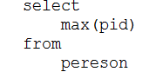

[Assigned 250](#_Toc407811320)

[Identity 250](#_Toc407811321)

[Uuid 251](#_Toc407811322)

[Native 251](#_Toc407811323)

[Sequence 251](#_Toc407811324)

[九、对象的状态 251](#_Toc407811325)

[应用场景 251](#_Toc407811326)

[对象的状态的值 251](#_Toc407811327)

[案例1 251](#_Toc407811328)

[案例2 251](#_Toc407811329)

[案例3 252](#_Toc407811330)

[案例4 252](#_Toc407811331)

[案例5 252](#_Toc407811332)

[案例6 252](#_Toc407811333)

[案例7 253](#_Toc407811334)

[对象转化图 253](#_Toc407811335)

[总结 253](#_Toc407811336)

[十、Hibernate的一级缓存 253](#_Toc407811337)

[缓存 253](#_Toc407811338)

[缓存研究内容 254](#_Toc407811339)

[一级缓存 254](#_Toc407811340)

[十一、Session的产生方式 256](#_Toc407811341)

[需求 256](#_Toc407811342)

[实现 256](#_Toc407811343)

[Session的产生方式 257](#_Toc407811344)

[十二、关系操作 257](#_Toc407811345)

[一对多的单项 257](#_Toc407811346)

[一对多的双向 263](#_Toc407811347)

[多对多的双向 265](#_Toc407811348)

[一对一的双向 266](#_Toc407811349)

[总结 266](#_Toc407811350)

[十三、性能分析 267](#_Toc407811351)

[抓取策略 267](#_Toc407811352)

[延迟加载(懒加载) 269](#_Toc407811353)

[总结 270](#_Toc407811354)

[抓取策略和延迟加载的结合 270](#_Toc407811355)

[十四、二级缓存 271](#_Toc407811356)

[概念 271](#_Toc407811357)

[特点 271](#_Toc407811358)

[配置(重点) 271](#_Toc407811359)

[案例1 271](#_Toc407811360)

[案例2 271](#_Toc407811361)

[案例3 272](#_Toc407811362)

[案例4 272](#_Toc407811363)

[案例5 272](#_Toc407811364)

[案例6 272](#_Toc407811365)

[读写策略 273](#_Toc407811366)

[十五、查询缓存 273](#_Toc407811367)

[概念 273](#_Toc407811368)

[配置 273](#_Toc407811369)

[案例1 273](#_Toc407811370)

[案例2 274](#_Toc407811371)

[案例3 274](#_Toc407811372)

[数据缓存和对象缓存 274](#_Toc407811373)

[十六、Hql语句 274](#_Toc407811374)

[单表 274](#_Toc407811375)

[一对多 276](#_Toc407811376)

[多对多 277](#_Toc407811377)

[一对多和多对多 278](#_Toc407811378)

[Hibernate内部的list 278](#_Toc407811379)

[Hibernate内部的map 278](#_Toc407811380)

[分页 278](#_Toc407811381)

[原生态的sql查询 278](#_Toc407811382)

[十七、错误分析 279](#_Toc407811383)

[错误一 279](#_Toc407811384)

[错误二 279](#_Toc407811385)

[错误三 279](#_Toc407811386)

[错误四 279](#_Toc407811387)

[错误五 279](#_Toc407811388)

[错误六 279](#_Toc407811389)

[错误七 279](#_Toc407811390)

[错误八 280](#_Toc407811391)

[错误九 280](#_Toc407811392)

[错误十 280](#_Toc407811393)

[错误十一 281](#_Toc407811394)

[基础部分的重点 281](#_Toc407811395)

[总结 281](#_Toc407811396)

[Hibernate笔记(王昭珽版本) 281](#_Toc407811397)

[一、 Hibernate简介 281](#_Toc407811398)

[二、初识Hibernate 281](#_Toc407811399)

[2.1Hibernate环境搭建 281](#_Toc407811400)

[2.2第一个入门案例 282](#_Toc407811401)

[三、 Hibernate的CRUD操作 283](#_Toc407811402)

[3.1CUD及查询根据主键查询单个对象GET 283](#_Toc407811403)

[3.2Query接口及分页查询 283](#_Toc407811404)

[1、Query对象的创建 283](#_Toc407811405)

[四、 Hibernate体系及执行过程 284](#_Toc407811406)

[五、 Hibernate主要接口和类 284](#_Toc407811407)

[5.0hibernate.cfg.xml常用配置详解 284](#_Toc407811408)

[5.1Configuration 285](#_Toc407811409)

[5.2SessionFactory 285](#_Toc407811410)

[5.3Session 286](#_Toc407811411)

[5.4Transaction 286](#_Toc407811412)

[5.5查询 286](#_Toc407811413)

[六、 持久化类与配置 287](#_Toc407811414)

[1、持久化类： 287](#_Toc407811415)

[2、持久对象标识OID 287](#_Toc407811416)

[3、基本数据类型VS包装类型 288](#_Toc407811417)

[4、hbm映射文件 288](#_Toc407811418)

[5、主键生成策略 288](#_Toc407811419)

[6、派生属性 290](#_Toc407811420)

[7、其他配置 290](#_Toc407811421)

[六、 实体对象的状态转换 291](#_Toc407811422)

[七、Hibernate的缓存 292](#_Toc407811423)

[1、介绍Hibernate的缓存 292](#_Toc407811424)

[2、一级缓存Session的相关操作 292](#_Toc407811425)

[3、 一级缓存的刷出方式：FlushModel 294](#_Toc407811426)

[八、Session接口中常用的方法 294](#_Toc407811427)

[九、 实体关系映射（多表操作） 296](#_Toc407811428)

[0、 多表数据库设计回顾；对象间关系回顾 296](#_Toc407811429)

[1、 映射多对一的关联关系：保存，级联 297](#_Toc407811430)

[3、映射自我一对多 301](#_Toc407811431)

[4、映射多对多的关联关系 302](#_Toc407811432)

[5、映射一对一的关联关系（了解） 304](#_Toc407811433)

[十、映射组成关系 305](#_Toc407811434)

[十一、继承关系映射 307](#_Toc407811435)

[11.1继承关系及三种映射策略概述 307](#_Toc407811436)

[11.2父类子类所有数据在同一张表中 307](#_Toc407811437)

[11.3父类子类数据在独自的表中 308](#_Toc407811438)

[11.4每个子类一张表，都包含所有信息（了解） 309](#_Toc407811439)

[11.5对比三种映射方式 309](#_Toc407811440)

[十二、 Hibernate的检索策略(抓取策略) 310](#_Toc407811441)

[12.1准备工作 310](#_Toc407811442)

[12.2由Session的get和load说起 310](#_Toc407811443)

[12.3类级别的检索 310](#_Toc407811444)

[12.4关联级别的检索 310](#_Toc407811445)

[12.5批量检索 312](#_Toc407811446)

[12.6总结 312](#_Toc407811447)

[十三、 Hibernate的检索方式 312](#_Toc407811448)

[13.1五中检索方式 312](#_Toc407811449)

[13.2查询： 313](#_Toc407811450)

[13.3连接查询 314](#_Toc407811451)

[13.4投影查询 314](#_Toc407811452)

[13.5脱管查询：DetachedCriteria 314](#_Toc407811453)

[13.6Example查询 315](#_Toc407811454)

[13.7HQL VS QBC 315](#_Toc407811455)

[十四、用外部数据源维护数据库连接池：配置C3P0 315](#_Toc407811456)

[十五、 处理并发 315](#_Toc407811457)

[15.1并发访问出现的问题概述： 315](#_Toc407811458)

[15.2丢失更新的问题具体分析 316](#_Toc407811459)

[15.3解决丢失更新的办法 316](#_Toc407811460)

[15.4Hibernate中设置事务的隔离级别 318](#_Toc407811461)

[十六、让Hibernate来管理Session的生命周期 318](#_Toc407811462)

[16.1概述 318](#_Toc407811463)

[16.1回顾JavaWeb时是如何管理事务的：ThreadLocal 318](#_Toc407811464)

[16.2改进你的代码： 318](#_Toc407811465)

[十七、二级缓存 319](#_Toc407811466)

[16.1相关概念和定义 319](#_Toc407811467)

[16.2EHCache配置步骤 320](#_Toc407811468)

[16.3类级别的二级缓存（Class Cache） 321](#_Toc407811469)

[16.4集合级别的二级缓存（Collection Cache） 322](#_Toc407811470)

[16.5二级缓存配置文件（ehcache.xml） 323](#_Toc407811471)

[16.6更新时间戳区（update timestamps） 323](#_Toc407811472)

[16.7查询缓存 324](#_Toc407811473)

[shiro 324](#_Toc407811474)

[自己的权限系统 324](#_Toc407811475)

[shiro 325](#_Toc407811476)

[subject 325](#_Toc407811477)

[SecurityManager 325](#_Toc407811478)

[Realm 325](#_Toc407811479)

[url的控制 325](#_Toc407811480)

[登录 326](#_Toc407811481)

[授权 326](#_Toc407811482)

[总结 327](#_Toc407811483)

[Spring web mvc笔记 328](#_Toc407811484)

[1. Spring web mvc介绍 328](#_Toc407811485)

[2. Web mvc 328](#_Toc407811486)

[3. Spring web mvc 架构 329](#_Toc407811487)

[架构图 329](#_Toc407811488)

[流程 329](#_Toc407811489)

[组件说明： 329](#_Toc407811490)

[4. 开发环境准备 329](#_Toc407811491)

[5. 第一个springmvc工程 329](#_Toc407811492)

[第一步:建立一个Web项目 329](#_Toc407811493)

[第二步:导入spring3.1.4的jar包 330](#_Toc407811494)

[第三步：前端控制器配置 330](#_Toc407811495)

[第四步：springmvc配置文件 330](#_Toc407811496)

[第五步：配置处理器映射器 330](#_Toc407811497)

[第六步：配置处理器适配器 331](#_Toc407811498)

[第七步：配置视图解析器 331](#_Toc407811499)

[第八步：后端控制器开发 331](#_Toc407811500)

[第九步：后端控制器配置 332](#_Toc407811501)

[第十步：视图开发 332](#_Toc407811502)

[第十一步：部署在tomcat测试 332](#_Toc407811503)

[总结： 332](#_Toc407811504)

[6. HandlerMapping处理器映射器 333](#_Toc407811505)

[BeanNameUrlHandlerMapping 333](#_Toc407811506)

[SimpleUrlHandlerMapping 333](#_Toc407811507)

[7. HandlerAdapter处理器适配器 333](#_Toc407811508)

[SimpleControllerHandlerAdapter 333](#_Toc407811509)

[HttpRequestHandlerAdapter 333](#_Toc407811510)

[8. Controller控制器 334](#_Toc407811511)

[AbstractCommandController(命令控制器) 334](#_Toc407811512)

[问题解决 335](#_Toc407811513)

[9. 与struts2不同 335](#_Toc407811514)

[10. 注解开发 335](#_Toc407811515)

[第一个例子 335](#_Toc407811516)

[@Controller 336](#_Toc407811517)

[@RequestMapping 337](#_Toc407811518)

[请求数据绑定（重点） 338](#_Toc407811519)

[11. 拦截器 346](#_Toc407811520)

[定义 346](#_Toc407811521)

[拦截器定义 346](#_Toc407811522)

[拦截器配置 347](#_Toc407811523)

[正常流程测试 347](#_Toc407811524)

[中断流程测试 348](#_Toc407811525)

[拦截器应用 348](#_Toc407811526)

[12. 与hibernate整合 348](#_Toc407811527)

[Mybatis笔记 349](#_Toc407811528)

[13. Mybatis入门 349](#_Toc407811529)

[从一个jdbc程序开始 349](#_Toc407811530)

[MyBatis介绍 350](#_Toc407811531)

[Mybatis架构 350](#_Toc407811532)

[Mybatis第一个程序 351](#_Toc407811533)

[Mybatis解决jdbc编程的问题 355](#_Toc407811534)

[与hibernate不同 355](#_Toc407811535)

[14. SqlSession 355](#_Toc407811536)

[SqlSessionFactoryBuilder 355](#_Toc407811537)

[SqlSessionFactory 355](#_Toc407811538)

[SqlSession 356](#_Toc407811539)

[15. Namespace的作用(重要) 356](#_Toc407811540)

[问题： 356](#_Toc407811541)

[问题： 357](#_Toc407811542)

[总结： 359](#_Toc407811543)

[16. SqlMapConfig.xml 359](#_Toc407811544)

[配置内容 359](#_Toc407811545)

[properties（属性） 360](#_Toc407811546)

[settings（配置） 360](#_Toc407811547)

[typeAliases（类型别名） 361](#_Toc407811548)

[typeHandlers（类型处理器） 361](#_Toc407811549)

[mappers（映射器） 362](#_Toc407811550)

[17. Mapper.xml 363](#_Toc407811551)

[parameterType (输入类型) 363](#_Toc407811552)

[resultType(输出类型) 365](#_Toc407811553)

[动态sql(重点) 366](#_Toc407811554)

[Sql片段 370](#_Toc407811555)

[resultMap 370](#_Toc407811556)

[一对一查询 372](#_Toc407811557)

[一对多查询 374](#_Toc407811558)

[多对多查询 376](#_Toc407811559)

[延迟加载 378](#_Toc407811560)

[18. 缓存 380](#_Toc407811561)

[一级缓存 380](#_Toc407811562)

[二级缓存 380](#_Toc407811563)

[二级缓存使用Ehcache 382](#_Toc407811564)

[19. Mybatis与springmvc整合 382](#_Toc407811565)

[Dao 383](#_Toc407811566)

[Service 385](#_Toc407811567)

[Action 387](#_Toc407811568)

[20. Mybatis逆向工程 389](#_Toc407811569)

[第一步mapper生成配置文件： 389](#_Toc407811570)

[第二步使用java类生成mapper文件： 389](#_Toc407811571)

[第三步：拷贝生成的mapper文件到工程中指定的目录中 390](#_Toc407811572)

[第四步Mapper接口测试 390](#_Toc407811573)

[Webservice笔记 391](#_Toc407811574)

[1. 什么是Webservice 391](#_Toc407811575)

[便民查询网站分析 391](#_Toc407811576)

[客户/服务器通信： 392](#_Toc407811577)

[Socket实现 393](#_Toc407811578)

[Webservice实现 396](#_Toc407811579)

[jax-ws介绍 396](#_Toc407811580)

[第一个例子 396](#_Toc407811581)

[Webservice工作原理： 398](#_Toc407811582)

[什么是webservice？ 398](#_Toc407811583)

[webService三要素 399](#_Toc407811584)

[webService应用场景 399](#_Toc407811585)

[建议不用webservice 399](#_Toc407811586)

[建议使用webservice 399](#_Toc407811587)

[Webservice优缺点 400](#_Toc407811588)

[2. Wsdl 400](#_Toc407811589)

[Wsdl是什么？ 400](#_Toc407811590)

[wsdl 说明书结构 400](#_Toc407811591)

[wsdl 说明书阅读方式 400](#_Toc407811592)

[3. 公网天气查询： 401](#_Toc407811593)

[操作步骤 401](#_Toc407811594)

[客户端代码如下： 401](#_Toc407811595)

[使用javax.xml.ws.Service进行客户端编程 402](#_Toc407811596)

[使用Service调用和Wsimport代码调用方式区别： 403](#_Toc407811597)

[总结： 403](#_Toc407811598)

[4. Soap 403](#_Toc407811599)

[soap是什么 403](#_Toc407811600)

[使用TCP/IP Monitor监视Soap协议 404](#_Toc407811601)

[Soap1.1： 404](#_Toc407811602)

[soap协议体包含下列元素 405](#_Toc407811603)

[soap消息基本结构 405](#_Toc407811604)

[http发送soap协议测试 405](#_Toc407811605)

[Soap1.2： 407](#_Toc407811606)

[Soap1.1与soap1.2异同 407](#_Toc407811607)

[webservice 发送xml数据 408](#_Toc407811608)

[5. jax-ws开发深入 412](#_Toc407811609)

[JAX-WS注解 412](#_Toc407811610)

[使用复杂数据类型发布webservice 414](#_Toc407811611)

[jax-ws发布为web工程 415](#_Toc407811612)

[6. CXF基础 418](#_Toc407811613)

[什么是CXF 418](#_Toc407811614)

[CXF的安装及配置 418](#_Toc407811615)

[环境变量配置： 418](#_Toc407811616)

[CXF例子 419](#_Toc407811617)

[7. Cxf与spring集成 423](#_Toc407811618)

[8. 便民网站 425](#_Toc407811619)

[需求： 425](#_Toc407811620)

[步骤 425](#_Toc407811621)

[maven笔记 430](#_Toc407811622)

[一、什么是maven 430](#_Toc407811623)

[二、Maven的安装与配置 430](#_Toc407811624)

[Maven的安装 430](#_Toc407811625)

[建库 430](#_Toc407811626)

[Maven的配置 431](#_Toc407811627)

[maven的约定 431](#_Toc407811628)

[三、maven项目 431](#_Toc407811629)

[hello项目 431](#_Toc407811630)

[Hellofriend项目 434](#_Toc407811631)

[四、maven的核心概念 436](#_Toc407811632)

[项目对象模型 436](#_Toc407811633)

[插件的位置 436](#_Toc407811634)

[maven坐标 437](#_Toc407811635)

[依赖管理 437](#_Toc407811636)

[继承管理 437](#_Toc407811637)

[仓库管理 438](#_Toc407811638)

[五、maven在myeclipse中的应用 439](#_Toc407811639)

[环境配置 439](#_Toc407811640)

[settings.xml文件 439](#_Toc407811641)

[创建maven工程 441](#_Toc407811642)

[svn笔记 442](#_Toc407811643)

[一、svn:版本控制软件 442](#_Toc407811644)

[二、Svn的安装 442](#_Toc407811645)

[三、创建仓库 442](#_Toc407811646)

[仓库的位置 442](#_Toc407811647)

[利用svnadmin –create命令创建仓库 442](#_Toc407811648)

[库里的文件 442](#_Toc407811649)

[四、svn仓库的启动 442](#_Toc407811650)

[两种启动-1-命令行 442](#_Toc407811651)

[两种启动-2-windows服务 443](#_Toc407811652)

[五、svn命令 443](#_Toc407811653)

[svn checkout命令 443](#_Toc407811654)

[svn add命令 444](#_Toc407811655)

[svn commit 444](#_Toc407811656)

[六、Tortoisesvn的使用 445](#_Toc407811657)

[建立仓库 445](#_Toc407811658)

[建立用户 445](#_Toc407811659)

[点击user1用户，选中checkout 445](#_Toc407811660)

[在user1的itcast仓库中创建一个a.txt文件 446](#_Toc407811661)

[利用svn add把a.txt添加到版本控制 446](#_Toc407811662)

[利用svn commit上传到服务器 446](#_Toc407811663)

[在user2中创建itcast仓库 446](#_Toc407811664)

[修改a.txt文件 446](#_Toc407811665)

[执行commit操作 446](#_Toc407811666)

[上锁 446](#_Toc407811667)

[解锁 448](#_Toc407811668)

[needs-lock 448](#_Toc407811669)

[去掉needs-lock属性 449](#_Toc407811670)

[冲突问题 450](#_Toc407811671)

[七、权限 451](#_Toc407811672)

[权限的配置 451](#_Toc407811673)

[权限的使用 452](#_Toc407811674)

[八、svn嵌入myeclipse 453](#_Toc407811675)

[插件的下载 453](#_Toc407811676)

[创建插件目录 453](#_Toc407811677)

[创建svn.link文件 453](#_Toc407811678)

[重启myeclipse 453](#_Toc407811679)

[九、svn在myeclipse中的使用 453](#_Toc407811680)

[把库添加到myeclipse中 453](#_Toc407811681)

[把svn的项目检出到myeclipse 454](#_Toc407811682)

[对a.txt进行编辑 454](#_Toc407811683)

[对a.txt进行commit操作 454](#_Toc407811684)

[Compare with 454](#_Toc407811685)

[Replease With 454](#_Toc407811686)

[把项目添加到svn中 455](#_Toc407811687)

[分支、合并、切换 455](#_Toc407811688)

[Activiti工作流笔记 461](#_Toc407811689)

[1：工作流的概念 461](#_Toc407811690)

[2：工作流的执行过程 462](#_Toc407811691)

[3：Activiti介绍 462](#_Toc407811692)

[3.1：工作流引擎 462](#_Toc407811693)

[3.2：BPMN 462](#_Toc407811694)

[3.3：数据库（先学后看） 463](#_Toc407811695)

[3.4：activiti.cfg.xml（activiti的配置文件） 463](#_Toc407811696)

[3.5：logging.properties（日志处理） 464](#_Toc407811697)

[4：准备环境 464](#_Toc407811698)

[4.1：activiti5 软件环境 464](#_Toc407811699)

[4.2：相关资源下载 465](#_Toc407811700)

[4.3：安装流程设计器(eclipse插件) 465](#_Toc407811701)

[4.4：对流程设计器的使用说明 467](#_Toc407811702)

[4.5：准备Activiti5开发环境 467](#_Toc407811703)

[5：核心API 469](#_Toc407811704)

[5.1：ProcessEngine 469](#_Toc407811705)

[5.2：RepositoryService 469](#_Toc407811706)

[5.3：RuntimeService 469](#_Toc407811707)

[5.4：TaskService 469](#_Toc407811708)

[5.5：HistoryService 469](#_Toc407811709)

[5.6：ProcessDefinition 469](#_Toc407811710)

[5.7：ProcessInstance 469](#_Toc407811711)

[5.8：Execution 470](#_Toc407811712)

[6：HelloWorld程序（模拟流程的执行） 471](#_Toc407811713)

[6.1：流程图： 471](#_Toc407811714)

[6.2：部署流程定义 471](#_Toc407811715)

[6.3：启动流程实例 471](#_Toc407811716)

[6.4：查看我的个人任务 471](#_Toc407811717)

[6.5：完成我的个人任务 472](#_Toc407811718)

[7：管理流程定义 472](#_Toc407811719)

[7.1：设计流程定义文档 472](#_Toc407811720)

[7.2：部署流程定义（classpath路径加载文件） 473](#_Toc407811721)

[7.3：部署流程定义（zip格式文件） 474](#_Toc407811722)

[7.4：查看流程定义 474](#_Toc407811723)

[7.5：删除流程定义 474](#_Toc407811724)

[7.6：获取流程定义文档的资源（查看流程图附件） 475](#_Toc407811725)

[7.7：附加功能：查询最新版本的流程定义 475](#_Toc407811726)

[7.8：附加功能：删除流程定义（删除key相同的所有不同版本的流程定义） 476](#_Toc407811727)

[7.9：总结 476](#_Toc407811728)

[8：流程实例、任务的执行 476](#_Toc407811729)

[8.1：流程图 476](#_Toc407811730)

[8.2：部署流程定义 477](#_Toc407811731)

[8.3：启动流程实例 477](#_Toc407811732)

[8.4：查询我的个人任务 477](#_Toc407811733)

[8.5：办理任务 478](#_Toc407811734)

[8.6：查询流程状态（判断流程正在执行，还是结束） 478](#_Toc407811735)

[8.7：附加功能：查询历史任务（后面讲） 478](#_Toc407811736)

[8.8：附加功能：查询历史流程实例（后面讲） 479](#_Toc407811737)

[8.9：总结 479](#_Toc407811738)

[9：流程变量 479](#_Toc407811739)

[9.1：流程图 479](#_Toc407811740)

[9.2：部署流程定义 480](#_Toc407811741)

[9.3：启动流程实例 480](#_Toc407811742)

[9.4：设置流程变量 481](#_Toc407811743)

[9.5：获取流程变量 481](#_Toc407811744)

[9.6：模拟流程变量的设置和获取的场景 482](#_Toc407811745)

[9.7：查询历史的流程变量 482](#_Toc407811746)

[9.8：流程变量的支持的类型 482](#_Toc407811747)

[9.9：总结 483](#_Toc407811748)

[10：流程执行历史记录 483](#_Toc407811749)

[10.1：查询历史流程实例 483](#_Toc407811750)

[10.2：查询历史活动 483](#_Toc407811751)

[10.3：查询历史任务 484](#_Toc407811752)

[10.4：查询历史流程变量 484](#_Toc407811753)

[10.5：总结 484](#_Toc407811754)

[11:连线 485](#_Toc407811755)

[11.1：流程图 485](#_Toc407811756)

[11.2：部署流程定义+启动流程实例 485](#_Toc407811757)

[11.3：查询我的个人任务 485](#_Toc407811758)

[11.4：完成任务 486](#_Toc407811759)

[11.5：总结 486](#_Toc407811760)

[12：排他网关（ExclusiveGateWay） 486](#_Toc407811761)

[12.1：流程图 486](#_Toc407811762)

[12.2：部署流程定义+启动流程实例 487](#_Toc407811763)

[12.3：查询我的个人任务 487](#_Toc407811764)

[12.4：完成我的个人任务 487](#_Toc407811765)

[13：并行网关(parallelGateWay) 488](#_Toc407811766)

[13.1：流程图 488](#_Toc407811767)

[13.2：部署流程定义+启动流程实例 488](#_Toc407811768)

[13.3：查询我的个人任务 489](#_Toc407811769)

[13.4：完成我的个人任务 489](#_Toc407811770)

[14：开始活动节点 490](#_Toc407811771)

[14.1：流程图 490](#_Toc407811772)

[14.2：部署流程定义+启动流程实例+查询流程实例+查询历史流程实例 490](#_Toc407811773)

[14.3：总结 490](#_Toc407811774)

[15：接收活动（receiveTask，即等待活动） 490](#_Toc407811775)

[15.1：流程图 490](#_Toc407811776)

[15.2：部署流程定义+启动流程实例 491](#_Toc407811777)

[16：用户任务（userTask，即用户操作的任务） 492](#_Toc407811778)

[16.1：个人任务 492](#_Toc407811779)

[16.2：组任务 496](#_Toc407811780)

[16.3:工作流定义的角色组（了解） 504](#_Toc407811781)

[Lucene 506](#_Toc407811782)

[1.全文检索基础 506](#_Toc407811783)

[我们身边的搜索功能 506](#_Toc407811784)

[什么是全文检索 507](#_Toc407811785)

[全文检索的应用场景 507](#_Toc407811786)

[全文检索不同于数据库搜索 508](#_Toc407811787)

[Lucene简介 508](#_Toc407811788)

[2.第一个Lucene程序 508](#_Toc407811789)

[准备Lucene的开发环境 508](#_Toc407811790)

[实现建立索引功能（Indexer类） 508](#_Toc407811791)

[实现搜索功能（Searcher类） 508](#_Toc407811792)

[3.Lucene的核心概念 508](#_Toc407811793)

[全文检索程序的工作流程 508](#_Toc407811794)

[使用Lucene的API操作索引库 509](#_Toc407811795)

[索引库结构——倒排序索引 510](#_Toc407811796)

[索引文件的检索与维护，更新是先删除后创建 510](#_Toc407811797)

[建立索引的执行过程 510](#_Toc407811798)

[从索引库中搜索的执行过程 512](#_Toc407811799)

[4.Lucene的核心API介绍 513](#_Toc407811800)

[与建立索引有关的API 513](#_Toc407811801)

[与搜索有关的API 513](#_Toc407811802)

[5.维护索引库 514](#_Toc407811803)

[数据与Document、Field的转换 514](#_Toc407811804)

[创建索引 515](#_Toc407811805)

[删除索引 515](#_Toc407811806)

[更新索引 515](#_Toc407811807)

[索引库文件的优化 515](#_Toc407811808)

[6.从索引库中搜索 515](#_Toc407811809)

[两种查询方式说明 515](#_Toc407811810)

[使用查询字符串＋QueryParser的查询方式 515](#_Toc407811811)

[使用构建Query子类的查询方式 515](#_Toc407811812)

[排序 517](#_Toc407811813)

[过滤 517](#_Toc407811814)

[高亮 518](#_Toc407811815)

[7.分词器 518](#_Toc407811816)

[分词器的作用 518](#_Toc407811817)

[分词器的工作流程 518](#_Toc407811818)

[停用词 518](#_Toc407811819)

[常用的中文分词器 519](#_Toc407811820)

[测试分词器的代码 519](#_Toc407811821)

[8.Lucene应用 519](#_Toc407811822)

[使用IndexDao封装对索引库的增删改查 519](#_Toc407811823)

[Linux 521](#_Toc407811824)

[ 521](#_Toc407811825)

[以下内容载自百度百科 521](#_Toc407811826)

[MVC 编程模式 521](#_Toc407811827)

[SSH 521](#_Toc407811828)

[Spring 522](#_Toc407811829)

[Struts2 522](#_Toc407811830)

[Hibernate 523](#_Toc407811831)

[SpringMVC 524](#_Toc407811832)

[MyBatis 525](#_Toc407811833)

[SSH整合 与 springmvc+mybatis 的区别及各自的利弊(不一定对,载自百度知道) 525](#_Toc407811834)

javaEE笔记

**(第四次调整 日期2014年10月21日星期二)**

**[阿里云 邮箱反馈](mailto:anytron@aliyun.com?subject=反馈信息) [Foxmail 邮箱反馈](mailto:anytron@foxmail.com?subject=反馈信息) [vip QQ邮箱反馈](mailto:anytron@vip.qq.com?subject=反馈信息) [163 邮箱反馈](mailto:anytron@163.com?subject=反馈信息)**

html、js、css、xml、oracle等,参考PPT或其他笔记(有待收录)

笔记说明:包含servlet(高新技术、dom解析、sax解析、HTTP协议、JSP、DTD、自定义标签库、JSTL标签库、

EL表达式、Filter)、mysql、jdbc、文件上传与下载、Ajax、jQuery、struts2、struts2高级、spring、hibernate、shiro、springmvc、mybatis、webservice、maven、svn、activiti、lucene、linuxPPT

使用导航阅读更佳

servlet开发

## 1、eclipse使用和程序的断点调试

### Eclipse的使用

工作空间目录是纯英文不带空格的路径

在eclipse下Java程序的编写和运行，及java运行环境的配置。

新建java工程day01，在弹出窗口中可配置jre

工程右键属性可配置编辑器的版本

### 调试程序

### Debug窗口

Resume(F8)到下一个断点

Step into(F5)进入到函数等里面

Step over(F6)到下一行代码

Step return(F7)返回到调用的下一行

Drop to Frame返回到当前方法的第一行，

Terminate (F12)终止虚拟机，程序就结束了。（调试完后用）

右键watch观察变量的值

### Breakpoints窗口

移除所以断点

### 断点注意问题

1. 调完后，移除所以断点
2. 调完后，一定要结束断点的JVM。

## 2、eclipse常用快捷键

MyEclipse设置工作空间默认编码utf-8等，使新建工程使用默认编码

菜单栏——Window / Preferences / General / Workspace 。

内容提示：Alt + / Content Assist

选中多行代码，按Tab键是整块向右推进，按Shift+Tab是整块向左缩进

快速修复：Ctrl + 1

导包：Ctrl + shift + O

格式化代码块：ctrl + shift + F

向前向后：Alt + 方向键（left right arrow）查看源代码时

添加注释 Ctrl+Shift+/

除去注释 Ctrl+Shift+\

**查看源代码 Ctrl+单击 ctrl+shift+t**

查看方法说明：F2

重置透视图 Window menu下

更改为大写 Ctrl+Shift+X

更改为小写 Ctrl+Shift+Y

复制行 Ctrl+Alt+向下键(有些不能用)

查看类的继承关系Ctrl+T

查看快捷键Ctrl+shift+L

## 3、junit测试框架

在Outline窗口方法上右键Run As /JUnit Test 测试某一个方法，类上右键run as /JUnit Test 测试这个类的所有方法

1、用junit进行单元测试的时候，在每个被测试的方法中必须加上@Test注解

2、用@Before注解是在每个被测试的方法前执行。

3、用@After注解是在每个被测试的方法后执行。

4、用@BeforeClass 注解的静态方法是在所有方法被测试之前执行的方法，就像类里面的构造方法一样。用来初始化一些要用到的变量等资源。

5、用@AterClass注解的静态方法是在所有被测试的方法之后执行。相当于c++中析构函数。用来释放一些资源。

6、使用断言类Assert可以判断被测试的方法的返回值是否跟你预期的相同。

|  |  |
| --- | --- |
| //person.java  package cn.itcast.elclipse;  public class Person {  public void eat()  {  System.out.println("eating.");  }  public String run()  {  System.out.println("runing.");  return "1";  }  } | //demo4.java  package cn.itcast.elclipse;  import org.junit.After;  import org.junit.Before;  import org.junit.Test;  public class Demo4 {  @Before  public void before(){  System.out.println("before");  }    @Test  public void testRun()  {  Person p=new Person();  p.run();  }  @Test  public void testEat(){  Person p=new Person();  p.eat();  }  @After  public void after(){  System.out.println("after");  }  } |
| //Demo5.java  package cn.itcast.elclipse;  import org.junit.AfterClass;  import org.junit.BeforeClass;  import org.junit.Test;  public class Demo5 {  @BeforeClass  public void beforeClass(){  System.out.println("beforeclass");  }    @Test  public void testRun()  {  Person p=new Person();  p.run();  }  @Test  public void testEat(){  Person p=new Person();  p.eat();  }  @AfterClass  public void afterClass(){  System.out.println("afterclass");  }  } | //Demo6.java  package cn.itcast.elclipse;  import junit.framework.Assert;  import org.junit.Test;  public class Demo6 {    @Test  public void testRun()  {  Person p=new Person();  Assert.assertEquals("2", p.run());  }  } |

## 4、java5的静态导入和自动装箱拆箱

JDK5中新增了很多新的java特性，利用这些新语法可以帮助开发人员编写出更加高效、清晰，安全的代码。

静态导入 自动装箱/拆箱 增强for循环 可变参数 枚举反射内省 泛型 元数据

### 静态导入

JDK 1.5 增加的静态导入语法用于导入类的某个静态属性或方法。使用静态导入可以简化程序对类静态属性和方法的调用。

语法：

Import static 包名.类名.静态属性|静态方法|\*

例如：

### 自动装箱/拆箱

JDK5.0的语法允许开发人员把一个基本数据类型直接赋给对应的包装类变量, 或者赋给 Object 类型的变量，这个过程称之为自动装箱。

自动拆箱与自动装箱与之相反，即把包装类对象直接赋给一个对应的基本类型变量。

典型应用：

|  |  |
| --- | --- |
| 静态导入 | 自动装箱/拆箱 |
| import static java.lang.System.out  import static java.lang.Math.\*  //Demo1  package cn.itcast.demo;  import static java.lang.System.out;  import static java.util.Arrays.\*;  public class Demo1 {  public static void main(String[] args) {  out.print("main");  int []a=new int[]{6,5,3};  sort(a);  for(int i:a)  out.print(i);  }  }  // main356 | package cn.itcast.demo;  import java.util.ArrayList;  import java.util.Iterator;  import java.util.List;  public class Demo2 {  public static void main(String[] args) {  Integer i=1;//装箱  int j=i;//拆箱  //典型应用  List list = new ArrayList();  list.add(1);  int k = (Integer)list.get(0);  Iterator it=list.iterator();  while(it.hasNext())  {  int m=(Integer)it.next();//拆箱  }  }  } |

## 5、增强for循环

### 增强for循环

引入增强for循环的原因：在JDK5以前的版本中，遍历数组或集合中的元素，需先获得数组的长度或集合的迭代器，比较麻烦！

因此JDK5中定义了一种新的语法——增强for循环，以简化此类操作。增强for循环只能用在**数组、或实现Iterator接口的集合类**上

语法格式：

for(变量类型变量　：需迭代的数组或集合){

}

|  |  |
| --- | --- |
| Map map=new HashMap();  //Map map2=new LinkedHashMap<K, V>();  map.put("1", "aaa");  map.put("2", "bbb");  map.put("3", "ccc"); |  |
| //传统方式1  Set set=map.keySet();  Iterator it=set.iterator();  while(it.hasNext()){  String key=(String)it.next();  String value=(String) map.get(key); System.out.println("key="+key+",value="+value);  } | //增强for循环的1种方式  for(Object obj:map.keySet()){  String key2=(String)obj;  String value2=(String)map.get(key2); System.out.println("key2="+key2+",value2="+value2);  } |
| //传统方式2  Set set2=map.entrySet();  Iterator it2=set2.iterator();  while(it2.hasNext()){  Map.Entry entry=(Entry)it2.next(); System.out.println("key="+entry.getKey()+",value="+entry.getValue());  } | //增强for循环的2种方式  for(Object obj:map.entrySet()){  Map.Entry entry3=(Entry) obj;  String key3=(String) entry3.getKey();  String value3=(String) entry3.getValue();  System.out.println("key3="+key3+",value3="+value3);  } |
|  | //增强for循环需要注意的问题：只适合取数据  int arr[]={1,2,3};  for(int i: arr){  i=10;  }  System.out.println(arr[0]); // 1  List li=new ArrayList();  li.add("1");  for(Object obj : li){  obj="888";  }  System.out.println(li.get(0));// 1 |

## 6、可变参数(相当于动态的数组)

测试JDK中具有可变参数的类Arrays.asList()方法。分别传多个参数、传数组，传数组又传参的情况。

注意：传入基本数据类型数组的问题。

从JDK 5开始, Java 允许为方法定义长度可变的参数。语法：

public void foo(int … args){

}

注意事项：

调用可变参数的方法时, 编译器将自动创建一个数组保存传递给方法的可变参数，因此，程序员可以在方法体中以数组的形式访问可变参数

可变参数只能处于参数列表的最后, 所以一个方法最多只能有一个长度可变的参数

|  |  |
| --- | --- |
| public void testSum(){  sum(1,2,3,4);  int arr[]={5,6,7};  sum(arr);  }  public void sum(int ...nums){  //可变参数当成数组  int sum=0;  for(int i:nums){  sum+=i;  }  System.out.println(sum);  } | public void bb(){  //public static <T> List<T>asList(T... a)  List list=Arrays.asList("1","2","3");  System.out.println(list);//[1, 2, 3]    String arr[]={"1","2","3","4"};  list=Arrays.asList(arr);  System.out.println(list);//[1, 2, 3, 4]    int nums[]={1,2,3,4,5};  list=Arrays.asList(nums);//存储只是一个对象  System.out.println(list);//[[I@120d62b]    Integer nums2[]={1,2,3,4,5};  list=Arrays.asList(nums2);  System.out.println(list);//[1, 2, 3, 4, 5]    } |
| //可变参数注意的问题  //public void aa(int ...nums,int s){}//不可以  //public void bb(int s ,int ...nums)//可以 |  |
|  |  |

## 7、枚举类

为什么需要枚举？

一些方法在运行时，它需要的数据不能是任意的，而必须是一定范围内的值，此类问题在JDK5以前采用自定义带有枚举功能的类解决，Java5以后可以直接使用枚举予以解决。

JDK 5新增的 enum 关键字用于定义一个枚举类。

### 枚举类

枚举类具有如下特性：

1.枚举类也是一种特殊形式的Java类。

2.枚举类中声明的每一个枚举值代表枚举类的一个实例对象。A，B，C，D

3.与java中的普通类一样，在声明枚举类时，也可以声明属性、方法和构造函数，但枚举类的构造函数必须为私有的（private这点不难理解）。为什么？防止其他类初始化对象

4.枚举类也可以实现接口、或继承抽象类。

5.JDK5中扩展了swith语句，它除了可以接收int, byte, char, short外，还可以接收一个枚举类型。

6.若枚举类只有一个枚举值，则可以当作单态设计模式使用。

7.Java中声明的枚举类，均是java.lang.Enum类的孩子，它继承了Enum类的所有方法。常用方法：

name()

ordinal()//返回枚举常量的序数（它在枚举声明中的位置，其中初始常量序数为零）。

valueof(Class enumClass, String name) //返回带指定名称的指定枚举类型的枚举常量。

//String str=”B”;Grade g=Grade.valueOf(Grade.class,str);

values() 此方法虽然在JDK文档中查找不到，但每个枚举类都具有该方法，它遍历枚举类的所有枚举值非常方便。

练习：请编写一个关于星期几的枚举WeekDay，要求：

枚举值：Mon、Tue 、Wed 、Thu 、Fri 、Sat 、Sun

该枚举要有一个方法，调用该方法返回中文格式的星期。

|  |  |
| --- | --- |
| package cn.itcast.enumeration;  import org.junit.Test;  public class Demo1 {  @Test  public void test() {  print(Grade.B);  }  public void print(Grade g) // A B C D E  {  String value=g.getValue();  System.out.println(value);  }  }  /\*  \* class Grade{ private Grade(){ }  \* public static final Grade A=new Grade();  \* public static final Grade B=new Grade();  \* public static final Grade C=new Grade();  \* public static final Grade D=new Grade();  \* public static final Grade E=new Grade();  \* }  \*/  //如何定义枚举的构造函数、方法、字段  enum Grade {// class A 100-90 B 89-80 C 79-70 D 69-60 E 59-0  A("100-90"), B("89-80"), C("79-70"), D("69-60"), E("59-0");// object  private String value;  private Grade(String value){  this.value=value;  }  public String getValue(){  return this.value;  }  }  实际开法中，把客服端传过来的sex字符串，转换成枚举对象  Grade g=Grade.valueOf(str);  Grade gs[]=Grade.values();  For(Grade ) | package cn.itcast.enumeration2;  import org.junit.Test;  public class Demo1 {  @Test  public void test() {  print(Grade.B); //89-80,良  }  public void print(Grade g) // A B C D E  {  String value=g.getValue();  String value2=g.localeValue();    System.out.println(value+","+value2);  }  }  //带抽象方法的枚举  enum Grade {  // class A 100-90优 B 89-80良 C 79-70 一般D 69-60差 E 59-0不及格  //A.b。C。D就是对象  A("100-90"){  public String localeValue(){  return "优";  }  },  B("89-80"){  public String localeValue(){  return "良";  }  },  C("79-70"){  public String localeValue(){  return "一般";  }  },  D("69-60"){  public String localeValue(){  return "差";  }  },  E("59-0"){  public String localeValue(){  return "不及格";  }  };// object    private String value;//封装每个对象对应的分数  private Grade(String value){  this.value=value;  }  public String getValue(){  return this.value;  }  public abstract String localeValue();  } |

## 8、反射技术

### 反射什么—Class类

1. 反射就是把Java类中的各种成分映射成一个个的java对象。例如，一个类有：成员变量，方法，构造方法，包等等信息，利用反射技术可以对一个类进行解剖，把各个组成部分映射成一个个对象。

2. Class类用于表示.class文件，画图演示一个对象的创建过程。

3. 如何得到某个class文件对应的class对象。

类名.class， 对象.getClass() Class.forName(“类名”)

以上三种方式，JVM都会把相应class文件装载到一个class对象中(只装载一次)

创建类的实例：Class.newInstance方法

数组类型的Class实例对象

Class.isArray()

总之，只要是在源程序中出现的类型，都有各自的Class实例对象，例如，int，void…

反射就是把Java类中的各种成分映射成一个个的java对象。例如，一个类有：成员变量，方法，构造方法，包等等信息，利用反射技术可以对一个类进行解剖，把各个组成部分映射成一个个对象。

掌握反射技术的要点在于：**如何从一个class中反射出各个组成部分。反射出来的对象怎么用**。

### Constructor类

（1）Constructor类代表某个类中的一个构造方法

得到某个类所有的构造方法：

例子：Constructor [] constructors= Class.forName("java.lang.String").getConstructors();

得到某一个构造方法：

例子： //获得方法时要用到类型

Constructor constructor = Class.forName(“java.lang.String”).getConstructor(StringBuffer.class);

（2）创建实例对象：

通常方式：String str = new String(new StringBuffer("abc"));

反射方式： String str = (String)constructor.newInstance(new StringBuffer("abc"));

Class.newInstance()方法：

例子：

String obj = (String)Class.forName("java.lang.String").newInstance();

该方法内部先得到默认的构造方法，然后用该构造方法创建实例对象。

### Field类

Field类代表某个类中的一个成员变量

问题：得到的Field对象是对应到类上面的成员变量，还是对应到对象上的成员变量？类只有一个，而该类的实例对象有多个，如果是与对象关联，哪关联的是哪个对象呢？所以字段fieldX 代表的是x的定义，而不是具体的x变量。(注意访问权限的问题)

示例代码：

ReflectPoint point = new ReflectPoint(1,7);

Field y = Class.forName("cn.itcast.corejava.ReflectPoint").getField("y");

System.out.println(y.get(point));

//Field x = Class.forName("cn.itcast.corejava.ReflectPoint").getField("x");

Field x = Class.forName("cn.itcast.corejava.ReflectPoint").getDeclaredField("x");

x.setAccessible(true);

System.out.println(x.get(point));

### Method类

Method类代表某个类中的一个成员方法

得到类中的某一个方法：

例子： Method charAt = Class.forName("java.lang.String").getMethod("charAt", int.class);

调用方法：

通常方式：System.out.println(str.charAt(1));

反射方式：System.out.println(charAt.invoke(str, 1));

如果传递给Method对象的invoke()方法的第一个参数为null，这有着什么样的意义呢？说明该Method对象对应的是一个静态方法！

jdk1.4和jdk1.5的invoke方法的区别：

Jdk1.5：public Object invoke(Object obj,Object... args)

Jdk1.4：public Object invoke(Object obj,Object[] args)，即按jdk1.4的语法，需要将一个数组作为参数传递给invoke方法时，数组中的每个元素分别对应被调用方法中的一个参数，所以，调用charAt方法的代码也可以用Jdk1.4改写为 charAt.invoke(“str”, new Object[]{1})形式。

### 用反射方式反射类中的main方法

目标：写一个程序，这个程序能够根据用户提供的类名，去执行该类中的main方法。用普通方式调完后，大家要明白为什么要用反射方式去调啊？

问题：

启动Java程序的main方法的参数是一个字符串数组，即public static void main(String[] args)，通过反射方式来调用这个main方法时，如何为invoke方法传递参数呢？按jdk1.5的语法，整个数组是一个参数，而按jdk1.4的语法，数组中的每个元素对应一个参数，当把一个字符串数组作为参数传递给invoke方法时，javac会到底按照哪种语法进行处理呢？jdk1.5肯定要兼容jdk1.4的语法，会按jdk1.4的语法进行处理，即把数组打散成为若干个单独的参数。所以，在给main方法传递参数时，不能使用代码mainMethod.invoke(null,new String[]{“xxx”})，javac只把它当作jdk1.4的语法进行理解，而不把它当作jdk1.5的语法解释，因此会出现参数类型不对的问题。

解决办法：

mainMethod.invoke(null,new Object[]{new String[]{"xxx"}});

mainMethod.invoke(null,(Object)new String[]{"xxx"}); ，编译器会作特殊处理，编译时不把参数当作数组看待，也就不会数组打散成若干个参数了

|  |  |
| --- | --- |
| package cn.itcast.reflect;  import java.io.InputStream;  import java.util.List;  public class Person {  public String name="aaaa";  private int password;  private static int age=23;    public Person(){  System.out.println("person");  }  public Person(String name){  this.name=name;  System.out.println("person name");  }  public Person(String name,int password){  this.name=name;  System.out.println("person name password");  }  private Person(List list){  System.out.println("list");  }    public void aa1(){  System.out.println("aa1");  }  public void aa1(String name,int password){  System.out.println("name= "+name+" password="+password);  }  public Class[] aa1(String name,int[] password){  return new Class[]{String.class};  }  private void aa1(InputStream in){  System.out.println(in);  }  public static void aa1(int num){  System.out.println(num);  }  public static void main(String []args){  System.out.println("main");  }  } | package cn.itcast.reflect;  import java.lang.reflect.Field;  import org.junit.Test;  //反射类的字段  public class Demo4 {  //public String name="aaaa";  @Test  public void test1() throws Exception{  Class clazz=Class.forName("cn.itcast.reflect.Person");  Field f=clazz.getField("name");  Person p=new Person();  Object value= f.get(p);//获取字段值  Class type=f.getType();//字段类型  System.out.println(type);//class java.lang.String    if(type.equals(String.class)){  String S\_value=(String)value;  System.out.println(S\_value);//aaaa  }    //设置值  f.set(p, "ppppp");  System.out.println(f.get(p));//ppppp  System.out.println(String.class);//class java.lang.String    }  //private int password;  @Test  public void test2() throws Exception{  Class clazz=Class.forName("cn.itcast.reflect.Person");  Field f=clazz.getDeclaredField("password");  f.setAccessible(true);  Person p=new Person();  f.set(p, 123);  System.out.println(f.get(p));//123  }  //private static int age=23;  @Test  public void test3() throws Exception{  Class clazz=Class.forName("cn.itcast.reflect.Person");  Field f=clazz.getDeclaredField("age");  f.setAccessible(true);  System.out.println(f.get(null));//23  }  } |

|  |  |
| --- | --- |
| package cn.itcast.reflect;  import java.lang.reflect.Constructor;  import java.util.ArrayList;  import java.util.List;  import org.junit.Test;  //反射类的构造函数，创建类的对象  public class Demo2 {    //public Person()  @Test  public void test1() throws Exception{    //加载.class类文件到内存中  Class clazz=Class.forName("cn.itcast.reflect.Person");  Constructor c=clazz.getConstructor(null);  Person p=(Person) c.newInstance(null);//person  System.out.println(p.name);//aaaa  }    //public Person(String name)  @Test  public void test2() throws Exception{  Class clazz=Class.forName("cn.itcast.reflect.Person");  Constructor c=clazz.getConstructor(String.class);  Person p=(Person) c.newInstance("abc");//person name  System.out.println(p.name);//abc  }    //public Person(String name,int password)  @Test  public void test3() throws Exception{  Class clazz=Class.forName("cn.itcast.reflect.Person");  Constructor c=clazz.getConstructor(String.class,int.class);  Person p=(Person) c.newInstance("abc",999);//person name password  System.out.println(p.name);//abc  }  //private Person(List list)  @Test  public void test4() throws Exception{  Class clazz=Class.forName("cn.itcast.reflect.Person");  Constructor c=clazz.getDeclaredConstructor(List.class);  c.setAccessible(true);//暴力反射，统统打开访问权限  Person p=(Person) c.newInstance(new ArrayList());//list  System.out.println(p.name);//aaaa  }  //创建对象的另外一种途径，无参构造方法，等效test1  public void test5() throws Exception{  Class clazz=Class.forName("cn.itcast.reflect.Person");  Person p=(Person) clazz.newInstance();  System.out.println(p.name);//aaaa  }  } | package cn.itcast.reflect;  import java.io.FileInputStream;  import java.io.InputStream;  import java.lang.reflect.Method;  import org.junit.Test;  //反射类的方法  public class Demo3 {  // public void aa1()  @Test  public void test1() throws Exception{  Class clazz=Class.forName("cn.itcast.reflect.Person");  Method method=clazz.getMethod("aa1", null);  Person p=new Person();//person  method.invoke(p, null);//调用谁的对象的方  法;方法所传递的参数  }    //public void aa1(String name,int password)  @Test  public void test2() throws Exception{  Class clazz=Class.forName("cn.itcast.reflect.Person");  Method method=clazz.getMethod("aa1", String.class,int.class);  Person p=new Person();//person  method.invoke(p, "xxxx",99);//name= xxxx password=99  }  //public Class[] aa1(String name,int[] password)  @Test  public void test3() throws Exception{  Class clazz=Class.forName("cn.itcast.reflect.Person");  Method method=clazz.getMethod("aa1", String.class,int[].class);  Person p=new Person();//person  Class cs[]=(Class[]) method.invoke(p, "xxxx",new int[]{1,2,3});//name= xxxx password=99  System.out.println(cs[0]);//class java.lang.String  }  //private void aa1(InputStream in)  public void test4() throws Exception{  Class clazz=Class.forName("cn.itcast.reflect.Person");  Method method=clazz.getDeclaredMethod("aa1",InputStream.class);  method.setAccessible(true);  Person p=new Person();//person  method.invoke(p,new FileInputStream("C:\\1.txt"));//    }  //public static void aa1(int num)  public void test5() throws Exception{  Class clazz=Class.forName("cn.itcast.reflect.Person");  Method method=clazz.getMethod("aa1",int.class);  method.invoke(null,777);//777 静态方法调用不需要对象，给对象也行  }      // public static void main(String []args){}//重点  public void test6() throws Exception{  Class clazz=Class.forName("cn.itcast.reflect.Person");  Method method=clazz.getMethod("main",String [].class);  //method.invoke(null,new String[]{"a","c"});//Wrong  //method.invoke(null,"a","c");//Wrong  String []str={"x","y","z"};  method.invoke(null, (Object)str);  method.invoke(null,newObject[]{new String[]{"a","c"} });  method.invoke(null, (Object)new String[]{"a","c"});  //jdk1.5 Method.invoke(Objet objecr,Object...args);用可变参数传递多个参数  //jdk.1.4 Method.invoke(Obeject objecr ,Object obj[]{"xx","yy"});用数组传递多个参数  //java需要兼容jdk1.4，就会拆除数组里的元素为多个参数，解决思路外面再加一个数组new Object[]{new String[]{}},或者(Object)new String[]{"a","c"}欺骗系统不是数组；  //开发中要注意传递数组的方法  }  } |

## 9、内省技术

### 用内省技术反省javaBean

（1）内省(Introspector) — JavaBean

Introspector 类为通过工具学习有关受目标 Java Bean 支持的属性、事件和方法的知识提供了一个标准方法。

（2）什么是JavaBean和属性的读写方法?

有get或set方法就是一个属性，另外所有类继承了Object类的getClass（）方法，所以还有一个属性class。

（3）访问JavaBean属性的两种方式：

1.直接调用bean的setXXX或getXXX方法。

2.通过内省技术访问(java.beans包提供了内省的API)，内省技术访问也提供了两种方式。

A.通过PropertyDescriptor类操作Bean的属性

B.通过Introspector类获得Bean对象的 BeanInfo，然后通过 BeanInfo 来获取属性的描述器（ PropertyDescriptor ），通过这个属性描述器就可以获取某个属性对应的 getter/setter 方法，然后通过反射机制来调用这些方法。

（4）什么情况下用内省？

|  |  |
| --- | --- |
| package cn.itcast.introspector;  //该类共有5个属性  public class Person {  private String name;  private String password;  private int age;  public void setAb(int a){    }  public String getName() {  return name;  }  public String getPassword() {  return password;  }  public int getAge() {  return age;  }  public void setName(String name) {  this.name = name;  }  public void setPassword(String password) {  this.password = password;  }  public void setAge(int age) {  this.age = age;  }  } | package cn.itcast.introspector;  import java.beans.BeanInfo;  import java.beans.IntrospectionException;  import java.beans.Introspector;  import java.beans.PropertyDescriptor;  import java.lang.reflect.InvocationTargetException;  import java.lang.reflect.Method;  import org.junit.Test;  public class Demo1 {    //得到bean所有属性  Public void test1() throws IntrospectionException{  BeanInfo info=Introspector.getBeanInfo(Person.class);    //去掉Object里的属性getclass（）  BeanInfo info2=Introspector.getBeanInfo(Person.class,Object.class); PropertyDescriptor[] pds=info.getPropertyDescriptors();  for(PropertyDescriptor pd:pds){  System.out.println(pd.getName());  //ab age class name password  }  }    //操纵bean的指定属性：age  @Test  public void test2() throws Exception{  Person p=new Person();  PropertyDescriptor pd=new PropertyDescriptor("age", Person.class);  //得到属性的写方法，为属性赋值  Method method=pd.getWriteMethod();  method.invoke(p, 45);  System.out.println(p.getAge());//45    //获取属性的值  method=pd.getReadMethod();  System.out.println(method.invoke(p, null));//45  }    //高级内容，获取当前操作的属性的类型  @Test  public void test3() throws Exception{  Person p=new Person();  PropertyDescriptor pd=new PropertyDescriptor("age", Person.class);    //得到属性的写方法，为属性赋值  Method method=pd.getWriteMethod();  System.out.println(pd.getPropertyType());//int  method.invoke(p, 45);  System.out.println(p.getAge());//45    //获取属性的值  method=pd.getReadMethod();  System.out.println(method.invoke(p, null));//45  }  } |

### 内省—beanutils工具包

（1）Apache组织开发了一套用于操作JavaBean的API，这套API考虑到了很多实际开发中的应用场景，因此在实际开发中很多程序员使用这套API操作JavaBean，以简化程序代码的编写。

在工程下新建lib目录，导入commons-beanutils-1.8.3.jar 和支持包commons-logging-1.1.1.jar

选中两个包，右键build path/add to build path

（2）Beanutils工具包的常用类：

BeanUtils

PropertyUtils

ConvertUtils.regsiter(Converter convert, Class clazz)

自定义转换器

|  |  |
| --- | --- |
| package cn.itcast.beanutils;  import java.util.Date;  public class Person {  private String name;  private String password;  private int age;  private Date birthday;  public Date getBirthday() {  return birthday;  }  public void setBirthday(Date birthday) {  this.birthday = birthday;  }  public String getName() {  return name;  }  public String getPassword() {  return password;  }  public int getAge() {  return age;  }  public void setName(String name) {  this.name = name;  }  public void setPassword(String password) {  this.password = password;  }  public void setAge(int age) {  this.age = age;  }  }  所有的类都继承Ojectl类，所以每个实体类都有+1getClass（）； | package cn.itcast.beanutils;  import java.lang.reflect.InvocationTargetException;  import java.text.ParseException;  import java.text.SimpleDateFormat;  import java.util.Date;  import java.util.HashMap;  import java.util.Locale;  import java.util.Map;  import org.apache.commons.beanutils.BeanUtils;  import org.apache.commons.beanutils.ConversionException;  import org.apache.commons.beanutils.ConvertUtils;  import org.apache.commons.beanutils.Converter;  import org.apache.commons.beanutils.locale.converters.DateLocaleConverter;  import org.junit.Test;  //使用beanUtils操纵bean的属性 ( 第三方）  public class Demo1 {  @Test  public void test1() throws Exception{  Person p=new Person();  BeanUtils.setProperty(p, "age", 456);  System.out.println(p.getAge());//456  }  @Test  public void test2() throws Exception{  String name="aaaa";  String age="123";  String password="pw";    Person p=new Person();  //支持8种基本类型自动转换  BeanUtils.setProperty(p, "name", name);  BeanUtils.setProperty(p, "age", age);//string自动转换int  BeanUtils.setProperty(p, "password", password);    System.out.println(p.getName());//aaaa  System.out.println(p.getAge());//123  System.out.println(p.getPassword());//pw  }  @Test  public void test3() throws Exception{  String birthday="1983-12-1";  //为了让日期赋值到bean的birthday属性上，给beanUtils注册一个日期转换器  //ConvertUtils.register(converter, clazz);  ConvertUtils.register(new Converter(){  public Object convert(Class type, Object value) {  if(value==null) return null;  if(!(value instanceof String)){  throw new ConversionException("只支持String类型的转换");  }  String str=(String)value;  if(str.trim().equals("")) return null;  SimpleDateFormat df=new SimpleDateFormat("yyyy-MM-dd",Locale.US);  try {  return df.parse(str);  } catch (ParseException e) {  throw new RuntimeException(e);  }  }  }, Date.class);  Person p=new Person();  BeanUtils.setProperty(p, "birthday", birthday);  System.out.println(p.getBirthday());//pw  System.out.println("\_\_\_"+BeanUtils.getProperty(p, "birthday"));  }    public void test5() throws Exception {  Map map=new HashMap();  map.put("name", "aaa");  map.put("password", "123");  map.put("brithday", "1980-09-09");  ConvertUtils.register(new DateLocaleConverter(), Date.class);  Person p=new Person();  //用map集合填充bean属性,map关键字和bean属性要一致  BeanUtils.populate(p, map);  System.out.println(bean.getName());  }  } |

## 10、泛型技术(Generic)

### 泛形的作用

（1）JDK5以前，对象保存到集合中就会失去其特性，取出时通常要程序员手工进行类型的强制

转换，这样不可避免就会引发程序的一些安全性问题。例如：

ArrayList list = new ArrayList();

list.add("abc");

Integer num = (Integer) list.get(0); //运行时会出错，但编码时发现不了

list.add(new Random());

list.add(new ArrayList());

for(int i=0;i<list.size();i++){

(?)list.get(i); //此处取出来的对象应转换成什么类型

}

（2）JDK5中的泛形允许程序员在编写集合代码时，就限制集合的处理类型，从而把原来程序运行时可能发生问题，转变为编译时的问题，以此提高程序的可读性和稳定性(尤其在大型程序中更为突出)。

注意：泛型是提供给javac编译器使用的，它用于限定集合的输入类型，让编译器在源代码级别上，即挡住向集合中插入非法数据。但编译器编译完带有泛形的java程序后，生成的class文件中将不再带有泛形信息，以此使程序运行效率不受到影响，这个过程称之为“擦除”。

泛形的基本术语，以ArrayList<E>为例：<>念着typeof

ArrayList<E>中的E称为类型参数变量

ArrayList<Integer>中的Integer称为实际类型参数

整个称为ArrayList<E>泛型类型

整个ArrayList<Integer>称为参数化的类型ParameterizedType

### 泛型典型应用

使用迭代器迭代泛形集合中的元素。

使用增强for循环迭代泛形集合中的元素。

存取HashMap中的元素。

使用泛形时的几个常见问题：

使用泛形时，泛形类型须为引用类型，不能是基本数据类型

//**使用泛型时，如果两边都使用到泛型，两边必须一样**

ArrayList<String> list = new ArrayList<Object>(); //bad

ArrayList<Object> list = new ArrayList<String>(); //bad

ArrayList<String> list = new ArrayList ();//ok

ArrayList list = new ArrayList<String>();//ok

|  |  |
| --- | --- |
| package cn.itcast.generic;  import java.util.ArrayList;  import java.util.List;  import org.junit.Test;  public class Demo1 {  @Test  public void test1(){  List list=new ArrayList();  list.add("111");  list.add("222");  list.add("333");  //传统方式手工转换  String i=(String) list.get(0);  //下面注释代码手工转换编辑不报错，运行错误  //Integer ii=(Integer) list.get(0);  System.out.println(i);  }  @Test  public void test2(){  List <String>list=new ArrayList<String>();  list.add("111");  list.add("222");  list.add("333");  //现在不需要强制转换  String i=list.get(0);  //下面注释代码编译通不过  //Integer ii=(Integer) list.get(0);  System.out.println(i);  }  } | package cn.itcast.generic;  import java.util.ArrayList;  import java.util.HashMap;  import java.util.Iterator;  import java.util.List;  import java.util.Map;  import java.util.Set;  import org.junit.Test;  public class Demo2 {  @Test  public void test1(){  List <String>list=new ArrayList<String>();  list.add("111");  list.add("222");  list.add("333");  //传统  Iterator<String> it=list.iterator();  while(it.hasNext()){  String value=it.next();  System.out.println(value);  }  //增强for  for(String s:list)  System.out.println(s);  }  @Test  public void test2(){  Map<Integer,String> map=new HashMap<Integer,String>();  map.put(1, "aaa");  map.put(2, "bbb");  map.put(3, "ccc");  //传统 keyset entryset(购物车)  Set <Map.Entry<Integer, String>> set=map.entrySet();  Iterator <Map.Entry<Integer, String>>it=set.iterator();  while(it.hasNext()){  Map.Entry<Integer, String>entry=it.next();  int key=entry.getKey();  String value=entry.getValue();  System.out.println(key+"="+value);  }  //增强for(重点)  for(Map.Entry<Integer, String> entry:map.entrySet()){  int key=entry.getKey();  String value=entry.getValue();  }  }  } |

### 自定义泛形——泛型方法

Java程序中的普通方法、构造方法和静态方法中都可以使用泛型。方法使用泛形前，必须对泛形进行声明，语法：<T>，T可以是任意字母，但通常必须要大写。<T>通常需放在方法的返回值声明之前。例如： public static <T> void doxx(T t);

练习：

编写一个泛形方法，实现数组指定位置上元素的交换。

编写一个泛形方法，接收一个任意数组，并颠倒数组中的所有元素。

注意：

只有对象类型才能作为泛型方法的实际参数。

在泛型中可以同时有多个类型，例如：

public static <K,V> V getValue(K key) { return map.get(key);}

### 自定义泛形——泛型类

如果一个类多处都要用到同一个泛型，可以把泛形定义在类上（即类级别的泛型），语法格式如下：

public class GenericDao<T> {

private T field1;

public void save(T obj){}

public T getId(int id){}

}

注意，静态方法不能使用类定义的泛形，而应单独定义泛形。

|  |  |
| --- | --- |
| package cn.itcast.generic;  //自定义带泛型的方法  public class Demo5 {  public void testa(){  a("aaaa");  }  public <T> void a(T t){    }  public <T,E,K> void b(T t,E e,K k){    }  } | package cn.itcast.generic;  //自定义类上的泛型  public class Demo6 <T>{  public void testa(){  //a("aaaa");  }  public void a(T t){    }  public <E,K> void b(T t,E e,K k){    }  //类上的泛型不能作用于静态方法  public static <T>void c(T t){  }  } |

### 泛型的高级应用——通配符

定义一个方法，接收一个集合，并打印出集合中的所有元素，如下所示：

void print (Collection<String> c) {

          for (String e : c) {

                System.out.println(e);

           }

}

问题：该方法只能打印保存了Object对象的集合，不能打印其它集合。通配符用于解决此类问题，方法的定义可改写为如下形式：

void print (Collection<?> c) {　　　//Collection<?>(发音为:"collection of unknown")

for (Object e : c) {

System.out.println(e);

}

}

此种形式下需要注意的是：由于print方法c参数的类型为Collection<?>，即表示一种不确定的类型，因此在方法体内不能调用与类型相关的方法，例如add()方法。

总结：使用?通配符主要用于引用对象，使用了?通配符，就只能调对象与类型无关的方法，不能调用对象与类型有关的方法。

### 泛型的高级应用——有限制的通配符

限定通配符的上边界：

正确：Vector<?extends Number> x = new Vector<Integer>();

错误：Vector<?extends Number> x = new Vector<String>();

限定通配符的下边界：

正确：Vector<?super Integer> x = new Vector<Number>();

错误：Vector<?super Integer> x = new Vector<Byte>();

问题：以下代码行不行？

public void add(List<? extends String> list){

list.add("abc");

}

## 11、Annotation(注解)

从 JDK 5.0 开始, Java 增加了对元数据(MetaData) 的支持, 也就是 Annotation(注解)。

什么是Annotation，以及注解的作用?三个基本的 Annotation:

@Override: 限定重写父类方法, 该注解只能用于方法

@Deprecated: 用于表示某个程序元素(类, 方法等)已过时

@SuppressWarnings: 抑制编译器警告.

Annotation 其实就是代码里的特殊标记, 在Java技术里注解的典型应用是：可以通过反射技术去得到类里面的注解，以决定怎么去运行类。

掌握注解技术的要点：

如何定义注解

如何反射注解

### 自定义Annotation

定义新的 Annotation 类型使用 @interface 关键字

声明注解的属性：

Annotation 的属性声明方式：String name();

Annotation 属性默认值声明方式：

String name() default “xxx”;

特殊属性value：如果注解中有一个名称为value的属性，那么使用注解时，可以省略value=部分，例如：@MyAnnotation(“xxx")。

### JDK 的元Annotation

元 Annotation指修饰Annotation的Annotation。JDK中定义了如下元Annotation：

@Retention: 只能用于修饰一个 Annotation 定义, 用于指定该 Annotation 可以保留的域, @Rentention 包含一个 RetentionPolicy 类型的成员变量, 通过这个变量指定域。

RetentionPolicy.CLASS: 编译器将把注释记录在 class 文件中. 当运行 Java 程序时, JVM 不会保留注释. 这是默认值

RetentionPolicy.RUNTIME:编译器将把注释记录在 class 文件中. 当运行 Java 程序时, JVM 会保留注释. 程序可以通过反射获取该注释

RetentionPolicy.SOURCE: 编译器直接丢弃这种策略的注释

@Target: 指定注解用于修饰类的哪个成员. @Target 包含了一个名为 value 的成员变量.

@Documented: 用于指定被该元 Annotation 修饰的 Annotation 类将被 javadoc 工具提取成文档.

@Inherited: 被它修饰的 Annotation 将具有继承性.如果某个类使用了被 @Inherited 修饰的 Annotation, 则其子类将自动具有该注解

### 提取Annotation 信息

JDK 5.0 在 java.lang.reflect 包下新增了 AnnotationElement 接口, 该接口代表程序中可以接受注释的程序元素

当一个 Annotation 类型被定义为运行时 Annotation 后, 该注释才是运行时可见, 当 class 文件被载入时保存在 class 文件中的 Annotation 才会被虚拟机读取

程序可以调用 AnnotationElement 对象的如下方法来访问 Annotation 信息

## 12、动态代理

在java里，每个对象都有一个类与之对应。

现在要生成某一个对象的代理对象，这个代理对象也要通过一个类来生成，所以首先要编写用于生成代理对象的类。

如何编写生成代理对象的类，两个要素：

代理谁

如何生成代理对象

代理谁？

设计一个类变量，以及一个构造函数，记住代理类代理哪个对象。

如何生成代理对象？

设计一个方法生成代理对象（在方法内编写代码生成代理对象是此处编程的难点）

Java提供了一个Proxy类，调用它的newInstance方法可以生成某个对象的代理对象，使用该方法生成代理对象时，需要三个参数：

1.生成代理对象使用哪个类装载器

2.生成哪个对象的代理对象，通过接口指定

3.生成的代理对象的方法里干什么事，由开发人员编写handler接口的实现来指定。

初学者必须理解，或不理解必须记住的2件事情：

Proxy类负责创建代理对象时，如果指定了handler（处理器），那么不管用户调用代理对象的什么方法，该方法都是调用处理器的invoke方法。

由于invoke方法被调用需要三个参数：代理对象、方法、方法的参数，因此不管代理对象哪个方法调用处理器的invoke方法，都必须把自己所在的对象、自己（调用invoke方法的方法）、方法的参数传递进来。

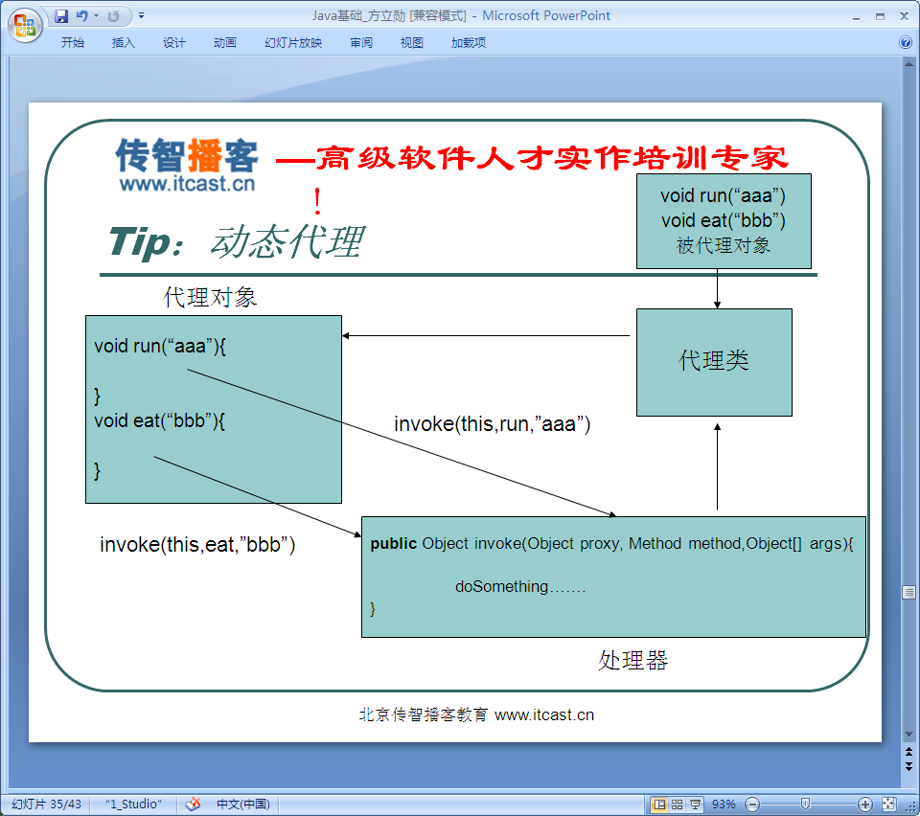

### 动态代理

在java里，每个对象都有一个类与之对应。

现在要生成某一个对象的代理对象，这个代理对象也要通过一个类来生成，所以首先要编写用于生成代理对象的类。

如何编写生成代理对象的类，两个要素：

代理谁

如何生成代理对象

代理谁？

设计一个类变量，以及一个构造函数，记住代理类 代理哪个对象。

如何生成代理对象？

设计一个方法生成代理对象（在方法内编写代码生成代理对象是此处编程的难点）

Java提供了一个Proxy类，调用它的newInstance方法可以生成某个对象的代理对象，使用该方法生成代理对象时，需要三个参数：

1.生成代理对象使用哪个类装载器

2.生成哪个对象的代理对象，通过接口指定

3.生成的代理对象的方法里干什么事，由开发人员编写handler接口的实现来指定。

初学者必须理解，或不理解必须记住的2件事情：

Proxy类负责创建代理对象时，如果指定了handler（处理器），那么不管用户调用代理对象的什么方法，该方法都是调用处理器的invoke方法。

由于invoke方法被调用需要三个参数：代理对象、方法、方法的参数，因此不管代理对象哪个方法调用处理器的invoke方法，都必须把自己所在的对象、自己（调用invoke方法的方法）、方法的参数传递进来。

### 动态代理应用

在动态代理技术里，由于不管用户调用代理对象的什么方法，都是调用开发人员编写的处理器的invoke方法（这相当于invoke方法拦截到了代理对象的方法调用）。

并且，开发人员通过invoke方法的参数，才可以在拦截的同时，知道用户调用的是什么方法，因此利用这两个特性，就可以实现一些特殊需求，例如：拦截用户的访问请求，以检查用户是否有访问权限、动态为某个对象添加额外的功能。

## 13、类加载器

### 类加载器

类加载器负责将 .class 文件(可能在磁盘上, 也可能在网络上) 加载到内存中, 并为之生成对应的 java.lang.Class 对象

当 JVM 启动时，会形成由三个类加载器组成的初始类加载器层次结构：

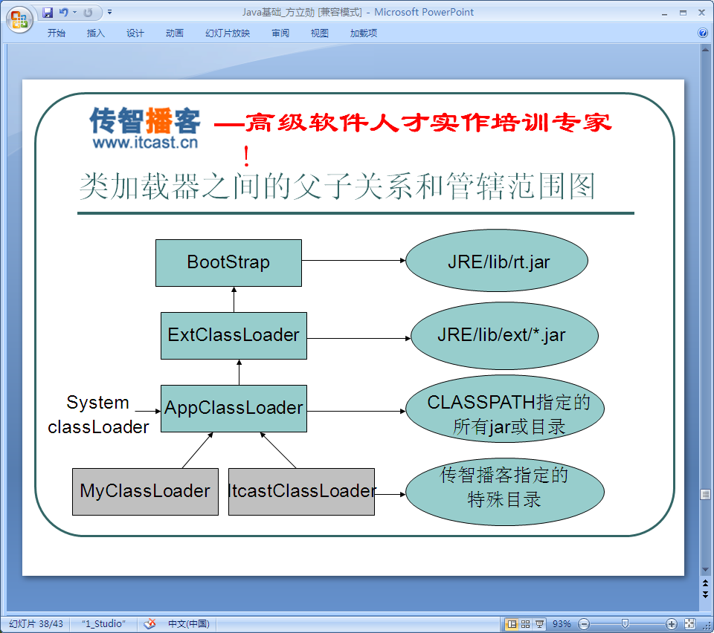

### bootstrap classloader

bootstrap classloader：引导（也称为原始）类加载器，它负责加载Java的核心类。这个加载器的是非常特殊的，它实际上不是 java.lang.ClassLoader的子类，而是由JVM自身实现的。可以通过执行以下代码来获得bootstrap classloader加载了那些核心类库：

URL[] urls=sun.misc.Launcher.getBootstrapClassPath().getURLs();

for (int i = 0; i < urls.length; i++) {

System.out.println(urls[i].toExternalForm());

}

因为JVM在启动的时候就自动加载它们,所以不需要在系统属性CLASSPATH中指定这些类库

### extension classloader

extension classloader －扩展类加载器，它负责加载JRE的扩展目录（JAVA\_HOME/jre/lib/ext或者由java.ext.dirs系统属性指定的）中的JAR包。这为引入除Java核心类以外的新功能提供了一个标准机制。因为默认的扩展目录对所有从同一个JRE中启动的JVM都是通用的，所以放入这个目录的 JAR类包对所有的JVM和system classloader都是可见的。

### system classloader

system classloader －系统（也称为应用）类加载器，它负责在JVM被启动时，加载来自在命令java中的-classpath或者java.class.path系统属性或者 CLASSPATH操作系统属性所指定的JAR类包和类路径。

可以通过静态方法ClassLoader.getSystemClassLoader()找到该类加载器。如果没有特别指定，则用户自定义的任何类加载器都将该类加载器作为它的父加载器。

### 全盘负责委托机制

classloader 加载类用的是全盘负责委托机制。

全盘负责：即是当一个classloader加载一个Class的时候，这个Class所依赖的和引用的其它Class通常也由这个classloader负责载入。

委托机制：先让parent（父）类加载器寻找，只有在parent找不到的时候才从自己的类路径中去寻找。

类加载还采用了cache机制：如果 cache中保存了这个Class就直接返回它，如果没有才从文件中读取和转换成Class，并存入cache，这就是为什么修改了Class但是必须重新启动JVM才能生效,并且类只加载一次的原因。

HttpUrlConnection

不用myeclipse怎么去开发web工程

## 14、DTD

### DTD 的语法细节：元素定义1

在DTD文档中使用ELEMENT声明一个XML元素，语法格式如下所示：

<!ELEMENT 元素名称 元素类型>

元素类型可以是元素内容、或类型

如为元素内容：则需要使用()括起来，如

<!ELEMENT 书架 (书名，作者，售价)>

<!ELEMENT 书名 (#PCDATA)>

如为元素类型，则直接书写，DTD规范定义了如下几种类型：

EMPTY：用于定义空元素，例如<br/> <hr/>

ANY：表示元素内容为任意类型。

元素内容中可以使用如下方式，描述内容的组成关系

元素内容使用空白符分隔，表示出现顺序没有要求：<!ELEMENT MYFILE (TITLE AUTHOR EMAIL)> ×

用逗号分隔，表示内容的出现顺序必须与声明时一致。<!ELEMENT MYFILE (TITLE,AUTHOR,EMAIL)>

用|分隔，表示任选其一，即多个只能出现一个

<!ELEMENT MYFILE (TITLE|AUTHOR|EMAIL)>

在元素内容中也可以使用+、\*、?等符号表示元素出现的次数：

+: 一次或多次 (书+)

?: 0次或一次 (书?)

\*: 0次或多次 (书\*)

也可使用圆括号( )批量设置，例

<!ELEMENT MYFILE ((TITLE\*, AUTHOR?, EMAIL)\* | COMMENT)>

### 属性定义

xml文档中的标签属性需通过ATTLIST为其设置属性

语法格式：

<!ATTLIST 元素名

属性名1 属性值类型 设置说明

属性名2 属性值类型 设置说明

……

>

属性声明举例：

<!ATTLIST 商品

类别 CDATA #REQUIRED

颜色 CDATA #IMPLIED

>

对应XML文件：

<商品 类别="服装" 颜色="黄色">…</商品>

<商品 类别="服装">…</商品>

设置说明：

#REQUIRED：必须设置该属性

#IMPLIED：可以设置也可以不设置

#FIXED：说明该属性的取值固定为一个值，在 XML 文件中不能为该属性设置其它值。但需要为该属性提供这个值

直接使用默认值：在 XML 中可以设置该值也可以不设置该属性值。若没设置则使用默认值。

举例：

<!ATTLIST 页面作者

姓名 CDATA #IMPLIED

年龄 CDATA #IMPLIED

联系信息 CDATA #REQUIRED

网站职务 CDATA #FIXED "页面作者"

个人爱好 CDATA "上网"

>

### 常用属性值类型

CDATA：表示属性值为普通文本字符串。

ENUMERATED

ID

ENTITY(实体)

### 属性值类型→ENUMERATED

属性的类型可以是一组取值的列表，在 XML 文件中设置的属性值只能是这个列表中的某个值(枚举)

<?xml version = "1.0" encoding="GB2312" standalone="yes"?>

<!DOCTYPE 购物篮 [

<!ELEMENT 肉 EMPTY>

<!ATTLIST 肉 品种 ( 鸡肉 | 牛肉 | 猪肉 | 鱼肉 ) "鸡肉">

]>

<购物篮>

<肉 品种="鱼肉"/>

<肉 品种="牛肉"/>

<肉/>

</购物篮>

### 属性值类型→ ID

表示属性的设置值为一个唯一值。

ID 属性的值只能由字母，下划线开始，不能出现空白字符

### 实体定义

实体用于为一段内容创建一个别名，以后在XML文档中就可以使用别名引用这段内容了。

在DTD定义中，一条<!ENTITY …>语句用于定义一个实体。

实体可分为两种类型：引用实体和参数实体。

### 实体定义→引用实体

引用实体主要在 XML 文档中被应用

语法格式：

<!ENTITY 实体名称 “实体内容” >：直接转变成实体内容

引用方式：

&实体名称;

举例：

<!ENTITY copyright “I am a programmer">

……

&copyright;

### 实体定义→参数实体

参数实体被 DTD 文件自身使用

语法格式：

<!ENTITY % 实体名称 "实体内容" >

引用方式：

%实体名称;

举例1：

<!ENTITY % TAG\_NAMES "姓名 | EMAIL | 电话 | 地址">

<!ELEMENT 个人信息 (%TAG\_NAMES; | 生日)>

<!ELEMENT 客户信息 (%TAG\_NAMES; | 公司名)>

举例2：

<!ENTITY % common.attributes

" id ID #IMPLIED

account CDATA #REQUIRED "

>

...

<!ATTLIST purchaseOrder %common.attributes;>

<!ATTLIST item %common.attributes;>

## 15、XML解析

### XML解析技术概述

XML解析方式分为两种：dom和sax

dom：(Document Object Model, 即文档对象模型) 是 W3C 组织推荐的处理 XML 的一种方式。

sax： (Simple API for XML) 不是官方标准，但它是 XML 社区事实上的标准，几乎所有的 XML 解析器都支持它。

XML解析器

Crimson、Xerces 、Aelfred2

XML解析开发包

Jaxp、Jdom、dom4j

### JAXP

JAXP 开发包是J2SE的一部分，它由javax.xml、org.w3c.dom 、org.xml.sax 包及其子包组成

在 javax.xml.parsers 包中，定义了几个工厂类，程序员调用这些工厂类，可以得到对xml文档进行解析的 DOM 或 SAX 的解析器对象。

### 使用JAXP进行DOM解析

javax.xml.parsers 包中的DocumentBuilderFactory用于创建DOM模式的解析器对象 ， DocumentBuilderFactory是一个抽象工厂类，它不能直接实例化，但该类提供了一个newInstance方法 ，这个方法会根据本地平台默认安装的解析器，自动创建一个工厂的对象并返回。

### 获得JAXP中的DOM解析器

调用 DocumentBuilderFactory.newInstance() 方法得到创建 DOM 解析器的工厂。

调用工厂对象的 newDocumentBuilder方法得到 DOM 解析器对象。

调用 DOM 解析器对象的 parse() 方法解析 XML 文档，得到代表整个文档的 Document 对象，进行可以利用DOM特性对整个XML文档进行操作了。

|  |
| --- |
| package cn.itcast.xml;  import javax.xml.parsers.DocumentBuilder;  import javax.xml.parsers.DocumentBuilderFactory;  import javax.xml.parsers.ParserConfigurationException;  import org.junit.Test;  import org.w3c.dom.Document;  public class Demo2 {  public static void main(String[] args) throws Exception {  // TODO Auto-generated method stub  //1.创建工厂  DocumentBuilderFactory factory=DocumentBuilderFactory.newInstance();  //2。得到dom解析器  DocumentBuilder builder=factory.newDocumentBuilder();  //3。解析xml文档，得到代表文档的document  Document document=builder.parse("src/book.xml");  }  } |
| <?xml version="1.0" encoding="UTF-8"?>  <书架>  <书>  <书名 name="dddd">java web就业</书名>  <作者>张孝祥</作者>  <售价>40</售价>  </书>  <书>  <书名>C++教程</书名>  <作者>自己</作者>  <售价>50</售价>  </书>  </书架> |
| package cn.itcast.xml;  import java.io.File;  import java.io.FileOutputStream;  import java.io.OutputStream;  import javax.xml.parsers.DocumentBuilder;  import javax.xml.parsers.DocumentBuilderFactory;  import javax.xml.parsers.ParserConfigurationException;  import javax.xml.transform.Transformer;  import javax.xml.transform.TransformerFactory;  import javax.xml.transform.dom.DOMSource;  import javax.xml.transform.stream.StreamResult;  import org.junit.Test;  import org.w3c.dom.Document;  import org.w3c.dom.Element;  import org.w3c.dom.NamedNodeMap;  import org.w3c.dom.Node;  import org.w3c.dom.NodeList;  //使用dom方式对xml文档进行CRUD  public class Demo3 {  //读取<书名>C++教程</书名>  public void read1() throws Exception  {  DocumentBuilderFactory factory=DocumentBuilderFactory.newInstance();  DocumentBuilder builder=factory.newDocumentBuilder();  Document document=builder.parse("src/book.xml");  NodeList list=document.getElementsByTagName("书名");  Node node=list.item(1);  String content=node.getTextContent();  System.out.println(content);//C++教程  }  //得到文档中所有标签  public void read2() throws Exception  {  DocumentBuilderFactory factory=DocumentBuilderFactory.newInstance();  DocumentBuilder builder=factory.newDocumentBuilder();  Document document=builder.parse("src/book.xml");  NodeList list=document.getElementsByTagName("书名");  Node root=document.getElementsByTagName("书架").item(0);  list(root);  }  private void list(Node node) {  Node child;  if (node instanceof Element)  System.out.println(node.getNodeName());  NodeList nodelist=node.getChildNodes();  for (int i=0;i<nodelist.getLength();i++)  {  child=nodelist.item(i);  list(child);  }  }  //得到文档中标签属性<书名 name="xxxx">java web就业</书名>  public void read3() throws Exception  {  DocumentBuilderFactory factory=DocumentBuilderFactory.newInstance();  DocumentBuilder builder=factory.newDocumentBuilder();  Document document=builder.parse("src/book.xml");    NodeList list=document.getElementsByTagName("书名");  Node node=list.item(0);  if(node.hasAttributes()){  NamedNodeMap nodemap=node.getAttributes();  for(int i=0;i<nodemap.getLength();i++)  {  Node nd=nodemap.item(i);  String strname=nd.getNodeName();  String strval=nd.getNodeValue();  System.out.println(strname+":"+strval);//name:dddd    }  }  Element node2=(Element)list.item(0);  String str3=node2.getAttribute("name");  System.out.println("\_\_"+str3);//\_\_dddd  }  //<售价>10</售价>  public void add() throws Exception{  DocumentBuilderFactory factory=DocumentBuilderFactory.newInstance();  DocumentBuilder builder=factory.newDocumentBuilder();  Document document=builder.parse("src/book.xml");  //创建节点  Element price=document.createElement("售价");  price.setTextContent("59.0元");  //把创建的节点放到第一本书上  document.getElementsByTagName("书").item(0).appendChild(price);  //把跟新后的内容写回文档  Transformer transformer=TransformerFactory.newInstance().newTransformer();  DOMSource source=new DOMSource(document);  FileOutputStream outstream =new FileOutputStream(new File("src/outbook.xml"));  StreamResult reslut=new StreamResult(outstream);  transformer.transform(source, reslut);  outstream.close();  }    //向文档中指定位置上添加节点 <售价>10</售价>  public void add2() throws Exception{  DocumentBuilderFactory factory=DocumentBuilderFactory.newInstance();  DocumentBuilder builder=factory.newDocumentBuilder();  Document document=builder.parse("src/book.xml");  //创建节点  Element price=document.createElement("售价");  price.setTextContent("59.0元");  //得到参考节点  Element refNode=(Element)document.getElementsByTagName("售价").item(0);  //得到挂崽的节点  Element book=(Element)document.getElementsByTagName("书").item(0);  //把创建的节点放到第一本书上  document.getElementsByTagName("书").item(0).appendChild(price);  // 往book节点指定位置插值  book.insertBefore(price, refNode);  Transformer transformer=TransformerFactory.newInstance().newTransformer();  DOMSource source=new DOMSource(document);  FileOutputStream outstream =new FileOutputStream(new File("src/outbook2.xml"));  StreamResult reslut=new StreamResult(outstream);  transformer.transform(source, reslut);  outstream.close();  }  //向文档节点 添加属性 <售价>10</售价>  public void addAtt() throws Exception{  DocumentBuilderFactory factory=DocumentBuilderFactory.newInstance();  DocumentBuilder builder=factory.newDocumentBuilder();  Document document=builder.parse("src/book.xml");    //得到参考节点  Element refNode=(Element)document.getElementsByTagName("售价").item(0);  refNode.setAttribute("addAtrr","new cha ru value");    Transformer transformer=TransformerFactory.newInstance().newTransformer();  DOMSource source=new DOMSource(document);  FileOutputStream outstream =new FileOutputStream(new File("src/outbook3.xml"));  StreamResult reslut=new StreamResult(outstream);  transformer.transform(source, reslut);  outstream.close();  }  //删除 <售价>10</售价>  public void delete() throws Exception{  DocumentBuilderFactory factory=DocumentBuilderFactory.newInstance();  DocumentBuilder builder=factory.newDocumentBuilder();  Document document=builder.parse("src/book.xml");    //得到要删除的节点  Element refNode=(Element)document.getElementsByTagName("售价").item(0);  refNode.getParentNode().removeChild(refNode);    Transformer transformer=TransformerFactory.newInstance().newTransformer();  DOMSource source=new DOMSource(document);  FileOutputStream outstream =new FileOutputStream(new File("src/outbook3.xml"));  StreamResult reslut=new StreamResult(outstream);  transformer.transform(source, reslut);  outstream.close();  }  //更新 售价  public void update() throws Exception{  DocumentBuilderFactory factory=DocumentBuilderFactory.newInstance();  DocumentBuilder builder=factory.newDocumentBuilder();  Document document=builder.parse("src/book.xml");    //得到要更新的节点  Element refNode=(Element)document.getElementsByTagName("售价").item(0);  refNode.setTextContent("1000");    Transformer transformer=TransformerFactory.newInstance().newTransformer();  DOMSource source=new DOMSource(document);  FileOutputStream outstream =new FileOutputStream(new File("src/outbook3.xml"));  StreamResult reslut=new StreamResult(outstream);  transformer.transform(source, reslut);  outstream.close();  }  } |

### 调虚拟机内存大小

-Xmx83886080 C:\Program Files\Java\jdk1.7.0\docs\technotes\tools\windows\java.html

-Xmx81920k

-Xmx80m

### DOM编程

DOM模型(document object model)

DOM解析器在解析XML文档时，会把文档中的所有元素，按照其出现的层次关系，解析成一个个Node对象(节点)。

在dom中，节点之间关系如下：

位于一个节点之上的节点是该节点的父节点(parent)

一个节点之下的节点是该节点的子节点（children）

同一层次，具有相同父节点的节点是兄弟节点（sibling）

一个节点的下一个层次的节点集合是节点后代(descendant)

父、祖父节点及所有位于节点上面的，都是节点的祖先(ancestor)

节点类型（下页ppt）

Node对象提供了一系列常量来代表结点的类型，当开发人员获得某个Node类型后，就可以把Node节点转换成相应的节点对象(Node的子类对象)，以便于调用其特有的方法。（查看API文档）

Node对象提供了相应的方法去获得它的父结点或子结点。编程人员通过这些方法就可以读取整个XML文档的内容、或添加、修改、删除XML文档的内容了。

### DOM方式解析XML文件

DOM解析编程

遍历所有节点

查找某一个节点

删除结点

更新结点

添加节点

### 更新XML文档

javax.xml.transform包中的Transformer类用于把代表XML文件的Document对象转换为某种格式后进行输出，例如把xml文件应用样式表后转成一个html文档。利用这个对象，当然也可以把Document对象又重新写入到一个XML文件中。

Transformer类通过transform方法完成转换操作，该方法接收一个源和一个目的地。我们可以通过：

javax.xml.transform.dom.DOMSource类来关联要转换的document对象，

用javax.xml.transform.stream.StreamResult 对象来表示数据的目的地。

Transformer对象通过TransformerFactory获得。

### SAX解析

在使用 DOM 解析 XML 文档时，需要读取整个 XML 文档，在内存中构架代表整个 DOM 树的Doucment对象，从而再对XML文档进行操作。此种情况下，如果 XML 文档特别大，就会消耗计算机的大量内存，并且容易导致内存溢出。

SAX解析允许在读取文档的时候，即对文档进行处理，而不必等到整个文档装载完才会文档进行操作。

SAX采用事件处理的方式解析XML文件，利用 SAX 解析 XML 文档，涉及两个部分：解析器和事件处理器：

解析器可以使用JAXP的API创建，创建出SAX解析器后，就可以指定解析器去解析某个XML文档。

解析器采用SAX方式在解析某个XML文档时，它只要解析到XML文档的一个组成部分，都会去调用事件处理器的一个方法，解析器在调用事件处理器的方法时，会把当前解析到的xml文件内容作为方法的参数传递给事件处理器。

事件处理器由程序员编写，程序员通过事件处理器中方法的参数，就可以很轻松地得到sax解析器解析到的数据，从而可以决定如何对数据进行处理。

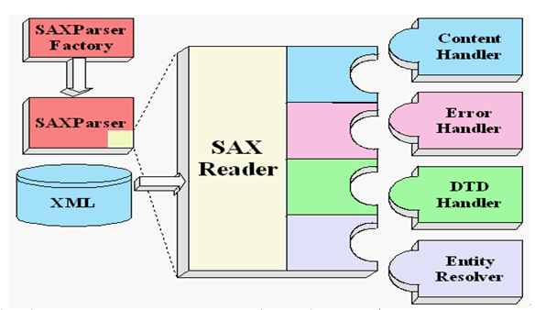

阅读ContentHandler API文档，常用方法：startElement、endElement、characters

### SAX方式解析XML文档

使用SAXParserFactory创建SAX解析工厂

SAXParserFactory spf = SAXParserFactory.newInstance();

通过SAX解析工厂得到解析器对象

SAXParser sp = spf.newSAXParser();

通过解析器对象得到一个XML的读取器

XMLReader xmlReader = sp.getXMLReader();

设置读取器的事件处理器

xmlReader.setContentHandler(new BookParserHandler());

解析xml文件

xmlReader.parse("book.xml");

|  |
| --- |
| package cn.itcast.sax;  import java.io.IOException;  import javax.xml.parsers.\*;  import org.xml.sax.\*;  public class Demo1 {  /\*\*  \* sax解析xml文档  \*/  public static void main(String[] args) throws Exception {  //1.创建解析工厂  SAXParserFactory factory=SAXParserFactory.newInstance();  //2.得到解析器  SAXParser sp=factory.newSAXParser();  //3.得到读取器  XMLReader reader=sp.getXMLReader();  //4.设置内容处理器  reader.setContentHandler(new ListHandler());  //5.读取xml文档内容  reader.parse("src/book.xml");  }  }  //得到xml文档所有内容  class ListHandler implements ContentHandler{  @Override  public void characters(char[] ch, int start, int length)  throws SAXException {  System.out.println(new String(ch,start,length));  }  @Override  public void endDocument() throws SAXException {  // TODO Auto-generated method stub    }  @Override  public void endElement(String uri, String localName, String qName)  throws SAXException {  System.out.println("</"+qName+">");  }  @Override  public void endPrefixMapping(String prefix) throws SAXException {  }  @Override  public void ignorableWhitespace(char[] ch, int start, int length)  throws SAXException {    }  @Override  public void processingInstruction(String target, String data)  throws SAXException {    }  @Override  public void setDocumentLocator(Locator locator) {    }  @Override  public void skippedEntity(String name) throws SAXException {    }  @Override  public void startDocument() throws SAXException {    }  @Override  public void startElement(String uri, String localName, String qName,  Attributes atts) throws SAXException {  System.out.println("<"+qName+">");  for (int i=0;atts!=null && i<atts.getLength();i++){  String attName=atts.getQName(i);  String attValue=atts.getValue(i);  System.out.println(attName+"="+attValue);  }  }  @Override  public void startPrefixMapping(String prefix, String uri)  throws SAXException {    }  } |
| package cn.itcast.sax;  import java.io.IOException;  import javax.xml.parsers.\*;  import org.xml.sax.\*;  public class Demo2 {  /\*\*  \* sax解析xml文档  \*/  public static void main(String[] args) throws Exception {  //1.创建解析工厂  SAXParserFactory factory=SAXParserFactory.newInstance();  //2.得到解析器  SAXParser sp=factory.newSAXParser();  //3.得到读取器  XMLReader reader=sp.getXMLReader();  //4.设置内容处理器  reader.setContentHandler(new TagValueHandler());  //5.读取xml文档内容  reader.parse("src/book.xml");  }  }  //获取指定标签 作者 的值  class TagValueHandler extends DefaultHandler{  private String currentTag;//记住当前解析器得到的是什么标签  private int needNumber=2;//记住想获取第几个作者标签的值  private int currentNumber;//当前解析的是第几个  @Override  public void startElement(String uri, String localName, String qName,  Attributes attributes) throws SAXException {  currentTag=qName;  if("作者".equals(currentTag))  currentNumber++;  }  @Override  public void characters(char[] ch, int start, int length) throws SAXException {  if("作者".equals(currentTag)&& currentNumber==needNumber){  System.out.println(new String(ch,start,length));  }  }  @Override  public void endElement(String uri, String localName, String qName)  throws SAXException {  currentTag=null;  }  } |
| package cn.itcast.sax;  import java.io.IOException;  import java.util.\*;  import javax.xml.parsers.\*;  import org.xml.sax.\*;  public class Demo3 {  /\*\*  \* sax解析xml文档  \*/  public static void main(String[] args) throws Exception {  //1.创建解析工厂  SAXParserFactory factory=SAXParserFactory.newInstance();  //2.得到解析器  SAXParser sp=factory.newSAXParser();  //3.得到读取器  XMLReader reader=sp.getXMLReader();  //4.设置内容处理器  BeanListHandler handle=new BeanListHandler();  reader.setContentHandler(handle);  //5.读取xml文档内容  reader.parse("src/book.xml");  List<Book> list=handle.getList();  list.iterator();    }  }  //把每一本书封装到一个book对象，并把book对象  class BeanListHandler extends DefaultHandler{  private List<Book> list=new ArrayList<Book>();  public List<Book> getList() {  return list;  }  private String currentTag;  private Book book;  @Override  public void startElement(String uri, String localName, String qName,  Attributes attributes) throws SAXException {  currentTag=qName;  if("书".equals(currentTag)){  book=new Book();  }  }  @Override  public void characters(char[] ch, int start, int length) throws SAXException {  if("书名".equals(currentTag)){  book.setName(new String(ch,start,length));  }  if("作者".equals(currentTag)){  book.setAuthor(new String(ch,start,length));  }  if("售价".equals(currentTag)){  book.setPrice(new String(ch,start,length));  }  }  @Override  public void endElement(String uri, String localName, String qName) throws SAXException {  if(qName.equals("书")){  list.add(book);  book=null;  }  currentTag=null; //这句有必要  }  } |

### DOM4J解析XML文档

Dom4j是一个简单、灵活的开放源代码的库。Dom4j是由早期开发JDOM的人分离出来而后独立开发的。与JDOM不同的是，dom4j使用接口和抽象基类，虽然Dom4j的API相对要复杂一些，但它提供了比JDOM更好的灵活性。

Dom4j是一个非常优秀的Java XML API，具有性能优异、功能强大和极易使用的特点。现在很多软件采用的Dom4j，例如Hibernate，包括sun公司自己的JAXM也用了Dom4j。

使用Dom4j开发，需下载dom4j相应的jar文件。

|  |
| --- |
| //读第 2 本书的信息 <书名 name="xxxx">C++教程</书名>  private static void read() throws DocumentException {  SAXReader reader=new SAXReader();  Document document=reader.read(new File("src/book.xml"));  Element root=document.getRootElement();  Element book=(Element) root.elements("书").get(1);  String value=book.element("书名").getText();  String value2=book.element("书名").attributeValue("name");  System.out.println(value +";"+value2);  } |
| //在第一本上添加一个新的售价  public void add() throws Exception{  SAXReader reader=new SAXReader();  Document document=reader.read(new File("src/book.xml"));  Element book=document.getRootElement().element("书");  book.addElement("售价").setText("111");  //XMLWriter writer=new XMLWriter(new FileWriter("src/book.xml"));  //XMLWriter writer=new XMLWriter(new OutputStreamWriter(new FileOutputStream("src/book.xml"), "UTF-8"));    OutputFormat format = OutputFormat.createPrettyPrint();  format.setEncoding("gb2312");  XMLWriter writer=new XMLWriter(new OutputStreamWriter(new FileOutputStream("src/book.xml"), "gb2312"),format);    writer.write(document);  writer.close();  } |
| //在第一本书指定位置上添加一个新的售价,更改List集合  public void add2() throws Exception{  SAXReader reader=new SAXReader();  Document document=reader.read(new File("src/book.xml"));    Element book=document.getRootElement().element("书");  List list=book.elements();//[书名，作者，售价]    Element price=DocumentHelper.createElement("售价");  price.setText("309元");  list.add(2,price);    OutputFormat format = OutputFormat.createPrettyPrint();  format.setEncoding("gb2312");  XMLWriter writer=new XMLWriter(new OutputStreamWriter(new FileOutputStream("src/book.xml"), "gb2312"),format);    writer.write(document);  writer.close();  } |
| //删除上面的节点  public void delete() throws Exception {  SAXReader reader=new SAXReader();  Document document=reader.read(new File("src/book.xml"));    Element price=document.getRootElement().element("书").element("售价");  price.getParent().remove(price);  } |
| //更新节点  SAXReader reader=new SAXReader();  Document document=reader.read(new File("src/book.xml"));    Element book=(Element) document.getRootElement().elements("书").get(1);  book.element("作者").setText("张三");  OutputFormat format = OutputFormat.createPrettyPrint();  format.setEncoding("gb2312");  XMLWriter writer=new XMLWriter(new OutputStreamWriter(new FileOutputStream("src/book.xml"), "gb2312"),format);  writer.write(document);  writer.close(); |
| //应用xpath提取xml文档的数据,需要包jaxen-1.1-beta-6.jar  SAXReader reader=new SAXReader();  Document document=reader.read(new File("src/book.xml"));  String value=document.selectSingleNode("//作者").getText();//第一个值  System.out.println(value); |

### Document对象

DOM4j中，获得Document对象的方式有三种：

1.读取XML文件,获得document对象

SAXReader reader = new SAXReader();  
              Document   document = reader.read(new File("input.xml"));

2.解析XML形式的文本,得到document对象.

             String text = "<members></members>";  
              Document document = DocumentHelper.parseText(text);

3.主动创建document对象.

             Document document = DocumentHelper.createDocument();  
             //创建根节点

Element root = document.addElement("members");

### 节点对象

1.获取文档的根节点.

Element root = document.getRootElement();

2.取得某个节点的子节点.

Element element=node.element(“书名");

3.取得节点的文字

String text=node.getText();

4.取得某节点下所有名为“member”的子节点，并进行遍历.  
 List nodes = rootElm.elements("member");   
 for (Iterator it = nodes.iterator(); it.hasNext();) {  
     Element elm = (Element) it.next();  
    // do something  
 }

5.对某节点下的所有子节点进行遍历.

for(Iterator it=root.elementIterator();it.hasNext();){

      Element element = (Element) it.next();

      // do something  
    }

6.在某节点下添加子节点.

Element ageElm = newMemberElm.addElement("age");

7.设置节点文字.

element.setText("29");

8.删除某节点.

//childElm是待删除的节点,parentElm是其父节点

parentElm.remove(childElm);

9.添加一个CDATA节点.  
Element contentElm = infoElm.addElement("content");

contentElm.addCDATA(diary.getContent());

### 节点对象属性

1.取得某节点下的某属性  
    Element root=document.getRootElement();

//属性名name

Attribute attribute=root.attribute("size");

2.取得属性的文字

   String text=attribute.getText();

3.删除某属性  
 Attribute attribute=root.attribute("size");

root.remove(attribute);

3.遍历某节点的所有属性

  Element root=document.getRootElement();

 for(Iterator it=root.attributeIterator();it.hasNext();){

        Attribute attribute = (Attribute) it.next();

        String text=attribute.getText();

        System.out.println(text);

   }

4.设置某节点的属性和文字.

newMemberElm.addAttribute("name", "sitinspring");

5.设置属性的文字

Attribute attribute=root.attribute("name");

  attribute.setText("sitinspring");

### 将文档写入XML文件

1.文档中全为英文,不设置编码,直接写入的形式.  
 XMLWriter writer = new XMLWriter(new FileWriter("output.xml"));

writer.write(document);

writer.close();

2.文档中含有中文,设置编码格式写入的形式.

OutputFormat format = OutputFormat.createPrettyPrint();

// 指定XML编码

format.setEncoding("GBK");

XMLWriter writer = new XMLWriter(newFileWriter("output.xml"),format);

writer.write(document);

writer.close();

### Dom4j在指定位置插入节点

1.得到插入位置的节点列表（list）

2.调用list.add(index,elemnent)，由index决定element的插入位置。

Element元素可以通过DocumentHelper对象得到。示例代码：

Element aaa = DocumentHelper.createElement("aaa");

aaa.setText("aaa");

List list = root.element("书").elements();

list.add(1, aaa);

//更新document

### 字符串与XML的转换

1.将字符串转化为XML

String text = "<members> <member>sitinspring</member></members>";  
Document document = DocumentHelper.parseText(text);

2.将文档或节点的XML转化为字符串.

SAXReader reader = new SAXReader();  
Document   document = reader.read(new File("input.xml"));              
Element root=document.getRootElement();

String docXmlText=document.asXML();

String rootXmlText=root.asXML();  
Element memberElm=root.element("member");  
String memberXmlText=memberElm.asXML();

### XML Schema

XML Schema 也是一种用于定义和描述 XML 文档结构与内容的模式语言，其出现是为了克服 DTD 的局限性

XML Schema VS DTD：

XML Schema符合XML语法结构。

DOM、SAX等XML API很容易解析出XML Schema文档中的内容。

XML Schema对名称空间支持得非常好。

XML Schema比XML DTD支持更多的数据类型，并支持用户自定义新的数据类型。

XML Schema定义约束的能力非常强大，可以对XML实例文档作出细致的语义限制。

XML Schema不能像DTD一样定义实体，比DTD更复杂，但Xml Schema现在已是w3c组织的标准，它正逐步取代DTD。

### Schema约束快速入门

XML Schema 文件自身就是一个XML文件，但它的扩展名通常为.xsd。

一个XML Schema文档通常称之为模式文档(约束文档)，遵循这个文档书写的xml文件称之为实例文档。

和XML文件一样，一个XML Schema文档也必须有一个根结点，但这个根结点的名称为Schema。

编写了一个XML Schema约束文档后，通常需要把这个文件中声明的元素绑定到一个ＵＲＩ地址上，在XML Schema技术中有一个专业术语来描述这个过程，即把XML Schema文档声明的元素绑定到一个名称空间上，以后XML文件就可以通过这个URI（即名称空间）来告诉解析引擎，xml文档中编写的元素来自哪里，被谁约束。

### Schema入门案例

<?xml version="1.0" encoding="UTF-8" ?>

<xs:schema xmlns:xs="http://www.w3.org/2001/XMLSchema"

targetNamespace="http://www. itcast.cn"

elementFormDefault="qualified">

<xs:element name='书架' >

<xs:complexType>

<xs:sequence maxOccurs='unbounded' >

<xs:element name='书' >

<xs:complexType>

<xs:sequence>

<xs:element name='书名' type='xs:string' />

<xs:element name='作者' type='xs:string' />

<xs:element name='售价' type='xs:string' />

</xs:sequence>

</xs:complexType>

</xs:element>

</xs:sequence>

</xs:complexType>

</xs:element>

</xs:schema>

<?xml version="1.0" encoding="UTF-8"?>

<itcast:书架 xmlns:itcast="http://www.itcast.cn"

xmlns:xsi="http://www.w3.org/2001/XMLSchema-instance"

xsi:schemaLocation=“http://www.itcast.cn book.xsd">

<itcast:书>

<itcast:书名>JavaScript网页开发</itcast:书名>

<itcast:作者>张孝祥</itcast:作者>

<itcast:售价>28.00元</itcast:售价>

</itcast:书>

</itcast:书架>

### 名称空间的概念

在XML Schema中，每个约束模式文档都可以被赋以一个唯一的名称空间，名称空间用一个唯一的URI（Uniform Resource Identifier，统一资源标识符）表示。 在Xml文件中书写标签时，可以通过名称空间声明（xmlns），来声明当前编写的标签来自哪个Schema约束文档。如：

<itcast:书架 xmlns:itcast=“http://www.itcast.cn”>

<itcast:书>……</itcast:书>

</itcast:书架>

此处使用itcast来指向声明的名称，以便于后面对名称空间的引用。

注意：名称空间的名字语法容易让人混淆，尽管以 http:// 开始，那个 URL 并不指向一个包含模式定义的文件。事实上，这个 URL：http://www.itcast.cn根本没有指向任何文件，只是一个分配的名字。

### 使用名称空间引入Schema

为了在一个XML文档中声明它所遵循的Schema文件的具体位置，通常需要在Xml文档中的根结点中使用schemaLocation属性来指定，例如：

<itcast:书架 xmlns:itcast="http://www.itcast.cn"

xmlns:xsi="http://www.w3.org/2001/XMLSchema-instance"

xsi:schemaLocation=“http://www.itcast.cn book.xsd">

schemaLocation此属性有两个值。第一个值是需要使用的命名空间。第二个值是供命名空间使用的 XML schema 的位置，两者之间用空格分隔。

注意，在使用schemaLocation属性时，也需要指定该属性来自哪里。

### 使用默认名称空间

基本格式：

xmlns="URI"

举例：

<书架 xmlns="http://www.it315.org/xmlbook/schema"

xmlns:xsi="http://www.w3.org/2001/XMLSchema-instance"

xsi:schemaLocation=“http://www.itcast.cn book.xsd">

<书>

<书名>JavaScript网页开发</书名>

<作者>张孝祥</作者>

<售价>28.00元</售价>

</书>

<书架>

### 使用名称空间引入多个XML Schema文档

文件清单：xmlbook.xml

<?xml version="1.0" encoding="UTF-8"?>

<书架 xmlns="http://www.it315.org/xmlbook/schema"

xmlns:demo="http://www.it315.org/demo/schema"

xmlns:xsi="http://www.w3.org/2001/XMLSchema-instance"

xsi:schemaLocation="http://www.it315.org/xmlbook/schema http://www.it315.org/xmlbook.xsd

http://www.it315.org/demo/schema http://www.it315.org/demo.xsd">

<书>

<书名>JavaScript网页开发</书名>

<作者>张孝祥</作者>

<售价 demo:币种=”人民币”>28.00元</售价>

</书>

</书架>

### 不使用名称空间引入XML Schema文档

文件清单：xmlbook.xml

<?xml version="1.0" encoding="UTF-8"?>

<书架 xmlns:xsi="http://www.w3.org/2001/XMLSchema-instance"

xsi:noNamespaceSchemaLocation="xmlbook.xsd">

<书>

<书名>JavaScript网页开发</书名>

<作者>张孝祥</作者>

<售价>28.00元</售价>

</书>

</书架>

### 在XML Schema文档中声明名称空间

<xs:schema xmlns:xs="http://www.w3.org/2001/XMLSchema"

targetNamespace="http://www. itcast.cn"

elementFormDefault="qualified">

<xs:schema>

targetNamespace元素用于指定schema文档中声明的元素属于哪个名称空间。

elementFormDefault元素用于指定，该schema文档中声明的根元素及其所有子元素都属于targetNamespace所指定的名称空间。

## 16、 HTTP协议

### 什么是HTTP协议

客户端连上web服务器后，若想获得web服务器中的某个web资源，需遵守一定的通讯格式，HTTP协议用于定义客户端与web服务器通迅的格式。

使用telnet程序连上web服务器，并使用HTTP协议获取某个页面，以快速了解 HTTP协议的作用。

安装IE浏览器插件HttpWatch，查看IE浏览器通过HTTP协议获取某个页面。

|  |
| --- |
| import java.io.\*;  import java.net.\*;  public class Server {  public static void main(String[] args) throws Exception {  ServerSocket server=new ServerSocket(9999);  Socket sock=server.accept();  FileInputStream in=new FileInputStream("d:\\qq\\1.html");  OutputStream out=sock.getOutputStream();  int len=0;  byte buffer[]=new byte[1024];  while((len=in.read(buffer))>0){  out.write(buffer,0,len);  }  in.close();  out.close();  sock.close();  server.close();  }  } |

Weblogic tomcat WebSphere

Fport工具查看端口占用的程序

Java\_home环境变量的设置问题

只要在setclasspath.bat批处理文件第一次使用JAVA\_HOME环境变量之前的任何地方，将JAVA\_HOME环境变量设置为JDK的主目录，就可以使用startup.bat文件启动Tomcat了。

端口占用问题

Catalina\_home环境变量的设置问题 指明Tomcat在哪里，当硬盘上有多个Tomcat时，点任何一个startup.bat时，都是运行同一个。（一般不配）

### 配置虚拟目录

Web应用开发好后，若想供外界访问，需要把web应用交给web服务器管理，这个过程称之为配置虚拟目录。

tomcat服务器会自动管理webapps目录下的所有web应用，并把它映射成虚似目录。换句话说，只要把web项目放置到tomcat服务器的webapps目录中，不需要做其它设置，这个web应用就可以直接被外界访问了。

对计算机中的任意位置的WEB应用，若想被外界访问，就需要手工通知web服务器去管理，即通知web服务器把其映射成虚似目录，这样才能供外界访问。

<Context path=“/itcast" docBase="c:\app" />

### HTTP协议简介

HTTP是hypertext transfer protocol（超文本传输协议）的简写，它是TCP/IP协议的一个应用层协议，用于定义WEB浏览器与WEB服务器之间交换数据的过程。

HTTP协议是学习JavaWEB开发的基石，不深入了解HTTP协议，就不能说掌握了WEB开发，更无法管理和维护一些复杂的WEB站点。

HTTP协议的版本：HTTP/1.0、HTTP/1.1

### HTTP1.0和HTTP1.1的区别

在HTTP1.0协议中，客户端与web服务器建立连接后，只能获得一个web资源。

HTTP1.1协议，允许客户端与web服务器建立连接后，在一个连接上获取多个web资源。

使用telnet举例说明。

一个好多同学搞不清楚的问题：

一个web页面中，使用img标签引用了三幅图片，当客户端访问服务器中的这个web页面时，客户端总共会访问几次服务器，即向服务器发送了几次HTTP请求。

### HTTP请求

客户端连上服务器后，向服务器请求某个web资源，称之为客户端向服务器发送了一个HTTP请求。一个完整的HTTP请求包括如下内容：

一个请求行、若干消息头、以及实体内容，其中的一些消息头和实体内容都是可选的，消息头和实体内容之间要用空行隔开。如下所示：

|  |  |
| --- | --- |
| GET /books/java.html HTTP/1.1  Accept: \*/\*  Accept-Language: en-us  Connection: Keep-Alive  Host: localhost  Referer: http://localhost/links.asp  User-Agent: Mozilla/4.0  Accept-Encoding: gzip, deflate | 请求行  多个消息头  一个空行 |

### HTTP请求的细节——请求行

请求行中的GET称之为请求方式，请求方式有：

POST、GET、HEAD、OPTIONS、DELETE、TRACE、PUT

常用的有：POST、GET

不管POST或GET，都用于向服务器请求某个WEB资源，这两种方式的区别主要表现在数据传递上，客户端通过这两种方式都可以带一些数据给服务器：

如请求方式为GET方式，则可以在请求的URL地址后以?的形式带上交给服务器的数据，多个数据之间以&进行分隔，例如：

GET /mail/1.html?name=abc&password=xyz HTTP/1.1

GET方式的特点：在URL地址后附带的参数是有限制的，其数据容量不能超过1K。

如请求方式为POST方式，则可以在请求的实体内容中向服务器发送数据，例如：

POST /servlet/ParamsServlet HTTP/1.1

Host:

Content-Type: application/x-www-form-urlencoded

Content-Length: 28

name=abc&password=xyz

Post方式的特点：传送的数据量无限制。

Tip6：HTTP请求的细节——消息头

用于HTTP请求中的常用头

Accept: text/html,image/\*

Accept-Charset: ISO-8859-1

Accept-Encoding: gzip,compress

Accept-Language: en-us,zh-cn

Host: www.it315.org:80

If-Modified-Since: Tue, 11 Jul 2000 18:23:51 GMT

Referer: http://www.it315.org/index.jsp

User-Agent: Mozilla/4.0 (compatible; MSIE 5.5; Windows NT 5.0)

Cookie

Connection: close/Keep-Alive

Date: Tue, 11 Jul 2000 18:23:51 GMT

一个HTTP响应代表服务器向客户端回送的数据，它包括：

一个状态行、若干消息头、以及实体内容，其中的一些消息头和实体内容都是可选的，消息头和实体内容之间要用空行隔开。

|  |  |
| --- | --- |
| HTTP/1.1 200 OK  Server: Microsoft-IIS/5.0  Date: Thu, 13 Jul 2000 05:46:53 GMT  Content-Length: 2291  Content-Type: text/html  Cache-control: private  <HTML>  <BODY> | 状态行  多个消息头  一个空行  实体内容 |

状态行

格式： HTTP版本号　状态码　原因叙述<CRLF>

举例：HTTP/1.1 200 OK

状态码用于表示服务器对请求的处理结果，它是一个三位的十进制数。响应状态码分为5类，如下所示：

|  |  |
| --- | --- |
| **状态码** | **含义** |
| 100～199 | 表示成功接收请求，要求客户端继续提交下一次请求才能完成整个处理过程 |
| 200～299 | 表示成功接收请求并已完成整个处理过程，常用200 |
| 300～399 | 为完成请求，客户需进一步细化请求。例如，请求的资源已经移动一个新地址，常用302、307和304 |
| 400～499 | 客户端的请求有错误，常用404 |
| 500～599 | 服务器端出现错误，常用500 |

### HTTP响应细节——常用响应头

HTTP请求中的常用响应头

Location: http://www.it315.org/index.jsp

Server:apache tomcat

Content-Encoding: gzip

Content-Length: 80

Content-Language: zh-cn

Content-Type: text/html; charset=GB2312

Last-Modified: Tue, 11 Jul 2000 18:23:51 GMT

Refresh: 1;url=http://www.it315.org

Content-Disposition: attachment; filename=aaa.zip

Transfer-Encoding: chunked

Set-Cookie:SS=Q0=5Lb\_nQ; path=/search

Expires: -1

Cache-Control: no-cache

Pragma: no-cache

Connection: close/Keep-Alive

Date: Tue, 11 Jul 2000 18:23:51 GMT

### HTTP请求的细节—通用信息头

通用信息头指既能用于请求，又能用于响应的一些消息头。

Cache-Control: no-cache

Pragma: no-cache

Connection: close/Keep-Alive

Date: Tue, 11 Jul 2000 18:23:51 GMT

### 作业

请写一篇关于HTTP协议的笔记，要求：

描述清楚HTTP请求头、响应头的格式

请求头和响应头中各个头字段的含义

如果浏览器传递给WEB服务器的参数内容超过1K，应该使用那种方式发送请求消息？

请描述200、302、304、404和500等响应状态码所表示的意义。

请列举三种禁止浏览器缓存的头字段，并写出相应的设置值。

|  |  |
| --- | --- |
| 请求 | |
| 1.From: | 请求发送者的email地址，由一些特殊的Web客户程序使用，浏览器不会用到它。 |
| 2.Accept: | 浏览器可接受的MIME类型。 |
| 3.Accept-Encoding: | 浏览器能够进行解码的数据编码方式，比如gzip。 |
| 4．Accept-Language: | 浏览器所希望的语言种类，当服务器能够提供一种以上的语言版本时要用到。 |
| 5．User-Agent： |  |
| 6．Referer: | 包含一个URL，用户从该URL代表的页面出发访问当前请求的页面。 |
| 7．Authorization: |  |
| 8．ChargeTo: |  |
| 9.Pragma: |  |
| Accept-Charset： | 浏览器可接受的字符集。 |
| If-Modified-Since： | 只有当所请求的内容在指定的日期之后又经过修改才返回它，否则返回304“Not Modified”应答。 |
| Cookie： | 设置cookie,这是最重要的请求头信息之一 |
| Content-Length： | 表示请求消息正文的长度。 |
| Host： | 初始URL中的主机和端口。 |
| User-Agent | 浏览器类型，如果Servlet返回的内容与浏览器类型有关则该值非常有用。 |
| Connection | 表示是否需要持久连接。如果Servlet看到这里的值为“Keep-Alive”，或者看到请求使用的是HTTP 1.1（HTTP 1.1默认进行持久连接），它就可以利用持久连接的优点，当页面包含多个元素时（例如Applet，图片），显著地减少下载所需要的时间。要实现这一点， Servlet需要在应答中发送一个Content-Length头，最简单的实现方法是：先把内容写入ByteArrayOutputStream，然后在正式写出内容之前计算它的大小。 |
| UA-Pixels，UA-Color，UA-OS，UA-CPU： | 由某些版本的IE浏览器所发送的非标准的请求头，表示屏幕大小、颜色深度、操作系统和CPU类型。 |
| Range | Range头域可以请求实体的一个或者多个子范围。例如，  表示头500个字节：bytes=0-499  表示第二个500字节：bytes=500-999  表示最后500个字节：bytes=-500  表示500字节以后的范围：bytes=500-  第一个和最后一个字节：bytes=0-0,-1  同时指定几个范围：bytes=500-600,601-999  但是服务器可以忽略此请求头，如果无条件GET包含Range请求头，响应会以状态码206（PartialContent）返回而不是以200（OK）。 |

|  |  |
| --- | --- |
| 响应头字段仅用于响应消息 | |
| Accept-Ranges |  |
| Age |  |
| ETag | 缓存相关的头，能做到实时，其他的头只做到秒一级。 |
| Last-Modified | 文档的最后改动时间。客户可以通过If-Modified-Since请求头提供一个日期，该请求将被视为一个条件GET，只有改动时间迟于指定时间的文档才会返回，否则返回一个304（Not Modified）状态。 |
| Location | 这个头配合302使用，用于告诉浏览器去找哪个资源。Location通常不是直接设置的，而是通过HttpServletResponse的sendRedirect方法，该方法同时设置状态代码为302。 |
| Proxy-Authenticate |  |
| Retry-After |  |
| Vary |  |
| WWW-Authenticate |  |
| Content-Type | 表示后面的文档属于什么MIME类型。Servlet默认为text/plain，但通常需要显式地指定为text/html。 |
| Content-Encoding | 文档的编码（Encode）方法。只有在解码之后才可以得到Content-Type头指定的内容类型。利用gzip压缩文档能够显著地减少HTML文档的下载时间。Java的GZIPOutputStream可以很方便地进行gzip压缩，但只有Unix上的Netscape和Windows上的IE 4、IE 5才支持它。 |
| Cache-Control | no-cache |
| Pragma | no-cache |
| Expires | 应该在什么时候认为文档已经过期，从而不再缓存它？-1 或0 不缓存 |
| Refresh | 表示浏览器应该在多少时间之后刷新文档，以秒计。除了刷新当前文档之外，你还可以通过setHeader("Refresh", "5; URL=http://host/path")让浏览器读取指定的页面。 |
| Content-Disposition | 以下载方式打开 |
| Transfer-Encoding | 数据的传送方式 |
| Accept-Range | 源服务器如果接受字节范围请求(byte-range request)那么可以发送 Accept-Ranges: bytes 但是没有必要这样做。客户端在没有接收此头域时也可以产生字节范围请求（byte-range request）。服务器如果不能接受任何类型的范围请求（range request），将会发送Accept-Ranges：none去告诉客户不要尝试范围请求（range request）。 |
| Content-Range | 指定了返回的Web资源的字节范围。格式是：Content-Range:1000-3000/5000 |

|  |
| --- |
| 数据压缩数据 |
| String data="aaaa";  ByteArrayOutputStream bout=new ByteArrayOutputStream();  GZIPOutputStream gout=new GZIPOutputStream(bout);  gout.write(data.getBytes());//包装流一般有缓冲  gout.close();//为确保有数据  byte gzip[]=bout.toByteArray();//得到压缩后的数据  response.setHeader("Content-Encoding", "gzip");  response.setHeader("Content-Length", gzip.length+"");    response.getOutputStream().write(gzip); |

|  |
| --- |
| 显示图片 |
| response.setHeader("content-type", "image/bmp");  InputStream in=this.getServletContext().getResourceAsStream("/1.bmp");  int len=0;  byte buffer[]=new byte[1024];  OutputStream out=response.getOutputStream();  while((len=in.read(buffer))>0){  out.write(buffer,0,len);  } |

|  |
| --- |
| 以下载方式打开 |
| response.setHeader("content-disposition", "attachment;filename=3.jpg");  InputStream in=this.getServletContext().getResourceAsStream("/1.bmp");  int len=0;  byte buffer[]=new byte[1024];  OutputStream out=response.getOutputStream();  while((len=in.read(buffer))>0){  out.write(buffer,0,len);  } |

## 17、Servlet开发

### Servlet简介

Servlet是sun公司提供的一门用于开发动态web资源的技术。

Sun公司在其API中提供了一个servlet接口，用户若想用发一个动态web资源(即开发一个Java程序向浏览器输出数据)，需要完成以下2个步骤：

编写一个Java类，实现servlet接口。

把开发好的Java类部署到web服务器中。

编写一个Java程序，向浏览器输出“hello servlet”。

编写这个程序需要解决的2个问题：

在Java程序中，如何才能向IE浏览器输出数据？

输出hello servlet的java代码应该写在程序的哪个方法内？

阅读Servlet API，解决以上两个问题。

### Servlet在web应用中的位置

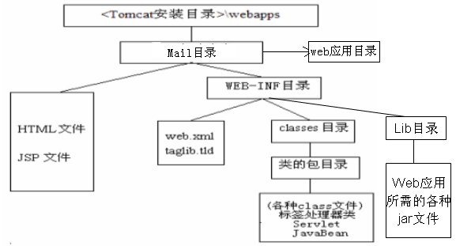

### Servlet的运行过程(课后看)

Servlet程序是由WEB服务器调用，web服务器收到客户端的Servlet访问请求后：

①Web服务器首先检查是否已经装载并创建了该Servlet的实例对象。如果是，则直接执行第④步，否则，执行第②步。

②装载并创建该Servlet的一个实例对象。

③调用Servlet实例对象的init()方法。

④创建一个用于封装HTTP请求消息的HttpServletRequest对象和一个代表HTTP响应消息的HttpServletResponse对象，然后调用Servlet的service()方法并将请求和响应对象作为参数传递进去。

⑤WEB应用程序被停止或重新启动之前，Servlet引擎将卸载Servlet，并在卸载之前调用Servlet的destroy()方法。

### 在Eclipse中开发Servlet

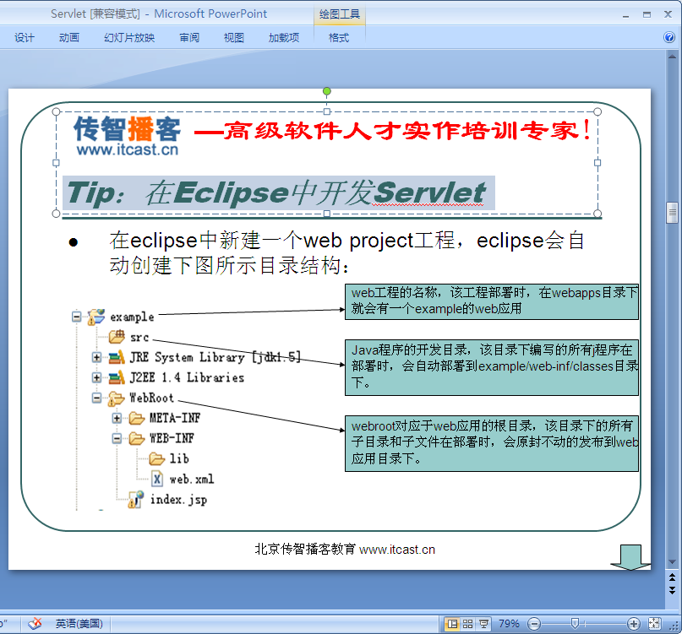

新建一个j2ee 1.4的工程，完成后说Incompatible java Compliance Level 点No，用新的（高版本）编译器，

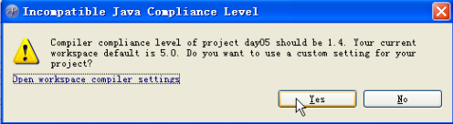

添加一个tomcat服务器 window/Preference/MyEclipse/Servers/Timcat/Tomcat 7.x选择目录和Enable

更改模板刚换上Myeclipse9.0,结果要修改servlet模板的时候不像Myeclpse6.5一样能搜索的到servlet.java了.

网上搜了下也没有搜到,还好求助了下老师,方法如下.

在x:\Program Files\MyEclipse\Common\plugins下找到com.genuitec.eclipse.wizards\_9.0.0.me201012172208.jar,然后用winrar打开,找到templates打开后就能找到Servlet.java了.

要是您的是8.5的话,搜:com.genuitec.eclipse.wizard\*.jar 这个关键词就行了.

拷贝一个工程后，更改发布路径，工程/属性/MyEclipse/Web改发布路径

### Servlet接口实现类

Servlet接口SUN公司定义了两个默认实现类，分别为：GenericServlet、HttpServlet。

HttpServlet指能够处理HTTP请求的servlet，它在原有Servlet接口上添加了一些与HTTP协议处理方法，它比Servlet接口的功能更为强大。因此开发人员在编写Servlet时，通常应继承这个类，而避免直接去实现Servlet接口。

HttpServlet在实现Servlet接口时，覆写了service方法，该方法体内的代码会自动判断用户的请求方式，如为GET请求，则调用HttpServlet的doGet方法，如为Post请求，则调用doPost方法。因此，开发人员在编写Servlet时，通常只需要覆写doGet或doPost方法，而不要去覆写service方法。

阅读HttpServlet API文档

### Servlet的一些细节(1)

由于客户端是通过URL地址访问web服务器中的资源，所以Servlet程序若想被外界访问，必须把servlet程序映射到一个URL地址上，这个工作在web.xml文件中使用<servlet>元素和<servlet-mapping>元素完成。

<servlet>元素用于注册Servlet，它包含有两个主要的子元素：<servlet-name>和<servlet-class>，分别用于设置Servlet的注册名称和Servlet的完整类名。

一个<servlet-mapping>元素用于映射一个已注册的Servlet的一个对外访问路径，它包含有两个子元素：<servlet-name>和<url-pattern>，分别用于指定Servlet的注册名称和Servlet的对外访问路径。例如：

<web-app>

<servlet>

<servlet-name>AnyName</servlet-name>

<servlet-class>HelloServlet</servlet-class>

</servlet>

<servlet-mapping>

<servlet-name>AnyName</servlet-name>

<url-pattern>/demo/hello.html</url-pattern>

</servlet-mapping>

</web-app>

同一个Servlet可以被映射到多个URL上，即多个<servlet-mapping>元素的<servlet-name>子元素的设置值可以是同一个Servlet的注册名。

在Servlet映射到的URL中也可以使用\*通配符，但是只能有两种固定的格式：一种格式是“\*.扩展名”，另一种格式是以正斜杠（/）开头并以“/\*”结尾。

|  |  |
| --- | --- |
| <servlet-mapping>  <servlet-name>  AnyName  </servlet-name>  <url-pattern>  \*.do  </url-pattern>  </servlet-mapping> | <servlet-mapping>  <servlet-name>  AnyName  </servlet-name>  <url-pattern>  /action/\*  </url-pattern>  </servlet-mapping> |

对于如下的一些映射关系：

Servlet1 映射到 /abc/\*

Servlet2 映射到 /\*

Servlet3 映射到 /abc

Servlet4 映射到 \*.do

问题：

|  |  |  |
| --- | --- | --- |
| URL | 都匹配 | 哪个servlet响应 |
| /abc/a.html | “**/abc/\***”和“/\*” | Servlet1 |
| /abc | “/abc/\*”和“/abc” | Servlet3 |
| /abc/a.do | “/abc/\*”和“\*.do” | Servlet1 |
| /a.do | “**/\***”和“\*.do” | Servlet2 |
| /xxx/yyy/a.do | “**/\***”和“\*.do” | Servlet2 |

Servlet是一个供其他Java程序（Servlet引擎）调用的Java类，它不能独立运行，它的运行完全由Servlet引擎来控制和调度。

针对客户端的多次Servlet请求，通常情况下，服务器只会创建一个Servlet实例对象，也就是说Servlet实例对象一旦创建，它就会驻留在内存中，为后续的其它请求服务，直至web容器退出，servlet实例对象才会销毁。

在Servlet的整个生命周期内，Servlet的init方法只被调用一次。而对一个Servlet的每次访问请求都导致Servlet引擎调用一次servlet的service方法。对于每次访问请求，Servlet引擎都会创建一个新的HttpServletRequest请求对象和一个新的HttpServletResponse响应对象，然后将这两个对象作为参数传递给它调用的Servlet的service()方法，service方法再根据请求方式分别调用doXXX方法。

如果在<servlet>元素中配置了一个<load-on-startup>元素，那么WEB应用程序在启动时，就会装载并创建Servlet的实例对象、以及调用Servlet实例对象的init()方法。

举例：

<servlet>

<servlet-name>invoker</servlet-name>

<servlet-class>

org.apache.catalina.servlets.InvokerServlet

</servlet-class>

<load-on-startup>2</load-on-startup>

</servlet>

是一个正整数，数字越小，先启动。

用途：为web应用写一个InitServlet，这个servlet配置为启动时装载，为整个web应用创建必要的数据库表和数据。

如果某个Servlet的映射路径仅仅为一个正斜杠（/），那么这个Servlet就成为当前Web应用程序的缺省Servlet。

凡是在web.xml文件中找不到匹配的<servlet-mapping>元素的URL，它们的访问请求都将交给缺省Servlet处理，也就是说，缺省Servlet用于处理所有其他Servlet都不处理的访问请求。

在<tomcat的安装目录>\conf\web.xml文件中，注册了一个名称为org.apache.catalina.servlets.DefaultServlet的Servlet，并将这个Servlet设置为了缺省Servlet。

当访问Tomcat服务器中的某个静态HTML文件和图片时，实际上是在访问这个缺省Servlet。

### Servlet的一些细节(7)—线程安全

当多个客户端并发访问同一个Servlet时，web服务器会为每一个客户端的访问请求创建一个线程，并在这个线程上调用Servlet的service方法，因此service方法内如果访问了同一个资源的话，就有可能引发线程安全问题。

如果某个Servlet实现了SingleThreadModel接口，那么Servlet引擎将以单线程模式来调用其service方法。

SingleThreadModel接口中没有定义任何方法，只要在Servlet类的定义中增加实现SingleThreadModel接口的声明即可。

对于实现了SingleThreadModel接口的Servlet，Servlet引擎仍然支持对该Servlet的多线程并发访问，其采用的方式是产生多个Servlet实例对象，并发的每个线程分别调用一个独立的Servlet实例对象。

实现SingleThreadModel接口并不能真正解决Servlet的线程安全问题，因为Servlet引擎会创建多个Servlet实例对象，而真正意义上解决多线程安全问题是指一个Servlet实例对象被多个线程同时调用的问题。事实上，在Servlet API 2.4中，已经将SingleThreadModel标记为Deprecated（过时的）。

//子类在覆盖福雷的方法是，不能抛出比父类更多的异常

### ServletConfig对象

在Servlet的配置文件中，可以使用一个或多个<init-param>标签为servlet配置一些初始化参数。

当servlet配置了初始化参数后，web容器在创建servlet实例对象时，会自动将这些初始化参数封装到ServletConfig对象中，并在调用servlet的init方法时，将ServletConfig对象传递给servlet。进而，程序员通过ServletConfig对象就可以得到当前servlet的初始化参数信息。

阅读ServletConfig API，并举例说明该对象的作用：

获得字符集编码

获得数据库连接信息

获得配置文件，查看struts案例的web.xml文件

Ie

Web服务器

Request

Request

Servlet config

Servlet context

Session

cookie

servlet

### ServletContext

WEB容器在启动时，它会为每个WEB应用程序都创建一个对应的ServletContext对象，它代表当前web应用。

ServletContext对象被包含在ServletConfig对象中，开发人员在编写servlet时，可以通过ServletConfig.getServletContext方法获得对ServletContext对象的引用。

由于一个WEB应用中的所有Servlet共享同一个ServletContext对象，因此Servlet对象之间可以通过ServletContext对象来实现通讯。ServletContext对象通常也被称之为context域对象。

查看ServletContext API文档，了解ServletContext对象的功能。

|  |
| --- |
| package cn.itcast;  import java.io.IOException;  import java.io.PrintWriter;  import java.util.Enumeration;  import javax.servlet.ServletConfig;  import javax.servlet.ServletException;  import javax.servlet.http.HttpServlet;  import javax.servlet.http.HttpServletRequest;  import javax.servlet.http.HttpServletResponse;  //ServletConfig用于封装servlet的配置  public class ServletDemo5 extends HttpServlet {  private ServletConfig config;  public void doGet(HttpServletRequest request, HttpServletResponse response)  throws ServletException, IOException {  String value=this.getServletConfig().getInitParameter("data");  //通常用value方法，因为父类已经写了  String value2=config.getInitParameter("data");  System.out.println(value+","+value2);  response.getOutputStream().write("ServeltDemo2!!".getBytes());  //得到所有的  Enumeration e= this.getInitParameterNames();  while(e.hasMoreElements()){  String a=(String) e.nextElement();  String v=this.getServletConfig().getInitParameter(a);  System.out.println(a+"="+v);  }  }  @Override  public void init(ServletConfig config) throws ServletException {  this.config=config;  super.init(config);  }  } |

### ServletContext应用

多个Servlet通过ServletContext对象实现数据共享。

|  |  |
| --- | --- |
| package cn.itcast;  import java.io.IOException;  import java.io.PrintWriter;  import javax.servlet.ServletContext;  import javax.servlet.ServletException;  import javax.servlet.http.HttpServlet;  import javax.servlet.http.HttpServletRequest;  import javax.servlet.http.HttpServletResponse;  public class ServletDemo6 extends HttpServlet {  //servletContext示例  public void doGet(HttpServletRequest request, HttpServletResponse response) throws ServletException, IOException {  //得到servletContext  ServletContext context=this.getServletConfig().getServletContext();  ServletContext context2=this.getServletContext();  String data="aaaaa";  context.setAttribute("data", data);  }  } | package cn.itcast;  import java.io.IOException;  import java.io.PrintWriter;  import javax.servlet.ServletException;  import javax.servlet.http.HttpServlet;  import javax.servlet.http.HttpServletRequest;  import javax.servlet.http.HttpServletResponse;  /\*  servletContext域：1，是一个容器 2。作用范围是应用程序范围  \*/  public class ServletDemo8 extends HttpServlet {  public void doGet(HttpServletRequest request, HttpServletResponse response)  throws ServletException, IOException {  String value = (String) this.getServletContext().getAttribute("data");  response.getOutputStream().write(value.getBytes());  }  } |

获取WEB应用的初始化参数。

|  |  |
| --- | --- |
| <context-param>  <param-name>data</param-name>  <param-value>zzzz</param-value>  </context-param> | this.getServletContext().getAttribute("data"); |

实现Servlet的转发。

|  |
| --- |
| RequestDispatcher rd=this.getServletContext().getRequestDispatcher("/1.jsp");  rd.forward(request, response); |

利用ServletContext对象读取资源文件。

得到文件路径

读取资源文件的三种方式

.properties文件（属性文件）

|  |  |
| --- | --- |
| url=jdbc:mysql://localhost:3306/test  username=root  password=root | |
| db.properties放在 src目录下,因为该目录下的资源文件发布时会发到/WEB-INF/classes目录下  InputStreamin=this.getServletContext().getResourceAsStream("/WEB-INF/classes/db.properties");  Properties props=new Properties();  props.load(in);  System.out.println(props.getProperty("url")); | |
| //in2的相对路径是tomcat的bin目录，所以这种方法要在该目录下建立文件夹classes，并把文件放在这里  File file=new File("");  response.getOutputStream().write(file.getAbsolutePath().getBytes());  //以上两行代码得到当前路径C:\apache-tomcat-7.0.22\bin  FileInputStream in2=new FileInputStream("classes/db.properties");  Properties props=new Properties();  props.load(in2); | |
| //得到绝对路径  String path=this.getServletContext().getRealPath("/WEB-INF/classes/db.properties");  String filename=path.substring(path.lastIndexOf("\\"));  FileInputStream in2=new FileInputStream(path);  Properties props=new Properties();  props.load(in2); | |
| package cn.itcast;  import java.io.IOException;  import java.io.PrintWriter;  import javax.servlet.ServletException;  import javax.servlet.http.HttpServlet;  import javax.servlet.http.HttpServletRequest;  import javax.servlet.http.HttpServletResponse;  import cn.itcast.dao.UserDao;  //servlet调用其它程序，在其它程序中如何去读取配置文件  //通过类装载器  public class ServletDemo12 extends HttpServlet {  public void doGet(HttpServletRequest request, HttpServletResponse response)  throws ServletException, IOException {  UserDao user=new UserDao();  user.update();  }  } | package cn.itcast.dao;  import java.io.FileInputStream;  import java.io.FileNotFoundException;  import java.io.IOException;  import java.io.InputStream;  import java.net.URL;  import java.util.Properties;  //如果读取资源文件的程序不是servlet的话，  //就只能通过类转载器去读了，文件不能太大  //用传递参数方法不好，耦合性高  public class UserDao {  private static Properties dbconfig=new Properties();  static {  InputStream in=UserDao.class.getClassLoader().getResourceAsStream("db.properties");  try {  dbconfig.load(in);  } catch (IOException e) {  throw new ExceptionInInitializerError(e);  }  //上面代码类装载器只装载一次,下面代码用类装载方式得到文件位置  URL url=UserDao.class.getClassLoader().getResource("db.properties");  String str=url.getPath();  //file:/C:/apache-tomcat-7.0.22/webapps/day05/WEB-INF/classes/db.properties  try {  InputStream in2=new FileInputStream(str);  try {  dbconfig.load(in2);  } catch (IOException e) {  throw new ExceptionInInitializerError(e);  }  } catch (FileNotFoundException e1) {  throw new ExceptionInInitializerError(e1);  }  }  public void update() {  System.out.println(dbconfig.get("url"));  }  } |

### Servlet高级应用—Servlet与缓存

设置缓存的两种场景：

场景一：对于不经常变化的数据，在servlet中可以为其设置合理的缓存时间值，以避免浏览器频繁向服务器发送请求，提升服务器的性能。

场景二：如果要实现一种高级功能，即客户端请求动态web资源时，动态web资源发现发给客户端的数据更新了，就给客户端发送最新的数据，如果发现数据没有更新，则动态web资源就要客户端就去访问它自己缓存的数据。此种情况可以通过覆写动态web资源(即servlet)的getLastModify方法予以实现。

getLastModified方法由service方法调用，默认情况下，getLastModified方法返回一个负数，开发人员在编写servlet时，如果不覆盖getLastModified方法，则每次访问servlet时，service方法发现getLastModified方法返回负数，它就会调用doXXX方法向客户端返回最新的数据。此种情况下，服务器在向客户端返回doXXX方法返回的数据时，不会在数据上加Last-Modified头字段。

如果编写servlet时，覆盖了getLastModified方法，并返回某一个时间值，则客户端访问Servlet时，service方法首先会检查客户端是否通过If-Modified-Since头字段带一个时间值过来。如果没有的话，则service方法会调用doXXX方法向客户端返回最新的数据。在返回数据时，service方法还会调用getLastModified方法得到一个时间值，并以这个时间值在数据上加上一个Last-Modified头字段。（即通知客户端缓存数据）

客户端在访问servlet时，如果通过If-Modified-Since头字段带了一个时间值过来，则service方法在调用doXXX方法之前，它会先调用getLastModified方法，得到一个时间值，并与客户端带过来的时间值进行比较，如果比客户端的时间值要新，则service方法调用doXXX方法向客户端返回最新的数据。如果要旧，则service方法而不会调用doXXX方法向客户端返回数据，而是返回一个304的状态码给客户端，通知客户端在拿它缓存中的数据。

### getLastModified方法与缓存

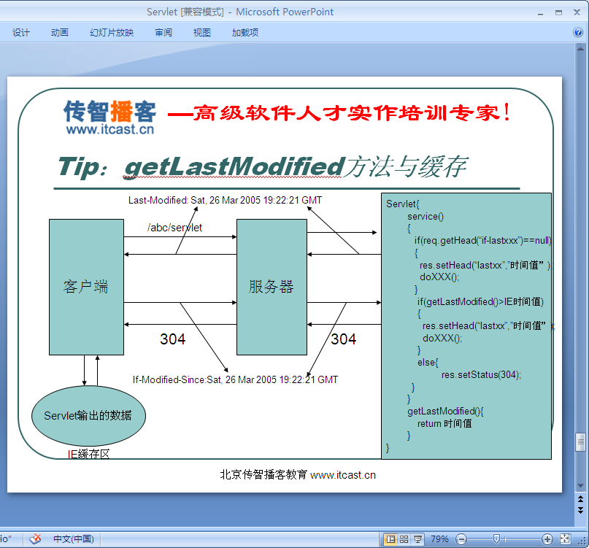

### 缓存的应用

一个网站有很多静态资源，例如css文件、html页面、gif图片等等，这些文件一旦创建，有可能永远不会更新。当客户端第一次访问这些文件时，服务器在把文件数据交给客户端的同时，就应该通知客户端缓存这些文件，以后客户端每次访问，服务器如果发现文件没更新，则应要客户端去拿它缓存中的文件，以减轻服务器的压力。

编程：使用一个servlet读取一个文件数据给客户端，当文件数据未更新时，通知客户端去访问它缓存中的数据，如果文件数据更新了，则向客户端返回最新数据。

Tomcat服务器中的所有静态web资源，都是由一个缺省servlet负责读取回送给客户端的，它就是以上方式来提升服务器的性能。

### response、request对象

Web服务器收到客户端的http请求，会针对每一次请求，分别创建一个用于代表请求的request对象、和代表响应的response对象。

request和response对象即然代表请求和响应，那我们要获取客户机提交过来的数据，只需要找request对象就行了。要向客户机输出数据，只需要找response对象就行了。

HttpServletResponse对象服务器的响应。这个对象中封装了向客户端发送数据、发送响应头，发送响应状态码的方法。

|  |
| --- |
| setHeader(java.lang.String name, java.lang.String value)  Sets a response header with the given name and value. |
| setStatus(int sc) Sets the status code for this response. |
| getWriter() Returns a PrintWriter object that can send character text to the client. |
| getOutputStream() Returns a ServletOutputStream suitable for writing binary data in the response. |

Tip：response常见应用

向客户端输出中文数据

IE

Servlet

GB2312

UTF-8

分别以OutputStream和PrintWriter输出

|  |
| --- |
| String data="中国 ";  //程序以什么码表输出，一定要控制浏览器以什么码表打开  response.setHeader("Content-type", "text/html;charset=UTF-8");  OutputStream out=response.getOutputStream();  //out.write(data.getBytes());  out.write(data.getBytes("UTF-8")); |
| String data="中国2 ";  //html: <meta>标签模拟一个http响应头  OutputStream out=response.getOutputStream();  //out.write(data.getBytes());  out.write("<meta http-equiv='content-type' content='text/html;charset=UTF-8'>".getBytes());  out.write(data.getBytes("UTF-8")); |
|  |
| String data="中国q";  //设置response使用的码表，以控制response以什么码表向浏览器输入数据,默认为ISO-8859-1  response.setCharacterEncoding("GB2312");  //指定浏览器以什么码表打开服务器发送的数据  response.setHeader("Content-type", "text/html;charset=GB2312");  //response.setHeader("Content-type", "text/html;charset=ISO-8859-1");  PrintWriter out=response.getWriter();  out.write(data);// |
| String data="中国q";  //该句代码等价于其后面两句  response.setContentType("text/html;charset=GB2312");  //response.setCharacterEncoding("GB2312");  //response.setHeader("Content-type", "text/html;charset=ISO-8859-1");  PrintWriter out=response.getWriter();  out.write(data);// |

用OutputStream输出1，客户端看到的是什么？

### 文件下载

|  |
| --- |
| String path=this.getServletContext().getRealPath("/download/new.jpg");  //C:\apache-tomcat-7.0.22\webapps\day06\download\new.jsp  String filename=path.substring(path.lastIndexOf("\\")+1);  InputStream in=null;  OutputStream out=null;  response.setHeader("content-disposition", "attachment;filename="+filename);  //如果下载文件是中文文件，则文件名需要经过url编码  response.setHeader("content-disposition", "attachment;filename="+URLEncoder.encode(filename,"UTF-8"));    try {  in=new FileInputStream(path);  int len=0;  byte buffer[]=new byte[1024];  out=response.getOutputStream();  while((len=in.read(buffer))>0){  out.write(buffer,0,len);  }  }finally{  if(in!=null){  try{  in.close();  }catch(Exception e){  e.printStackTrace();  }  }  } |

生成随机图片

### 发送http头，控制浏览器定时刷新网页(REFRESH)

|  |
| --- |
| response.setHeader("refresh", "3");  String data = new Random().nextInt(100000)+"";  response.getWriter().write(data); |
| response.setHeader("refresh", "3;url='/day06/index.jsp'");  response.setContentType("text/html;charset=GB2312");  String data = new Random().nextInt(100000)+"";  response.getWriter().write("登录成功，将在3秒后跳转，如果没有，请点<a href=''>超链接</a>"); |
| String message="<meta http-equiv='refresh' content='3;url=/day06/index.jsp'>登录成功，将在3秒后跳转，如果没有，请点<a href=''>超链接</a>";  request.setAttribute("message",message);  this.getServletContext().getRequestDispatcher("/message.jsp").forward(request, response); |

### 发送http头，控制浏览器缓存当前文档内容

|  |
| --- |
| String data="aaaaa";  response.setDateHeader("expires", System.currentTimeMillis()+3600\*1000);  response.getWriter().write(data); |

多学一招：使用ＨＴＭＬ语言里面的<meta>标签来控制浏览器行为

### 通过response实现请求重定向。

|  |
| --- |
| response.setStatus(302);// 302状态码和location头即可实现重定向  response.setHeader("location", "/day06/index.jsp"); |
| response.sendRedirect("/day06/index.jsp"); |

请求重定向指：一个web资源收到客户端请求后，通知客户端去访问另外一个web资源，这称之为请求重定向。

应用场景：用户注册，让用户知道注册成功，重定向到首页。

购物网站购完后，转到购物车显示页面，用转发按刷新又买一个，所以用重定向。

### response细节

getOutputStream和getWriter方法分别用于得到输出二进制数据、输出文本数据的ServletOuputStream、Printwriter对象。

**getOutputStream和getWriter这两个方法互相排斥，调用了其中的任何一个方法后，就不能再调用另一方法，包括转发时。**

Servlet程序向ServletOutputStream或PrintWriter对象中写入的数据将被Servlet引擎从response里面获取，Servlet引擎将这些数据当作响应消息的正文，然后再与响应状态行和各响应头组合后输出到客户端。

Serlvet的service方法结束后，Servlet引擎将检查getWriter或getOutputStream方法返回的输出流对象是否已经调用过close方法，如果没有，Servlet引擎将调用close方法关闭该输出流对象。

### HttpServletRequest

HttpServletRequest对象代表客户端的请求，当客户端通过HTTP协议访问服务器时，HTTP请求头中的所有信息都封装在这个对象中，开发人员通过这个对象的方法，可以获得客户这些信息。

|  |
| --- |
| getMethod()  Returns the name of the HTTP method with which this request was made, for example, GET, POST, or PUT. |
| getParameter(java.lang.String name)  Returns the value of a request parameter as a String, or null if the parameter does not exist. |
| getRequestURI()  Returns the part of this request's URL from the protocol name up to the query string in the first line of the HTTP request. |
| getRequestURL()  Reconstructs the URL the client used to make the request. |
| [Http://www.sina.com/news/1.html](http://www.sina.com/news/1.html) URL 子  /news/1.html URI 父 |

获得客户机信息

getRequestURL方法返回客户端发出请求时的完整URL。

getRequestURI方法返回请求行中的资源名部分。

getQueryString 方法返回请求行中的参数部分。

getPathInfo方法返回请求URL中的额外路径信息。额外路径信息是请求URL中的位于Servlet的路径之后和查询参数之前的内容，它以“/”开头。

getRemoteAddr方法返回发出请求的客户机的IP地址

getRemoteHost方法返回发出请求的客户机的完整主机名

getRemotePort方法返回客户机所使用的网络端口号

getLocalAddr方法返回WEB服务器的IP地址。

getLocalName方法返回WEB服务器的主机名

获得客户机请求头

getHeader方法

getHeaders方法

getHeaderNames方法

获得客户机请求参数(客户端提交的数据)

getParameter方法

getParameterValues（String name）方法

getParameterNames方法

getParameterMap方法

Tip： request常见应用1

防盗链

|  |  |
| --- | --- |
| //获取头相关数据 String headValue=request.getHeader("Accept-Encoding");  Enumeration e=request.getHeaderNames();  while(e.hasMoreElements()){  String value=(String) e.nextElement();  System.out.println(value);  }  e=request.getHeaderNames();  while(e.hasMoreElements()){  String name=(String) e.nextElement();  String value=request.getHeader(name);  System.out.println("name="+name+",value="+value);  }  } |  |

|  |  |
| --- | --- |
| String value=request.getParameter("username");  System.out.println(value);  Enumeration e=request.getParameterNames();  while(e.hasMoreElements()){  String name=(String) e.nextElement();  value=request.getParameter(name);  System.out.println(name+"="+value);  }  String value2[]=request.getParameterValues("username");  for(String v:value2){  System.out.println("u="+v);  }  Map<String,String[]> map=request.getParameterMap();  User user=new User();  User formbean=new User();  try {  BeanUtils.populate(user, map);//用map集合填充bean  BeanUtils.copyProperties(user, formbean);//bean的拷贝  } catch (Exception e1) {  e1.printStackTrace();  }  System.out.println(user);  InputStream in=request.getInputStream();  byte buffer[]=new byte[1024];  int len=0;  while((len=in.read(buffer))>0){  System.out.println(new String(buffer,0,len));  } |  |

### 各种表单输入项数据的获取

text、password、radio、checkbox、file、select、textarea、 hidden、image、button给js编程用

|  |  |
| --- | --- |
| <!DOCTYPE HTML PUBLIC "-//W3C//DTD HTML 4.01 Transitional//EN">  <html>  <head>  <title>带数据给requestDemo3</title>  <meta http-equiv="content-type" content="text/html; charset=UTF-8">  </head>  <body>  <br>  <!-- Url后跟中文数据要编码后提交-->  <form action="/day06/servlet/requestDemo3" method="post">  用户名1  :<input type="text" name="username"/><br/>  密码:  <input type="password" name="password"/><br/>  性别:  <input type="radio" name="gender" value="male" />男  <input type="radio" name="gender" value="female" />女 <br/>    所在地:<select name="city">  <option value="beijing">北京</option>  <option value="shanghai">上海</option>  <option value="cs">长沙</option>  </select><br/>  爱好：  <input type="checkbox" name ="likes" value="single" />唱歌  <input type="checkbox" name ="likes" value="dance" />跳舞  <input type="checkbox" name ="likes" value="basketball" />篮球  <input type="checkbox" name ="likes" value="football" />足球  <br/>  备注：<textarea rows="5" cols="60" name="description" ></textarea>  <br/>  大头照<input type="file" name="image" /><br/>  <input type="hidden" name="id" value="123456"/>    <input type="submit" value="提交"/>  </form>  </body>  </html> | request.getParameter("username");  request.getParameter("password");  request.getParameter("gender");  request.getParameter("city");  request.getParameter("city");  String[] likes=request.getParameterValues("likes");  for(int i=0;likes!=null && i<likes.length;i++){  System.out.println(likes[i]);  }  request.getParameter("description");  request.getParameter("id"); |

### 请求参数的中文乱码问题

浏览器已什么编码向服务器提交数据，在查看/编码下可看到，是你在做网页时指定的。

中国

Request

98，99

Utf-8

98，99

Servlet

username=request.getParameter("username");

Iso8859

98，\*

99，&

|  |  |
| --- | --- |
| //解决POST乱码  request.setCharacterEncoding("UTF-8");  String username=request.getParameter("username");  System.out.println(username); | // 解决Get方式提交的乱码  String username2=request.getParameter("username2");  username2=new String(username2.getBytes("iso-8859-1"),"UTF-8");  System.out.println(username2); |
| The HTTP Connector  URIEncoding This specifies the character encoding used to decode the URI bytes, after %xx decoding the URL. If not specified, ISO-8859-1 will be used. | <Connector port="8080" protocol="HTTP/1.1"  connectionTimeout="20000"  redirectPort="8443" URIEncoding="UTF-8" /> |
| useBodyEncodingForURI  This specifies if the encoding specified in contentType should be used for URI query parameters, instead of using the URIEncoding. This setting is present for compatibility with Tomcat 4.1.x, where the encoding specified in the contentType, or explicitly set using Request.setCharacterEncoding method was also used for the parameters from the URL. The default value is false. | <Connector port="8080" protocol="HTTP/1.1"  connectionTimeout="20000"  redirectPort="8443" useBodyEncodingForURI  ="true" /> |
| //无乱码  request.setCharacterEncoding("UTF-8");  String username=request.getParameter("username");  response.setCharacterEncoding("gb2312");  response.setContentType("text/htm;charset=gb2312");  response.getWriter().write(username); | |

Javascript防止表单重复提交

URL地址的编码

request对象实现请求转发：请求转发指一个web资源收到客户端请求后，通知服务器去调用另外一个web资源进行处理。

请求转发的应用场景：MVC设计模式

request对象提供了一个getRequestDispatcher方法，该方法返回一个RequestDispatcher对象，调用这个对象的forward方法可以实现请求转发。

request对象同时也是一个域对象，开发人员通过request对象在实现转发时，把数据通过request对象带给其它web资源处理。

setAttribute方法

getAttribute方法

removeAttribute方法

getAttributeNames方法

|  |
| --- |
| //servlet中  String message="aaaaaa";  request.setAttribute("data", message);  request.getRequestDispatcher("/mesage.jsp").forward(request, response); |
| Jsp中 <%  String mess=(String)request.getAttribute("message");  out.write(mess);  %> |

### 请求转发的细节

forward方法用于将请求转发到RequestDispatcher对象封装的资源。

如果在调用forward方法之前，在Servlet程序中写入的部分内容已经被真正地传送到了客户端，forward方法将抛出IllegalStateException异常。

如果在调用forward方法之前向Servlet引擎的缓冲区中写入了内容，只要写入到缓冲区中的内容还没有被真正输出到客户端，forward方法就可以被正常执行，原来写入到输出缓冲区中的内容将被清空，但是，已写入到HttpServletResponse对象中的响应头字段信息保持有效。

### 请求重定向和请求转发的区别

一个web资源收到客户端请求后，通知服务器去调用另外一个web资源进行处理，称之为请求转发。

一个web资源收到客户端请求后，通知浏览器去访问另外一个web资源，称之为请求重定向。

RequestDispatcher.forward方法只能将请求转发给同一个WEB应用中的组件；而HttpServletResponse.sendRedirect 方法还可以重定向到同一个站点上的其他应用程序中的资源，甚至是使用绝对URL重定向到其他站点的资源。

如果传递给HttpServletResponse.sendRedirect 方法的相对URL以“/”开头，它是相对于整个WEB站点的根目录；如果创建RequestDispatcher对象时指定的相对URL以“/”开头，它是相对于当前WEB应用程序的根目录。

调用HttpServletResponse.sendRedirect方法重定向的访问过程结束后，浏览器地址栏中显示的URL会发生改变，由初始的URL地址变成重定向的目标URL；调用RequestDispatcher.forward 方法的请求转发过程结束后，浏览器地址栏保持初始的URL地址不变。

HttpServletResponse.sendRedirect方法对浏览器的请求直接作出响应，响应的结果就是告诉浏览器去重新发出对另外一个URL的访问请求；RequestDispatcher.forward方法在服务器端内部将请求转发给另外一个资源，浏览器只知道发出了请求并得到了响应结果，并不知道在服务器程序内部发生了转发行为。

RequestDispatcher.forward方法的调用者与被调用者之间共享相同的request对象和response对象，它们属于同一个访问请求和响应过程；而HttpServletResponse.sendRedirect方法调用者与被调用者使用各自的request对象和response对象，它们属于两个独立的访问请求和响应过程。

### RequestDispatcher

include方法：

RequestDispatcher.include方法用于将RequestDispatcher对象封装的资源内容作为当前响应内容的一部分包含进来，从而实现可编程的服务器端包含功能。

被包含的Servlet程序不能改变响应消息的状态码和响应头，如果它里面存在这样的语句，这些语句的执行结果将被忽略。

|  |
| --- |
| request.getRequestDispatcher("/public/head.jsp").include(request, response);  response.getWriter().write("hahaha");  request.getRequestDispatcher("/public/foot.jsp").include(request, response); |

|  |
| --- |
| //给服务器用 /代表当前应用  //给浏览器用 /代表网站，网站下有多个应用  request.getRequestDispatcher("/form1.html").include(request, response);  response.sendRedirect("/day06/form1.html");  this.getServletContext().getRealPath("/form1.html");  this.getServletContext().getResourceAsStream("/fomr1.html");  /\*\*  \*  <a href="/day06/form.html">xx</a>    <form action="/day06/form.html">  </form>  \*/ |

|  |
| --- |
| String referer=request.getHeader("referer");//利用referer防盗链  if(referer==null && !referer.startsWith("http://localhost"))  {  response.sendRedirect("/day06/index.jsp");  return;  }  response.getOutputStream().write("bbb".getBytes()); |

### 会话管理

什么是会话？

会话可简单理解为：用户开一个浏览器，点击多个超链接，访问服务器多个web资源，然后关闭浏览器，整个过程称之为一个会话。

会话过程中要解决的一些问题？

每个用户在使用浏览器与服务器进行会话的过程中，不可避免各自会产生一些数据，服务器要想办法为每个用户保存这些数据。

例如：多个用户点击超链接通过一个servlet各自购买了一个商品，服务器应该想办法把每一个用户购买的商品保存在各自的地方，以便于这些用户点结帐servlet时，结帐servlet可以得到用户各自购买的商品为用户结帐。

提问：这些数据保存在request或servletContext中行不行？

### 保存会话数据的两种技术：

Cookie

Cookie是客户端技术，服务器把每个用户的数据以cookie的形式写给用户各自的浏览器。当用户使用浏览器再去访问服务器中的web资源时，就会带着各自的数据去。这样，web资源处理的就是用户各自的数据了。

Session

Session是服务器端技术，利用这个技术，服务器在运行时可以为每一个用户的浏览器创建一个其独享的session对象，由于session为用户浏览器独享，所以用户在访问服务器的web资源时，可以把各自的数据放在各自的session中，当用户再去访问服务器中的其它web资源时，其它web资源再从用户各自的session中取出数据为用户服务。

### Cookie技术

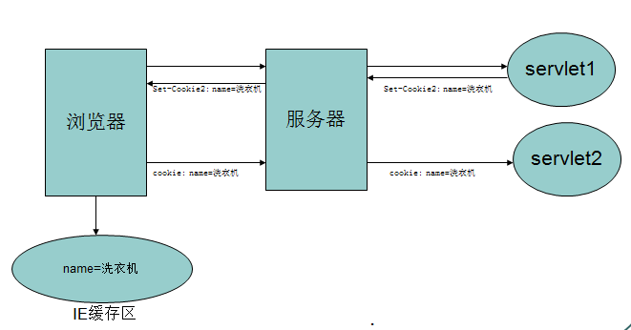

### Tip：session

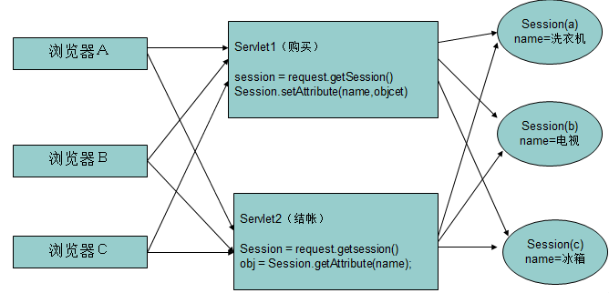

### Cookie API

javax.servlet.http.Cookie类用于创建一个Cookie，response接口也中定义了一个addCookie方法，它用于在其响应头中增加一个相应的Set-Cookie头字段。 同样，request接口中也定义了一个getCookies方法，它用于获取客户端提交的Cookie。Cookie类的方法：

public Cookie(String name,String value)

setValue与getValue方法

setMaxAge与getMaxAge方法 //不调用此方法，是浏览器进程，关闭浏览器cookie就消失

setPath与getPath方法 //day06，如果没用此方法，是谁发的cooki，他所在的目录就带cookie过来

setDomain与getDomain方法 .sina.com

getName方法

### Cookie应用

显示用户上次访问时间

|  |
| --- |
| response.setCharacterEncoding("UTF-8");  response.setContentType("text/html;charset=UTF-8");  PrintWriter out = response.getWriter();  out.print("上次访问时间：");  Cookie cookies[]=request.getCookies();  for(int i=0;cookies!=null && i<cookies.length;i++){  if(cookies[i].getName().equals("lastAccessTime")){  long cookieValue=Long.parseLong(cookies[i].getValue());  Date date=new Date(cookieValue);  out.print(date.toLocaleString());  }  }  Cookie cookie=new Cookie("lastAccessTime",System.currentTimeMillis()+"");  cookie.setMaxAge(3600);// 以秒为单位  cookie.setPath("/day07");  response.addCookie(cookie); |

### Cookie细节

一个Cookie只能标识一种信息，它至少含有一个标识该信息的名称（NAME）和设置值（VALUE）。

一个WEB站点可以给一个WEB浏览器发送多个Cookie，一个WEB浏览器也可以存储多个WEB站点提供的Cookie。

浏览器一般只允许存放300个Cookie，每个站点最多存放20个Cookie，每个Cookie的大小限制为4KB。

如果创建了一个cookie，并将他发送到浏览器，默认情况下它是一个会话级别的cookie（即存储在浏览器的内存中），用户退出浏览器之后即被删除。若希望浏览器将该cookie存储在磁盘上，则需要使用maxAge，并给出一个以秒为单位的时间。将最大时效设为0则是命令浏览器删除该cookie。

注意，删除cookie时，path必须一致，否则不会删除

|  |
| --- |
| //清除cookie，用javascript也可实现  Cookie cookie=new Cookie("lastAccessTime",System.currentTimeMillis()+"");  cookie.setMaxAge(0);// 以秒为单位  cookie.setPath("/day07");  response.addCookie(cookie); |

### Cookie应用

显示用户上次浏览过的商品

|  |
| --- |
| package cn.itcast.cookie;  import java.io.IOException;  import java.io.PrintWriter;  import java.util\*;  import javax.servlet.\*;  import javax.servlet.http.\* ;  //清除cookie  public class CookieDemo3 extends HttpServlet {  public void doGet(HttpServletRequest request, HttpServletResponse response)  throws ServletException, IOException {  response.setCharacterEncoding("UTF-8");  response.setContentType("text/html;charset=UTF-8");  PrintWriter out = response.getWriter();  //输出所有商品  out.write("本站有如下商品:<br/>");  Map<String,Book>map=Db.getAll();  for(Map.Entry<String, Book> entry:map.entrySet()){  Book book=entry.getValue();  out.print("<a target=\"\_blank\" href='/day07/servlet/cookieDemo4?id="+book.getId()+"'>"+book.getName()+"</a><br/>");    }  //显示用户看过的商品  out.print("<br/>你曾经看过的商品<br/>");  Cookie cookies[]=request.getCookies();  for(int i=0;cookies!=null && i<cookies.length;i++){  if(cookies[i].getName().equals("bookHistory")){  String ids[]=cookies[i].getValue().split("\\,");//2,3,1  for(String id:ids){  Book book=(Book) Db.getAll().get(id);  out.print("<a target=\"\_blank\" href='/day07/servlet/cookieDemo4?id="+book.getId()+"'>"+book.getName()+"</a><br/>");  }  }  }  }  }  class Db{  private static Map<String,Book> map=new LinkedHashMap<String,Book>();  static {  map.put("1", new Book("1","JavaWeb开发","老k","一本好书"));  map.put("2", new Book("2","jdbc开发","老张","一本好书"));  map.put("3", new Book("3","spring开发","老li","一本好书"));  map.put("4", new Book("4","struts开发","老张","一本好书"));  map.put("5", new Book("5","android开发","老bi","一本好书"));  }  public static Map getAll(){  return map;  }  }  class Book{  private String id;  private String name;  private String author;  private String description;  public Book() {  super();  }  public Book(String id, String name, String author, String description) {  this.id = id;  this.name = name;  this.author = author;  this.description = description;  }  public String getId() {  return id;  }  public void setId(String id) {  this.id = id;  }  public String getName() {  return name;  }  public void setName(String name) {  this.name = name;  }  public String getAuthor() {  return author;  }  public void setAuthor(String author) {  this.author = author;  }  public String getDescription() {  return description;  }  public void setDescription(String description) {  this.description = description;  }  } |
| package cn.itcast.cookie;  import java.io.\*;  import java.util\*;  import javax.servlet.\*;  import javax.servlet.http.\* ;  //显示详细信息的servlet  public class CookieDemo4 extends HttpServlet {  public void doGet(HttpServletRequest request, HttpServletResponse response)  throws ServletException, IOException {  //根据用户带过来的id，显示相应的详细信息  response.setCharacterEncoding("UTF-8");  response.setContentType("text/html;charset=UTF-8");  PrintWriter out = response.getWriter();  String id=request.getParameter("id");  Book book=(Book)Db.getAll().get(id);  out.write(book.getId()+"<br/>");  out.write(book.getName()+"<br/>");  out.write(book.getAuthor()+"<br/>");  out.write(book.getDescription()+"<br/>");  //2.构建cookie，回写给浏览器；  String cookieValue=buildCookie(id,request);  Cookie cookie=new Cookie("bookHistory",cookieValue);  cookie.setMaxAge(1\*30\*24\*3600);//1 个月  cookie.setPath("/day07");  response.addCookie(cookie);  }  private String buildCookie(String id, HttpServletRequest request) {  //bookHistory =null 1 1  //bookHistory=2,5,1 1 1,2,5  //bookHistory=2,5,4 1 1,2,5  //bookHistroy=2,5 1 1,2,5 // 假如列表最多3个  String bookHistroy=null;  Cookie cookies[]=request.getCookies();  for(int i=0;cookies!=null && i<cookies.length;i++){  if(cookies[i].getName().equals("bookHistory")){  bookHistroy=cookies[i].getValue();  }  }  if(bookHistroy==null)  return id;  //if(bookHistroy.contains(id))不能这样 21,23 也包括1  List<String> list=Arrays.asList(bookHistroy.split("\\,"));  LinkedList <String>linkedlist=new LinkedList<String>(list);  if(list.contains(id)){  linkedlist.remove(id);  linkedlist.addFirst(id);  }else{  if(list.size()>=3){  linkedlist.removeLast();  linkedlist.addFirst(id);  }else  linkedlist.addFirst(id);  }  StringBuffer sb=new StringBuffer();  for(String bid : linkedlist){  sb.append(bid+",");  }  return sb.deleteCharAt(sb.length()-1).toString();  }  } |

### 显示上次浏览商品的实现过程

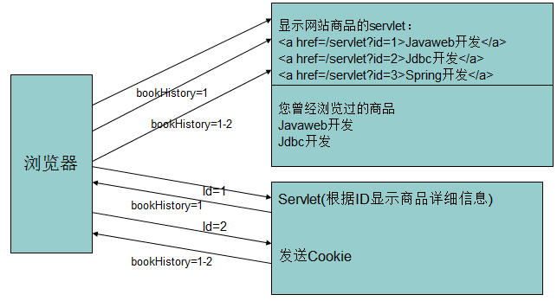

### session

在WEB开发中，服务器可以为每个用户浏览器创建一个会话对象（session对象），注意：一个浏览器独占一个session对象(默认情况下)。因此，在需要保存用户数据时，服务器程序可以把用户数据写到用户浏览器独占的session中，当用户使用浏览器访问其它程序时，其它程序可以从用户的session中取出该用户的数据，为用户服务。

Session和Cookie的主要区别在于：

Cookie是把用户的数据写给用户的浏览器。

Session技术把用户的数据写到用户独占的session中。

Session对象由服务器创建，开发人员可以调用request对象的getSession方法得到session对象。

不是访问一个页面就创建session，而是遇到语句request..getSession();就创建了一个session。

**注意，虽然代码相同，但不同浏览器得到的各自的数据**

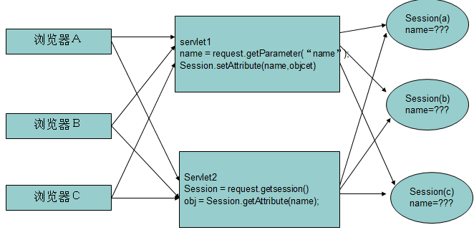

Session是发呆时间，而不是累计时间

|  |
| --- |
| <session-config>  <session-timeout>60</session-timeout>  </session-config> |
| HttpSession session=request.getSession();  // request.getSession(false);只获取，而不创建，通常用在查看购物车上，有些人没买商品就点查看  session.setAttribute("name", "洗衣机");  session.setMaxInactiveInterval(3600);//1小时  session.invalidate();//摧毁 |

**Session小实验：使用IE访问某一个servlet，其它IE可以取到这个servlet存的数据吗？**

### session案例

使用Session完成简单的购物功能

|  |
| --- |
| //ListBookServlet  response.setCharacterEncoding("UTF-8");  response.setContentType("text/html;charset=UTF-8");  PrintWriter out = response.getWriter();  out.print("本站有如下商品<br/>");  Map <String,Book>map=Db.getAll();  for(Map.Entry<String, Book> entry:map.entrySet()){  Book book=entry.getValue();  String str="<a target=\"\_blank\" href='"+request.getContextPath()+"/servlet/buyServlet?id="+book.getId()+"'>"+book.getName()+"购买"+"</a><br/>";  out.print(str);  }  System.out.println("a"+request.getContextPath()+"b"); |
| //BuyServlet  response.setContentType("UTF-8");  response.setContentType("text/html;charset=UTF-8");  PrintWriter out = response.getWriter();  String id=request.getParameter("id");  Book book=(Book)Db.getAll().get(id);  HttpSession session=request.getSession();  //用session中得到用户购买的商品集合  List <Book> list=(List)session.getAttribute("list");  if(list==null){  list=new LinkedList<Book>();  session.setAttribute("list", list);  }  list.add(book);  response.sendRedirect(request.getContextPath()+"/servlet/listCartServlet"); |
| //ListCartServlet  response.setCharacterEncoding("UTF-8");  response.setContentType("text/html;charset=UTF-8");  PrintWriter out = response.getWriter();  HttpSession session=request.getSession(false);  if(session==null){  out.write("您没有购买任何商品");return;  }  List<Book> list=(List) session.getAttribute("list");  out.write("你购买了如下商品");  for(Book book:list){  out.write(book.getName()+"<br/>");  } |

### session实现原理

**疑问：服务器是如何实现一个session为一个用户浏览器服务的？**

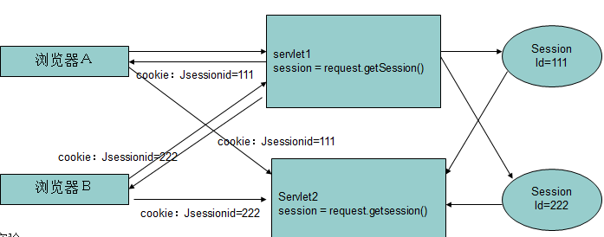

问题：如何实现多个IE浏览器共享同一session？(应用：关掉IE后，再开IE，上次购买的商品还在。)

|  |
| --- |
| HttpSession session=request.getSession();  session.setAttribute("name", "洗衣机");  String id=session.getId();  Cookie cookie=new Cookie("JSESSIONID",id);  cookie.setPath("/day07");  cookie.setMaxAge(30\*60);//30 minutes  response.addCookie(cookie); |

### IE禁用Cookie后的session处理

**实验演示禁用Cookie后servlet共享数据导致的问题。**

解决方案：URL重写

response. encodeRedirectURL(java.lang.String url)

用于对sendRedirect方法后的url地址进行重写。

response. encodeURL(java.lang.String url)

用于对表单action和超链接的url地址进行重写

|  |
| --- |
| <%  request.getSession();  String str1=response.encodeURL("/day07/servlet/sessionDemo1");  String str2=response.encodeURL("/day07/servlet/sessionDemo2");  %>  <a href=<%=str1%> target="\_blank">购买</a> <br>  <a href=<%=str2 %> target="\_blank">结账</a> <br> |

附加：

Session的失效

Web.xml文件配置session失效时间

### session案例

使用Session完成用户登陆

利用Session实现一次性验证码

利用Session防止表单重复提交

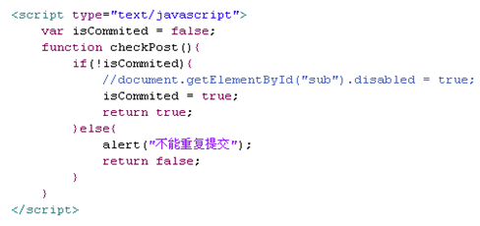

不足：但用户单击”刷新”，或单击”后退”再次提交表单，将导致表单重复提交

### session案例－防止表单重复提交

表单页面由servlet程序生成，servlet为每次产生的表单页面分配一个唯一的随机标识号，并在FORM表单的一个隐藏字段中设置这个标识号，同时在当前用户的Session域中保存这个标识号。

当用户提交FORM表单时，负责处理表单提交的serlvet得到表单提交的标识号，并与session中存储的标识号比较，如果相同则处理表单提交，处理完后清除当前用户的Session域中存储的标识号。

在下列情况下，服务器程序将拒绝用户提交的表单请求：

存储Session域中的表单标识号与表单提交的标识号不同

当前用户的Session中不存在表单标识号

用户提交的表单数据中没有标识号字段

编写工具类生成表单标识号：TokenProcessor

|  |
| --- |
| //首页  public void doGet(HttpServletRequest request, HttpServletResponse response)  throws ServletException, IOException {  //产生随机数（表单号)  TokenProcessor tp=TokenProcessor.getInstance();  String token=tp.generateToken();  request.getSession().setAttribute("token", token);  request.getRequestDispatcher("/form.jsp").forward(request, response);  }  class TokenProcessor{//令牌  /\*  \* 1。构造 方法私有  \* 2。自己创建一个  \* 3。对外暴露一个方法，允许获取上面创建的对象 \*  \*/  private TokenProcessor(){}  private static final TokenProcessor instance=new TokenProcessor();  public static TokenProcessor getInstance(){  return instance;    }  public String generateToken(){  String token=System.currentTimeMillis()+new Random().nextInt()+"";  try {  MessageDigest md=MessageDigest.getInstance("md5");  byte []md5=md.digest(token.getBytes());  //base64编码  BASE64Encoder encoder=new BASE64Encoder();//文档没有正式发布  return encoder.encode(md5);  //return new String(md5);  } catch (NoSuchAlgorithmException e) {  throw new RuntimeException(e);  }  //return null;  }  } |
| //form.jsp  <%@ page language="java" pageEncoding="UTF-8"%>  <!DOCTYPE HTML PUBLIC "-//W3C//DTD HTML 4.01 Transitional//EN">  <html>  <head>  <title>My JSP 'form.jsp' starting page</title>    <meta http-equiv="pragma" content="no-cache">  <meta http-equiv="cache-control" content="no-cache">  <meta http-equiv="expires" content="0">  </head>  <script type="text/javascript">  var iscommitted=false;  function dosubmit(){  if(!iscommitted){  iscommitted=true;  document.getElementById("tbn").disabled="disabled";  return true;  }else{  return false;  }  }  </script>    <body>  <form action="/day07/servlet/doFormServlet" method="post" onsubmit="return dosubmit()">  用户名：<input type="text" name="username"/>  <input id="btn" type="submit" value="提交"/>  <input name="token" type="hidden" value="${token}"/>  </form>  </body>  </html> |
| //处理提交的servlet  request.setCharacterEncoding("UTF-8");  /\*  \* String username=request.getParameter("username"); try {  \* Thread.sleep(1000\*3); } catch (InterruptedException e) { // TODO  \* Auto-generated catch block e.printStackTrace(); }  \* System.out.println("向数据库写用户名");  \*/  String r\_token = request.getParameter("token");  HttpSession session = request.getSession(false);  if (r\_token != null  && session != null  && r\_token.equalsIgnoreCase((String) session.getAttribute("token"))) {  request.getSession().removeAttribute("token");  System.out.println("向数据库写用户名");  } else {  System.out.println("重复提交");  } |

### session案例一次性校验码

一次性验证码的主要目的就是为了限制人们利用工具软件来暴力猜测密码。

服务器程序接收到表单数据后，首先判断用户是否填写了正确的验证码，只有该验证码与服务器端保存的验证码匹配时，服务器程序才开始正常的表单处理流程。

密码猜测工具要逐一尝试每个密码的前题条件是先输入正确的验证码，而验证码是一次性有效的，这样基本上就阻断了密码猜测工具的自动地处理过程。

|  |  |
| --- | --- |
| Request | 显示完就不用了 |
| session | 显示完等下还要用,用户登录 |
| context | 显示完等下还要用,还要给别人用,如聊天室 |

### 应用Session+Cookie技术完成用户自动登陆功能

## 18、Java Server Pages

JSP全称是Java Server Pages，它和servle技术一样，都是SUN公司定义的一种用于开发动态web资源的技术。

JSP这门技术的最大的特点在于，写jsp就像在写html，但：

它相比html而言，html只能为用户提供静态数据，而Jsp技术允许在页面中嵌套java代码，为用户提供动态数据。

相比servlet而言，servlet很难对数据进行排版，而jsp除了可以用java代码产生动态数据的同时，也很容易对数据进行排版。

Jsp快速入门：在jsp页面中输出当前时间。

|  |
| --- |
| 把英文版myeclipse 8.6中jsp默认编码格式改为pageEncoding="utf-8" |
| windows -- > Preferences -- > MyEclipse -- > Files and Editors -- > JSP  然后右边选择Encoding为 ISO 10646/Unicode(UTF-8) |

### JSP最佳实践

不管是JSP还是Servlet，虽然都可以用于开发动态web资源。但由于这2门技术各自的特点，在长期的软件实践中，人们逐渐把servlet作为web应用中的控制器组件来使用，而把JSP技术作为数据显示模板来使用。

其原因为，程序的数据通常要美化后再输出：

让jsp既用java代码产生动态数据，又做美化会导致页面难以维护。

让servlet既产生数据，又在里面嵌套html代码美化数据，同样也会导致程序可读性差，难以维护。

因此最好的办法就是根据这两门技术的特点，让它们各自负责各的，servlet只负责响应请求产生数据，并把数据通过转发技术带给jsp，数据的显示jsp来做。

### JSP原理

目标：

Web服务器是如何调用并执行一个jsp页面的？

Jsp页面中的html排版标签是如何被发送到客户端的？

Jsp页面中的java代码服务器是如何执行的？

Web服务器在调用jsp时，会给jsp提供一些什么java对象？

思考：JSP为什么可以像servlet一样，也可以叫做动态web资源的开发技术？

### JSP语法

JSP模版元素

JSP表达式

JSP脚本片断

JSP注释

JSP指令

JSP标签

JSP内置对象

如何查找JSP页面中的错误

### JSP模版元素

JSP页面中的HTML内容称之为JSP模版元素。

JSP模版元素定义了网页的基本骨架，即定义了页面的结构和外观。

### JSP脚本表达式

JSP脚本表达式（expression）用于将程序数据输出到客户端

语法：<%= 变量或表达式 %>

举例：当前时间:<%= new java.util.Date() %>

JSP引擎在翻译脚本表达式时，会将程序数据转成字符串，然后在相应位置用out.print(…) 将数据输给客户端。

JSP脚本表达式中的变量或表达式后面不能有分号（;）。

### JSP脚本片断（1）

JSP脚本片断（scriptlet）用于在JSP页面中编写多行Java代码。语法：

<%

多行java代码

%>

注意：JSP脚本片断中只能出现java代码，不能出现其它模板元素， JSP引擎在翻译JSP页面中，会将JSP脚本片断中的Java代码将被原封不动地放到Servlet的\_jspService方法中。

JSP脚本片断中的Java代码必须严格遵循Java语法，例如，每执行语句后面必须用分号（;）结束。

在一个JSP页面中可以有多个脚本片断，在两个或多个脚本片断之间可以嵌入文本、HTML标记和其他JSP元素。

举例：

<%

int x = 10;

out.println(x);

%>

<p>这是JSP页面文本</p>

<%

int y = 20;

out.println(y);

%>

多个脚本片断中的代码可以相互访问，犹如将所有的代码放在一对<%%>之中的情况。如：out.println(x);

单个脚本片断中的Java语句可以是不完整的，但是，多个脚本片断组合后的结果必须是完整的Java语句，例如：

<%

for (int i=1; i<5; i++)

{

%>

<H1>www.it315.org</H1>

<%

}

%>

### JSP声明

JSP页面中编写的所有代码，默认会翻译到servlet的service方法中， 而Jsp声明中的java代码被翻译到\_jspService方法的外面。语法：

<%！

java代码

%>

所以，JSP声明可用于定义JSP页面转换成的Servlet程序的静态代码块、成员变量和方法 。

多个静态代码块、变量和函数可以定义在一个JSP声明中，也可以分别单独定义在多个JSP声明中。

JSP隐式对象的作用范围仅限于Servlet的\_jspService方法，所以在JSP声明中不能使用这些隐式对象。

### JSP声明→案例

<%!

static

{

System.out.println("loading Servlet!");

}

private int globalVar = 0;

public void jspInit()

{

System.out.println("initializing jsp!");

}

%>

<%!

public void jspDestroy()

{

System.out.println("destroying jsp!");

}

%>

### JSP注释

JSP注释的格式：

<%-- 注释信息 --%>

JSP引擎在将JSP页面翻译成Servlet程序时，忽略JSP页面中被注释的内容。

### JSP指令

JSP指令（directive）是为JSP引擎而设计的，它们并不直接产生任何可见输出，而只是告诉引擎如何处理JSP页面中的其余部分。在JSP 2.0规范中共定义了三个指令：

page指令

Include指令

taglib指令

### JSP指令简介

JSP指令的基本语法格式：

<%@ 指令 属性名="值" %>

举例：<%@ page contentType="text/html;charset=gb2312"%>

如果一个指令有多个属性，这多个属性可以写在一个指令中，也可以分开写。

例如：

<%@ page contentType="text/html;charset=gb2312"%>

<%@ page import="java.util.Date"%>

也可以写作：

<%@ page contentType="text/html;charset=gb2312" import="java.util.Date"%>

### Page指令

page指令用于定义JSP页面的各种属性，无论page指令出现在JSP页面中的什么地方，它作用的都是整个JSP页面，为了保持程序的可读性和遵循良好的编程习惯，page指令最好是放在整个JSP页面的起始位置。

JSP 2.0规范中定义的page指令的完整语法：

<%@ page

[ language="java" ]

[ extends="package.class" ]

[ import="{package.class | package.\*}, ..." ]

[ session="true | false" ]

[ buffer="none | 8kb | sizekb" ]

[ autoFlush="true | false" ]

[ isThreadSafe="true | false" ]

[ info="text" ]

[ errorPage="relative\_url" ]

[ isErrorPage="true | false" ]

[ contentType="mimeType [ ;charset=characterSet ]" | "text/html ; charset=ISO-8859-1" ]

[ pageEncoding="characterSet | ISO-8859-1" ]

[ isELIgnored="true | false" ]

%>

JSP 引擎自动导入下面的包：

java.lang.\*

javax.servlet.\*

javax.servlet.jsp.\*

javax.servlet.http.\*

errorPage属性的设置值必须使用相对路径，如果以“/”开头，表示相对于当前WEB应用程序的根目录（注意不是站点根目录），否则，表示相对于当前页面。

可以在web.xml文件中使用<error-page>元素为整个WEB应用程序设置错误处理页面，其中的<exception-type>子元素指定异常类的完全限定名，<location>元素指定以“/”开头的错误处理页面的路径。

如果设置了某个JSP页面的errorPage属性，那么在web.xml文件中设置的错误处理将不对该页面起作用。

JSP引擎会根据page指令的contentType属性生成相应的调用ServletResponse.setContentType方法的语句。

page指令的contentType属性还具有说明JSP源文件的字符编码的作用。

### 使用page指令解决JSP中文乱码

JSP程序存在有与Servlet程序完全相同的中文乱码问题

输出响应正文时出现的中文乱码问题

读取浏览器传递的参数信息时出现的中文乱码问题

JSP引擎将JSP页面翻译成Servlet源文件时也可能导致中文乱码问题

JSP引擎将JSP源文件翻译成的Servlet源文件默认采用UTF-8编码，而JSP开发人员可以采用各种字符集编码来编写JSP源文件，因此，JSP引擎将JSP源文件翻译成Servlet源文件时，需要进行字符编码转换。

如果JSP文件中没有说明它采用的字符集编码，JSP引擎将把它当作默认的ISO8859-1字符集编码处理。

如何解决JSP引擎翻译JSP页面时的中文乱码问题

通过page指令的contentType属性说明JSP源文件的字符集编码

page指令的pageEncoding属性说明JSP源文件的字符集编码

### include指令

include指令用于引入其它JSP页面，如果使用include指令引入了其它JSP页面，那么JSP引擎将把这两个JSP翻译成一个servlet。所以include指令引入通常也称之为静态引入。在编译时包含

语法：

<%@ include file="relativeURL"%>

其中的file属性用于指定被引入文件的相对路径。 file属性的设置值必须使用相对路径，如果以“/”开头，表示相对于当前WEB应用程序的根目录（注意不是站点根目录），否则，表示相对于当前文件。

细节：

被引入的文件必须遵循JSP语法。

被引入的文件可以使用任意的扩展名，即使其扩展名是html，JSP引擎也会按照处理jsp页面的方式处理它里面的内容，为了见明知意，JSP规范建议使用.jspf（JSP fragments）作为静态引入文件的扩展名。

由于使用include指令将会涉及到2个JSP页面，并会把2个JSP翻译成一个servlet，所以这2个JSP页面的指令不能冲突（除了pageEncoding和导包除外）。

request.getRequestDispatcher("/a.jsp").forward(request,response);//动态包含，翻译成多个servlet，运行时包含

### taglib指令

Taglib指令用于在JSP页面中导入标签库，讲自定义标签技术时讲。

### JSP运行原理和九大隐式对象

每个JSP 页面在第一次被访问时，WEB容器都会把请求交给JSP引擎（即一个Java程序）去处理。JSP引擎先将JSP翻译成一个\_jspServlet(实质上也是一个servlet) ，然后按照servlet的调用方式进行调用。

由于JSP第一次访问时会翻译成servlet，所以第一次访问通常会比较慢，但第二次访问，JSP引擎如果发现JSP没有变化，就不再翻译，而是直接调用，所以程序的执行效率不会受到影响。

JSP引擎在调用JSP对应的\_jspServlet时，会传递或创建9个与web开发相关的对象供\_jspServlet使用。JSP技术的设计者为便于开发人员在编写JSP页面时获得这些web对象的引用，特意定义了9个相应的变量，开发人员在JSP页面中通过这些变量就可以快速获得这9大对象的引用。

这9个对象分别是哪些，以及作用也是笔试经常考察的知识点。

request

response

config

application

exception

Session

page

out

pageContext

### JSP九大隐式对象对应关系

1、定义：就是JSP对应的Servlet中的service方法中定义的那些变量

|  |  |  |
| --- | --- | --- |
| JSP内置对象名称 | 对应的类型 | 备注 |
| request | javax.servlet.http.HttpServletRequest |  |
| response | javax.servlet.http.HttpServletResponse |  |
| session | javax.servlet.http.HttpSession | JSP指令page中有一个开关session=”true” |
| application | javax.servlet.ServletContext |  |
| config | javax.servlet.ServletConfig |  |
| page | java.lang.Object | 代表当前Servlet对象本身 |
| exception | java.lang.Throwable | JSP指令page中有一个开关isErrorPage="true" |
| out | javax.servlet.jsp.JspWriter | 和response.getWriter()返回的PrintWriter作用一样 |
| pageContext | javax.servlet.jsp.PageContext |  |

2、pageContext内置对象（相当重要）

作用：

1. 本身是一个域对象，存的数据只能当前页面来访问。还能操作其他的三个域对象(ServletRequest HttpSession ServletContext)中的数据

* 本身是一个域对象(页面范围)：PageContext内部有一个Map<String,Object>

void setAttribute(String key,Object value)

void removeAttribute(String key)

Object getAttribute(String key)

特点：放的数据，只能当前页面中来用

* + - * 操作其他的三个域对象(ServletRequest HttpSession ServletContext)中的数据

void setAttribute(String key,Object value,int scope)

void removeAttribute(String key,int scope)

Object getAttribute(String key,int scope)

scope:

PageContext.PAGE\_SCOPE 页面范围

PageContext.REQUEST\_SCOPE 请求范围

PageContext.SESSION\_SCOPE 会话范围

PageContext.APPLICATION\_SCOPE 应用范围

存：

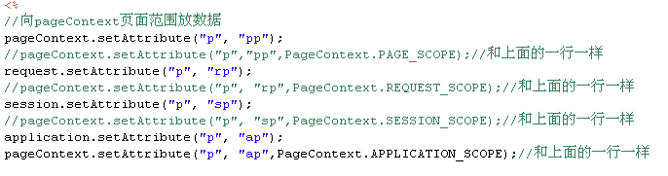

取：

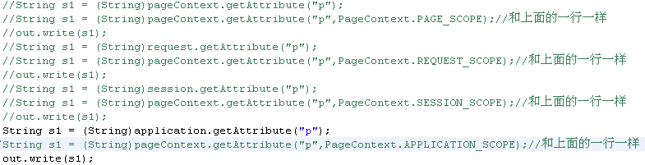

* 从四大域范围中查找数据

Object obj = pageContext.findAttribute(String key)

依次从页面、请求、会话、应用范围查找指定的key值，找到为止。

1. 获得其他8个隐式对象

ServletRequest request = pageContext.getRequest()

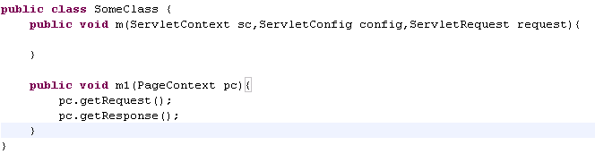

1. 提供了转发和包含的简易方法

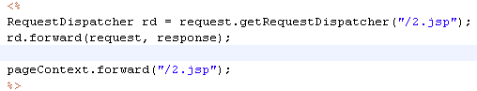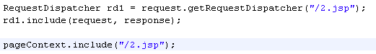

### 四大域对象（相当重要）

* PageContext:页面范围的数据。用的很少
* ServletRequest:请求范围的数据。用的很多。显示一次数据后就没有用了，这样的数据应该放到该范围中
* HttpSession：会话范围的数据。用的很多。每次请求和响应都需要共享的数据。比如登录信息，购物信息。
* ServletContext：应用范围的数据。用的不多。所有客户端都共享的信息。注意同步。

数据能不能取到，关键是不是从一个地方取的数据

### out隐式对象

out隐式对象用于向客户端发送文本数据。

out对象是通过调用pageContext对象的getOut方法返回的，其作用和用法与ServletResponse.getWriter方法返回的PrintWriter对象非常相似。

JSP页面中的out隐式对象的类型为JspWriter，JspWriter相当于一种带缓存功能的PrintWriter，设置JSP页面的page指令的buffer属性可以调整它的缓存大小，甚至关闭它的缓存。

只有向out对象中写入了内容，且满足如下任何一个条件时，out对象才去调用ServletResponse.getWriter方法，并通过该方法返回的PrintWriter对象将out对象的缓冲区中的内容真正写入到Servlet引擎提供的缓冲区中：

设置page指令的buffer属性关闭了out对象的缓存功能

out对象的缓冲区已满

整个JSP页面结束

### out隐式对象的工作原理图

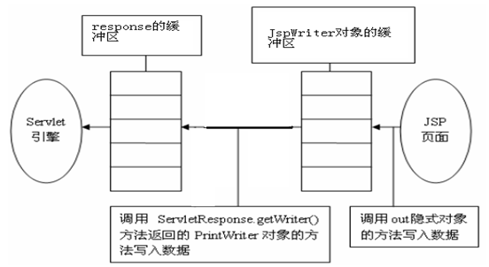

### out隐式对象的注意事项

同时使用out和response.getwriter()输出数据。

用JSP实现文件下载。

### pageContext对象

pageContext对象是JSP技术中最重要的一个对象，它代表JSP页面的运行环境，这个对象不仅封装了对其它8大隐式对象的引用，它自身还是一个域对象，可以用来保存数据。并且，这个对象还封装了web开发中经常涉及到的一些常用操作，例如引入和跳转其它资源、检索其它域对象中的属性等。

### 通过pageContext获得其他对象

getException方法返回exception隐式对象

getPage方法返回page隐式对象

getRequest方法返回request隐式对象

getResponse方法返回response隐式对象

getServletConfig方法返回config隐式对象

getServletContext方法返回application隐式对象

getSession方法返回session隐式对象

getOut方法返回out隐式对象

pageContext封装其它8大内置对象的意义，思考：如果在编程过程中，把pageContext对象传递给一个普通java对象，那么这个java对象将具有什么功能？ //用在 自定义标签上

### pageContext作为域对象

pageContext对象的方法

public void setAttribute(java.lang.String name,java.lang.Object value)

public java.lang.Object getAttribute(java.lang.String name)

public void removeAttribute(java.lang.String name)

pageContext对象中还封装了访问其它域的方法

public java.lang.Object getAttribute(java.lang.String name,int scope)

public void setAttribute(java.lang.String name, java.lang.Object value,int scope)

public void removeAttribute(java.lang.String name,int scope)

代表各个域的常量

PageContext.APPLICATION\_SCOPE

PageContext.SESSION\_SCOPE

PageContext.REQUEST\_SCOPE

PageContext.PAGE\_SCOPE

findAttribute方法 （\*重点，查找各个域中的属性）

### 重点

到此为止，web开发接触到了4个域对象：

pageContext（称之为page域）

request（称之为request域）

session（称之为session域）

servletContext（称之为application域）

这4个域对象是学习web的重点，也是笔试经常考察的知识点。

明确如下问题：

这4个对象的生命周期？

什么是域？为什么把这4个对象叫做域对象呢？

哪种情况下用哪种域对象。

### 引入和跳转到其他资源

PageContext类中定义了一个forward方法和两个include方法来分别简化和替代RequestDispatcher.forward方法和include方法

传递给这些方法的资源路径都只能是相对路径，如果路径以“/”开头，表示相对于当前WEB应用程序的根目录，否则，表示相对于当前JSP所映射到的访问路径。

### JSP标签

虽然我们希望JSP页面仅用作数据显示模块，不要嵌套任何java代码引入任何业务逻辑，但在实际开发中不引入一点业务逻辑是不可能的，但引入业务逻辑会导致页面出现难看java代码，怎么办？

Sun公司允许用户开发自定义标签封装页面的java代码，以便jsp页面不出现一行java代码。当然sun公司在jsp页面中也内置了一些标签(这些标签叫做jsp标签)，开发人员使用这些标签可以完成页面的一些常用业务逻辑。

JSP标签也称之为Jsp Action(JSP动作)元素，它用于在JSP页面中提供业务逻辑功能。

### JSP常用标签

<jsp:include>标签

<jsp:forward>标签

<jsp:param>标签

### <jsp:include>标签

<jsp:include>标签用于把另外一个资源的输出内容插入进当前JSP页面的输出内容之中，这种在JSP页面执行时的引入方式称之为动态引入。

语法：

<jsp:include page="relativeURL | <%=expression%>" flush="true|false" />

page属性用于指定被引入资源的相对路径，它也可以通过执行一个表达式来获得。

flush属性指定在插入其他资源的输出内容时，是否先将当前JSP页面的已输出的内容刷新到客户端。

### <jsp:include>与include指令的比较

<jsp:include>标签是动态引入， <jsp:include>标签涉及到的2个JSP页面会被翻译成2个servlet，这2个servlet的内容在执行时进行合并。

而include指令是静态引入，涉及到的2个JSP页面会被翻译成一个servlet，其内容是在源文件级别进行合并。

不管是<jsp:include>标签，还是include指令，它们都会把两个JSP页面内容合并输出，所以这两个页面不要出现重复的HTML全局架构标签，否则输出给客户端的内容将会是一个格式混乱的HTML文档。

<jsp:include>标签：使用page属性指定被引入资源。

include指令：使用file属性指定被引入资源。

假设myweb应用的根目录下有一个a.jsp文件 如果将a.jsp页面映射成了如下地址：

http://localhost:8080/myweb/dir1/a.html

在a.jsp页面中使用了如下语句引入b.jsp文件：

<jsp:include page="b.jsp" />

请问：b.jsp要位于什么位置，上面的include才不会出错？

<http://localhost:8080/myweb/b.jspf> bad

<http://localhost:8080/myweb/dir1/b.jspf> ok

假设myweb应用程序的根目录下有一个a.jsp文件，如果将a.jsp页面映射为如下地址：

http://localhost:8080/myweb/dir1/a.html

在a.jsp页面中使用了如下语句引入b.jspf文件：

<%@ include file=“b.jspf”%>

请问： b.jspf要位于什么位置，上面的include才不会出错？

<http://localhost:8080/myweb/b.jspf> ok

<http://localhost:8080/myweb/dir1/b.jspf> bad

### <jsp:forward>标签

<jsp:forward>标签用于把请求转发给另外一个资源。

语法：

<jsp:forward page="relativeURL | <%=expression%>" />

page属性用于指定请求转发到的资源的相对路径，它也可以通过执行一个表达式来获得。

### <jsp:param>标签

当使用<jsp:include>和<jsp:forward>标签引入或将请求转发给其它资源时，可以使用<jsp:param>标签向这个资源传递参数。

语法1：

<jsp:include page="relativeURL | <%=expression%>">

<jsp:param name="parameterName" value="parameterValue|<%= expression %>" />

</jsp:include>

语法2：

<jsp:forward page="relativeURL | <%=expression%>">

<jsp:param name="parameterName" value="parameterValue|<%= expression %>" />

</jsp:include>

<jsp:param>标签的name属性用于指定参数名，value属性用于指定参数值。在<jsp:include>和<jsp:forward>标签中可以使用多个<jsp:param>标签来传递多个参数。

### 映射JSP

<servlet>

<servlet-name>SimpleJspServlet</servlet-name>

<jsp-file>/jsp/simple.jsp</jsp-file>

<load-on-startup>1</load-on-startup >

</servlet>

……

<servlet-mapping>

<servlet-name>SimpleJspServlet</servlet-name>

<url-pattern>/xxx/yyy.html</url-pattern>

</servlet-mapping>

### 如何查找JSP页面中的错误

JSP页面中的JSP语法格式有问题，导致其不能被翻译成Servlet源文件，JSP引擎将提示这类错误发生在JSP页面中的位置（行和列）以及相关信息。

JSP页面中的JSP语法格式没有问题，但被翻译成的Servlet源文件中出现了Java语法问题，导致JSP页面翻译成的Servlet源文件不能通过编译，JSP引擎也将提示这类错误发生在JSP页面中的位置（行和列）以及相关信息。

JSP页面翻译成的Servlet程序在运行时出现异常，这与普通Java程序的运行时错误完全一样，Java虚拟机将提示错误发生在Servlet源文件中的位置（行和列）以及相关信息。

### Div与css

相对定位 div没有脱离文档流 还占着原来的位置

绝对定位 position:absolute;right:0px; 相对浏览器边框定位 原来的位置让出来了

绝对定位 position:absolute;right:0px; 相对父定位 原来的位置让出来了，则父要设置为position:relative;

### JavaBean与Jsp

JavaBean是一个遵循特定写法的Java类，它通常具有如下特点：

这个Java类必须具有一个无参的构造函数

属性必须私有化。

私有化的属性必须通过public类型的方法暴露给其它程序，并且方法的命名也必须遵守一定的命名规范。

虽然Sun公司在定义JavaBean规范时，允许Java开发人员把JavaBean设计得可以像Swing组件一样功能强大，但在实际的J2EE开发中，通常只使用到以上JavaBean最基本的特性。

JavaBean在J2EE开发中，通常用于封装数据，对于遵循以上写法的JavaBean组件，其它程序可以通过反射技术实例化JavaBean对象，并且通过反射那些遵守命名规范的方法，从而获知JavaBean的属性，进而调用其属性保存数据。

### JavaBean的属性

JavaBean的属性可以是任意类型，并且一个JavaBean可以有多个属性。每个属性通常都需要具有相应的setter、 getter方法，setter方法称为属性修改器，getter方法称为属性访问器。

属性修改器必须以小写的set前缀开始，后跟属性名，且属性名的第一个字母要改为大写，例如，name属性的修改器名称为setName，password属性的修改器名称为setPassword。

属性访问器通常以小写的get前缀开始，后跟属性名，且属性名的第一个字母也要改为大写，例如，name属性的访问器名称为getName，password属性的访问器名称为getPassword。

一个JavaBean的某个属性也可以只有set方法或get方法，这样的属性通常也称之为只写、只读属性。

### 在JSP中使用JavaBean

JSP技术提供了三个关于JavaBean组件的动作元素，即JSP标签，它们分别为：

<jsp:useBean>标签：用于在JSP页面中查找或实例化一个JavaBean组件。

<jsp:setProperty>标签：用于在JSP页面中设置一个JavaBean组件的属性。

<jsp:getProperty>标签：用于在JSP页面中获取一个JavaBean组件的属性。

### <jsp:useBean>标签

<jsp:useBean>标签用于在指定的域范围内查找指定名称的JavaBean对象：

如果存在则直接返回该JavaBean对象的引用。

如果不存在则实例化一个新的JavaBean对象并将它以指定的名称存储到指定的域范围中。

常用语法：

<jsp:useBean id="beanName" class="package.class"

scope="page|request|session|application"/>

id属性用于指定JavaBean实例对象的引用名称和其存储在域范围中的名称。

class属性用于指定JavaBean的完整类名（即必须带有包名）。

scope属性用于指定JavaBean实例对象所存储的域范围，其取值只能是page、request、session和application等四个值中的一个，其默认值是page。

### <jsp:useBean>执行原理

<jsp:useBean id="currentDate" class="java.util.Date"/>

翻译成的Servlet源码：

java.util.Date currentDate = null;

synchronized (\_jspx\_page\_context) {

currentDate = (java.util.Date) 　　　 　　　 \_jspx\_page\_context.getAttribute(

"currentDate", PageContext.PAGE\_SCOPE);

if (currentDate == null){

currentDate = new java.util.Date();

\_jspx\_page\_context.setAttribute("currentDate",

currentDate, PageContext.PAGE\_SCOPE);

}

}

### 带标签体的<jsp:useBean>标签

语法：

<jsp:useBean ...>

Body

</jsp:useBean>

功能：

Body部分的内容只在<jsp:useBean>标签创建JavaBean的实例对象时才执行。

### <jsp:setProperty>标签

<jsp:setProperty>标签用于设置和访问JavaBean对象的属性。

语法格式：

<jsp:setProperty name="beanName"

{

property="propertyName" value="{string | <%= expression %>}" |

property="propertyName" [ param="parameterName" ] |

property= "\*"

}/>

name属性用于指定JavaBean对象的名称。

property属性用于指定JavaBean实例对象的属性名。

value属性用于指定JavaBean对象的某个属性的值，value的值可以是字符串，也可以是表达式。为字符串时，该值会自动转化为JavaBean属性相应的类型，如果value的值是一个表达式，那么该表达式的计算结果必须与所要设置的JavaBean属性的类型一致。

param属性用于将JavaBean实例对象的某个属性值设置为一个请求参数值，该属性值同样会自动转换成要设置的JavaBean属性的类型。

支持8种基本数据类型

|  |
| --- |
| <jsp:useBean id="person" class="cn.itcast.domain.Person" scope="page"></jsp:useBean>  <jsp:setProperty property="birthday" name="person" value="<%=new Date() %>"/>  <%=person.getBirthday() %> |

### <jsp:getProperty>标签

<jsp:getProperty>标签用于读取JavaBean对象的属性，也就是调用JavaBean对象的getter方法，然后将读取的属性值转换成字符串后插入进输出的响应正文中。

语法：

<jsp:getProperty name="beanInstanceName" property="PropertyName" />

name属性用于指定JavaBean实例对象的名称，其值应与<jsp:useBean>标签的id属性值相同。

property属性用于指定JavaBean实例对象的属性名。

如果一个JavaBean实例对象的某个属性的值为null，那么，使用<jsp:getProperty>标签输出该属性的结果将是一个内容为“null”的字符串。

### JSP开发模式

SUN公司推出JSP技术后，同时也推荐了两种web应用程序的开发模式，一种是JSP+JavaBean模式，一种是Servlet+JSP+JavaBean模式。

JSP+JavaBean模式适合开发业务逻辑不太复杂的web应用程序，这种模式下，JavaBean用于封装业务数据，JSP即负责处理用户请求，又显示数据。

Servlet+JSP+JavaBean(MVC)模式适合开发复杂的web应用，在这种模式下，servlet负责处理用户请求，jsp负责数据显示，javabean负责封装数据。 Servlet+JSP、JavaBean模式程序各个模块之间层次清晰，web开发推荐采用此种模式。

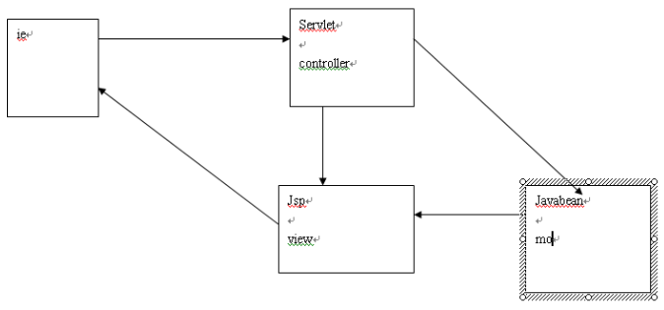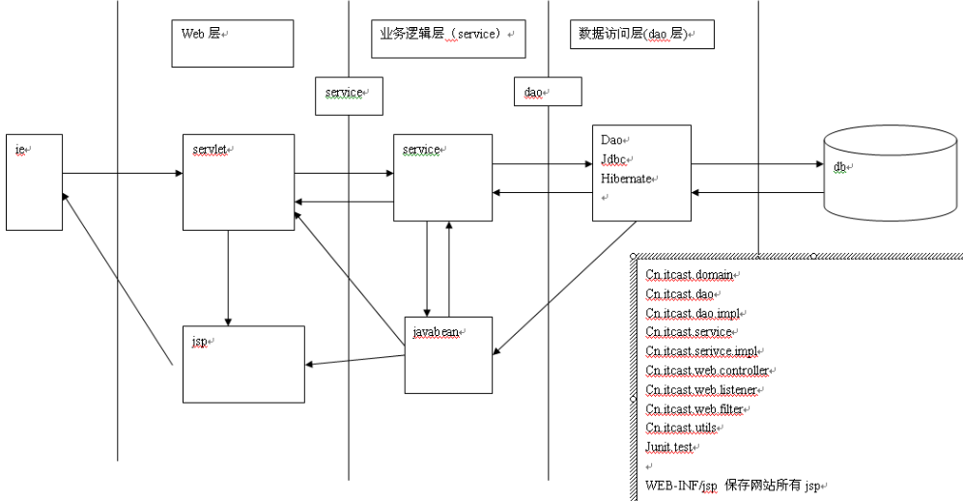

|  |
| --- |
| package cn.itcast.domain;  import java.util.Date;  //1  public class User {    private String id;  private String username;  private String password;  private String email;  private Date birthday;  private String nickname;  public String getId() {  return id;  }  public void setId(String id) {  this.id = id;  }  public String getUsername() {  return username;  }  public void setUsername(String username) {  this.username = username;  }  public String getPassword() {  return password;  }  public void setPassword(String password) {  this.password = password;  }  public String getEmail() {  return email;  }  public void setEmail(String email) {  this.email = email;  }  public Date getBirthday() {  return birthday;  }  public void setBirthday(Date birthday) {  this.birthday = birthday;  }  public String getNickname() {  return nickname;  }  public void setNickname(String nickname) {  this.nickname = nickname;  }  } |
| /day09\_user/src/users.xml  <?xml version="1.0" encoding="UTF-8"?>  <users>  <user id="234343434" username="aaa" password="123" email="aa@sina.com" birthday="1900-09-18" nickname="强子" />  </users> |
| package cn.itcast.dao;  import cn.itcast.domain.User;  //5  public interface UserDao {  void add(User user);  User find(String username, String password);  //查找注册的用户是否在数据库中存在  boolean find(String username);  } |
| package cn.itcast.dao.impl;  import java.text.SimpleDateFormat;  import org.dom4j.Document;  import org.dom4j.Element;  import cn.itcast.dao.UserDao;  import cn.itcast.domain.User;  import cn.itcast.utils.XmlUtils;  //2  public class UserDaoImpl implements UserDao {  public void add(User user){  try {  Document document=XmlUtils.getDocument();  Element root=document.getRootElement();  Element user\_tag=root.addElement("user");  user\_tag.setAttributeValue("id", user.getId());  user\_tag.setAttributeValue("username", user.getUsername());  user\_tag.setAttributeValue("password", user.getPassword());  user\_tag.setAttributeValue("email", user.getEmail());  user\_tag.setAttributeValue("nickname", user.getNickname());  user\_tag.setAttributeValue("birthday", user.getBirthday()==null ? "" : user.getBirthday().toLocaleString());  XmlUtils.write2Xml(document);  } catch (Exception e) {  throw new RuntimeException(e);  }  }  public User find(String username,String password){  try {  Document document=XmlUtils.getDocument();  Element e=(Element) document.selectSingleNode("//user[@username='"+username+"' and @password='"+password+"']");  if(e==null)  return null;  User user=new User();  user.setUsername(e.attributeValue("username"));  user.setNickname(e.attributeValue("nickname"));  user.setPassword(e.attributeValue("password"));  user.setEmail(e.attributeValue("email"));  user.setId(e.attributeValue("id"));  String date=e.attributeValue("birthday");  if(date==null || date.equals("")){  user.setBirthday(null);  }else{  SimpleDateFormat df=new SimpleDateFormat("yyyy-MM-dd");  user.setBirthday(df.parse(date));  }  return user;  } catch (Exception e) {  throw new RuntimeException(e);  }  }  //查找注册的用户是否在数据库中存在  public boolean find(String username){  try {  Document document=XmlUtils.getDocument();  Element e=(Element) document.selectSingleNode("//user[@username='"+username+"']");  if(e==null)  return false;  return true;  } catch (Exception e) {  throw new RuntimeException(e);  }  }  } |
| package cn.itcast.exception;  //7  public class UserExistException extends Exception {  public UserExistException() {  // TODO Auto-generated constructor stub  }  public UserExistException(String message) {  super(message);  // TODO Auto-generated constructor stub  }  public UserExistException(Throwable cause) {  super(cause);  // TODO Auto-generated constructor stub  }  public UserExistException(String message, Throwable cause) {  super(message, cause);  // TODO Auto-generated constructor stub  }  /\* public UserExistException(String message, Throwable cause,  boolean enableSuppression, boolean writableStackTrace) {  super(message, cause, enableSuppression, writableStackTrace);  // TODO Auto-generated constructor stub  }\*/  } |
| package cn.itcast.service.impl;  import cn.itcast.dao.UserDao;  import cn.itcast.dao.impl.UserDaoImpl;  import cn.itcast.domain.User;  import cn.itcast.exception.UserExistException;  import cn.itcast.utils.ServiceUtils;  //6 对web层提供所有的业务服务  public class BusinessServiceImpl {  private UserDao dao=new UserDaoImpl();//工厂模式 spring  //对web层提供注册服务  public void register(User user) throws UserExistException{  boolean b=dao.find(user.getUsername());  if(b){  throw new UserExistException("用户已经存在！");  //用户存在，给web层抛出编译时异常  }else{  user.setPassword(ServiceUtils.md5(user.getPassword()));  dao.add(user);  }  }  //对web层提供登录服务  public User login(String username,String password){  password=ServiceUtils.md5(password);  return dao.find(username, password);  }    } |
| package cn.itcast.utils;  import java.io.File;  import java.io.FileNotFoundException;  import java.io.FileOutputStream;  import java.io.UnsupportedEncodingException;  import org.dom4j.Document;  import org.dom4j.DocumentException;  import org.dom4j.io.OutputFormat;  import org.dom4j.io.SAXReader;  import org.dom4j.io.XMLWriter;  //3  public class XmlUtils {  private static String filepath;  static{  filepath=XmlUtils.class.getClassLoader().getResource("users.xml").getPath();  filepath=filepath.replace("%20", " ");  }  public static Document getDocument() throws Exception{  SAXReader reader = new SAXReader();  Document document = reader.read(new File(filepath));  return document;  }  public static void write2Xml(Document document) throws Exception{  OutputFormat format = OutputFormat.createPrettyPrint();  format.setEncoding("UTF-8");  XMLWriter writer = new XMLWriter(new FileOutputStream(filepath), format );  writer.write( document );  writer.close();  }  } |
| package cn.itcast.utils;  import java.lang.reflect.InvocationTargetException;  import java.text.ParseException;  import java.text.SimpleDateFormat;  import java.util.Date;  import java.util.Enumeration;  import java.util.UUID;  import javax.servlet.http.HttpServletRequest;  import org.apache.commons.beanutils.BeanUtils;  import org.apache.commons.beanutils.ConvertUtils;  import org.apache.commons.beanutils.Converter;  public class WebUtils {  public static <T> T request2Bean(HttpServletRequest request,Class <T> beanClass){  try {  T bean = beanClass.newInstance();  Enumeration e=request.getParameterNames();  while(e.hasMoreElements()){  String name=(String)e.nextElement();  String value=request.getParameter(name);  BeanUtils.setProperty(bean, name, value);  }  return bean;  } catch (Exception e) {  throw new RuntimeException(e);  }  }  public static void copyBean(Object src,Object dest){  /\*  private String username;  private String password;  private String password2;  private String email;  private String birthday;  private String nickname;      private String id;  private String username;  private String password;  private String email;  private Date birthday;  private String nickname;  \* \*/  ConvertUtils.register(new Converter() {  @Override  public Object convert(Class type, Object value) {  if (value == null)  return null;  String str = (String) value;  if (str.trim().equals(""))  return null;  SimpleDateFormat df = new SimpleDateFormat("yyyy-MM-dd");  try {  return df.parse(str.trim());  } catch (ParseException e) {  throw new RuntimeException();  }  }  }, Date.class);  try {  BeanUtils.copyProperties(dest, src);  } catch (Exception e) {  throw new RuntimeException();  }  }//产生全世界唯一的id  public static String generateID(){  return UUID.randomUUID().toString();  }  } |
| package cn.itcast.utils;  import java.security.MessageDigest;  import java.security.NoSuchAlgorithmException;  import sun.misc.BASE64Encoder;  //8  public class ServiceUtils {  public static String md5(String message){  try {  MessageDigest md=MessageDigest.getInstance("md5");  byte md5[]=md.digest(message.getBytes());  BASE64Encoder encoder=new BASE64Encoder();  return encoder.encode(md5);  } catch (NoSuchAlgorithmException e) {  throw new RuntimeException(e);  }  }  } |
| package cn.itcast.web.formbean;  import java.text.ParseException;  import java.text.SimpleDateFormat;  import java.util.Date;  import java.util.HashMap;  import java.util.Map;  import org.apache.commons.beanutils.locale.converters.DateLocaleConverter;  public class RegisterForm {  private String username;  private String password;  private String password2;  private String email;  private String birthday;  private String nickname;  private Map errors=new HashMap();    public String getUsername() {  return username;  }  public void setUsername(String username) {  this.username = username;  }  public String getPassword() {  return password;  }  public void setPassword(String password) {  this.password = password;  }  public String getPassword2() {  return password2;  }  public void setPassword2(String password2) {  this.password2 = password2;  }  public String getEmail() {  return email;  }  public void setEmail(String email) {  this.email = email;  }  public String getBirthday() {  return birthday;  }  public void setBirthday(String birthday) {  this.birthday = birthday;  }  public String getNickname() {  return nickname;  }  public void setNickname(String nickname) {  this.nickname = nickname;  }  public Map getErrors() {  return errors;  }  public void setErrors(Map errors) {  this.errors = errors;  }  public boolean validate(){  boolean isOk=true;  //用户名不能为空，且3-8位字母  //密码不空，3-8位数字  //邮箱不空，且一个合法邮箱  //生日可以为空，如果不为空，则要合法  //昵称要汉字，不能为空    if(username==null || username.trim().equals("")){  isOk=false;  errors.put("username","用户名不能为空");  }else{  if(!username.matches("[A-Za-z]{3,8}")){  isOk=false;  errors.put("username","用户名3-8位字母");  }  }  if(password==null || password.trim().equals("")){  isOk=false;  errors.put("password","密码不能为空");  }else{  if(!password.matches("\\d{3,8}")){  isOk=false;  errors.put("password","密码3-8位数字");  }  }  if(password2==null || password2.trim().equals("")){  isOk=false;  errors.put("password2","确认密码不能为空");  }else{  if(!password.equals(password2)){  isOk=false;  errors.put("password2","两次输入密码不一样");  }  }  if(email==null || email.trim().equals("")){  isOk=false;  errors.put("email","邮箱不能为空");  }else{//aa@sina.com aa@sina.com.cn  if(!email.matches("\\w+@\\w+(\\.\\w+)+")){  isOk=false;  errors.put("email","邮箱格式不合法");  }  }  if(birthday!=null && !birthday.trim().equals("")){  DateLocaleConverter dlc=new DateLocaleConverter();  try{  dlc.convert(birthday,"yyyy-MM-dd");  }catch(Exception e){  isOk=false;  errors.put("birthday","日期格式不对");  }  //SimpleDateFormat df=new SimpleDateFormat("yyyy-MM-dd");  }  if(nickname==null || nickname.trim().equals("")){  isOk=false;  errors.put("nickname","昵称不能为空");  }else{//汉字区间 \u4e00-\u9fa5  if(!nickname.matches("^([\u4e00-\u9fa5]+)$")){  isOk=false;  errors.put("nickname","昵称必须为汉字");  }  }  return isOk;  }  } |
| package cn.itcast.web.controller;  import java.io.IOException;  import java.io.PrintWriter;  import javax.servlet.ServletException;  import javax.servlet.http.HttpServlet;  import javax.servlet.http.HttpServletRequest;  import javax.servlet.http.HttpServletResponse;  import cn.itcast.domain.User;  import cn.itcast.exception.UserExistException;  import cn.itcast.service.impl.BusinessServiceImpl;  import cn.itcast.utils.WebUtils;  import cn.itcast.web.formbean.RegisterForm;  //处理注册请求  public class RegisterServlet extends HttpServlet {  public void doGet(HttpServletRequest request, HttpServletResponse response)  throws ServletException, IOException {  request.setCharacterEncoding("UTF-8");  //1.合法性校验 formBean把表单数据封装到formbean  RegisterForm form=WebUtils.request2Bean(request,RegisterForm.class);  boolean b=form.validate();  //2.如果校验失败，跳回到表单页面，回显失败消息  if(!b){  request.setAttribute("form", form);  request.getRequestDispatcher("/WEB-INF/jsp/register.jsp").forward(request, response);  return ;  }  //3.校验成功，则调用service处理注册请求  BusinessServiceImpl service =new BusinessServiceImpl();    User user=new User();  WebUtils.copyBean(form, user);  user.setId(WebUtils.generateID());  try {  service.register(user);  //6.service处理成功，跳转到网站的全局消息显示页面，为用户显示注册成功消息  request.setAttribute("message","注册成功");  request.getRequestDispatcher("/message.jsp").forward(request, response);  return;  } catch (UserExistException e) {  //4.service处理不成功，原因是用户存在跳回注册页面显示注册用户已存在  form.getErrors().put("username", "注册的用户已存在");  request.setAttribute("form", form);  request.getRequestDispatcher("/WEB-INF/jsp/register.jsp").forward(request, response);  return;  }catch (Exception e) {  //5.service处理不成功，原因是其他问题 ，跳转到全局消息处理界面，显示友好错误页面  e.printStackTrace();  request.setAttribute("message", "服务器出现未知错误");  request.getRequestDispatcher("/message.jsp").forward(request, response);  return;  }  }  public void doPost(HttpServletRequest request, HttpServletResponse response)  throws ServletException, IOException {  doGet(request,response);  }  } |
| package cn.itcast.web.controller;  import java.io.IOException;  import java.io.PrintWriter;  import javax.servlet.ServletException;  import javax.servlet.http.HttpServlet;  import javax.servlet.http.HttpServletRequest;  import javax.servlet.http.HttpServletResponse;  import cn.itcast.domain.User;  import cn.itcast.service.impl.BusinessServiceImpl;  public class LoginServlet extends HttpServlet {  public void doGet(HttpServletRequest request, HttpServletResponse response)  throws ServletException, IOException {  String username=request.getParameter("username");  String password=request.getParameter("password");  BusinessServiceImpl service =new BusinessServiceImpl();  User user=service.login(username, password);  if(user!=null){  request.getSession().setAttribute("user", user);  response.sendRedirect(request.getContextPath()+"/index.jsp");  return ;  }  request.setAttribute("message", "用户名或密码错误");  request.getRequestDispatcher("/message.jsp").forward(request, response);  }  public void doPost(HttpServletRequest request, HttpServletResponse response)  throws ServletException, IOException {  doGet(request,response);  }  } |
| package cn.itcast.web.controller;  import java.io.IOException;  import java.io.PrintWriter;  import javax.servlet.ServletException;  import javax.servlet.http.HttpServlet;  import javax.servlet.http.HttpServletRequest;  import javax.servlet.http.HttpServletResponse;  import javax.servlet.http.HttpSession;  public class LoginOutServlet extends HttpServlet {  public void doGet(HttpServletRequest request, HttpServletResponse response)  throws ServletException, IOException {  HttpSession session=request.getSession(false);  if(session!=null)  session.removeAttribute("username");  request.getSession().setAttribute("message", "注销成功!3秒后跳转<br/><meta http-equiv='refresh' content='3;"+request.getContextPath()+"/'>");  response.sendRedirect(request.getContextPath()+"/message.jsp");  }    public void doPost(HttpServletRequest request, HttpServletResponse response)  throws ServletException, IOException {  }  } |
| package cn.itcast.web.UI;  import java.io.IOException;  import java.io.PrintWriter;  import javax.servlet.ServletException;  import javax.servlet.http.HttpServlet;  import javax.servlet.http.HttpServletRequest;  import javax.servlet.http.HttpServletResponse;  //提供登陆界面  public class LoginUIServlet extends HttpServlet {  public void doGet(HttpServletRequest request, HttpServletResponse response)  throws ServletException, IOException {  request.getRequestDispatcher("/WEB-INF/jsp/login.jsp").forward(request, response);  }  public void doPost(HttpServletRequest request, HttpServletResponse response)  throws ServletException, IOException {  doGet(request,response);  }  } |
| package cn.itcast.web.UI;  import java.io.IOException;  import java.io.PrintWriter;  import javax.servlet.ServletException;  import javax.servlet.http.HttpServlet;  import javax.servlet.http.HttpServletRequest;  import javax.servlet.http.HttpServletResponse;  public class RegisterUIServlet extends HttpServlet {  public void doGet(HttpServletRequest request, HttpServletResponse response)  throws ServletException, IOException {  request.getRequestDispatcher("/WEB-INF/jsp/register.jsp").forward(request, response);  }  public void doPost(HttpServletRequest req, HttpServletResponse resp)  throws ServletException, IOException {  doGet(req,resp);  }  } |
| <%@ page language="java" import="java.util.\*" pageEncoding="UTF-8"%>  <!DOCTYPE HTML PUBLIC "-//W3C//DTD HTML 4.01 Transitional//EN">  <html>  <head>  <title>全局消息显示页面 message.jsp</title>  <meta http-equiv="pragma" content="no-cache">  <meta http-equiv="cache-control" content="no-cache">  <meta http-equiv="expires" content="0">  </head>  <body>  ${message }<br>  </body>  </html> |
| <%@ page language="java" import="java.util.\*" pageEncoding="UTF-8"%>  <%@ taglib uri="http://java.sun.com/jsp/jstl/core" prefix="c" %>  <!DOCTYPE HTML PUBLIC "-//W3C//DTD HTML 4.01 Transitional//EN">  <html>  <head>  <title>index.jsp</title>  <meta http-equiv="pragma" content="no-cache">  <meta http-equiv="cache-control" content="no-cache">  <meta http-equiv="expires" content="0">  </head>  <body>  <c:if test="${user!=null }">  欢迎：${user.username } <a href="${pageContext.request.contextPath }/servlet/loginOutServlet">注销</a><br/>  </c:if>  <a href="${pageContext.request.contextPath }/servlet/registerUIServlet">注册</a> <br>  <a href="${pageContext.request.contextPath }/servlet/loginUIServlet">登录</a> <br>  </body>  </html> |
| 1.搭建开发环境  1.1导开发包  dom4j http://dom4j.sourceforge.net/  dom4j\lib\jaxen-1.1-beta--.jar  jstl  beanUtils  log4j    1.2创建组织程序的包  cn.itcast.domain  cn.itcast.dao  cn.itcast.dao.impl  cn.itcast.service  cn.itcast.service.impl  cn.itcast.web.controller 处理请求的servlet  cn.itcast.web.UI 给用户提供界面  cn.itcast.utils  junit.test    /WEB-INF/jsp 保存网站所以jsp  1.3创建代表数据库的xml文件  在类目录下创建一个代表数据库的user.xml |
| <%@ page language="java" import="java.util.\*" pageEncoding="UTF-8"%>  <!DOCTYPE HTML PUBLIC "-//W3C//DTD HTML 4.01 Transitional//EN">  <html>  <head>  <title>登陆界面 WEB-INF/jsp/login.jsp</title>  <meta http-equiv="pragma" content="no-cache">  <meta http-equiv="cache-control" content="no-cache">  <meta http-equiv="expires" content="0">  </head>    <body>  <form action="${pageContext.request.contextPath }/servlet/loginServlet" method="post">  用户名<input type="text" name="username"/><br/>  密码<input type="text" name="password"/><br/>  <input type="submit" value="登陆"/><br/>  </form>    </body>  </html> |
| <%@ page language="java" import="java.util.\*" pageEncoding="UTF-8"%>  <!DOCTYPE HTML PUBLIC "-//W3C//DTD HTML 4.01 Transitional//EN">  <html>  <head>  <title>注册页面 WEB-INF/jsp/register.jsp</title>  <meta http-equiv="pragma" content="no-cache">  <meta http-equiv="cache-control" content="no-cache">  <meta http-equiv="expires" content="0">  </head>  <body> <form method="post" action="${pageContext.request.contextPath }/servlet/registerServlet" name="reg">  <table width="320" border="1" height="172">  <tbody><tr>  <td>&nbsp;姓名</td>  <td>&nbsp;<input type="text" name="username" value="${form.username }"><span>${form.errors.username }</span></td></tr>  <tr>  <td>&nbsp;密码</td>  <td>&nbsp;<input type="password" name="password"><span>${form.errors.password }</span></td></tr>  <tr>  <td>&nbsp;确认密码</td>  <td>&nbsp;<input type="password" name="password2"><span>${form.errors.password2}</span></td></tr>  <tr>  <td>&nbsp;email</td>  <td>&nbsp;<input type="text" name="email" value="${form.email }"><span>${form.errors.email }</span></td></tr>  <tr>  <td>&nbsp;生日</td>  <td>&nbsp;<input type="text" name="birthday" value="${form.birthday }"><span>${form.errors.birthday }</span></td></tr>  <tr>  <td>&nbsp;别名</td>  <td>&nbsp;<input type="text" name="nickname" value="${form.nickname}"><span>${form.errors.nickname }</span></td></tr>  <tr>  <td>&nbsp;<input type="reset" value="重置" name="reset"></td>  <td>&nbsp;<input type="submit" value="提交" name="submit"></td></tr>  </tbody></table>  </form>  </body>  </html> |

|  |
| --- |
| 1.搭建开发环境  1.1导入开发包  jstl    1.2创建组织程序的包  cn.itcast.domain  cn.itcast.dao  cn.itcast.service  cn.itcast.web.controller  cn.itcast.web.UI  cn.itcast.utils  WEB-INF/jsp    1.3创建代表数据库的DB  2.开发Dao  3.开发service  4.开发web |
| Index.jsp  <%@ page language="java" import="java.util.\*" pageEncoding="UTF-8"%>  <!DOCTYPE HTML PUBLIC "-//W3C//DTD HTML 4.01 Transitional//EN">  <html>  <head>  </head>  <body>  <a href="${pageContext.request.contextPath }/servlet/ListBookServlet">浏览书籍</a><br>  </body>  </html> |
| <%@ page language="java" import="java.util.\*" pageEncoding="UTF-8"%>  <%@taglib uri="http://java.sun.com/jsp/jstl/core" prefix="c"%>  <!DOCTYPE HTML PUBLIC "-//W3C//DTD HTML 4.01 Transitional//EN">  <html>  <head>  <title>书籍列表页面 WEB-INF/jsp/listbook.jsp</title>  </head>    <body style="text-align:center">  <h1>书籍列表</h1>  <table width="70%" border="1">  <tr>  <td>书名</td>  <td>作者</td>  <td>售价</td>  <td>描述</td>  <td>操作</td>  </tr>  <c:forEach var="entry" items="${map}">  <tr>  <td>${entry.value.name }</td>  <td>${entry.value.author }</td>  <td>${entry.value.price }</td>  <td>${entry.value.description }</td>  <td><a href="${pageContext.request.contextPath }/servlet/BuyServlet?id=${entry.key}" target="\_blank">购买</a></td>      </tr>  </c:forEach>  </table>  </body>  </html> |
| <%@ page language="java" import="java.util.\*" pageEncoding="UTF-8"%>  <%@taglib uri="http://java.sun.com/jsp/jstl/core" prefix="c"%>  <!DOCTYPE HTML PUBLIC "-//W3C//DTD HTML 4.01 Transitional//EN">  <html>  <head>  <title>购物车列表 WEB-INF/jsp/listcart.jsp</title>  <script type="text/javascript">  function deleteitem(id){  var b=window.confirm("真的删除吗?");  if(b){  window.location="${pageContext.request.contextPath }/servlet/DeleteItemServlet?id="+id;  }  }  function clearcart(){  var b=window.confirm("真的清空吗?");  if(b){  window.location="${pageContext.request.contextPath }/servlet/ClearCartServlet";  }  }  function changeQuantity(input,id,oldvalue){  //alert(input.value);  //检查数量是不是一个数字，且是正整数  var quantity=input.value;  if(isNaN(quantity)){  alert("请输入数字");  input.value=oldvalue;  return;  }  if(quantity<0 || quantity!=parseInt(quantity)){  alert("请输入正整数");  input.value=oldvalue;  return;  }  var b=window.confirm("确定修改吗?");  if(b){  window.location="${pageContext.request.contextPath }/servlet/ChangeQuantityServlet?id="+id+"&quantity="+quantity;  }  }  </script>  </head>    <body style="text-align:center">    <h1>购物车列表</h1>  <c:if test="${empty(cart.map)}">  你没有购买任何商品  </c:if>  <c:if test="${!empty(cart.map)}">  <table width="70%" border="1">  <tr>  <td>书名</td>  <td>作者</td>  <td>单价</td>  <td>数量</td>  <td>小计</td>  <td>操作</td>  </tr>  <c:forEach var="entry" items="${cart.map}">  <tr>  <td>${entry.value.book.name }</td>  <td>${entry.value.book.author }</td>  <td>${entry.value.book.price }</td>  <td>  <input type="text" name="quantity" value="${entry.value.quantity }" onchange="changeQuantity(this,${entry.key},${entry.value.quantity })"/>  </td>  <td>${entry.value.price }</td>  <td><a href="javascript:void(0);" target="\_blank" onclick="deleteitem(${entry.key});return false;">删除</a></td>    </tr>  </c:forEach>  <tr>  <td colspan="3">总价计</td>  <td colspan="2">${cart.price }元</td>  <td colspan="1"><a href="javascript:void(0);" target="\_blank" onclick="clearcart();return false;">清空购物车</a></td>  </tr>    </table>  </c:if>  </body>  </html> |
| package cn.itcast.DB;  import java.util.LinkedHashMap;  import java.util.Map;  import cn.itcast.domain.Book;  public class DB {  private static Map map=new LinkedHashMap();  static{  map.put("1", new Book("1","javaweb开发","老张",38,"一本好书"));  map.put("2", new Book("2","jdbc开发","老黎",18,"一本好书"));  map.put("3", new Book("3","ajax开发","老佟",328,"一本好书"));  map.put("4", new Book("4","jbpm开发","老毕",58,"一本好书"));  map.put("5", new Book("5","struts开发","老方",28,"一本好书"));  map.put("6", new Book("6","spring开发","老方",98,"一本好书"));  }  public static Map getAll(){  return map;  }  } |
| package cn.itcast.domain;  public class Book {  private String id;  private String name;  private String author;  private double price;  public Book() {  super();  }  public Book(String id, String name, String author, double price,  String description) {  super();  this.id = id;  this.name = name;  this.author = author;  this.price = price;  this.description = description;  }  public String getId() {  return id;  }  public void setId(String id) {  this.id = id;  }  public String getName() {  return name;  }  public void setName(String name) {  this.name = name;  }  public String getAuthor() {  return author;  }  public void setAuthor(String author) {  this.author = author;  }  public double getPrice() {  return price;  }  public void setPrice(double price) {  this.price = price;  }  public String getDescription() {  return description;  }  public void setDescription(String description) {  this.description = description;  }  private String description;  } |
| package cn.itcast.domain;  import java.util.Map;  import cn.itcast.DB.DB;  public class BookDao {  public Map getAll(){  return DB.getAll();  }  public Book find(String id){  return (Book) DB.getAll().get(id);  }  } |
| package cn.itcast.domain;  import java.util.LinkedHashMap;  import java.util.Map;  //代表用户的购物车  public class Cart {  private Map<String,CartItem> map=new LinkedHashMap();  private double price;//所有商品多少前  public void add(Book book){  CartItem item=map.get(book.getId());  if(item==null){  item=new CartItem();  item.setBook(book);  item.setQuantity(1);  map.put(book.getId(), item);  }else{  item.setQuantity(item.getQuantity()+1);  }  }  public Map<String, CartItem> getMap() {  return map;  }  public void setMap(Map<String, CartItem> map) {  this.map = map;  }  public double getPrice() {  double totalprice=0;  for(Map.Entry<String, CartItem> entry:map.entrySet()){  CartItem item=entry.getValue();  totalprice+=item.getPrice();  }  this.price=totalprice;  return price;  }  public void setPrice(double price) {  this.price = price;  }  } |
| package cn.itcast.domain;  //代表某个商品，以及商品出现的次数（购物项）  public class CartItem {  private Book book;  private int quantity;  private double price;  public Book getBook() {  return book;  }  public void setBook(Book book) {  this.book = book;  }  public int getQuantity() {  price=book.getPrice()\*quantity;  return quantity;  }  public void setQuantity(int quantity) {  this.quantity = quantity;  }  public double getPrice() {  return price;  }  public void setPrice(double price) {  this.price = price;  }  } |
| package cn.itcast.service;  import java.util.Map;  import cn.itcast.domain.Book;  import cn.itcast.domain.BookDao;  import cn.itcast.domain.Cart;  import cn.itcast.domain.CartItem;  //业务层，统一对web层提供所有服务  public class BusinessService {  private BookDao dao=new BookDao();  public Map getAll(){  return dao.getAll();  }  public Book findBook(String id){  return (Book) dao.getAll().get(id);  }  //删除购物车中的购物项  public void deleteCartItem(String id, Cart cart) {  cart.getMap().remove(id);  }  public void clearCart(Cart cart) {  cart.getMap().clear();  }  public void changeItemQuantity(String id, String quantity, Cart cart) {  CartItem item=cart.getMap().get(id);  item.setQuantity(Integer.parseInt(quantity));  }  } |
| package cn.itcast.web.controller;  import java.io.IOException;  import java.io.PrintWriter;  import javax.servlet.ServletException;  import javax.servlet.http.HttpServlet;  import javax.servlet.http.HttpServletRequest;  import javax.servlet.http.HttpServletResponse;  import cn.itcast.domain.Book;  import cn.itcast.domain.Cart;  import cn.itcast.service.BusinessService;  public class BuyServlet extends HttpServlet {  public void doGet(HttpServletRequest request, HttpServletResponse response)  throws ServletException, IOException {  String id=request.getParameter("id");  BusinessService service = new BusinessService();  Book book=service.findBook(id);  //得到用户的购物车  Cart cart=(Cart) request.getSession().getAttribute("cart");  if(cart==null){  cart=new Cart();  request.getSession().setAttribute("cart", cart);  }  //把书加到用户的购物车中  cart.add(book);  response.sendRedirect(request.getContextPath()+"/servlet/ListcartUIServlet");  }  public void doPost(HttpServletRequest request, HttpServletResponse response)  throws ServletException, IOException {  }  } |
| package cn.itcast.web.controller;  import java.io.IOException;  import java.io.PrintWriter;  import javax.servlet.ServletException;  import javax.servlet.http.HttpServlet;  import javax.servlet.http.HttpServletRequest;  import javax.servlet.http.HttpServletResponse;  import cn.itcast.domain.Cart;  import cn.itcast.service.BusinessService;  //把购物车中的书修改为指定数量  public class ChangeQuantityServlet extends HttpServlet {  public void doGet(HttpServletRequest request, HttpServletResponse response)  throws ServletException, IOException {  String id=request.getParameter("id");  String quantity=request.getParameter("quantity");  Cart cart=(Cart)request.getSession().getAttribute("cart");  BusinessService service=new BusinessService();  service.changeItemQuantity(id,quantity,cart);  request.getRequestDispatcher("/WEB-INF/jsp/listcart.jsp").forward(request, response);  }  } |
| package cn.itcast.web.controller;  import java.io.IOException;  import java.io.PrintWriter;  import javax.servlet.ServletException;  import javax.servlet.http.HttpServlet;  import javax.servlet.http.HttpServletRequest;  import javax.servlet.http.HttpServletResponse;  import cn.itcast.domain.Cart;  import cn.itcast.service.BusinessService;  //清空购物车  public class ClearCartServlet extends HttpServlet {  public void doGet(HttpServletRequest request, HttpServletResponse response)  throws ServletException, IOException {  Cart cart=(Cart) request.getSession().getAttribute("cart");  BusinessService service = new BusinessService();  service.clearCart(cart);  request.getRequestDispatcher("/WEB-INF/jsp/listcart.jsp").forward(request, response);  }  } |
| package cn.itcast.web.controller;  import java.io.IOException;  import java.io.PrintWriter;  import javax.servlet.ServletException;  import javax.servlet.http.HttpServlet;  import javax.servlet.http.HttpServletRequest;  import javax.servlet.http.HttpServletResponse;  import cn.itcast.domain.Cart;  import cn.itcast.service.BusinessService;  public class DeleteItemServlet extends HttpServlet {  public void doGet(HttpServletRequest request, HttpServletResponse response)  throws ServletException, IOException {  String id=request.getParameter("id");  BusinessService service=new BusinessService();  Cart cart=(Cart) request.getSession().getAttribute("cart");  service.deleteCartItem(id,cart);  request.getRequestDispatcher("/WEB-INF/jsp/listcart.jsp").forward(request, response);  }  } |
| package cn.itcast.web.controller;  import java.io.IOException;  import java.io.PrintWriter;  import java.util.Map;  import javax.servlet.ServletException;  import javax.servlet.http.HttpServlet;  import javax.servlet.http.HttpServletRequest;  import javax.servlet.http.HttpServletResponse;  import cn.itcast.service.BusinessService;  public class ListBookServlet extends HttpServlet {  public void doGet(HttpServletRequest request, HttpServletResponse response)  throws ServletException, IOException {  BusinessService service =new BusinessService();  Map map=service.getAll();  request.setAttribute("map", map);  request.getRequestDispatcher("/WEB-INF/jsp/listbook.jsp").forward(request, response);  }  public void doPost(HttpServletRequest request, HttpServletResponse response)  throws ServletException, IOException {  doGet(request,response);  }  } |
| package cn.itcast.web.UI;  import java.io.IOException;  import java.io.PrintWriter;  import javax.servlet.ServletException;  import javax.servlet.http.HttpServlet;  import javax.servlet.http.HttpServletRequest;  import javax.servlet.http.HttpServletResponse;  public class ListcartUIServlet extends HttpServlet {  public void doGet(HttpServletRequest request, HttpServletResponse response)  throws ServletException, IOException {  request.getRequestDispatcher("/WEB-INF/jsp/listcart.jsp").forward(request, response);  }  } |

### EL表达式和JSTL标签快速入门

|  |  |
| --- | --- |
| <%  String data="my data";  request.setAttribute("data",data);  %>  ${data } <%--pageContext.findAttribute("data") page request session application --%> | <%  Person p=new Person();  p.setName("namenamename");  request.setAttribute("p",p);  %>  ${p.name } |
| <%  Person p1=new Person();  Address a=new Address();  a.setCity("huang gang");  p1.setAddress(a);  request.setAttribute("p1",p1);  %>  ${p1.address.city } | <%  List list=new ArrayList();  list.add(new Address("上海"));  list.add(new Address("北京2"));  list.add(new Address("武汉"));  request.setAttribute("list",list);  %>  ${list[1].city } <%--北京2 --%>  <c:forEach var="a" items="${list}">  ${a.city}  </c:forEach> |
| <%  Map map=new HashMap();  map.put("aa",new Address("上海"));  map.put("bb",new Address("北京2"));  map.put("cc",new Address("武汉"));  map.put("111",new Address("南京"));  request.setAttribute("map",map);  %>  ${map.aa.city } <%--上海 --%>  ${map["111"].city } <%--南京 ,通常用点号，点号取不出来用[]--%>  <c:forEach var="b" items="${map }">  ${b.key } : ${b.value.city } <br/>  </c:forEach> | ${pageContext.request.contextPath }<%--/day09 --%>  <c:if test="${user!=null }">  欢迎  </c:if>  <c:if test="${user==null }">  请登录  </c:if> |
| http://jstl.java.net/ |  |

EL表达式用于获取数据，在JSP页面中可使用${标识符}的形式，通知JSP引擎调用pageContext.findAttribute()方法，以标识符为关键字从各个域对象中获取对象。如果域对象中不存在标识符所对应的对象，则返回结果为””（注意，不是null）。

示例：使用ＥＬ表达式获取request、session、applection域中的数据。

EL表达式中也可以使用${customerBean.address}的形式来访问JavaBean对象的属性。

示例：使用ＥＬ表达式获取Bean属性。

结合JSTL标签，EL表达式也可轻松获取各种集合中的元素。

示例：使用ＥＬ表达式获取List、Map集合中的元素。

EL表达式也可使用类如${1==1}的形式进行简单的逻辑判断。

JSTL标签库

JSTL是sun公司开发的一套标签库，使用JSTL可以在页面中实现一些简单的逻辑，从而替换页面中的脚本代码。

在页面中使用JSTL标签需完成以下2个步骤：

<http://tomcat.apache.org/taglibs/standard/>

在Referenced Libraries/standard.jap/META-INF/c.tld有uri定义

C:\Tomcat 7.0\webapps\examples\WEB-INF\lib 有该文件

１、导入jstl.jar和standerd.jar这两个JSTL的jar文件。

２、在JSP页面中使用<%@ tablib uri=”” prifix=”” %>元素导入标签库。

JSTL标签库中常用标签：

<c:foreach var=“” items=“”>

<c:if test=“”>

右键/重构/move可把一个类移动到隐藏的父包中，

## 19、自定义标签库开发

自定义标签主要用于移除Jsp页面中的java代码。

移除jsp页面中的java代码，只需要完成两个步骤：

编写一个实现Tag接口的Java类，并覆盖doStartTag方法，把jsp页面中的java代码写到doStartTag方法中。

编写标签库描述符（tld）文件，在tld文件中对自定义标签进行描述。

完成以上操作，即可在JSP页面中导入和使用自定义标签。

### 开发步骤

1. 作用：替换JSP页面中的java脚本（<%%>）。（官方推荐：JSP2.0开始）
2. 开发步骤：
3. 编写一个类，直接或简介实现javax.servlet.jsp.tagext.SimpleTag，一般选择继承javax.servlet.jsp.tagext.SimpleTagSupport，覆盖掉doTag方法

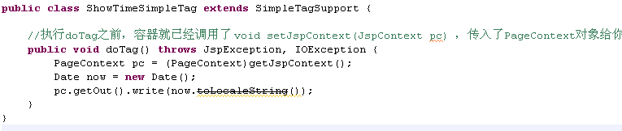

b、在WEB-INF目录下建立一个扩展名为tld的xml文件（标签配置）

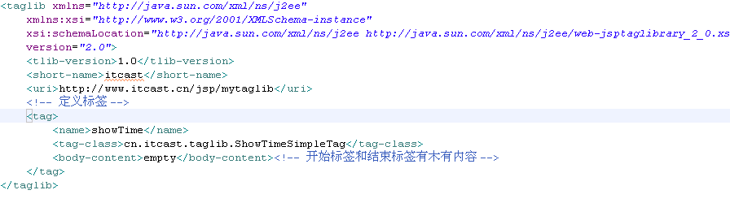

c、在JSP中使用前，先通过taglib指令导入外部的标签库

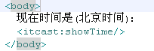

1. 执行原理：

SimpleTag接口中的方法：

void doTag():由服务器调用。在JSP中遇到标签时调用。

JspTag getParent():由程序员调用。获取该标签的父标签对象。没有返回null

以下三个方法的共同特点：由服务器调用，在调用doTag之前就调完了。

void setJspBody(JspFragment jspBody):由服务器调用。传入标签的内容。

void setJspContext(JspContext pc)：由服务器调用。传入当前页面的pageContext对象

void setParent(JspTag parent)：由服务器调用。传入你的爹。没爹传入null

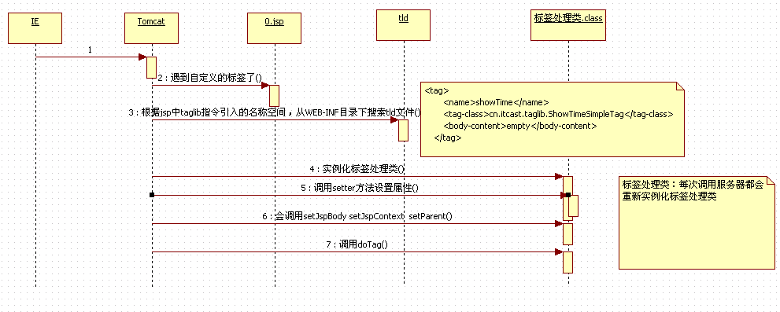

1. 自定义标签的详细功能（基本功）

控制页面中某部分内容不显示 1.jsp

控制结束标签后的JSP内容不执行 2.jsp

控制主体内容重复执行：带属性的标签开发3.jsp

获取标签主体内容，改变后再输出4.jsp

代码：参考1 2 3 4.jsp

1. tld文件中的一些配置

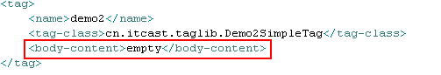

body-content:的取值内容

JSP：不要考虑。（给传统标签处理类用的）

empty：传统和简单标签都能用的。开始标签和结束标签没有主体内容时用。

scriptless:给简单标签用的。开始标签和结束标签有主体内容时用。但是内容不能有<%

tagdependent:给简单标签用的。告诉标签处理类，主体内容是普通的文本

1. 开发属于自己的标签库

6.1实现if功能的标签（控制主体内容是否输出）

6.2实现if else功能的标签(嵌套标签案例)

6.3实现for功能的标签(重复执行主体内容)

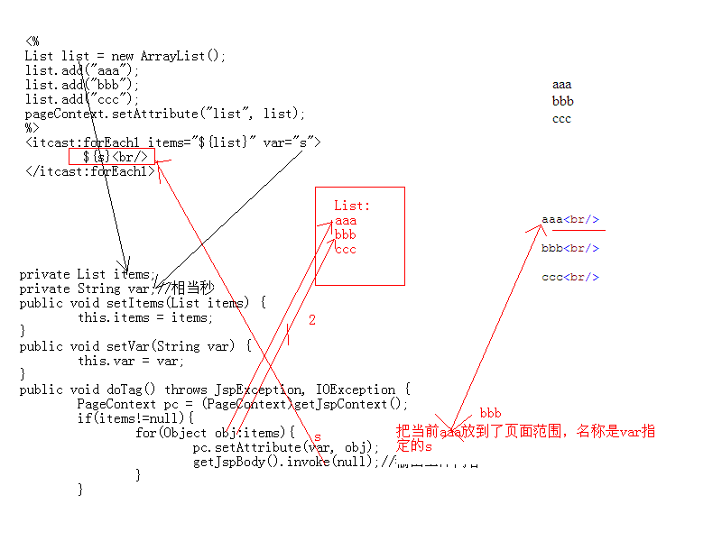

6.4实现HTML转义的标签（改变主体内容再输出）

### 快速入门：使用自定义标签输出客户机IP

|  |
| --- |
| package cn.itcast.web.tag;  import java.io.IOException;  import javax.servlet.http.HttpServletRequest;  import javax.servlet.jsp.JspException;  import javax.servlet.jsp.JspWriter;  import javax.servlet.jsp.tagext.TagSupport;  public class ViewIPTag extends TagSupport {  @Override  public int doStartTag() throws JspException {  HttpServletRequest request=(HttpServletRequest) this.pageContext.getRequest();  String strIP=request.getRemoteAddr();  JspWriter out=this.pageContext.getOut();  try {  out.write("你的IP地址为"+strIP);  } catch (IOException e) {  throw new RuntimeException(e);  }  return super.doStartTag();  }  } |
| //Itcast.tld  <?xml version="1.0" encoding="UTF-8" ?>  <taglib xmlns="http://java.sun.com/xml/ns/j2ee"  xmlns:xsi="http://www.w3.org/2001/XMLSchema-instance"  xsi:schemaLocation="http://java.sun.com/xml/ns/j2ee http://java.sun.com/xml/ns/j2ee/web-jsptaglibrary\_2\_0.xsd"  version="2.0">  <description>A tag library exercising SimpleTag handlers.</description>  <tlib-version>1.0</tlib-version>  <short-name>SimpleTagLibrary</short-name>  <uri>http://www.hgnc.net/jsp2-tag</uri>  <tag>  <description>show client IP</description>  <name>viewIP</name>  <tag-class>cn.itcast.web.tag.ViewIPTag</tag-class>  <body-content>empty</body-content>  </tag>  </taglib> |
| //web.xml tld文件放在WEB-INF目录下，可不配置,可参看tomcat例子  <jsp-config>  <taglib>  <taglib-uri>  http://www.hgnc.net/jsp2-tag  </taglib-uri>  <taglib-location>  /WEB-INF/itcast.tld  </taglib-location>  </taglib>  </jsp-config> |
| <%@ page language="java" pageEncoding="UTF-8"%>  <%@ taglib prefix="itcast" uri="http://www.hgnc.net/jsp2-tag"%>  <!DOCTYPE HTML PUBLIC "-//W3C//DTD HTML 4.01 Transitional//EN">  <html>  <head>  <title>显示IP地址</title>  </head>  <body>  <%  String strIP=request.getRemoteAddr();  out.print("你的IP地址为"+strIP);  %> <br>    < itcast:viewIP/>  </body>  </html> |

查看tag接口api文档，分析自定义标签的执行流程。

### Tag接口的执行流程

JSP引擎将遇到自定义标签时，首先创建标签处理器类的实例对象，然后按照JSP规范定义的通信规则依次调用它的方法。

1、public void setPageContext(PageContext pc)， JSP引擎实例化标签处理器后，将调用setPageContext方法将JSP页面的pageContext对象传递给标签处理器，标签处理器以后可以通过这个pageContext对象与JSP页面进行通信。

2、public void setParent(Tag t)，setPageContext方法执行完后，WEB容器接着调用的setParent方法将当前标签的父标签传递给当前标签处理器，如果当前标签没有父标签，则传递给setParent方法的参数值为null。

3、public int doStartTag()，调用了setPageContext方法和setParent方法之后，WEB容器执行到自定义标签的开始标记时，就会调用标签处理器的doStartTag方法。

4、public int doEndTag()，WEB容器执行完自定义标签的标签体后，就会接着去执行自定义标签的结束标记，此时，WEB容器会去调用标签处理器的doEndTag方法。

5、public void release()，通常WEB容器执行完自定义标签后，标签处理器会驻留在内存中，为其它请求服务器，直至停止web应用时，web容器才会调用release方法。

### 自定义标签功能扩展

自定义标签除了可以移除Jsp页面中的java代码外，它还可以用于完成一些页面逻辑，例如：

|  |  |
| --- | --- |
| public int doStartTag() throws JspException {  return this.SKIP\_BODY;  } | |
| <tag>  <description>忽略标签体</description>  <name>skipBody</name>  <tag-class>cn.itcast.web.tag.TagDemo1</tag-class>  <body-content>JSP</body-content>  </tag> | //通过自定义标签可以控制jsp页面某一部分内容是否执行  <itcast:skipBody>  ssssssssssssss  </itcast:skipBody> |

例如：<c:if>标签

|  |  |
| --- | --- |
| 通过自定义标签可以控制标签后的jsp页面是否执行。  public int doEndTag() throws JspException {  return SKIP\_PAGE;  } | <%@ page language="java" pageEncoding="UTF-8"%>  <%@ taglib prefix="itcast" uri="http://www.hgnc.net/jsp2-tag"%>  <!DOCTYPE HTML PUBLIC "-//W3C//DTD HTML 4.01 Transitional//EN">  <html>  <head>  <title>整个jsp是否输出</title>  </head>  uuu  <itcast:skipPage>kkkkkkkkkkkkl</itcast:skipPage>  <body>  gggg  </body>  </html> |
| <tag>  <description>整个jsp页面标签后的内容是否输出</description>  <name>skipPage</name>  <tag-class>cn.itcast.web.tag.TagDemo2</tag-class>  <body-content>JSP</body-content>  </tag> |

### 通过自定义标签可以控制jsp页面某一部分内容重复执行。

|  |  |
| --- | --- |
| int x;  @Override  public int doAfterBody() throws JspException {  if(x-->0)  return IterationTag.EVAL\_BODY\_AGAIN;  else  return IterationTag.SKIP\_BODY;  }  @Override  public int doStartTag() throws JspException {  x=5;  return this.EVAL\_BODY\_INCLUDE;  } | <tag>  <description>循环输出标签体</description>  <name>loopbody</name>  <tag-class>cn.itcast.web.tag.TagDemo4</tag-class>  <body-content>JSP</body-content>  </tag> |

例如：<c:foreach>标签

### 通过自定义标签可以修改jsp页面内容输出。

|  |  |
| --- | --- |
| @Override  **public** **int** doStartTag() **throws** JspException {  **return** BodyTag.*EVAL\_BODY\_BUFFERED*;  }  @Override  **public** **int** doEndTag() **throws** JspException {  BodyContent bc=**this**.getBodyContent();  String content=bc.getString();  content=content.toUpperCase();  **try** {  **this**.pageContext.getOut().write(content);  } **catch** (IOException e) {  // **TODO** Auto-generated catch block  e.printStackTrace();  }  **return** **super**.doEndTag();  } | <itcast:modibody>  kkkkkkkkkkkkl<br />  </itcast:modibody> |

tld文件中的四种标签体类型

EMPTY JSP scriptless tagdepentend

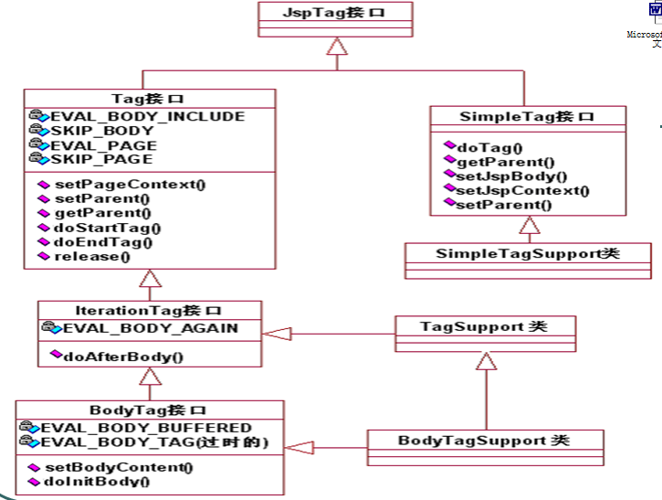

## 20、简单标签

由于传统标签使用三个标签接口来完成不同的功能，显得过于繁琐，不利于标签技术的推广， SUN公司为降低标签技术的学习难度，在JSP 2.0中定义了一个更为简单、便于编写和调用的SimpleTag接口来实现标签的功能。实现SimpleTag接口的标签通常称为简单标签。简单标签共定义了5个方法：

setJspContext方法

setParent和getParent方法

setJspBody方法

doTag方法

### SimpleTag方法介绍(课后阅读API)

setJspContext方法

用于把JSP页面的pageContext对象传递给标签处理器对象

setParent方法

用于把父标签处理器对象传递给当前标签处理器对象

getParent方法

用于获得当前标签的父标签处理器对象

setJspBody方法

用于把代表标签体的JspFragment对象传递给标签处理器对象

doTag方法

用于完成所有的标签逻辑，包括输出、迭代、修改标签体内容等。在doTag方法中可以抛出javax.servlet.jsp.SkipPageException异常，用于通知WEB容器不再执行JSP页面中位于结束标记后面的内容，这等效于在传统标签的doEndTag方法中返回Tag.SKIP\_PAGE常量的情况。

### SimpleTag接口方法的执行顺序

当web容器开始执行标签时，会调用如下方法完成标签的初始化

WEB容器调用标签处理器对象的setJspContext方法，将代表JSP页面的pageContext对象传递给标签处理器对象。

WEB容器调用标签处理器对象的setParent方法，将父标签处理器对象传递给这个标签处理器对象。注意，只有在标签存在父标签的情况下，WEB容器才会调用这个方法。

如果调用标签时设置了属性，容器将调用每个属性对应的setter方法把属性值传递给标签处理器对象。如果标签的属性值是EL表达式或脚本表达式，则WEB容器首先计算表达式的值，然后把值传递给标签处理器对象。

如果简单标签有标签体，容器将调用setJspBody方法把代表标签体的JspFragment对象传递进来。

执行标签时：

容器调用标签处理器的doTag()方法，开发人员在方法体内通过操作JspFragment对象，就可以实现是否执行、迭代、修改标签体的目的。

### JspFragment类

javax.servlet.jsp.tagext.JspFragment类是在JSP2.0中定义的，它的实例对象代表JSP页面中的一段符合JSP语法规范的JSP片段，这段JSP片段中不能包含JSP脚本元素。

WEB容器在处理简单标签的标签体时，会把标签体内容用一个JspFragment对象表示，并调用标签处理器对象的setJspBody方法把JspFragment对象传递给标签处理器对象。JspFragment类中只定义了两个方法，如下所示：

getJspContext方法

用于返回代表调用页面的JspContext对象.

public abstract void invoke(java.io.Writer out)

用于执行JspFragment对象所代表的JSP代码片段

参数out用于指定将JspFragment对象的执行结果写入到哪个输出流对象中，如果传递给参数out的值为null，则将执行结果写入到JspContext.getOut()方法返回的输出流对象中。(简而言之，可以理解为写给浏览器)

|  |
| --- |
| 显示标签体  public class SimpleDemo1 extends SimpleTagSupport {  @Override  public void doTag() throws JspException, IOException {  JspFragment jf=this.getJspBody();  jf.invoke(this.getJspContext().getOut());  super.doTag();  }  } |
| 不显示标签体  public class SimpleDemo1 extends SimpleTagSupport {  @Override  public void doTag() throws JspException, IOException {    }  } |
| //重复显示  **public** **class** SimpleDemo2 **extends** SimpleTagSupport {  @Override  **public** **void** doTag() **throws** JspException, IOException {  JspFragment jf=**this**.getJspBody();  **for**(**int** i=0;i<5;i++)  jf.invoke(**this**.getJspContext().getOut());  //与这个等价jf.invoke(null);  **super**.doTag();  }  } |
| //修改标签内容  public class SimpleDemo3 extends SimpleTagSupport {  @Override  public void doTag() throws JspException, IOException {  JspFragment jf=this.getJspBody();  StringWriter sw=new StringWriter();  jf.invoke(sw);    String content=sw.toString();  content=content.toUpperCase();    this.getJspContext().getOut().write(content);  }  } |
| //停止显示标签后面文档内容  **public** **class** SimpleDemo4 **extends** SimpleTagSupport {  @Override  **public** **void** doTag() **throws** JspException, IOException {  **throw** **new** SkipPageException();  }  } |
| <uri>http://www.hgnc.net/jsp2-tagSimple</uri>  <tag>  <name>showbody</name>  <tag-class>cn.itcast.web.simpletag.SimpleDemo1</tag-class>  <body-content>scriptless</body-content>  </tag> |
| <%@ page language="java" pageEncoding="UTF-8"%>  <%@ taglib prefix="itcast" uri="http://www.hgnc.net/jsp2-tagSimple"%>  <!DOCTYPE HTML PUBLIC "-//W3C//DTD HTML 4.01 Transitional//EN">  <html>  <head>  <title>简单标签</title>  </head>  <body>  <itcast:showbody>ssssssssssssss  </itcast:showbody>  </body>  </html> |

传统标签执行完后，驻留在内存象servlet一样，简单标签，执行完一次后，就释放了。

### invoke方法详解

JspFragment.invoke方法可以说是JspFragment最重要的方法，利用这个方法可以控制是否执行和输出标签体的内容、是否迭代执行标签体的内容或对标签体的执行结果进行修改后再输出。例如：

在标签处理器中如果没有调用JspFragment.invoke方法，其结果就相当于忽略标签体内容；

在标签处理器中重复调用JspFragment.invoke方法，则标签体内容将会被重复执行；

若想在标签处理器中修改标签体内容，只需在调用invoke方法时指定一个可取出结果数据的输出流对象（例如StringWriter），让标签体的执行结果输出到该输出流对象中，然后从该输出流对象中取出数据进行修改后再输出到目标设备，即可达到修改标签体的目的。

### 开发带属性的标签

自定义标签可以定义一个或多个属性，这样，在JSP页面中应用自定义标签时就可以设置这些属性的值，通过这些属性为标签处理器传递参数信息，从而提高标签的灵活性和复用性。

要想让一个自定义标签具有属性，通常需要完成两个任务：

在标签处理器中编写每个属性对应的setter方法

在TLD文件中描术标签的属性

为自定义标签定义属性时，每个属性都必须按照JavaBean的属性命名方式，在标签处理器中定义属性名对应的setter方法，用来接收JSP页面调用自定义标签时传递进来的属性值。 例如属性url，在标签处理器类中就要定义相应的setUrl(String url)方法。

在标签处理器中定义相应的set方法后，JSP引擎在解析执行开始标签前，也就是调用doStartTag方法前，会调用set属性方法，为标签设置属性。

### 在TLD中描述标签属性

|  |  |  |
| --- | --- | --- |
| 元素名 | 是否必须指定 | 描 述 |
| description | 否 | 用于指定属性的描述信息。 |
| name | 是 | 用于指定属性的名称。属性名称是大小写敏感的，并且不能以jsp、\_jsp、java和sun开头。 |
| required | 否 | 用于指定在JSP页面中调用自定义标签时是否必须设置这个属性。其取值包括true和false，默认值为false，true表示必须设置，否则可以设置也可以不设置该属性。 |
| rtexprvalue | 否 | rtexprvalue是runtime expression value（运行时表达式）的英文简写，用于指定属性值是一个静态值或动态值。其取值包括true和false，默认值为false，false表示只能为该属性指定静态文本值，例如"123"；true表示可以为该属性指定一个JSP动态元素，动态元素的结果作为属性值，例如JSP表达式<%=value %>。 |
| type | 否 | 用于指定属性值的Java类型。 |

|  |
| --- |
| <%@ page language="java" pageEncoding="UTF-8"%>  <%@page import="java.util.Date"%>  <%@ taglib prefix="itcast" uri="http://www.hgnc.net/jsp2-tagSimple"%>  <!DOCTYPE HTML PUBLIC "-//W3C//DTD HTML 4.01 Transitional//EN">  <html>  <head>  <title>带属性标签</title>  </head>  <body>  <itcast:prop times="5" date="<%=new Date()%>">kkkkkkkkkkkkl<br />  </itcast:prop>  </body>  </html> |
| <tag>  <name>prop</name>  <tag-class>cn.itcast.web.simpletag.SimpleDemo5</tag-class>  <body-content>scriptless</body-content>  <attribute>  <name>times</name>  <required>yes</required>  </attribute>  <attribute>  <name>date</name>  <required>yes</required>  <rtexprvalue>true</rtexprvalue>  </attribute>  </tag> |
| package cn.itcast.web.simpletag;  import java.io.IOException;  import java.io.StringWriter;  import java.util.Date;  import javax.servlet.jsp.JspException;  import javax.servlet.jsp.SkipPageException;  import javax.servlet.jsp.tagext.JspFragment;  import javax.servlet.jsp.tagext.SimpleTagSupport;  public class SimpleDemo5 extends SimpleTagSupport {  private int times;  private Date date;    public void setTimes(int times) {  this.times = times;  }  public void setDate(Date date) {  this.date = date;  }  @Override  public void doTag() throws JspException, IOException {  this.getJspContext().getOut().write(date.toString());  for (int i=0;i<times;i++)  this.getJspBody().invoke(null);  //throw new SkipPageException();  }  } |

### 案例

使用标签控制页面逻辑案例：

### 开发防盗链标签

|  |
| --- |
| <%@ page language="java" pageEncoding="UTF-8"%>  <%@taglib uri ="/jsp2-tagexample" prefix="fix"%>  <!DOCTYPE HTML PUBLIC "-//W3C//DTD HTML 4.01 Transitional//EN">  <fix:referer site="http://localhost" page="/index.jsp"></fix:referer>  <html>  <head>  <title>My JSP '1.jsp' starting page</title>  </head>    <body>  This is my JSP page. <br>  </body>  </html> |
| package cn.itcast.web.tag.eaxmple;  import java.io.IOException;  import javax.servlet.http.HttpServletRequest;  import javax.servlet.http.HttpServletResponse;  import javax.servlet.jsp.JspException;  import javax.servlet.jsp.PageContext;  import javax.servlet.jsp.SkipPageException;  import javax.servlet.jsp.tagext.SimpleTagSupport;  public class RefererTag extends SimpleTagSupport {  private String page;  private String site;  public void setPage(String page) {  this.page = page;  }  public void setSite(String site) {  this.site = site;  }  @Override  public void doTag() throws JspException, IOException {  PageContext pageContext=(PageContext) this.getJspContext();  HttpServletRequest request=(HttpServletRequest) pageContext.getRequest();  HttpServletResponse response= (HttpServletResponse) pageContext.getResponse();  String referer=request.getHeader("referer");    if(referer==null || !referer.startsWith(site)){  String cp=request.getContextPath();  if(page.startsWith(cp))  { response.sendRedirect(page);  }else if (page.startsWith("/")) {  response.sendRedirect(cp+page);  }else  {  response.sendRedirect(cp+"/"+page);  }  throw new SkipPageException();  }  else  super.doTag();  }    } |
| <?xml version="1.0" encoding="UTF-8" ?>  <taglib xmlns="http://java.sun.com/xml/ns/j2ee"  xmlns:xsi="http://www.w3.org/2001/XMLSchema-instance"  xsi:schemaLocation="http://java.sun.com/xml/ns/j2ee http://java.sun.com/xml/ns/j2ee/web-jsptaglibrary\_2\_0.xsd"  version="2.0">  <description>A tag library exercising SimpleTag handlers.</description>  <tlib-version>1.0</tlib-version>  <short-name>SimpleTagLibrary</short-name>  <uri>/jsp2-tagexample</uri>    <tag>  <name>referer</name>  <tag-class>cn.itcast.web.tag.eaxmple.RefererTag</tag-class>  <body-content>empty</body-content>  <attribute>  <name>site</name>  <required>yes</required>  </attribute>  <attribute>  <name>page</name>  <required>yes</required>  <rtexprvalue>true</rtexprvalue>  </attribute>  </tag>  </taglib> |

### 开发<c:if>标签

|  |
| --- |
| public class IfTag extends SimpleTagSupport {  private boolean test;  public void setTest(boolean test) {  this.test = test;  }  @Override  public void doTag() throws JspException, IOException {  // TODO Auto-generated method stub  if(test)  this.getJspBody().invoke(null);  else  super.doTag();    }  } |
| <body>  <% session.setAttribute("user","mmmm") ;%>  <fix:if test="${user==null }">  未登陆. <br>  </fix:if>  <fix:if test="${user!=null }">  welcome用户已经登录. <br>  </fix:if>    ssss  </body> |
| <tag>  <description>Outputs Hello, World</description>  <name>if</name>  <tag-class>cn.itcast.web.tag.example.IfTag</tag-class>  <body-content>scriptless</body-content>  <attribute>  <name>test</name>  <required>true</required>  <rtexprvalue>true</rtexprvalue>  </attribute>  </tag> |

### 开发<c:if><c:else>标签

|  |
| --- |
| <fix:choose>  <fix:when test="${user==null }">  未登陆. <br>  </fix:when>  <fix:otherwith>  welcome用户已经登录. <br>  </fix:otherwith>  </fix:choose>  <fix:choose>  <fix:when test="${2==2}">  2==2<br>  </fix:when>  <fix:otherwith>  2!=2<br>  </fix:otherwith>  </fix:choose>  <fix:choose>  <fix:when test="${1==1}">  1==1 <br>  </fix:when>  <fix:otherwith>  1<>1 <br>  </fix:otherwith>  </fix:choose> |
| public class Choose extends SimpleTagSupport {  private boolean isDo;  public boolean isDo() {  return isDo;  }  public void setDo(boolean isDo) {  this.isDo = isDo;  }  @Override  public void doTag() throws JspException, IOException {  this.getJspBody().invoke(null);  }  } |
| public class WhenTag extends SimpleTagSupport {  private boolean test;    public void setTest(boolean test) {  this.test = test;  }  @Override  public void doTag() throws JspException, IOException {  Choose parent=(Choose) this.getParent();  if(test && !parent.isDo())  {  this.getJspBody().invoke(null);  parent.setDo(true);  }  }  } |
| public class OtherwithTag extends SimpleTagSupport {  @Override  public void doTag() throws JspException, IOException {  Choose parent=(Choose) this.getParent();  if(!parent.isDo())  {  this.getJspBody().invoke(null);  parent.setDo(true);  }  }  } |

### 开发迭代标签

|  |
| --- |
| <%@ page language="java" pageEncoding="UTF-8" isELIgnored="false"%>  <%@page import="java.util.ArrayList"%>  <%@page import="java.util.List"%>  <%@taglib uri ="/jsp2-tagexample" prefix="cc"%>  <!DOCTYPE HTML PUBLIC "-//W3C//DTD HTML 4.01 Transitional//EN">  <html>  <head>  <title>My JSP '1.jsp' starting page</title>  </head>    <body>  <%  List list=new ArrayList();  list.add("aaa");  list.add("bbb");  list.add("ccc");  list.add("ddd");  request.setAttribute("list",list);  %>  <cc:foreach items="${list}" var="str">  ${str }  </cc:foreach>  </body>  </html> |
| <tag>  <name>foreach</name>  <tag-class>cn.itcast.web.tag.eaxmple.ForeachTag</tag-class>  <body-content>scriptless</body-content>  <attribute>  <name>items</name>  <required>true</required>  <rtexprvalue>true</rtexprvalue>  </attribute>  <attribute>  <name>var</name>  <required>true</required>  <rtexprvalue>true</rtexprvalue>  </attribute>  </tag> |
| package cn.itcast.web.tag.eaxmple;  import java.io.IOException;  import java.util.Iterator;  import java.util.List;  import javax.servlet.jsp.JspException;  import javax.servlet.jsp.PageContext;  import javax.servlet.jsp.tagext.SimpleTagSupport;  public class ForeachTag extends SimpleTagSupport {  private String var;  private Object items;  public void setVar(String var) {  this.var = var;  }  public void setItems(Object items) {  this.items = items;  }  @Override  public void doTag() throws JspException, IOException {  List list= (List) items;  Iterator it=list.iterator();  while(it.hasNext()){  String value=(String) it.next();  this.getJspContext().setAttribute(var, value);  this.getJspBody().invoke(null);  }  }  } |

|  |
| --- |
| <%@ page language="java" pageEncoding="UTF-8" isELIgnored="false"%>  <%@page import="java.util.ArrayList"%>  <%@page import="java.util.List"%>  <%@page import="java.util.HashMap"%>  <%@page import="java.util.Map"%>  <%@taglib uri ="/jsp2-tagexample" prefix="cc"%>  <!DOCTYPE HTML PUBLIC "-//W3C//DTD HTML 4.01 Transitional//EN">  <html>  <head>  <title>My JSP '1.jsp' starting page</title>  </head>    <body>  \_\_\_\_\_\_list\_\_\_\_\_<br>  <%  List list=new ArrayList();  list.add("nnn");  list.add("bbb");  list.add("ccc");  list.add("ddd");  request.setAttribute("list",list);  %>  <cc:foreach2 items="${list}" var="str">  ${str }<br/>  </cc:foreach2>  \_\_\_\_\_\_map\_\_\_\_\_<br>  <%  Map map=new HashMap();  map.put("aa","111");  map.put("bb","222");  map.put("cc","333");  request.setAttribute("map",map);  %>  <cc:foreach2 items="${map}" var="entry">  ${entry.key } :${entry.value }<br/>  </cc:foreach2>    \_\_\_\_\_\_Integer\_\_\_\_\_<br>  <%  Integer num[]={1,2,3,4};  request.setAttribute("num",num);  %>  <cc:foreach2 items="${num}" var="i">  ${i }<br/>  </cc:foreach2>  \_\_\_\_\_\_String\_\_\_\_\_<br>  <%  String strs[]={"sss","mmm"};  request.setAttribute("strs",strs);  %>  <cc:foreach2 items="${strs}" var="str">  ${str }<br/>  </cc:foreach2>  \_\_\_\_\_\_int\_\_\_\_\_<br>  <%  int num2[]={11,22,33,44};  request.setAttribute("num2",num2);  %>  <cc:foreach2 items="${num2}" var="i">  ${i }  </cc:foreach2>  </body>  </html> |
| package cn.itcast.web.tag.eaxmple;  import java.io.IOException;  import java.lang.reflect.Array;  import java.util.ArrayList;  import java.util.Arrays;  import java.util.Collection;  import java.util.Iterator;  import java.util.List;  import java.util.Map;  import javax.servlet.jsp.JspException;  import javax.servlet.jsp.PageContext;  import javax.servlet.jsp.tagext.SimpleTagSupport;  public class ForeachTag2 extends SimpleTagSupport {  private String var;  private Object items;  private Collection collection;  public void setVar(String var) {  this.var = var;  }  public void setItems(Object items) {  this.items = items;  if(items==null)  collection=null;  if(items instanceof Collection)  {  collection=(Collection) items;  }  if(items instanceof Map){  Map map=(Map)items;  collection=map.entrySet();  }  if(items.getClass().isArray()){  this.collection=new ArrayList();  int len=Array.getLength(items);  for(int i=0;i<len;i++)  this.collection.add(Array.get(items, i));  }    /\* if(items instanceof Object[]){  Object obj[]=(Object[]) items;  collection=Arrays.asList(obj);  }  if(items instanceof int[]){  int arr[]=(int[])items;  this.collection=new ArrayList();  for(int i:arr){  this.collection.add(i);  }  }\*/  }  @Override  public void doTag() throws JspException, IOException {  if( collection==null) return;  Iterator it=collection.iterator();  while(it.hasNext()){  Object value=it.next();  this.getJspContext().setAttribute(var, value);  this.getJspBody().invoke(null);  }  }  } |

### 开发html转义标签

|  |
| --- |
| <fix:htmlFilter>  <a href="a 发 a a">超链接的写法</a>  </fix:htmlFilter> |
| package cn.itcast.web.tag.example;  import java.io.IOException;  import java.io.StringWriter;  import javax.servlet.jsp.JspException;  import javax.servlet.jsp.tagext.JspFragment;  import javax.servlet.jsp.tagext.SimpleTagSupport;  public class HtmlFilter extends SimpleTagSupport {  @Override  public void doTag() throws JspException, IOException {  JspFragment jf=this.getJspBody();  StringWriter sw=new StringWriter();  jf.invoke(sw);  String content=sw.getBuffer().toString();  content=filter(content);  this.getJspContext().getOut().write(content);  }  /\*C:\\Tomcat 7.0\\webapps\\examples\\WEB-INF\\classes\\util\\HTMLFilter.java\*/  public static String filter(String message) {  if (message == null)  return (null);  char content[] = new char[message.length()];  message.getChars(0, message.length(), content, 0);  StringBuilder result = new StringBuilder(content.length + 50);  for (int i = 0; i < content.length; i++) {  switch (content[i]) {  case '<':  result.append("&lt;");  break;  case '>':  result.append("&gt;");  break;  case '&':  result.append("&amp;");  break;  case '"':  result.append("&quot;");  break;  default:  result.append(content[i]);  }  }  return (result.toString());  }  } |
|  |

### 打包标签库

1. 新建一java工程，把src目录下的东西的代码拷进来，再在工程目录下建立META-INF目录,把配置文件拷进来，点工程右键属性 export/Java/JAR file,next在上面两个框中，左框中选中要导出的工程，去掉右框中eclipse的配置，在点brower按钮，输入导出的文件名，点finish.

## 21、JSTL标签库

核心标签

国际化标签

数据库标签

Xml标签

Jstl函数（el函数）

### Tip：<c:out>标签

<c:out> 标签用于输出一段文本内容到pageContext对象当前保存的“out”对象中。

|  |  |  |  |
| --- | --- | --- | --- |
| **属性名** | **是否支持EL** | **属性类型** | **属 性 描 述** |
| Value | true | Object | 指定要输出的内容 |
| escapeXml | true | Boolean | 指定是否将>、<、&、'、" 等特殊字符进行HTML编码转换后再进行输出。默认值为true |
| default | true | Object | 指定如果value属性的值为null时所输出的默认值 |

|  |  |
| --- | --- |
| <c:out value="aabbcc<br/>" escapeXml="false"></c:out>  <c:out value="<a href=''>点点</a>" escapeXml="true"></c:out>  <%  request.setAttribute("data",null);  %>  <c:out default="bbbbbbbbbbbbb" value="${data }"></c:out> |  |

### Tip：<c:set>标签

<c:set>标签用于把某一个对象存在指定的域范围内，或者设置Web域中的java.util.Map类型的属性对象或JavaBean类型的属性对象的属性。

|  |  |  |  |
| --- | --- | --- | --- |
| **属性名** | **是否支持EL** | **属性类型** | **属 性 描 述** |
| value | true | Object | 用于指定属性值 |
| var | false | String | 用于指定要设置的Web域属性的名称 |
| scope | false | String | 用于指定属性所在的Web域 |
| target | true | Object | 用于指定要设置属性的对象，这个对象必须是JavaBean对象或java.util.Map对象 |
| property | true | string | 用于指定当前要为对象设置的属性名称 |

|  |  |
| --- | --- |
| <br/>\_\_\_\_\_\_\_\_\_\_\_\_\_c:set\_\_\_可操作各个域javabean Map集合\_\_\_\_  <c:set var="dd" value="ddvalue" scope="page"/>  ${dd }<br/>  <% Map map=new HashMap();  request.setAttribute("map",map);  %>  <c:set property="dd" value="xxx" target="${map}" />  ${map.dd }<br/>  <%  Person p=new Person();  request.setAttribute("p",p);  %>  <c:set property="name" value="namevalue" target="${p}"></c:set>  <c:out value="${p.name}"></c:out> | package cn.itcast.domain;  public class Person {  private String name;  public String getName() {  return name;  }  public void setName(String name) {  this.name = name;  }  } |

### Tip：<c:remove>标签

<c:remove>标签用于删除各种Web域中的属性。

其语法格式如下：

<c:remove var="varName"

[scope="{page|request|session|application}"] />

### Tip：<c:catch>标签

<c:catch>标签用于捕获嵌套在标签体中的内容抛出的异常，其语法格式如下：<c:catch [var="varName"]>nested actions</c:catch>

var属性用于标识<c:catch>标签捕获的异常对象，它将保存在page这个Web域中。

<%@ taglib prefix="c" uri="http://java.sun.com/jsp/jstl/core" %>

<%@ page contentType="text/html;charset=gb2312" %>

<c:catch var="myex">

<%

int i=10/0;

%>

</c:catch>

异常：<c:out value="${myex}" /><br />

异常 myex.getMessage：<c:out value="${myex.message}" /><br />

异常 myex.getCause：<c:out value="${myex.cause}" /><br />

异常 myex.getStackTrace：<c:out value="${myex.stackTrace}" />

### Tip：<c:if>标签

<c:if test=“”>标签可以构造简单的“if-then”结构的条件表达式

|  |
| --- |
| <c:if var="aaa" test="${user==null}" scope="page"></c:if> |

|  |  |  |  |
| --- | --- | --- | --- |
| **属性名** | **是否支持EL** | **属性类型** | **属 性 描 述** |
| test | true | boolean | 决定是否处理标签体中的内容的条件表达式 |
| var | false | String | 用于指定将test属性的执行结果保存到某个Web域中的某个属性的名称 |
| scope | false | String | 指定将test属性的执行结果保存到哪个Web域中 |

### Tip：<c:choose>标签

<c:choose>标签用于指定多个条件选择的组合边界，它必须与<c:when>和<c:otherwise>标签一起使用。使用<c:choose>，<c:when>和<c:otherwise>三个标签，可以构造类似 “if-else if-else” 的复杂条件判断结构。

<%@ taglib prefix="c" uri="http://java.sun.com/jsp/jstl/core" %>

<%@ page contentType="text/html;charset=gb2312" %>

<c:set value="${param.count}" var="count“ /> pageContext(count,2)

<c:choose>

<c:when test="${count == 0}">

对不起，没有符合您要求的记录。

</c:when>

<c:otherwise>

符合您要求的记录共有${count}条.

</c:otherwise>

</c:choose>

### Tip：<c:forEach>标签

<c:forEach>标签用于对一个集合对象中的元素进行循环迭代操作，或者按指定的次数重复迭代执行标签体中的内容。

|  |  |  |  |
| --- | --- | --- | --- |
| **属性名** | **是否支持EL** | **属性类型** | **属 性 描 述** |
| var | false | String | 指定将当前迭代到的元素保存到page这个Web域中的属性名称 |
| items | true | 任何支持的类型 | 将要迭代的集合对象 |
| varStatus | false | String | 指定将代表当前迭代状态信息的对象保存到page这个Web域中的属性名称，是第几次接待 |
| begin | true | int | 如果指定items属性，就从集合中的第begin个元素开始进行迭代，begin的索引值从0开始编号；如果没有指定items属性，就从begin指定的值开始迭代，直到end值时结束迭代 |
| end | true | int | 参看begin属性的描述 |
| step | true | int | 指定迭代的步长，即迭代因子的迭代增量 |

|  |
| --- |
| <br/>\_\_\_\_\_\_\_\_\_\_\_\_\_c:foreach\_\_\_\_\_\_  <c:forEach var="i" begin="1" end="9" step="1" >  ${i }  </c:forEach>  <br/>\_\_\_c:foreach 实现表格隔行变色\_\_\_\_\_\_    <% List list=new ArrayList();  list.add("aaa");  list.add("bbb");  list.add("ccc");  list.add("ddd");  request.setAttribute("list",list);  %>  <style>  .odd{background-color: blue;}  .even{background-color: red;}  tr:hover{background-color: green;}  //如果不支持鼠标放上去变色，可从tomact默认网页上拷头<!DOCTYPE html>  </style>  <table>  <c:forEach var="str" items="${list}" varStatus="status">  <tr class="${status.count%2==0?'even':'odd' }"><td> ${status} ::: ${str }</td></tr>  </c:forEach>  </table>  <br/>\_\_\_\_\_\_\_\_\_\_\_\_\_\_\_\_\_\_\_\_\_\_\_\_\_\_\_\_\_\_\_\_\_\_\_\_  <%  String atts[] = new String [5];  atts[0]="hello";  atts[1]="this";  atts[2]="is";  atts[3]="a";  atts[4]="pen";  request.setAttribute("atts", atts);  %>  <c:forEach items="${atts}" var="item" varStatus="s">  <h2><c:out value="${item}"/> varStatus的四种属性：</h2>  index：${s.index}</br>  count：${s.count}</br>  first：${s.first}</br>  last：${s.last}</br>  </c:forEach> |

### Tip：<c:param>标签

在JSP页面进行URL的相关操作时，经常要在URL地址后面附加一些参数。<c:param>标签可以嵌套在<c:import>、<c:url>或<c:redirect>标签内，为这些标签所使用的URL地址附加参数。<c:param>标签在为一个URL地址附加参数时，将自动对参数值进行URL编码，例如，如果传递的参数值为“中国”，则将其转换为“%d6%d0%b9%fa”后再附加到URL地址后面，这也就是使用<c:param>标签的最大好处。

http://localhost:808/servlet/MyServlet?name=“中国”

示例：<c:param name="name" value="value" />

### Tip：<c:url>标签

<c:url>标签用于在JSP页面中构造一个URL地址，其主要目的是实现URL重写。URL重写就是将会话标识号以参数形式附加在URL地址后面

|  |  |  |  |
| --- | --- | --- | --- |
| **属性名** | **是否支持EL** | **属性类型** | **属 性 描 述** |
| value | true | String | 指定要构造的URL |
| Context | true | String | 当要使用相对路径导入同一个服务器下的其他WEB应用程序中的URL地址时，context属性指定其他WEB应用程序的名称 |
| var | false | String | 指定将构造出的URL结果保存到Web域中的属性名称 |
| scope | false | String | 指定将构造出的URL结果保存到哪个Web域中 |

|  |
| --- |
| <c:url var="url" value="/index.jsp">  <c:param name="name" value="中国"></c:param>  </c:url>  <a href="${url }">购买</a> |

Tip：<c:redirect>标签

<c:redirect>标签用于将当前的访问请求转发或重定向到其他资源，它可以根据url属性所指定的地址，执行类似<jsp:forward>这个JSP标准标签的功能，将访问请求转发到其他资源；或执行response.sendRedirect()方法的功能，将访问请求重定向到其他资源。

|  |  |  |  |
| --- | --- | --- | --- |
| **属性名** | **是否支持EL** | **属性类型** | **属 性 描 述** |
| url | true | String | 指定要转发或重定向到的目标资源的URL地址 |
| context | true | String | 当要使用相对路径重定向到同一个服务器下的其他WEB应用程序中的资源时，context属性指定其他WEB应用程序的名称 |

|  |
| --- |
| <% String data="aa,bb,cc,dd";  request.setAttribute("data",data);  %>  <c:forTokens items="${data}" delims="\," var="c">  ${c } :  </c:forTokens> |

## 22、EL表达式

获得web开发常用对象

|  |  |
| --- | --- |
| **隐含对象名称** | **描 述** |
| pageContext | 对应于JSP页面中的pageContext对象（注意：取的是pageContext对象。） |
| pageScope | 代表page域中用于保存属性的Map对象 |
| requestScope | 代表request域中用于保存属性的Map对象 |
| sessionScope | 代表session域中用于保存属性的Map对象 |
| applicationScope | 代表application域中用于保存属性的Map对象 |
| param | 表示一个保存了所有请求参数的Map对象 |
| paramValues | 表示一个保存了所有请求参数的Map对象，它对于某个请求参数，返回的是一个string[] |
| header | 表示一个保存了所有http请求头字段的Map对象 |
| headerValues | 同上，返回string[]数组。注意：如果头里面有“-” ，例Accept-Encoding，则要headerValues[“Accept-Encoding”] |
| cookie | 表示一个保存了所有cookie的Map对象 |
| initParam | 表示一个保存了所有web应用初始化参数的map对象 |

测试headerValues时，如果头里面有“-” ，例Accept-Encoding，则要headerValues[“Accept-Encoding”]

测试cookie时，例${cookie.key}取的是cookie对象，如访问cookie的名称和值，须${cookie.key.name}或${cookie.key.value}

EL表达式语法允许开发人员开发自定义函数，以调用Java类的方法。

示例：${prefix：method(params)}

在EL表达式中调用的只能是Java类的静态方法。

这个Java类的静态方法需要在TLD文件中描述，才可以被EL表达式调用。

EL自定义函数用于扩展EL表达式的功能，可以让EL表达式完成普通Java程序代码所能完成的功能。

### EL Function开发步骤

一般来说， EL自定义函数开发与应用包括以下三个步骤：

编写一个Java类的静态方法

编写标签库描述符（tld）文件，在tld文件中描述自定义函数。

在JSP页面中导入和使用自定义函数

示例：开发对html标签进行转义的el function

### 开发EL Function注意事项

编写完标签库描述文件后，需要将它放置到<web应用>\WEB-INF目录中或WEB-INF目录下的除了classes和lib目录之外的任意子目录中。

TLD文件中的<uri> 元素用指定该TLD文件的URI，在JSP文件中需要通过这个URI来引入该标签库描述文件。

<function>元素用于描述一个EL自定义函数，其中：

<name>子元素用于指定EL自定义函数的名称。

<function-class>子元素用于指定完整的Java类名，

<function-signature>子元素用于指定Java类中的静态方法的签名，方法签名必须指明方法的返回值类型及各个参数的类型，各个参数之间用逗号分隔。

### EL注意事项

EL表达式是JSP 2.0规范中的一门技术 。因此，若想正确解析EL表达式，需使用支持Servlet2.4/JSP2.0技术的WEB服务器。

注意：有些Tomcat服务器如不能使用EL表达式

（1）升级成tomcat6

（2）在JSP中加入<%@ page isELIgnored="false" %>

### EL表达式保留关键字

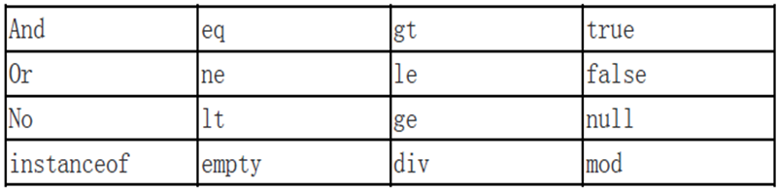

${sessionScope.user[data]} //data是一个变量 .无法做到动态取值

### JSTL中的常用EL函数

由于在JSP页面中显示数据时，经常需要对显示的字符串进行处理，SUN公司针对于一些常见处理定义了一套EL函数库供开发者使用。

这些EL函数在JSTL开发包中进行描述，因此在JSP页面中使用SUN公司的EL函数库，需要导入JSTL开发包，并在页面中导入EL函数库，如下所示：

在页面中使用JSTL定义的EL函数：

<%@taglib uri="http://java.sun.com/jsp/jstl/functions" prefix="fn"%>

fn:toLowerCase函数将一个字符串中包含的所有字符转换为小写形式，并返回转换后的字符串，它接收一个字符串类型的参数，例如

fn:toLowerCase("Www.IT315.org") 的返回值为字符串“www.it315.org”

fn:toLowerCase("")的返回值为空字符串

fn:toUpperCase函数将一个字符串中包含的所有字符转换为大写形式，并返回转换后的字符串，它接收一个字符串类型的参数。例如：

fn:toUpperCase("Www.IT315.org") 的返回值为字符串“WWW.IT315.ORG”

fn:toUpperCase("")的返回值为空字符串

fn:trim函数删除一个字符串的首尾的空格，并返回删除空格后的结果字符串，它接收一个字符串类型的参数。需要注意的是，fn:trim函数不能删除字符串中间位置的空格。

例如，fn:trim(" www.it315.org ") 的返回值为字符串“www.it 315.org”。

fn:length函数返回一个集合或数组大小，或返回一个字符串中包含的字符的个数，返回值为int类型。fn:length函数接收一个参数，这个参数可以是<c:forEach>标签的items属性支持的任何类型，包括任意类型的数组、java.util.Collection、java.util.Iterator、java.util.Enumeration、java.util.Map等类的实例对象和字符串。

如果fn:length函数的参数为null或者是元素个数为0的集合或数组对象，则函数返回0；如果参数是空字符串，则函数返回0。

fn:split函数以指定字符串作为分隔符，将一个字符串分割成字符串数组并返回这个字符串数组。

fn:split函数接收两个字符串类型的参数，第一个参数表示要分割的字符串，第二个参数表示作为分隔符的字符串。

例如，fn:split("www.it315.org", ".")[1]的返回值为字符串“it315”。

fn:join函数以一个字符串作为分隔符，将一个字符串数组中的所有元素合并为一个字符串并返回合并后的结果字符串。fn:join函数接收两个参数，第一个参数是要操作的字符串数组，第二个参数是作为分隔符的字符串。

如果fn:join函数的第二个参数是空字符串，则fn:join函数的返回值直接将元素连接起来。例如：

假设stringArray是保存在Web域中的一个属性，它表示一个值为{"www","it315","org"}的字符串数组，则fn:join(stringArray, “.")返回字符串“www.it315.org”

fn:join(fn:split("www,it315,org", ","), ".") 的返回值为字符串[www.it315.org](http://www.it315.org/)

fn:indexOf函数返回指定字符串在一个字符串中第一次出现的索引值，返回值为int类型。fn:indexOf函数接收两个字符串类型的参数，如果第一个参数字符串中包含第二个参数字符串，那么，不管第二个参数字符串在第一个参数字符串中出现几次，fn:indexOf函数总是返回第一次出现的索引值；如果第一个参数中不包含第二个参数，则fn:indexOf函数返回-1。如果第二个参数为空字符串，则fn:indexOf函数总是返回0。例如：

fn:indexOf("www.it315.org","t3") 的返回值为5

fn:contains函数检测一个字符串中是否包含指定的字符串，返回值为布尔类型。fn:contains函数在比较两个字符串是否相等时是大小写敏感的。

fn:contains函数接收两个字符串类型的参数，如果第一个参数字符串中包含第二个参数字符串，则fn:contains函数返回true，否则返回false。如果第二个参数的值为空字符串，则fn:contains函数总是返回true。实际上，fn:contains(string, substring)等价于fn:indexOf(string, substring) != -1。

忽略大小的EL函数：fn:containsIgnoreCase

fn:startsWith函数用于检测一个字符串是否是以指定字符串开始的，返回值为布尔类型。

fn:startsWith函数接收两个字符串类型的参数，如果第一个参数字符串以第二个参数字符串开始，则函数返回true，否则函数返回false。如果第二个参数为空字符串，则fn:startsWith函数总是返回true。例如：

fn:startsWith("www.it315.org","it315")的返回值为false

与之对应的EL函数：fn:endsWith

fn:replace函数将一个字符串中包含的指定子字符串替换为其它的指定字符串，并返回替换后的结果字符串。fn:replace方法接收三个字符串类型的参数，第一个参数表示要操作的源字符串，第二个参数表示源字符串中要被替换的子字符串，第三个参数表示要被替换成的字符串。例如：

fn:replace("www it315 org", " ", ".")的返回值为字符串[www.it315.org](http://www.it315.org/)

fn:substring函数用于截取一个字符串的子字符串并返回截取到的子字符串。fn:substring函数接收三个参数，第一个参数是用于指定要操作的源字符串，第二个参数是用于指定截取子字符串开始的索引值，第三个参数是用于指定截取子字符串结束的索引值，第二个参数和第三个参数都是int类型，其值都从0开始。例如：

fn:substring("www.it315.org", 4, 9) 的返回值为字符串“it315”

fn:substringAfter函数用于截取并返回一个字符串中的指定子字符串第一次出现之后的子字符串。fn:substringAfter函数接收两个字符串类型的参数，第一个参数表示要操作的源字符串，第二个参数表示指定的子字符串，例如：

fn:substringAfter(“www.it315.org”, “.”)的返回值为字符串“it315.org”。

与之对应的EL函数为：fn:substringBefore

## 23、Filter简介

Filter也称之为过滤器，它是Servlet技术中最激动人心的技术，WEB开发人员通过Filter技术，对web服务器管理的所有web资源：例如Jsp, Servlet, 静态图片文件或静态 html 文件等进行拦截，从而实现一些特殊的功能。例如实现URL级别的权限访问控制、过滤敏感词汇、压缩响应信息等一些高级功能。

Servlet API中提供了一个Filter接口，开发web应用时，如果编写的Java类实现了这个接口，则把这个java类称之为过滤器Filter。通过Filter技术，开发人员可以实现用户在访问某个目标资源之前，对访问的请求和响应进行拦截，如下所示：

### Filter是如何实现拦截的？

Filter接口中有一个doFilter方法，当开发人员编写好Filter，并配置对哪个web资源进行拦截后，WEB服务器每次在调用web资源的service方法之前，都会先调用一下filter的doFilter方法，因此，在该方法内编写代码可达到如下目的：

调用目标资源之前，让一段代码执行

是否调用目标资源（即是否让用户访问web资源）。

web服务器在调用doFilter方法时，会传递一个filterChain对象进来，filterChain对象是filter接口中最重要的一个对象，它也提供了一个doFilter方法，开发人员可以根据需求决定是否调用此方法，调用该方法，则web服务器就会调用web资源的service方法，即web资源就会被访问，否则web资源不会被访问。

调用目标资源之后，让一段代码执行

实验： Filter开发，见下页PPT中的开发流程

### Filter开发入门

Filter开发分为二个步骤：

编写java类实现Filter接口，并实现其doFilter方法。

在 web.xml 文件中使用<filter>和<filter-mapping>元素对编写的filter类进行注册，并设置它所能拦截的资源。（动手实验）

Filter链

在一个web应用中，可以开发编写多个Filter，这些Filter组合起来称之为一个Filter链。

web服务器根据Filter在web.xml文件中的注册顺序，决定先调用哪个Filter，当第一个Filter的doFilter方法被调用时，web服务器会创建一个代表Filter链的FilterChain对象传递给该方法。在doFilter方法中，开发人员如果调用了FilterChain对象的doFilter方法，则web服务器会检查FilterChain对象中是否还有filter，如果有，则调用第2个filter，如果没有，则调用目标资源。

Filter链实验（查看filterChain API文档）

### Filter的生命周期

init(FilterConfig filterConfig)throws ServletException：

和我们编写的Servlet程序一样，Filter的创建和销毁由WEB服务器负责。 web 应用程序启动时，web 服务器将创建Filter 的实例对象，并调用其init方法，完成对象的初始化功能，从而为后续的用户请求作好拦截的准备工作（注：filter对象只会创建一次，init方法也只会执行一次。示例 ）

开发人员通过init方法的参数，可获得代表当前filter配置信息的FilterConfig对象。(filterConfig对象见下页PPT)

destroy()：

在Web容器卸载 Filter 对象之前被调用。该方法在Filter的生命周期中仅执行一次。在这个方法中，可以释放过滤器使用的资源。

### FilterConfig接口

用户在配置filter时，可以使用<init-param>为filter配置一些初始化参数，当web容器实例化Filter对象，调用其init方法时，会把封装了filter初始化参数的filterConfig对象传递进来。因此开发人员在编写filter时，通过filterConfig对象的方法，就可获得：

String getFilterName()：得到filter的名称。

String getInitParameter(String name)： 返回在部署描述中指定名称的初始化参数的值。如果不存在返回null.

Enumeration getInitParameterNames()：返回过滤器的所有初始化参数的名字的枚举集合。

public ServletContext getServletContext()：返回Servlet上下文对象的引用。

实验：得到filter配置信息

### Filter常见应用(1)

统一全站字符编码的过滤器

通过配置参数encoding指明使用何种字符编码,以处理Html Form请求参数的中文问题

禁止浏览器缓存所有动态页面的过滤器：

有 3 个 HTTP 响应头字段都可以禁止浏览器缓存当前页面，它们在 Servlet 中的示例代码如下：

response.setDateHeader("Expires",-1);

response.setHeader("Cache-Control","no-cache");

response.setHeader("Pragma","no-cache");

并不是所有的浏览器都能完全支持上面的三个响应头，因此最好是同时使用上面的三个响应头。

Expires数据头：值为GMT时间值，为-1指浏览器不要缓存页面

Cache-Control响应头有两个常用值：

no-cache指浏览器不要缓存当前页面。

max-age:xxx指浏览器缓存页面xxx秒。

控制浏览器缓存页面中的静态资源的过滤器：

场景：有些动态页面中引用了一些图片或css文件以修饰页面效果，这些图片和css文件经常是不变化的，所以为减轻服务器的压力，可以使用filter控制浏览器缓存这些文件，以提升服务器的性能。

使用Filter实现URL级别的权限认证

情景：在实际开发中我们经常把一些执行敏感操作的servlet映射到一些特殊目录中，并用filter把这些特殊目录保护起来，限制只能拥有相应访问权限的用户才能访问这些目录下的资源。从而在我们系统中实现一种URL级别的权限功能。

要求：为使Filter具有通用性，Filter保护的资源和相应的访问权限通过filter参数的形式予以配置。

实现用户自动登陆的过滤器

在用户登陆成功后，发送一个名称为user的cookie给客户端，cookie的值为用户名和md5加密后的密码。

编写一个AutoLoginFilter，这个filter检查用户是否带有名称为user的cookie来，如果有，则调用dao查询cookie的用户名和密码是否和数据库匹配，匹配则向session中存入user对象（即用户登陆标记），以实现程序完成自动登陆。

### Filter的部署—注册Filter

|  |
| --- |
| <filter>  <filter-name>testFitler</filter-name>  <filter-class>org.test.TestFiter</filter-class>  <init-param>  <param-name>word\_file</param-name>  <param-value>/WEB-INF/word.txt</param-value>  </init-param>  </filter> |

<filter-name>用于为过滤器指定一个名字，该元素的内容不能为空。

<filter-class>元素用于指定过滤器的完整的限定类名。

<init-param>元素用于为过滤器指定初始化参数，它的子元素<param-name>指定参数的名字，<param-value>指定参数的值。在过滤器中，可以使用FilterConfig接口对象来访问初始化参数。

### Filter的部署—映射Filter

<filter-mapping>元素用于设置一个 Filter 所负责拦截的资源。一个Filter拦截的资源可通过两种方式来指定：Servlet 名称和资源访问的请求路径

<filter-name>子元素用于设置filter的注册名称。该值必须是在<filter>元素中声明过的过滤器的名字

<url-pattern>设置 filter 所拦截的请求路径(过滤器关联的URL样式)

<servlet-name>指定过滤器所拦截的Servlet名称。

<dispatcher>指定过滤器所拦截的资源被 Servlet 容器调用的方式，可以是REQUEST,INCLUDE,FORWARD和ERROR之一，默认REQUEST。用户可以设置多个<dispatcher> 子元素用来指定 Filter 对资源的多种调用方式进行拦截。

<dispatcher> 子元素可以设置的值及其意义：

REQUEST：当用户直接访问页面时，Web容器将会调用过滤器。如果目标资源是通过RequestDispatcher的include()或forward()方法访问时，那么该过滤器就不会被调用。

INCLUDE：如果目标资源是通过RequestDispatcher的include()方法访问时，那么该过滤器将被调用。除此之外，该过滤器不会被调用。

FORWARD：如果目标资源是通过RequestDispatcher的forward()方法访问时，那么该过滤器将被调用，除此之外，该过滤器不会被调用。

ERROR：如果目标资源是通过声明式异常处理机制调用时，那么该过滤器将被调用。除此之外，过滤器不会被调用。

### Filter的部署—映射Filter示例

|  |
| --- |
| <filter-mapping>  <filter-name>testFilter</filter-name>  <url-pattern>/test.jsp</url-pattern>  </filter-mapping> |
| <filter-mapping>  <filter-name>testFilter</filter-name>  <url-pattern>/index.jsp</url-pattern>  <dispatcher>REQUEST</dispatcher>  <dispatcher>FORWARD</dispatcher>  </filter-mapping> |

### Filter高级开发

由于开发人员在filter中可以得到代表用户请求和响应的request、response对象，因此在编程中可以使用Decorator(装饰器)模式对request、response对象进行包装，再把包装对象传给目标资源，从而实现一些特殊需求。

### Decorator设计模式

某个对象的方法不适应业务需求时，通常有2种方式可以对方法进行增强：

编写子类，覆盖需增强的方法

使用Decorator设计模式对方法进行增强

疑问：在实际应用中遇到需增强对象的方法时，到底选用哪种方式呢？

没有具体的定式，不过有一种情况下，必须使用Decorator设计模式：即被增强的对象，开发人员只能得到它的对象，无法得到它的class文件。

比如request、response对象，开发人员之所以在servlet中能通过sun公司定义的HttpServletRequest\response接口去操作这些对象，是因为Tomcat服务器厂商编写了request、response接口的实现类。web服务器在调用servlet时，会用这些接口的实现类创建出对象，然后传递给servlet程序。

此种情况下，由于开发人员根本不知道服务器厂商编写的request、response接口的实现类是哪个？在程序中只能拿到服务器厂商提供的对象，因此就只能采用Decorator设计模式对这些对象进行增强。

Decorator设计模式的实现

1.首先看需要被增强对象继承了什么接口或父类，编写一个类也去继承这些接口或父类。

2.在类中定义一个变量，变量类型即需增强对象的类型。

3.在类中定义一个构造函数，接收需增强的对象。

4.覆盖需增强的方法，编写增强的代码。

举例：使用Decorator设计模式为BufferedReader类的readLine方法添加行号的功能。

### request对象的增强

Servlet API 中提供了一个request对象的Decorator设计模式的默认实现类HttpServletRequestWrapper ， （HttpServletRequestWrapper 类实现了request 接口中的所有方法，但这些方法的内部实现都是仅仅调用了一下所包装的的 request 对象的对应方法）以避免用户在对request对象进行增强时需要实现request接口中的所有方法。

使用Decorator模式包装request对象，完全解决get、post请求方式下的乱码问题。

使用Decorator模式包装request对象，实现html标签转义功能（Tomcat服务器中提供了转义html标签的工具类）。

### response对象的增强

Servlet API 中提供了response对象的Decorator设计模式的默认实现类HttpServletResponseWrapper ， （HttpServletResponseWrapper类实现了response接口中的所有方法，但这些方法的内部实现都是仅仅调用了一下所包装的的 response对象的对应方法）以避免用户在对response对象进行增强时需要实现response接口中的所有方法。

### response增强案例—压缩响应

应用HttpServletResponseWrapper对象，压缩响应正文内容。思路:

通过filter向目标页面传递一个自定义的response对象。

在自定义的response对象中，重写getOutputStream方法和getWriter方法，使目标资源调用此方法输出页面内容时，获得的是我们自定义的ServletOutputStream对象。

在我们自定义的ServletOuputStream对象中，重写write方法，使写出的数据写出到一个buffer中。

当页面完成输出后，在filter中就可得到页面写出的数据，从而我们可以调用GzipOuputStream对数据进行压缩后再写出给浏览器，以此完成响应正文件压缩功能。

### 实用案例－缓存数据到内存

对于页面中很少更新的数据，例如商品分类，为避免每次都要从数据库查询分类数据，因此可把分类数据缓存在内存或文件中，以此来减轻数据库压力，提高系统响应速度。

MySQL

## 一、SQL简介

Structured Query Language 结构化查询语言

作用：与数据库进行交互

知识扩展：

SQL标准，由ANSI（美国标准学会，属于ISO的核心成员）进行管理和维护的。

数据库厂商都支持该标准，并进行了扩展。扩展的部分，一般称之为方言。

SQL标准和方言：普通话和方言。

## 二、常用的数据库

1. Oracle
2. DB2
3. MySQL
4. SQL Server

## 三、安装MySQL

验证是否安装成功：

登录数据库：

shell>mysql -u root -p

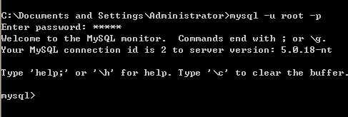

## 数据库的基本概念：

知识点：使用关键字作为表名或数据库名或字段名，使用``（反引号）引起来

约定：shell>命令 windows命令

mysql>命令 mysql命令或语句

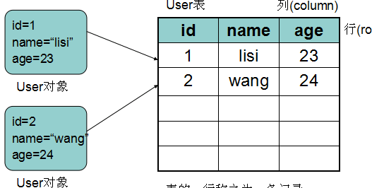

User类对应User表结构

User对象对应User表中的一条记录

## 五、SQL语句的分类：

\*DDL：Data Definition Language数据定义语言

\*DML：Data Manipulation Language 数据操作语言

DCL：Data Control Language 数据控制语言

\*DQL：Data Query Language 数据查询语言

\*TPL：事务处理语言

## 六、DDL：数据定义语言

作用：定义数据库或表结构用的

关键字：CREATE ALTER DROP

### 6.1数据库结构操作：

--------------------------------

创建一个名称为mydb1的数据库。

mysql>CREATE DATABASE mydb1; (字符集采用数据库默认的--安装时的那个)

查看数据库的创建细节

mysql>SHOW CREATE DATABASE mydb1;

查看当前所有的数据库

mysql>SHOW DATABASES;

创建一个使用gbk字符集的mydb2数据库。

mysql>CREATE DATABASE mydb2 CHARACTER SET gbk;

创建一个使用utf8字符集，并带校对规则的mydb3数据库。

mysql>CREATE DATABASE mydb3 CHARACTER SET utf8 COLLATE utf8\_general\_ci;

查看当前数据库服务器中的所有数据库

mysql>SHOW DATABASES;

查看前面创建的mydb2数据库的定义信息

mysql>SHOW CREATE DATABASE mydb2;

删除前面创建的mydb1数据库

mysql>DROP DATABASE mydb1;

查看服务器中的数据库，并把mydb2的字符集修改为utf8;

mysql>ALTER DATABASE mydb2 CHARACTER SET utf8;

--------------------------------

### 6.2表结构操作

创建表之前要先选择数据库。

选择数据库

mysql>USE mydb2;

创建一个员工表

mysql>CREATE TABLE employee(

id int,

name varchar(100),

gender varchar(10),

birthday date,

entry\_date date,

job varchar(100),

salary float(8,2),

resume text

);

查看当前数据库中的所有表

mysql>SHOW TABLES;

查看表的创建细节

mysql>SHOW CREATE TABLE employee;

在上面员工表的基本上增加一个image列。

mysql>ALTER TABLE employee ADD image blob;

修改job列，使其长度为60。

mysql>ALTER TABLE employee MODIFY job varchar(60);

删除image列。

mysql>ALTER TABLE employee DROP image;

表名改为user。

mysql>RENAME TABLE employee TO user;

修改表的字符集为utf8

mysql>ALTER TABLE user CHARACTER SET gbk;

列名name修改为username

mysql>ALTER TABLE user CHANGE name username varchar(100);

## 七、DML:数据操作语言

作用：操作的是表中的记录（数据）

关键字：INSERT UPDATE DELETE

MySQL:

字符串类型 使用单引号引起来 ‘abcdefg’

日期时间 使用单引号引起来 ‘2001-01-08’

特殊值 null

### 7.1插入数据

---------------------------------

向user表中插入三条员工信息

mysql>INSERT INTO user (id,username,gender,birthday,entry\_date,job,salary,resume) VALUES(1,'zhw','male','1990-08-09','2014-03-29','CTO',10000,'description');

mysql>INSERT INTO user VALUES(2,'hch','female','1989-08-09','2014-03-29','CEO',10000,'aaaaaa');

mysql>INSERT INTO user (id,username,gender,birthday,entry\_date,job,salary,resume) VALUES(3,'皇甫张军','male','1990-08-09','2014-03-29','UFO',10000,'帅锅一枚');

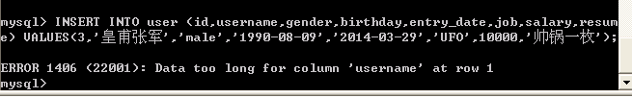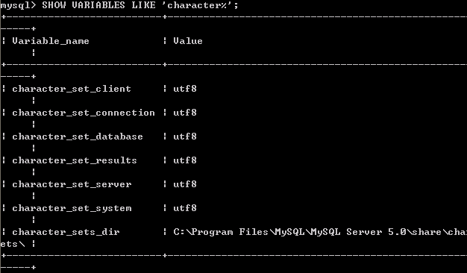

告知服务器客户端使用的编码为gbk

mysql>set character\_set\_client=gbk;

告知服务器客户端查看结果集用的编码为gbk；

mysql>set character\_set\_results=gbk;

### 7.2更新数据

------------------------------------

将所有员工薪水修改为5000元。

mysql>UPDATE user SET salary=5000;

将姓名为’zhw’的员工薪水修改为3000元。

mysql>UPDATE user SET salary=3000 WHERE username=’zhw’;

将姓名为’hch’的员工薪水修改为4000元,job改为ccc。

mysql>UPDATE user SET salary=4000,job=’ccc’ WHERE username=’hch’;

将”皇甫张军”的薪水在原有基础上增加1000元。

mysql>UPDATE user SET salary=salary+1000 where username=’皇甫张军’;

### 7.3删除数据

--------------------------------------

删除表中名称为’zhw’的记录。

msyql>DELETE FROM user WHERE username=’zhw’;

删除表中所有记录。

方式一：

mysql>DELETE FROM user;

方式二：(属于DDL语句)

mysql>TRUNCATE TABLE user; 把整张表格摧毁，然后重建的表结构。这比一行一行的删除行要快很多

## 八、DQL：数据查询语言

作用：查询

关键字：SELECT

### 8.1简单查询

-----------------------------

查询表中所有学生的信息。

mysql>SELECT \* FROM student;

查询表中所有学生的姓名和对应的英语成绩。

mysql>SELECT name,english FROM student; (投影查询)

过滤表中重复数据。

msyql>SELECT DISTINCT english FROM student;

在所有学生数学分数上加10分特长分。

mysql>SELECT name,math+10 FROM student;

统计每个学生的总分。

mysql>SELECT name,chinese+english+math FROM student;

使用别名表示学生分数。

mysql>SELECT name AS 姓名,chinese+english+math 总分 FROM student;

查询姓名为王五的学生成绩

msyql>SELECT \* FROM student WHERE name='王五';

查询英语成绩大于90分的同学

mysql>SELECT \* FROM student WHERE english>90;

查询总分大于200分的所有同学

mysql>SELECT \* FROM student WHERE (chinese+english+math)>200;

查询英语分数在 80－90之间的同学。

mysql>SELECT \* FROM student WHERE english BETWEEN 80 AND 90;

查询数学分数为89,90,91的同学。

mysql>SELECT \* FROM student WHERE math IN (89,90,91);

查询所有姓李的学生成绩。

mysql>SELECT \* FROM student WHERE name LIKE ‘李%’;

查询数学分>80，语文分>80的同学。

mysql>SELECT \* FROM student WHERE math>80 AND chinese>80;

对数学成绩排序后输出。

mysql>SELECT name,math FROM student ORDER BY math;

对总分排序后输出，然后再按从高到低的顺序输出

mysql>SELECT name,chinese+english+math FROM student ORDER BY chinese+english+math DESC;

对姓李的学生语文成绩排序输出(由高到低)

msyql>SELECT name,chinese FROM student WHERE name LIKE ‘李%’ ORDER BY chinese DESC;

## 九、数据完整性

1. 数据完整性是为了保证插入到数据中的数据是正确的，它防止了用户可能的输入错误
2. 分为三类

* 实体完整性
* 域完整性
* 参照完整性

### 9.1实体完整性

规定表的一行（即每一条记录）在表中是唯一的实体。实体完整性通过表的主键来实现

主键的特点：不能为null，必须有值，且不能重复。

主键分类：

逻辑主键：不代表实际意义，只是区分不同记录用的。比如id

业务主键：代表者具体的实际意义。比如身份证号 用户名

CREATE TABLE t2(

id int PRIMARY KEY,#PRIMARY KEY 声明id是主键

name varchar(100)

);

CREATE TABLE t4(

id int,

name varchar(100),

PRIMARY KEY(id)

);

CREATE TABLE t3(

id int PRIMARY KEY auto\_increment,#auto\_increment 数据库自动增长

name varchar(100)

);

### 9.2域完整性

指数据库表的列（即字段）必须符合某种特定的数据类型或约束。

非空约束：not null

唯一约束：unique

CREATE TABLE t6(

id int PRIMARY KEY auto\_increment,

username varchar(100) not null unique, 非空和唯一约束

gender varchar(10) not null 非空约束

);

### 9.3参照完整性（多表）

表间的关系：

一对多（用的最多）

多对多（用的很多）

一对一（几乎不用）

#### 9.3.1一对多：部门和员工的关系

CREATE TABLE department(

id int primary key,

name varchar(100)

);

CREATE TABLE employee(

id int primary key,

name varchar(100),

salary float(8,2),

department\_id int,

CONSTRAINT department\_id\_fk FOREIGN KEY(department\_id) REFERENCES department(id)

);

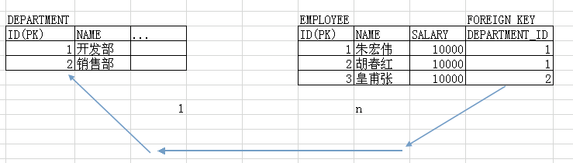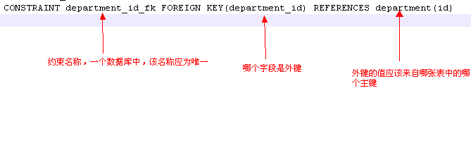

#### 9.3.2多对多：老师和学员

CREATE TABLE teacher(

id int primary key,

name varchar(100),

salary float(8,2)

);

CREATE TABLE student(

id int primary key,

name varchar(100),

grade varchar(10)

);

CREATE TABLE teacher\_student(

t\_id int,

s\_id int,

CONSTRAINT t\_id\_fk FOREIGN KEY(t\_id) REFERENCES teacher(id),

CONSTRAINT s\_id\_fk FOREIGN KEY(s\_id) REFERENCES student(id),

PRIMARY KEY(t\_id,s\_id)

);

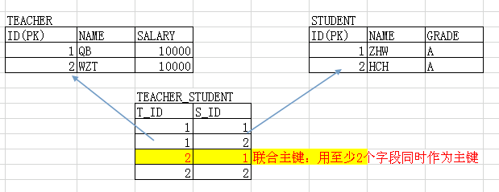

#### 9.3.3一对一（了解）

* 按照外键关联：

CREATE TABLE person(

id int primary key,

name varchar(100)

);

CREATE TABLE idcard(

id int primary key,

number varchar(20),

person\_id int unique,

CONSTRAINT person\_id\_fk FOREIGN KEY(person\_id) REFERENCES person(id)

);

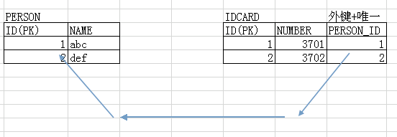

* 按照主键关联：

CREATE TABLE person(

id int primary key,

name varchar(100)

);

CREATE TABLE idcard(

id int primary key,

number varchar(20),

CONSTRAINT person\_id\_fk FOREIGN KEY(id) REFERENCES person(id)

);

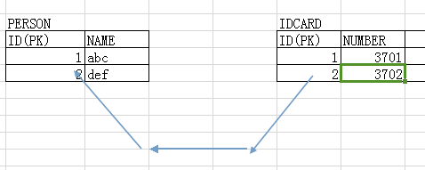

## 十、DQL：数据查询复杂的（多表）

### 10.1连接查询（面试几率很大）

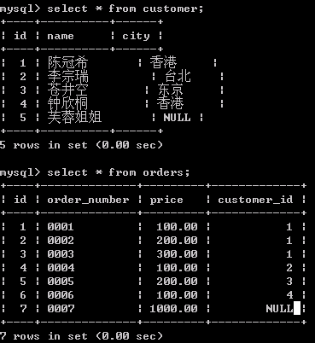

基本语法形式：FROM 表1 连接类型 表2 [on 连接条件][where 筛选条件]

约定：表1在连接类型的左边，称之为左表

表2在连接类型的右边，称之为右表

* 交叉连接：cross join

返回左表和右表的笛卡尔积（左表5条记录 ，右表6条记录 5\*6=30条）

select \* from customer,orders;

select \* from customer cross join orders;

* 内连接：inner join

返回满足连接条件的所有记录。

隐式内连接：(不使用inner join关键字)

select c.\*,o.\* from customer c,orders o where c.id=o.customer\_id;

显式内连接：(使用inner join关键字)

select \* from customer c inner join orders o on c.id=o.customer\_id;

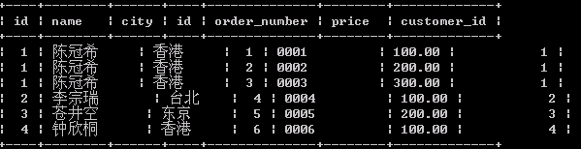

* 外连接：outer join

左外连接:left outer join=left join

返回满足连接条件的所有记录，同时返回左表中剩余的其他记录

查询所有客户，有订单的把订单也显示出来

select \* from customer c left outer join orders o on c.id=o.customer\_id;

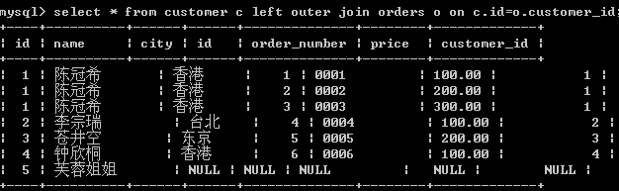

右外连接:right outer join=right join

返回满足连接条件的所有记录，同时返回右表中剩余的其他记录

查询所有订单，同时打印订单所属的客户

select \* from customer c right outer join orders o on c.id=o.customer\_id;

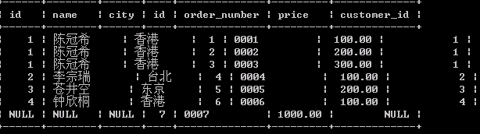

### 10.2子查询

子查询也叫嵌套查询，是指在select子句或者where子句中又嵌入select查询语句

查询“陈冠希”的所有订单信息

select id from customer where name=’陈冠希’;

select \* from orders where customer\_id=1;

子查询：

select \* from orders where customer\_id=(select id from customer where name=’陈冠希’);

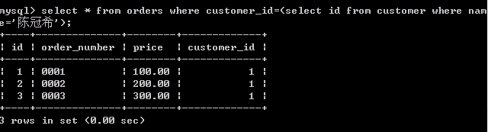

### 10.3联合查询

union关键字。

联合查询能够合并两条查询语句的查询结果，去掉其中的重复数据行，然后返回没有重复数据行的查询结果

SELECT \* FROM orders WHERE price>200 UNION SELECT \* FROM orders WHERE customer\_id=1;

### 10.4报表查询（使用数据库提供的函数）

统计一个班级共有多少学生？

msyql>SELECT COUNT(\*) FROM student;

统计数学成绩大于90的学生有多少个？

mysql>SELECT COUNT(\*) FROM student WHERE math>90;

统计总分大于250的人数有多少？

mysql>SELECT COUNT(\*) FROM student WHERE (chinese+english+math)>250;

统计一个班级数学总成绩？

mysql>SELECT SUM(math) FROM student;

统计一个班级语文、英语、数学各科的总成绩

mysql>SELECT SUM(chinese),SUM(english),SUM(math) FROM student;

统计一个班级语文、英语、数学的成绩总和

mysql>SELECT SUM(chinese+english+math) FROM student;

统计一个班级语文成绩平均分

mysql>SELECT SUM(chinese)/COUNT(\*) FROM student;

求一个班级数学平均分？

mysql>SELECT AVG(math) FROM student;

求一个班级总分平均分

mysql>SELECT AVG(chinese+english+math) FROM student;

求班级语文最高分和数学最低分

mysql>SELECT MAX(chinese) FROM student;

mysql>SELECT MIN(math) FROM student;

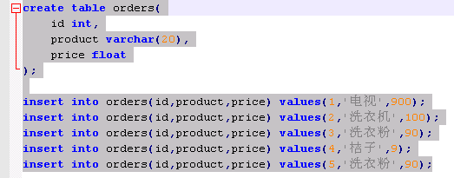

对订单表中商品归类后，显示每一类商品的总价

mysql>SELECT product,SUM(price) FROM orders GROUP BY product;

查询购买了几类商品，并且每类总价大于100的商品

mysql>SELECT product,SUM(price) FROM orders GROUP BY product HAVING SUM(price)>100;

## MySQL数据库的备份与恢复

1. 备份

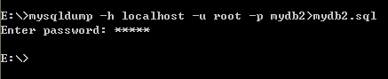

1. 恢复  
   前提：必须先创建数据库的名称

方式一：进入MySQL

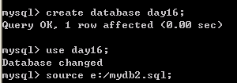

方式二：不用进入MySQL

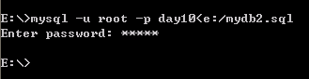

JDBC

## JDBC概述

1. Java Data Base Connectivity（java数据库连接）
2. 组成包：java.sql.\*;javax.sql.\*;这两个包都包含在了JDK中。
3. 还需要数据库的驱动，这些驱动就相当于对JDBC规范的实现

## JDBC的编码步骤

1. 把数据库的驱动加入到classpath中
2. 开发步骤：

\* 开发步骤：（必须记住的）

\* 1、注册驱动

\* 2、获取与数据库的链接

\* 3、得到代表SQL语句的对象

\* 4、执行语句

\* 5、如果执行的是查询语句，就会有结果集，处理

\* 6、释放占用的资源

1. 具体代码

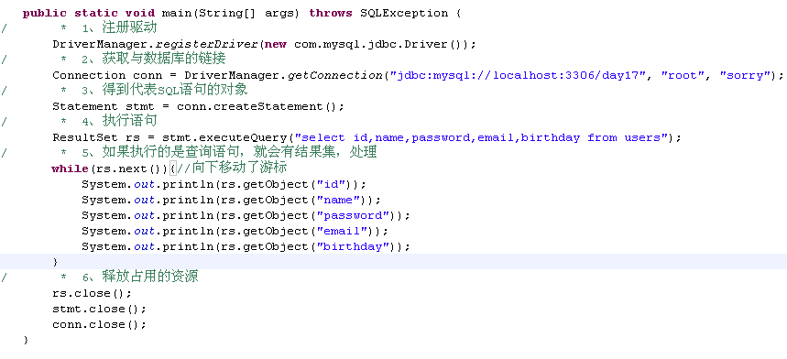

## JDBC中的主要接口或类

1. DriverManger类详解

1.1作用：a、注册驱动b、获取与数据库的链接

1.2改进注册驱动：（不能依赖具体的数据库驱动）

DriverManager.*registerDriver*(**new** com.mysql.jdbc.Driver());

缺点：严重依赖具体的驱动类；会导致驱动被注册2次。

替代方案：Class.*forName*("com.mysql.jdbc.Driver");

1.3获取与数据库的链接

* 方式一：（推荐）

DriverManager.*getConnection*("jdbc:mysql://localhost:3306/day17", "root", "sorry");

jdbc:mysql://localhost:3306/day17 ：SUN和数据库厂商定义的协议，具体的参考数据库的文档。

jdbc:mysql:///day17 (链接本机的默认端口3306)= jdbc:mysql://localhost:3306/day17

* + - 方式二：

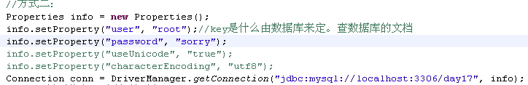

* 方式三：



1. Connection简介

所有的与数据库的交互都是基于链接的基础之上的，因此该对象相当重要。

Statement stmt = conn.createStatement()：创建向数据库发送sql的statement对象

3、Statement详解

作用：代表SQL语句；向数据库发送并执行SQL语句

常用方法：

ResultSet executeQuery(String sql):只适合查询，返回的是查询的结果集

int executeUpdate(String sql):适合DML，或者没有返回结果集的DDL,返回的是影响的记录行数



boolean execute(String sql):执行任何的SQL语句，返回的不是成功与否。有结果集的返回true，没有返回false。

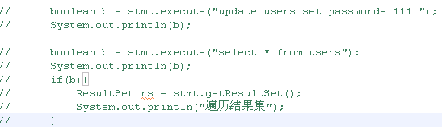

1. ResultSet详解

作用：代表者查询语句的查询结果集

4.1遍历过程：有一个游标，如何遍历结果集，请看图

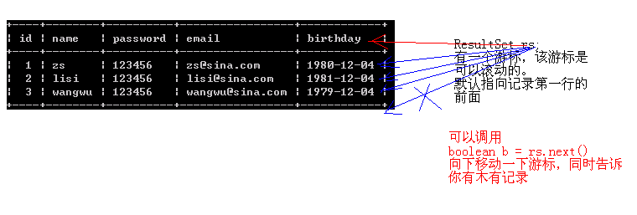

4.2如何获取列的数据

方式一：（推荐）

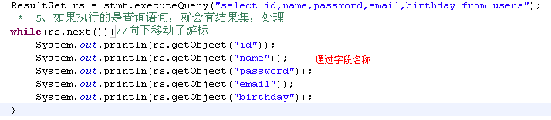

方式二：了解

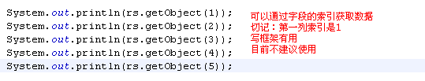

4.3常用的方法：（改变游标位置的）

* boolean next():向后移动游标，同时返回该位置上有木有记录
* boolean previous():向前移动游标，同时返回该位置上有木有记录
* boolean absolute(int rowNum):定位到某行（第一行是1），同时返回该位置上有木有记录

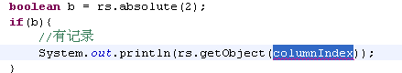

* void beforeFirst():游标定位在第一行的前面
* void afterLast():游标定位在最后一行的后面

小练习：取出最后一条记录

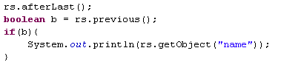

4.4遍历结果集打印到控制台木个鸟用，应该封装到JavaBean中

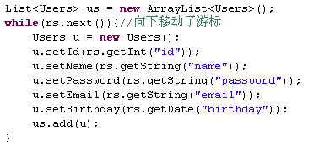

1. 释放占用的资源

按照打开的顺序，以相反的方向进行释放。

Connection要尽量晚的创建和尽量早的释放。

为了保障资源能被释放，应该放到finally代码块中

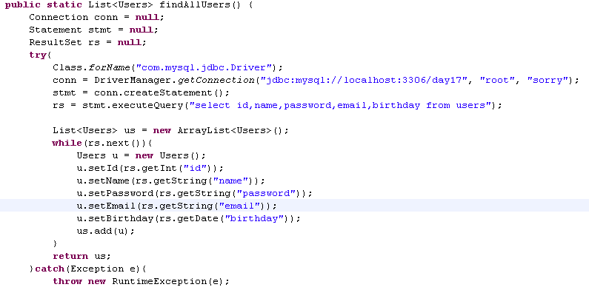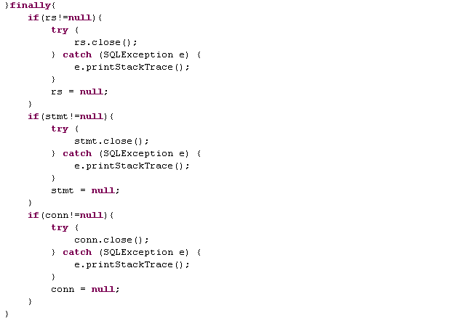

## 四、JDBC的编码规范和工具类的提取

1、编写配置文件：

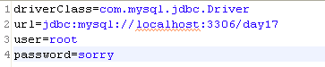

1. 抽取了工具类

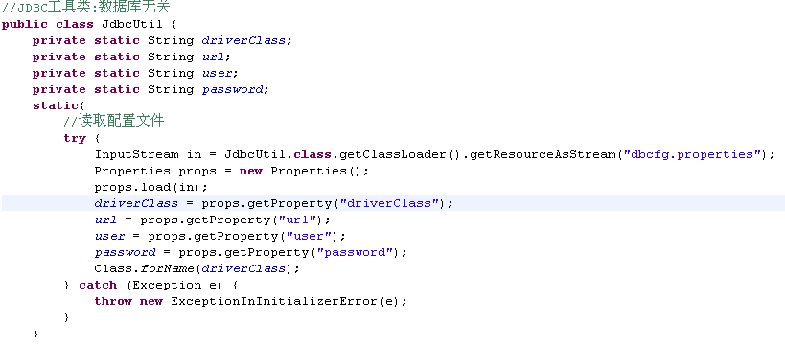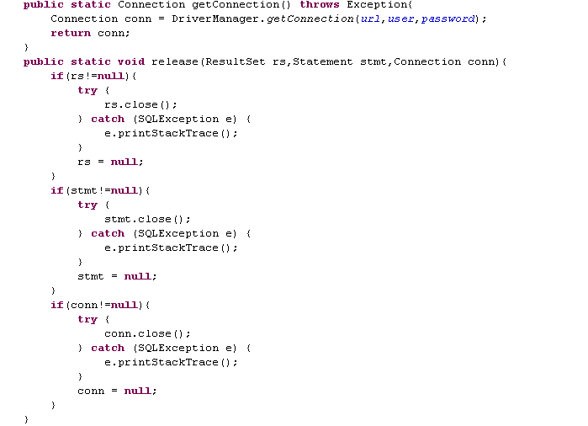

1. 以后代码的编写

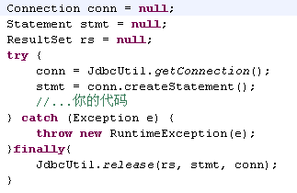

## JDBC进行CRUD

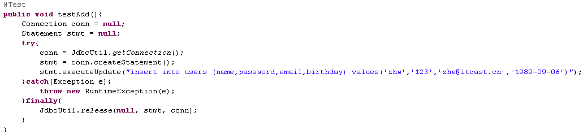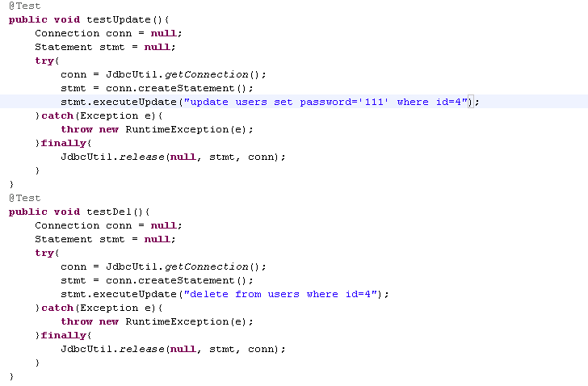

## 利用JDBC改写用户注册案例

1、更改JavaWeb项目的访问路径（由其是拷贝的整个项目）

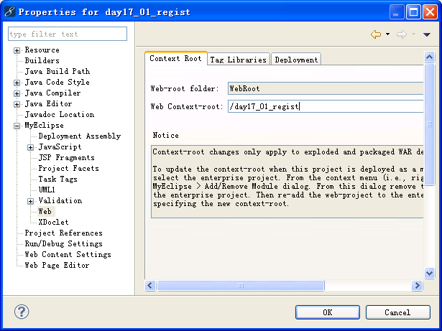

1. SQL注入的问题

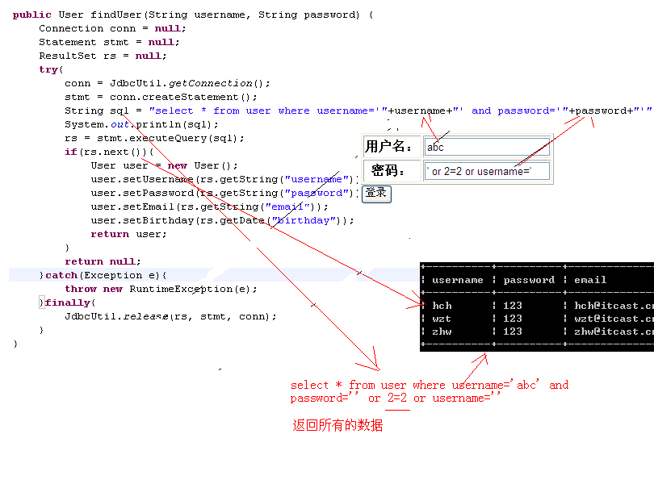

3、解决：使用PreparedStatement

## 七、JDBC中的PreparedStatement

1、特点和作用

a、指示SQL语句的预编译。提高数据库的执行效率

b、防止SQL注入。给数据库的已经不是字符串了

c、语句中的参数可以使用占位符(?)

结论：能用PreparedStatement就不要使用Statement

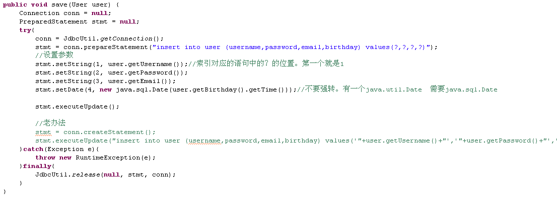

## 理解Dao解耦的好处（很关键）

## 九、客户信息管理系统

用之前所学完成一个对单表的CRUD的JavaWeb项目\

添加；修改；删除一个；删除多个

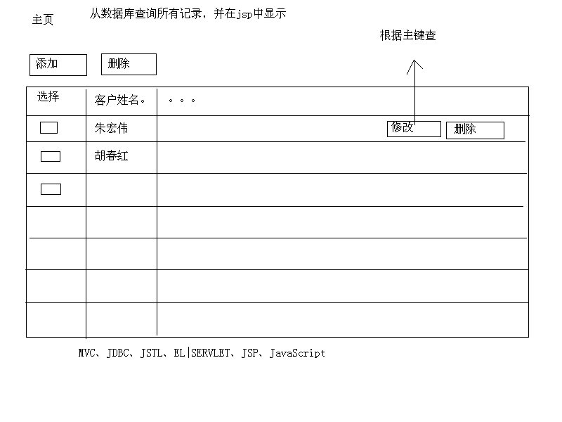

1. 搭建开发环境：写配置文件，考jar包
2. 建立JavaBean，建立业务接口
3. 编写业务实现和dao接口及dao实现
4. 对业务层和dao层进行测试
5. 表现层

## 十、大结果集分页（难点）

1. 分页靠SQL语句支持。不同数据库的分页语句是不同的
2. MySQL分页语句：

* LIMIT M,N

M：开始记录的索引（第一页的第一条的索引是0）

N：每次取出多少条

取第一页，每次取10条：

select \* from customer limit 0,10

取第二页，每次取10条：

select \* from customer limit 10,10

取第n页：每次取10条：

M=(n-1)\*N;

N=10

* 总共的页数：（每次取10条）

=总记录条数%N==0?总记录条数/N:总记录条数/N+1

1. 对客户信息系统查询结果集进行分页
2. 设计Page类，封装与分页有关的信息

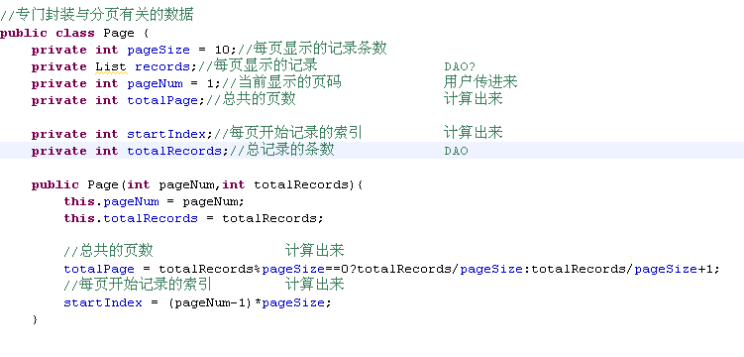

b、改造Dao接口

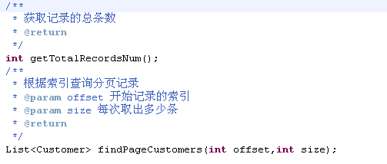

Dao的参考实现：

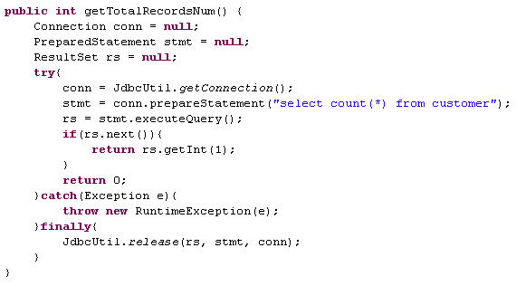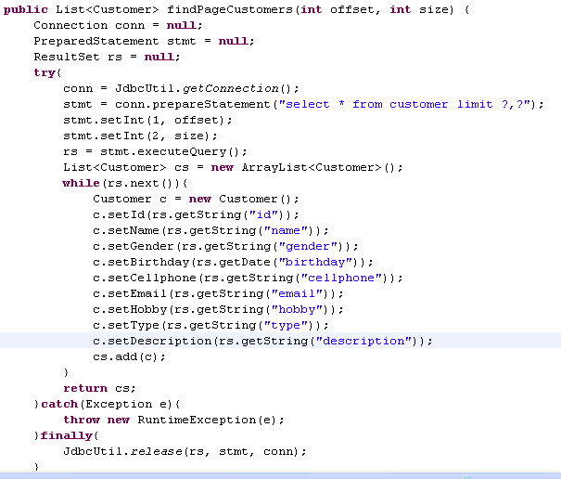

c、改造业务层代码

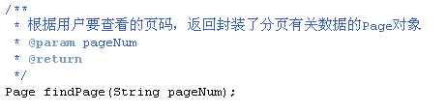

参考实现

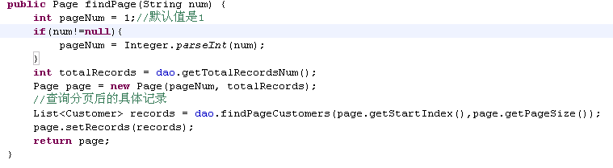

d、改造Servlet

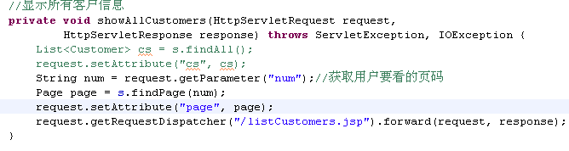

e、改造JSP显示页面

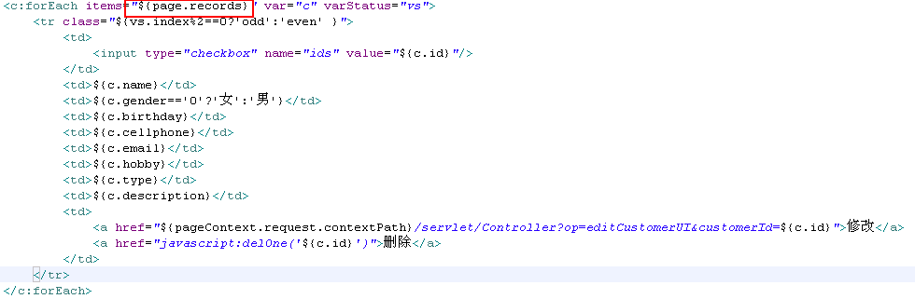

分页



## 十一、JDBC大数据（LOB）的存取（练一遍）

1. 大文本：Clob（MySQL：text）

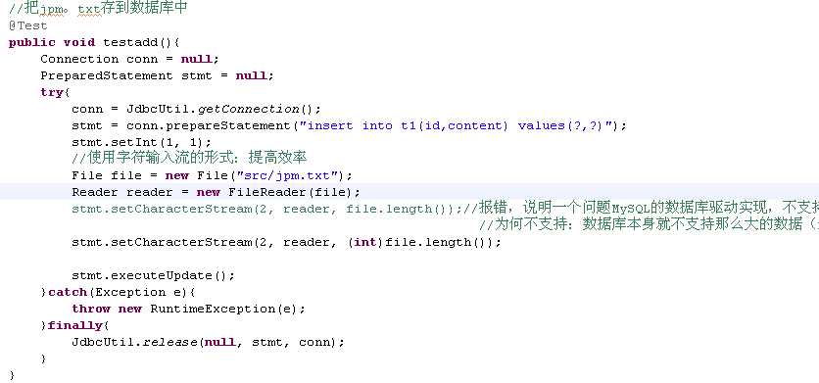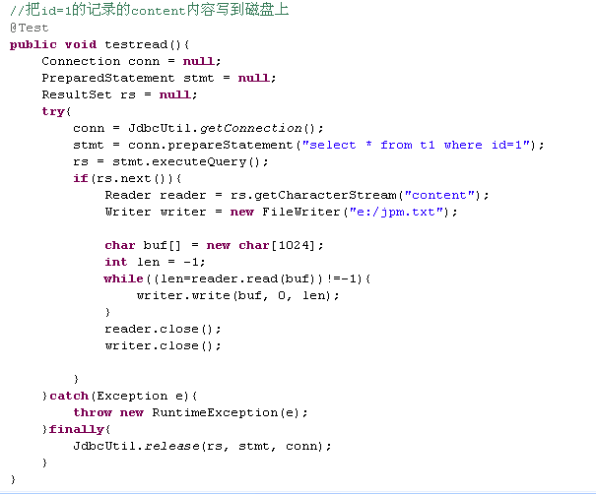

1. 大二进制数据：Blob（图片、电影、声音、压缩包）

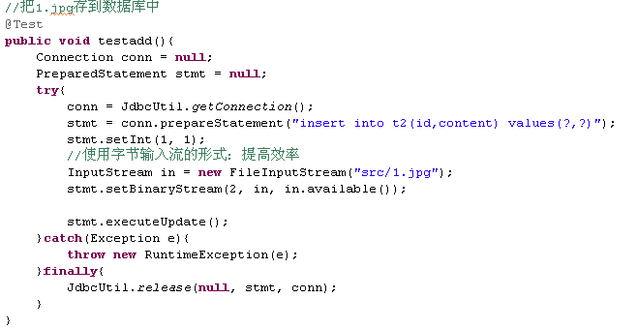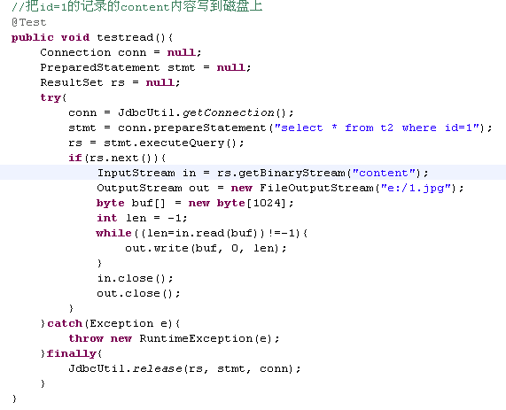

## 十二、批处理（练一遍）

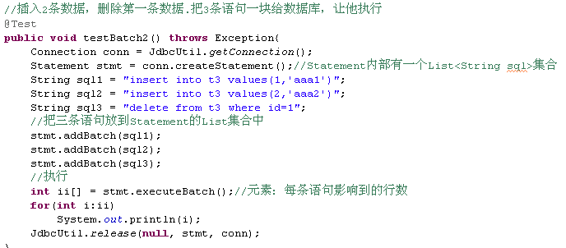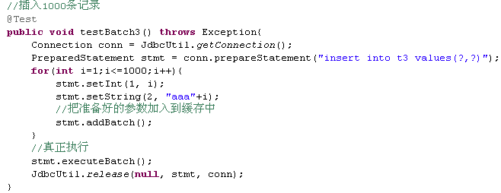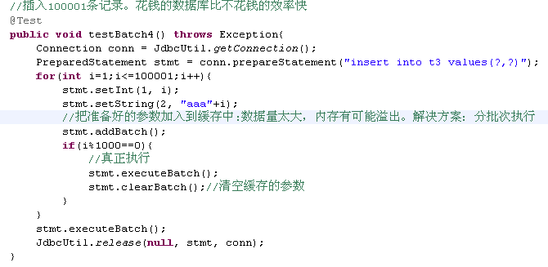

## 十三、调用存储过程（关注如何调用，练一遍）

1. 存储过程简介（存储过程的创建DBA）

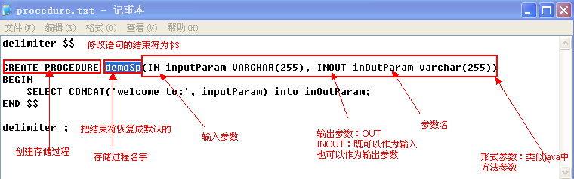

1. JDBC如何调用

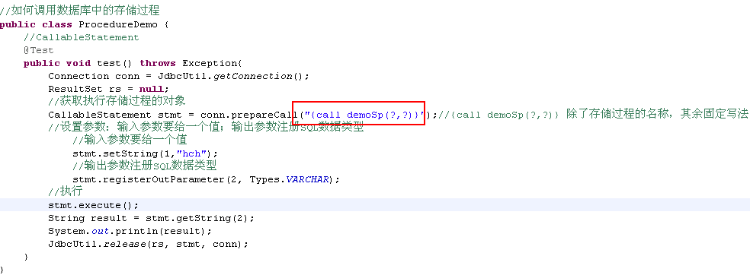

## 十四、事务入门（数据安全）

1. TPL：事务（Transaction）处理语言

数据库有可能是自动提交事务的（MySQL默认就是自动提交事务的），每一条语句都是单独的事务。

start transaction：开启事务

commit:提交事务。永久的存储到硬盘上

rollback:回滚事务。回到最开始的地方

1. JDBC控制事务

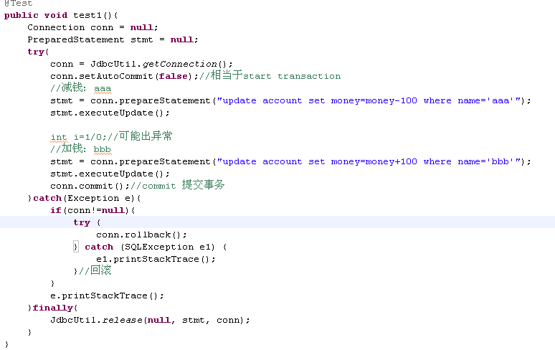

## 十五、事务的特性和隔离级别（必须清楚：数据安全）

1. 事务的特性：（面试题）

* 原子性：处于同一个事务中的多条语句，要么全都成功，要么全都不成成功。
* 一致性：事务必须使数据库从一个一致性状态变换到另外一个一致性状态。比如转账：转账前a+b=2000，转账后a+b=2000
* 隔离性：多线程并发时，一个事务不能被其他事务所干扰。
* 持久性：数据应该被永久性的保存起来。（硬盘，而不是内存）

ACID

1. 事务的隔离性专题

如果不考虑事务的隔离性，会导致以下不正确的问题：

1. 脏读：指一个事务读到了另外一个事务中未提交的数据
2. 不可重复读：指一个事务读到了另外一个事务update后（事务提交了）的数据
3. 虚读：指一个事务读到了另外一个事务insert的数据

3、演示操作：

3.1数据库控制隔离级别相关的语句（必须用在事务之中）：

数据库有四个隔离级别：

READ UNCOMMITTED:脏读、不可重复读、虚读都有可能发生。

READ COMMITTED:防止脏读发生；不可重复读、虚读都有可能发生。

REPEATABLE READ:（MySQL默认级别）防止脏读、不可重复读；虚读有可能发生。

SERIALIZABLE:防止脏读、不可重复读、虚读的发生

特点：从上到下，隔离级别越高，数据越安全，但是效率越低

select @@tx\_isolation; 查看当前数据库的隔离级别

set transaction isolation level 四个级别之一;更改当前事务的隔离级别

^\_^回家练习：

---------------------------------------------------

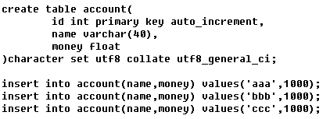

|  |  |  |  |
| --- | --- | --- | --- |
| 时间 | T1线程 | T2线程 | 备注 |
| time1 | set transaction isolation level read uncommitted;  start transaction; |  | t1线程更改事务的隔离级别为最低级别，并开启了事务 |
| time2 |  | start transaction; | t1放弃了CPU执行权，t2线程开启了事务 |
| time3 | select \* from account where name=’aaa’ |  | t1查询客户金额为1000 |
| time4 |  | update account set money=money+100 where name=’aaa’ | t2线程把aaa账户余额加了100块，并没有提交事务 |
| time5 | select \* from account where name=’aaa’ |  | t1获得执行权，重新查询，发现余额为1100（脏读发生了） |
| time6 |  | commit | t2线程提交了 |
| time7 | select \* from account where name=’aaa’ |  | t1获得执行权，发现余额为1100，读取到了另外线程中提交的数据（发生了不可重复读） |
| time8 | commit |  |  |

---------------------------------------------------

3.2JDBC中如何控制事务的隔离级别

Connection.

* TRANSACTION\_READ\_UNCOMMITTED
* TRANSACTION\_READ\_COMMITTED
* TRANSACTION\_REPEATABLE\_READ
* TRANSACTION\_SERIALIZABLE

改变隔离级别：Connection.setTransactionIsolation(int level)。特别注意，用在开始事务之前。

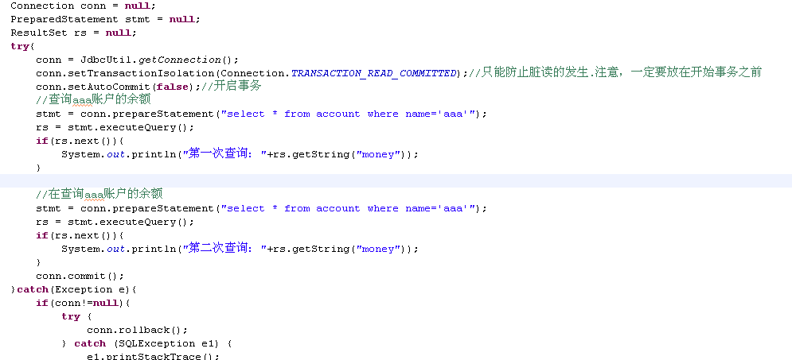

## 十六、数据库连接池（编码有难度，帮助你理解。尽量理解）

1、自定义连接池

2、对已知类的已知方法（不能改源码），改变它的原有功能（改实现）

目前改写com.mysql.jdbc.Connection.close();让他不要关闭链接，而是还回池中。

* 继承：子类可以覆盖父类的方法（不靠谱）
* 包装（装饰）设计模式
  + 口诀：
    - 1、编写一个类，实现与被包装类相同的接口
    - 2、定义一个变量，记住被包装类对象的引用
    - 3、定义构造方法，传入被包装类对象
    - 4、对于要改变的方法，书写你的代码即可
    - 5、对不需要要改变的方法，用原有对象的

默认适配器设计模式

* 动态代理（很重要。AOP面向切面编程）

总结：（必须知道）

1. 日后尽量使用标准的数据源（一般都带有连接池），为的就是提高效率
2. 当用户调用Connection.close()方法，并不能关闭链接，而是还回池中

## 十七、开源数据源的配置和使用（实际开发中用的，很简单）

### 1、DBCP

简介：APache组织实现的。DBCP：DataBase Connection Pool

如何使用：

#### 1.1拷贝jar包到构建路径中

commons-dbcp-1.4.jar和commons-pool-1.5.6.jar

#### 1.2在构建路径中添加一个\*.properties的配置文件

#连接设置

driverClassName=com.mysql.jdbc.Driver

url=jdbc:mysql://localhost:3306/day19

username=root

password=sorry

#<!-- 初始化连接 -->

initialSize=10

#最大连接数量

maxActive=50

#<!-- 最大空闲连接 -->

maxIdle=20

#<!-- 最小空闲连接 -->

minIdle=5

#<!-- 超时等待时间以毫秒为单位 6000毫秒/1000等于60秒 -->

maxWait=60000

#JDBC驱动建立连接时附带的连接属性属性的格式必须为这样：[属性名=property;]

#注意："user" 与 "password" 两个属性会被明确地传递，因此这里不需要包含他们。

connectionProperties=useUnicode=true;characterEncoding=utf8

#指定由连接池所创建的连接的自动提交（auto-commit）状态。

defaultAutoCommit=true

#driver default 指定由连接池所创建的连接的只读（read-only）状态。

#如果没有设置该值，则“setReadOnly”方法将不被调用。（某些驱动并不支持只读模式，如：Informix）

defaultReadOnly=

#driver default 指定由连接池所创建的连接的事务级别（TransactionIsolation）。

#可用值为下列之一：（详情可见javadoc。）NONE,READ\_UNCOMMITTED, READ\_COMMITTED, REPEATABLE\_READ, SERIALIZABLE

defaultTransactionIsolation=REPEATABLE\_READ

#### 1.3编写工具类

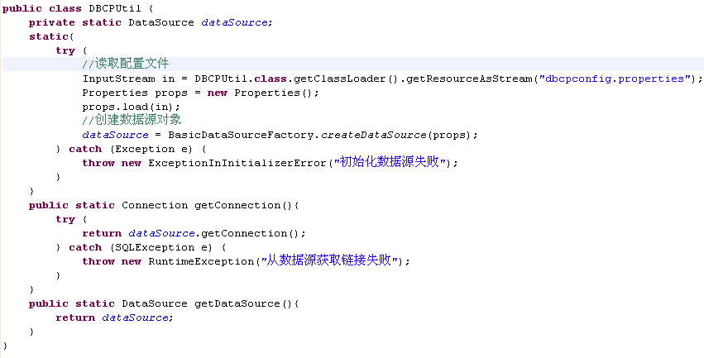

### C3P0

#### 2.1拷贝jar包

c3p0-0.9.1.2.jar

c3p0-0.9.1.2-jdk1.3.jar（可选）

c3p0-oracle-thin-extras-0.9.1.2.jar（Oracle用的）

#### 2.2在类路径中建立一个名称为c3p0-config.xml的配置文件

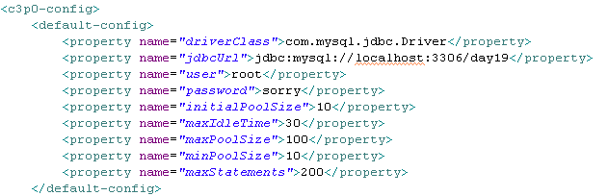

#### 2.3编写C3P0工具类

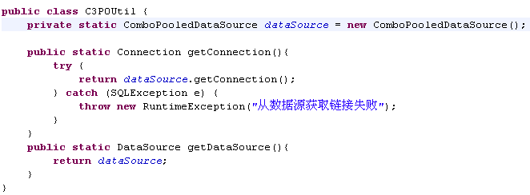

### 3、获取Tomcat管理的数据源

3.1Tomcat在启动时，会按照用户的配置，创建数据源，并把数据源对象绑定到一个名字上（用的是JNDI）。

3.2JNDI：Java Naming and DIrectory Interface （JDK：javax.naming.\*）

JNDI就好比window系统的注册表，它是一个Map结构。key是一个由路径和名称组成的字符串，value就是绑定的一个对象。

3.3利用Tomcat管理数据源

1. 拷贝数据库驱动jar包到Tomcat\lib目录下
2. 在应用的META-INF目录下建立一个名称为context.xml的配置文件

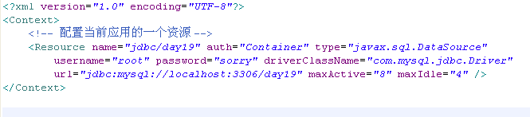

c、启动Tomcat，数据源就给你建好了

d、在应用中如何获取数据源

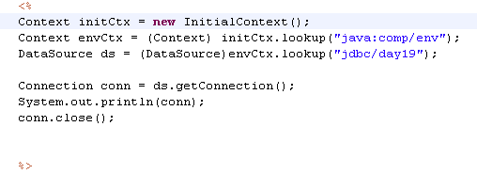

特别注意：不要在main方法中获取数据源，获取不到

## 十八、数据库元数据的获取（写数据库框架用）

1. 什么是数据库元数据

元数据：数据库、表、列等定义的信息

1. 元数据

数据库的元信息：DatabaseMetaData

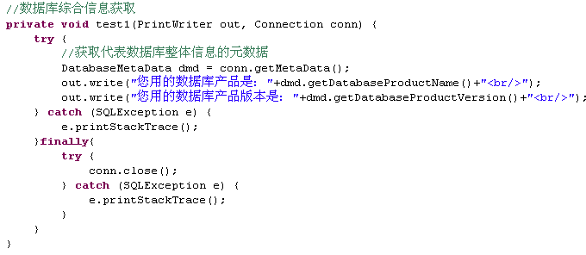

获取PreparedStatement占位符的元信息：

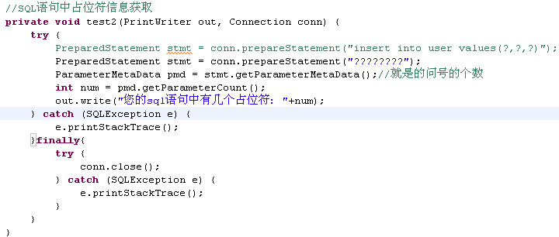

结果集元数据信息的获取：ResultSetMetaData

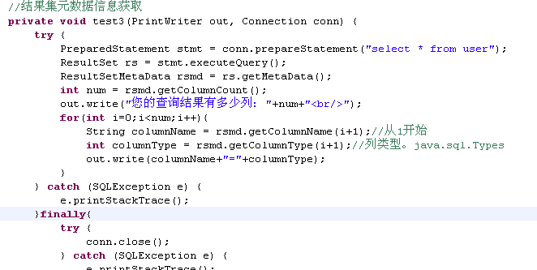

## 十九、自定义JDBC框架

### ORM简介

1. ORM（Object Relation Mapping）

Object：JavaBean对象

Relation：关系型数据库

Mapping：映射（存在着对应关系）

1. ORM框架：Hibernate、MyBatis（iBatis）、JPA（Java Persitence APIjava持久化框架，规范）
2. 简单的JDBC框架：这些框架只是对JDBC的操作进行了简单的封装。比如DBUtils\Spring JDBCTemplate

### DBUtils框架的使用

1. QueryRunner

**int[] [batch](C:\Documents and Settings\Administrator\桌面\apidocs\org\apache\commons\dbutils\QueryRunner.html" \l "batch(java.lang.String, java.lang.Object[][]))**([String](http://download.oracle.com/javase/6/docs/api/java/lang/String.html?is-external=true) sql, [Object](http://download.oracle.com/javase/6/docs/api/java/lang/Object.html?is-external=true)[][] params):执行批处理

sql：执行的sql语句

params：二维数组。高维表示执行的语句的条数；地维表示每条语句需要的参数

返回：每条语句影响到的记录行数

**<T> T [query](C:\Documents and Settings\Administrator\桌面\apidocs\org\apache\commons\dbutils\QueryRunner.html" \l "query(java.lang.String, org.apache.commons.dbutils.ResultSetHandler))**([String](http://download.oracle.com/javase/6/docs/api/java/lang/String.html?is-external=true) sql, [ResultSetHandler](C:\Documents and Settings\Administrator\桌面\apidocs\org\apache\commons\dbutils\ResultSetHandler.html)<T> rsh)

适合sql中没有参数的查询,把结果封装到JavaBean中

**<T> T [query](C:\Documents and Settings\Administrator\桌面\apidocs\org\apache\commons\dbutils\QueryRunner.html" \l "query(java.lang.String, org.apache.commons.dbutils.ResultSetHandler, java.lang.Object...))**([String](http://download.oracle.com/javase/6/docs/api/java/lang/String.html?is-external=true) sql, [ResultSetHandler](C:\Documents and Settings\Administrator\桌面\apidocs\org\apache\commons\dbutils\ResultSetHandler.html)<T> rsh, [Object](http://download.oracle.com/javase/6/docs/api/java/lang/Object.html?is-external=true)... params)

适合sql中有参数的查询,把结果封装到JavaBean中

**int [update](C:\Documents and Settings\Administrator\桌面\apidocs\org\apache\commons\dbutils\QueryRunner.html" \l "update(java.lang.String))**([String](http://download.oracle.com/javase/6/docs/api/java/lang/String.html?is-external=true) sql)

执行insert update delete语句的，没有参数的情况

int **[update](C:\Documents and Settings\Administrator\桌面\apidocs\org\apache\commons\dbutils\QueryRunner.html" \l "update(java.lang.String, java.lang.Object...))**([String](http://download.oracle.com/javase/6/docs/api/java/lang/String.html?is-external=true) sql, [Object](http://download.oracle.com/javase/6/docs/api/java/lang/Object.html?is-external=true)... params)

执行insert update delete语句的，有参数的情况

**int [update](C:\Documents and Settings\Administrator\桌面\apidocs\org\apache\commons\dbutils\QueryRunner.html" \l "update(java.lang.String, java.lang.Object))**([String](http://download.oracle.com/javase/6/docs/api/java/lang/String.html?is-external=true) sql, [Object](http://download.oracle.com/javase/6/docs/api/java/lang/Object.html?is-external=true) param)（画蛇添足）

执行insert update delete语句的，有一个参数的情况

### DBUtils中的结果处理器详解



### ThreadLocal（很重点）

1. ThreadLocal该类提供了线程局部变量
2. 分析原理：

ThreadLocal内部有一个Map。Map的key是当前线程对象，value是一个Object对象。

模拟该类：

public class ThreadLocal<T>{

private Map<Runnable,T> map = new HashMap<Runnable,T>();

public void set(T t){

map.put(Thread.currentThread(),t);

//把传入的参数绑定到当前线程上

}

public void remove(){

map.remove(Thread.currentThread());

//从当前线程上删除对象

}

public T get(){

return map.get(Thread.currentThread());

//获取当前线程上绑定的对象

}

}

### 五、真实案例中的事务控制（难度）

### 六、多表存取

#### 6.1一对多（Hibernate映射时还会讲）

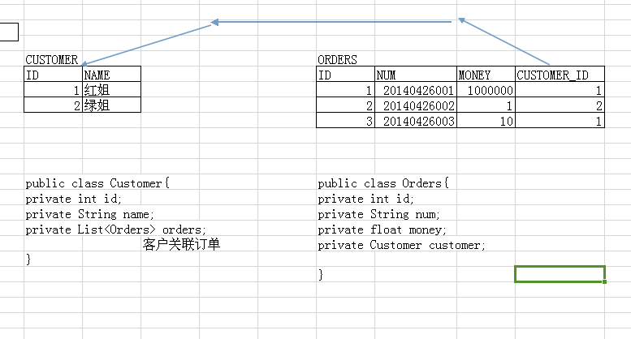

#### 6.2多对多

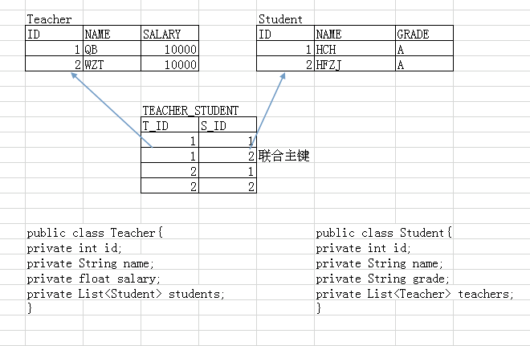

#### 6.3一对一

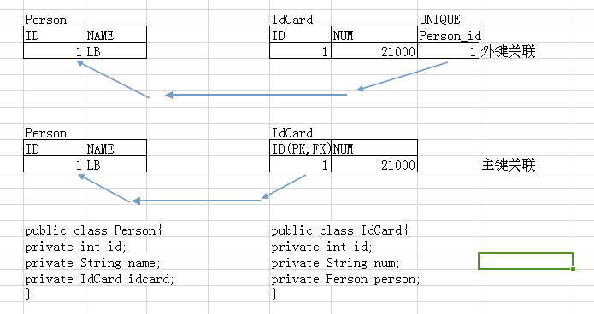

uploadListener文件上传

## 文件上传前提

1. 必须提供<input type="file" name="photo"/>的文件上传输入域
2. 表单的提交方式必须是POST方式，<form action="" method="post">
3. 表单的enctype属性必须是<form action="" method="post" enctype="multipart/form-data">

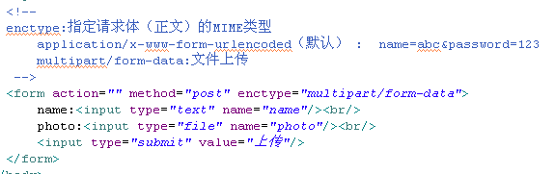

## 文件上传原理

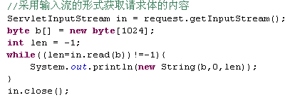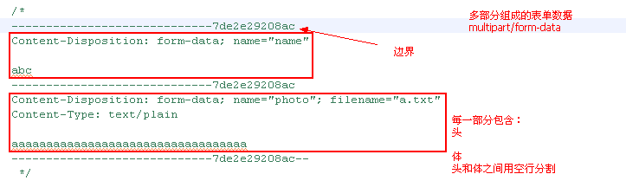

## 三、文件上传编码：借助第三方

apache:commons-fileupload组件

1. 搭建开发环境

拷贝2个jar包：commons-fileupload-1.2.2.jar和commons-io-2.0.1.jar

1. 组件的主要功能是什么？解析上传的数据
2. commons-fileupload主要类或接口常用方法

* DiskFileItemFactory：产生FileItem对象

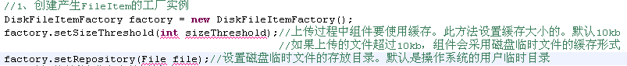

* ServletFileUpload:解析上传内容的核心类

ServletFileUpload.isMultipartContent(request);//验证用户提交的数据是不是multipart/form-data类型

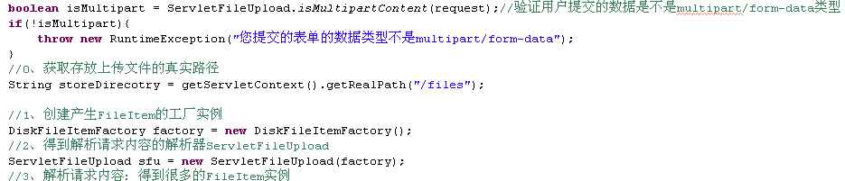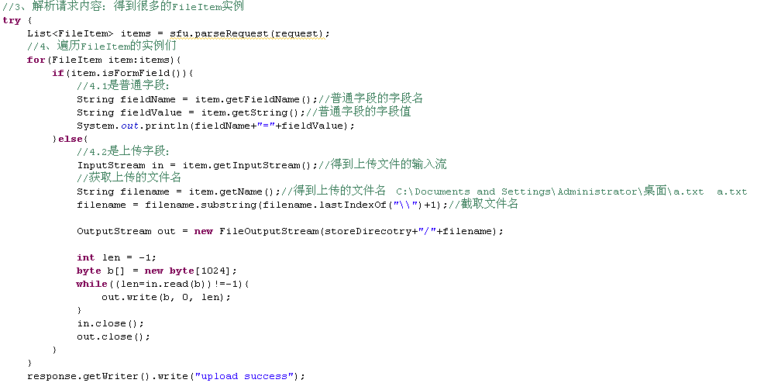

## 四、文件上传要考虑的几个问题（经验分享）

1、如何保证服务器的安全

把存放上传文件的目录，放到WEB-INF目录中

1. 中文乱码问题

2.1普通字段的中文乱码：FileItem.getString(“UTF-8”);

2.2上传的是中文文件名：request.setCharacterEncoding("UTF-8");

1. 重名文件被覆盖

把文件名弄成唯一的

1. 防止同一个文件夹下的文件太多

解决方案：分不同的目录存储

方式一：按照当前的日期来存储文件

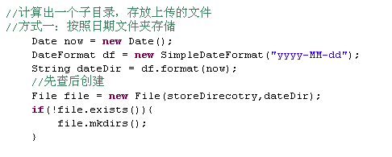

方式二：按照UUID文件名的hashCode生成目录

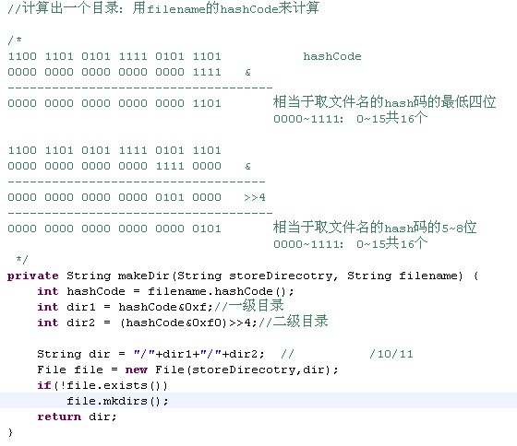

1. 限制文件上传的大小

5.1限制单个文件的大小

ServletFileUpload.setFileSizeMax(2\*1024\*1024);//单个文件大小限制。单位字节

提示：抓取异常



5.2限制总文件的大小

ServletFileUpload.setSizeMax(3\*1024\*1024);//总文件上传的大小（多文件上传时）。单位字节



1. 显示上传到的文件类型

a、判断文件的扩展名

b、判断文件的MIME类型（Tomcat\conf\web.xml）

大类型/小类型 image/bmp image/jpg...

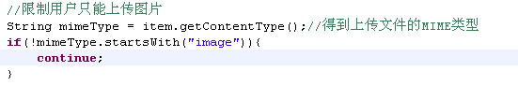

实际：a+b

1. 多文件上传时，有空的表单项

通过6的来避免

1. 大文件上传时的临时文件问题

组件对于超出缓存的文件会使用临时文件的形式进行上传，上传完毕后，临时文件还在。

文件上传完毕后，删除临时文件。FileItem.delete().在关闭流之后执行。

1. 上传进度指示条（目前做不了。用到异步交互AJAX）

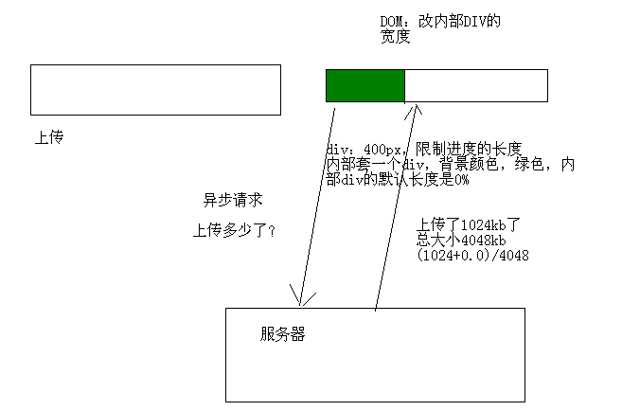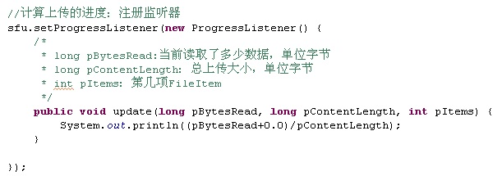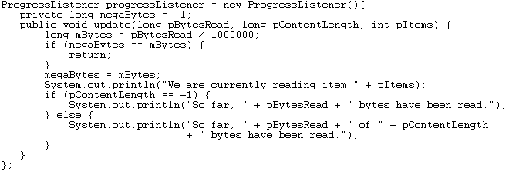

## 五、文件的下载

## 六、观察者设计模式（监听器：了解）

## 七、Servlet规范中的监听器

Servlet规范中，提供了8个监听器（接口）

1. 监听ServletContext、HttpSession、ServletRequest三个对象的创建和销毁的监听器

ServletContextListener：监听ServletContext的创建和销毁的监听器

HttpSessionListener:监听HttpSession的创建和销毁的监听器

ServletRequestListener：监听ServletRequest的创建和销毁的监听器

注册监听器到事件源上：修改web.xml



1. 监听ServletContext、HttpSession、ServletRequest三个对象域中数据变化的监听器

ServletContextAttributeListener:监听放到应用范围中的数据变化（新添加、修改的、删除的）

HttpSessionAttributeListener:（统计登录用户列表）

ServletRequestAttributeListener:

1. 感知型监听器。这种监听器不需要注册

HttpSessionBindingListener：谁实现这个接口，就能感知自己何时被HttpSession绑定和解绑了

HttpSessionActivationListener：谁实现这个接口，就能感知自己何时随着HttpSession对象钝化和激活

## 监听器案例：罗列在线用户，并能踢人

## 国际化

概述：程序提供适合来访者阅读习惯的文本（提示、时间日期、数字货币符号等）。i18n

1. 固定文本的国际化

1.2资源的写法

固定文本写在一个资源包中，一个资源包包括多个\*.properties的文件(基名一样，内容中的key一样)。

文件基名\_语言\_国家.properties 语言 、国家 有一定的编码：由ISO来指定

msg\_zh\_CN.properties 中国大陆

msg\_en\_US.properties 美利坚

msg\_en\_UK.properties 大不列颠

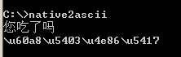

1.3如何读取资源包的内容

1. 时间和日期的格式化

DateFormat：(SimpleDateFormat)

用户所有界面的输入都是String-------->JavaBean:java.util.Date

Date parse(String s):解析字符串成为日期对象

从数据库查出的数据封装到JavaBean:java.util.Date------>界面显示结果String

String format(Date d)

1. 数字的格式化（国际通用阿拉伯数字）：货币符号

NumberFormat:

用户所有界面的输入都是String-------->JavaBean:Number

Number parse(String s):解析字符串成为数字对象

从数据库查出的数据封装到JavaBeanInteger 都是Number------>界面显示结果String

String format(Number n)

1. 批量国际化

Ajax

## AJAX简介

* **AJAX ：**Asynchronous JavaScript And XML

**指异步 JavaScript 及 XML**

* **一种日渐流行的Web编程方式**
  + **Better**
  + **Faster**
  + **User-Friendly**
* **不是一种新的编程语言，而是一种用于创建更好更快以及交互性更强的 Web 应用程序的技术，是基于JavaScript、XML、HTML、CSS新用法**

基于标准的表示技术，使用XHTML和CSS

动态显示和交互技术，使用Document Object Model

数据交换和操作技术，使用XML和XSLT

异步数据获取技术，使用XMLHttpRequest

而JavaScript将以上都结合在一起

## 传统 web交互方式 – 同步

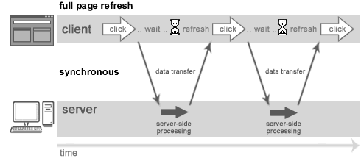

## AJAX支持 web交互方式 – 异步

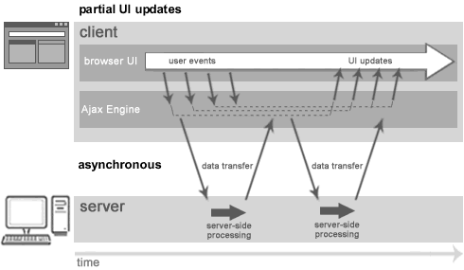

## AJAX编码步骤

* 1、创建XmlHttpRequest对象
* 2、注册状态监控回调函数
* 3、建立与服务器的异步连接
* 4、发出异步请求

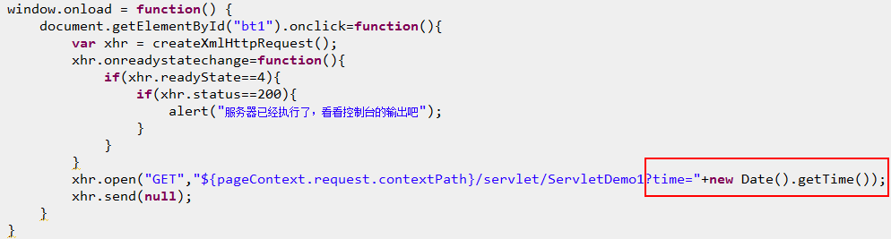

## 创建XMLHttpRequest对象

* 不同浏览器提供不同的支持

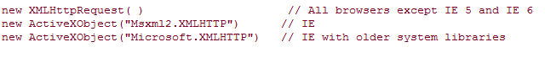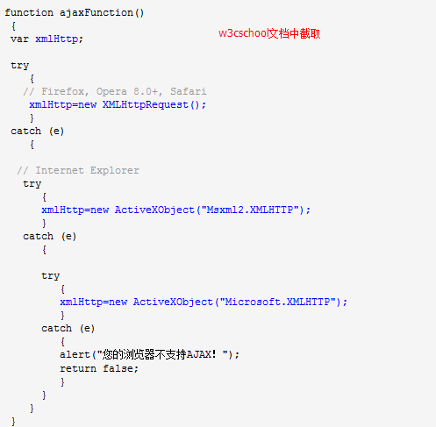

## XMLHttpRequest

* **属性**

**readyState：类型short；只读**

**responseText：类型String；只读**

**responseXML：类型Document；只读**

**status：类型short；只读**

**statusText：类型String；只读**

* **方法：**

**abort()**

**getAllResponseHeaders()**

**getResponseHeader()**

**open()**

**send()**

**setRequestHeader()**

* **事件处理器**

**Onreadystatechange**

## 将状态触发器绑定到一个函数

* **var xmlHttp;**
* **createXMLHttpRequest()**
* **…**
* **xmlHttp.onreadystatechange = processor;**
* **这里的processor是回调函数的方法名**
* **function processor (){**

**… …**

* **}**

## 使用open方法建立连接

* open(method,url, asynch)
  + 其中method表示HTTP调用方法，一般使用"GET"，"POST"
  + url表示调用的服务器的地址
  + asynch表示是否采用异步方式，true表示异步，一般这个参数不写
* 范例代码
  + xmlHttp.open("POST", "url");
  + xmlHttp.open("GET", "url?name=xxx&pwd=xxx");

## 向服务器端发送数据

* GET方式提交
  + 数据在URL上
  + xmlHttp.send(null);
* POST方式提交
  + xmlHttp.setRequestHeader("CONTENT-TYPE","application/x-www-form-urlencoded");
  + xmlHttp.send("name=xxx&pwd=xxx");

## 在回调函数中对数据进行处理

function 回调函数(){

if(xmlHttp.readyState == 4) { //如果响应完成

if(xmlHttp.status == 200) {//如果返回成功

…

}

}

}

* 常用的服务器返回数据格式
  + HTML片段
  + JSON格式的数据
  + XML格式的数据

## 练习：验证用户名是否有效

* HTML片段的数据处理
  + 通过xmlHttp.responseText获得返回数据
  + 通过DOM查找获得元素
  + 调用元素的 innerHTML进行操作

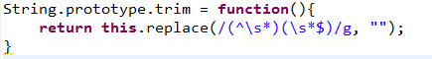

## 练习：点击链接获取服务器端数据

**点击链接**

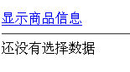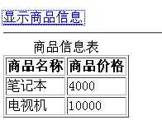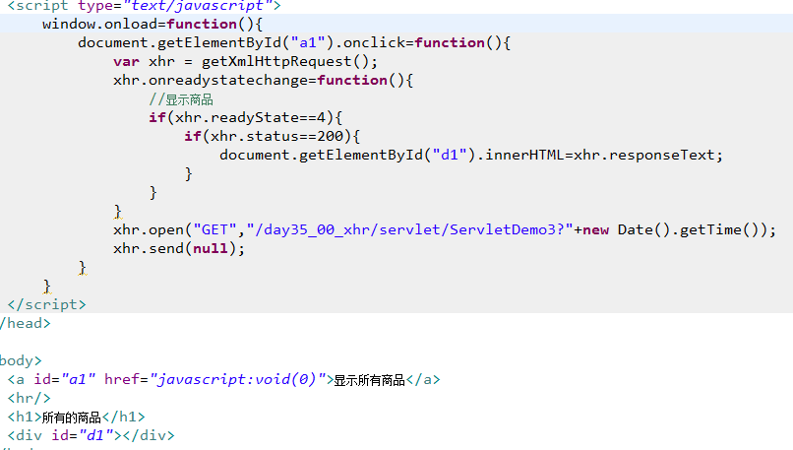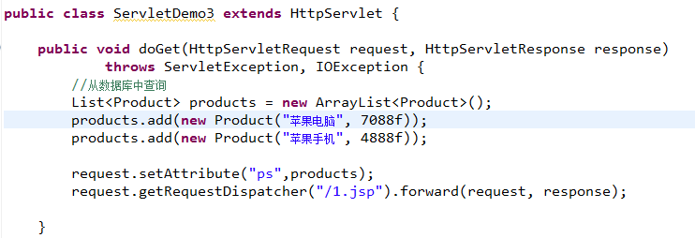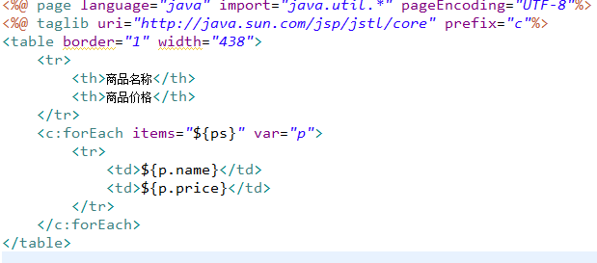

## 学习JSON和XML的生成

### 使用eval将返回json转换为js对象

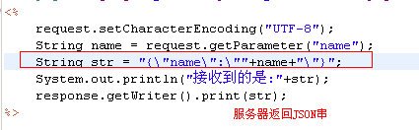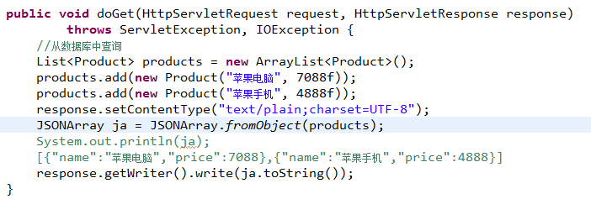

JSON改写显示商品案例

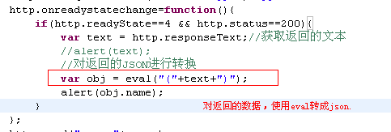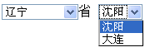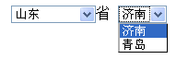

jQuery

## Ajax

**嵌套参数的序列化** ([jQuery.param() 文档](http://api.jquery.com/jQuery.param/), [Commit 1](http://github.com/jquery/jquery/commit/50d78e7658382d2a2f5149cae7a6572f78ce403f), [Commit 2](http://github.com/jquery/jquery/commit/67089eedf6f84acd9c16ea2a6dadadf7b13a7c84))

jQuery 1.4在jQuery.param方法里加入了嵌入参数序列化的支持，借用了PHP编程里兴起的，而后又被Ruby on Rails推广开来的方式。  
举例来说，  
{foo: ["bar", "baz"]} 会被序列化为 “foo[]=bar&foo[]=baz”.

在jQuery 1.3版里, {foo: ["bar", "baz"]} 曾被序列化为 “foo=bar&foo=baz”. 但是，这样做没用办法将只含有一个元素的阵列编码。如果你需要旧的序列化方式，你可以设置传统Ajax设置来进行切换。(使用jQuery.ajaxSettings.traditional进行全局切换，或者根据情况单独切换。

总共有3种方式可以切换到旧的序列化方式:

*// 全局改变序列化方式 (使用旧的)*

jQuery.ajaxSettings.traditional = **true**;

*// 指定情况使用旧的序列化方式*

jQuery.param( stuff, **true** );

*// 针对一个单独的Ajax请求使用旧的序列化方式*

$.ajax({ data: stuff, traditional: **true** });

更多信息参见: [jQuery.param() 文档](http://api.jquery.com/jQuery.param/), [jQuery.ajax() 文档](http://api.jquery.com/jQuery.ajax/), [Commit](http://github.com/jquery/jquery/commit/39518945047413f1185682078043e70e0c5c9091), [Code](http://github.com/jquery/jquery/blob/master/src/ajax.js" \l "L175)

**JSON和脚本类型通过”content-type”自动识别。** ([jQuery.ajax 文档](http://api.jquery.com/jQuery.ajax/), [Commit 1](http://github.com/jquery/jquery/commit/787f271052220c20787104f0eba6441aedac22ff), [Commit 2](http://github.com/jquery/jquery/commit/6861b5d4eb16222ed5ea623af6ce75362b55d1d4))

如果一个Ajax请求的回复的媒体类型是JSON(application/json), dataType默认设为”json”(如果dataType没有被指明)。另外，如果回复的媒体类型是Javascript(application/javascript), dataType默认设为”script”(同样，如果dataType没有明确指明), 这种情况下，脚本会自动运行。

**加入了Etag的支持** ([jQuery.ajax() 文档](http://api.jquery.com/jQuery.ajax/), [Commit](http://github.com/jquery/jquery/commit/28ab4d32247943e1ae3409b23fe69303df0bc9eb))

默认设置下, jQuery会忽略Ajax请求的”Last-Modified”页头。这样做是为了忽略浏览器的缓存。设置ifModified:true就可以使jQuery使用可用的缓存。jQuery1.4还会发出”If-None-Match”的页头如果你设置了ifModified选项。

**严格JSON模式，本地的JSON.parse方法** ([jQuery.ajax() 文档](http://api.jquery.com/jQuery.ajax/), [Commit 1](http://github.com/jquery/jquery/commit/90a87c03b4943d75c24bc5e6246630231d12d933), [Commit 2](http://github.com/jquery/jquery/commit/308d6cdad023da190ace2a698ee4815ed8dad9c5), [Commit 3](http://github.com/jquery/jquery/commit/44e6beb10304789044de2c5a58f5bb82e8321636))

jQuery 1.3和以前的版本曾使用Javascript的eval对引入的JSON解析。1.4版则会使用本地的JSON解析器，前提是如果有本地的解析器可用。它也会对引入的JSON进行校验。所以在[jQuery.getJSON](http://api.jquery.com/jQuery.getJSON)方法里，或当一个Ajax请求的dataType是”json”的时候，jQuery会拒绝不合标准的JSON(例如{foo: "bar"})。

**序列化HTML5的元素** ([jQuery.param() 文档](http://api.jquery.com/jQuery.param/), [Commit](http://github.com/jquery/jquery/commit/b31b9bd756a1489c3b1b856ed8b624c55da9e02f))

新的[HTML5输入方法](http://www.whatwg.org/specs/web-apps/current-work/multipage/the-input-element.html" \l "attr-input-type-keywords) (比如’datetime’和’range’)在序列化[.serialize()](http://api.jquery.com/serialize)一个表单的时候会被包括在内。

**Ajax请求的环境** ([jQuery.ajax() 文档](http://api.jquery.com/jQuery.ajax/), [Commit](http://github.com/jquery/jquery/commit/183f37e4b4128af7ba096ac40046768b84b6d66e))

你可以附加一个”环境”到Ajax请求上，所有的回调函数里都会拥有同样的”环境”设置(这样可以简化你的代码，尽可能避免使用闭合,或是其他对象)。

jQuery.ajax({

url: "test.html",

context: document.body,

success: **function**(){

jQuery(**this**).addClass("done");

}

});

**请求成功回调函数的第三个参数会被设为原始的XHR对象** ([jQuery.ajax() 文档](http://api.jquery.com/jQuery.ajax/), [Commit](http://github.com/jquery/jquery/commit/c2101245c07afdb831b0c79869c7263420407b67))

所有的Ajax请求的成功回调函数现在都会收到原始的XMLHttpRequest对象，作为第三个参数。之前这个XHR对象只能通过$.ajax一类方法的返回值来获取。

**明确设置”Content-Type”** ([jQuery.ajax() 文档](http://api.jquery.com/jQuery.ajax/), [Commit](http://github.com/jquery/jquery/commit/25b0ba9f9612583033b902a0e40345463a3a71d0))

在1.3版，如果没有实际数据发送，[jQuery.ajax](http://api.jquery.com/jQuery.ajax/)的contentType会被忽略。1.4版里，contentType将总是和请求一同发送。这修复了某些后台凭靠”Content-Type”页头判断回复类别所造成的问题。

**明确设置JSONP回调函数的名字** ([jQuery.ajax 文档](http://api.jquery.com/jQuery.ajax/), [Commit](http://github.com/jquery/jquery/commit/fbc73d45b487dd863886c7fd3f0af1fd4dec261b))

你可以使用[jQuery.ajax()](http://api.jquery.com/jQuery.ajax/)方法的jsonpCallback选项，通过名字来指定JSONP的回调函数。

**防止启动前跨域XHR** ([Commit](http://github.com/jquery/jquery/commit/a7678267d848fcef8775c8b9f4fa3e507b8cc5f4))

跨域Ajax(针对提供支持的浏览器)将更易用，因为默认设置下，启动前XHR被阻止了。(TODO)

**jQuery.ajax()现在使用”onreadystatechange”事件替换了计时器** ([Commit](http://github.com/jquery/jquery/commit/fe6c86d53046b0f4d648f61c0b8e75387af65152))

使用”onreadystatechange”替换了轮流探询，Ajax请求现在将使用更少的资源

## 元素属性 (Attributes)

**.css()和.attr() 的性能被优化了。**

<

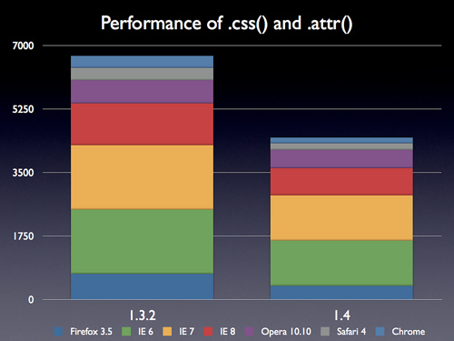

**.attr()方法多了一个设置函数作为参数** ([.attr() 文档](http://api.jquery.com/attr/))

你不但可以将一个函数用在.attr()里，还可以在这个函数里使用属性的当前值。

jQuery('<img src="enter.png" alt="enter your name" />')

.attr("alt", **function**(index, value) {

**return** "Please, " + value;

});

**.val( Function )** ([.val() 文档](http://api.jquery.com/val/))

<**input** class="food" type='text' data-index="0" />

<**input** class="food" type='text' data-index="1" />

jQuery("input:text.food").hide();

jQuery("<ul class='sortable'><li>Peanut Butter</li><li>Jelly</li></ul>"

)

.sortable()

.bind("endsort", **function**() {

$(":text.food").val(**function**() {

**return** $("ul.sortable li:eq(" + $(**this**).attr("data-index") + ")").text();

});

});

**text和CDATAHTML元素也支持.text()方法了** ([.text() 文档](http://api.jquery.com/text/), [Commit](http://github.com/jquery/jquery/commit/b30af34f28074b491929445f5aad3d62c63e772f))

## 核心 (Core)

**快捷元素创建** ([jQuery() 文档](http://api.jquery.com/jQuery/" \l "jQuery2), [Commit](http://github.com/jquery/jquery/commit/d40083c866738727aa7ffd7f13d2955bc9575d5e))

现在当你需要使用jQuery函数创建一个元素的时候，你可以同时附递一个对象来指定属性值和事件:

jQuery("

", {

id: "foo",

css: {

height: "50px",

width: "50px",

color: "blue",

backgroundColor: "#ccc"

},

click: **function**() {

$(**this**).css("backgroundColor", "red");

}

}).appendTo("body");

对象里的键值的名字与相关的jQuery的方法的名字是对应的，对象的值会被作为参数传递给jQuery的方法。

(译注:譬如$("<a>link</a>", {css:{background:"#ccc"}});相当于$("<a>link</a>")).css("background", "#ccc");

**.eq(-N), .get(-N) (负指数)** ([.eq() 文档](http://api.jquery.com/eq/), [.get() 文档](http://api.jquery.com/get/), [Commit](http://github.com/jquery/jquery/commit/e532dfe5228217f55a33122a4438fd70522dbb4b))

你现在可以在.get()和.eq()方法里使用负数。譬如，你要选择倒数第2个div元素，或者是倒数第2个DOM对象:

$("div").eq(-2);

$("div").get(-2);

**新的.first()和.last()方法** ([.first() 文档](http://api.jquery.com/first/), [.last() 文档](http://api.jquery.com/last/), [Commit](http://github.com/jquery/jquery/commit/9de120e6d7cfffa3d990a6ccf23db3cd74e2bdc0))

方便起见, 新增的.first()和.last()方法等同于[.eq(0)](http://api.jquery.com/eq/)和[.eq(-1)](http://api.jquery.com/eq/).

**新的.toArray()方法** ([.toArray() 文档](http://api.jquery.com/toArray/), [Commit](http://github.com/jquery/jquery/commit/e124fec5e9cfee77cb23b27c0d43dc2631c83aab))

[.get()](http://api.jquery.com/get)方法自始就是从jQuery集合里返回一个阵列。为了能够更明确, 你可以用[.toArray()](http://api.jquery.com/toArray/)来达到一样的效果。(译注:这里应该是为了以后的版本留出空间，譬如以后可能会加入.toList()方法，到时候就会易于区分。) 不过，和.get()不一样的是，.toArray()不接受参数。

**jQuery()返回一个空集** ([jQuery() 文档](http://api.jquery.com/jQuery/), [Commit](http://github.com/jquery/jquery/commit/04524287d3e0112deae570ff9247c734833431bb))

在jQuery 1.3中,[jQuery()](http://api.jquery.com/jQuery/)方法返回仅包括document的jQuery集合。这个可以用来创建一个空集，然后动态加入一些元素。注: jQuery().ready()方式在1.4中依然有效，但是被指示陈旧了。请使用jQuery(document).ready()或者jQuery(function(){})。

**jQuery(“TAG”)** ([Element Selector 文档](http://api.jquery.com/element-selector/), [Commit](http://github.com/jquery/jquery/commit/4ea4fad0902839c06c281b5de7b0aca29922b63d))

当使用单个标签名字的时候jQuery会使用更快捷的路径。

**jQuery(“<div>”), jQuery(“<div/>”) 和 jQuery(“<div></div>”)** ([jQuery() 文档](http://api.jquery.com/jQuery/" \l "jQuery2), [Commit](http://github.com/jquery/jquery/commit/c4c820efff4fa7bcce0d5bf0a448625278ea6379))

现在这三个方法都使用同一个代码路径了(document.createElement), 来优化jQuery("<div></div>")的性能。注意，如果你指定了属性，将会使用浏览器本身的语法分析(通过设置innerHTML)。

## 样式 (CSS)

**.css()方法在性能是以前的2倍。**

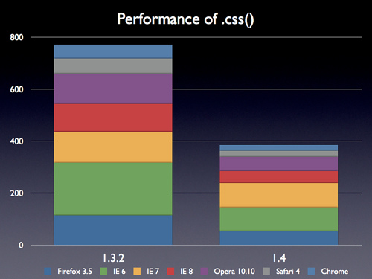

**.addClass(), .removeClass(), 和 .hasClass()这几个方法在性能上是以前的3倍**

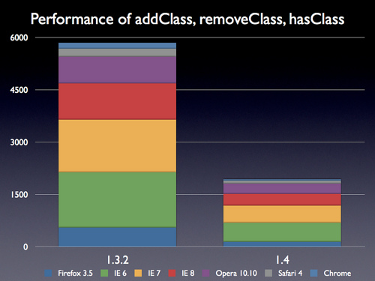

**.toggleClass()可以切换多个css类了** ([.toggleClass() 文档](http://api.jquery.com/toggleClass/), [Commit](http://github.com/jquery/jquery/commit/5e6e53835e552920db4f88ac0c9eca71aaacbef0))

你可以通过[.toggleClass()](http://api.jquery.com/toggleClass/)调用多个css类的名字来切换他们。

$("div").toggleClass("current active");

## 数据

**.data()返回对象, .data(Object)设置对象** ([.data() 文档](http://api.jquery.com/data/), [Commit 1](http://github.com/jquery/jquery/commit/d36d224cc52e70d837306d33a03f517ef72abc60), [Commit 2](http://github.com/jquery/jquery/commit/f6a0bf6816f4e2e67382b1b13fdd3ff2ea4b22f8))

有时候你可能需要在一个元素上附加一个复杂的对象。一个常见的例子是你需要从一个元素身上复制所有的数据到令一个元素上。在jQuery 1.4里, 不使用任何参数调用[.data()](http://api.jquery.com/data/)时，.data会返回一个复杂对象。(译注: 包含所有键-值对的对象。) 调用[.data(Object)](http://api.jquery.com/data/) 则会设置这个对象。注意这个对象还包括了元素上绑定的事件，所以用的时候要小心。

**除非需要, 不然不会创建数据缓存。** ([Commit 1](http://github.com/jquery/jquery/commit/c4f144eeffd94c745839b0ced2de9c62cfa9f075), [Commit 2](http://github.com/jquery/jquery/commit/97e134fe80a734b97170bf43c9459511f4e165c7), [Commit 3](http://github.com/jquery/jquery/commit/67d445a703491c90a7d3c46be34bcdceb4d1c896))

jQuery使用一个独特的自定义属性来获取特定元素上附加的数据。当查找数据，但是没有新加的数据的时候，jQuery会尽量避免创建这个自定义属性。这样可能会提高性能，同时还会在这种情况下避免污染DOM。

## 效果 (Effects)

**单个属性缓进缓出** ([Per-property Easing 文档](http://api.jquery.com/animate/" \l "per-property-easing), [Commit](http://github.com/jquery/jquery/commit/93fdbeb963a9c350f807818c7cc99982942a92f3))

除了能够给一个动态效果指定缓进出函数外，你现在可以指定每个属性的缓进出函数了。James Padolsey的[blog上](http://james.padolsey.com/javascript/easing-in-jquery-1-4a2/)有更进一步的信息和演示。

$("#clickme").click(**function**() {

$("div").animate({

width: ["+=200px", "swing"],

height: ["+=50px", "linear"],

}, 2000, **function**() {

$(**this**).after("<div>Animation complete.</div>");

});

});

## 事件 (Events)

**新方法: jQuery.proxy()** ([jQuery.proxy() Documenation](http://api.jquery.com/jQuery.proxy/), [Commit 1](http://github.com/jquery/jquery/commit/66975de2d249643779e2b3daad0457f7f5f92508), [Commit 2](http://github.com/jquery/jquery/commit/1d2b1a57dae0b73b3d99197f73f4edb623b5574a))

如果你需要保证一个函数内的”this”恒定地保持某个值, 你可以用jQuery.proxy获得一个相同作用域的函数。

**var** obj = {

name: "John",

test: **function**() {

alert( **this**.name );

$("#test").unbind("click", obj.test);

}

};

$("#test").click( jQuery.proxy( obj, "test" ) );

**多个事件绑定** ([.bind() 文档](http://api.jquery.com/bind))

你可以通过递入一个对象来一次性绑定元素的多个事件。

$("div.test").bind({

click: **function**(){

$(**this**).addClass("active");

},

mouseenter: **function**(){

$(**this**).addClass("inside");

},

mouseleave: **function**(){

$(**this**).removeClass("inside");

}

});

**‘change’和’submit’事件规范化** ([Change 文档](http://api.jquery.com/change), [Submit 文档](http://api.jquery.com/submit))

普通的或是即时的change和submit事件可以在各种浏览器上稳定工作了。我们覆盖了IE里的change和submit, 替换为与其他浏览器相同的事件。

**新的事件: ‘focusin’ and ‘focusout’** ([.focusin() 文档](http://api.jquery.com/focusin/), [.focusout() 文档](http://api.jquery.com/focusout/), [Commit](http://github.com/jquery/jquery/commit/03481a52c72e417b01cfeb499f26738cf5ed5839))

focusin和focusout在一般情况下等同于focus和blur, 但是多了向父元素传递的作用。如果你自己编写你的事件代理模式(TODO), 这个功能将对你有很大帮助。请注意对focus和blur使用live()方法将不会起作用; 在设计的时候我们根据 [DOM事件规范](http://www.w3.org/TR/DOM-Level-2-Events/events.html)决定不使其向父元素传递事件。

$("form").focusout(**function**(event) {

**var** tgt = event.target;

**if** (tgt.nodeName == "INPUT" && !tgt.value) {

$(tgt).after("nothing here");

}

});

**所有的事件都可以成为即时事件** ([.live() 文档](http://api.jquery.com/live))

除了[ready](http://api.jquery.com/ready), [focus](http://api.jquery.com/focus) (用focusin), 和 [blur](http://api.jquery.com/blur) (用focusout)以外, 所有能用.bind()绑定的事件都可以成为即时事件。

在live()所支持的事件里，我们对能够支持下面这几个额外的事件感到尤其骄傲。通过.live()里的事件代理, 1.4版实现了对change, submit, focusin, focusout, mouseenter, 以及mouseleave事件的跨浏览器支持。

注: 如果你需要即时的focus事件，你应该用focusin和focusout, 而不要用focus和blur, 因为就像前面提到的, focus和blur不向上传递。

还有, live()也接受数据对象作为参数了, 同bind()方法一样 ([Commit](http://github.com/jquery/jquery/commit/71efbdd3b26f3a283f8d4bfdcc7b6343142027b9))

**live/die也支持环境变量了** ([Commit](http://github.com/jquery/jquery/commit/30e760b63fd6d82f30833cd2864f245dd9594cd9))

现在可以在绑定事件的时候给选择符指定一个环境。如果环境被指定了, 只有属于这个环境下的元素才会被绑定事件。在创建即时事件的时候, 元素本身不需要已经被定义, 但是环境必须被创建。

**确定ready事件至少含有body元素** ([Commit](http://github.com/jquery/jquery/commit/262fcf7b7b919da1564509f621cf7480a5d5572b))

jQuery现在会检查body是不是存在，如果不存在，会对body进行轮流探询。

**在不需要手动处理内存溢出的非IE浏览器中, 卸载的速度提高了。** ([Commit](http://github.com/jquery/jquery/commit/f3474c00cd6d9e5fd61b6ef1562003e9986ad67d))

## DOM操作 (Manipulation)

在jQuery 1.4里一系列的DOM操作方法的性能都有巨大的提升。

**[.append()](http://api.jquery.com/append), [.prepend()](http://api.jquery.com/prepend), [.before()](http://api.jquery.com/before), and [.after()](http://api.jquery.com/after)的性能提高了。**

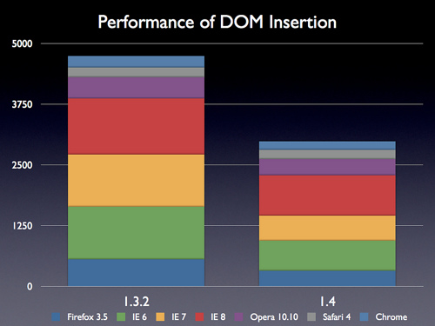

**[.html()](http://api.jquery.com/html)的性能提高到以前的3倍。**

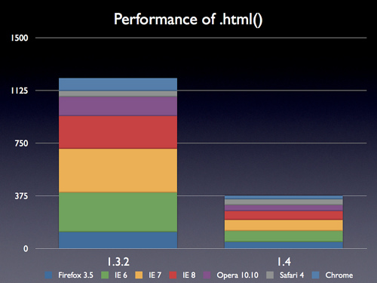

**.remove()和.empty()的速度则达到以前的4倍.**

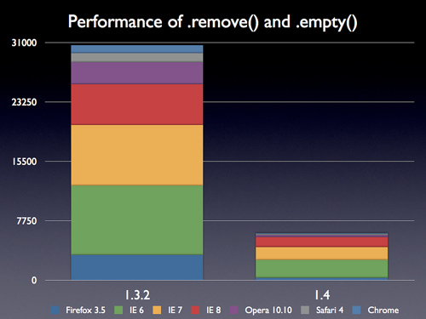

**新方法: .detach()** ([.detach() 文档](http://api.jquery.com/detach/), [Commit](http://github.com/jquery/jquery/commit/7a67f8897d3c2ed97254f0fdb969be14e77962d1))

detach()将一个元素从DOM里移除, 但是并不卸载关联的事件处理函数。这个方法可用于暂时性的将一个元素移除，执行相关操作，然后返回。

**var** foo = $("#foo").click(**function**() {

*// 相关操作*

});

foo.detach();

*// foo保留了相关处理函数*

foo.appendTo("body");

**新的unwrap()方法** ([documentation](http://api.jquery.com/unwrap/), [commit](http://github.com/jquery/jquery/commit/69e6e53555f21f07b534f1169298f7b33011bb4b))

unwrap()方法拿到一个已知的父元素的子元素，然后将父元素用子元素替换。(译注: 将子元素从”包裹”里拿出来, 因名unwrap)。如此这般:

<**body**>

<**div**>

<**p**>annie</**p**> <**p**>davey</**p**> <**p**>stevie</**p**>

</**div**>

</**body**>

$('div').unwrap();

<**body**>

<**p**>annie</**p**> <**p**>davey</**p**> <**p**>stevie</**p**>

</**body**>

**domManip方法里的缓存** ([commit](http://github.com/jquery/jquery/commit/8db967e9d52407c8e76d81b9d472800667f6fa29))

jQuery会将jQuery("<div>")和.after("<div>")一类方法创建的节点记入缓存。这样, 对于利用这些方法, 使用字符串进行DOM操作的页面，性能将有极大的提高。

**无连接的节点间的before, after, replaceWith操作** ([commit](http://github.com/jquery/jquery/commit/173c1477ae6efc4c2eeb7131ba0646c4e1323975))

现在你可以对还没有放置到DOM Tree上的节点进行before, after, 和replaceWith的操作了。意味着你可以先对节点进行复杂的操作, 待完成后再放到合适的DOM位置上。这样也能尽量避免操作过程中造成重新排版。

jQuery("<div>").before("<p>Hello</p>").appendTo("body")

**.clone(true) 也会复制关联数据** ([clone 文档](http://api.jquery.com/clone/), [commit](http://github.com/jquery/jquery/commit/4b70f006f579fba24a882d80ca67f1971dbb4922))

1.3版中, .clone(true)虽然也是深度复制, 但是没有复制关联的数据。1.4版里，它则会复制数据, 同时还包括所有的事件。这点上和jQuery.extend在语义想同的, 所以普通对象和阵列会被复制, 但是自定义的对象则不会。

## 位移 (Offset)

**.offset( coords | Function )** ([.offset() 文档](http://api.jquery.com/offset/), [commit](http://github.com/jquery/jquery/commit/daffb954e397bd5d9f8e9aaedab6c0baa9609e1e))

现在可以设置元素的位移了! 和所有的设置函数一样, offset也可以接受一个函数作为第二个参数。

## 队列 (Queueing)

队列经历了一次大修, 使用队列会比使用默认的fx更易掌握。

**新的 .delay() 方法** ([.delay() 文档](http://api.jquery.com/delay/), [commit](http://github.com/jquery/jquery/commit/bbd933cbfe6d31a749cb336d7a84155ccfab247f))

.delay()方法会根据参数滞后若干毫秒执行队列里剩下的对象。默认的它会使用”fx”队列。但你可以选择性的通过delay方法的第二个参数选择其他队列。(译注:每个队列都以一个名字识别。)

$("div").fadeIn().delay(4000).fadeOut();

**队列里的next** ([.queue() 文档](http://api.jquery.com/queue/), [commit](http://github.com/jquery/jquery/commit/89b4bc53ca0ca3d4e5c80b94ce92b09cc34af8ef))

jQuery 1.4版里, 当队列里的一个函数被调用的时候，第一个参数会被设为另一个函数。当后者被调用的时候, 会自动排除队列里的下一个对象, 以此来推动队列到下一步。

jQuery("div").queue("ajax", **function**(next) {

**var** self = **this**;

jQuery.getJSON("/update", **function**(json) {

$(self).html(json.text);

next();

};

}).queue("ajax", **function**() {

$(**this**).fadeIn();

});

**.clearQueue()** ([clearQueue 文档](http://api.jquery.com/clearQueue/), [commit](http://github.com/jquery/jquery/commit/d857315967a1cc07b73924bbdf2eb12f4f910c45))

队列可以被清空了。这个方法会移除队列里所有未执行的函数, 但不会移除正在运行的函数。无参数的情况下调用.clearQueue()方法将会清空默认的”fx”队列。

## 选择符 (Selectors)

**“#id p”效率更高** ([commit](http://github.com/jeresig/sizzle/commit/c5c18ae5f17f11b39b7f261633e4bfc5ef3e99d7))

所有以ID开头的选择符都得到了优化, 能够在瞬间得到返回值。所有以ID为开头的选择符速度将一直快于其他选择符。

## 页面遍访 (Traversing)

**.index(), .index(String)** ([index 文档](http://api.jquery.com/index/), [commit](http://github.com/jquery/jquery/commit/ffd457d4561eb1a6653aaef90f92a3b3010b9139))

.index() 方法经过重写, 变得更加直观和灵活。

你可以获得一个元素相对于同父元素的指数:

*// 计算第一个 <li class="current"> 元素在它所有的同父元素中的指数:*

$("li.current").index()

你也可以获得一个元素在一个jQuery元素集合中的指数, 这个集合可以用一个选择符或者是一个DOM元素来指定:

*// 计算这个 <h3 id="more-info"> 元素在页面上所有 <h3> 元素里的指数:*

*$("#more-info").index("h3")*

**新的.has()方法** ([has 文档](http://api.jquery.com/has/), [commit](http://github.com/jquery/jquery/commit/4e27f17007c2329e31b449e61bb31197b90a37f1))

这个方法相当于选择符里的:has()过滤法。它拿到一个jQuery集合,返回含有指定选择符的元素。

**新的 .nextUntil(), .prevUntil(), .parentsUntil() 方法** ([.nextUntil() 文档](http://api.jquery.com/nextUntil/), [.prevUntil() 文档](http://api.jquery.com/prevUntil/), [.parentsUntil() 文档](http://api.jquery.com/parentsUntil/), [commit](http://github.com/jquery/jquery/commit/2b481b93cfca62f95aa7005e7db651456fa08e65))

新的”until”方法类似于.nextAll(), .prevAll(), 和.parents()。区别是可以用一个选择符来停止元素探索。

**.add(String, Element)** ([.add() 文档](http://jquery14.com/day-01/</p><p>http:/api.jquery.com/add/</p><p>), [commit](http://jquery14.com/day-01/</p><p>http:/github.com/jquery/jquery/commit/b0fe380cf89564305646bbd55d1fd7bd210fd591</p><p>))

可以给.add()方法指定环境了。这个功能可以用于在一个调用链中加入和操作额外元素(比如Ajax请求里返回的新元素)。

**.closest(filter, DOMElement)** ([.closest() 文档](http://api.jquery.com/closest/), [commit](http://github.com/jquery/jquery/commit/d6991fa273515a8503692324499edcc71b5c3f64))

可以通过closest方法的第2个参数设置一个DOMElement环境。给closest设置一个环境一般能够提高这个方法的运行速度。这个优化也适用live(), 因为这个方法内部调用了closest()。

## 常用工具 (Utilities)

**jQuery.isEmptyObject()** ([jQuery.isEmptyObject() 文档](http://api.jquery.com/jQuery.isEmptyObject/), [commit](http://github.com/jquery/jquery/commit/a38a5cd531a328319f8b7f3f33a84044b54591ce))

如果对象,em>没有任何属性, 该方法将返回true。jQuery.isEmptyObject()方法不对参数进行任何检查, 所以请保证参数是一个对象。

**jQuery.isPlainObject()** ([jQuery.isPlainObject()](http://api.jquery.com/jQuery.isPlainObject/), [commit](http://github.com/jquery/jquery/commit/4b55e94d0849568a2fd121952f13a9d6571c731f) )

如果一个对象是通过字符创建的(译注:{}),jQuery.isPlainObject()返回true; 如果对象是其他类别的对象(译注:如new Object())或者是基本类型, 则返回false。

**jQuery.contains()** ([jQuery.contains() 文档](http://api.jquery.com/jQuery.contains/), [commit](http://github.com/jquery/jquery/commit/4e27f17007c2329e31b449e61bb31197b90a37f1))

如果两个参数都是DOM节点，并且第二个节点是嵌套在第一个节点内部的话, jQuery.contains()返回true。反之返回false。

**jQuery.noop** ([jQuery.noop() 文档](http://api.jquery.com/jQuery.noop/), [commit](http://github.com/jquery/jquery/commit/6cb2945837ccca55204191a8e7a70b2b2486c28e))

是个空的函数, 可以用在必须要有一个函数的情况下。(译注: noop是No Operation的意思。)

**jQuery.unique()** ([jQuery.unique() 文档](http://api.jquery.com/jQuery.unique/))

jQuery 1.4版中, jQuery.unique()方法返回结果里的元素是按照他们在页面里的顺序排序的。由于在创建jQuery集合的时候jQuery使用jQuery.unique()方法, 所以jQuery方法返回的集合也是按照他们在页面里的顺序排列的。

## 其他 (Miscellaneous)

**jQuery.browser以浏览器引擎为中心** ([jQuery.browser 文档](http://api.jquery.com/jQuery.browser/), [commit](http://jquery14.com/day-01/<br />http:/github.com/jquery/jquery/commit/ffb1867a4364ea65e60dad3469e8c8eb420ebcac))

例如, 你可以通过jQuery.browser.webkit探测引擎是否是Webkit。

**改进了对applets的处理** ([commit 1](http://github.com/jquery/jquery/commit/59802928566b6be3a66d65e77c2418fff37e6f5f), [commit 2](http://github.com/jquery/jquery/commit/3ec2f1aef6b137d0f639e2fc53f95352d24b9d90))

jQuery不再试图在Java applets上绑定事件或是数据了(绑定事件或是数据会出现错误)。

**不再使用arguments.callee** ([commit](http://github.com/jquery/jquery/commit/985856b823b1648bffc3fd63c1faf836d0ddaf7c))

为了顺应[Caja](http://code.google.com/p/google-caja/)的要求, 同时也因为即将开始应用的ECMAScript 5规范里将其标记为陈旧, 我们将jQuery核心中所有用到arguments.callee的代码都移除了。

**用Closure Compiler替换了YUI Min** ([commit](http://github.com/jquery/jquery/commit/3fd62eae9df3159fc238a515bb748140a942313d))

## 内部重组 (Internal Reorganization)

在1.4版的开发过程中的一个重点是要建立一个更易读, 更易懂的代码库。为了达到这个目标我们树立了一系列编写代码规范的向导。

下面是一些主要的变化:

* 旧的’core.js’文件被分成了’attribute.js’, ‘css.js’, ‘data.js’, ‘manipulation.js’, ‘traversing.js’, and ‘queue.js’.
* ready事件被移入了’core.js’ (因为它是jQuery的一个基本组成之一)。
* 大部分核心代码都符合新的[代码规范](http://docs.jquery.com/JQuery_Core_Style_Guidelines).
* css和属性的逻辑被划分开来, 不再如以往相互缠绕。

## 测试 (Testing)

jQuery 1.4版发布过程中我们[修复了207个问题](http://dev.jquery.com/report/34) (比较之下1.3版里有97个修复)。

jQuery 1.4.此外, 测试的数量从jQuery 1.3.2中的1504例升到了1.4中的3060例。

所有测试都在主要浏览器里完全通过了。(Safari 3.2, Safari 4, Firefox 2, Firefox 3, Firefox 3.5, IE 6, IE 7,  
IE 8, Opera 10.10, and Chrome)

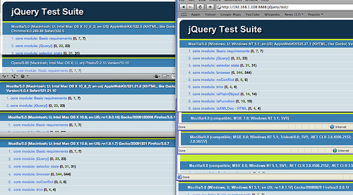

我们尽量试图减小jQuery 1.4对大规模升级可能造成的麻烦 – 保持所有公开函数的签名不变。即使如此, 请通读下面的列表以保证你对可能对你的应用造成问题的变更。

* [.add()](http://api.jquery.com/add)不再简单的将结果串联到一起, 结果将会被混合到一起, 然后根据他们在页面里的顺序排列。
* [.clone(true)](http://api.jquery.com/clone)将复制事件和数据, 而不仅是事件。
* [jQuery.data(elem)](http://api.jquery.com/jQuery.data) 不再返回id, 取而代之的是元素的对象缓存。
* [jQuery()](http://api.jquery.com/jQuery) (无参数) 不再自动转换成[jQuery(document)](http://api.jquery.com/jQuery)了。
* 通过[.val(“…”)](http://api.jquery.com/val)获得一个option或一个checkbox的值不再有歧义(将总是根据value属性选择, 而不是根据text的值)。([Commit](http://github.com/jquery/jquery/commit/f298cce100c6fe23840ac95e66aaea9cb2bfb447))
* [jQuery.browser.version](http://api.jquery.com/jQuery.browser)现在将返回引擎的版本.
* 现在起将对引入的JSON更严格, 如果JSON的格式不符将会报错。如果你需要对不符合JSON严格格式的Javascript进行估值, 你必须设置请求的文件类型为纯文本, 然后用eval()来对内容估值。
* 参数序列化默认会按照PHP/Rails的风格进行。你可以通过jQuery.ajaxSettings.traditional = true;来切换到旧的序列化方式。你也可以针对个别请求进行切换, 在调用[jQuery.ajax](http://api.jquery.com/jQuery.ajax)的时候递入{traditional: true}
* 内部的jQuery.className被移除了。
* [jQuery.extend(true, …)](http://api.jquery.com/jQuery.extend)不再扩展复杂对象或是阵列。(TODO)
* 如果一个[Ajax请求](http://api.jquery.com/jQuery.ajax)没有指定dataType, 而返回的数据类型是”text/javascript”, 那么回复将会被执行。之前, 必须明确的指定dataType。
* 设置[Ajax 请求](http://api.jquery.com/jQuery.ajax)的”ifModified”属性会将ETags纳入考虑。

我们还针对1.4版中可能造成问题的变更编写了一个向后兼容的[插件](http://github.com/jquery/jquery-compat-1.3)。如果你升级到1.4以后出现问题, 可以在引入1.4版的文件之后引入这个插件。

如何使用这个插件:

<**script** src="http://code.jquery.com/jquery.js"></**script**>

<**script** src="http://code.jquery.com/jquery.compat-1.3.js"></**script**>

Struts2笔记

## 一、struts2概述

1. 是什么?

Struts2是一个M(模型—域—范围) V(View试图) C(控制器) 框架(模型2).框架是一个半成品.提高开发效率.

Struts1是一个MVC框架,非常流行.有很大的缺点,此时一个wbework的框架设计超前,名气不是很大.Struts1+webwork=Struts2.用的是struts1的名字,但是与struts1没啥关系,struts2的核心是webwork框架.

1. 能干什么?

Web开发主要干的工作:

获取请求参数

封装到JavaBean

验证和转换

调用业务代码存数据

转向某个页面展示结果

表现层的开发技术.(背景色为蓝色区域)

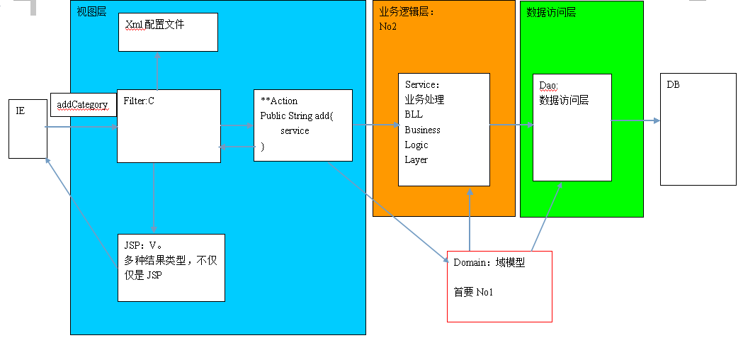

## 二、搭建Struts2的开发环境

1. 下载地址：[http://struts.apach.org](http://struts.apach.org/)
2. 解压后的目录结构:
3. apps:框架本身提供一些案列(学习)
4. docs:框架本身提供的文档(指南和API).不保证100%正确
5. lib:框架需要的jar包以及第三方的jar包(不要全拷贝)
6. src:源码

搭建步骤:

1. 新建一个web工程
2. 拷贝struts2运行所需的必要jar包.(方便办法:struts发行包\apps\struts-blank.war.拷贝其中的lib下的所以jar)

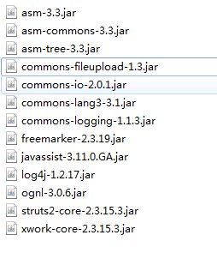

Struts2-core-\*\*.jar : Struts框架的核心类库

Xwork-core-\*\*.jar : command模式框架,webwork和struts2都基于xwork

ornl-\*\*,jar : 对象图导航语言(Object Graph Navigation Language),struts2框架通过其读写对象的属性

reemarker-2.3.18.jar：Struts 2的UI标签的模板使用FreeMarker编写

commons-logging-1.1.x.jar：ASF出品的日志包，Struts 2框架使用这个日志

包来支持Log4J和JDK 1.4+的日志记录。

commons-fileupload-1.2.2.jar： 文件上传组件，2.1.6版本后需要加入此文件

commons-io-2.0.1.jar：传文件依赖的jar包

commons-lang-2.5.jar：对java.lang包的增强

if(str!=null&&!str.equals("")){

}

if(StringUtils.isEmpty(str)){

}

javassist-3.11.0.GA.jar:动态代理的开发包。日本鬼子弄的（Jboss）。Hibernate也会用到

1. 在web.xml中配置核心过滤器:StrutsPrepareAndExecuteFilter(框架提供)

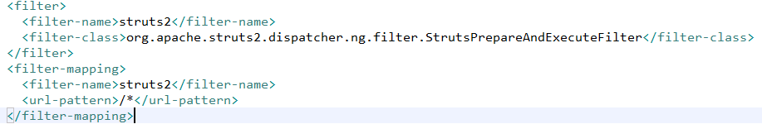

1. 在WEB-INF\classes目录下建立一个名为struts.xml的配置文件.内容如下(可以从strut2发行包\apps\struts-bkank.war中拷贝);

<?xml version=*"1.0"* encoding=*"UTF-8"*?>

<!DOCTYPE struts PUBLIC

"-//Apache Software Foundation//DTD Struts Configuration 2.3//EN"

"http://struts.apache.org/dtds/struts-2.3.dtd">

<struts>

</struts>

1. 把应用部署到Tomcat中，启动Tomcat，如果没有报错，说明搭建成功

## 三、第一个Strurs2应用案例(编码步骤)

1. 编写俩个jsp

Hello.jsp



success.jsp

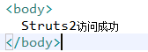

1. 编写一个动作类（POJO，之前所谓的按照JavaBean规范编写的一个普通的类）

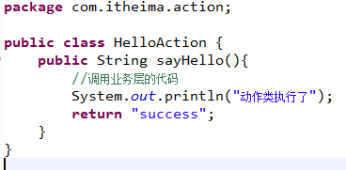

1. 在struts.xml配置。告知控制器该实例化那个类，调用该类的那个方法，根据方法的返回值转向哪个页面

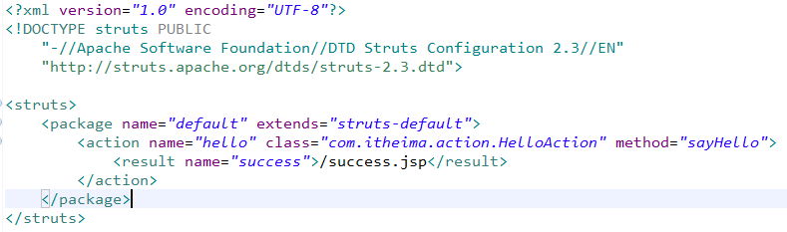

1. 访问测试：

<http://localhost:8080/day26_struts2_00_helloword/hello.jsp>

## 四、执行过程和原理

学习目标：熟知struts2 的执行过程（下图记住）。源码可以不看

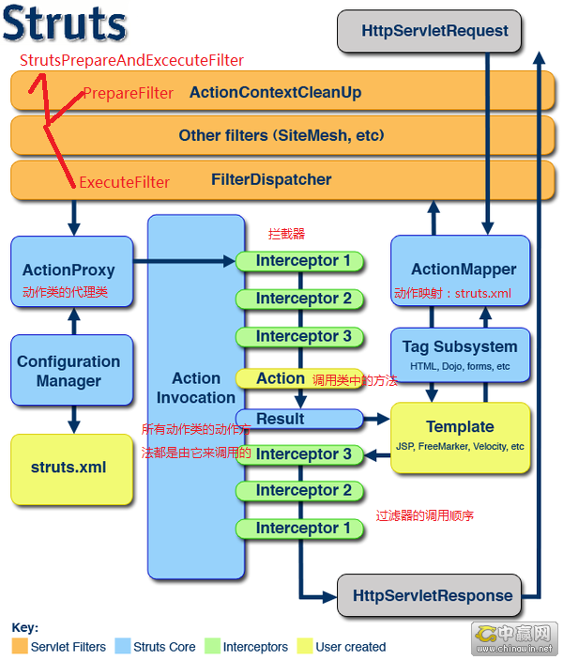

### 过滤器的初始化

1. StrutsPrepareAndExecuteFilter是一个过滤器，过滤器就有初始化方法

关键代码：57：dispatcher = init.initDispatcher(config);//初始化请求分发器。

2、InitOperations：

**public** Dispatcher initDispatcher( HostConfig filterConfig ) {

Dispatcher dispatcher = createDispatcher(filterConfig);

dispatcher.init();

**return** dispatcher;

}

init\_FileManager();

init\_DefaultProperties(); // [1]

init\_TraditionalXmlConfigurations(); // [2]

init\_LegacyStrutsProperties(); // [3]

init\_CustomConfigurationProviders(); // [5]

init\_FilterInitParameters() ; // [6]

init\_AliasStandardObjects() ; // [7]

Dispatcher：分发器

**private** **void** init\_TraditionalXmlConfigurations() {

String configPaths = initParams.get("config");

**if** (configPaths == **null**) {

configPaths = *DEFAULT\_CONFIGURATION\_PATHS*;

}

String[] files = configPaths.split("\\s\*[,]\\s\*");

**for** (String file : files) {

**if** (file.endsWith(".xml")) {

**if** ("xwork.xml".equals(file)) {

configurationManager.addContainerProvider(createXmlConfigurationProvider(file, **false**));

} **else** {

configurationManager.addContainerProvider(createStrutsXmlConfigurationProvider(file, **false**, servletContext));

}

} **else** {

**throw** **new** IllegalArgumentException("Invalid configuration file name");

}

}

}

（重要）结论：

初始化过滤器时，会按顺序加载以下配置文件：

struts-default.xml,struts-plugin.xml,struts.xml这几个配置文件

struts-default.xml : struts2-core-\*\*.jar包内部（框架内部的配置文件）

其中定义了一些bean对象；有一个抽象的package，内部有一些结果类型，一些拦截器的定义，还有拦截器小组的定义。

默认的拦截器小组名字是defaultStack.

struts-plugin.xml : struts2提供的插件中（插件内部提供）

struts.xml : 程序员自己定义的（开发中经常用）

### 过滤器的doFilter方法：用户的每次访问

1、ActionMapping mapping = prepare.findActionMapping(request, response, **true**);根据你的动作请求，从已经初始化好的配置文件中找对应的动作名称。

2、Dispatcher：

ActionProxy proxy = config.getContainer().getInstance(ActionProxyFactory.**class**).createActionProxy(

namespace, name, method, extraContext, **true**, **false**);

## 五、Eclipse编写struts.xml没有提示的问题

原因：找不到约束文件

解决

1. 联网
2. 手工配置

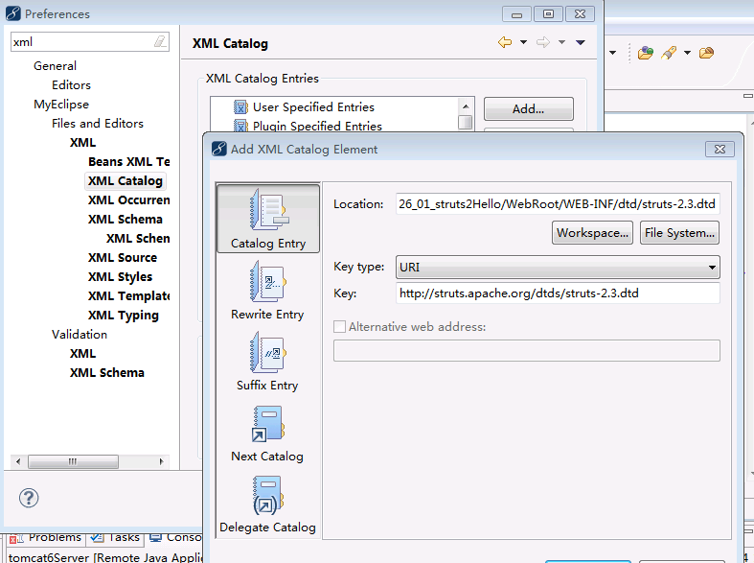

## 六、Struts2的配置文件

1、default.properties：在struts2-core-\*\*.jar的org.apache.struts包中

关于Struts2一些常量配置（框架内部）

1. struts-default.xml：在struts2-core-\*\*.jar中。（框架内部）

定义了一些bean；

定义了一个抽象的包：struts-default

定义了一些结果视图

定义了一些拦截器和拦截器小组

1. struts-plugin.xml ：在struts2的第三方插件中（插件内部）
2. struts.xml:用户自己编写的（重点）
3. struts.properties:用户自己编写的（类路径中。不需要）
4. web.xml:struts2的一些配置可以写在这（Web应用中。不需要）

结论：1~6：后面的配置文件内容，会覆盖前面的。

比如：在struts.xml中覆盖default.properties中的内容，可以这么办：

<constant name=*"struts.action.extension"* value=*"do"*></constant>

比如：在web.xml中把访问的扩展名改为itheima

<filter>

<filter-name>struts2</filter-name>

<filter-class>org.apache.struts2.dispatcher.ng.filter.StrutsPrepareAndExecuteFilter</filter-class>

<init-param>

<param-name>struts.action.extension</param-name>

<param-value>itheima</param-value>

</init-param>

</filter>

### 6.1、

package：方便管理动作

属性：

name:配置文件中唯一

namespace:取值一半以”/”开头，它与动作名称组成完整的访问路径。默认值为””.

extends:父包名称，把父包定义的内容完全继承下来。一般情况下，在struts2中需要继承（间接或直接）struts-default(struts-default.xml)

abstract:抽象包。抽象的东西就是设计被别人继承的。没有任何action子元素的package就可以定义为抽象的

#### package的namespace和动作访问专题：（小难点）

区分：namespace=”/”,实实在在的一个名称空间。绝对不是默认的namespace=””或者不写

struts.xml中的package的namespace细节

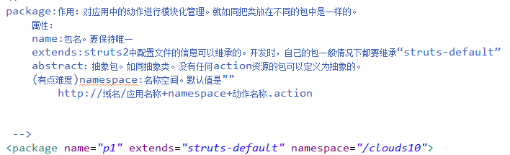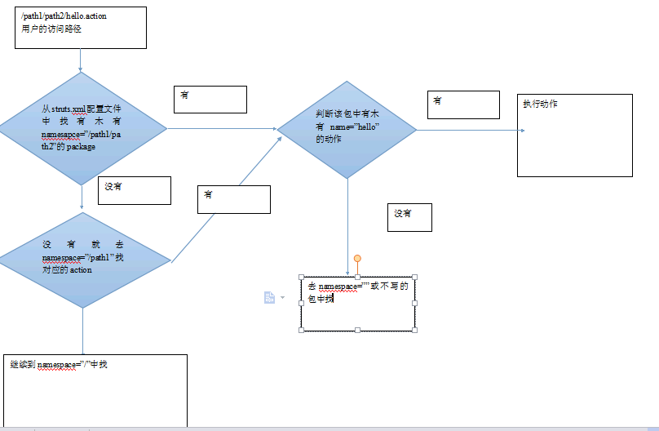

### 6.2、struts.xml中action元素的配置

作用：定义动作类

属性：

* class动作类的全名。默认是com.opensymphony.xwork2.ActionSupport

因为struts-default.xml有指定

<default-class-ref class="com.opensymphony.xwork2.ActionSupport" />

* method:指定动作类中的哪个方法。默认是execute

小知识：

可以在自己的package中通过以下标签，指定默认的动作类

<default-class-ref class=*"com.itheima.action.HelloAction"*></default-class-ref>

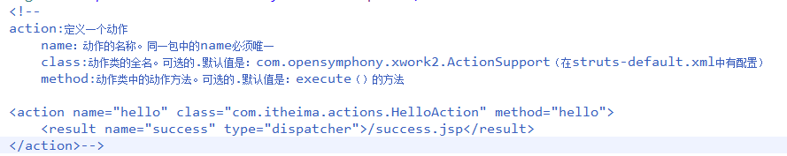

### 6.3、strutx.xml中的result元素的默认配置

作用：定义动作类执行完毕后转向的结果视图

属性：

name：结果视图的名称。与当前的动作类的动作方法返回值对应。默认值是success

type：结果视图的类型。默认是dispatcher.(转发)

来自：struts-default.xml中的结果视图的定义。

### 6.4、struts2的一些常量含义及配置

覆盖这些框架的默认值：struts.xml

<constant name=*"struts.action.extension"* value=*"do"*></constant>

* struts.i18n.encoding=UTF-8 框架使用的编码
* struts.action.extension=action,do,doo 动作的访问后缀。多个可以使用逗号分隔
* struts.serve.static.browserCache=true 指示浏览器是否缓存资源

（原理：三个响应消息头：Expires Cache-Control Pragma）

* struts.configuration.xml.reload = true 是否在更改了struts.xml后自动重新加载。开发阶段有用。
* struts.devMode = false 是否是开发模式。开发阶段建议为true。如果为true，struts.configuration.xml.reload就会为true
* struts.ui.theme=xhtml 指定页面用的主题（struts标签时介绍）
* struts.objectFactory = spring 默认情况，Action都是struts2框架给我们创建的（ObjectFactory，实例工厂）。与Spring框架整合时用
* struts.enable.DynamicMethodInvocation = false 是否允许DMI（动态方法调用：Dynamic Method Invocation）。
* struts.multipart.maxSize=2097152 指定文件上传时的大小限制。2M

### 6.5、配置文件分模块化

引入外部的struts.xml配置文件（xml声明和根元素一致）

<include file=*"user.xml"*></include>

## 七、Action动作类（一般用\*\*action结尾）

### 7.1、编写动作类的三种方式

a、动作类不实现也不继承任何的接口和类。即动作类是一个非常普通的JavaBean。

public class HelloAction1{

}

b、动作类实现com.opensymphony.xwork2.Action接口。可以使用常量

Action接口：

**public** **static** **final** String *SUCCESS* = "success"; 成功时转向的视图

**public** **static** **final** String *NONE* = "none";不转向的任何视图。下载

**public** **static** **final** String *ERROR* = "error";转向错误视图

**public** **static** **final** String *INPUT* = "input";转向输入视图。（回显：验证与转换）

**public** **static** **final** String *LOGIN* = "login";登录视图（用户没有登录）

**public** String execute() **throws** Exception;

优点：可以使用常量，编码可以做到尽量统一。

c、继承com.opensymphony.xwork2.ActionSupport（开发中建议）

定义了 表单域校验、错误信息设置和获得国际化信息相关一些方法

### 7.2、动作类中的动作方法

要求：

1. 必须的public的
2. 必须返回string类型的
3. 必须没有参数

### 7.3、动作类的生命周期

动作类每次访问都会重新被实例化，是线程安全的

## 八、动作类中的方法调用

### 可以使用通配符

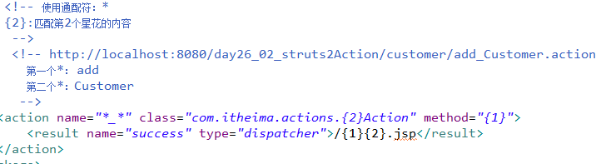

### 8.2、动态方法调用（官方不建议使用）

<a href=*"*${pageContext.request.contextPath}*/user/user2!add.action"*>添加用户</a><br/>

<a href=*"*${pageContext.request.contextPath}*/user/user2!edit.action"*>修改用户</a><br/>

<a href=*"*${pageContext.request.contextPath}*/user/user2!del.action"*>删除用户</a><br/>

struts。xml配置文件：

<package name=*"p4"* extends=*"struts-default"* namespace=*"/user"*>

<action name=*"user2"* class=*"com.itheima.action.UserAction2"*></action>

</package>

特别注意：默认情况下是访问不成功。要开启一个参数设置：

<constant name=*"struts.enable.DynamicMethodInvocation"* value=*"true"*></constant>

### 8.3、访问默认的动作：找不到动作名称，找包中的默认的

<package>

<default-action-ref name=*"error"*></default-action-ref>

<action name=*"error"*>

<result>/error.jsp</result>

</action>

</package>

## 九、在动作类中访问ServletAPI

### 方式一：（简单，推荐使用）ServletActionContext

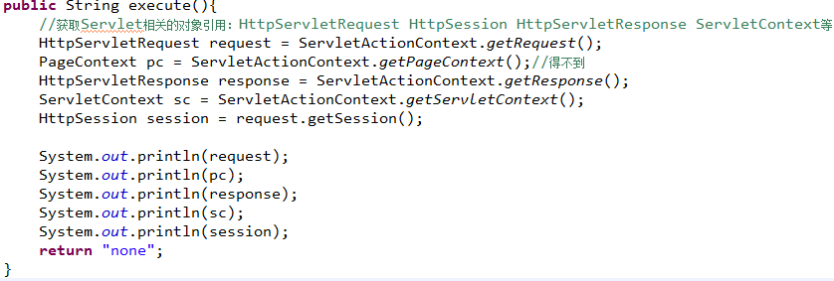

### 9.2、方式二：（麻烦）

动作类实现特定的接口。就必须实现特定的方法，调用动作方法前，框架会把响应的对象给注入进来。

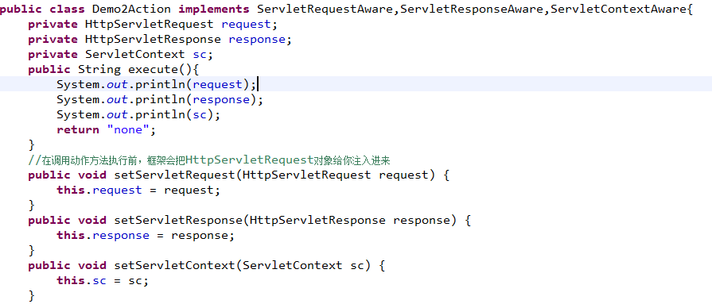

原理：是一个拦截器给你注入进来的。struts-default.xml

<interceptor name="servletConfig" class="org.apache.struts2.interceptor.ServletConfigInterceptor"/>

一看源码便知。

## 十、结果集

result元素：指定动作类的动作方法执行完后的结果视图。

属性：

name：字符串，与动作方法返回的值一致。默认是success

type：指定处理结果的结果类型的别名。（struts-default.xml有定义）。默认值是dispatcher

### 10.1、常用的结果视图类型（共10个）

<result-type name="dispatcher" class="org.apache.struts2.dispatcher.ServletDispatcherResult" default="true"/>

<result-type name="chain" class="com.opensymphony.xwork2.ActionChainResult"/>

<result-type name="freemarker" class="org.apache.struts2.views.freemarker.FreemarkerResult"/>

<result-type name="httpheader" class="org.apache.struts2.dispatcher.HttpHeaderResult"/>

<result-type name="redirect" class="org.apache.struts2.dispatcher.ServletRedirectResult"/>

<result-type name="redirectAction" class="org.apache.struts2.dispatcher.ServletActionRedirectResult"/>

<result-type name="stream" class="org.apache.struts2.dispatcher.StreamResult"/>

<result-type name="velocity" class="org.apache.struts2.dispatcher.VelocityResult"/>

<result-type name="xslt" class="org.apache.struts2.views.xslt.XSLTResult"/>

<result-type name="plainText" class="org.apache.struts2.dispatcher.PlainTextResult" />

10.1.1、 chain：从一个动作转发到另外一个动作

10.1.2、 dispatcher：从一个动作转发到另外一个JSP

10.1.3、 redirect：从一个动作重定向到一个JSP

10.1.4、 redirectAction：从一个动作重定向到另外一个动作

10.1.5、 plainText:以纯文本的形式显示JSP

10.1.6、 stream：文件下载

### 10.2文件下载案例

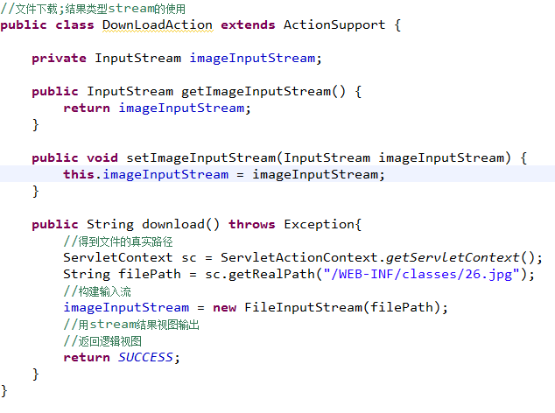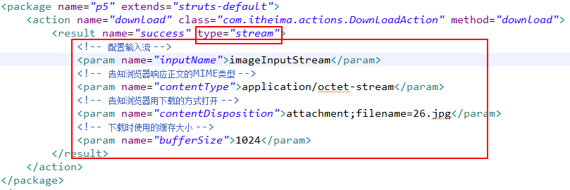

### 10.3、局部和全局结果视图

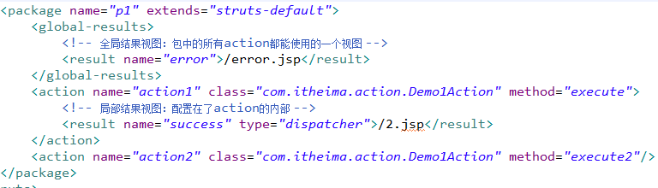

### 10.4、自定义结果视图

CAPTCHA图像（随机验证码图像）

1、编写一个类实现com.opensymphony.xwork2.Result，或者继承org.apache.struts2.dispatcher.StrutsResultSupport

2、自定义的结果视图，必须先声明后才能使用

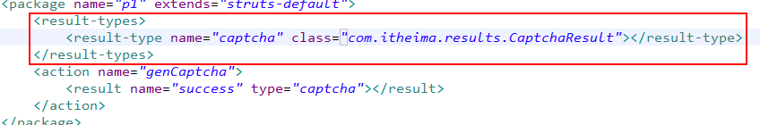

1. 就可以使用了

小技巧：很多包中都要使用该结果视图怎么办？

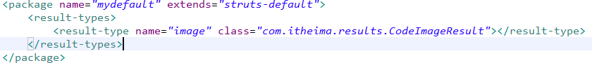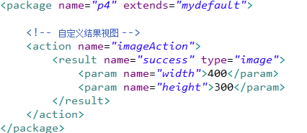

## 十一、Struts2封装请求参数的方式

* 方式一：在动作类中成员变量给予初始值。
* 方式二：在配置文件中注入动作类的参数值（静态参数设置）

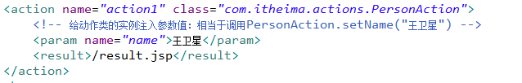

实际上是由一个叫做staticParams的拦截器做的

* 方式三（重点）：动态参数的注入(表单请求参数)

##### 形式1：用动作类作为model对象。

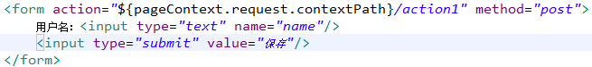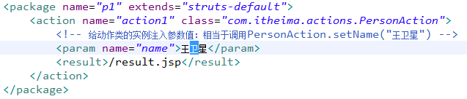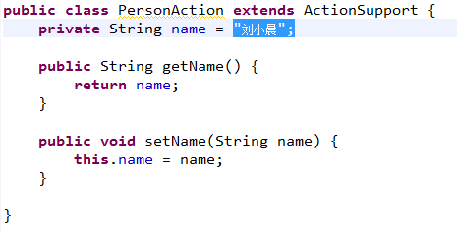

总结：表单的字段输入域的name取值要和动作类的写属性名称一致。

动态参数的注入也是由一个拦截器来做的：params

##### 形式2：动作类和模型分开的

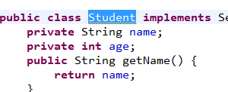

--------------------------------------------

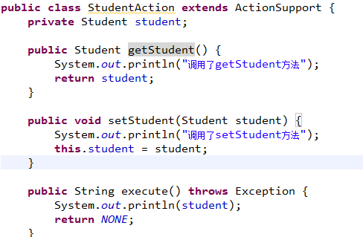

-----------------------------------

页面表单：

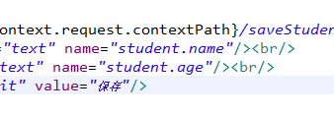

执行的过程：

框架调用StudentAction的getStudent()方法，得到返回值为null

框架创建了一个Student的实例，通过调用setStudent(Student s)，传递对象

框架再调用StudentAction的getStudent(),方法，得到刚刚创建的对象

紧着着，调用student实例的setName和setAge方法，设置值。

形式3：动作类和模型分开。模型驱动

（与后面ValueStack值栈有关）

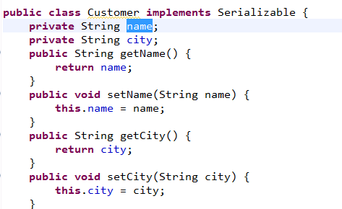

------------------

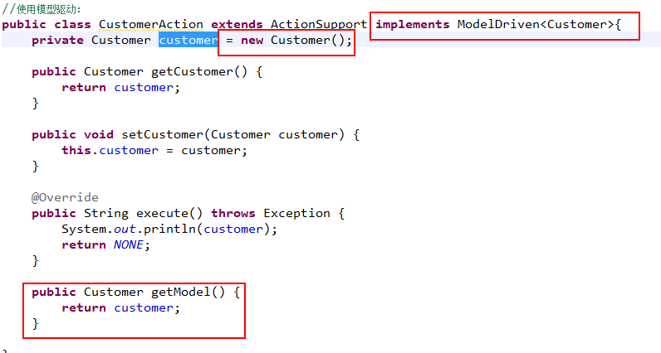

-----------------

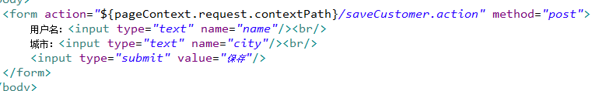

原理：实际上由一个拦截器来完成的modelDriven

该拦截器会在执行动作方法前，把模型对象压到ValueStack值栈的栈顶。

### 封装数据到集合中

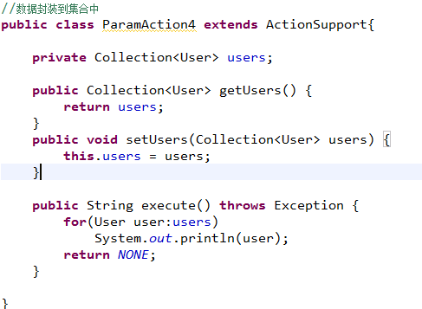

### 封装数据到Map中

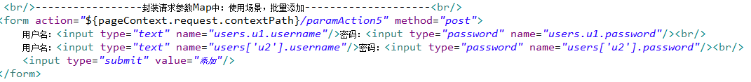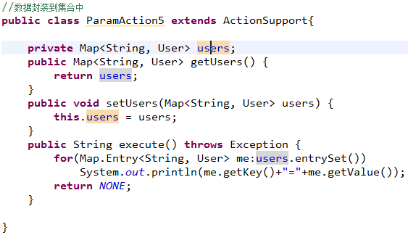

## 十一、自定义类型转换器

### 1、用户界面传来的数据都是String：String---->其他类型

显示或者是数据回显：其他类型----->String

* 基本类型自动转换。
* java.util.Date<-------->String(中国：Struts2默认按照yyyy-MM-dd本地格式进行自动转换)

数组 可以将多个同名参数，转换到数组中

总结：在使用Struts2时，基本上不用写任何类型转换器。内置的完全够用。

### 2、自定义类型转换器

String----------------->java.util.Date MM/dd/yyyy----->能转换

java.util.Date--------->String MM/dd/yyyy

步骤：

#### 第一步：

* 继承org.apache.struts2.util.StrutsTypeConverter(最简单和方便)

覆盖掉

**public** Object convertValue(Object value, Class toType)

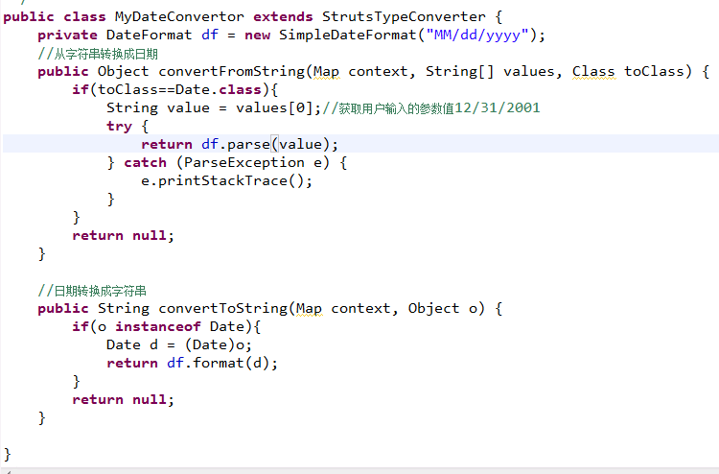

#### 第二步：注册类型转换器

* 局部类型转换器：为某个动作类服务的（特服）

在动作类所在的包中，建立一个名称为“动作类名-conversion.properties”的配置文件

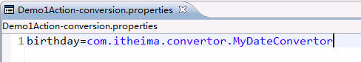

* 全局类型转换器：为所有的动作类服务的

在WEB-INF\classes目录下建立一个固定名称的配置文件：xwork-conversion.properties

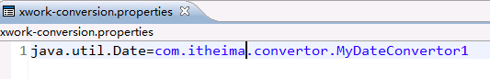

### 3出现转换失败时的页面转向和错误消息提示

出现转换失败时的错误提示（conversionError拦截器完成的

a、配置一个name=”input”的结果视图，一般指向用户输入数据的那个页面

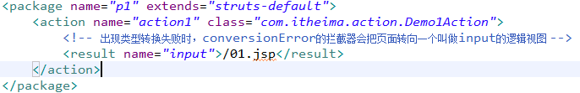

b、在01.jsp中使用struts2的标签显示字段有关的错误

<%@ taglib uri=*"/struts-tags"* prefix=*"s"*%>

<s:fielderror/>

c、配置提示信息为中文的

在动作类所在的包中，建立一个名称为：动作类名.properties的配置文件

内容如下：

invalid.fieldvalue.字段=你的提示信息

<s:fielderror></s:fielderror>

## 十三、用户输入数据的校验

### 13.1校验方式

方式一：客户端验证.用JavaScript（防君子不妨小人）

方式二：服务器端验证。（必须写）

实际开发：方式一+方式二

### 13.2、服务器端校验：

* 编程式校验：自己编写一个校验代码（缺点：验证规则都写在了代码中）

前提：动作类继承ActionSupport。

1、真对动作类中的所有动作进行校验

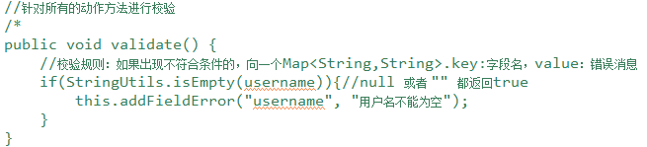

1. 针对指定的动作进行校验

方式一：写了一个validate方法，可以在不需要验证的动作方法前，使用

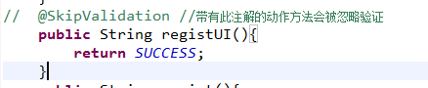

方式二：validate方法有一定的书写规范。public void validate动作方法名（首字母大写）

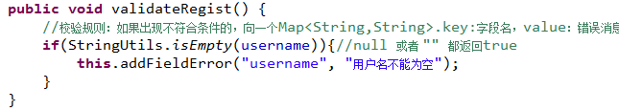

总结：所有验证不通过或转换不同的过的，框架都会转向name=”input”的结果视图。要显示错误提示，使用<s:fieldError/>,显示字段有关的错误提示

* 声明式校验：通过xml配置文件（方便）

1、真对动作类中的所有动作进行校验

在动作类所在的包中，建立一个名称为：”动作类名-validation.xml”配置文件：

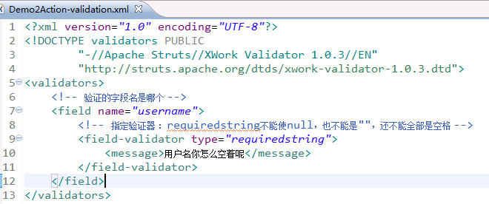

说明：dtd约束在何处--->xwork-core-\*\*.jar包中

1. 针对指定的动作进行校验

方式一：使用@SkipValidation

方式二：声明文件遵循一定的书写规范：

动作类名-动作名（struts.xml配置文件中的）-validation.xml

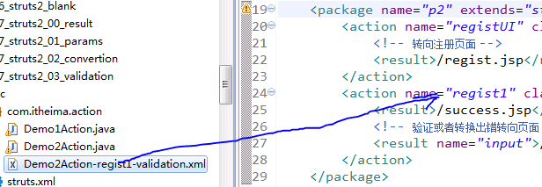

1. struts2框架内置的声明式类型验证器

xwork-core-\*\*.jar的

com.opensymphony.xwork2.validator.validators中的default.xml中

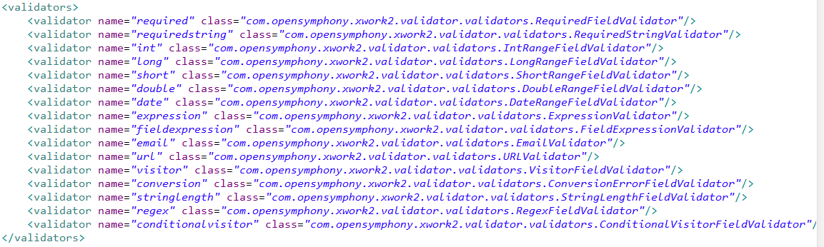

给验证器注入参数：

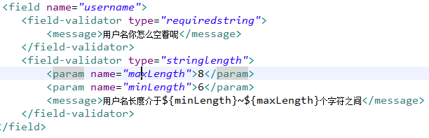

### 自定义声明式校验

验证密码的强度

开发步骤：

1. 编写一个类：实现Validator接口或者继承ValidatorSupport。如果是验证表单字段有关，建议继承FieldValidatorSupport。

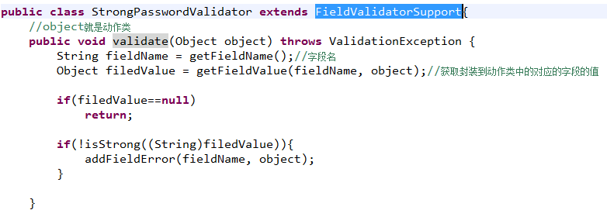

1. 要注册校验器

在WEB-INF\classes目录下，建立一个固定名称为validators.xml的配置文件

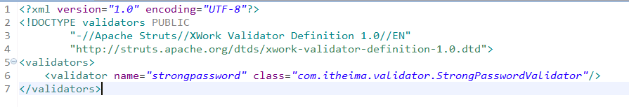

1. 可以像使用requiredstring这样的验证器来使用了

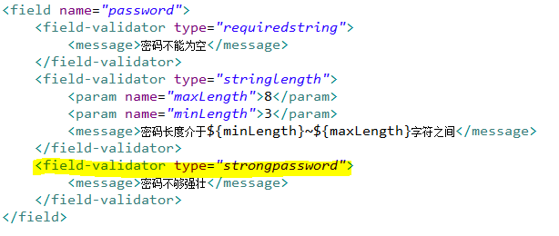

## 十三附页、Struts2内置的声明式验证器

#### required validator

##### 功能

用来验证某个给定的字段的值不是null。注意，空字符串不是null。

##### 参数

|  |  |  |  |  |
| --- | --- | --- | --- | --- |
| 参数名 | 类型 | 默认值 | 必须的 | 描述 |
| fieldName | String |  | no | 要验证的字段名 |

（用法见后面的说明）

##### 示例

页面：

<s:fielderror/>

<s:form action="validate">

<s:textfield name="userName" label="用户名"></s:textfield>

<s:submit value="登录"></s:submit>

</s:form>

动作类:

**import** com.opensymphony.xwork2.ActionSupport;

**public** **class** ValidationAction **extends** ActionSupport {

**private** **static** **final** **long** *serialVersionUID* = 6877330242746547448L;

**private** String userName;

**private** String password;

**public** String getUserName() {

**return** userName;

}

**public** **void** setUserName(String userName) {

**this**.userName = userName;

}

**public** String getPassword() {

**return** password;

}

**public** **void** setPassword(String password) {

**this**.password = password;

}

}

验证配置文件:

<validators>

<field name=*"password"*>

<field-validator type=*"required"*>

<message>The password field is required!</message>

</field-validator>

</field>

</validators>

运行结果:

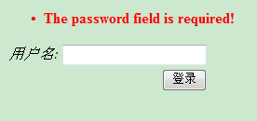

##### 说明

验证配置文件的另外一种写法：

<validators>

<validator type=*"required"*>

<param name=*"fieldName"*>password</param>

<message>The password field is required!</message>

</validator>

</validators>

#### requiredstring validator

##### 功能

验证给定的字段的值既不是null、也不是空白。

##### 参数

|  |  |  |  |  |
| --- | --- | --- | --- | --- |
| 参数名 | 类型 | 默认值 | 必须的 | 描述 |
| fieldName | String |  | no | 要验证的字段名 |
| trim | Boolean | true | no | 验证前是否要去掉前导和尾缀的空白字符 |

##### 示例

页面：

<s:form action=*"validate"*>

<s:textfield name=*"userName"* label=*"用户名"* required=*"true"* requiredposition=*"left"*></s:textfield>

<s:password name=*"password"* label=*"密码"* required=*"true"* requiredposition=*"left"*></s:password>

<s:submit value=*"登录"*></s:submit>

</s:form>

动作类:

**import** com.opensymphony.xwork2.ActionSupport;

**public** **class** ValidationAction **extends** ActionSupport {

**private** **static** **final** **long** *serialVersionUID* = 6877330242746547448L;

**private** String userName;

**private** String password;

**public** String getUserName() {

**return** userName;

}

**public** **void** setUserName(String userName) {

**this**.userName = userName;

}

**public** String getPassword() {

**return** password;

}

**public** **void** setPassword(String password) {

**this**.password = password;

}

}

验证配置文件:

<validators>

<field name=*"userName"*>

<field-validator type=*"requiredstring"*>

<message>Please input the userName!</message>

</field-validator>

</field>

<field name=*"password"*>

<field-validator type=*"requiredstring"*>

<param name=*"trim"*>false</param>

<message>Please input the password!</message>

</field-validator>

</field>

</validators>

运行结果:

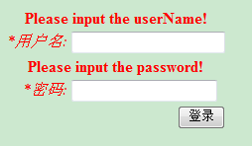

##### 说明

验证配置文件的另外一种写法：

<validators>

<validator type=*"requiredstring"*>

<param name=*"fieldName"*>userName</param>

<message>Please input the userName!</message>

</validator>

<validator type=*"requiredstring"*>

<param name=*"fieldName"*>password</param>

<param name=*"trim"*>false</param>

<message>Please input the password!</message>

</validator>

</validators>

#### int validator

##### 功能

用来验证某个字段的值是否可以被转换为一个整数。若指定参数，还验证是否在允许的范围内。

##### 参数

|  |  |  |  |
| --- | --- | --- | --- |
| 参数名 | 类型 | 默认值 | 描述 |
| fieldName | String |  | 要验证的字段名 |
| min | Integer |  | 允许的最小值。若没有给出该参数则无限制 |
| max | Integer |  | 允许的最大值。若没有给出该参数则无限制 |

##### 示例

页面：

<s:form action=*"validate"*>

<s:textfield name=*"age"* label=*"年龄"*></s:textfield>

<s:submit value=*"登录"*></s:submit>

</s:form>

动作类:

**private** Integer age;

**public** Integer getAge() {

**return** age;

}

**public** **void** setAge(Integer age) {

**this**.age = age;

}

验证配置文件:

<validators>

<field name=*"age"*>

<field-validator type=*"int"*>

<param name=*"min"*>18</param>

<param name=*"max"*>60</param>

<message>The age must be between ${min} and ${max}</message>

</field-validator>

</field>

</validators>

运行结果:

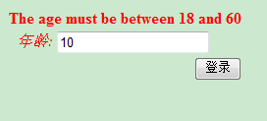

##### 说明

验证配置文件的另外一种写法：

<validators>

<validator type=*"int"*>

<param name=*"fieldName"*>age</param>

<param name=*"min"*>18</param>

<param name=*"max"*>60</param>

<message>The age must be between ${min} and ${max}</message>

</validator>

</validators>

#### long validator

##### 功能

用来验证某个字段的值是否可以被转换为一个长整数。若指定参数，还验证是否在允许的范围内。

##### 参数

|  |  |  |  |
| --- | --- | --- | --- |
| 参数名 | 类型 | 默认值 | 描述 |
| fieldName | String |  | 要验证的字段名 |
| min | Long |  | 允许的最小值。若没有给出该参数则无限制 |
| max | Long |  | 允许的最大值。若没有给出该参数则无限制 |

##### 示例

页面：

动作类:

验证配置文件:

运行结果:

##### 说明

#### short validator

##### 功能

用来验证某个字段的值是否可以被转换为一个短整数。若指定参数，还验证是否在允许的范围内。

##### 参数

|  |  |  |  |
| --- | --- | --- | --- |
| 参数名 | 类型 | 默认值 | 描述 |
| fieldName | String |  | 要验证的字段名 |
| min | Short |  | 允许的最小值。若没有给出该参数则无限制 |
| max | Short |  | 允许的最大值。若没有给出该参数则无限制 |

##### 示例

页面：

动作类:

验证配置文件:

运行结果:

##### 说明

#### double validator

##### 功能

用来验证某个字段的值是否可以被转换为一个双精度浮点数。若指定参数，还验证是否在允许的范围内。

##### 参数

|  |  |  |  |
| --- | --- | --- | --- |
| 参数名 | 类型 | 默认值 | 描述 |
| fieldName | String |  | 要验证的字段名 |
| minInclusive | Double |  | 允许的最小值。若没有给出该参数则无限制（含最小值） |
| maxInclusive | Double |  | 允许的最大值。若没有给出该参数则无限制（含最大值） |
| minExclusive | Double |  | 允许的最小值。若没有给出该参数则无限制（不含最小值） |
| maxExclusive | Double |  | 允许的最大值。若没有给出该参数则无限制（不含最大值） |

##### 示例

页面：

<s:form action=*"validate"*>

<s:textfield name=*"percentage1"* label=*"百分比1"*></s:textfield>

<s:textfield name=*"percentage2"* label=*"百分比2"*></s:textfield>

<s:submit value=*"保存"*></s:submit>

</s:form>

动作类:

**private** Double percentage1;

**private** Double percentage2;

**public** Double getPercentage1() {

**return** percentage1;

}

**public** **void** setPercentage1(Double percentage1) {

**this**.percentage1 = percentage1;

}

**public** Double getPercentage2() {

**return** percentage2;

}

**public** **void** setPercentage2(Double percentage2) {

**this**.percentage2 = percentage2;

}

验证配置文件:

<validators>

<field name=*"percentage1"*>

<field-validator type=*"double"*>

<param name=*"minInclusive"*>20.1</param>

<param name=*"maxInclusive"*>50.1</param>

<message> The age must be between ${ *minInclusive* } and ${ *maxInclusive* }(含)</message>

</field-validator>

</field>

<field name=*"percentage2"*>

<field-validator type=*"double"*>

<param name=*"minExclusive"*>0.345</param>

<param name=*"maxExclusive"*>99.987</param>

<message> The age must be between ${ *minExclusive* } and ${ *maxExclusive* }(不含)</message>

</field-validator>

</field>

</validators>

运行结果:

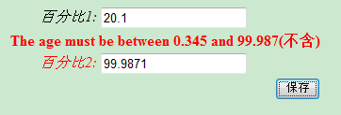

##### 说明

验证配置文件的另外一种写法：

<validators>

<validator type=*"double"*>

<param name=*"fieldName"*>percentage1</param>

<param name=*"minInclusive"*>20.1</param>

<param name=*"maxInclusive"*>50.1</param>

<message> The age must be between ${ minInclusive } and ${ maxInclusive }(含)</message>

</validator>

<validator type=*"double"*>

<param name=*"fieldName"*>percentage2</param>

<param name=*"minExclusive"*>0.345</param>

<param name=*"maxExclusive"*>99.987</param>

<message> The age must be between ${ minExclusive } and ${ maxExclusive }(不含)</message>

</validator>

</validators>

#### date validator

##### 功能

用来确保给定的日期字段的值落在一个给定的范围内。

##### 参数

|  |  |  |  |
| --- | --- | --- | --- |
| 参数名 | 类型 | 默认值 | 描述 |
| fieldName | String |  | 要验证的字段名 |
| min | java.util.Date |  | 允许的最小值。若没有给出该参数则无限制（含最小值） |
| max | java.util.Date |  | 允许的最大值。若没有给出该参数则无限制（含最大值） |

##### 示例

页面：

<s:form action=*"validate"*>

<s:textfield name=*"birthday"* label=*"出生日期"*></s:textfield>

<s:submit value=*"保存"*></s:submit>

</s:form>

动作类:

**private** Date birthday;

**public** Date getBirthday() {

**return** birthday;

}

**public** **void** setBirthday(Date birthday) {

**this**.birthday = birthday;

}

验证配置文件:

<validators>

<field name=*"birthday"*>

<field-validator type=*"date"*>

<param name=*"min"*>2011-01-01</param>

<param name=*"max"*>2011-12-31</param>

<message>日期必须为2011年</message>

</field-validator>

</field>

</validators>

运行结果:

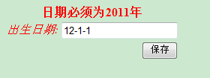

##### 说明

验证配置文件的另外一种写法：

<validators>

<validator type=*"date"*>

<param name=*"fieldName"*>birthday</param>

<param name=*"min"*>2011-01-01</param>

<param name=*"max"*>2011-12-31</param>

<message>日期必须为2011年</message>

</validator>

</validators>

#### expression validator

##### 功能

用于验证是否满足一个OGNL表达式。这是一个非字段的验证。只有给定的参数的返回值是true时才能验证通过。验证不通过时产生一个动作错误，因此要显示该错误，需要使用<s:actionerror/>标签。

##### 参数

|  |  |  |  |
| --- | --- | --- | --- |
| 参数名 | 类型 | 默认值 | 描述 |
| expression | String |  | OGNL表达式，只有该表达式为true才能验证通过 |

##### 示例

页面：

<s:actionerror/>

<s:form action=*"validate"*>

<s:textfield name=*"minNumber"* label=*"最小值"*></s:textfield>

<s:textfield name=*"maxNumber"* label=*"最大值"*></s:textfield>

<s:submit value=*"保存"*></s:submit>

</s:form>

动作类:

**private** Integer minNumber;

**private** Integer maxNumber;

**public** Integer getMinNumber() {

**return** minNumber;

}

**public** **void** setMinNumber(Integer minNumber) {

**this**.minNumber = minNumber;

}

**public** Integer getMaxNumber() {

**return** maxNumber;

}

**public** **void** setMaxNumber(Integer maxNumber) {

**this**.maxNumber = maxNumber;

}

验证配置文件:

<validators>

<validator type=*"expression"*>

<param name=*"expression"*>

maxNumber>minNumber

</param>

<message>最大值必须大于最小值</message>

</validator>

</validators>

运行结果:

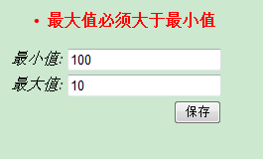

##### 说明

该验证器没有字段形式的写法。要进行字段验证，请使用fieldexpression验证器。

#### fieldexpression validator

##### 功能

用于验证某个字段是否满足一个OGNL表达式。这是一个基于字段的验证。只有给定的参数的返回值是true时才能验证通过。验证不通过时产生一个字段错误。

##### 参数

|  |  |  |  |
| --- | --- | --- | --- |
| 参数名 | 类型 | 默认值 | 描述 |
| fieldName | String |  | 要验证的字段名 |
| expression | String |  | OGNL表达式，只有该表达式为true才能验证通过 |

##### 示例

页面：

<s:form action=*"validate"*>

<s:textfield name=*"minNumber"* label=*"最小值"*></s:textfield>

<s:textfield name=*"maxNumber"* label=*"最大值"*></s:textfield>

<s:submit value=*"保存"*></s:submit>

</s:form>

动作类:

**private** Integer minNumber;

**private** Integer maxNumber;

**public** Integer getMinNumber() {

**return** minNumber;

}

**public** **void** setMinNumber(Integer minNumber) {

**this**.minNumber = minNumber;

}

**public** Integer getMaxNumber() {

**return** maxNumber;

}

**public** **void** setMaxNumber(Integer maxNumber) {

**this**.maxNumber = maxNumber;

}

验证配置文件:

<validators>

<field name=*"maxNumber"*>

<field-validator type=*"fieldexpression"*>

<param name=*"expression"*>

maxNumber>100

</param>

<message>最大值必须大于最小值1</message>

</field-validator>

</field>

</validators>

运行结果:

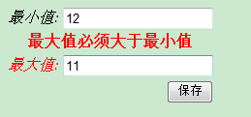

##### 说明

验证配置文件的另外一种写法：

<validators>

<validator type=*"fieldexpression"*>

<param name=*"fieldName"*>maxNumber</param>

<param name=*"expression"*>

maxNumber>minNumber

</param>

<message>最大值必须大于最小值</message>

</validator>

</validators>

#### email validator

##### 功能

用来验证给定的字段是否符合一个Email的规范。它的正则表达式为

\\b(^[\_A-Za-z0-9-](\\.[\_A-Za-z0-9-])\*@([A-Za-z0-9-])+((\\.com)|(\\.net)|(\\.org)|(\\.info)|(\\.edu)|(\\.mil)|(\\.gov)|(\\.biz)|(\\.ws)|(\\.us)|(\\.tv)|(\\.cc)|(\\.aero)|(\\.arpa)|(\\.coop)|(\\.int)|(\\.jobs)|(\\.museum)|(\\.name)|(\\.pro)|(\\.travel)|(\\.nato)|(\\..{2,3})|(\\..{2,3}\\..{2,3}))$)\\b

##### 参数

|  |  |  |  |
| --- | --- | --- | --- |
| 参数名 | 类型 | 默认值 | 描述 |
| fieldName | String |  | 要验证的字段名 |

##### 示例

页面：

<s:form action=*"validate"*>

<s:textfield name=*"email"* label=*"邮箱"*></s:textfield>

<s:submit value=*"保存"*></s:submit>

</s:form>

动作类:

**private** String email;

**public** String getEmail() {

**return** email;

}

**public** **void** setEmail(String email) {

**this**.email = email;

}

验证配置文件:

<validators>

<field name=*"email"*>

<field-validator type=*"email"*>

<message>请输入正确的邮箱</message>

</field-validator>

</field>

</validators>

运行结果:

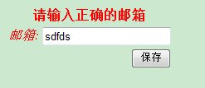

##### 说明

验证配置文件的另外一种写法：

<validators>

<validator type=*"email"*>

<param name=*"fieldName"*>email</param>

<message>请输入正确的邮箱</message>

</validator>

</validators>

#### url validator

##### 功能

用来验证给定的字段值是否是一个合法的URL地址。

##### 参数

|  |  |  |  |
| --- | --- | --- | --- |
| 参数名 | 类型 | 默认值 | 描述 |
| fieldName | String |  | 要验证的字段名 |

##### 示例

页面：

<s:form action=*"validate"*>

<s:textfield name=*"url"* label=*"个人主页"*></s:textfield>

<s:submit value=*"保存"*></s:submit>

</s:form>

动作类:

**private** String url;

**public** String getUrl() {

**return** url;

}

**public** **void** setUrl(String url) {

**this**.url = url;

}

验证配置文件:

<validators>

<field name=*"url"*>

<field-validator type=*"url"*>

<message>请输入正确的地址</message>

</field-validator>

</field>

</validators>

运行结果:

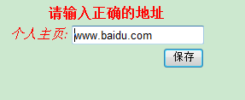

##### 说明

验证配置文件的另外一种写法：

<validators>

<validator type=*"url"*>

<param name=*"fieldName"*>url</param>

<message>请输入正确的地址</message>

</validator>

</validators>

#### visitor validator

##### 功能

该验证程序可以提高代码的可重用性，你可以利用它把同一个验证程序配置文件用于多个动作。

##### 参数

##### 示例

页面：

<s:form action=*"customer\_save"*>

<s:textfield name=*"address.streetName"* label=*"街道"*></s:textfield>

<s:submit></s:submit>

</s:form>

动作类:

**public** **class** Customer **extends** ActionSupport {

**private** Address address;

**public** Address getAddress() {

**return** address;

}

**public** **void** setAddress(Address address) {

**this**.address = address;

}

}

**public** **class** Address {

**private** String streetName;

**public** String getStreetName() {

**return** streetName;

}

**public** **void** setStreetName(String streetName) {

**this**.streetName = streetName;

}

}

验证配置文件:

Address-validation.xml

<validators>

<field name=*"streetName"*>

<field-validator type=*"requiredstring"*>

<message>请输入正确街道地址</message>

</field-validator>

</field>

</validators>

Customer-validation.xml

<validators>

<field name=*"address"*>

<field-validator type=*"visitor"*>

<message>Address:</message>

</field-validator>

</field>

</validators>

运行结果:

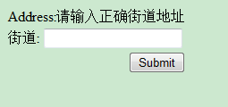

##### 说明

#### conversion validator

##### 功能

##### 参数

##### 示例

页面：

动作类:

验证配置文件:

运行结果:

##### 说明

#### stringlength validator

##### 功能

用来验证一个非空的字段值是不是有足够的长度。

##### 参数

##### 示例

页面：

动作类:

验证配置文件:

运行结果:

##### 说明

#### regex validator

##### 功能

用来检查给定字段是否与给定的正则表达式相匹配。正则表达式的详细内容可以参考JDK的java.util.regex.Pattern类。

##### 参数

|  |  |  |  |
| --- | --- | --- | --- |
| 参数名 | 类型 | 默认值 | 描述 |
| fieldname | String |  | 要验证的字段名 |
| expression | String |  | 正则表达式。此参数是必须的 |
| caseSensitive | Boolean | true | 是否区分大小写的情况 |
| trim | Boolean | true | 验证前是否要去掉前导和尾缀的空白字符 |

##### 示例

页面：

<s:form action=*"validate"*>

<s:textfield name=*"userName"* label=*"用户名"*></s:textfield>

<s:submit value=*"保存"*></s:submit>

</s:form>

动作类:

**private** String userName;

**public** String getUserName() {

**return** userName;

}

**public** **void** setUserName(String userName) {

**this**.userName = userName;

}

验证配置文件:

<validators>

<field name=*"userName"*>

<field-validator type=*"regex"*>

<param name=*"expression"*><![CDATA[([aAbBcCdD][123][eEfFgG][456])]]></param>

<message> 用户名必须符合规范</message>

</field-validator>

</field>

</validators>

运行结果:

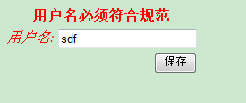

##### 说明

验证配置文件的另外一种写法：

<validators>

<validator type=*"regex"*>

<param name=*"fieldName"*>userName</param>

<param name=*"expression"*><![CDATA[([aAbBcCdD][123][eEfFgG][456])]]></param>

<message> 用户名必须符合规范</message>

</validator>

</validators>

## 十四、Struts2的国际化

### 1、配置全局国际化消息资源包

1. 配置全局消息资源包

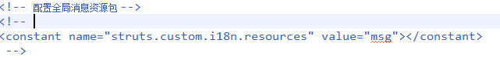

b、如何访问

* 在动作类中：

前提，动作类继承ActionSupport

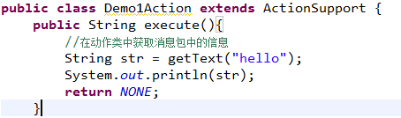

* 在页面中：



或者

<s:text name=*"hello"*></s:text>

* 自由指定消息资源包，借助struts2的有关国际化的标签：

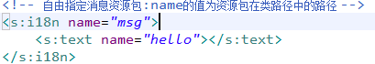

如果消息资源包在com.itheima.resources.msg\_zh\_CN.properties

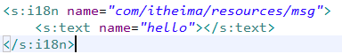

### 配置局部消息资源包

一定要经过Action才行：

书写规范：在动作类所在包中，建立名字”动作类名-zh-CN.properties”的配置文件。动作类中访问，发现局部的比全局的优先级高。

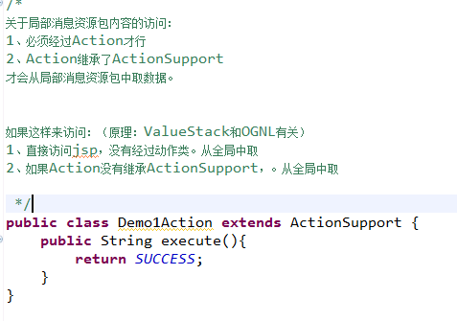

### 3、包范围的消息资源包

也得经过action访问

书写有规范的，名称为package\_zh\_CN.properties,放在类的包中。可以被包中及子包的所有动作类来访问。

总结：

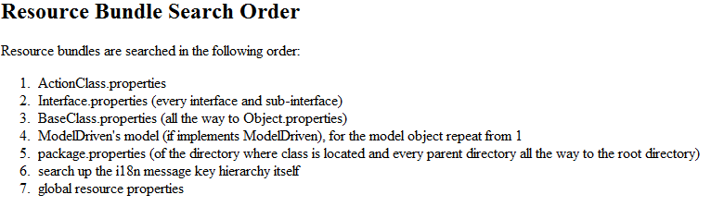

## 十五、struts2中的拦截器（框架功能核心）

### 1、过滤器VS拦截器

功能是一回事。

过滤器是Servlet规范中的技术，可以对请求和响应进行过滤。

拦截器是Struts2框架中的技术，实现AOP（面向切面）的编程思想，可以对请求动作进行拦截。

### 2、自定义拦截器

步骤：

1. 编写一个类，直接或间接实现Interceptor接口。(拦截器会驻留内存),一般都选择继承AbstractInterceptor

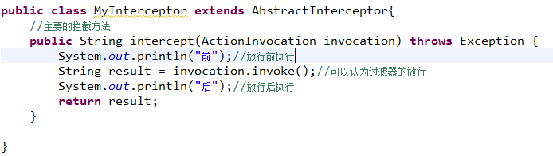

b、需要在struts.xml中进行定义



c、在动作配置中就可以使用了

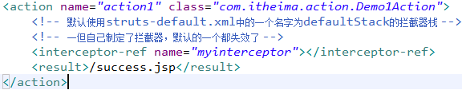

知识点：除了要使用自定义的拦截器之外，还要使用defaultStack，可以这么办

方法一：（自己使用）

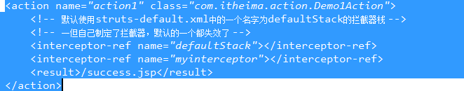

方法二：（大家都用的时候）

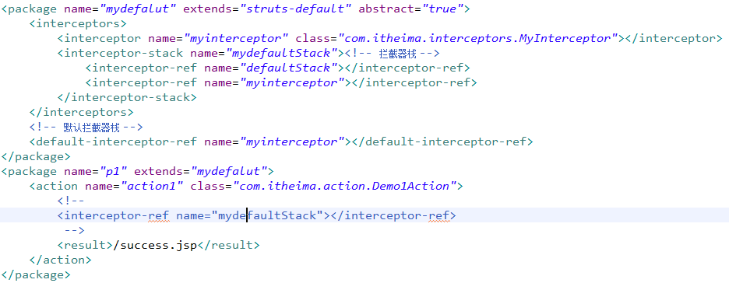

### 3、自定义拦截器：能够指定拦截的方法或不拦截的方法

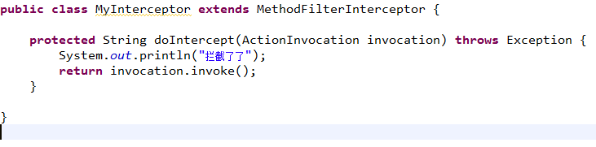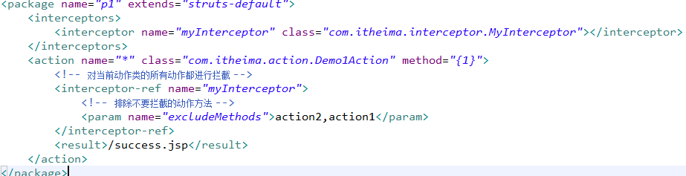

## 文件上传与下载

文件上传前提：

### 单文件上传

开发步骤：

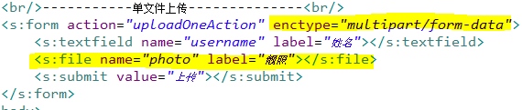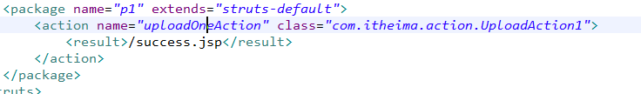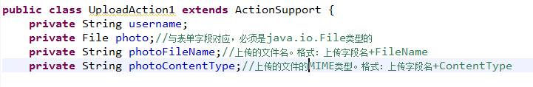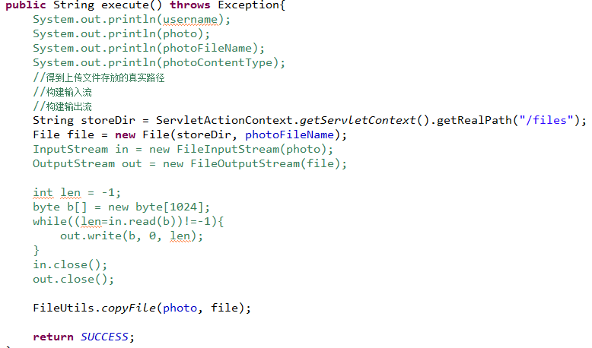

### 原理分析：

a、是由一个拦截器来完成的。*fileUpload*

*可以通过配置拦截器的参数，指定拦截的扩展名或文件的MIME类型*

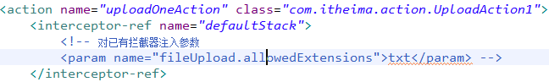

b、超出大小或非法文件的上传，会报错（转向一个input的视图）

通过：

<s:actionError/> <s:feildError/>显示错误消息的提示

c、错误消息提示改为中文版：借助国际化的消息资源文件

如果是通过配置全局默认参数引起的错误，最好用全局的消息资源文件。

struts2默认的提示资源文件：struts2-core-\*\*.jar 的org.apache.struts2的struts-message.properties文件中。比着key值覆盖对应的value即可。

### 3、文件下载

原理：是一个结果类型来处理的。stream

编码步骤：

动作类：

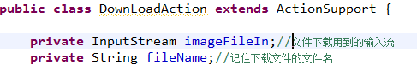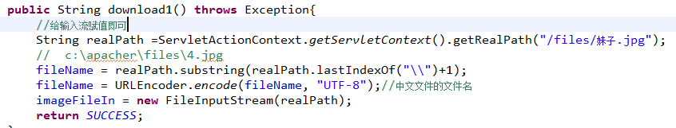

struts.xml配置文件：主要是对stream类型的结果进行配置

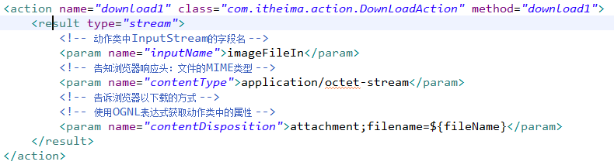

## 十七、OGNL

1. OGNL简介：

OGNL是对象导航图语言。它是一个独立的项目。早期的webwork框架用到了OGNL作为自己的表达式语言，所以struts2也是用OGNL作为表达式语言，当然也可以使用EL作为表达式语言。

1. 几大特点

在struts2使用OGNL的前提：要使用struts2的标签。

1. 支持对象方法调用
2. 支持类静态的方法调用和值访问
3. 支持赋值操作和表达式串联
4. 访问OGNL上下文（OGNL context）和ActionContext（重点）
5. 操作集合对象

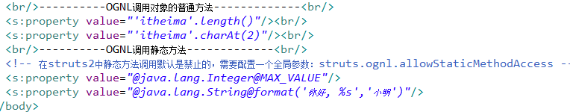

## ValueStack&ActionContext（非常重点：值栈）

1、针对用户的每次动作访问，都会创建属于自己的ValueStack对象

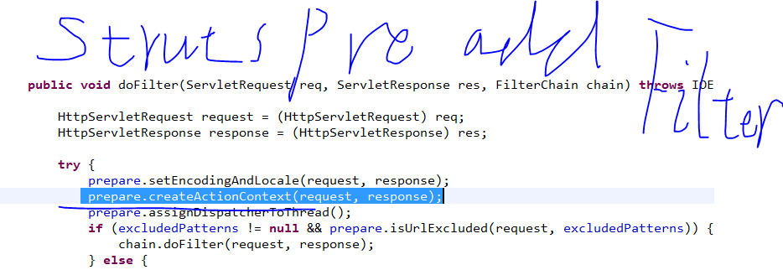

2、ValueStack中的的常用方法：功能一定要知道干什么的。实现类OgnlValueStack

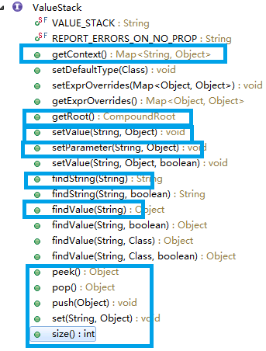

* getContext():返回的是一个Map<String,Object>
* \*getRoot():返回的是一个CompoundRoot。

CompoundRoot就是一个ArrayList的子类（就是一个List）。实现了一个栈结构

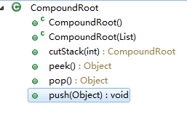

CompoundRoot():默认的构造方法。实际就是创建一个List集合

CompoundRoot(List):用一个集合来初始化一个CompoundRoot对象

cutStack(int):按照集合中的索引，剪出一个新的List集合

peek():取集合中的第一个元素。get(0)

pop():从集合中删除第一个元素

* push(Object):向集合中的第一个元素位置插入数据  
  peek():CompoundRoot中的第一个元素。get(0)
* pop():从CompoundRoot集合中删除第一个元素
* push(Object):向CompoundRoot集合中的第一个元素位置插入数据
* size():获取 CompoundRoot这个集合的大小
* setValue(String,Object):第一个参数，是OGNL表达式。向自己（getContext()）得到那个Map中尝试放东西。
* setParameter(String,Object):第一个参数，是OGNL表达式。向自己（getContext()）得到那个Map中尝试放东西。
* findString(String expr):返回的是一个String类型的，否则报错.第一个参数，是OGNL表达式。
* findValue():返回的是一个Object。第一个参数，是OGNL表达式。

1. ActionContext

static ThreadLocal<ActionContext> actionContext = new ThreadLocal<ActionContext>();

每个线程都会有唯一的ActionContext，且一个线程中只有一个ActionContext。

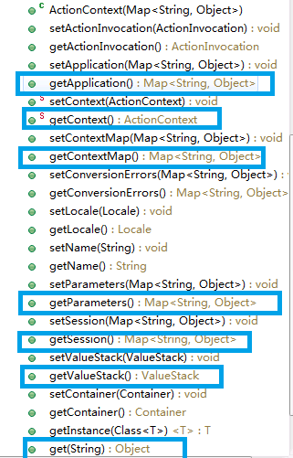

getApplication():返回的是一个Map

getContext():放回的当前线程上的ActionContext对象

getContextMap():返回ActionCOntext中的那一个Map

getParameters():返回的是一个Map

getSession():返回的是一个Map

getValueStack():返回的是当前线程中的ValueStack实例

get(String):从ActionContext的Map中获取数据

最终总结：

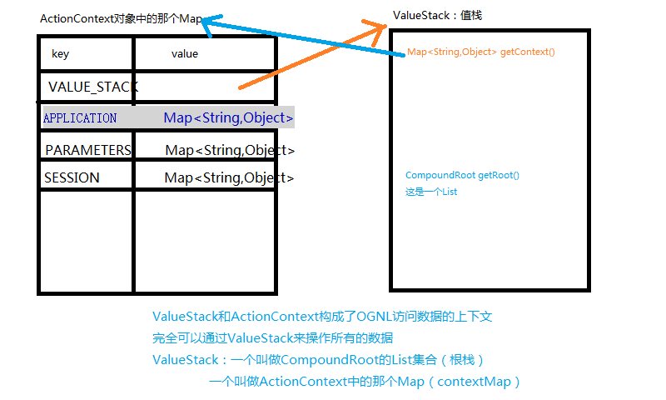4、ServletActionContext决定contextMap中会存哪些数据

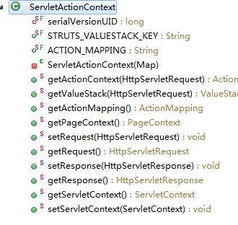

总结：都是从ActionContext的那个大Map中获取的。

1. 在执行动作方法前，contextMap中放了以下东西

contextMap中

|  |  |  |
| --- | --- | --- |
| key | value | 备注 |
| request | ServletRequest中的那个Map |  |
| session | HttpSession中的那个Map |  |
| application | ServletContext中的那个Map |  |
| parameters | 请求参数Map<String,String[]> |  |
| attr | 也是一个AttributeMap | 获取数据依次从contextMap中的requestMap、sessionMap、applicationMap中搜索 |
|  |  |  |

## 利用OGNL获取ValueStack中：根栈和contextMap中的数据

原则：OGNL表达式如果以#开头，访问的contextMap中的数据

如果不以#开头，是访问的根栈中的对象的属性

1. 在动作类中

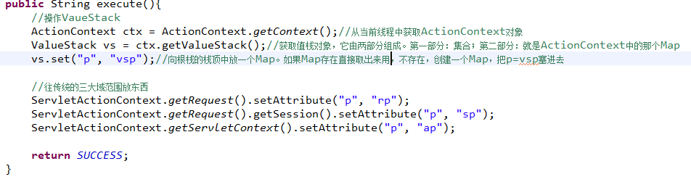

数据内存结构

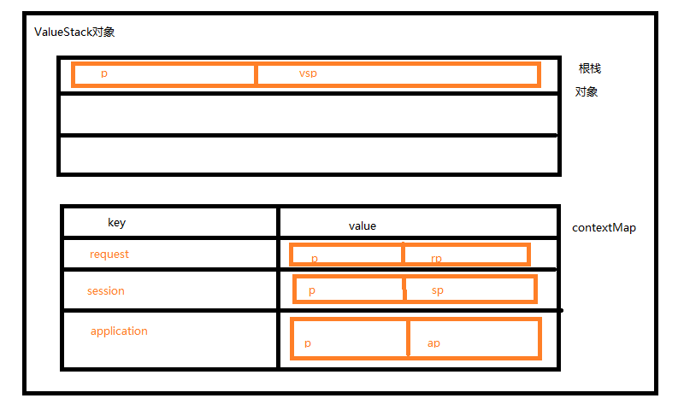

1. 在JSP页面中

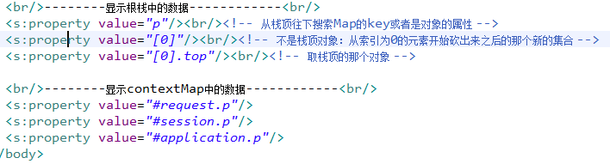

## 二十、ValueStack的常用方法

* void set(String key,Object value):先获取根栈栈顶的Map，如果不存在，压入一个新的Map

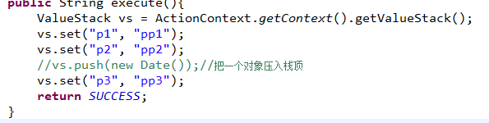

* void setValue(String ,Object):String是一个OGNL表达式。如果表达式以#开头，操作contextMap。如果不是，设置根栈中对象的某个属性，从顶到尾依次搜寻。

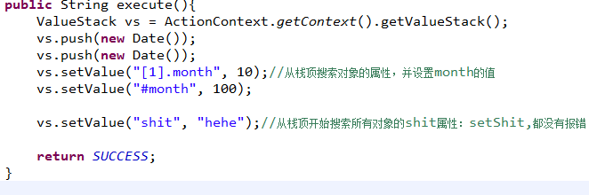

* Object findValue(String expr):参数是一个OGNL表达式。如果以#开头，从contextMap中找key值所对应的对象。如果不是以#开头，搜索根栈中对象的属性（getter方法）

特别注意：如果编写的表达式不是以#开头，先搜索根栈对象的所有属性，如果没有找到，会把它当做key值到contextMap中找。

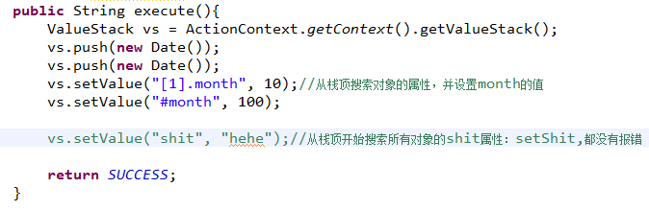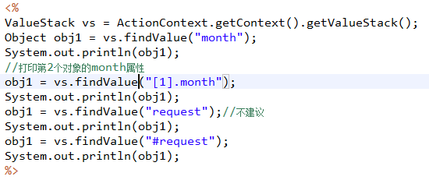

* String findString(String expr):把OGNL表达式获取的对象转换成String

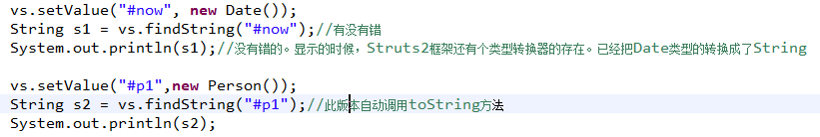

## 二十一、contextMap中放的常用数据

request：请求范围的数据。即ServletRequest中的那个Map

parameters：请求参数的数据。即request.getParameterMap得到

application：应用范围的数据。即ServletContext中的那个Map

session：会话范围的数据。即HttpSession中的那个Map

attr：也是一个Map。会从以下Map中依次搜索：request、session、application

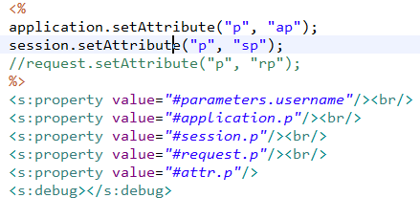

二十二、OGNL的一些其他操作

1. 投影

?判断满足条件 ^ $

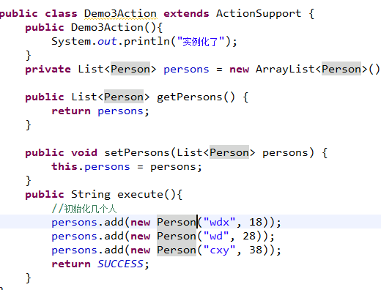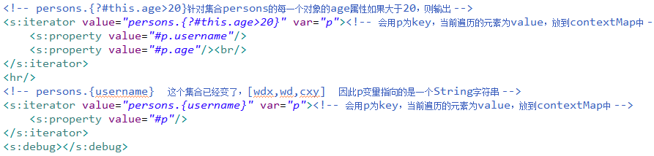

1. 创建集合对象

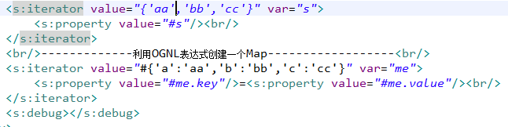

1. OGNL中的%{}操作符的用法

作用：把普通字符串当做OGNL表达式来用

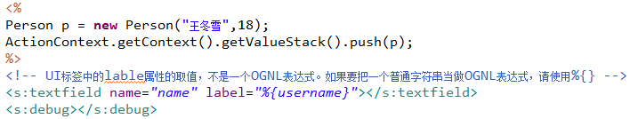

知识：把OGNL表达式当做普通字符串对待，请使用单引号或双引号

1. OGNL中的$用法

* 在struts.xml配置文件和国际化消息资源文件中，使用OGNL，放在${}中

以下是在配置文件中使用OGNL表达式

<param [name=](mailto:name=)*["contentDisposition"](mailto:name=)*[>attachment;filename=${@java.net.URLEncoder@encode(fileName,"UTF-8")}</param>](mailto:name=)

* 在JSP中使用${}

EL表达式还是原有功能，如果在域范围中找不到，{}内部的东西就变成了OGNL表达式。

## 二十二、常用的标签：见源码

## 二十三、Struts2中的UI标签

1. Struts2中UI标签的优势：
   1. 数据回显
   2. 页面布局和排版（Freemark），struts2提供了一些常用的排版（主题：xhtml默认 simple ajax）
   3. 可以使用OGNL表达式
2. 模板：

常量设置的：struts.ui.theme=xhtml

## 二十四、防止表单重复提交

1. 编写jsp页面

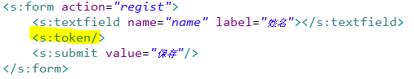

1. 配置拦截器

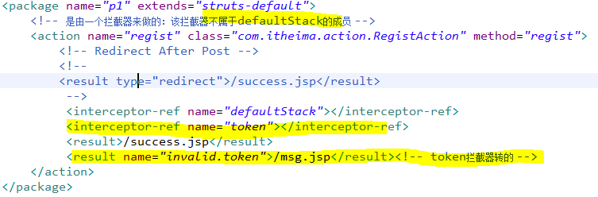

1. 原理：

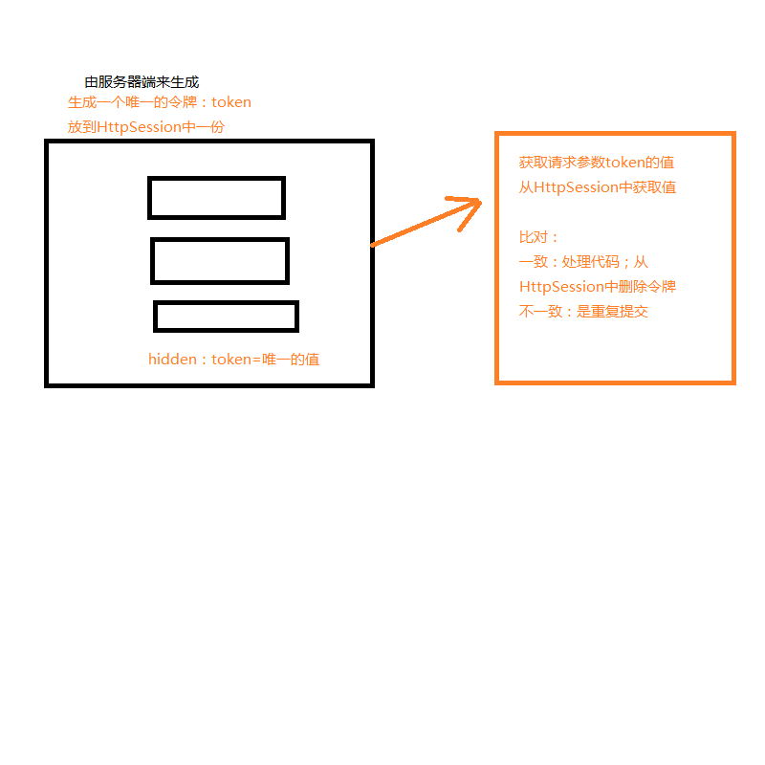

## 二十五、Struts2和Spring的整合

#### A、第一种方式（Struts2框架从Spring中拉）

Struts2中的Action及Result对象都是由一个叫做ObjectFactory来创建和管理的。

Struts2诞生要比Spring晚，所以Struts2知道Spring的运作，于是Struts2提供了集成Spring的插件struts2-spring-plugin-2.3.15.3.jar。

注：在Struts2的default.properties中有介绍关于替换掉ObjectFactory的内容，比如更改配置参数：struts.objectFactory = spring，于是乎很多文档都要求在struts.xml中通过<constant/>元素来更改该参数，但这不是必须的，因为struts2-spring-plugin-2.3.15.3.jar中的struts-plugin.xml中已经做好了这样的配置，因此只需要把jar包搞过来即可。

常量struts.objectFactory.spring.autoWire = name指定按名字装配。

此时，Struts2交给了org.apache.struts2.spring.StrutsSpringObjectFactory来创建Action，同时会从Spring拉取需要的对象。

具体使用：

1. 搭建Struts2（2.3.15.3）的环境
2. 在JavaWeb应用的lib目录中拷贝运行Struts2必要的jar包。
3. 在web.xml中配置核心过滤器

<filter>

<filter-name>struts2</filter-name>

<filter-class>org.apache.struts2.dispatcher.ng.filter.StrutsPrepareAndExecuteFilter</filter-class>

</filter>

<filter-mapping>

<filter-name>struts2</filter-name>

<url-pattern>/\*</url-pattern>

</filter-mapping>

c、在WEB-INF/classes目录下建立struts.xml的配置文件

<?xml version="1.0" encoding="UTF-8" ?>

<!DOCTYPE struts PUBLIC

"-//Apache Software Foundation//DTD Struts Configuration 2.3//EN"

"http://struts.apache.org/dtds/struts-2.3.dtd">

<struts>

<constant name="struts.devMode" value="true" />

<package name="p1" extends="struts-default">

<action name="test" class="com.itheima.actions.TestAction"/>

</package>

</struts>

d、分别建立TestAction，调用一个XxxService的某个方法，编写XxxServiceImpl的实现。

-------------------------------------------------------------------------

TestAction：

package com.itheima.actions;

import com.itheima.service.XxxService;

public class TestAction {

private XxxService xxxService;

public void setXxxService(XxxService xxxService) {

this.xxxService = xxxService;

}

public String execute(){

xxxService.doSomething();

return "none";

}

}

-------------------------------------------------------------------------

XxxService

package com.itheima.service;

public interface XxxService {

void doSomething();

}

-------------------------------------------------------------------------

package com.itheima.service.impl;

import com.itheima.service.XxxService;

public class XxxServiceImpl implements XxxService {

public void doSomething() {

System.out.println("我做了，怎么着？");

}

}

-------------------------------------------------------------------------

启动后访问http://localhost:8080/YourAppName/test.action会包空指针异常。

1. 在Struts2中集成Spring：主要用到Spring的Bean装配
2. 拷贝Spring（2.5.6）所需jar包及Struts2与Spring的插件包：

Spring.jar；struts2-spring-plugin-2.3.15.3.jar

1. 配置监听器完成Spring容器的初始化

<listener>

<listener-class>org.springframework.web.context.ContextLoaderListener</listener-class>

</listener>

1. 在WEB-INF目录下建立applicationContext.xml的Spring配置文件

<?xml version="1.0" encoding="UTF-8"?>

<beans xmlns="http://www.springframework.org/schema/beans"

xmlns:xsi="http://www.w3.org/2001/XMLSchema-instance"

xsi:schemaLocation="

http://www.springframework.org/schema/beans

http://www.springframework.org/schema/beans/spring-beans-2.5.xsd">

<bean name="xxxService" class="com.itheima.service.impl.XxxServiceImpl"/>

</beans>

启动后访问http://localhost:8080/YourAppName/test.action，一切正常。

#### B、第二种方式

主要思路是Struts2中的Action实例也交给Spring容器进行管理，在Spring配置时就给Action的属性进行装配。而Struts2中执行某个动作时要找某个动作类，此时把class指定为Spring中的Bean的名称既可以找到。稍作配置如下：

-------------------------------------------------------------------------

applicationContext.xml

<?xml version="1.0" encoding="UTF-8"?>

<beans xmlns="http://www.springframework.org/schema/beans"

xmlns:xsi="http://www.w3.org/2001/XMLSchema-instance"

xsi:schemaLocation="

http://www.springframework.org/schema/beans

http://www.springframework.org/schema/beans/spring-beans-2.5.xsd">

<bean name="xxxService" class="com.itheima.service.impl.XxxServiceImpl"/>

<bean name="testAction" class="com.itheima.actions.TestAction" scope="prototype">

<property name="xxxService" ref="xxxService"></property>

</bean>

</beans>

-------------------------------------------------------------------------

Struts.xml

<?xml version="1.0" encoding="UTF-8" ?>

<!DOCTYPE struts PUBLIC

"-//Apache Software Foundation//DTD Struts Configuration 2.3//EN"

"http://struts.apache.org/dtds/struts-2.3.dtd">

<struts>

<constant name="struts.devMode" value="true" />

<package name="p1" extends="struts-default">

<action name="test" class="testAction"/>

</package>

</struts>

注：如果学员学过Spring，可以看看StrutsSpringObjectFactory的源代码

Struts2的高级

## 插件

### Struts-plugin.xml



说明：

Struts-plugin.xml文件是在tomcat服务器启动的时候加载的

该配置文件在classpath的根目录下

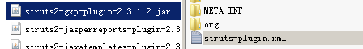

在每一个含有plugin字母的jar包的根目录下有一个struts-plugin.xml文件

当tomcat启动的时候，就把所有的含有plungin的jar包的该配置文件就加载了。

### 静态注入

1. 在struts2的配置文件中写的bean



在tomcat启动的时候，会执行OgnlValueStackFactory的createValueStack方法

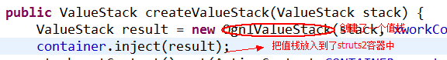

从上图可以看出，在tomcat启动的时候就决定了ValueStack的实现类

1. 改变静态注入的方式

可以在struts.xml文件中对struts-default.xml文件中的bean进行配置和覆盖，这样就可以按照覆盖掉的执行。在struts.xml文件中，做如下的配置

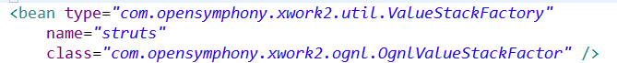

这个时候，当tomcat启动的时候，将会报错。



### 改变action的产生方式

#### ObjectFactory

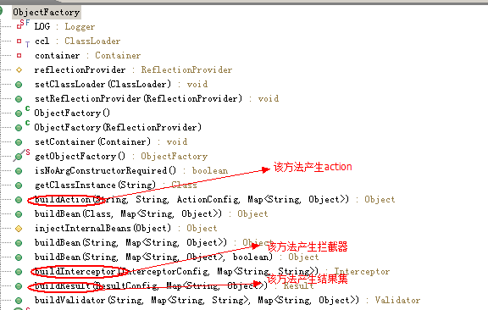

说明：

Struts2容器就是利用ObjectFactory的上面的几个方法产生的action，result，interceptor

#### 配置文件



在struts2容器中，对象工厂是由StrutsObjectFactory来产生的。

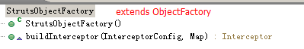

从上图中可以看出，StrutsObjectFactory继承了ObjectFacotry，但是没有覆盖buildAction方法，说明struts2的action的产生还是调用了ObjectFactory中的buildAction方法。

#### 写一个对象工厂

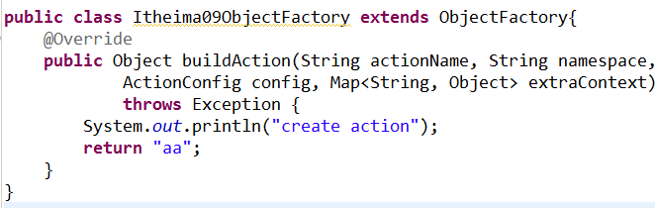

该类重写了buildAction方法。

#### 配置文件

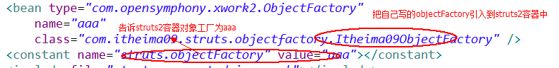

说明：

当在浏览器提交一个请求，请求某一个action的时候，在创建action的时候，就会进入到Itheima09ObjectFactory中执行buildAction方法。

### Spring与struts2

#### Jar包中

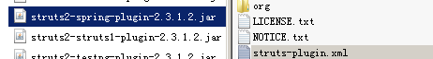

#### Struts-plugin.xml

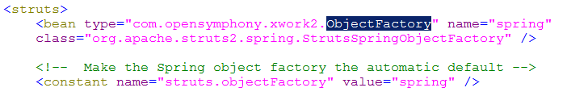

说明：对象工厂为spring:StrutsSpringObjectFactory

### 总结

当tomcat启动的时候，加载了很多个struts-plugin.xml文件，在该文件中可以配置

Bean

Package

Interceptor

Action

Result

\ 这些元素就被加载到了struts2容器中。

如果不想要某一些内容，只要把这些内容所在的struts-plugin.xml的jar包去掉就可以了。

插件的主要体现形式是jar包。

## 结果集

### 结果集架构

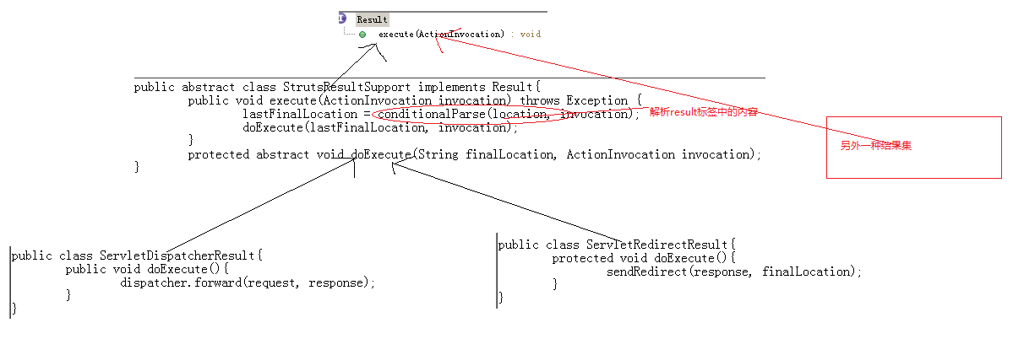

说明：

1. struts2从结构分，可以分为两种结果集
   1. 需要跳转的，也就是说需要获取result标签中的内容

该类必须继承StrutResultSupport

* 1. 不需要跳转，不需要获取result标签中的内容

该类可以直接实现Result接口

#### 结果集的类型

##### 转发



##### 重定向



##### Json



说明：该结果集是struts与ajax结合的结果集，所以该结果集是不需要跳转的，所以不需要获取result标签中的内容，所以该结果集直接实现Result接口就可以了。

Spring笔记

## 一、IOC(控制反转)

### 概念

把对象的创建、初始化、销毁等工作交给spring容器来做

### helloWorld案例

#### 环境

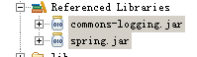

#### 步骤

1. 写一个HelloWorld类
2. 写一个配置文件



1. 客户端

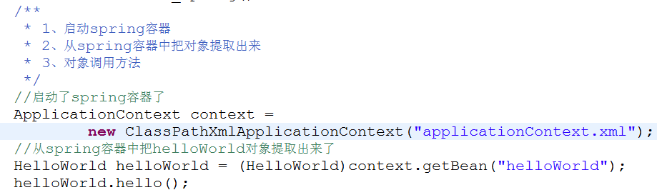

1. 说明：

Spring容器的作用就是为HelloWorld这个类创建对象

### Spring容器的结构

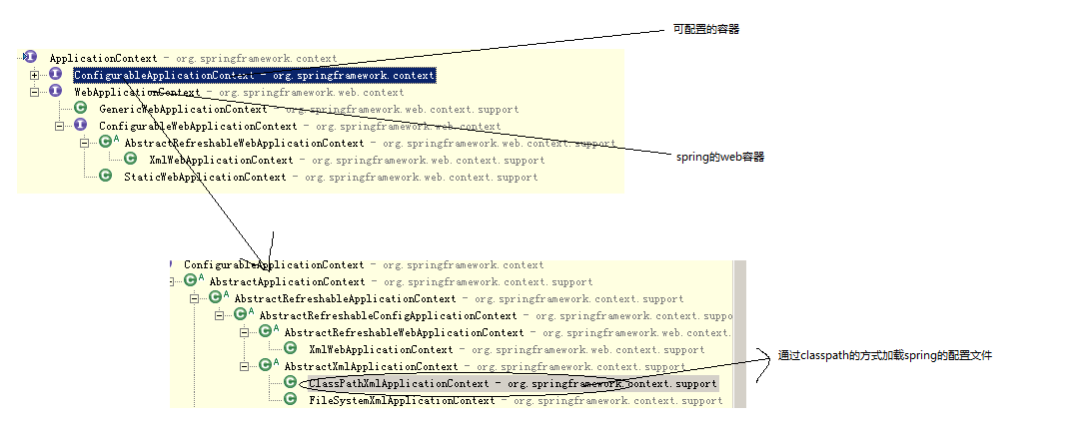

### 创建对象

#### 构造函数(用的最多)

在配置文件中进入如下的配置：



在客户端

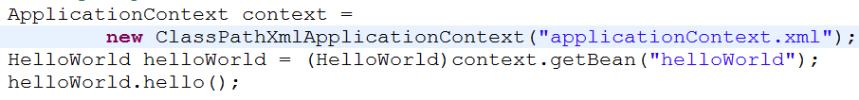

HelloWorld类本身：

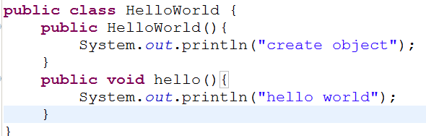

在控制台打印出了”create object”

可以看出：spring内部默认是调用了HelloWorld这个类的默认的构造函数创建对象

#### 静态工厂

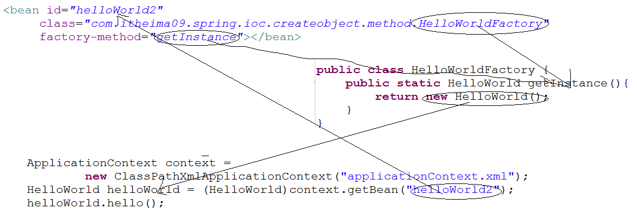

#### 实例工厂

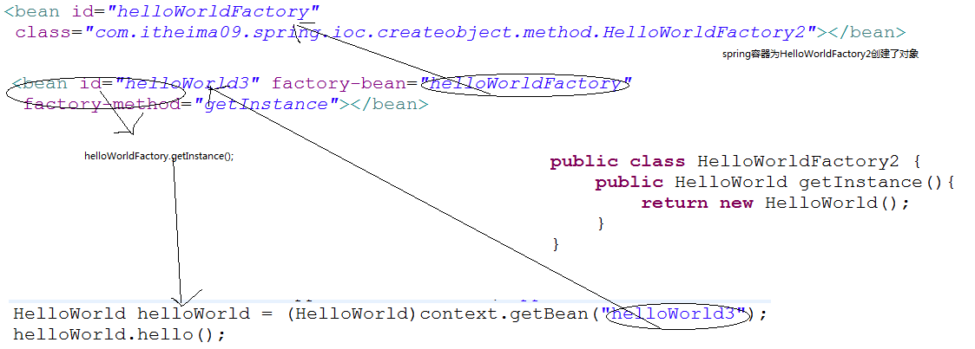

说明：

给工厂类创建了一个对象helloWorldFactory，再利用工厂对象调用工厂方法。

### 别名



### 对象的创建时机

#### 案例

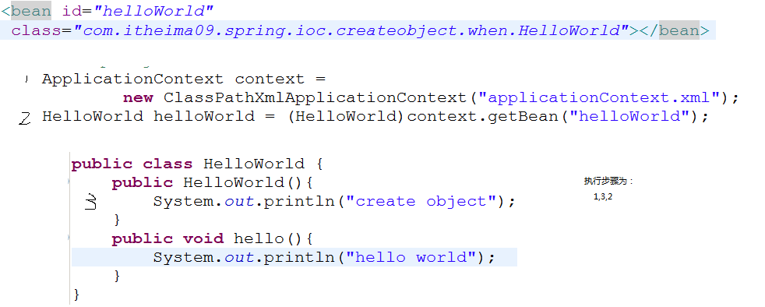

执行步骤为1,3,2

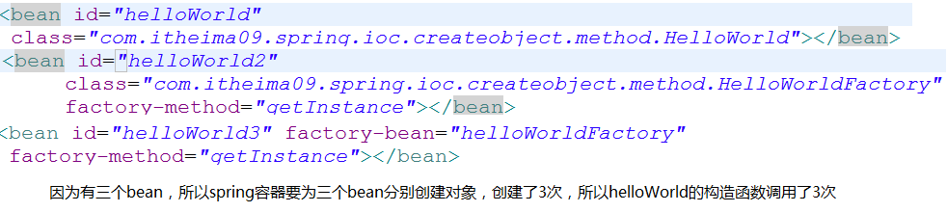

以上两种情况是默认值，当spring容器启动的时候创建对象

在bean有这样一个属性

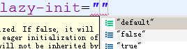

Default 相当于false 在spring容器启动的时候，创建对象

True 在context.getBean时创建对象

False 在spring容器启动的时候创建对象

#### 意义

如果把lazy-init设置为true，则当spring容器启动的时候，检测不到任何错误，这样会存在很大的安全性隐患，所以一般情况下应该设置lazy-init为default/false。但是如果一个bean中有一个属性，该属性含有大量的数据，这个时候不希望该bean过早的停留在内存中。

这个时候需要用到lazy-init为true。

### 对象的scope

#### 默认情况(scope=singleton)



在默认情况下放入到spring中的bean是单例的

将来service层和dao层所有的类将放入到spring容器中，所以默认情况下这两个层的类的实例都是单例的，所以不能把数据声明到属性中。如果声明在属性中，将会成为共享的。

#### Scope为prototype

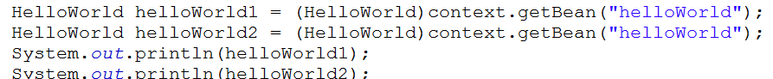

### 创建时机和scope的结合

#### Scope为prototype，lazy-init为true

在context.getBean时创建对象

#### Scopse为prototype，lazy-init为false

在context.getBean时创建对象，lazy-init为false失效

当scpose为prototype时，始终在context.getBean时创建对象

#### Scopse为singleton

是默认情况

### Init和destroy

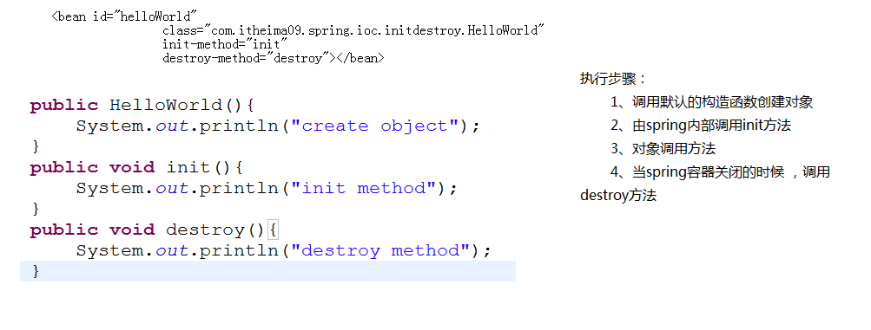

说明：

1. init方法是由spring内部执行的
2. 只有当spring容器关闭以后才能执行destroy方法，spring容器一般情况下是不会关闭的。只有当web容器销毁掉的时候才可能关闭掉，所以只要一个对象在spring容器中，在spring容器关闭之前，会一直保留。
3. 如果一个bean的配置是scope为”prototype”，则spring容器不负责销毁。

### Spring容器做的事情

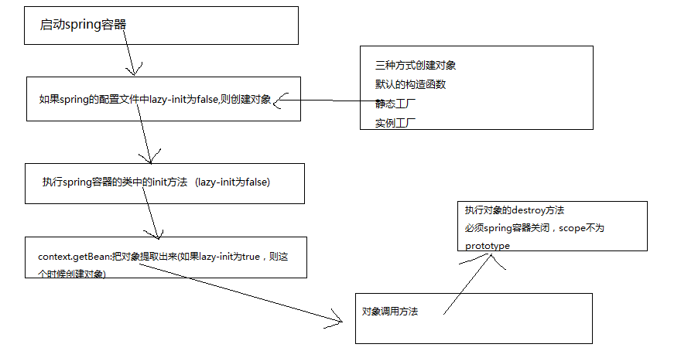

### 总结

创建对象

1. 对象的创建方式
2. 对象的创建时机
3. 对象的创建的模式
4. Init和destroy
5. 创建时机和创建模式的结合

初始化和销毁

## 二、DI(依赖注入)

### 概念

给属性赋值

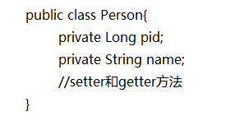

给pid和name赋值的过程就是di

### Xml

#### Setter方法

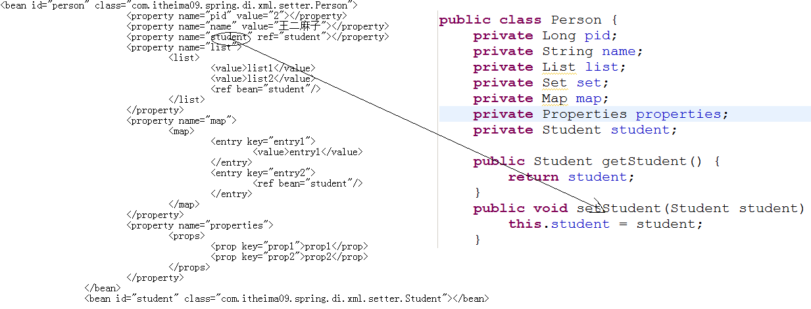

说明：

1. spring容器实例化person和student两个对象
2. 利用java的反射机制调用属性的setter方法赋值
3. 在客户端利用context.getBean方法把spring容器中的一个对象获取了。

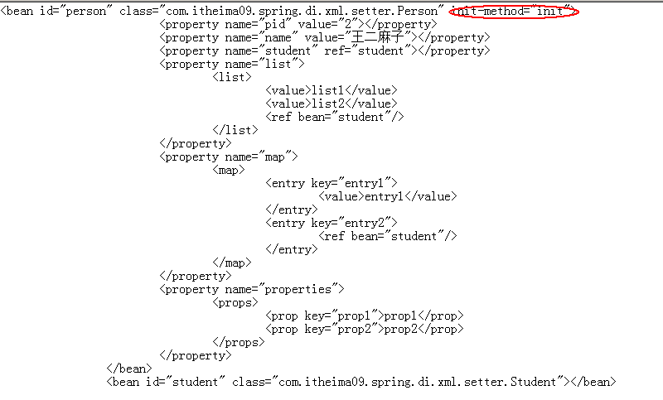

说明：

1. 启动spring容器
2. 实例化person对象和student对象
3. 给person中的属性赋值
4. 调用person的init方法初始化
5. 客户端利用context.getBean获取对象

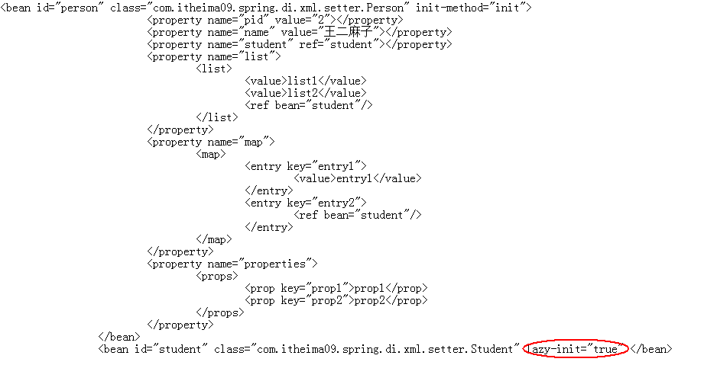

说明：

1. 启动spring容器
2. 实例化person对象
3. 因为person对象依赖于student对象，所以在实例化person对象的时候必须实例化student对象，所以这个时候，在student对象上的lazy-init为true将失效。

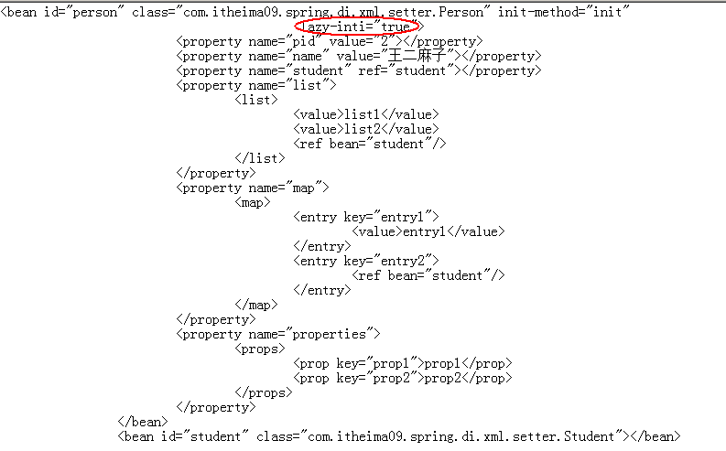

说明：

1. 启动spring容器
2. 实例化student
3. 在客户端执行context.getBean方法获取person对象
4. 实例化person对象，调用person的构造函数
5. 调用person中的setStudent方法，给person中的student赋值
6. 执行person中的init方法
7. Person对象调用方法

#### 构造器

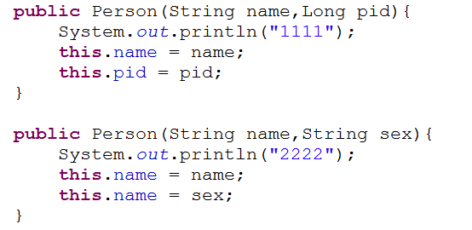

说明：

1. constructor-arg代表指定的构造器函数的其中的一个参数
2. 可以利用index,ref,value,type来指定唯一的构造器
3. 如果一个bean的配置中没有constructor-arg属性，则必须利用默认的构造函数创建对象。
4. 所以在写一个javabean的时候，应该提供属性的setter方法，默认的构造器，带参数的构造器

### 注解

#### 概念

1. 用来解释说明
2. 注解必须作用在类的某一个部分
3. 注解的作用域范围(java,class,jvm)
4. 注解解析器

#### 自定义的注解

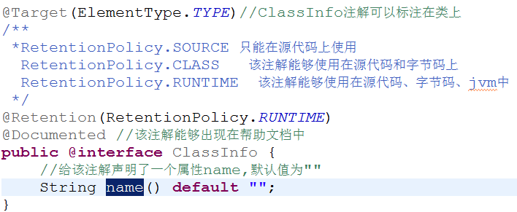

#### 注解的使用

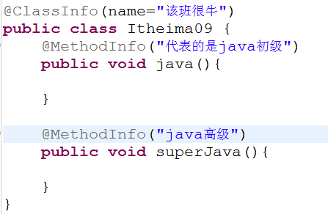

#### 注解解析器

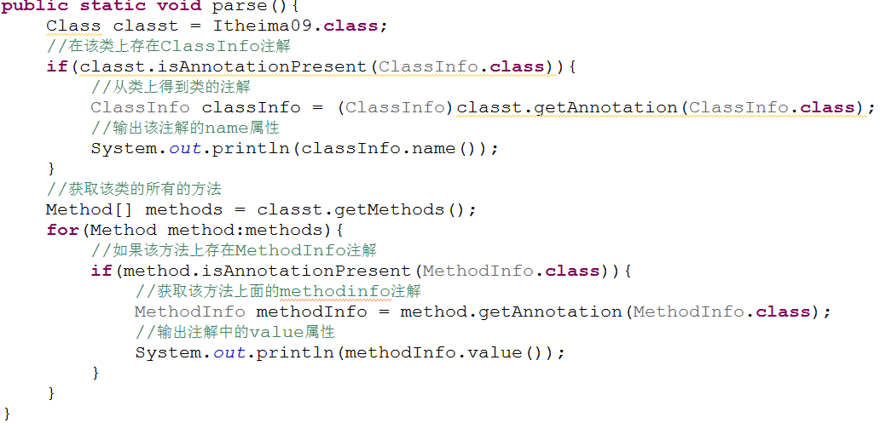

#### Spring中的注解

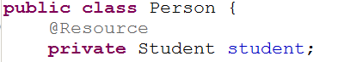

在spring的配置文件中

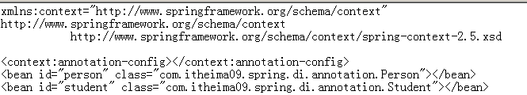

说明：

1. 启动spring容器
2. spring容器内部创建了两个对象person和student
3. 当spring容器解析到



启动依赖注入的注解解析器：

1. spring容器在容器中查找所有的bean(prerson,student)
2. 看哪些bean的属性上面是否有Resource注解
3. 如果属性上面有该注解，再次检查是否有name属性
4. 如果没有name属性，则会把该注解标注的属性的名称获取到和spring容器中的id做匹配，如果匹配成功，则赋值，如果匹配不成功，则按照类型进行匹配，如果匹配成功，则赋值，如果匹配不成功，则报错。
5. 如果有name属性，则把name属性的值解析出来和spring容器中的id做匹配，如果匹配成功，则赋值，如果匹配不成功，则报错。
6. 从上述的步骤可以看出注解的效率比较低，xml的效率比较高，注解书写比较简单，xml书写比较复杂。

#### Spring容器的关于di的注解

按照类型匹配



按照ID匹配



注解只能应用与引用类型

## 三、类扫描的注解

### 步骤



说明：在指定的包及子包中扫描

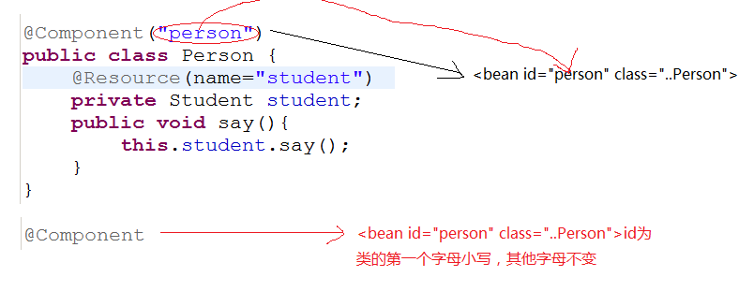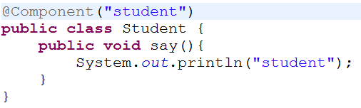

### 流程分析

1. 启动spring容器
2. Spring容器解析类扫描的注解解析器，在base-package指定的包及子包中查找所有的类
3. 查看哪些类上面是否含有@Component注解
4. 如果该注解的value的属性的值为空，则把类名的第一个字母变成小写，作为id值，放入到spring容器中
5. 如果该注解的value的属性的值不为空，则用value的属性的值作为id值，放入到spring容器中
6. 再次查找在spring容器中的类的所有的属性，按照@Resource的规则给属性赋值

### 说明

使用了类扫描机制的做法，配置文件中的配置很简单了，但是效率越来越低。

## 四、继承

### Xml的继承

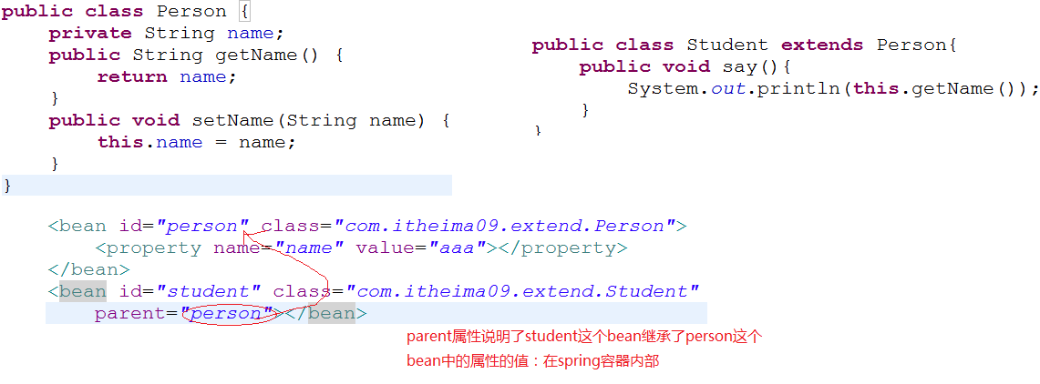

### 注解的继承

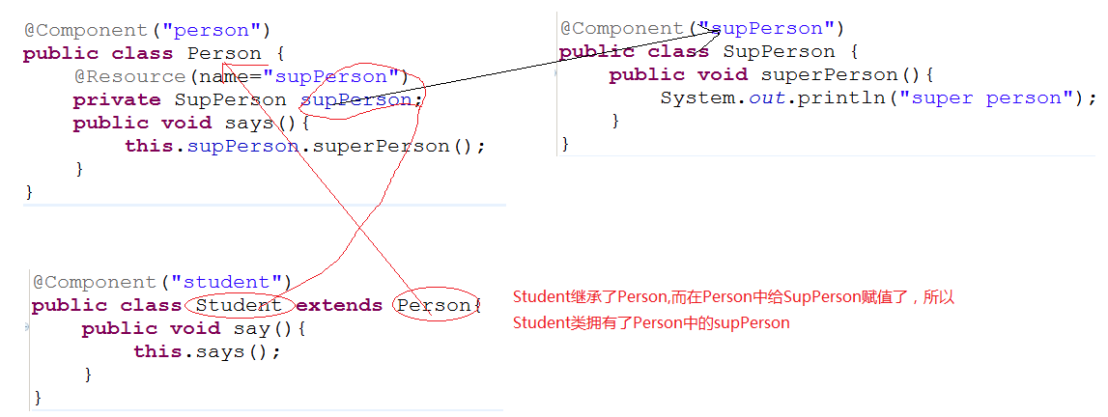

## 五、IOC和DI的意义

### 案例1

#### 需求

编写一个文档管理系统，在该系统中有如下的结构：

1. Document:interface

readDocument

writeDocument

1. WordDocument 是Document的实现类

readDocument

writeDocument

1. ExcelDocument

readDocument

writerDocument

1. PDFDocument

readDocument

writeDocument

1. DocumentManager

Document document;

readDocument()

writeDocument()

#### 做法1

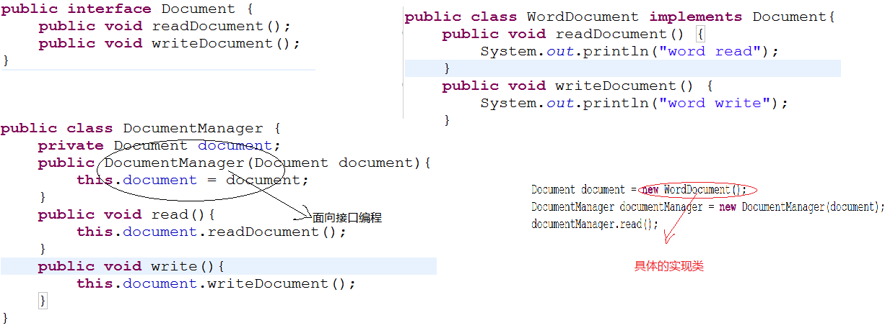

说明：

上述的代码是不完全的面向接口编程

#### 做法2

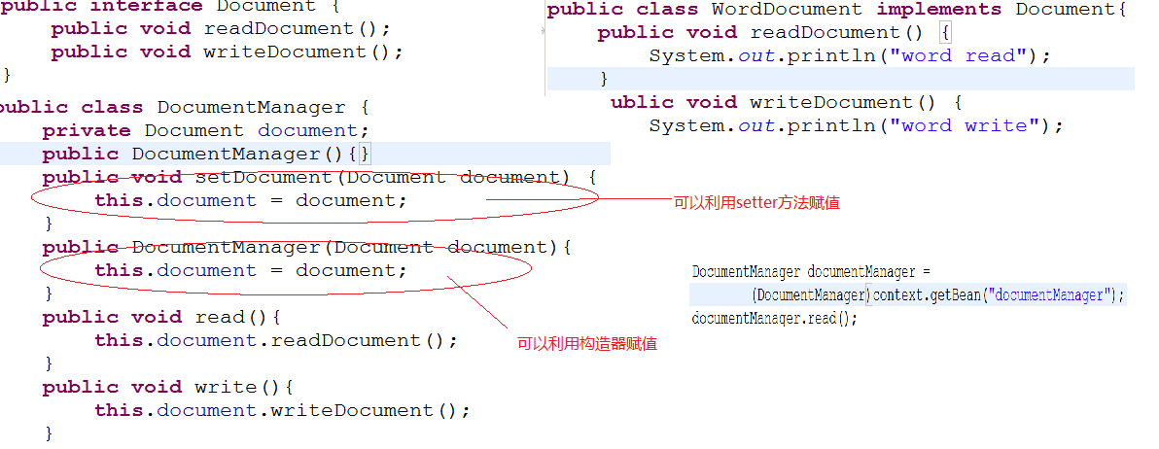

说明：

在代码端没有出现具体的类，完全的面向接口编程。

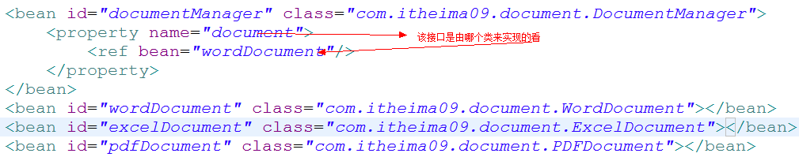

在spring容器的配置文件中决定了documentManager中的接口的实现类是什么。而这个过程和java代码端没有关系。

### 案例2

#### 需求

把action调用service，service调用dao用spring来完成

#### 实现

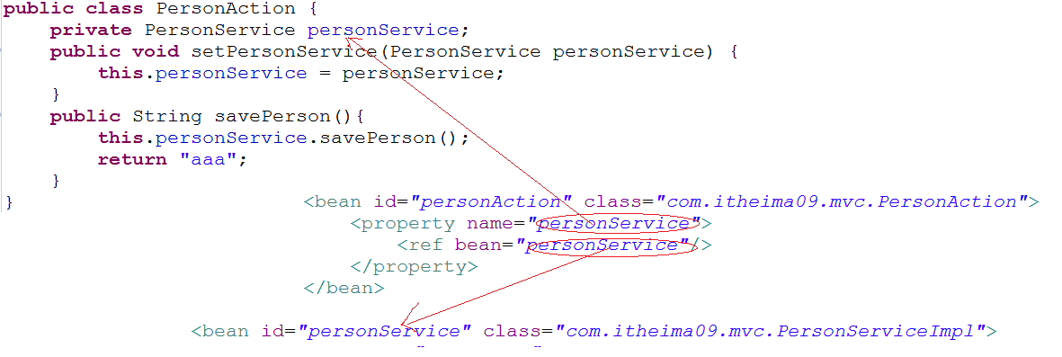

### 意义

实现了完全的面向接口编程，在代码端没有要关系一个接口的实现类是什么。

## 六、Aop

### 目的

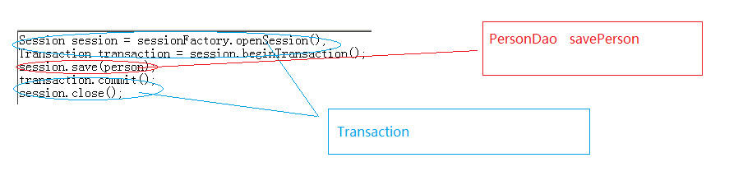

让PersonDao的数据库的操作和Transaction事务的操作分离。

### 代理模式

#### 静态代理模式

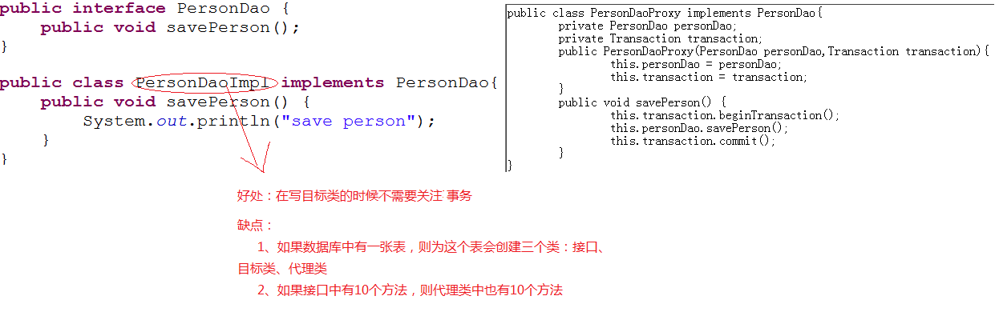

#### 动态代理模式

##### Jdk动态代理

###### 接口

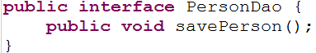

###### 目标类

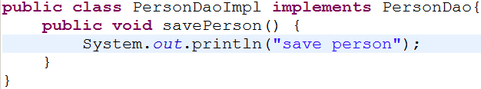

###### 拦截器

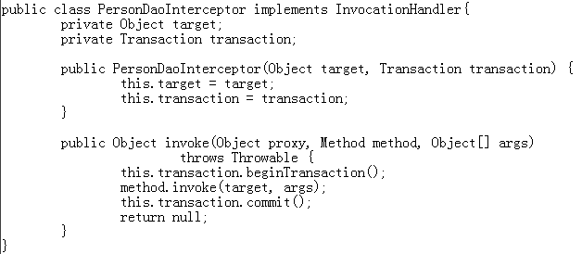

###### 客户端

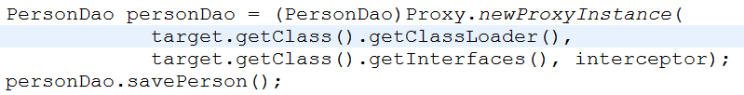

###### 问题

1. 代理对象有多少方法，方法的名称是什么？

因为代理对象和目标类一样，同样的实现了接口，所以接口中有多少方法，代理对象中就有多少个方法，名称和接口中的方法的名称一样。

1. 拦截器中的invoke方法在什么时候执行的？

当在客户端，代理对象调用方法的时候，进入到了invoke方法

1. 拦截器中的invoke方法中的method参数在什么时候传递的值？

当在客户端，代理对象调用方法的时候，进入到了invoke方法，这个时候，method参数就是代理对象调用的方法。

1. 代理对象的方法体的内容是什么？

代理对象的方法体的内容就是invoke方法体的内容

代理对象的方法体：

1. 开启事务
2. 目标方法
3. 事务的提交
4. 代理对象的方法体就把事务和目标方法结合在一起了，这样做的目的就是为了让目标类的目标方法和事务的方法松耦合。

###### 流程图

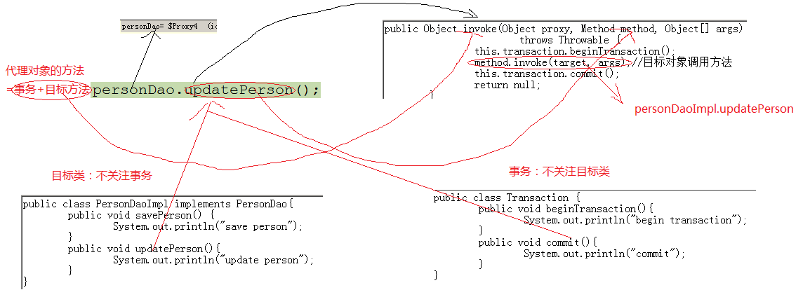

作用：把目标类和事务松耦合。

##### Cglib代理

1. 产生的代理类是目标类的子类
2. 是用字节码增强技术产生的代理类

##### 案例

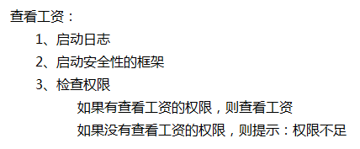

###### 目标接口

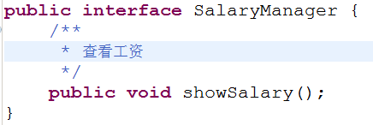

###### 目标类

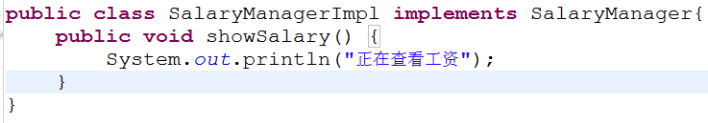

###### 日志

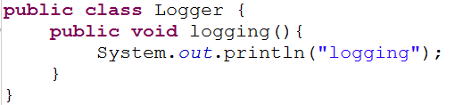

###### 安全性框架

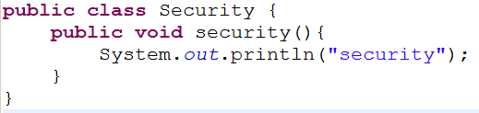

###### 权限类

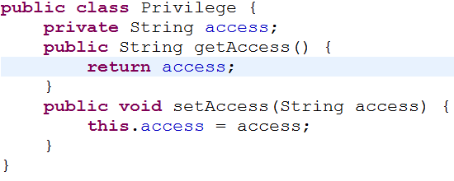

###### 拦截器

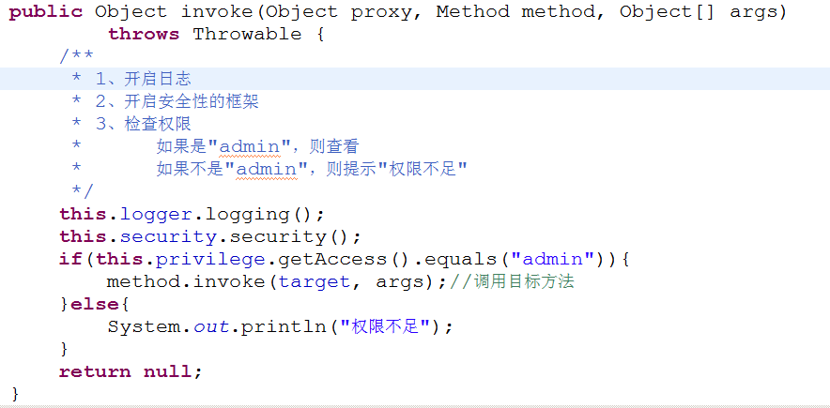

拦截器把这些内容全部结合在一起了。

###### 改进

可以把日志、安全性框架等作为一个接口出现

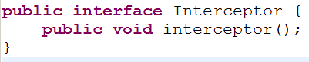

日志：

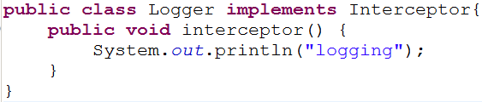

在拦截器中：

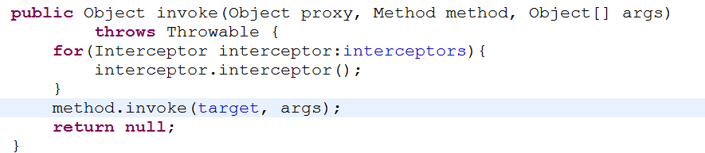

### Aop的概念

#### 切面

事务、日志、安全性的框架，权限等就是切面

#### 通知

切面中的方法就是通知

#### 切入点

只有符合切入点的条件，才能让通知和目标方法结合在一起

#### 织入

形成代理对象方法体的过程

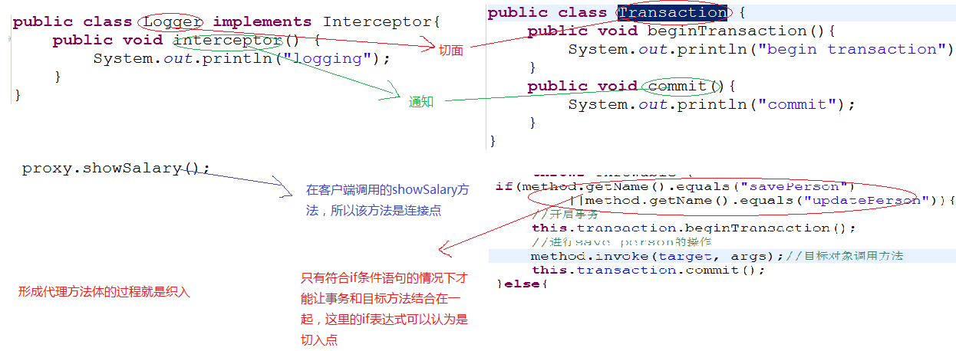

### Aop的意义

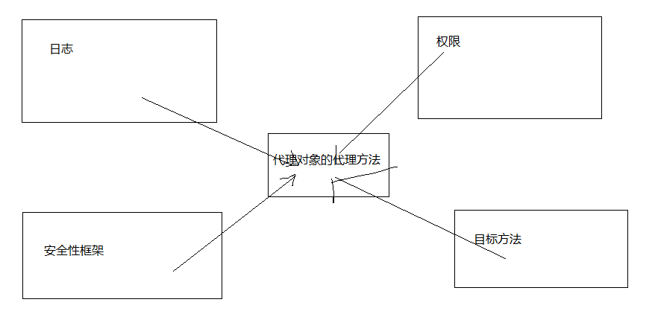

说明：

1. 在开发的过程中，日志、权限、安全性的框架、目标方法完全是松耦合的
2. 在形成代理对象的方法的过程中就把这几个结合在一起了

## 七、Spring的aop

### 步骤

#### 目标接口

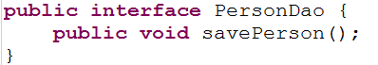

#### 目标类

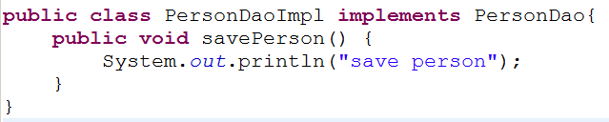

#### 切面

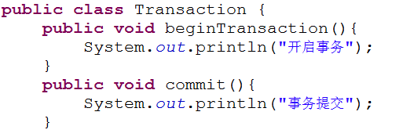

#### Spring的配置文件

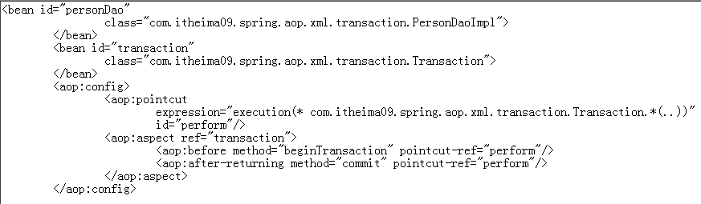

### 执行流程

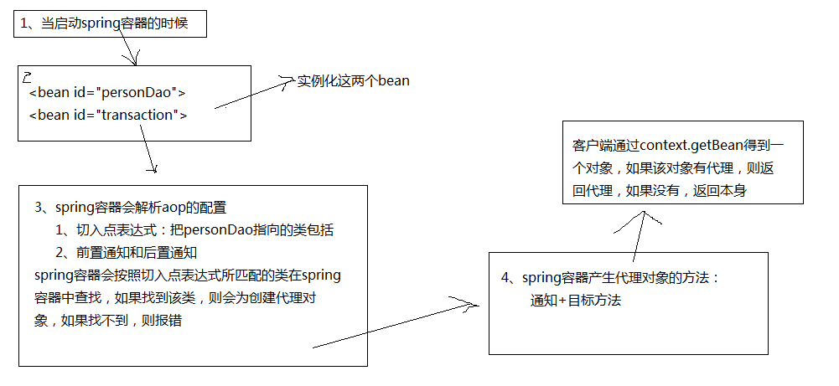

说明：

1. context.getBean时，如果该类没有生成代理对象，则返回对象本身
2. 如果产生了代理对象，则返回代理对象
3. 如果目标类实现了接口，则采用jdkproxy生成代理对象，如果目标类没有实现接口，则采用cglibproxy生成代理对象，而生成代理对象是由spring容器内部完成的。

### 切入点表达式

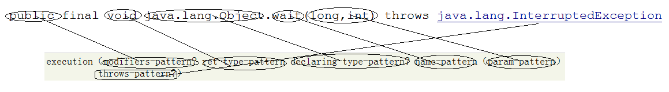

代表所有的公共方法



代表所有的以set开头的方法



代表com.xyz.service包下的AccoutService类的所有的方法



代表com.xyz.service包下的所有的类的所有的方法



代表com.xyz.service包及子包下的所有的类的所有的方法



代表com.itheima.spring.aop.xml包下的所有的类的有三个参数，第一个参数为Long，第二个参数为String，第三个参数为任意类型的所有的方法

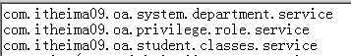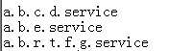

### 通知

#### 前置通知

在目标方法执行之前执行。

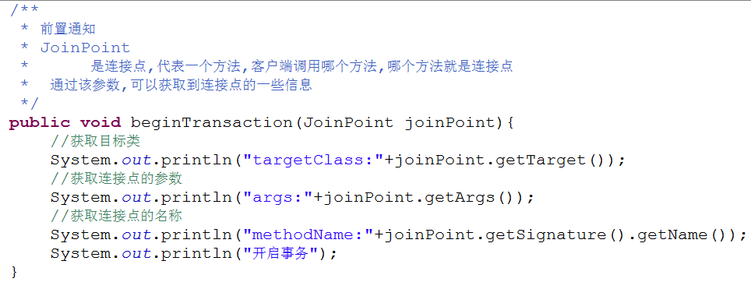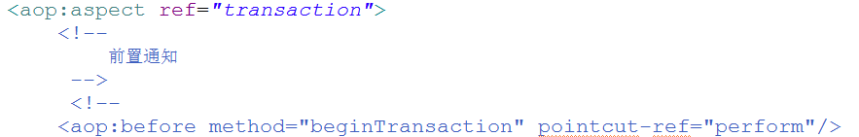

#### 后置通知

在目标方法执行之后执行

可以获取目标方法的返回值

当目标方法遇到异常，不执行

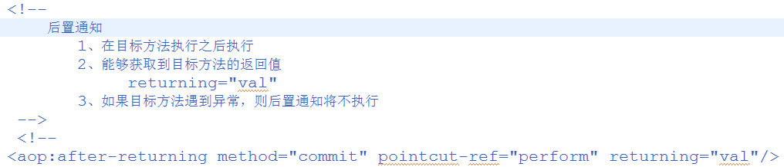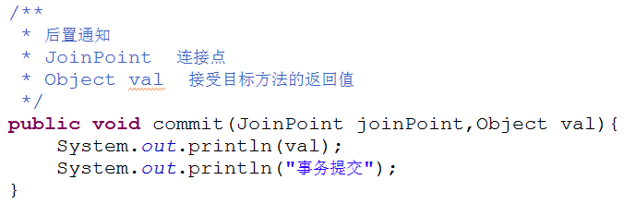

#### 最终通知

无论目标方法是否遇到异常都会执行，相当于代码中的finnaly

#### 异常通知

获取目标方法抛出的异常

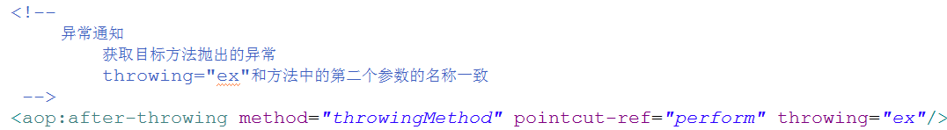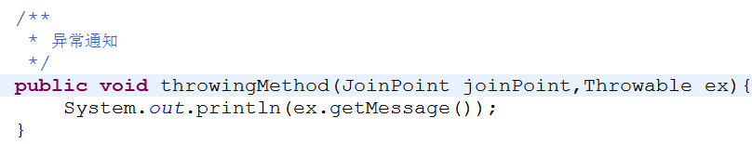

#### 环绕通知

能够控制目标方法的执行

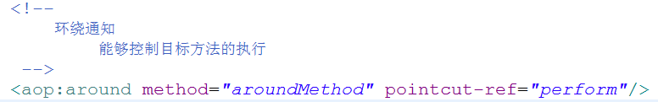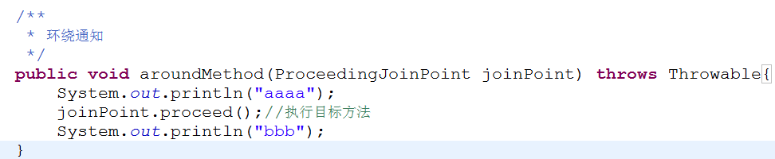

#### 案例：异常处理

##### 技术图

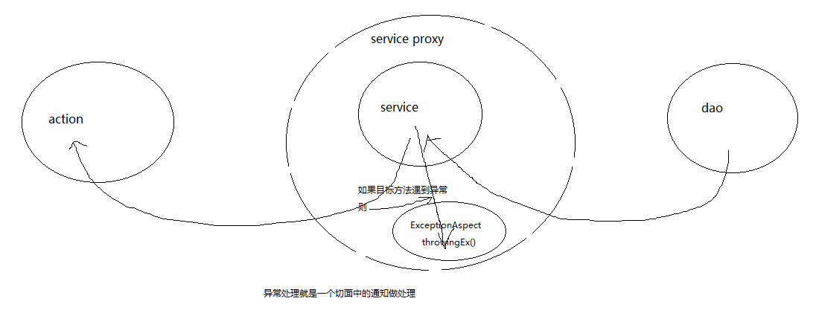

##### 实现

###### 切面

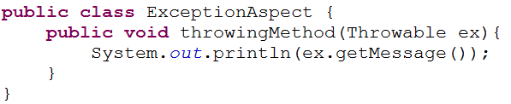

###### 目标类

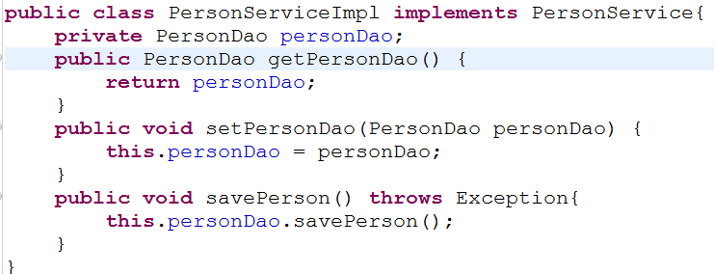

###### 配置

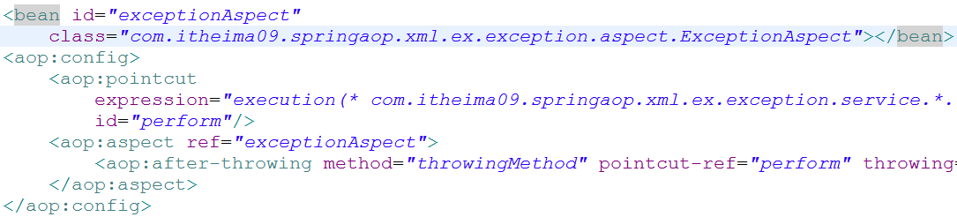

从配置中可以看出，把service层所有的类当成目标类，只要service层所有的类的所有的方法抛出异常，则exceptionAspect中的异常通知就会获取到目标方法抛出的异常，所以在这里异常通知就是用来处理异常的，而且只有一个方法。并且该切面和所有的其他类都是松耦合的。

#### 案例：权限的处理

##### 技术图

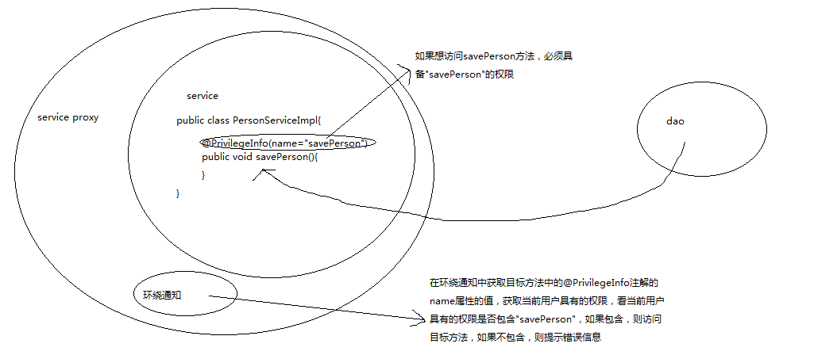

##### 组成

1. 写dao层和service层的类和接口
2. 自定义的注解@PrivilegeInfo
3. 注解解析器:解析目标方法上面的注解的name属性的值
4. 写一个权限类Privilege(name)
5. 写一个关于权限的判断的切面，在切面中写一个环绕通知

##### 实现

参照：/day03-02-itheima09-springAOP-xml-ex-privilege

### 扩展作业

利用spring的aop的环绕通知，记录如下的信息：

目标类 目标方法 执行时间 方法的起始时间 方法的结束时间

把上述的几个内容保存在数据库中，用jfreechar或者用table显示出来

## 八、Spring与数据库

### Spring与jdbc

#### 引入dataSource

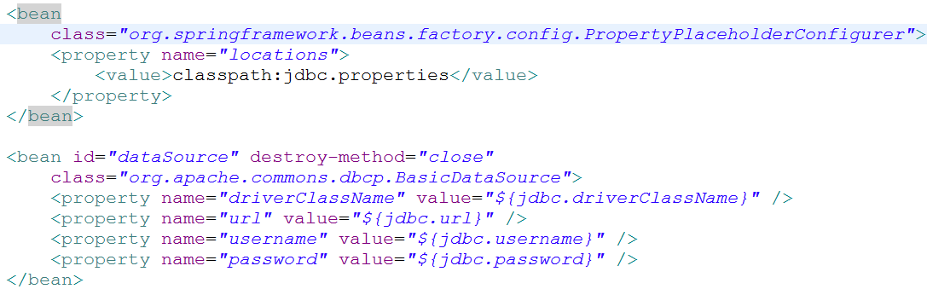

在客户端：

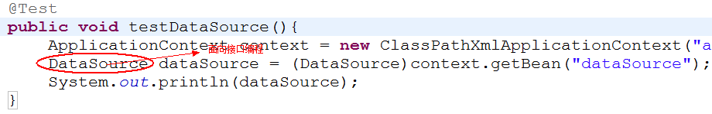

#### 模板编程

##### 类的结构图

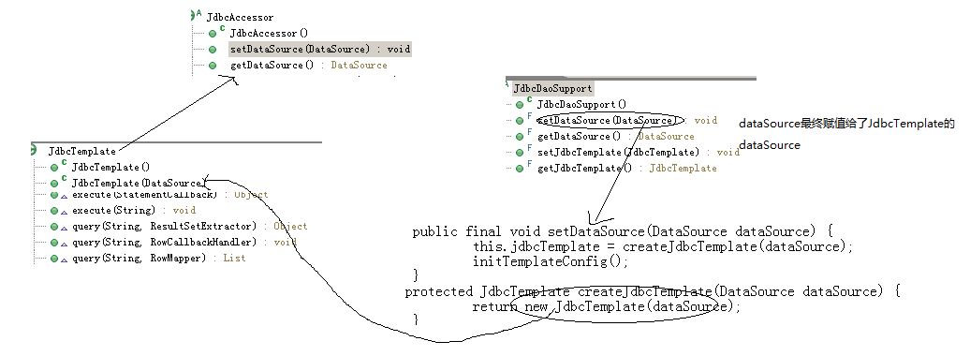

##### 方案

###### 方案1

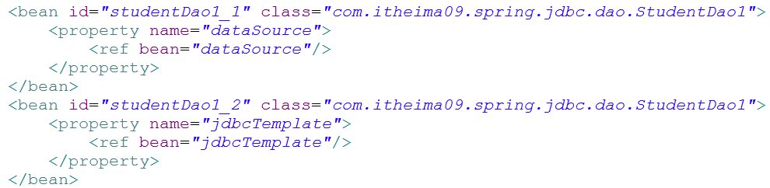

###### 方案2

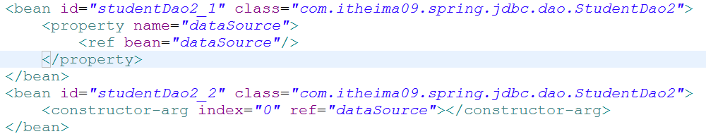

###### 方案3

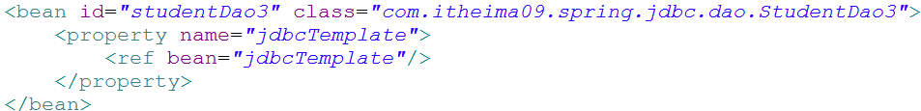

#### Spring与jdbc的查询

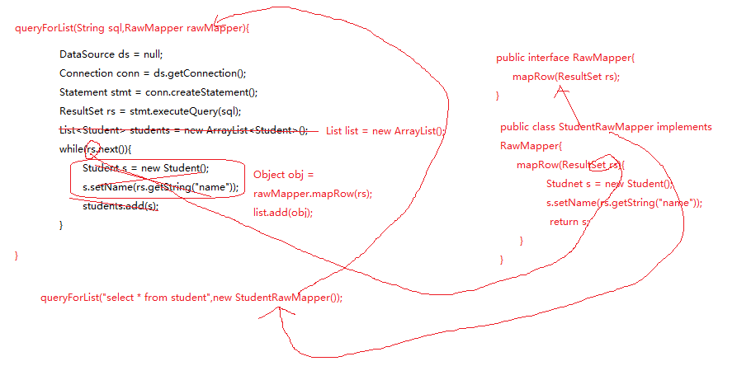

### Spring的声明式事务处理

#### 概念

程序员不再负责处理事务，事务处理交给spring容器来做。

#### 具体的详解

程序员负责两个内容：

1. 对表的crud操作：目标类的目标方法
2. 告诉spring容器什么样的目标方法采用什么样的事务策略

Spring容器负责：(切面)

负责事务的处理

#### 实现原理

采用了aop技术来实现的。

### 事务的架构

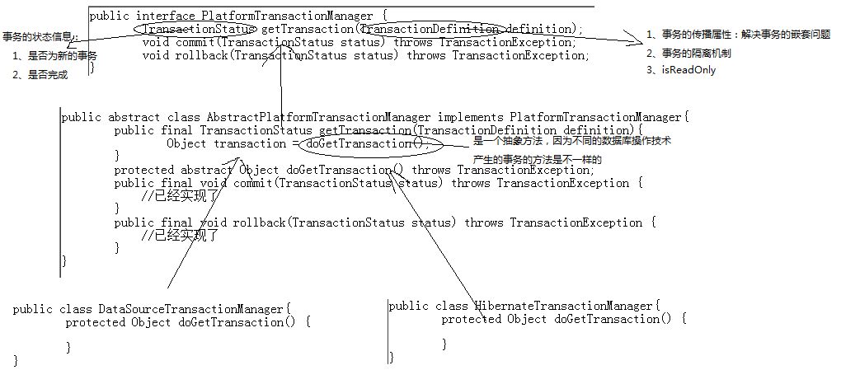

### 事务的定义

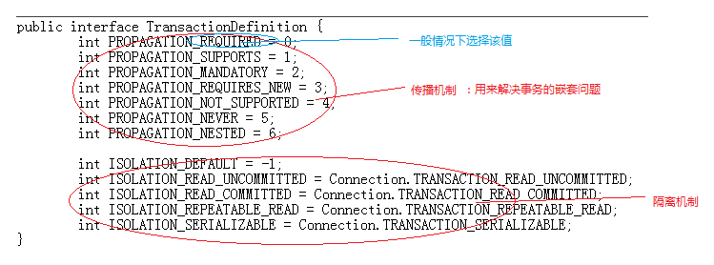

### 事务的状态

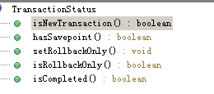

说明：通过spring的事务处理架构，再通过配置文件具体的实现事务的类，就可以让spring容器知道是什么样的技术来操作数据库，通过对事务状态的判断，通过事务的定义就可以知道具体的目标方法采用什么样的事务策略来处理了。

### Spring与hibernate

#### 组成

1. hibernate的配置文件
2. 持久化类和映射文件
3. Dao层和service层所有的类
4. Spring的配置文件
5. 客户端

#### Spring的配置文件

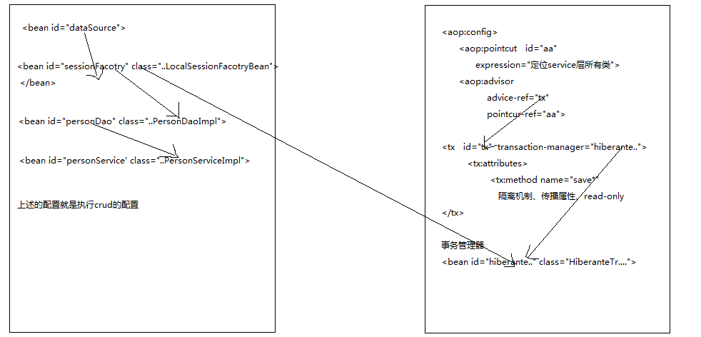

#### 关于session

从上图可以看出，程序员使用sessionFactory产生session，从而进行crud的操作

Spring容器利用sessionFactory产生session，进行事务的操作，所以spring容器产生

的session和程序员用的session肯定是同一个session，所以在spring声明式事务处理的

时候，session必须由当前线程产生。

## 九、Ssh的整合

### 项目整合

#### 原则

谁能先测试先写谁

#### 步骤

##### 创建web project

##### 把工程改成utf-8的编码

##### 在lib下导包

数据库的驱动包

Struts2的jar包

struts2-spring-plugin-2.3.1.2.jar struts2与spring整合的jar包

hibernate的jar 包

spring的jar包

##### 创建三个src folder

Src

存放源代码

Config

存放配置文件

Test

存放测试类

##### 在src下创建一个包放持久化类和映射文件

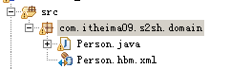

##### 在config下创建一个package:hibernate.cfg.xml

在该包下创建hibernate的配置文件

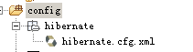

##### 在classpath下准备jdbc.properties

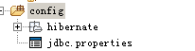

##### 在config下创建package:spring

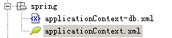

在applicationContext-db.xml文件中：



##### 在spring的配置文件中引入sessionFactory

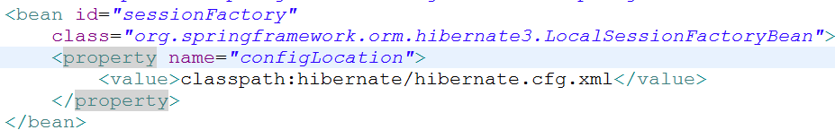

##### 对sessionFactory进行测试

##### 创建dao层和service层的接口和类

##### 在spring的配置文件中配置声明式事务处理

##### 对声明式事务处理进行测试

##### 创建action层的包和类

##### 把action放入到spring的配置文件中

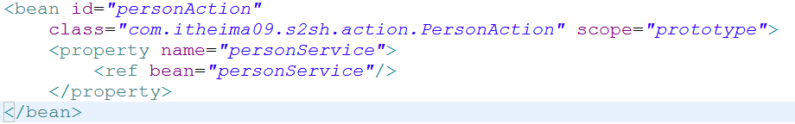

##### 准备struts2的配置文件

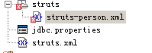

##### 编写struts-person.xml

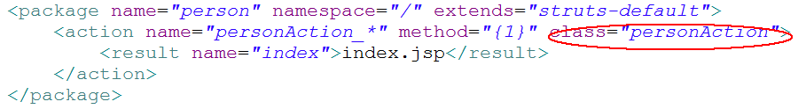

##### 写web.xml

配置一个监听器

配置一个过滤器

### S2sh的整合的目的

问题

1. struts2的action为什么必须交给spring容器产生？

Action与service要做到完全的松耦合，所以在action中的service必须由spring容器进行注入，那么要完成该注入，action必须在spring容器中。所以action必须由spring容器产生。

1. 在整合的整个过程中，spring容器用到了哪些知识点？
   1. 为了松耦合action与service,service与dao，使用了ioc和di
   2. 为了不让程序员接触到事务，使用了声明式的事务处理
   3. 有可能会用springaop处理权限、日志等内容
2. 在整合的过程中，struts2用到了哪些知识点？
   1. mvc的作用
   2. 使用插件的机制使得struts2与spring整合在一起了，实际上就是把

Struts2中的action交给spring处理了。

1. 在整合的过程中，hibernate充当了什么角色？

数据库的操作由hibernate充当

## 十、关于session

### 测试1

当在dao层测试如下代码的时候

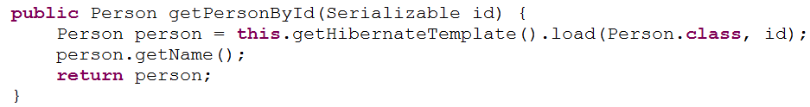

出现了no session异常，说明在执行了getHibernateTemplate方法的时候，session关闭了。

### 测试2

当在service层做如下测试的时候

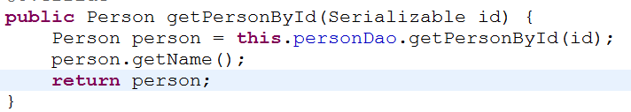

在spring的配置文件中

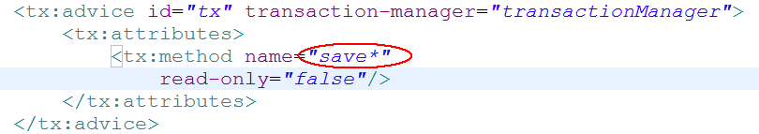

包括的方法只有save开头的，没有get开头的，仍然报了一个错误：no session。

在service层相应的方法中，调用完dao层的方法以后，session关闭了。

### 测试3

在测试2的基础上，在spring的配置文件中

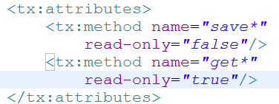

稍微改变了一下，结果在测试service层的方法中没有报no session的异常。

##### 测试4

测试3的环境不变，在客户端



输出了person的属性name，报错no session。

### 总结

1. 如果当前方法没有事务环境，则调用完毕getHibernateTemplate以后，session关闭。

说明：

1. 如果测试dao层，没有事务环境
2. 如果测试service层，但是如果service层的方法没有包含在事务的声明中，则也没有事务环境

2、如果当前方法有事务环境，则不能关闭session

3、如果事务环境方法被调用完毕以后，session关闭。

### 解决问题

利用OpenSessionInView模式

Hibernate笔记

## 一、Hibernate介绍

### Jdbc的缺点

代码结构比较繁琐

面向纯sql语句的编程，面向过程的编程

对于查询而言，只要查询数据库的一张表，必须有如下的编码：

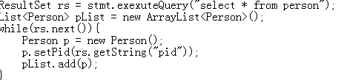

Jdbc技术没有做到数据缓存

因为事务是自动开启的，所以可能存在安全性的隐患

### Jdbc的优点

是最底层的数据库操作，所以效率比较高

Sql语句可以自己选择写，采用效率最高的

### Hibernate的优点

是一个ormapping框架，是一个操作数据库的框架

面向对象编程的

代码编程比较简单

Hibernate做到了数据缓存

Hibernate用得场合最多的情况是企业中的中小型项目

### Hibernate的缺点

该框架程序员是没有办法干预sql语句的生成的

如果一个项目中，对sql语句的优化的要求比较高，这个时候不能用hibernate来做

表之间的关系很复杂的情况下，不能用hibernate来操作

如果一张表的数据超过了千万级别也不适合用hibernate来做

## 二、Hibernate的组成

### 持久化类

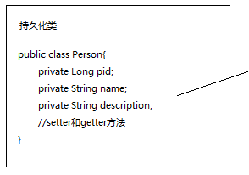

### 映射文件

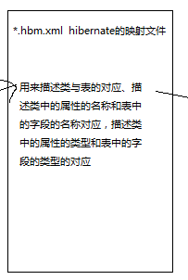

数据库有多少张表，至少应该有多少个映射文件。

### 配置文件

完成数据库的链接信息的填写

一般有一个

## 三、Hibernate入门操作

### 创建一个java project

### 准备jar包

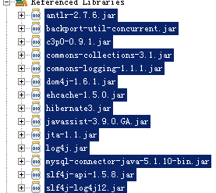

### 创建hibernate的配置文件

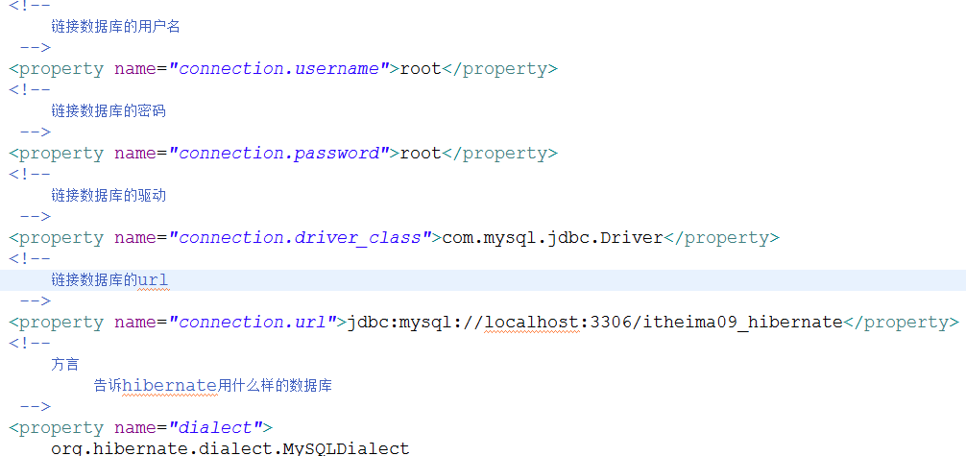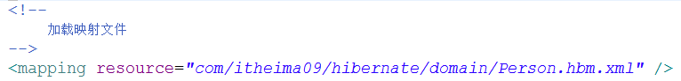

### 创建hibernate的持久化类

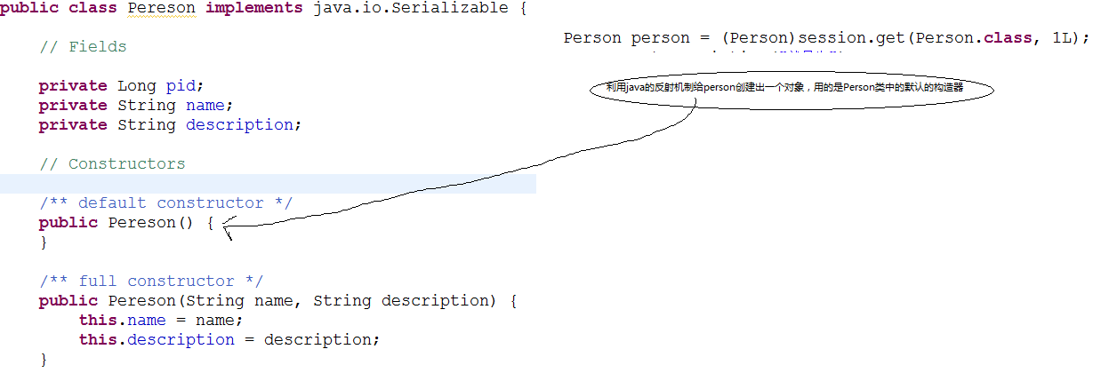

说明：持久化类中必须有一个默认的构造器

### 创建映射文件

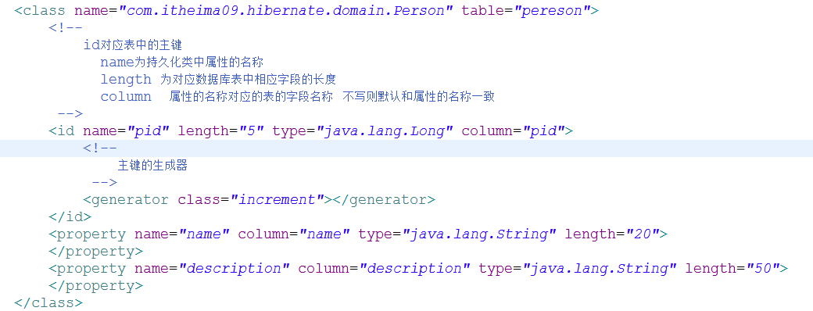

说明：

从图中可以看出，该映射文件完成了从类到表、类中的属性到表中的字段的对应关系。

## 四、Hibernate的流程

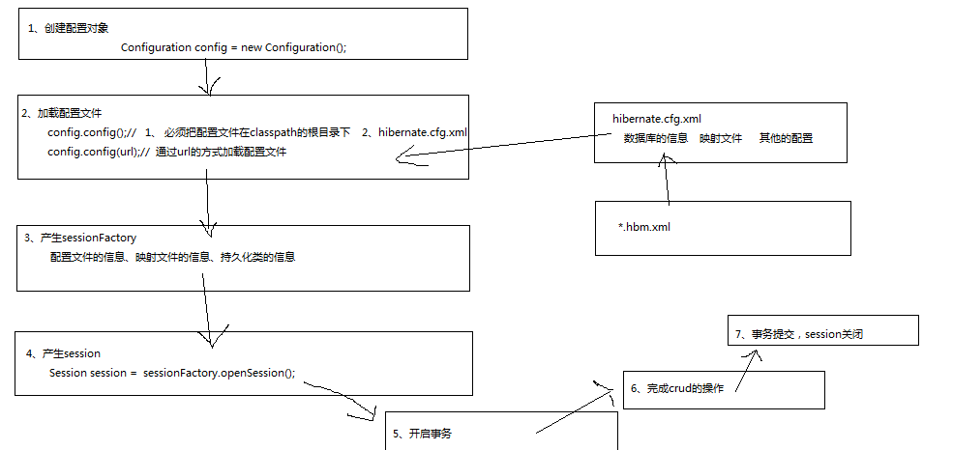

说明：

1. crud操作是由session来完成的
2. 在hibernate中事务不是自动提交的

## 五、入门例子详细解析

### Configuration类

利用该类加载了hibernate的配置文件

### sessionFactory类

1. hibernate配置文件的信息、持久化类的信息、映射文件的信息全部在该类中
2. sessionFactory对象有且只有一个
3. 生命周期是整个hibernate实例
4. sessionFactory本身就是线程安全的
5. 二级缓存在sessionFactory中存放
6. sessionFactory和数据库的链接没有直接的关系

### session类

1. crud操作由session来完成的
2. 一个session代表数据库的一个链接

### 内部执行流程

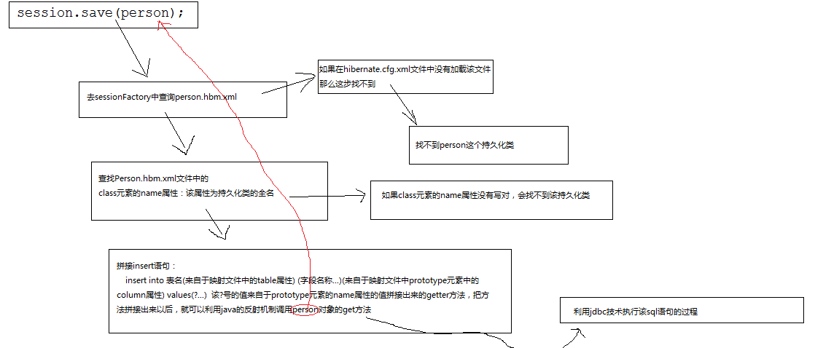

## 六、Hibernate的反向工程

#### 第一步

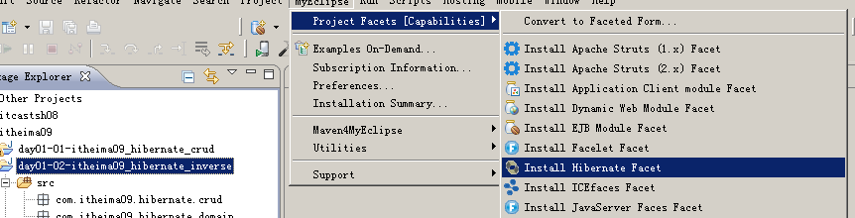

#### 第二步

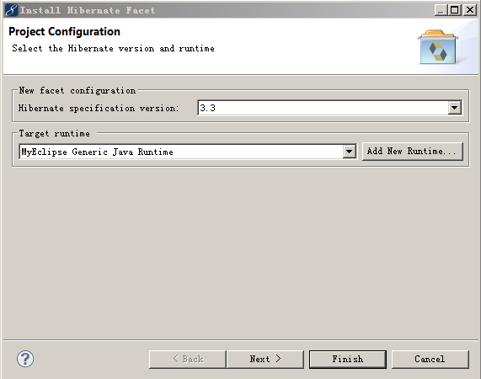

#### 第三步

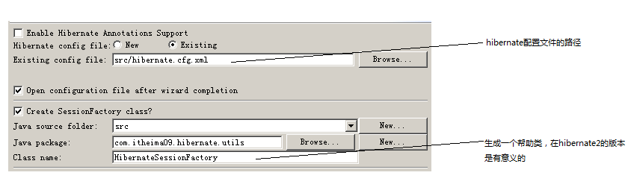

#### 第四步

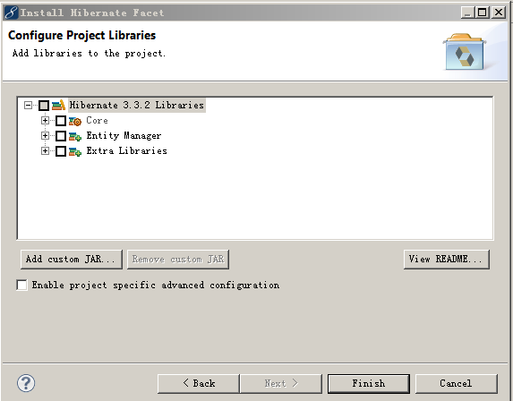

以上四步就是一个工程变成hibernate工程

#### 第五步

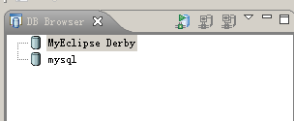

该模式是myeclipse链接数据库的模式

#### 第六步

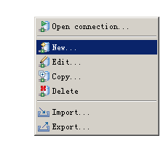

#### 第七步

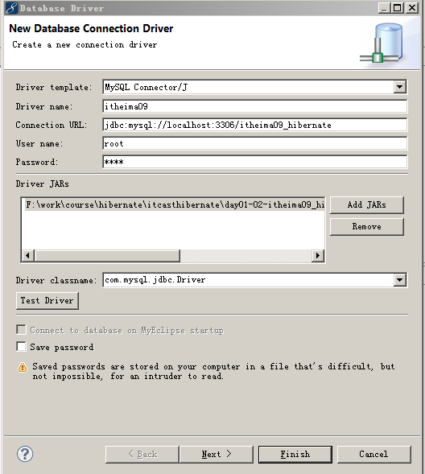

在该模式下创建了一个链接

#### 第八步

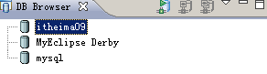

#### 第九步

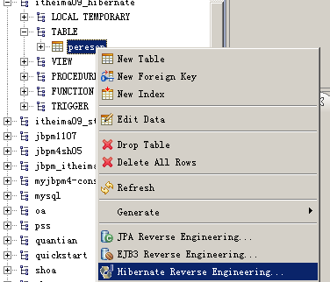

#### 第十步

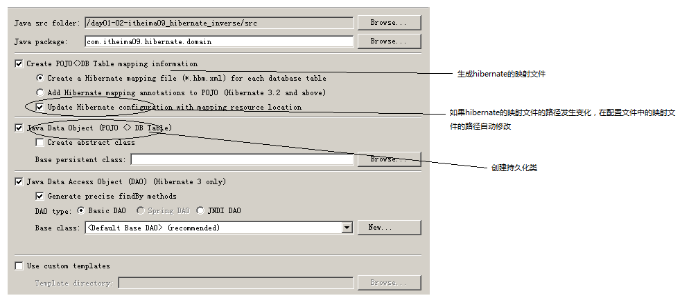

#### 第十一步

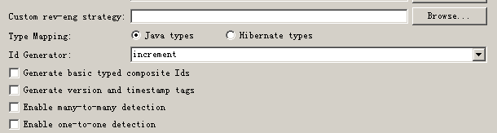

#### 第十二步

上述的步骤完成以后，会看到如下的结构：

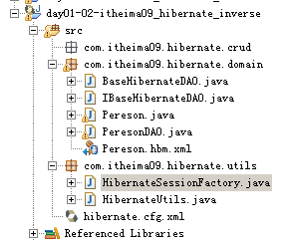

## 七、Hibernate中的类型

在hibernate中有两种类型:java type，hibernate type

### Java type

Hibernate内部直接提供了java类型到数据库的对照表

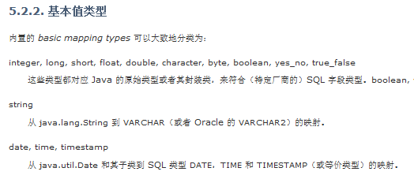

说明：用java类型可以直接完成从java类型到数据库类型的映射

### Hibernate类型

从上面可以看出如果选择hibernate类型，需要查找该hibernate类型对应的java类型，从而再找到数据库类型，所以java类型效率比较高

## 八、主键的产生器

### Increment



查找主键的最大值，在最大值的基础上加1

效率比较低

### Assigned

由程序手动赋值



### Identity

支持主键自动增长

### Uuid



持久化类中的属性必须是String类型



### Native

Hibernate会根据数据库的不同，选择合适的主键的生成策略

### Sequence

是oracle内部特有的内容，相当于uuid，所以是字符串类型

## 九、对象的状态

### 应用场景

如果一个班的所有的学生要把考试的成绩同步到数据库的表中，如果每一个学生和数据库交互一次，那么如果有60个学生，需要跟数据库交互60次，这样效率比较低

### 对象的状态的值

临时状态

持久化状态

脱管状态

### 案例1

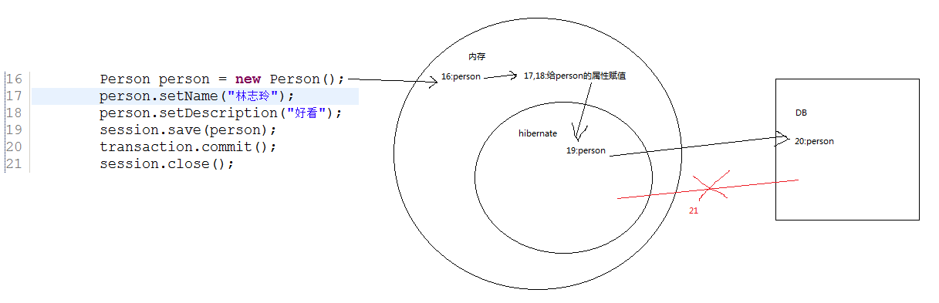

说明：

1. 把16,17,18这三行代码的对象的状态称为临时对象，其特征是该对象与hibernate没有关系。
2. 当执行19行代码的时候，person对象由临时状态转化成持久化状态，这个时候数据库没有对应的数据，但是该对象在hibernate内部
3. 当执行20行代码的时候，事务提交了，该对象还是持久化状态的对象，数据库中有对应的值了
4. 当执行完21行代码的时候，session关闭了，该对象成为脱管状态的对象

### 案例2

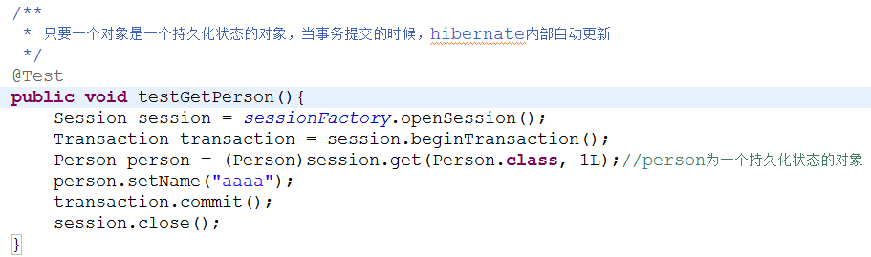

说明：

1. session.get方法提取出来的是一个持久化状态的对象
2. 当事务提交的时候，hibernate内部自动更新

### 案例3

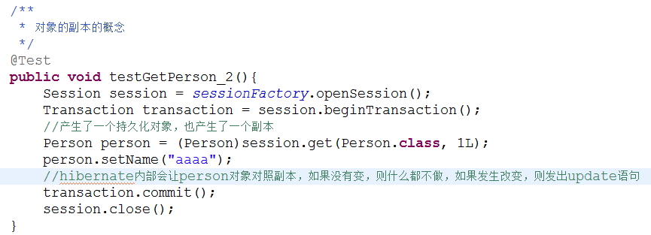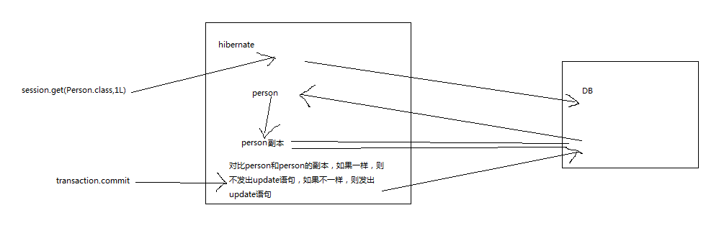

### 案例4

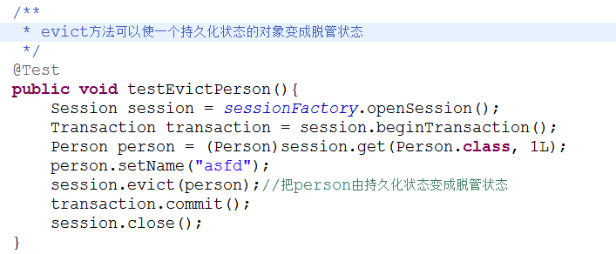

### 案例5

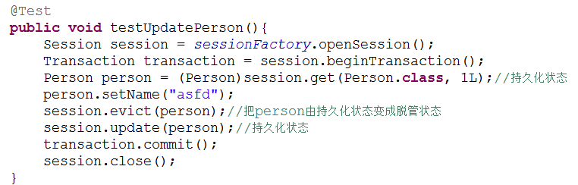

说明：

该例子对象的状态由持久化🡪脱管🡪持久化

当事务提交的时候，hibernate内部只管持久化状态的对象，对于临时状态和脱管状态是不管的。

### 案例6

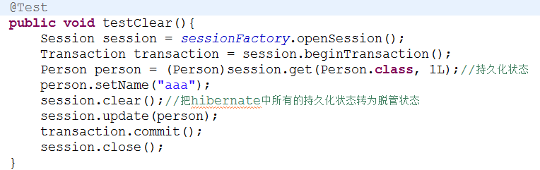

说明：

利用session.clear方法把hibernate中所有的持久化状态转化为脱管状态。

### 案例7

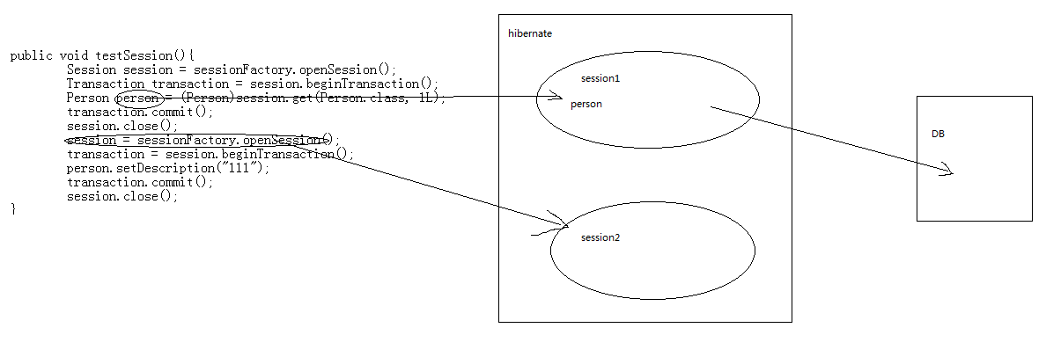

说明：

Person对象对于第一个session而言，当session还没有关闭的时候，是持久化对象

Person对象对于第二个session而言，该对象和该session没有交互，所以一个对象是一个持久化状态的对象是针对session而言的。

### 对象转化图

临时状态

持久化状态

游离状态

删除状态

new 语句

get()

Load()

Query.list()

Query.uniqueResult()

Query.iterator()

save()

saveOrUpdate()

evict()

**close()**

clear()

update()

saveOrUpdate()

lock()

delete()

delete()

垃圾回收

垃圾回收

垃圾回收

### 总结

可以通过session.get，save，update，方法把一个对象变成持久化状态的对象

可以通过session.close session.evict session.clear方法把一个对象变成脱管状态的对象

## 十、Hibernate的一级缓存

### 缓存

#### 数据缓存

Map<String,Object>

String是缓存中数据的唯一标示

Object是key所对应的值

#### 对象缓存

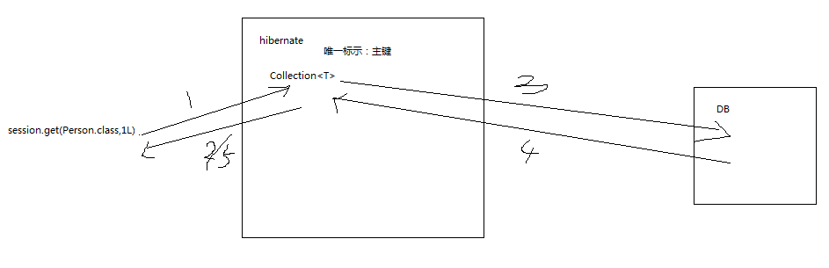

说明：

1. 对象缓存是一个集合，而不是一个map
2. 每一个对象中都有一个唯一的标示符
3. 在hibernate中，该标示符为主键

### 缓存研究内容

缓存的生命周期

把一个对象放入到缓存中

把一个对象从缓存中提取出来

把一个对象从缓存中清除

把一些对象从缓存中清除

把缓存中的数据同步到数据库中

把数据库中的数据同步到缓存中

### 一级缓存

#### 说明

一级缓存是session缓存

当session开启的时候，一级缓存起作用，当session关闭的时候，一级缓存销毁了

Session的缓存存放的是私有数据

#### 操作

##### 把一个对象放入到一级缓存中

###### Get方法

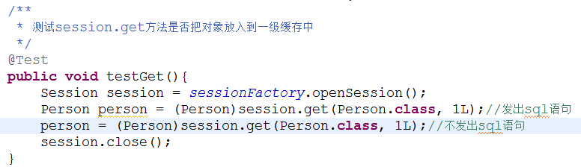

说明：

Session.get方法把一个对象放入到了一级缓存中

###### Statictis方法：统计方法

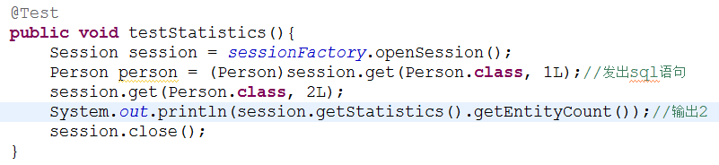

说明在session的一级缓存中存放了两个对象

###### Save方法

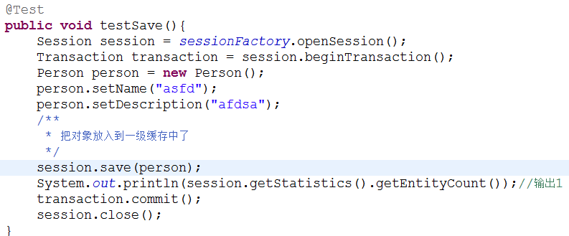

说明：session.save方法把对象放入到一级缓存中了

##### 把一个对象从一级缓存中清除

###### Evict方法

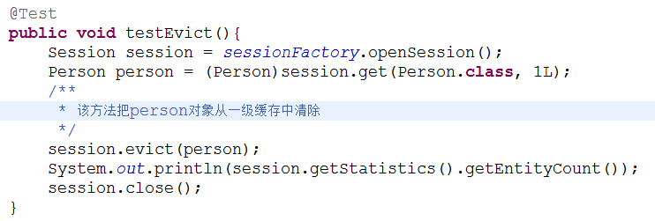

###### Clear方法

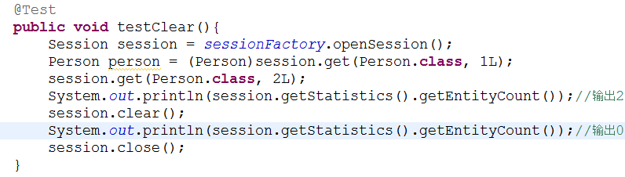

###### Close方法

当执行session.close方法的时候，一级缓存的生命周期结束了

##### 把数据库的数据同步到缓存中

###### Refresh方法

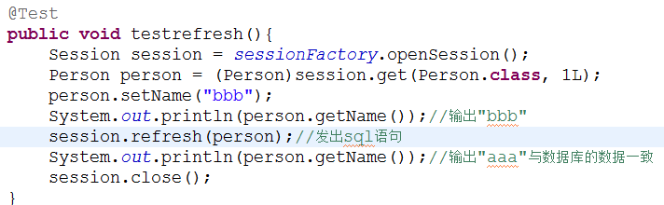

##### 把缓存中的数据同步到数据库中

###### Flush方法

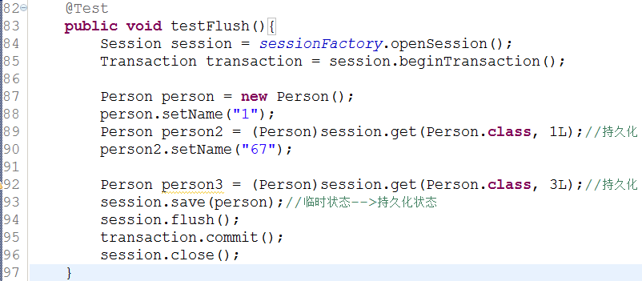

说明：

当执行94行代码的时候，hibernate会检查一级缓存中所有的持久化状态的对象，

如果该持久化状态的对象没有标示符的值，则会发出insert语句，如果该持久化状态的对象有标示符的值，则会对照副本，看是否和副本一致，如果一致，则什么都不做，如果不一致，则发出update语句。

#### 总结

一级缓存提供了一个临时存放对象的一个内存结构，当hibernate对对象进行操作的时候，仅仅改变的是对象的属性，改变的是一级缓存中的对象的属性，在session.flush之前的代码可以任意写，因为这个时候，并没有和数据库交互。当执行session.flush的时候，hibernate会检查一级缓存中的对象的情况，发出insert或者update语句。

一级缓存中也包括集合的缓存s

## 十一、Session的产生方式

### 需求

转账的需求：后台有一张表：account表(aid，account，money)

从account为1的账号转移100元到account2中

### 实现

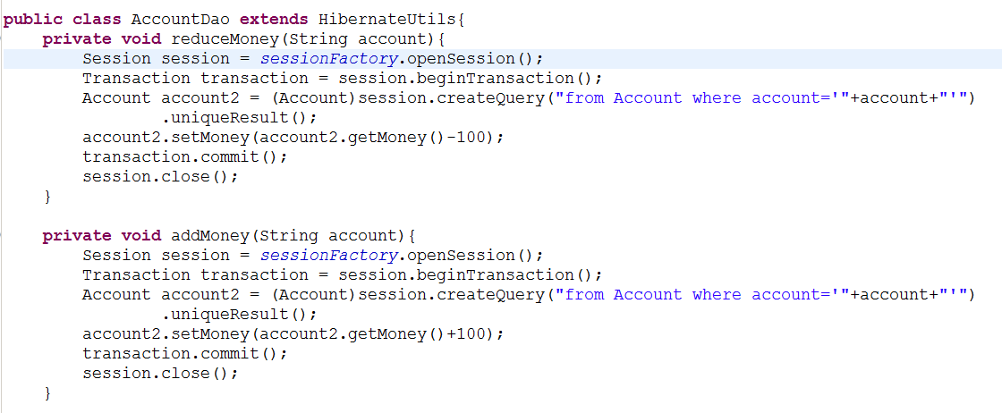

说明：

这样的写法不对，因为在这两个方法中开启了两个session，而该需求需要的是一个session，所以这样的写法满足不了这种情况。

### Session的产生方式

#### sessionFactory.openSession

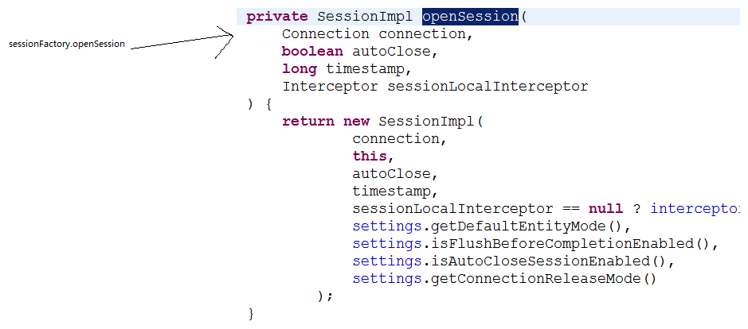

每一次执行openSession的时候都会新打开一个session

#### sessionFactory.getCurrentSession

###### 原理

1. 从当前线程中(ThreadLocal)中，把session提取出来
2. 如果第一步失败，则调用openSession方法创建一个session
3. 接着第二步，把session放入到threadlocal中
4. 走第一步

###### 好处

不管有几个类完全松耦合，如果这几个类要用到同一个session，在运行的时候，如果这几个类在同一个线程下运行，利用threadlocal就能够保证是同一个session。

###### 步骤

1. 在hibernate.cfg.xml文件中



1. 在客户端

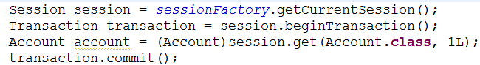

说明：

* 1. crud操作必须在事务的环境下运行
  2. 事务提交，session自动关闭。
  3. 这种方式强制把事务和session绑定在一起了。

## 十二、关系操作

### 一对多的单项

#### 持久化类和映射文件

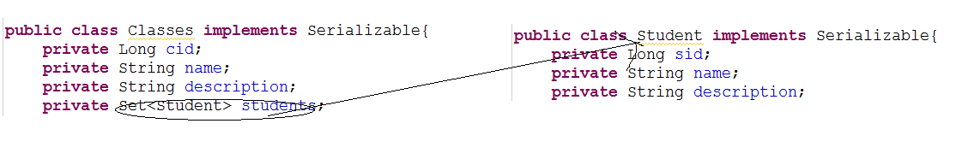

可以看到只能通过Classes查找到Student，但是不能通过student查找到Classes。

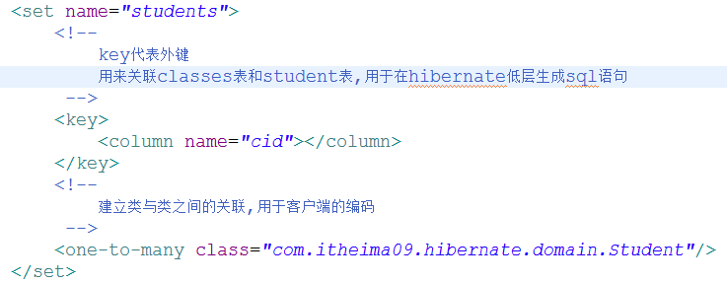

从映射文件可以看出,set元素描述了两个方面的内容：

1. key从外键的角度描述了两者之间的关系，用于生成sql语句
2. one-to-many从类与类的角度描述了两者的关系，用于客户端的编码

#### 操作

##### 保存班级

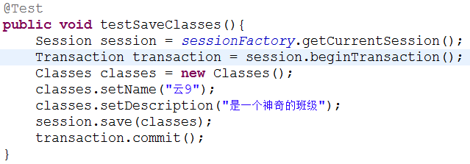

##### 保存学生

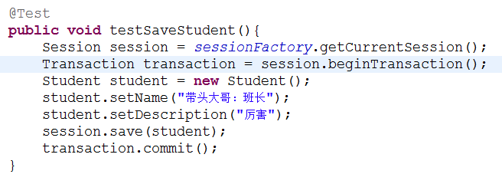

##### 保存班级同时保存学生

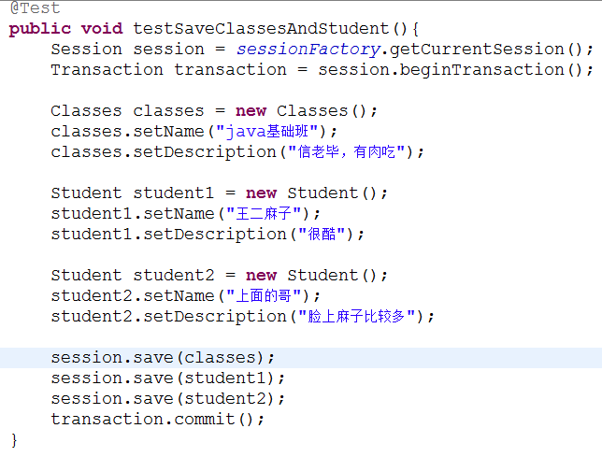

这种做法不好，因为在客户端需要操作session.save这个代码很多次。

##### 级联操作

###### 保存班级级联保存学生

1. 在映射文件中

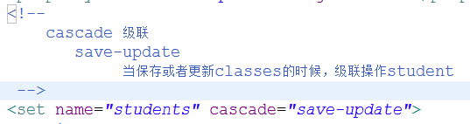

1. 在代码中

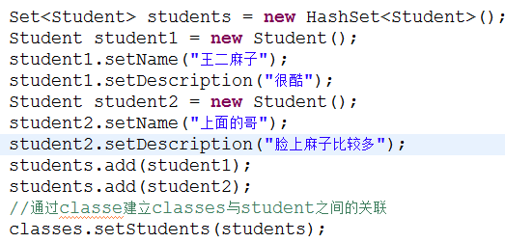

说明：

1. 在hibernate中，通过session.save方法保存一个持久化对象这种方式称为显示保存。
2. 在hibernate中，通过级联的方式来操作一个对象，这样的方式称为隐式操作。
3. 对student对象进行了隐式的保存操作，是因为student是一个临时状态的对象，在数据库中没有对应的记录，所以应该对student执行insert语句

###### 更新班级级联更新学生

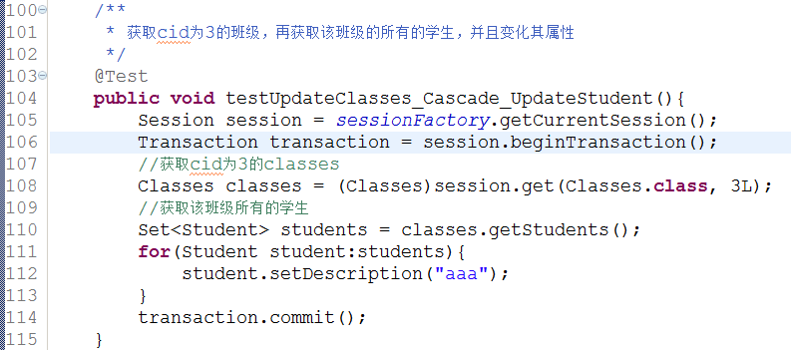

说明：

1. 当执行108行的时候，产生了如下的sql语句

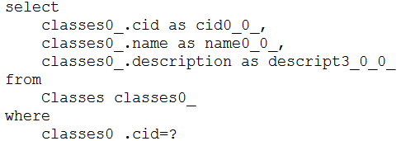

1. 在执行110行代码的时候，产生了如下的sql语句

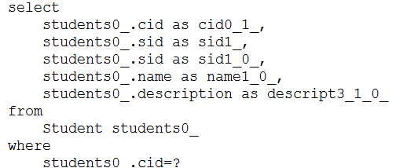

1. 执行114行代码的时候，产生了如下的sql语句

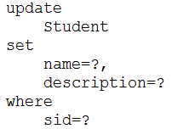

该update语句产生了3条，因为该班级中有3个学生，3个学生的属性同时发生改变。

4、没有发出更新classes的update语句，因为classes的属性没有发生改变。

###### 总结

Cascade:

Save-update

在session.save/update一个对象的时候，级联操作关联对象，关联对象或者执行save语句或者执行update语句或者什么都不执行

Delete

在session.delete一个对象的时候，级联删除关联对象

All

Save-update和delete的结合

###### 再次讨论session.flush

1. 检查session一级缓存中所有的持久化对象的状态，决定发出insert语句或者update语句。
2. 会检查所有的持久化对象的关联对象，如果有级联操作，则对关联对象进行insert语句或者update语句。

##### 关系操作

###### 让一个新的学生加入到已经存在的班级

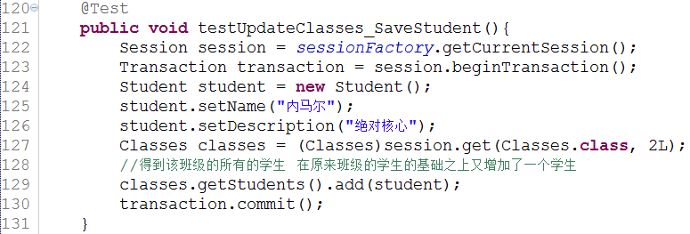

说明：

1. 当执行127行代码的时候，发出了加载classes的sql语句
2. 当执行129行代码的时候，发出了加载classes班级中的所有的学生的sql语句
3. 因为在Classes.hbm.xml文件中set元素的cascade属性设置了save-update，所以在更新classes的时候，要检查classes中的students集合，发现集合中多了一个对象，所以要对该对象(student)执行insert语句。
4. 当执行session.flush的时候，会发出维护关系的update语句，因为classes负责维护classes与student之间的关系。

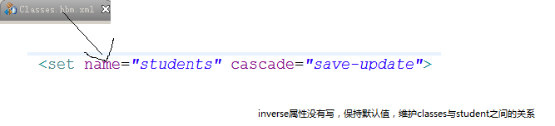

###### 重新建立关系1

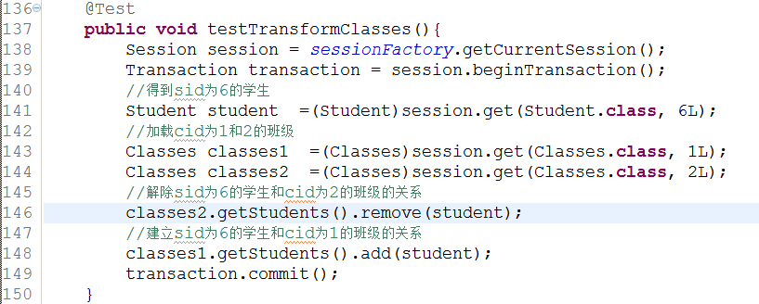

说明：

1. 执行141行的时候，发出加载student的sql语句
2. 执行143行的时候，发出加载cid为1的班级的sql语句
3. 执行144行的时候，发出加载cid为2的班级的sql语句
4. 执行146行的时候，发出维护关系的sql语句

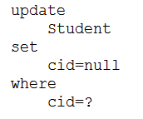

因为解除关系了，所以cid为null

1. 执行148行的时候，

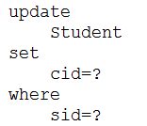

因为建立关系了，所以更新了外键。

分析：从上面的代码和sql语句可以看出，外键变了两次，但是不需要改变两次。

###### 重新建立关系2

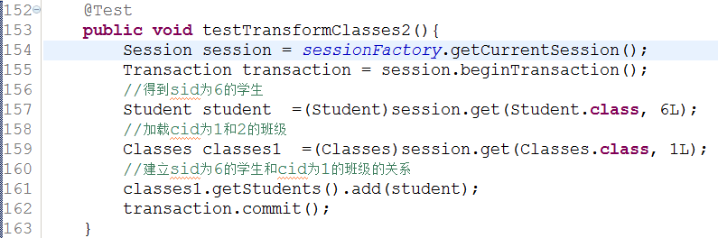

说明：只需要建立关系就可以了，因为发出的是更新外键的sql语句。把外键的值改变了就可以了。

###### 解除一个学生和一个班级之间的关系

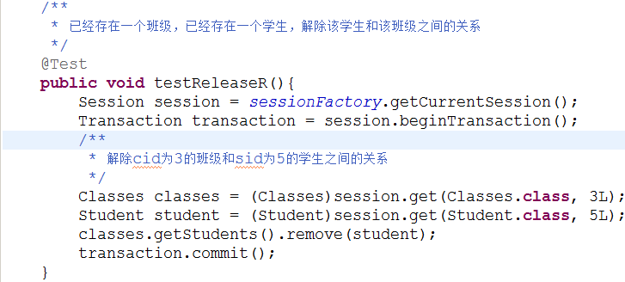

###### 解除该班级和所有的学生之间的关系

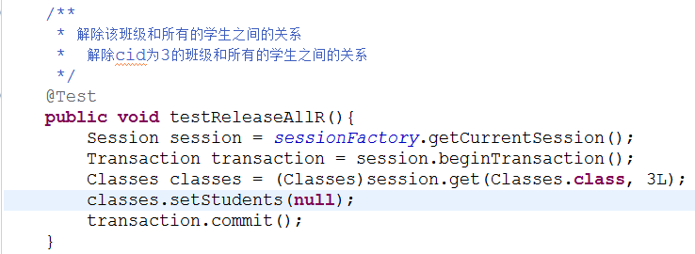

说明：当执行classes.setStudents(null)的时候，不需要根据班级加载学生，所以这样做效率比较高。

###### 删除班级

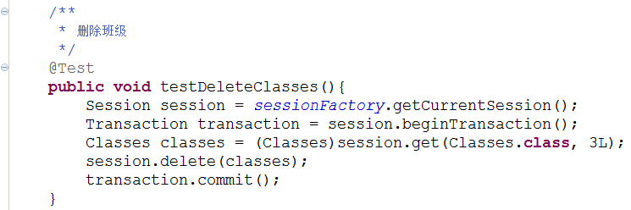

说明

1. classes负责维护关系
2. 在执行session.flush的时候，在删除班级之前，解除该班级和所有的学生之间的关系
3. 解除关系以后，再删除班级
4. 先查询班级，再查询该班级中的每一个学生，再根据每一个学生的sid删除每一个学生，这样效率比较低

###### 删除班级级联删除学生

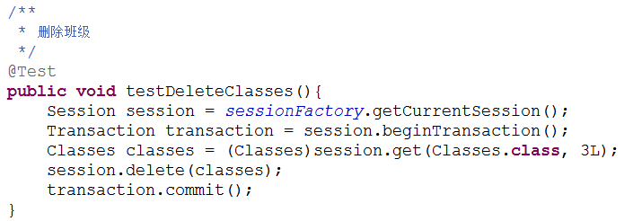

#### Cascade与inverse的区别

1. cascade描述的是对象与对象之间的关系

cascade和外键没有关系，在student表中，sid、name、description和cascade有关系，但是cid和cascade没有关系。

1. inverse描述的是对象与外键之间的关系

inverse只和cid有关系，如果维护，则发出update语句(更新外键的sql语句)，如果不维护，则不管。

#### 总结

1. 只能通过classes操作student
2. 只要classes维护关系，就会发出维护关系的update语句，所以让classes维护关系效率比较低
3. 让student维护关系效率比较高
4. Session.flush的时候，hibernate内部做的事情
   1. 检查一级缓存中所有的持久化对象，决定发出insert语句还是update语句
   2. 检查持久化对象的关联对象，看持久化对象的映射文件中的cascade，决定关联对象是否发出insert语句或者update语句或者delete语句
   3. 检查持久化对象的映射文件的针对关联对象的inverse属性，来决定是否维护关系。如果维护关系，则发出update语句(维护关系的语句)

### 一对多的双向

#### 持久化类和映射文件

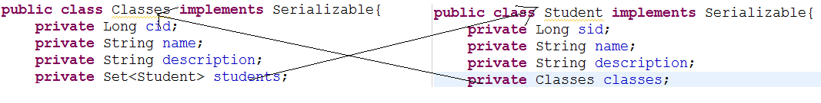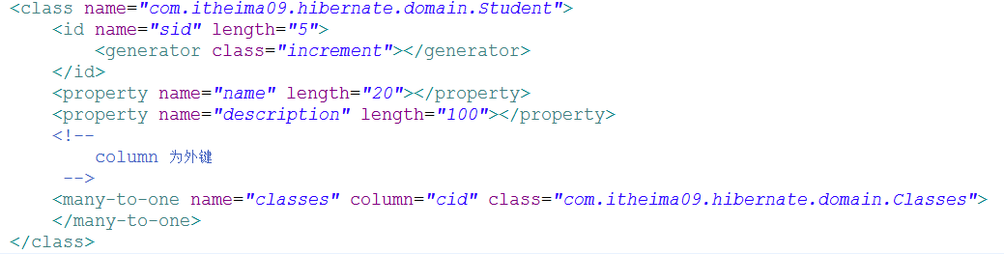

#### 操作

###### 保存学生级联保存班级

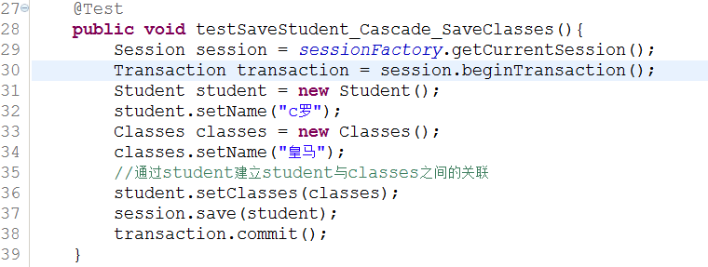

说明：

1、36行代码是通过student建立student与classes之间的关联，所以看student.hbm.xml文件

2、在Student.hbm.xml文件中，设置了针对classes的级联



3、在保存学生的时候级联保存了班级

4、保存学生相当于维护了关系

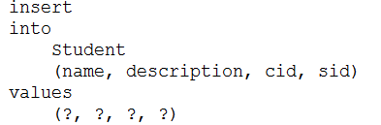

在保存学生的时候，cid有值了，不需要发出维护关系的update语句。

###### 新建一个学生，并且和一个已经的班级关联

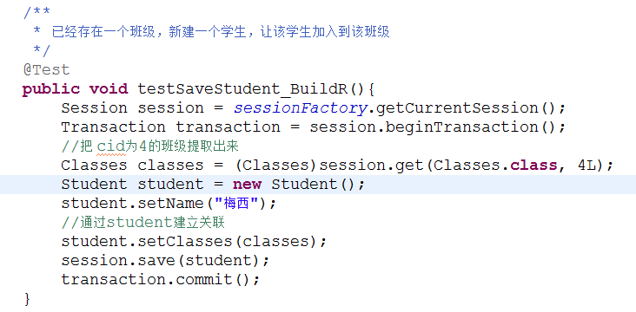

###### 学生转班

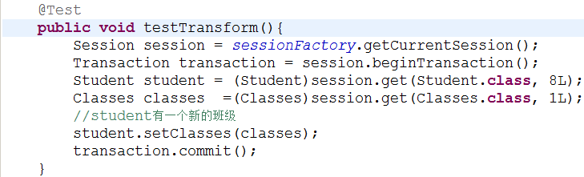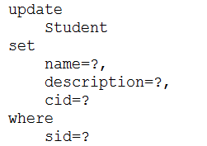

说明：从上述的sql语句可以看出不仅更新了外键，而且把其他属性也更新了，所以更新关系指的就是更新student对象本身的操作。

###### 解除一个班级和一个学生之间的关系

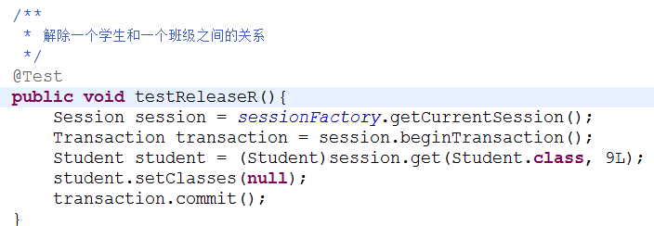

###### 解除该班级和所有的学生的关系

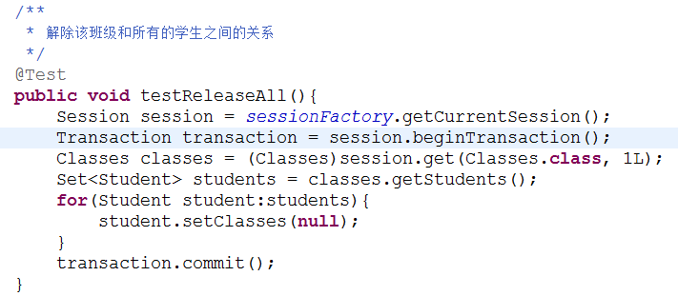

这样做是通过学生解除学生和班级之间的关系，但是效率不高。

#### 总结

一般情况下，一对多，多的一方维护关系效率要比较高。

### 多对多的双向

#### 持久化和映射文件

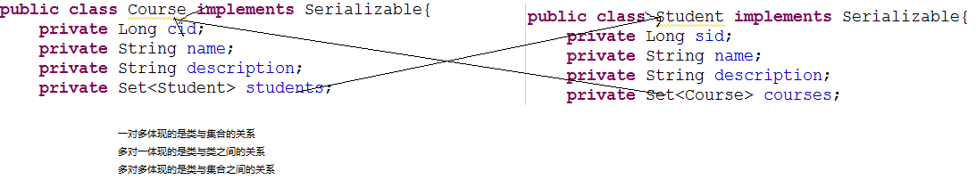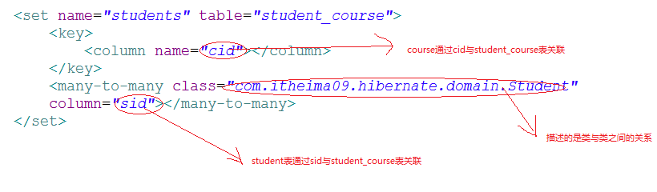

#### 关系的维护

1. 建立关系，相当于在第三张表中插入一行数据
2. 解除关系，相当于在第三张表中删除一行数据
3. 重新建立关系，相当于先删除一行数据，再增加一行数据
4. 多对多，谁维护关系效率都一样

#### 操作

###### 让一个新的学生和一个已经存在的课程发生关联

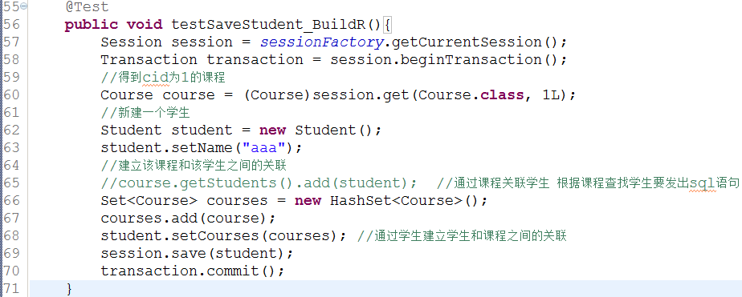

说明：

1、65行代码是通过课程建立课程与学生之间的关联，course.getStudents()的时候会发出根据课程查找该学生的sql语句，这样做效率比较低

###### 解除一个学生和一门课程之间的关系

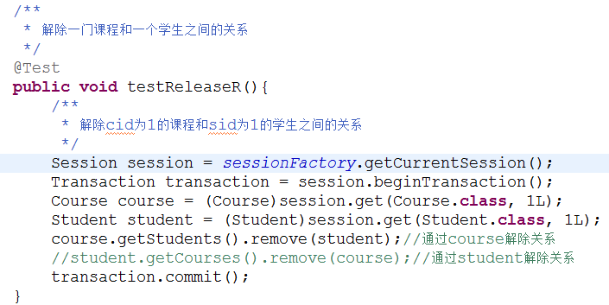

###### 解除该课程和所有的学生之间的关联

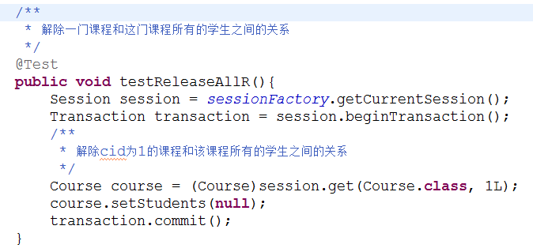

###### 一个学生从一门课程转移到另外一门课程

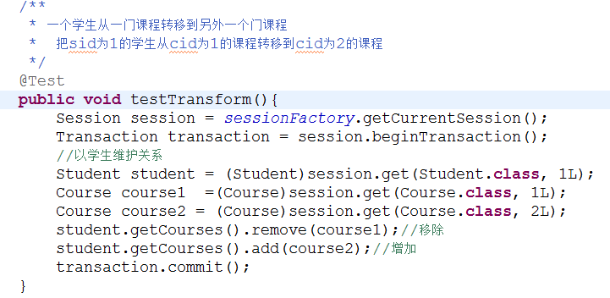

### 一对一的双向

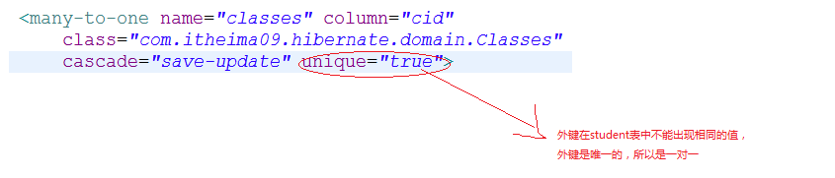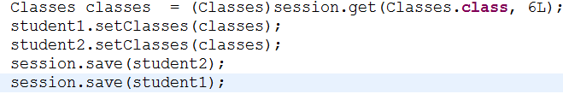

所以上面的代码是不对的，因为上面的代码会导致student2和student1的外键都为6L。

### 总结

1. 关系的角度

一对多反映的是类与集合的关系

多对一反映的是类与类之间的关系

多对多反映的是类与集合之间的关系

1. 一对多，多的一方维护关系，效率比较高
2. 多对多，谁维护效率都一样
3. 通过谁建立关系，看谁的映射文件
4. Cascade与inverse之间的区别

## 十三、性能分析

### 抓取策略

#### 研究对象

研究怎么样提取集合的，该策略应该作用与set元素上

研究从一的一方加载多的一方

#### 案例

##### 查询cid为1的班级的所有的学生

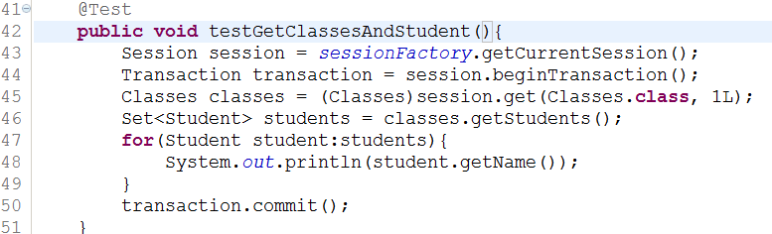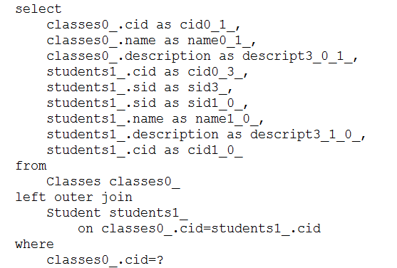

说明：通过一条sql语句:左外链接，把classes与student表的数据全部提取出来。

如果是如下的策略：



先查询classes，再次查询student

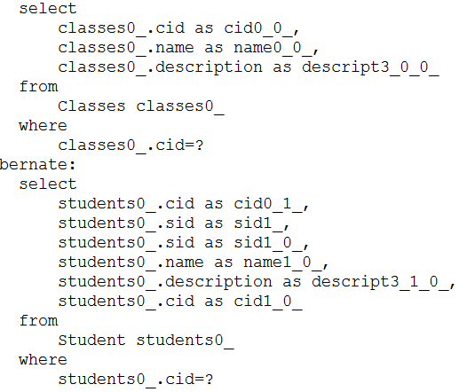

先查询classes，再次查询student。

##### 查询所有的班级的所有的学生

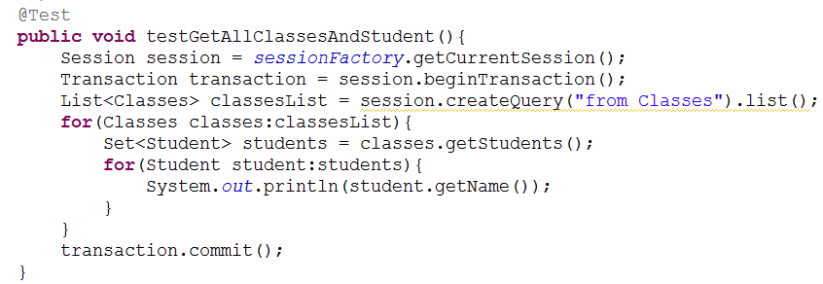

该需求翻译过来含有子查询

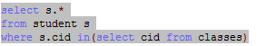

如果含有子查询，必须用subselect

改进：

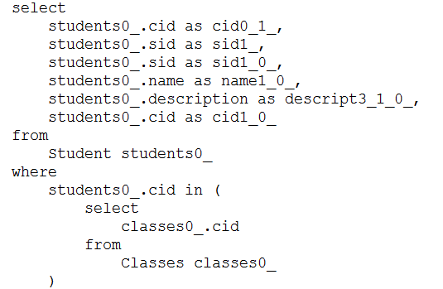

##### 查询班级为1,2,3,4的所有的学生

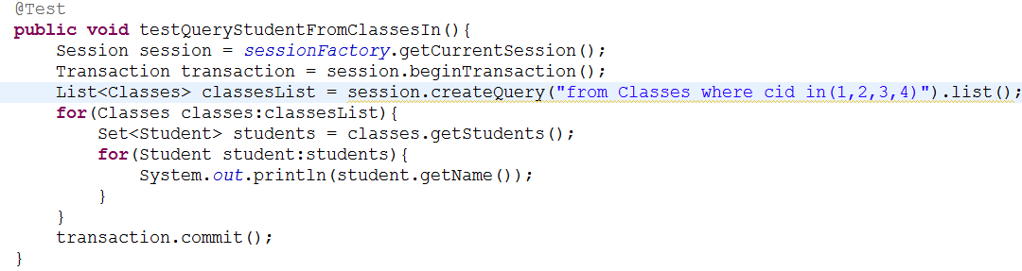

#### 总结

1. 研究对象是集合
2. 经过分析，如果sql语句中含有了子查询，则用subselect效率比较高
3. 如果页面上需要一次性把两张表的数据全部提取出来，用join效率比较高

因为采用”join”为左外链接

1. 如果用select，先查询班级，后查询学生，如果查询班级的个数超过1个，会导致n+1条sql语句
2. 抓取策略是hibernate提供的一种优化方式而已

### 延迟加载(懒加载)

#### 概念

需要用到该数据的时候才要加载

#### 种类

##### 类的延迟加载

###### 案例

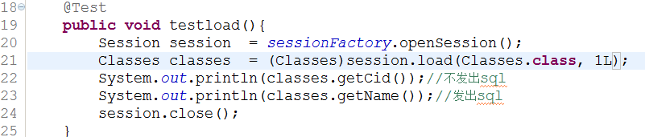

说明：

1. 执行22行代码的时候，不发出sql语句，说明类的延迟加载和主键没有关系
2. 执行23行代码的时候，发出sql语句，说明只有在得到具体属性的时候才要发出sql语句。
3. Session.load方法返回的对象是



而该对象是由javassist的jar包生成的，从代码结构可以看出该代理对象是持久化类的子类。

1. 在Classes.hbm.xml文件中



Lazy的属性默认为true

5、如果把上述的lazy改成false,则类的延迟加载不起作用了，默认为延迟加载。

##### 集合的延迟加载

###### 案例1

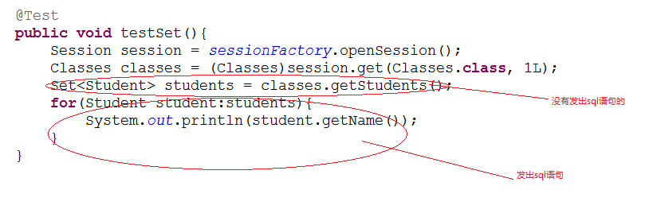

##### 值说明

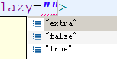

默认情况是true，当遍历集合的时候发出sql语句

Lazy的值为false，当加载classes的时候就把student加载出来了

Extra是更进一步的延迟加载策略，如果求大小、平均数、和等

###### 案例2

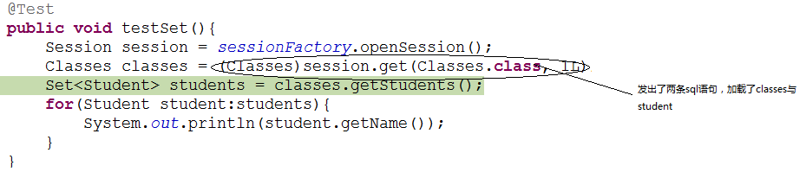

###### 案例3

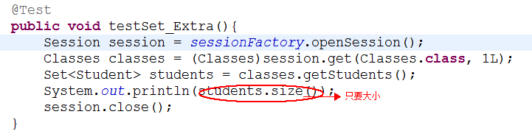

当执行到上述的student.size()的时候，发出了如下的sql语句：

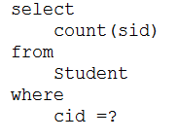

该sql语句只加载了大小，并没有加载具体的数据

#### Many-to-one的延迟加载

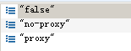

No-proxy 延迟加载 默认值

Proxy是加强版的延迟加载

因为是通过多的一方加载一的一方，所以对效率影响不大，所以一般情况下用默认值即可。

### 总结

延迟加载是通过什么时候发出sql语句来优化性能的。

### 抓取策略和延迟加载的结合

#### 研究对象

Set集合

1. 当fetch为join时，lazy失效
2. 当fetch为select时

如果lazy为true/extra

当遍历集合的时候，发出加载集合的sql语句

如果lazy为false

当获取班级的时候，发出加载集合的sql语句

1. 当fetch为subselect时和上面的情况一致。

## 十四、二级缓存

### 概念

1. 是sessionFactory级别的缓存
2. 存放的是公有数据:共享数据
3. 二级缓存的生命周期是随着hibernate容器启动就开了，hibernate销毁，结束。
4. Hibernate本身对二级缓存没有提供实现，是借助第三方插件实现的。

### 特点

公有数据的特征：

1. 一般情况下保持不变
2. 所有的人都能访问
3. 访问的频率比较高
4. 安全性不是特别高的数据

### 配置(重点)

1. 在hibernate的配置文件中

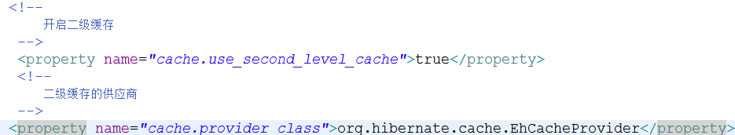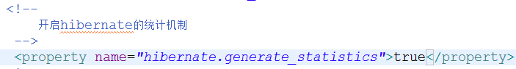

2、二级缓存分为类的二级缓存和集合的二级缓存

3、开启classes类的二级缓存



### 案例1

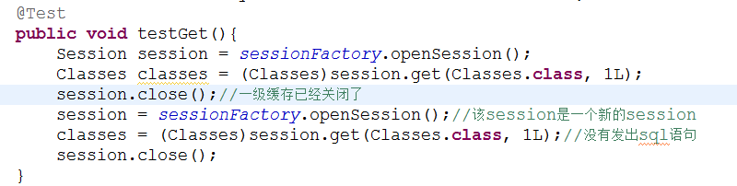

说明：

当第二次执行session.get方法的时候，并没有发出sql语句

### 案例2

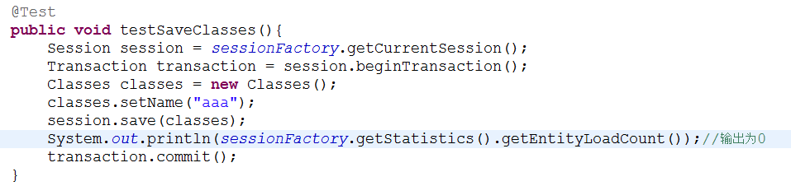

说明：session.save方法不进二级缓存

### 案例3

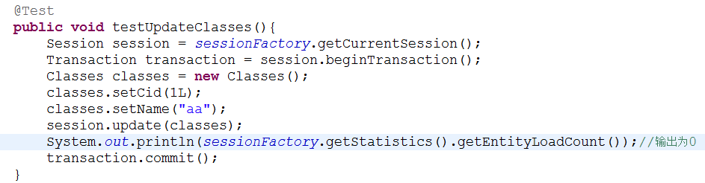

说明：

Update方法不能让一个对象进入到二级缓存中。

### 案例4

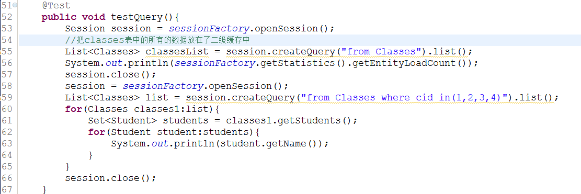

说明：

执行55行代码的时候，把classes表中的所有的对象进入到了二级缓存中

执行59行代码的时候，重新从数据库中查找记录

所以createQuery(hql).list方法能把一个对象放入到二级缓存中，但是不利用二级缓存获取对象。

### 案例5

在classpath的根目录下放置一个ehcache.xml文件

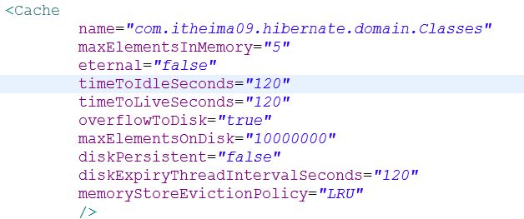

从上述的配置可以看出，classes对象在内存中存放的数量最多为5个，多余的对象将存在磁盘上。

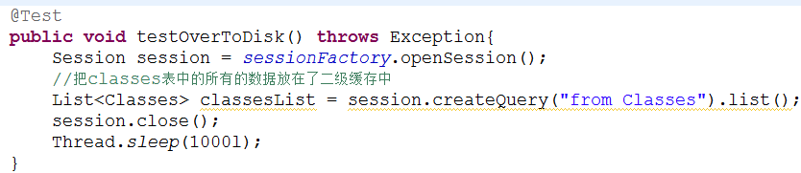

查找classes表中所有的对象，在内存中放置5个对象，剩余的对象将被存在磁盘上。

### 案例6



相当于开启了classes类中的set集合的二级缓存

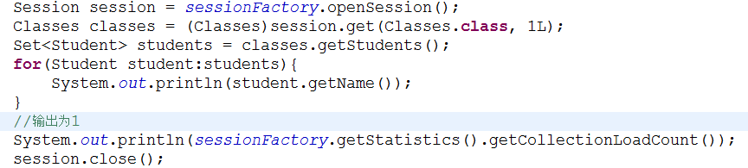

把集合放入到了二级缓存中。

### 读写策略

Usage

Ready-only

只能把一个对象放入到二级缓存中不能修改

Read-write

能把一个对象放入到二级缓存中，也能修改

## 十五、查询缓存

### 概念

1. 查询缓存就是数据缓存

能够按照需求加载数据

1. 一级缓存和二级缓存都是对象缓存

在表中的一行有多少个字段，就会加载多少个数据

### 配置

1. 建立在二级缓存基础之上的
2. 开启查询缓存

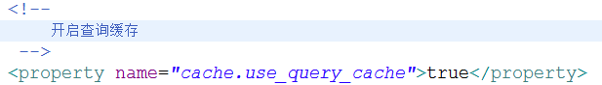

### 案例1

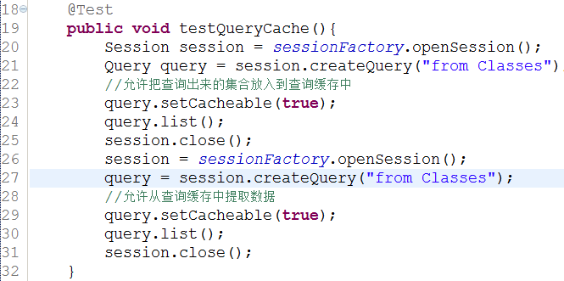

说明：

当执行24行代码的时候，发出sql语句

当执行30行代码的时候，没有发出sql语句，因为利用了查询缓存

### 案例2

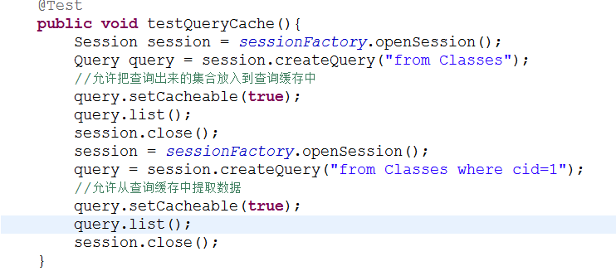

说明：

1. 当两次query.list的时候，都会发出sql语句
2. 原因是两次的查询hql语句不一样。
3. 从这里可以看出查询缓存的命中率比较低

### 案例3

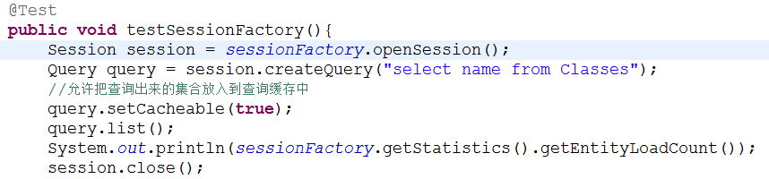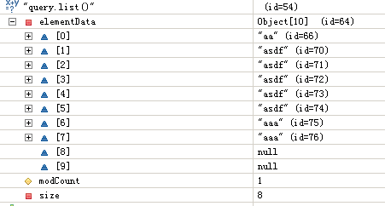

从list的内存快照中可以看出，list里存放的不是持久化对象，而是name属性的值。

一级缓存和二级缓存存放的是持久化对象，如果集合中存放的不是持久化对象，则不能进入二级缓存中，但是能够进入查询缓存中。

### 数据缓存和对象缓存

1. 一级缓存和二级缓存是对象缓存，只能缓存持久化对象
2. 对象缓存的特别就是要把数据库表中所有的字段全部查询出来
3. 查询缓存是数据缓存，可以查询一个对象的部分属性，而且可以把部分属性放入到查询缓存中，查询缓存也支持对象。

## 十六、Hql语句

### 单表

#### 操作

##### 案例1

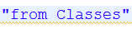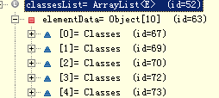

##### 案例2

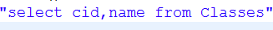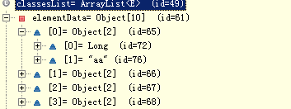

说明：List中含有Object[]，该数组中有两个元素，第一个元素为Long类型，第二个元素为String类型。

##### 案例3

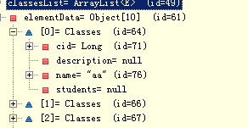

在持久化类中，必须有两个构造器

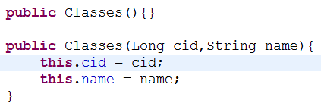

##### 案例4

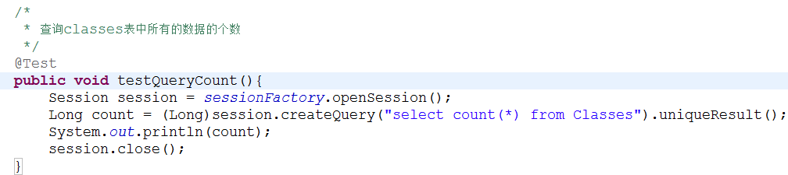

##### 案例5

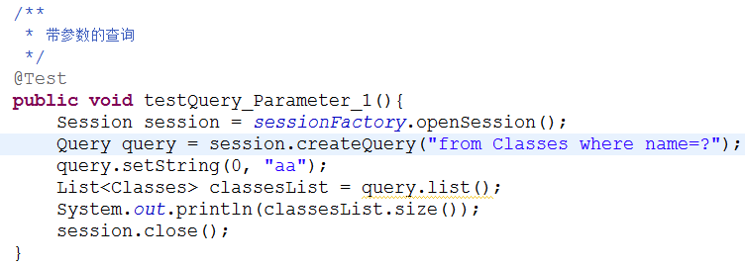

##### 案例6

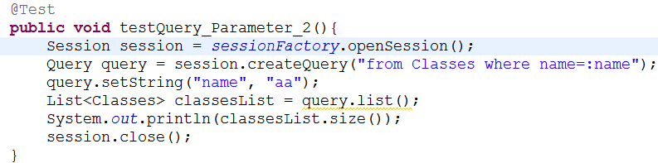

##### 案例7

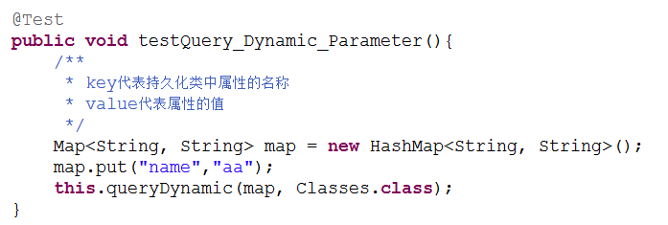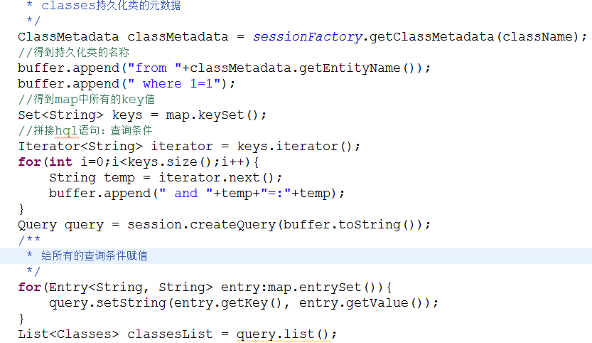

### 一对多

#### 案例1

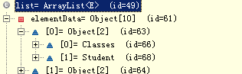

#### 案例2

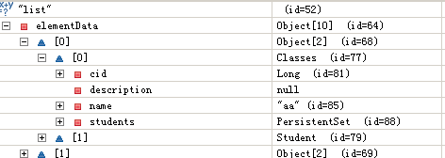

采用了左外链接，但是出来的结构不是很好。

#### 案例3

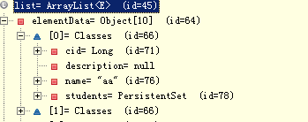

说明：在join后面跟fetch，就为迫切左外链接。

#### 案例4

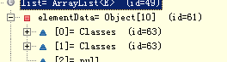

#### 案例5

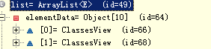

说明：

如果用select，则不能用fetch，如果用fetch，则不能用select。

### 多对多

#### 案例1

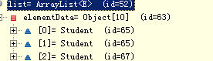

#### 案例2

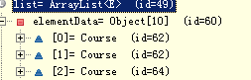

### 一对多和多对多

#### 案例1

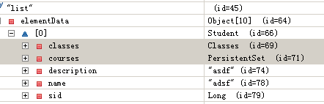

List<Classes>

Classes<Set<Student>>

Student<Set<Course>>

### Hibernate内部的list

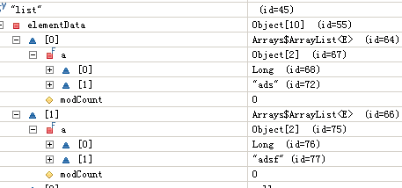

### Hibernate内部的map

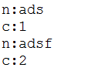

### 分页

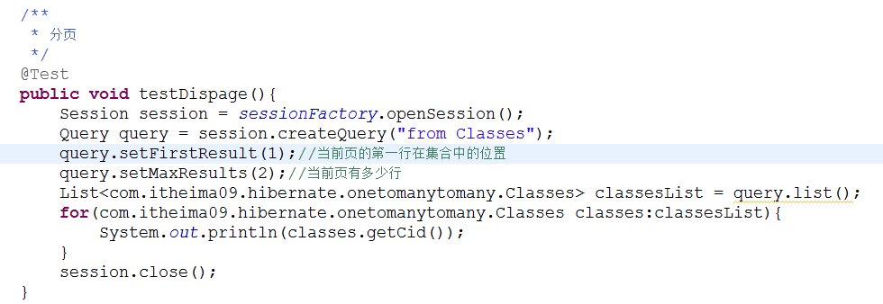

### 原生态的sql查询



## 十七、错误分析

### 错误一



分析：person表不存在

一般的原因是在hibernate.cfg.xml文件中没有加入该配置

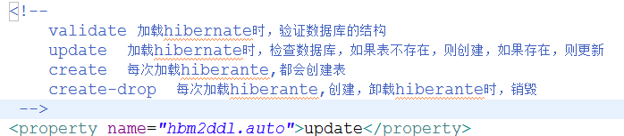

### 错误二



错误原因：hibernate不认为该类是一个持久化类，因为在所有的映射文件中的class元素的name属性中没有发现该类

### 错误三



错误原因：找到了映射文件，但是映射文件中的class元素的name属性描述的类是一个不存在的类

### 错误四



错误原因：

在拼接sql语句的时候，映射文件中的property元素的name属性的值和持久化类的属性不一样，所以拼接不出来getter方法

### 错误五



错误原因：



### 错误六



在执行save方法之前，必须手动赋值主键的值，因为在映射文件中，使用了assigned主键的生成机制。

### 错误七



错误原因：



该主键的生成策略说明了支持主键的自动增加，但是在该表中

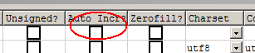

不支持这种

### 错误八



错误原因：

如果用当先线程获取session，crud操作必须在事务的环境下运行

### 错误九



分析：

1. 在客户端

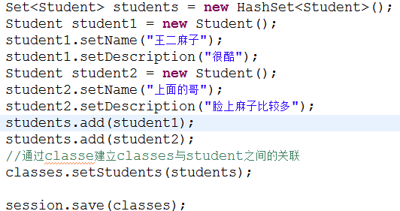

试图通过显示保存classes来隐式保存student，但是在Classes.hbm.xml文件中的set元素中没有设置cascade属性



### 错误十



在Classes.hbm.xml文件中



在客户端

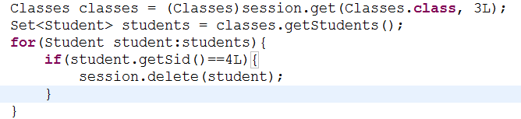

Student对象是从classes对象中获取到的，也就是说student对象是classes对象的关联对象。

所以在没有解除classes与student关系之前，不能删除student。

所以应该先解除关系：

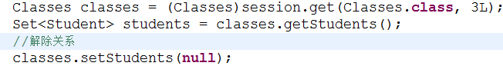

### 错误十一



分析：当session关闭的时候，数据没有加载出来，这个时候程序向数据库要数据，但是session已经关闭了。所以会报如上的错误。

## 基础部分的重点

1. 很熟练掌握内部执行流程
2. 错误分析的熟练掌握

## 总结

重点：

1. 熟练掌握单表、一对多、多对多的操作
2. 根据映射文件，怎么样写代码效率更高
3. 提高性能的方式：

抓取策略、延迟加载、客户端的写法、hql语句

4、hql语句的写法

Hibernate笔记(王昭珽版本)

## Hibernate简介

1. Hibernate是处于开发中的持久层框架，他是一个ORM映射工具（Object/Relation Mapping，对象-关系映射，就是通过将Java对象映射到数据库表，通过操作Java对象，就可以完成对数据表的操作）。是轻量级JavaEE应用的持久层解决方案。
2. 流行数据库框架

* JPA Java Persistence API.JPA通过JDK 5.0注解或XML描述对象－关系表的映射关系（只有接口规范）
* Hibernate 最流行ORM框架，通过对象-关系映射配置，可以完全脱离底层SQL
* MyBatis 本是apache的一个开源项目 iBatis，支持普通 SQL查询，存储过程和高级映射的优秀持久层框架
* Apache DBUtils 、Spring JDBCTemplate

## 二、初识Hibernate

### 2.1Hibernate环境搭建

1、下载hibernate3.x的开发包 (3.6.10)

<http://sourceforge.net/projects/hibernate/files/hibernate3/>

1. 下载Slf4j

<http://www.slf4j.org/download.html>

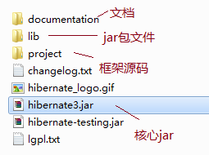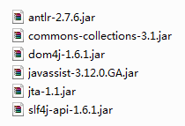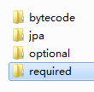

Hibernate并没有提供日志的实现可以下载slf4j 和 log4j 开发包，整合Hibernate的日志系统到log4j

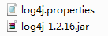

1. 开始准备jar包

拷贝Hibernate发型包\hibernate3.jar（1个）

拷贝Hibernate发型包\lib\required下的所有jar（6个）

拷贝Hibernate发型包\lib\jpa下的jar（1个）

拷贝Log4j的核心jar包（1个）

拷贝slf4j发型包\slf4j-log4j12-\*.jar(1个)

还有你的数据库驱动jar（MySQL就1个）

如果用到日志，拷贝Hibenate发型包\project\etc\log4j.properties到构建路径中

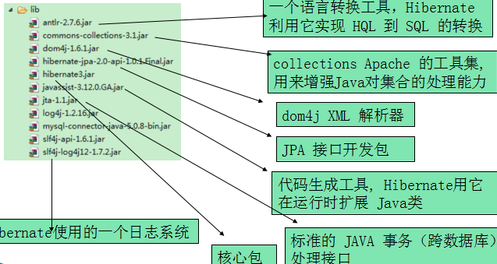

### 2.2第一个入门案例

1. 创建数据库表和实体

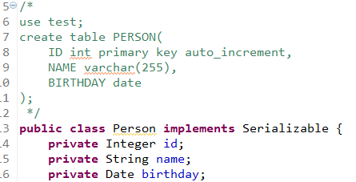

1. 在实体类所在的包中，创建Java对象与数据库的映射文件。文件名为“实体类名-hbm.xml”

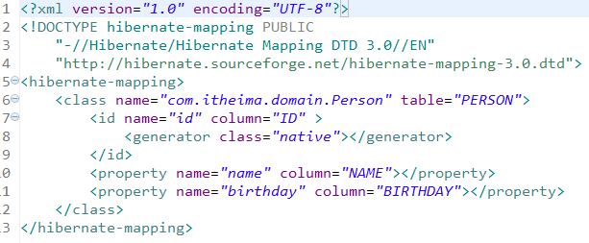

以下是Java--Hibernate---数据库的类型对应关系：

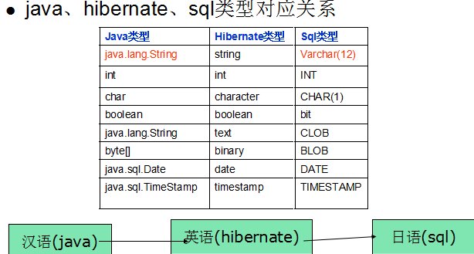

1. 在类路径中创建Hibernate的配置文件hibenate.cfg.xml,并告知映射文件的路径

（参考Hibernate发型包\project\etc\hibernate.properties）

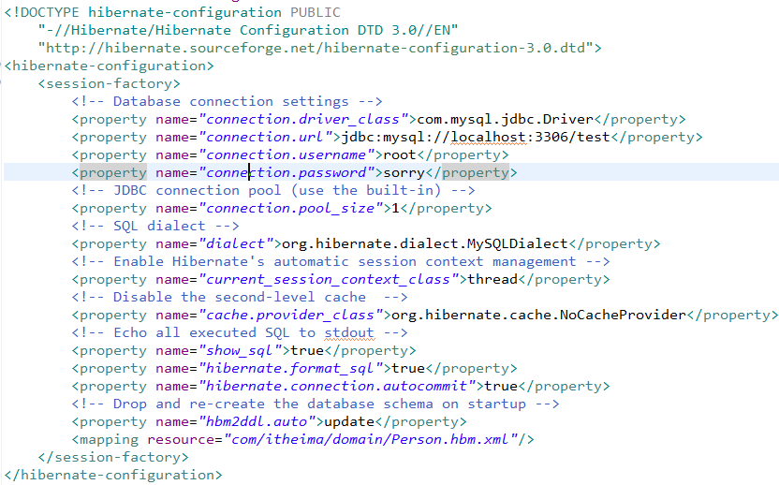

1. 编写代码并测试

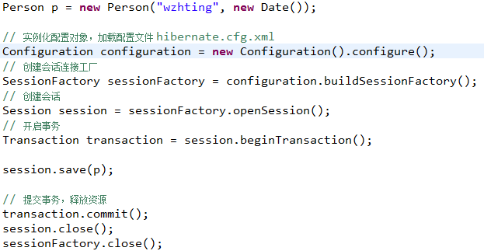

## Hibernate的CRUD操作

### 3.1CUD及查询根据主键查询单个对象GET

### 3.2Query接口及分页查询

### 1、Query对象的创建

Query query = session.createQuery(String queryString):接收的语句为HQL

SQLQuery query = session.createcreateSQLQuery(String queryString)：接收的语句为SQL

相关练习：查询某表中的所有数据

* 使用HQL：

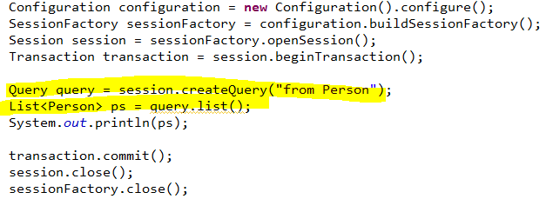

* 使用SQL：

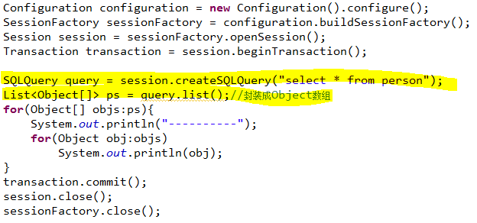

如何绑到对象上：

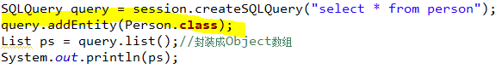

## Hibernate体系及执行过程

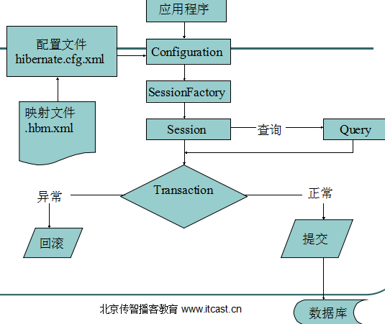

## Hibernate主要接口和类

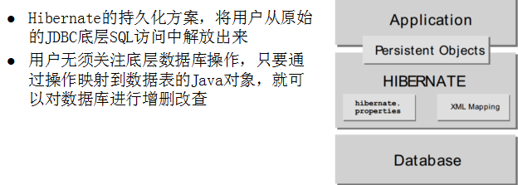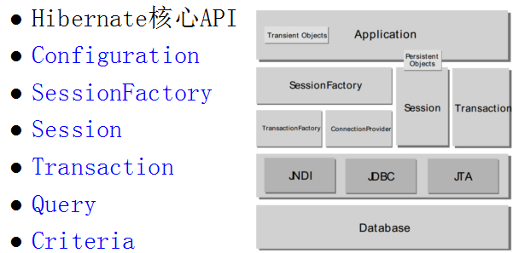

### 5.0hibernate.cfg.xml常用配置详解

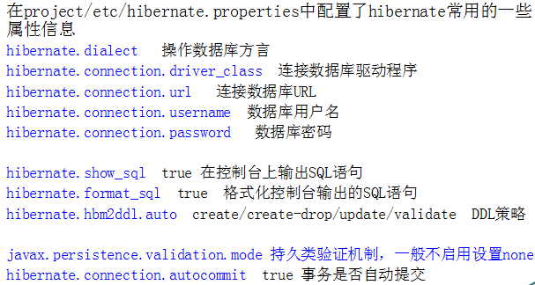

### 5.1Configuration

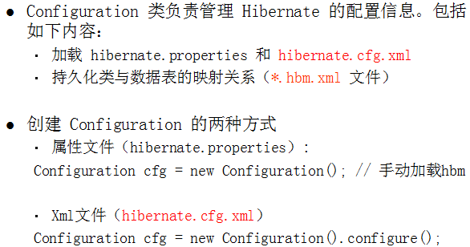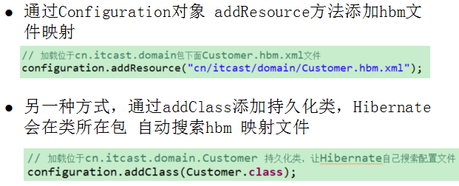

### 5.2SessionFactory

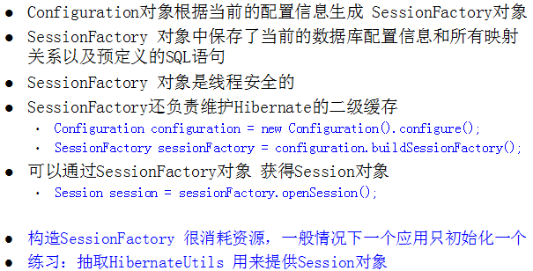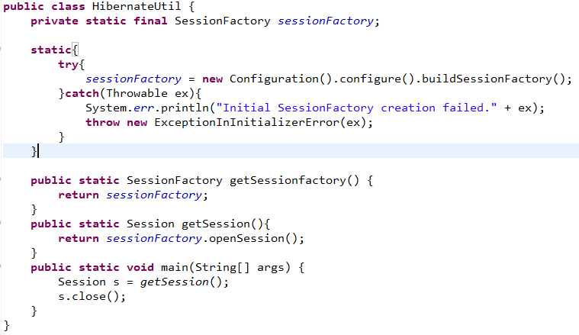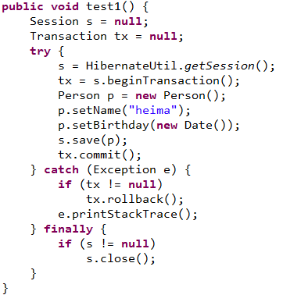

### 5.3Session

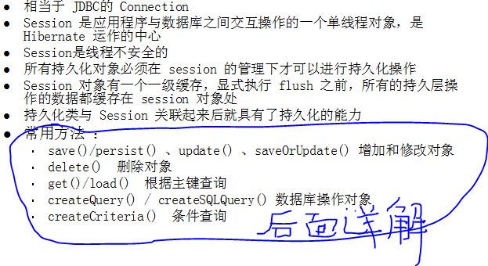

### 5.4Transaction

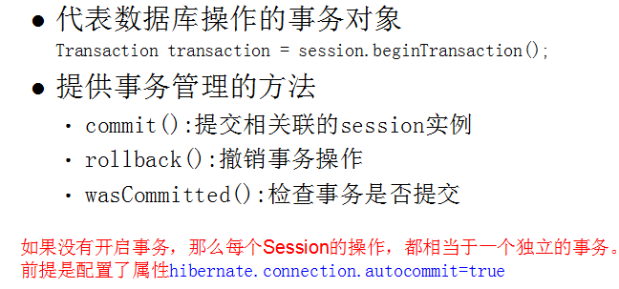

### 5.5查询

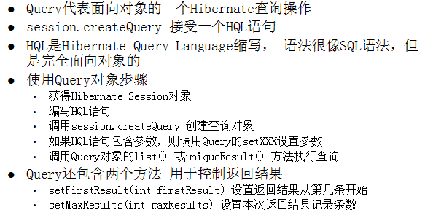

相关操作：

#### 1、分页查询

#### 2、带条件的常用HQL

form 类名：查询所有数据

from Person where name=? 第一个参数的索引为0

form Person where name=:name

#### 3、查询某/些列

select name from Person:返回List<Object>

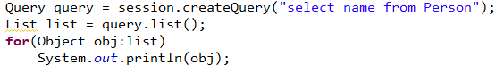

select id,name from Person:返回List<Object[]>

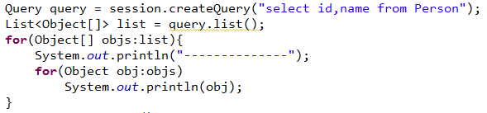

#### 4、Criteria查询（面向对象思想的查询）

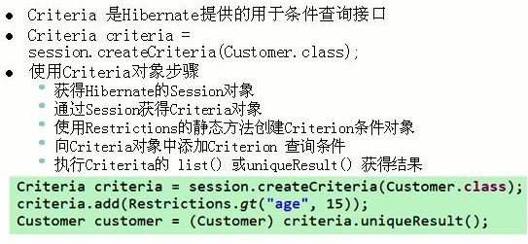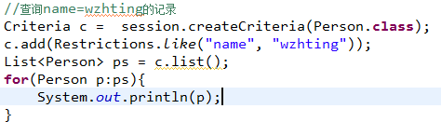

## 持久化类与配置

### 1、持久化类：

　　Hibernate采用普通、传统的Java对象（POJO），作为持久化类persistent object，与数据表进行映射

　　编写规则：

* 提供一个无参数 public访问控制符的构造器
* 提供一个标识属性，映射数据表主键字段
* 所有属性提供public访问控制符的 set get 方法
* 标识属性应尽量使用基本数据类型的包装类型
* 不要用final修饰 （将无法生成代理对象。进行优化）

注意：get/load的区别

### 2、持久对象标识OID

* Java按地址区分同一个类的不同对象.
* 关系数据库用主键区分同一条记录
* Hibernate使用OID来建立内存中的对象和数据库中记录的对应关系
* 对象的OID和数据库的表的主键对应。为保证OID的唯一性，应该让Hibernate来为OID付值

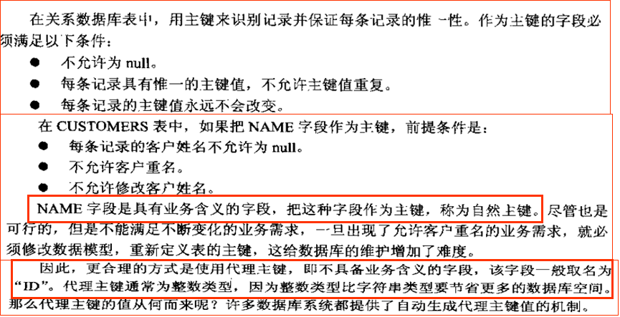

### 3、基本数据类型VS包装类型

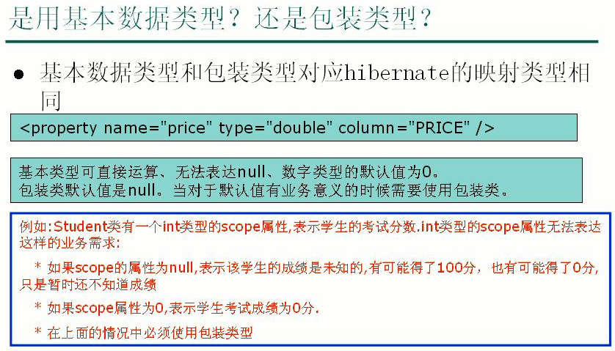

### 4、hbm映射文件

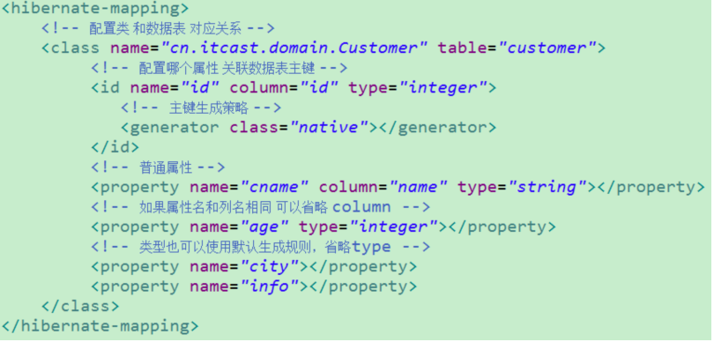

### 5、主键生成策略

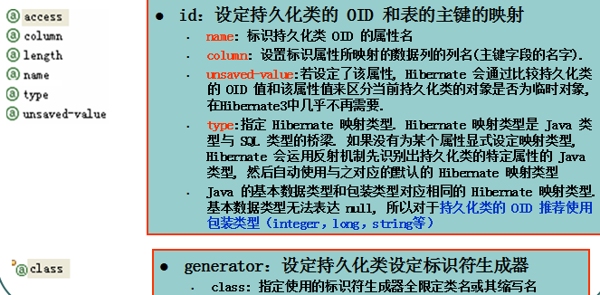

access:取值为property(默认)，field

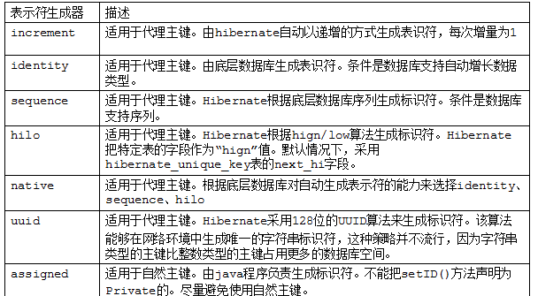

#### increment生成器

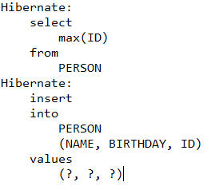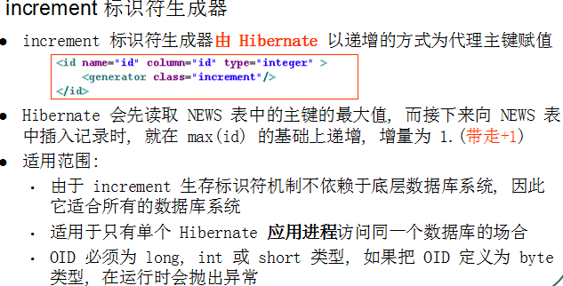

#### b、identity生成器

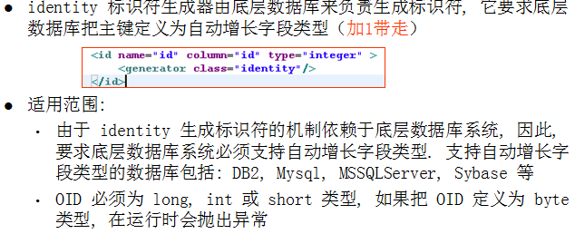

#### c、sequence 标识符生成器

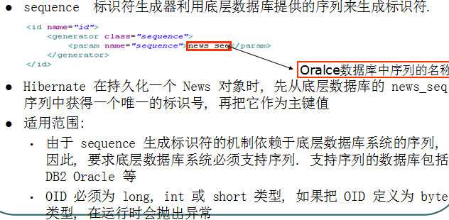

#### d、native生成策略

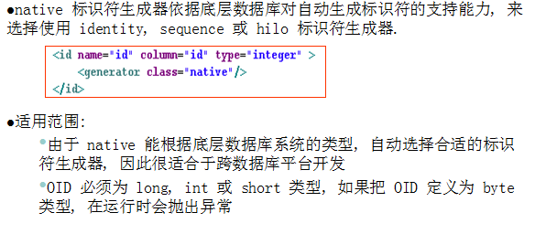

#### e、UUID生成策略

#### f、 assigned 标识符生成器

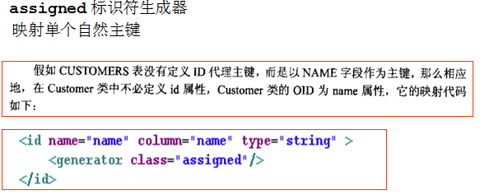

#### g、联合主键

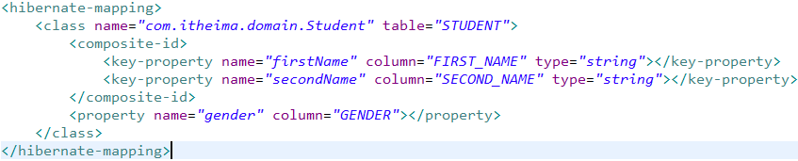

Student必须实现Serializable接口，否则报错

### 6、派生属性

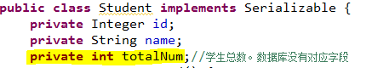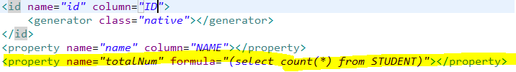

### 7、其他配置

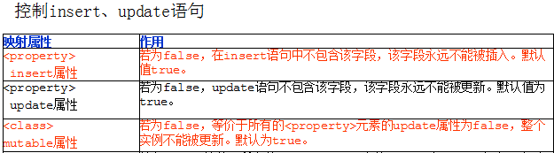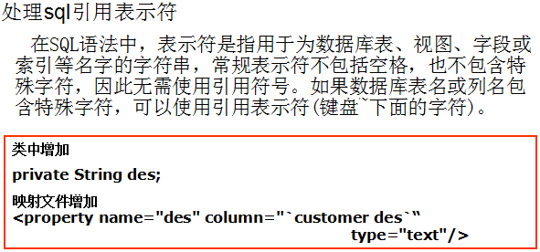

## 实体对象的状态转换

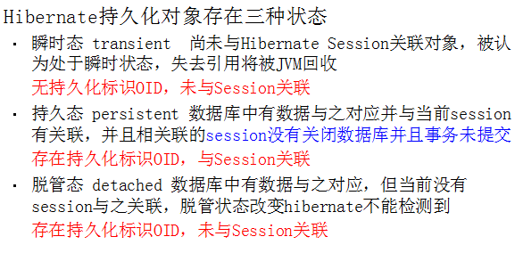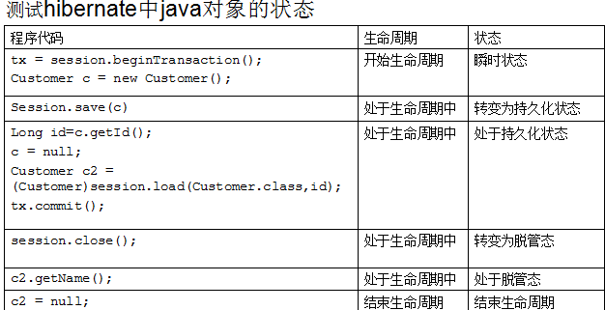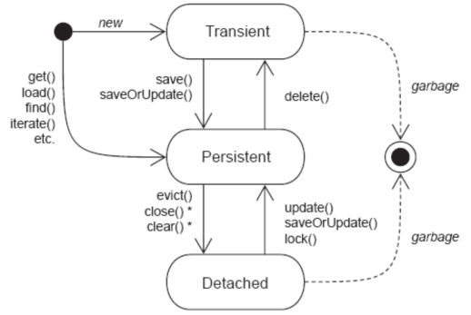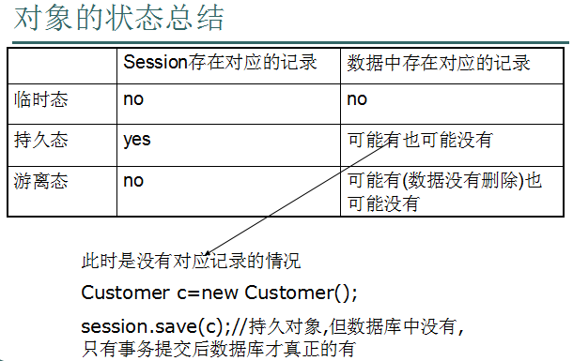

## 七、Hibernate的缓存

### 1、介绍Hibernate的缓存

Session一级缓存

SessionFactory二级缓存

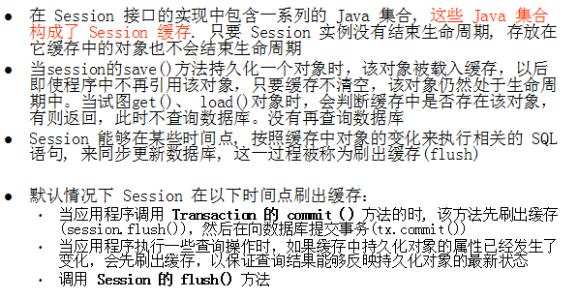

### 2、一级缓存Session的相关操作

#### 2.1测试缓存的存在：用session查询同一个ID的对象2次，比对，证明缓存的存在。

Person p1 = (Person)session.get(Person.class,1);

Person p2 = (Person)session.get(Person.class,1);

System.out.println(p1==p2);//为true

#### 2.2缓存的清理

Session.flush():刷出到数据库，不会清空缓存

Session.clear():清空缓存，不会同步数据库

Session.evict():清除某一个持久对象。

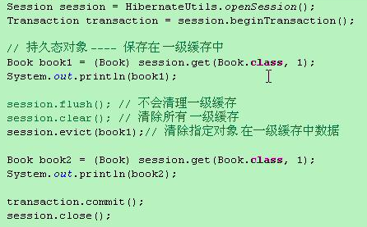

#### 2.3快照

查询出一条数据，然后更改某个属性，然后不做更新。Flush或commit。

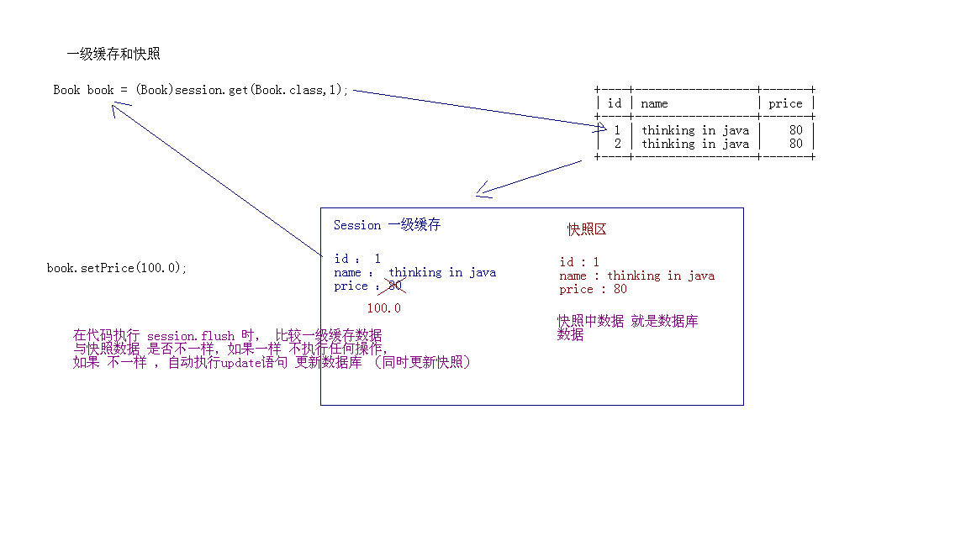

注意：

查询一条记录，然后修改某个属性；再创建Query执行某个查询，也会将之前的实体进行自定刷新。

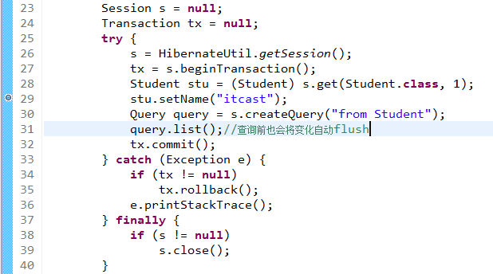

#### 2.4refresh：刷新一级缓存

从数据库覆盖Session缓存中修改后的数据

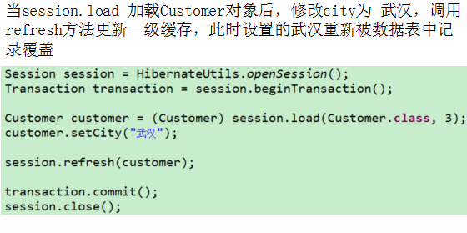

### 一级缓存的刷出方式：FlushModel

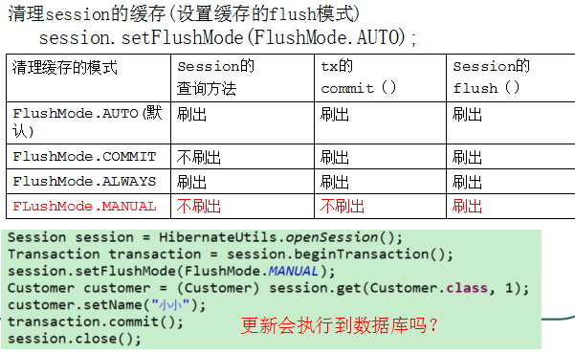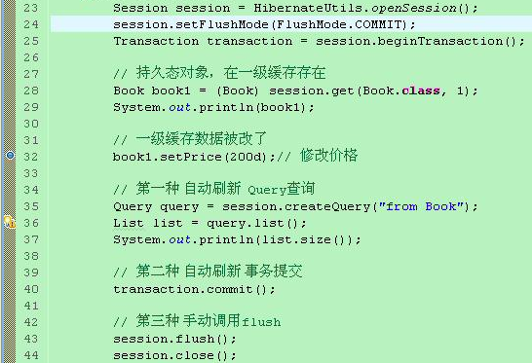

## 八、Session接口中常用的方法

1、save()

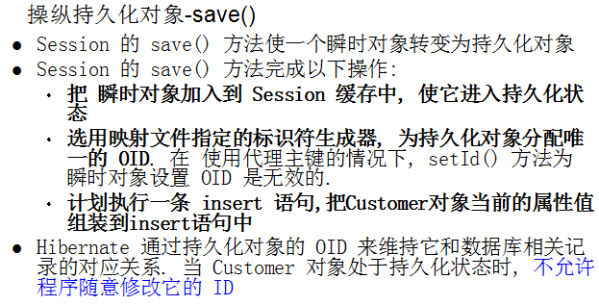

1. update()

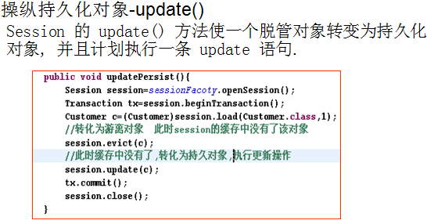

* 当 update() 方法关联一个脱管对象时, 如果在 Session 的缓存中已经存在相同 OID 的持久化对象, 会抛出异常

Department d = (Department)s.get(Department.**class**, 1);

s.evict(d);

Department d1 = (Department)s.get(Department.**class**, 1);

s.update(d);

tx.commit();

原因：两个不同的对象拥有相同的OID，这是不允许的。

* 若希望 Session 仅当修改了Customer对象的属性时（只有发生了变化）, 才执行 update() 语句, 可以把映射文件中 <class> 元素的 select-before-update(更新之前先查询) 设为 true. 该属性的默认值为 false（不管有没有变化都会update）

1. saveOrUpdate()

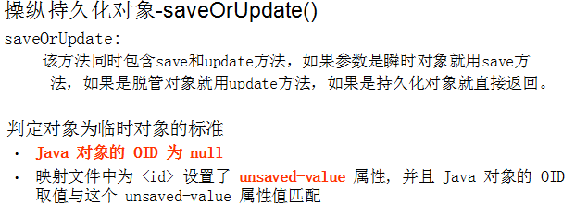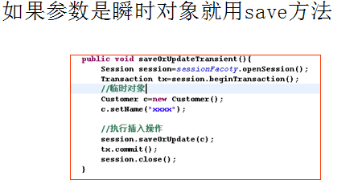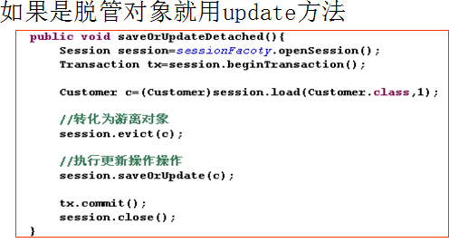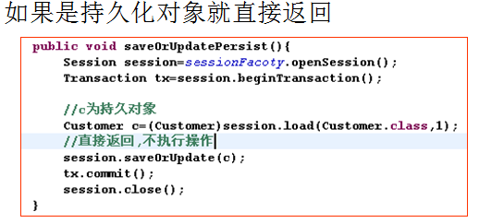

1. get和load

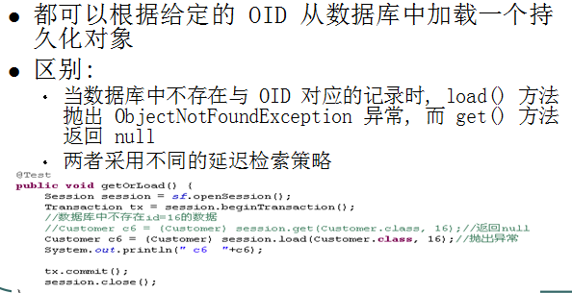

1. delete

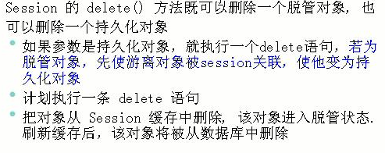

## 实体关系映射（多表操作）

### 多表数据库设计回顾；对象间关系回顾

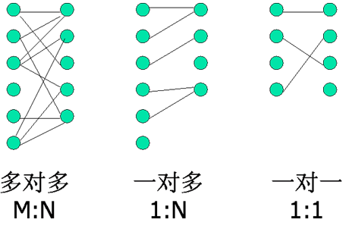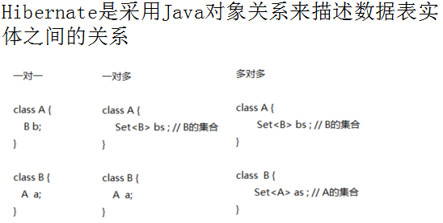

### 映射多对一的关联关系：保存，级联

#### A、映射文件

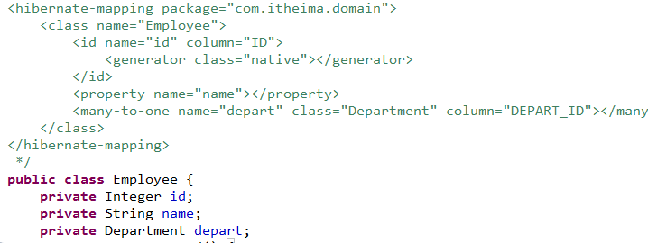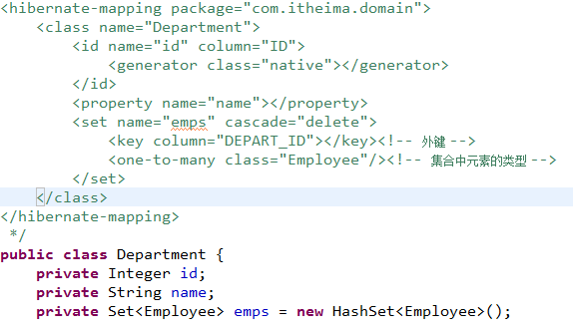

#### B、相关操作

##### 保存操作：

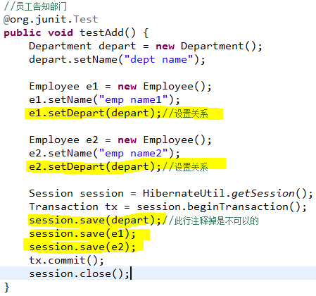

执行的语句：

Hibernate: insert into Department (name) values (?)

Hibernate: insert into Employee (name, DEPART\_ID) values (?, ?)

Hibernate: insert into Employee (name, DEPART\_ID) values (?, ?)

以下两种情况都会报错：（持久态关联瞬时态的就会报错）

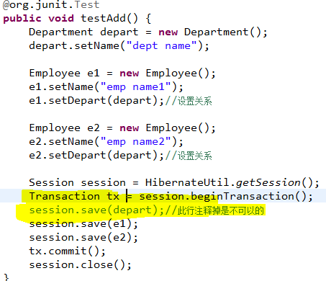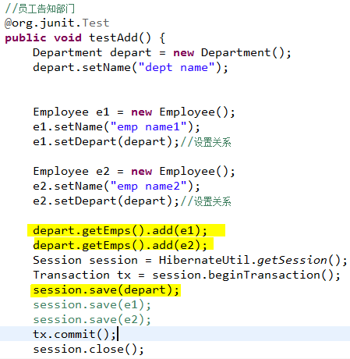

##### 级联保存

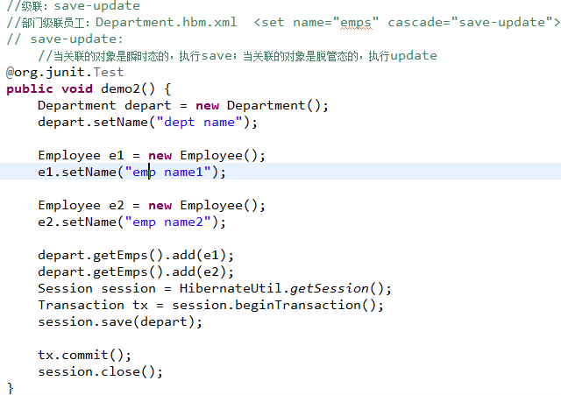

执行的语句:

Hibernate: insert into Department (name) values (?)

Hibernate: insert into Employee (name, DEPART\_ID) values (?, ?)

Hibernate: insert into Employee (name, DEPART\_ID) values (?, ?)

Hibernate: update Employee set DEPART\_ID=? where ID=?

Hibernate: update Employee set DEPART\_ID=? where ID=?

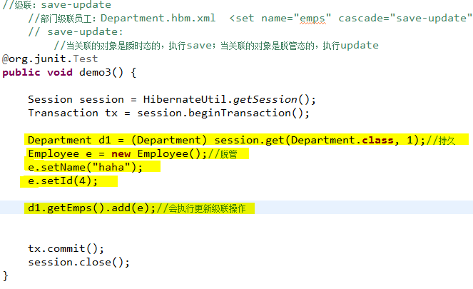

执行的语句：

* Hibernate: select department0\_.ID as ID0\_0\_, department0\_.name as name0\_0\_ from Department department0\_ where department0\_.ID=?
* Hibernate: select emps0\_.DEPART\_ID as DEPART3\_1\_, emps0\_.ID as ID1\_, emps0\_.ID as ID1\_0\_, emps0\_.name as name1\_0\_, emps0\_.DEPART\_ID as DEPART3\_1\_0\_ from Employee emps0\_ where emps0\_.DEPART\_ID=?
* Hibernate: update Employee set name=?, DEPART\_ID=? where ID=?
* Hibernate: update Employee set DEPART\_ID=? where ID=?

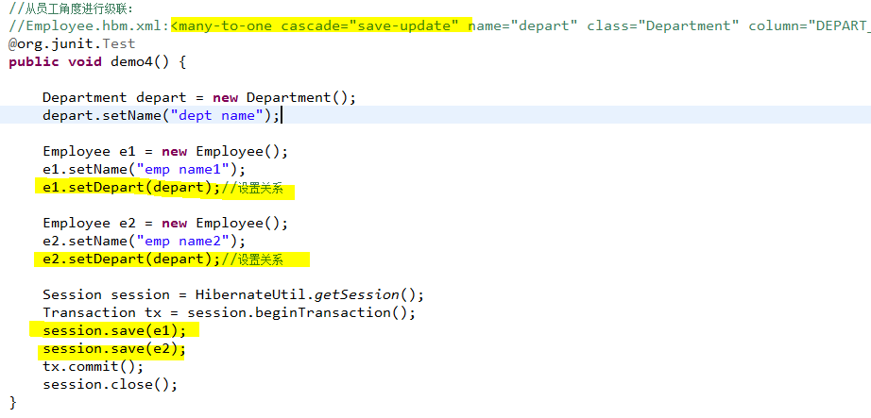

Hibernate: insert into Department (name) values (?)

Hibernate: insert into Employee (name, DEPART\_ID) values (?, ?)

Hibernate: insert into Employee (name, DEPART\_ID) values (?, ?)

##### 级联删除

删除部门

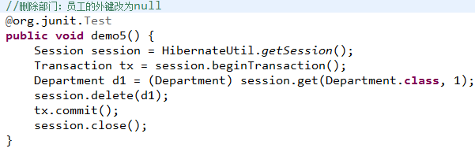

* Hibernate: select department0\_.ID as ID0\_0\_, department0\_.name as name0\_0\_ from Department department0\_ where department0\_.ID=?
* Hibernate: update Employee set DEPART\_ID=null where DEPART\_ID=?
* Hibernate: delete from Department where ID=?

解除关系：

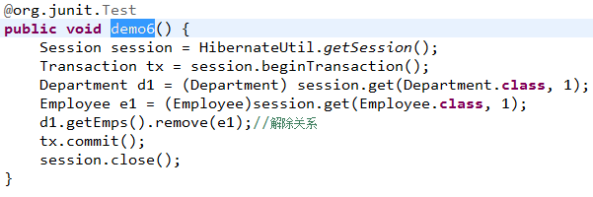

* Hibernate: select department0\_.ID as ID0\_0\_, department0\_.name as name0\_0\_ from Department department0\_ where department0\_.ID=?
* Hibernate: select employee0\_.ID as ID1\_0\_, employee0\_.name as name1\_0\_, employee0\_.DEPART\_ID as DEPART3\_1\_0\_ from Employee employee0\_ where employee0\_.ID=?
* Hibernate: select emps0\_.DEPART\_ID as DEPART3\_1\_, emps0\_.ID as ID1\_, emps0\_.ID as ID1\_0\_, emps0\_.name as name1\_0\_, emps0\_.DEPART\_ID as DEPART3\_1\_0\_ from Employee emps0\_ where emps0\_.DEPART\_ID=?
* Hibernate: update Employee set DEPART\_ID=null where DEPART\_ID=?

孤儿删除

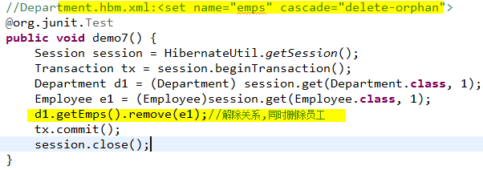

##### inverse属性

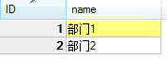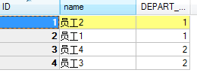

改变员工3到部门1(双向级联的情况下)

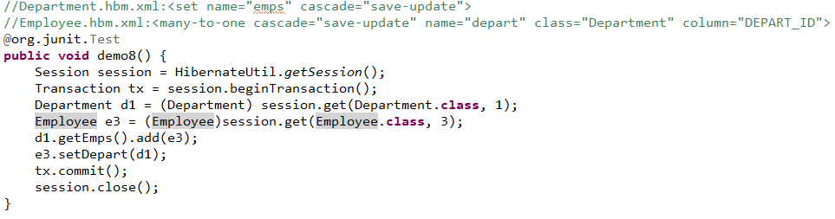

* Hibernate: select department0\_.ID as ID0\_0\_, department0\_.name as name0\_0\_ from Department department0\_ where department0\_.ID=?
* Hibernate: select employee0\_.ID as ID1\_0\_, employee0\_.name as name1\_0\_, employee0\_.DEPART\_ID as DEPART3\_1\_0\_ from Employee employee0\_ where employee0\_.ID=?
* Hibernate: select emps0\_.DEPART\_ID as DEPART3\_1\_, emps0\_.ID as ID1\_, emps0\_.ID as ID1\_0\_, emps0\_.name as name1\_0\_, emps0\_.DEPART\_ID as DEPART3\_1\_0\_ from Employee emps0\_ where emps0\_.DEPART\_ID=?
* Hibernate: update Employee set name=?, DEPART\_ID=? where ID=?
* Hibernate: update Employee set DEPART\_ID=? where ID=?

原理分析：

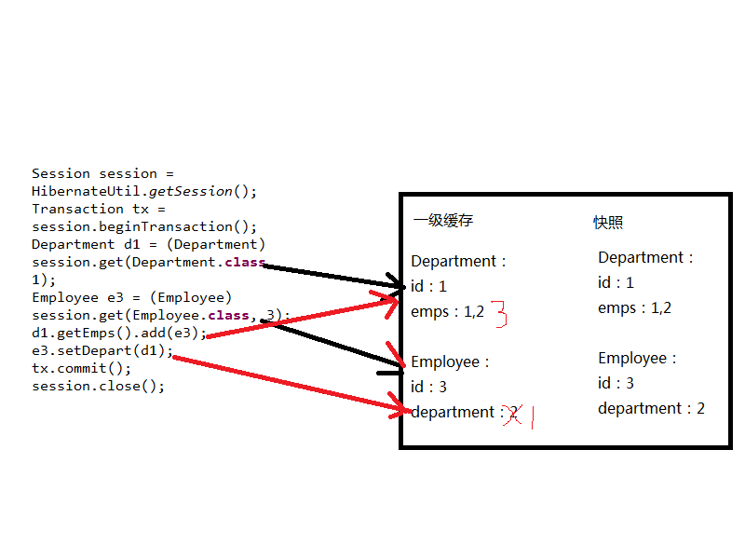

性能差，解决办法：

让多的一方维护关系，少的一方放弃维护关系的权利。在双向关联的操作中，在少的一方的配置文件中配置inverse=true

如果做了以上配置，通过部门维护关系时，保存部门只级联保存员工的基本信息，但不设置关系。

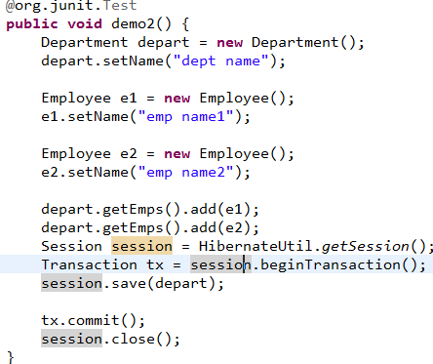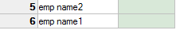

##### 父子关系：

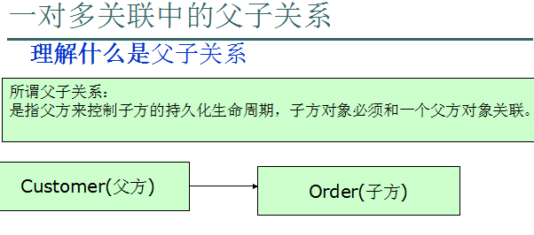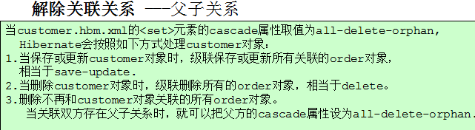

##### 级联属性取值总结：

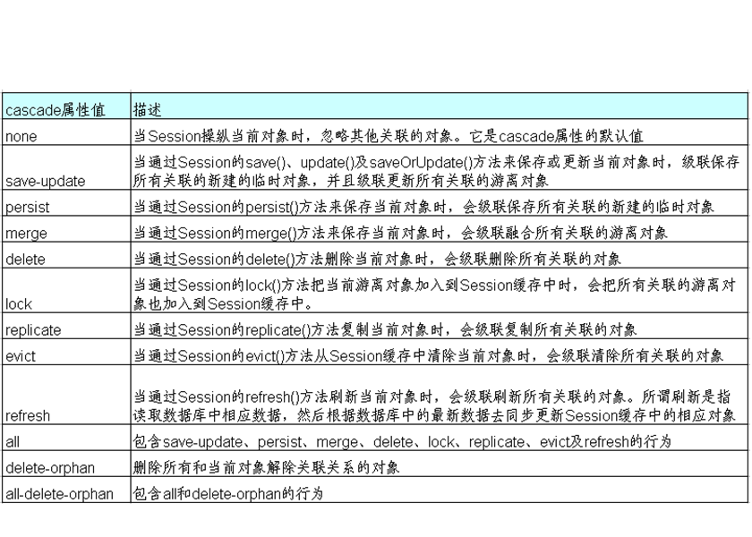

### 3、映射自我一对多

#### A、映射文件

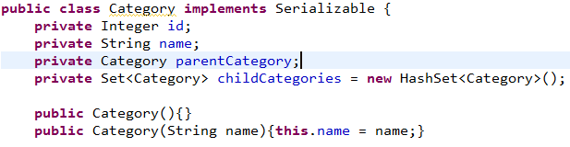

Category.hbm.xml

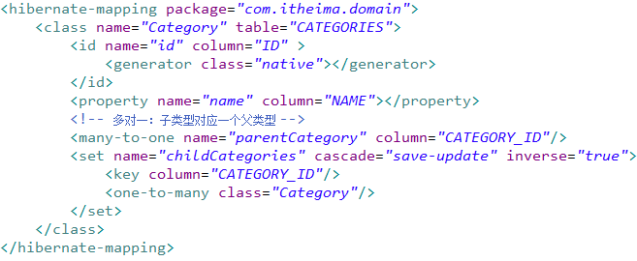

#### B、相关操作

* 级联添加

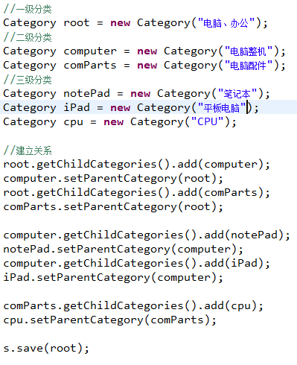

* 把CPU加入到computer类

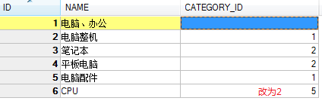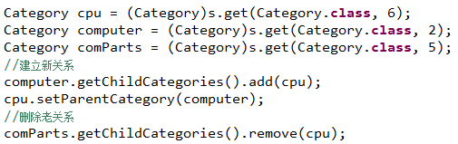

### 4、映射多对多的关联关系

#### 映射文件

* Teacher.hbm.xml

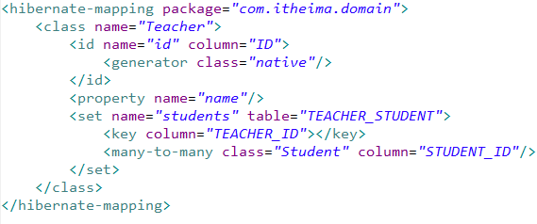

* Student.hbm.xml

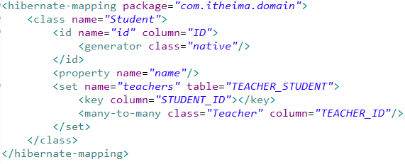

* 生成的表结构

TEACHER

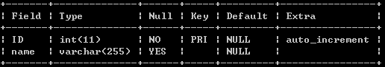

STUDENT

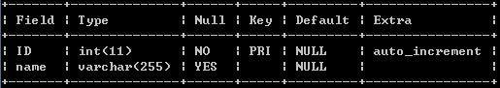

TEACHER\_STUDENT

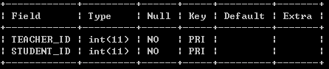

#### B、多对多操作

注：没有父子概念（也就木有孤儿删除），级联慎用

* 添加：（不要重复维护关系是不行）

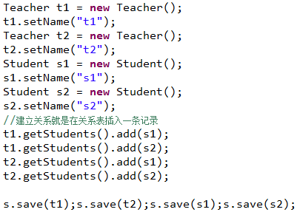

* 解除t1和s1的关系（不用双向解除是不要）

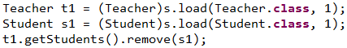

* 解除t1和s2的关系，改为t1和s1关联（不是更新是删除后添加）

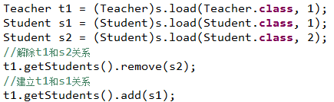

* 删除s2学生（先删第三方表关系后删学生）



* 能否删除t1能否同时删除s1和s2（级联删除，主要明白为什么不要级联）

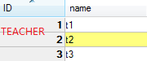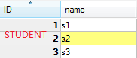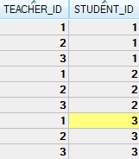

Teacher.hbm.xml:<set name="students" table="TEACHER\_STUDENT" cascade="delete">



结论：傻眼

### 5、映射一对一的关联关系（了解）

实际开发中并不采用

#### 3.1外键关联

1. 映射文件

IdCard.hbm.xml

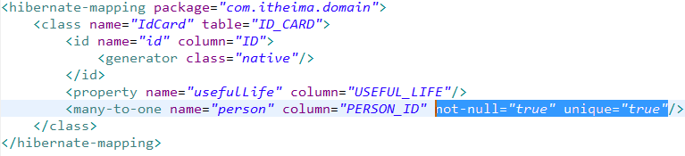

Person.hbm.xml

property-ref属性指定使用被关联实体主键以外的字段作为关联字段

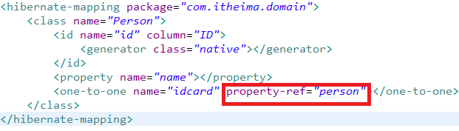

1. 相关操作

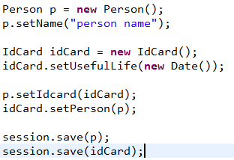

#### 3.2主键关联

A、映射文件

IdCard.hbm.xml

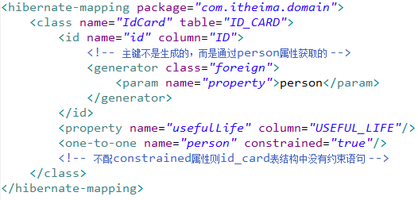

Person.hbm.xml

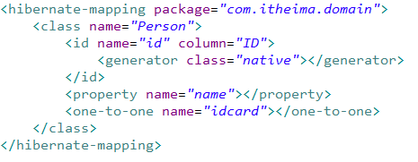

B、相关操作



## 十、映射组成关系

A、对象设计要细，数据库设计要粗

域模型

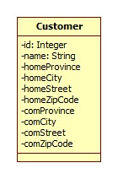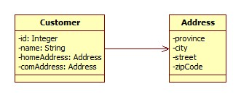

表模型

B、编写组合关系映射实例类：

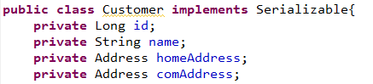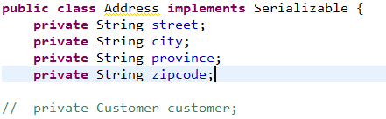

C、映射文件

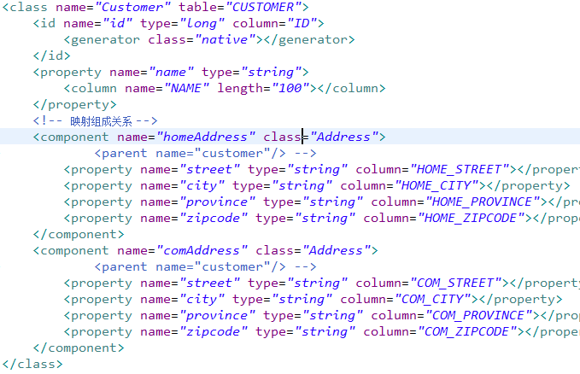

D、操作

* 添加

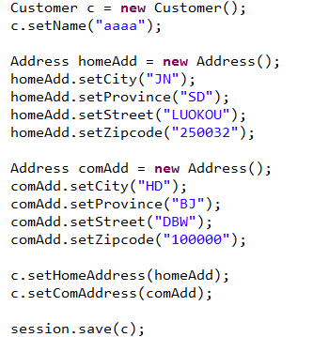

* 查询

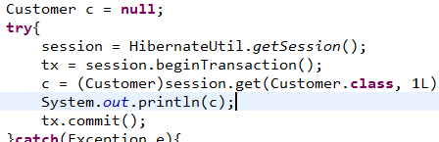

* 修改：注意空指针问题

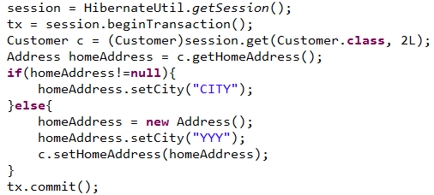

## 十一、继承关系映射

### 11.1继承关系及三种映射策略概述

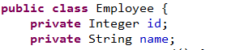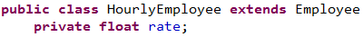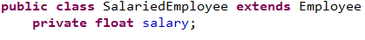

* 父类和子类的数据放在同一张表中，引入鉴别（discriminator）字段来区分子类的数据（subclass）

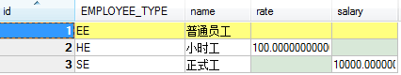

* 父类和子类的数据放在不同的表中，子类的数据通过表的外键建立与父类的关联，公共数据放在父表，子类数据放在子表。（joined subclass）

EMPLOYEE表

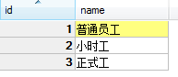

HOURLY\_EMPLOYEE表

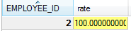

SALARIED\_EMPLOYEE表

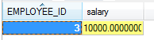

* 父类和子类的数据放在不同的表中，子类表和父类表没有关系，子类表中存放父类信息，及信息都是完整的。（union subclass）

EMPLOYEE表

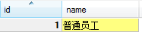

HOURLY\_EMPLOYEE表

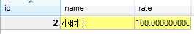

SALARIED\_EMPLOYEE表

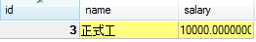

### 11.2父类子类所有数据在同一张表中

#### A、映射文件

只需要Employee.hbm.xml即可

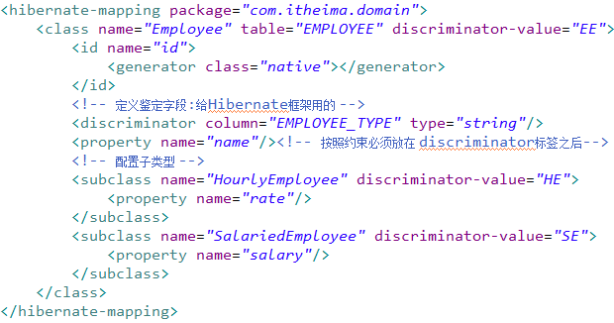

#### B、相关操作

* 分别添加普通员工、小时工、正式工

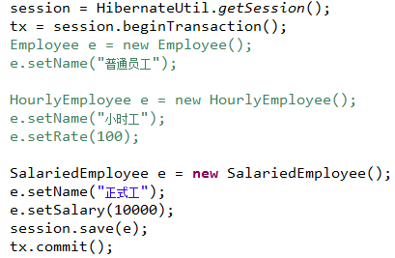

* 查询一个员工

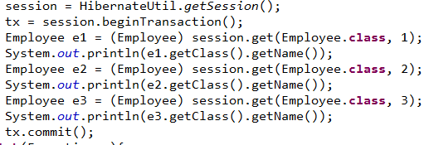

* 查询所有员工

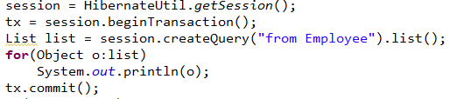

* 查询所有正式工

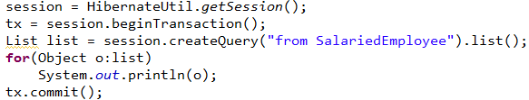

### 11.3父类子类数据在独自的表中

域模型不需要变动，只需要更改映射文件即可；操作也不用变

#### A、映射文件

只需要Employee.hbm.xml即可

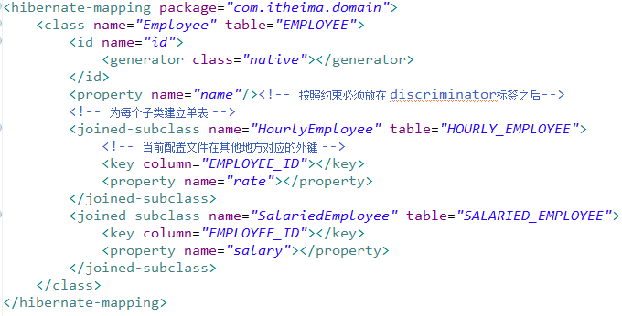

#### B、相关操作

多加删除操作，不同配置级联，当做单表即可

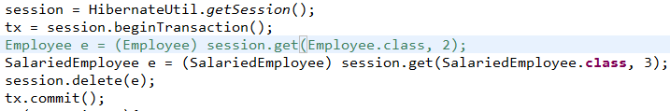

指定ID的离线Employee（实际是子类类型），删除失败，有外键约束

获取指定ID的持久Employee（实际是子类类型），删除成功，一同删除但不用配置级联

### 11.4每个子类一张表，都包含所有信息（了解）

域模型及操作一概不变，只更改映射文件。不能使用native主键生成策略。可以使用与数据库无关的increment策略（此策略只适合但应用的环境）

#### A、映射文件

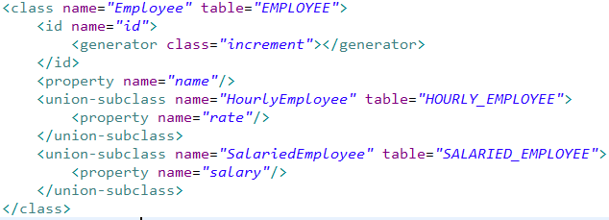

### 11.5对比三种映射方式

推荐使用后2种

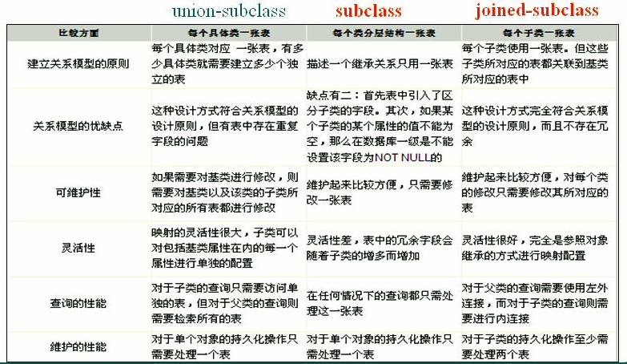

## Hibernate的检索策略(抓取策略)

目的：查询优化，提升性能。Fetching Strategies

### 12.1准备工作

以一对多为例，准备一些初始化的数据

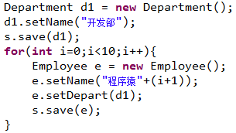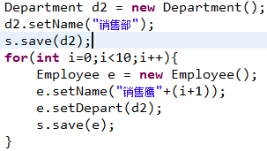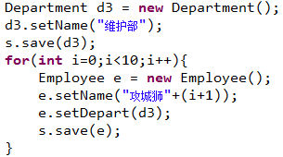

### 12.2由Session的get和load说起

* Get：立刻加载
* Load：延迟加载（代理对象）debug调试看效果

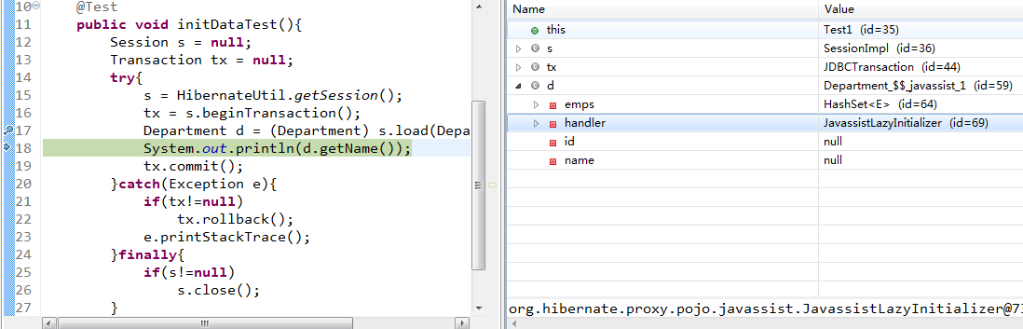

结论：当你要数据时才会真正去数据库查询并返回实体类型对象。（ID除外）

### 12.3类级别的检索

Department.hbm.xml:<class name="Department" lazy="false">

再看效果

技术：3.6.10 JAVAsist（Jboss的子项目） 3.2.5 CGLIB

----------------------------------

* Hibernate类

Hibernate.initialize(d);：初始化代理对象，产生目标实体类，当然数据也会从数据库查询了。

* 类级别的检索策略总结：

Get：立即检索

Load：根据<class name="Department" lazy="false">，false：立即检索；true：延迟加载

Query.list():立即检索。与<class name="Department" lazy="false">配置无关。

Tips：

List<Department> ds = s.createQuery("from Department").list();ds不使用一级缓存，但其中元素在一级缓存中。

### 12.4关联级别的检索

#### 12.4.1从少的一方检索多的一方（一对多或多对多）

Department d = (Department) s.get(Department.class, 1);

Set<Employee> emps = d.getEmps();//要不要查询出员工呢？

**配置Department.hbm.xml:<set name="emps" lazy="true" fetch="select">**

* lazy:决定所关联的集合的初始化时机

true:默认值。延迟---懒

false:立即--饿

extra：增强延迟--极懒

* fetch:决定查询语句的形式

select：默认值。多条查询语句

join:迫切（饥渴）左外链接。

subselect:子查询

* 代码演示

|  |  |  |
| --- | --- | --- |
| fetch | lazy | 示例代码 |
| join | 被忽略 |  |
| select(默认) | false |  |
| true |
| extra |
| subselect | false |  |
| true |
| extra |

#### ?12.4.2从多的一方检索少的一方（多对一或一对一）

Employee e = (Employee)session.get(Employee.class,1);

Department d = e.getDepartment();//要不要查询出部门呢？

**配置Employee.hbm.xml:**

<many-to-one name="depart" column="DEPART\_ID" fetch="select" lazy="proxy"/>

* lazy:决定所关联的对象的初始化时机

proxy：默认值。根据Department.hbm.xml的配置决定<class name="Department" lazy="true">，如果为true，返回代理对象，false即立即检索

no-proxy：无代理加载。返回实体类型而非代理类型。（只有debug才能发现）

false：立即检索

* fetch:决定查询语句的形式

select：默认值。多条查询语句

join:迫切（饥渴）左外链接。

* 代码演示

|  |  |  |  |
| --- | --- | --- | --- |
| fetch | lazy | Department.hbm.xml | 代码示例 |
| join | 忽略 |  |  |
| select | false |  |
| proxy | 以他为准 |
| no-proxy |  | 决定返回实体本身而非代理类 |

#### 12.4.3双向检索策略

a、

Employee.hbm.xml:<many-to-one name="depart" column="DEPART\_ID" fetch="select" lazy="false"/>

Department.hbm.xml:<set name="emps" lazy="false" fetch="select">

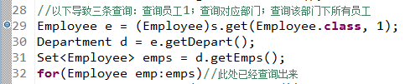

b、

Employee.hbm.xml:<many-to-one name="depart" column="DEPART\_ID" fetch="join" lazy="false"/

Department.hbm.xml:<set name="emps" lazy="false" fetch="select">

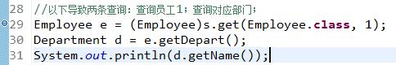

c、

Employee.hbm.xml:<many-to-one name="depart" column="DEPART\_ID" fetch="select" lazy="false"/>

Department.hbm.xml:<set name="emps" fetch="join" lazy="false">

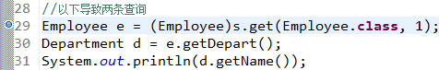

### 12.5批量检索

#### 12.5.1从少的一方开始

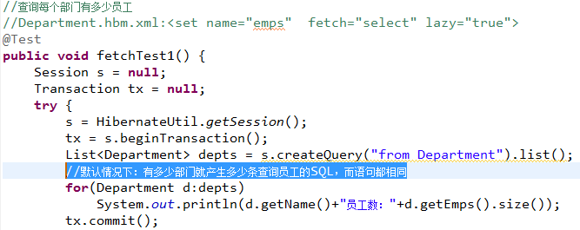

改进：

Department.hbm.xml:<set name="emps" fetch="select" lazy="true" batch-size="2">

一次查询2个部门的所有员工

#### 12.5.2从多的一方开始

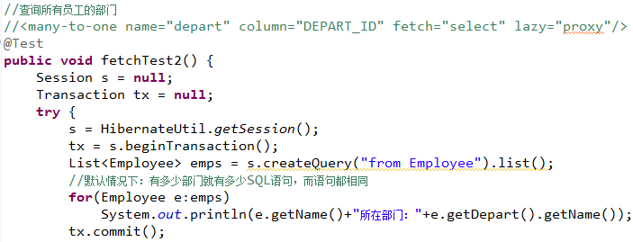

改进：在对方的映射文件的class中进行设置

Department.hbm.xml:<class name="Department" batch-size="2">

### 12.6总结

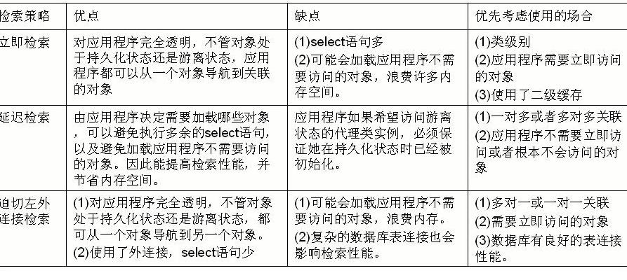

## Hibernate的检索方式

### 13.1五中检索方式

1、导航对象图检索方式：在程序中获得持久的实体对象，通过对象关联，获得相关的实体对象。比如：session.get(Department.class,1); dept.getEmps()

2、OID检索方式：session的get或load根据OID查找对象

3、HQL检索方式：Query接口。使用面向对象的HQL语句进行查询

4、QBC（Query By Criteria）检索方式：Criteria接口。提供了更加面向对象的查询接口。

5、本地SQL检索方式：SQLQuery。性能要求较高的情况下用。Hibernate会负责把检索到的JDBC ResultSet结果集映射为持久化对象图。一般不需要

### 13.2查询：

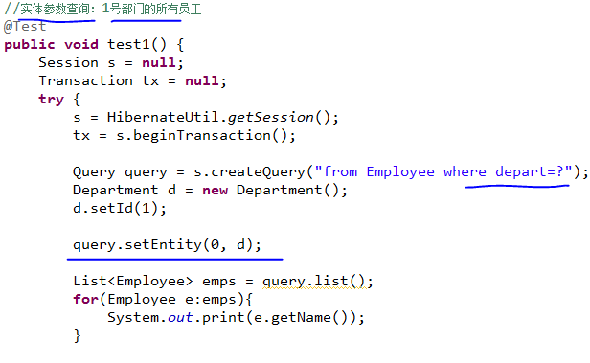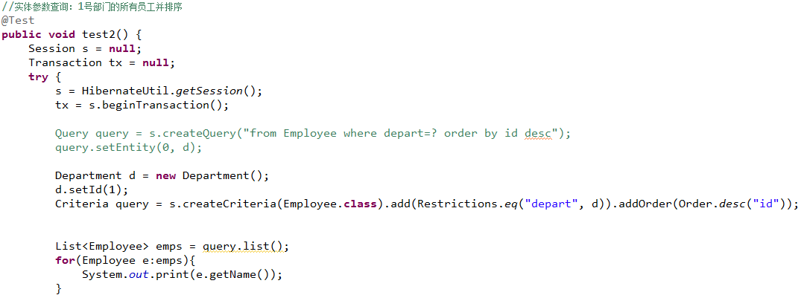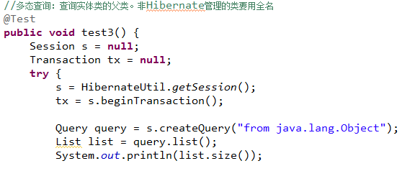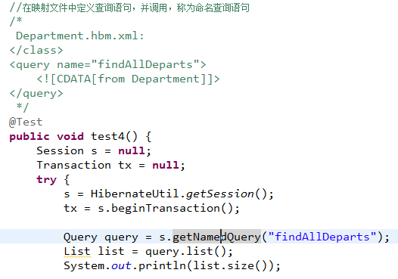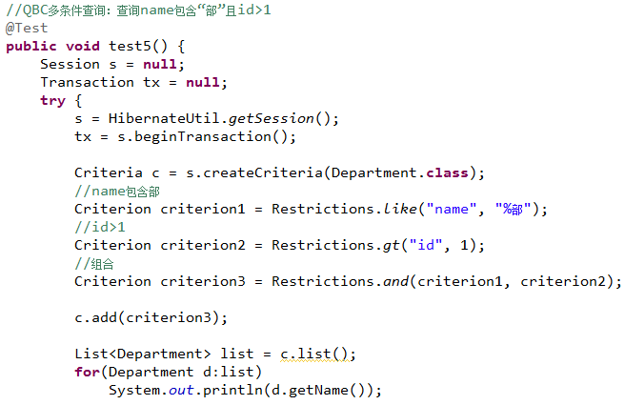

### 13.3连接查询

1. 回顾SQL中的链接查询
2. Hibernate的链接查询类型

内连接 inner join或join

迫切内连接 inner join fetch或join fetch

隐式内连接

左外链接 left outer join或 left join

迫切左外链接 left outer join fetch或 left join fetch返回数据不同

右外连接 right outer join或right join

交叉链接 ClassA,ClassB

c、区分左连接和迫切左外链接的区别

### 13.4投影查询

* 什么是投影查询：查询实体类的某个或某些字段，而非全部

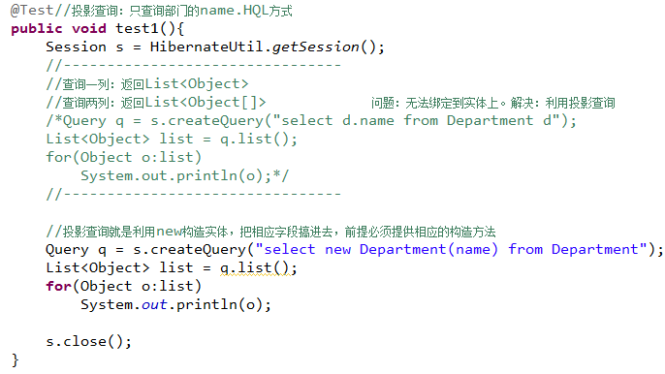

### 13.5脱管查询：DetachedCriteria

应用场景：在Session开启前设置查询条件。

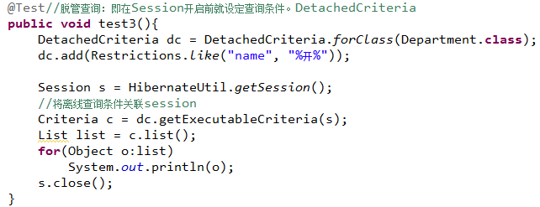

### 13.6Example查询

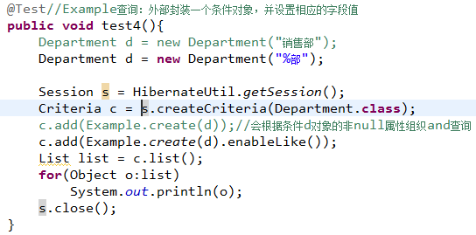

### 13.7HQL VS QBC

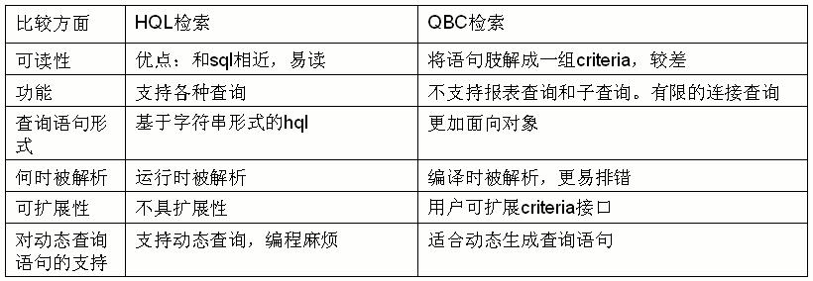

## 十四、用外部数据源维护数据库连接池：配置C3P0

1. 把C3P0的jar包加入到构建路径
2. hibernate.cfg.xml加入以下配置（参考：etc/hibernate.properties）

<property name="hibernate.connection.provider\_class">org.hibernate.connection.C3P0ConnectionProvider</property>

## 处理并发

### 15.1并发访问出现的问题概述：

不考虑事务隔离级别造成的问题：脏读、不可重复读、虚度；丢失更新

\*什么是丢失更新：两个线程中的不同事务同时操作一条数据，后提交的事务覆盖了先提交事务的数据。

### 15.2丢失更新的问题具体分析

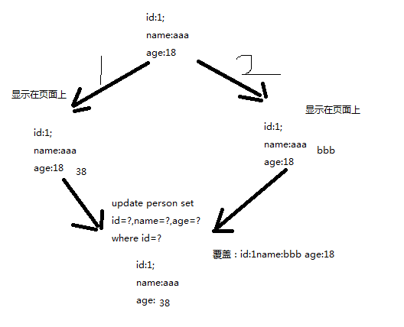

### 15.3解决丢失更新的办法

1. 悲观锁：认为丢失更新一定发生。采用数据库的锁机制（一般用排它锁）。即在查询数据时对数据进行锁定。

MySQL数据库的锁（都是在事务中）：

共享锁（读）：一张表可以添加多个读锁。select \* from XXX lock in share mode;

多把读锁，任何一方都不能写。

排它锁（写）：一张表只能添加一个锁，与任何锁排斥.select \* from XXX update;

执行任何的改语句都会自动加一把排它锁。

1. 乐观锁：假设不会发生丢失更新。不依赖底层数据库的锁。给实体增加一个版本字段。

#### 演示丢失更新

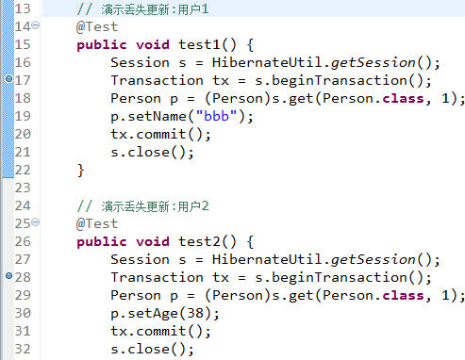

#### 悲观锁解决

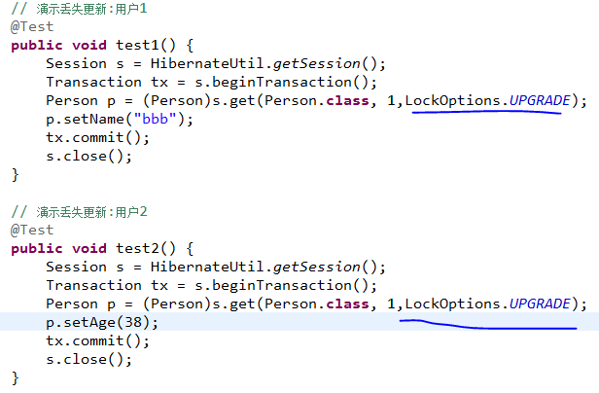

#### 乐观锁解决

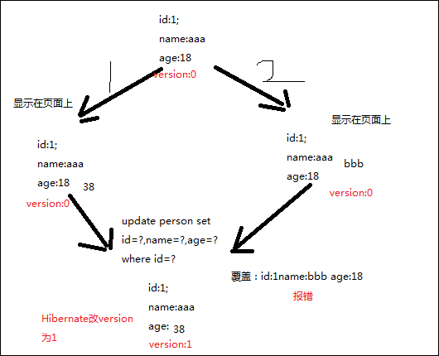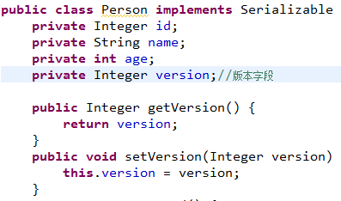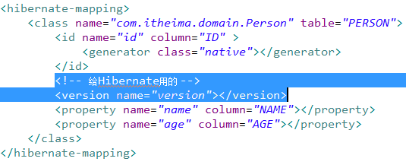

### 15.4Hibernate中设置事务的隔离级别

脏读、不可重复读、虚读通过设置隔离级别来防止

1 READ UNCOMMITTED

2 READ COMMITTED

4 REPEATABLE-READ

8 SERIALIZABLE

通过配置参数hibernate.connection.isolation=1|2|4|8进行设置

注：MySQL默认是4；Oracle默认是2

## 十六、让Hibernate来管理Session的生命周期

### 16.1概述

尽管让程序自主管理 Session 对象的生命周期也是可行的, 但是在实际 Java 应用中, 把管理 Session 对象的生命周期交给 Hibernate 管理, 可以简化 Java 应用程序代码和软件架构。

Hibernate 3 自身提供了三种管理 Session 对象的方法：

* Session 对象的生命周期与本地线程绑定(thread)
* Session 对象的生命周期与 JTA 事务绑定（跨数据库，JavaEE级容器）(jta)
* Hibernate 委托程序管理 Session 对象的生命周期(managed)

### 16.1回顾JavaWeb时是如何管理事务的：ThreadLocal

### 16.2改进你的代码：

目标：Session对象的生命周期与本地线程绑定，交给Hibernate来做

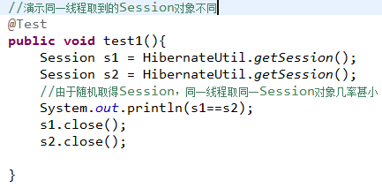

改进：-----------------------------------

* 配置hibernate.cfg.xml

<property name=”hibernate.current\_session\_context\_class”></property>

* 改造HibernateUtil

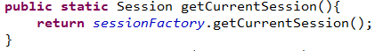

* 再次验证

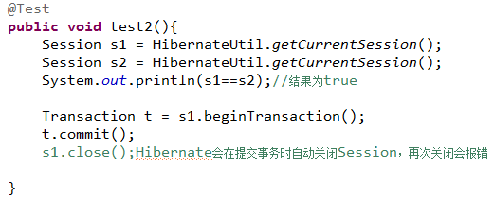

## 十七、二级缓存

### 16.1相关概念和定义

#### 1、缓存的意义

内存中存放经常操作的数据，减少与数据库的交互，提升性能

#### 2、Hibernate中提供了两级缓存：

* 第一级别的缓存是Session级别的缓存。这一级别的缓存由 hibernate 管理的，一般情况下无需进行干预
* 第二级别的缓存是 SessionFactory 级别的缓存，它是属于进程范围的缓存

\*\*\*\*\*\*\*\*\*\*\*\*\*\*\*\*\*\*\*\*\*\*\*\*\*\*\*\*\*\*\*\*\*\*\*\*\*\*\*\*\*\*\*\*\*\*\*\*\*\*\*\*\*\*\*\*\*\*\*\*\*\*\*\*\*\*\*\*\*\*\*\*\*\*\*\*\*\*\*

#### 3、SessionFactory的缓存：

* 内置缓存: Hibernate 自带的, 不可卸载. 通常在 Hibernate 的初始化阶段, Hibernate 会把映射元数据和预定义的 SQL 语句放到 SessionFactory 的缓存中, 映射元数据是映射文件中数据的复制, 而预定义 SQL 语句时 Hibernate 根据映射元数据推到出来的. 该内置缓存是只读的.
* 外置缓存(二级缓存): 一个可配置的缓存插件. 默认情况下 SessionFactory 不会启动二级缓存，需要用户自己导入第三方插件，通过配置开启二级缓存. 外置缓存中的数据是数据库数据的复制, 外置缓存的物理介质可以是内存或硬盘

\*\*\*\*\*\*\*\*\*\*\*\*\*\*\*\*\*\*\*\*\*\*\*\*\*\*\*\*\*\*\*\*\*\*\*\*\*\*\*\*\*\*\*\*\*\*\*\*\*\*\*\*\*\*\*\*\*\*\*\*\*\*\*\*\*\*\*\*\*\*\*\*\*\*\*\*\*\*\*

#### 4、二级缓存的内存结构

二级缓存由缓存提供者提供（Cache Provider），包含四部分：类缓存区、集合缓存区、查询缓存区、更新时间戳

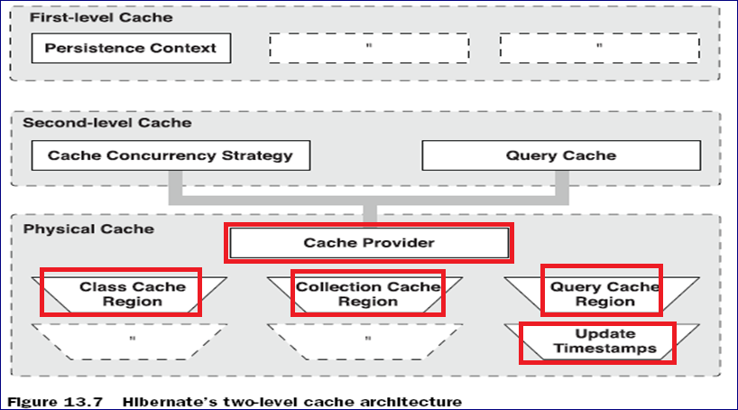

#### 5、二级缓存的并发访问策略

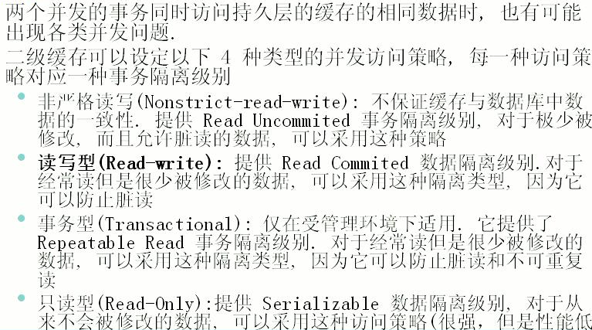

#### 6、缓存中存放的数据

* 适合放入二级缓存中的数据:

很少被修改

不是很重要的数据, 允许出现偶尔的并发问题

* 不适合放入二级缓存中的数据:

经常被修改

财务数据, 绝对不允许出现并发问题

与其他应用数据共享的数据

#### 7、缓存提供的供应商

Hibernate 的二级缓存是进程或集群范围内的缓存, 缓存中存放的是对象的散装数据

二级缓存是可配置的的插件, Hibernate 允许选用以下类型的缓存插件:

* EHCache: 可作为进程范围内的缓存, 存放数据的物理介质可以是内存或硬盘, 对 Hibernate 的查询缓存提供了支持
* OpenSymphony `:可作为进程范围内的缓存, 存放数据的物理介质可以是内存或硬盘, 提供了丰富的缓存数据过期策略, 对 Hibernate 的查询缓存提供了支持
* SwarmCache: 可作为集群范围内的缓存, 但不支持 Hibernate 的查询缓存
* JBossCache:可作为集群范围内的缓存, 支持 Hibernate 的查询缓存

4 种缓存插件支持的并发访问策略

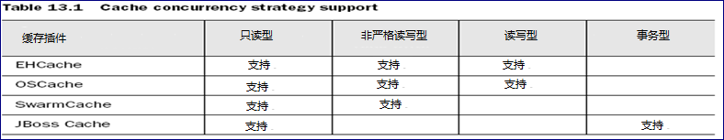

### 16.2EHCache配置步骤

1. 导入jar包及以来jar包：

ehcache-1.5.0.jar依赖ackport-util-concurrent 和 commons-logging

1. 在hibernate.cfg.xml中开启二级缓存

<property name="hibernate.cache.use\_second\_level\_cache">true</property>

1. 在hibernate.cfg.xml指定缓存供应商

<property name="hibernate.cache.provider\_class">org.hibernate.cache.EhCacheProvider</property>

1. 配置哪些数据使用二级缓存(2选1)

* 在hibernate.cfg.xml中配置

<!-- 配置类级别的二级缓存 -->

<class-cache usage="read-write" class="com.itheima.domain.Department"/>

<class-cache usage="read-write" class="com.itheima.domain.Employee"/>

<!-- 配置集合级别的二级缓存 -->

<collection-cache usage="read-write" collection="com.itheima.domain.Department.emps"/>

* 在Department.hbm.xml中配置

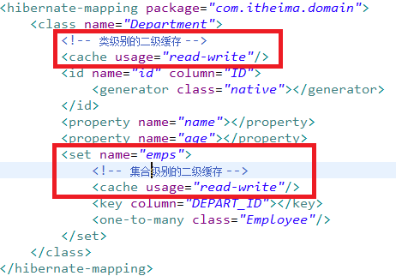

1. 配置ehcache默认的配置文件ehcache.xml(名字固定)（放在类路径下）

可以拷贝ehcache-1.5.0.jar包中的ehcache-failsafe.xml，然后改名为ehcache.xml

### 16.3类级别的二级缓存（Class Cache）

#### 例一、编写测试用例证明数据存入了二级缓存

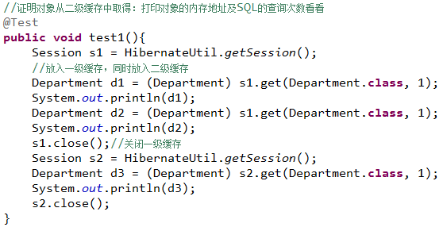

分析：

1. 第一次查询时，把数据存放到一级缓存和二级缓存中，但存放形式不一样。一级缓存存放的是实体对象的引用（即内存地址），而二级缓存存放的是对象中的数据（散列数据id:1 name:d1name）。
2. 一级缓存没有关闭的情况下，再次查询同样的实体记录，返回的是对象的引用，因此两次从一级缓存中取出的对象内存地址一致。而一级缓存关闭后，从二级缓存中取出的数据因为是散列数据，需要重新封装到新对象中，所以，内存地址会不同。

以下代码可以再次证明：

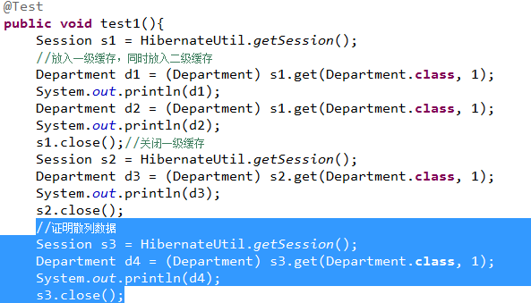

结果：

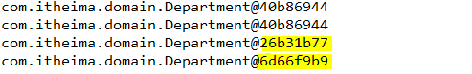

#### 例二、get和load 可以读取类级别二级缓存，Query.list 只能存，不能取

示例代码：

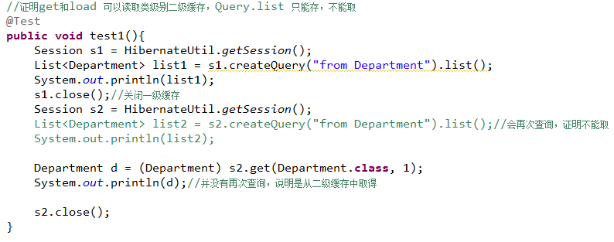

### 16.4集合级别的二级缓存（Collection Cache）

#### 例一、集合级别二级缓存测试

hibernate.cfg.xml

<!-- 配置类级别的二级缓存 -->

<class-cache usage="read-write" class="com.itheima.domain.Department"/>

<class-cache usage="read-write" class="com.itheima.domain.Employee"/>

<!-- 配置集合级别的二级缓存 -->

<collection-cache usage="read-write" collection="com.itheima.domain.Department.emps"/>

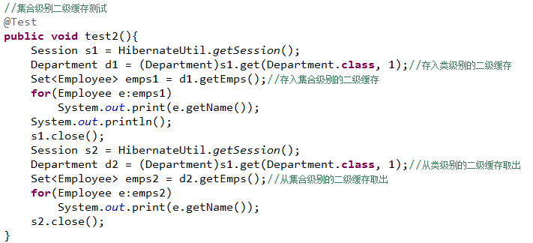

#### 集合区的数据存放原理

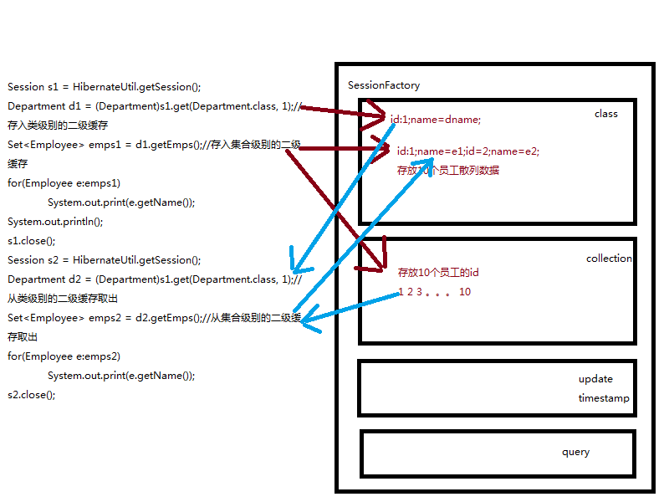

分析：hibernate.cfg.xml:注释掉

<class-cache usage="read-write" class="com.itheima.domain.Employee"/>

请问会发生什么？？？？？？？？？？？？？？？？？？？？？？？

#### 例二、一级缓存的更新会自动同步到二级缓存中

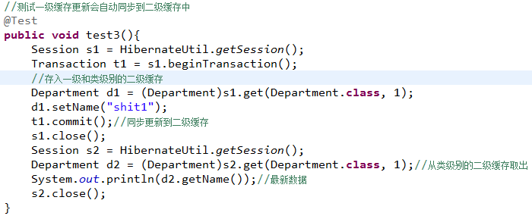

### 16.5二级缓存配置文件（ehcache.xml）

<diskStore path="java.io.tmpdir"/>

硬盘默认缓存目录(C:\Users\wzhting\AppData\Local\Temp\)

<defaultCache 默认数据过期策略

maxElementsInMemory="10000"

eternal="false"

timeToIdleSeconds="120"

timeToLiveSeconds="120"

overflowToDisk="true"

maxElementsOnDisk="10000000"

diskPersistent="false"

diskExpiryThreadIntervalSeconds="120"

memoryStoreEvictionPolicy="LRU"

/>

<cache> 设定具体的命名缓存的数据过期策略

使用name属性com.itheima.domain.Department

每个命名缓存代表一个缓存区域，每个缓存区域有各自的数据过期策略。命名缓存机制使得用户能够在每个类以及类的每个集合的粒度上设置数据过期策略。

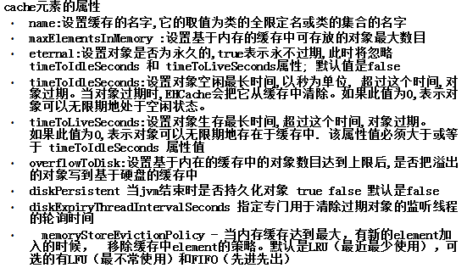

#### 示例：超过内存缓存数量会缓存到硬盘

maxElementsInMemory=5，查询所有员工（通过加断点来观察硬盘中的缓存数据大小）

### 16.6更新时间戳区（update timestamps）



代码示例：

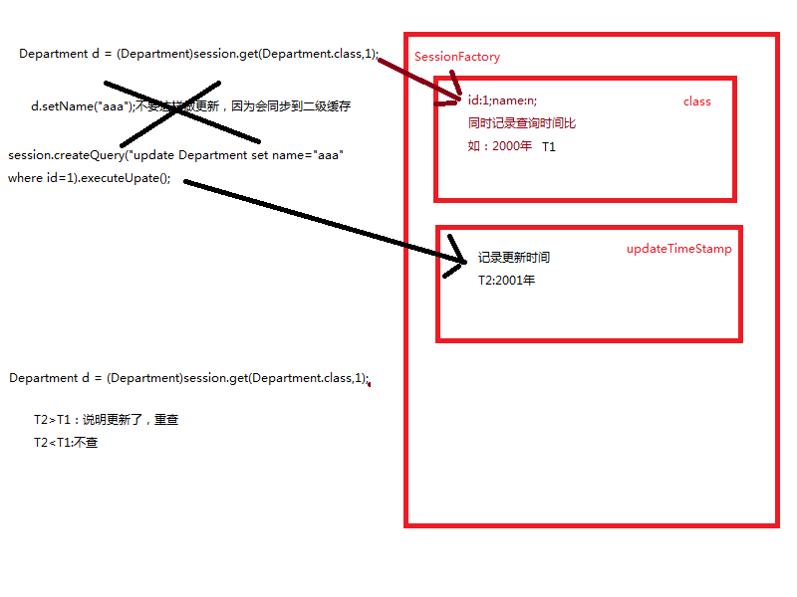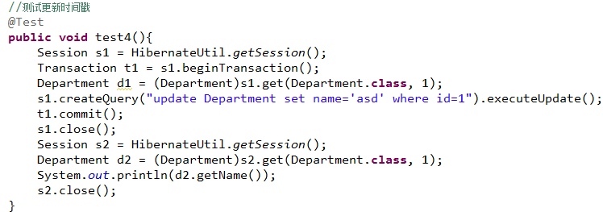

### 16.7查询缓存

* 对于经常使用的查询语句, 如果启用了查询缓存, 当第一次执行查询语句时, Hibernate 会把查询结果存放在查询缓存中. 以后再次执行该查询语句时, 只需从缓存中获得查询结果, 从而提高查询性能
* 查询缓存使用于如下场合:
* 应用程序运行时经常使用查询语句
* 很少对与查询语句检索到的数据进行插入, 删除和更新操作

查询缓存基于二级缓存的。

HQL的from Department的数据保存在类缓存区的，查询缓存区存放对象的ID

如果配置了查询缓存：将以SQL语句为key，查询结果为value存放的

由于是执行SQL，因此可以存放任何数据，如某个实体对象的某列值（类区只能存放对象的所有值）

#### 使用步骤：

1. 启动查询缓存

hibernate.cfg.xml:

<property name=“hibernate.cache.use\_query\_cache">true</property>

b、程序中使用：query.setCacheable(true);

#### 示例：

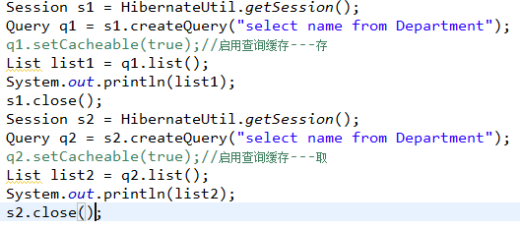

shiro

## 自己的权限系统

缺点：

权限系统严重依赖于servlet容器

认证和授权严重依赖于数据库

权限的判断严重依赖于struts2容器

认证的部分是通过action调用service,service调用dao实现的

有好几个子系统的权限，这种做法是无能为力的

## shiro

### subject

一般指登录人

和应该程序交互的进程或者事物

在shiro中对"用户"做了一个高度的抽象

### SecurityManager

一般情况下，权限系统可以概括为：

用户登录系统以后，获取到该用户能够访问的权限值，当用户访问某一个方法

的时候，方法也对应一个权限，再次检查当前用户有没有该方法的访问权限，如果

有，则访问，如果没有，则拒绝访问。

### Realm

是用来访问数据源的

### url的控制

#### 场景

认证的过滤

授权的过滤

安全的过滤

。。。

实现步骤：

1、在pom.xml文件中

可以：

<dependency>

<groupId>org.apache.shiro</groupId>

<artifactId>shiro-all</artifactId>

<version>1.2.2</version>

</dependency>

还可以：

<dependency>

<groupId>org.apache.shiro</groupId>

<artifactId>shiro-core</artifactId>

<version>1.2.3</version>

</dependency>

<dependency>

<groupId>org.apache.shiro</groupId>

<artifactId>shiro-web</artifactId>

<version>1.2.3</version>

</dependency>

<dependency>

<groupId>org.apache.shiro</groupId>

<artifactId>shiro-aspectj</artifactId>

<version>1.2.3</version>

</dependency>

<dependency>

<groupId>org.apache.shiro</groupId>

<artifactId>shiro-spring</artifactId>

<version>1.2.3</version>

</dependency>

2、在web.xml文件中

<filter>

<filter-name>shiroSecurityFilter</filter-name>

<filter-class>org.springframework.web.filter.DelegatingFilterProxy</filter-class>

</filter>

<filter-mapping>

<filter-name>shiroSecurityFilter</filter-name>

<url-pattern>/\*</url-pattern>

</filter-mapping>

3、写一个spring的关于shiro的配置文件

<bean id="shiroSecurityFilter" class="org.apache.shiro.spring.web.ShiroFilterFactoryBean">

<property name="loginUrl" value="/login.jsp"></property>

<property name="successUrl" value="/index.jsp"></property>

<property name="unauthorizedUrl" value="/unauthorized.jsp"></property>

<property name="securityManager" ref="securityManager"></property>

<property name="filterChainDefinitions">

<value>

/login.jsp\* = anon

/loginAction\_login.action\* = anon

/\*.action\* = authc

</value>

</property>

</bean>

4、注意事项：

web中的过滤器的名称和spring的bean的id必须保持一致。

### 登录

步骤

1、编写一个realm，该realm继承了AuthorizingRealm

doGetAuthorizationInfo

doGetAuthenticationInfo

#### 验证机制

第一种做法：

写一个验证方法，方法的参数是username和password，如果返回一个对象，则

证明验证成功，如果返回的是null，说明验证失败

第二种做法

写一个验证方法，方法的参数是username，如果返回的是一个对象，该对象中的

password和登录的时候输入的password对比，如果一样，则成功，如果不一样

则失败，如果返回的是一个null,用户名都不存在

### 授权

步骤

1、在applicationContext-shiro.xml文件中

<bean id="lifecycleBeanPostProcessor" class="org.apache.shiro.spring.LifecycleBeanPostProcessor" />

<bean

class="org.apache.shiro.spring.security.interceptor.AuthorizationAttributeSourceAdvisor">

<property name="securityManager" ref="securityManager" />

</bean>

<bean

class="org.springframework.aop.framework.autoproxy.DefaultAdvisorAutoProxyCreator"

depends-on="lifecycleBeanPostProcessor" />

2、完成OARealm的授权

@Override

protected AuthorizationInfo doGetAuthorizationInfo(

PrincipalCollection principals) {

SimpleAuthorizationInfo authorizationInfo = new SimpleAuthorizationInfo();

//根据用户获取权限，把用户能够访问到的权限封装在authorizationInfo对象中

User user = (User)SecurityUtils.getSubject().getSession().getAttribute("user");

Collection<Privilege> privileges = null;

if(user.getUsername().equals("admin")){

privileges = this.privilegeService.getFunctions();

}else{

privileges = this.privilegeService.getFunctionsByUid(user);

}

for(Privilege privilege:privileges){

authorizationInfo.addStringPermission(privilege.getName());

}

return authorizationInfo;

}

3、在service层

@Service("departmentService")

public class DepartmentServiceImpl implements DepartmentService{

@Resource(name="departmentDao")

private DepartmentDao departmentDao;

@Override

@RequiresPermissions("部门查询")

public Collection<Department> getAllDepartment() {

// TODO Auto-generated method stub

return this.departmentDao.queryEntry();

}

}

4、执行流程

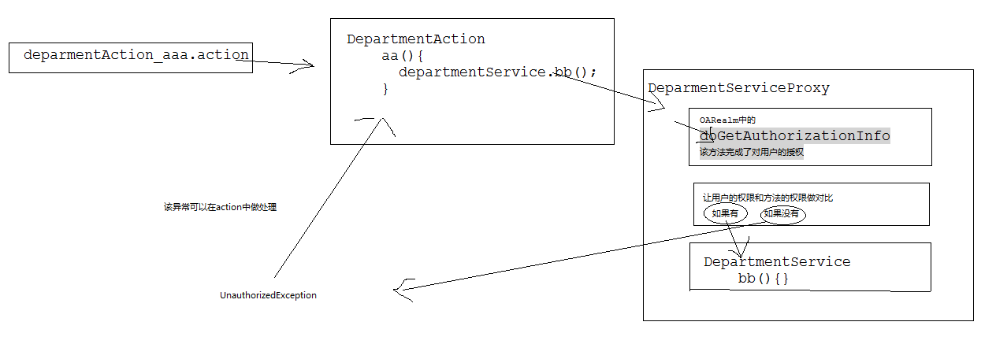

## 总结

1、对数据源的操作做了一个抽象为realm，程序员在编码的时候，写自己的realm

在自己的realm中实现认证和授权

2、realm在securityManager中，而securityManager对于程序员来说是透明的，所以

程序员没有必要关系securityManager内部是怎么样运行的

3、程序员实现的realm就在spring容器中，所以在realm中可以非常容器的引入service

4、只需要在realm中完成授权操作，在相应的方法中加注解@RequiresPermissions("部门查询")，这样就可以控制用户访问方法了，所以的实现步骤在proxy中实现

5、有一个强大的过滤器链

6、shiro可以脱离任何容器存在，所以不依赖于任何容器

7、对认证和授权做了一个高度的抽象：AuthorizingRealm,该类中有两个抽象方法：

认证和授权

# Spring web mvc笔记

## Spring web mvc介绍

Spring web mvc和Struts2都属于表现层的框架,它是Spring框架的一部分,我们可以从Spring的整体结构中看得出来:

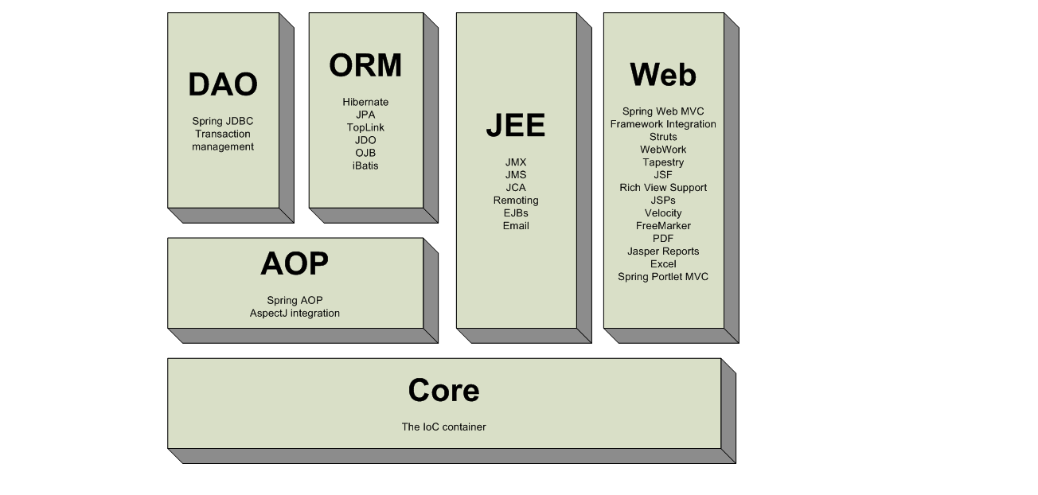

## Web mvc

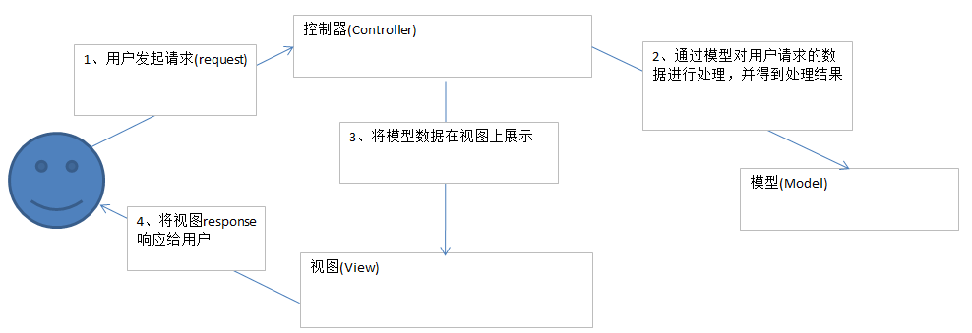

1. 用户发起request请求至控制器(Controller)

控制接收用户请求的数据，委托给模型进行处理

1. 控制器通过模型(Model)处理数据并得到处理结果

模型通常是指业务逻辑

1. 控制器将模型数据在视图(View)中展示

web中模型无法将数据直接在视图上显示，需要通过控制器完成。如果在C/S应用中模型是可以将数据在视图中展示的。

1. 控制器将视图response响应给用户

通过视图展示给用户要的数据或处理结果。

## Spring web mvc 架构

### 架构图

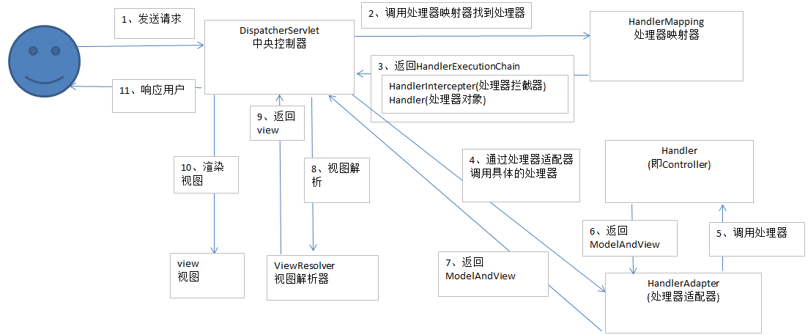

### 流程

1. 用户发送请求至前端控制器DispatcherServlet
2. DispatcherServlet收到请求调用HandlerMapping处理器映射器。
3. 处理器映射器找到具体的处理器，生成处理器对象及处理器拦截器(如果有则生成)一并返回给DispatcherServlet。
4. DispatcherServlet调用HandlerAdapter处理器适配器
5. HandlerAdapter经过适配调用具体的处理器(Controller，也叫后端控制器)。
6. Controller执行完成返回ModelAndView
7. HandlerAdapter将controller执行结果ModelAndView返回给DispatcherServlet
8. DispatcherServlet将ModelAndView传给ViewReslover视图解析器
9. ViewReslover解析后返回具体View
10. DispatcherServlet根据View进行渲染视图（即将模型数据填充至视图中）。
11. DispatcherServlet响应用户

### 组件说明：

以下组件通常使用框架提供实现：

DispatcherServlet：作为前端控制器，整个流程控制的中心，控制其它组件执行，统一调度，降低组件之间的耦合性，提高每个组件的扩展性。

HandlerMapping：通过扩展处理器映射器实现不同的映射方式，例如：配置文件方式，实现接口方式，注解方式等。

HandlAdapter：通过扩展处理器适配器，支持更多类型的处理器。

ViewResolver：通过扩展视图解析器，支持更多类型的视图解析，例如：jsp、freemarker、pdf、excel等。

下边两个组件通常情况下需要开发：

Handler：处理器，即后端控制器用controller表示。

View：视图，即展示给用户的界面，视图中通常需要标签语言展示模型数据。

## 开发环境准备

本教程使用Eclipse+tomcat7开发

详细参考“Eclipse开发环境配置.docx”文档

## 第一个springmvc工程

### 第一步:建立一个Web项目

在eclipse下创建动态web工程springmvc\_01。

### 第二步:导入spring3.1.4的jar包

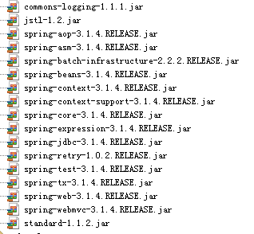

### 第三步：前端控制器配置

在WEB-INF\web.xml中配置前端控制器，

<servlet>

<servlet-name>springmvc</servlet-name>

<servlet-class>org.springframework.web.servlet.DispatcherServlet</servlet-class>

<init-param>

<param-name>contextConfigLocation</param-name>

<param-value>classpath:springmvc-servlet.xml</param-value>

</init-param>

<load-on-startup>1</load-on-startup>

</servlet>

<servlet-mapping>

<servlet-name>springmvc</servlet-name>

<url-pattern>\*.action</url-pattern>

</servlet-mapping>

load-on-startup：表示servlet随服务启动；

url-pattern：\*.action的请交给DispatcherServlet处理。

contextConfigLocation：指定springmvc配置的加载位置，如果不指定则默认加

载WEB-INF/[DispatcherServlet 的Servlet 名字]-servlet.xml。

### 第四步：springmvc配置文件

Springmvc默认加载WEB-INF/[前端控制器的名字]-servlet.xml，也可以在前端控制器定义处指定加载的配置文件，如下：

<init-param>

<param-name>contextConfigLocation</param-name>

<param-value>classpath:springmvc-servlet.xml</param-value>

</init-param>

如上代码，通过contextConfigLocation加载classpath下的springmvc-servlet.xml配置文件，配置文件名称可以不限定[前端控制器的名字]-servlet.xml。

### 第五步：配置处理器映射器

在springmvc-servlet.xml文件配置如下：

<?xml version=*"1.0"* encoding=*"UTF-8"*?>

<beans xmlns=*"http://www.springframework.org/schema/beans"*

xmlns:xsi=*"http://www.w3.org/2001/XMLSchema-instance"* xmlns:mvc=*"http://www.springframework.org/schema/mvc"*

xmlns:context=*"http://www.springframework.org/schema/context"*

xmlns:aop=*"http://www.springframework.org/schema/aop"* xmlns:tx=*"http://www.springframework.org/schema/tx"*

xsi:schemaLocation=*"http://www.springframework.org/schema/beans*

*http://www.springframework.org/schema/beans/spring-beans-3.1.xsd*

*http://www.springframework.org/schema/mvc*

*http://www.springframework.org/schema/mvc/spring-mvc-3.1.xsd*

*http://www.springframework.org/schema/context*

*http://www.springframework.org/schema/context/spring-context-3.1.xsd*

*http://www.springframework.org/schema/aop*

*http://www.springframework.org/schema/aop/spring-aop-3.1.xsd*

*http://www.springframework.org/schema/tx*

*http://www.springframework.org/schema/tx/spring-tx-3.1.xsd "*>

<!-- HandlerMapping -->

<bean class=*"org.springframework.web.servlet.handler.BeanNameUrlHandlerMapping"*/>

BeanNameUrlHandlerMapping：表示将定义的Bean名字作为请求的url，需要将编写的controller在spring容器中进行配置，且指定bean的name为请求的url，且必须以.action结尾。

### 第六步：配置处理器适配器

在springmvc-servlet.xml文件配置如下：

<!-- HandlerAdapter -->

<bean class=*"org.springframework.web.servlet.mvc.SimpleControllerHandlerAdapter"*/>

SimpleControllerHandlerAdapter：即简单控制器处理适配器，所有实现了org.springframework.web.servlet.mvc.Controller 接口的Bean作为

Springmvc的后端控制器。

### 第七步：配置视图解析器

在springmvc-servlet.xml文件配置如下：

<!-- ViewResolver -->

<bean class=*"org.springframework.web.servlet.view.**InternalResourceViewResolver"*>

<property name=*"viewClass"* value=*"org.springframework.web.servlet.view.JstlView"*/>

<property name=*"prefix"* value=*"/WEB-INF/jsp/"*/>

<property name=*"suffix"* value=*".jsp"*/>

</bean>

InternalResourceViewResolver：支持JSP视图解析

viewClass：JstlView表示JSP模板页面需要使用JSTL标签库，所以classpath中必须包含jstl的相关jar 包；

prefix 和suffix：查找视图页面的前缀和后缀，最终视图的址为：

前缀+**逻辑视图名**+后缀，逻辑视图名需要在controller中返回ModelAndView指定，比如逻辑视图名为hello，则最终返回的jsp视图地址 “WEB-INF/jsp/hello.jsp”

### 第八步：后端控制器开发

后端控制器即controller，也有称为action。

**import** javax.servlet.http.HttpServletRequest;

**import** javax.servlet.http.HttpServletResponse;

**import** org.springframework.web.servlet.ModelAndView;

**import** org.springframework.web.servlet.mvc.Controller;

**public class** HelloWorldController **implements** Controller {

@Override

**public** ModelAndView handleRequest(HttpServletRequest req, HttpServletResponse resp) **throws**

Exception {

ModelAndView mv = **new** ModelAndView();

//添加模型数据

mv.addObject("message", "Hello World!");

//设置逻辑视图名,最终视图地址=前缀+逻辑视图名+后缀

mv.setViewName("hello");

**return** mv;

}

}

org.springframework.web.servlet.mvc.Controller：处理器必须实现Controller 接口。

ModelAndView：包含了模型数据及逻辑视图名

### 第九步：后端控制器配置

在springmvc-servlet.xml文件配置如下：

<!-- 处理器-->

<bean name=*"/hello.action"*

class=*"springmvc.action.HelloWorldController"*/>

name="/hello.action"：前边配置的BeanNameUrlHandlerMapping，表示如过请求的URL 为“上下文/hello.action”，则将会

交给该Bean进行处理。

### 第十步：视图开发

创建 /WEB-INF/jsp/hello.jsp视图页面：

<%@ page language=*"java"* contentType=*"text/html; charset=UTF-8"* pageEncoding=*"UTF-8"*%>

<!DOCTYPE html PUBLIC "-//W3C//DTD HTML 4.01 Transitional//EN"

"http://www.w3.org/TR/html4/loose.dtd">

<html>

<head>

<meta http-equiv=*"Content-Type"* content=*"text/html; charset=UTF-8"*>

<title>Hello World</title>

</head>

<body>

${message}

</body>

</html>

${message}：表示显示由HelloWorldController处理器传过来的模型数据。

### 第十一步：部署在tomcat测试

通过请求：http://localhost:8080/springmvc\_01/hello.action，如果页面输出“Hello World! ”就表明我们成功了！

### 总结：

主要进行如下操作：

1. 前端控制器DispatcherServlet配置

加载springmvc的配置文件

2、HandlerMapping配置

3、HandlerAdapter配置

4、ViewResolver配置

前缀和后缀

5、后端控制器编写

6、后端控制器配置

7、视图编写

从上边的步骤可以看出，通常情况下我们只需要编写后端控制器和视图。

## HandlerMapping处理器映射器

HandlerMapping 给前端控制器返回一个HandlerExecutionChain 对象（包含一个Handler (后端控制器)对象、多个HandlerInterceptor 拦截器）对象。

### BeanNameUrlHandlerMapping

beanName Url映射器

<!—beanName Url映射器 -->

<bean class="org.springframework.web.servlet.handler.BeanNameUrlHandlerMapping"/>

将后端控制器的bean name作为请求的url。

### SimpleUrlHandlerMapping

<!—简单url映射 -->

<bean class=*"org.springframework.web.servlet.handler.SimpleUrlHandlerMapping"*>

<property name=*"mappings"*>

<props>

<prop key=*"/hello1.action"*>hello\_controller</prop>

<prop key=*"/hello2.action"*>hello\_controller</prop>

</props>

</property>

</bean>

可定义多个url映射至一个后端控制器，hello\_controller为后端控制器bean的id。

## HandlerAdapter处理器适配器

HandlerAdapter会把后端控制器包装为一个适配器，支持多种类型的控制器开发，这里使用了适配器设计模式。

### SimpleControllerHandlerAdapter

简单控制器处理器适配器

所有实现了org.springframework.web.servlet.mvc.Controller 接口的Bean作为

Springmvc的后端控制器。

适配器配置如下：

<bean class="org.springframework.web.servlet.mvc.SimpleControllerHandlerAdapter" />

### HttpRequestHandlerAdapter

HTTP请求处理器适配器

HTTP请求处理器适配器将http请求封装成HttpServletResquest 和HttpServletResponse对象，和servlet接口类似。

适配器配置如下：

<bean class="org.springframework.web.servlet.mvc.HttpRequestHandlerAdapter"/>

Controller实现如下：

**public** **class** HelloWorldController2 **implements** HttpRequestHandler {

@Override

**public** **void** handleRequest(HttpServletRequest request,

HttpServletResponse response) **throws** ServletException, IOException {

request.setAttribute("message", "HelloWorld!");

request.getRequestDispatcher("/WEB-INF/jsp/hello.jsp").forward(request, response);

//也可以自定义响应内容

//response.setCharacterEncoding("utf-8");

//response.getWriter().write("HelloWorld!");

}

}

从上边可以看出此适配器器的controller方法没有返回ModelAndView，可通过response修改定义响应内容。

## Controller控制器

### AbstractCommandController(命令控制器)

该控制器能把请求参数封装到一个命令对象(模型对象)中。

**public** **class** MyCommandController **extends** ~~AbstractCommandController~~ {

/\*\*

\* 通过构造函数设置命令对象

\*/

**public** MyCommandController(){

**this**.setCommandClass(Student.**class**);

**this**.setCommandName("student");//不是必须设置

}

@Override

**protected** ModelAndView handle(HttpServletRequest request,

HttpServletResponse response, Object command, BindException errors)

**throws** Exception {

Student student = (Student)command;

System.*out*.println(student);

**return** **null**;

}

/\*\*

\* 字符串转换为日期属性编辑器

\*/

@Override

**protected** **void** initBinder(HttpServletRequest request,

ServletRequestDataBinder binder) **throws** Exception {

binder.registerCustomEditor(Date.**class**, **new** CustomDateEditor(**new** SimpleDateFormat("yyyy-MM-dd"),**true**));

}

}

**public** **class** Student {

**public** Student() {

}

**public** Student(String name) {

**this**.name = name;

}

**private** String name;//姓名

**private** Integer age;//年龄

**private** Date birthday;//生日

**private** String address;//地址

….get/set方法省略

Controller配置;

<bean id="command\_controller" name="/command.action"

class="springmvc.action.MyCommandController"/>

### 问题解决

#### 日期格式化

在controller注册属性编辑器：

/\*\*

\* 注册属性编辑器(字符串转换为日期)

\*/

@Override

**protected** **void** initBinder(HttpServletRequest request,

ServletRequestDataBinder binder) **throws** Exception {

binder.registerCustomEditor(Date.**class**, **new** CustomDateEditor(**new** SimpleDateFormat("yyyy-MM-dd"),**true**));

}

#### Post时中文乱码

在web.xml中加入：

<filter>

<filter-name>CharacterEncodingFilter</filter-name>

<filter-class>org.springframework.web.filter.CharacterEncodingFilter</filter-class>

<init-param>

<param-name>encoding</param-name>

<param-value>utf-8</param-value>

</init-param>

</filter>

<filter-mapping>

<filter-name>CharacterEncodingFilter</filter-name>

<url-pattern>/\*</url-pattern>

</filter-mapping>

以上可以解决post请求乱码问题。

对于get请求中文参数出现乱码解决方法有两个：

修改tomcat配置文件添加编码与工程编码一致，如下：

<Connector URIEncoding="utf-8" connectionTimeout="20000" port="8080" protocol="HTTP/1.1" redirectPort="8443"/>

另外一种方法对参数进行重新编码：

String userName new

String(request.getParamter("userName").getBytes("ISO8859-1"),"utf-8")

ISO8859-1是tomcat默认编码，需要将tomcat编码后的内容按utf-8编码

## 与struts2不同

1. springmvc的入口是一个servlet即前端控制器，而struts2入口是一个filter过虑器。
2. springmvc是基于方法开发，传递参数是通过方法形参，可以设计为单例或多例(建议单例)，struts2是基于类开发，传递参数是通过类的属性，只能设计为多例。
3. Struts采用值栈存储请求和响应的数据，通过OGNL存取数据， springmvc通过参数解析器是将request对象内容进行解析成方法形参，将响应数据和页面封装成ModelAndView对象，最后又将模型数据通过request对象传输到页面。 Jsp视图解析器默认使用jstl。

## 注解开发

### 第一个例子

创建工程的步骤同第一个springmvc工程，注解开发需要修改handlermapper和handlMapperAdapter，如下：

#### 在springmvc-servlet.xml中配置：

<!-- 注解映射器 -->

<bean class=*"org.springframework.web.servlet.mvc.method.annotation.RequestMappingHandlerMapping"* />

<!-- 注解适配器 -->

<bean class=*"org.springframework.web.servlet.mvc.method.annotation.RequestMappingHandlerAdapter"*/>

注解映射器和注解适配器可以使用<mvc:annotation-driven />代替。

<mvc:annotation-driven />默认注册了注解映射器和注解适配器等bean。

#### HelloWorldController编写：

@Controller

**public** **class** HelloWorldController {

@RequestMapping(value="/hello")

**public** String hello(Model model)**throws** Exception{

model.addAttribute("message", "HelloWorld!");

**return** "hello";

}

}

注解描述：

@Controller：用于标识是处理器类

@RequestMapping：请求到处理器功能方法的映射规则

#### Controller配置

在springmvc-servlet.xml中配置定义的controller：

<!-- controller -->

<bean class="springmvc.action.HelloWorldController"/>

#### 组件扫描

<context:component-scan base-package="springmvc.action" />

扫描@component、@controller、@service、@repository的注解

注意：如果使用组件扫描则controller不需要在springmvc-servlet.xml中配置

### @Controller

标识该类为控制器类，@controller、@service、@repository分别对应了web应用三层架构的组件即控制器、服务接口、数据访问接口。

### @RequestMapping

#### URL路径映射

@RequestMapping(value="/user")或@RequestMapping("/user")

##### 根路径+子路径

根路径：

@RequestMapping放在类名上边，如下：

@Controller

@RequestMapping("/user")

子路径：

@RequestMapping放在方法名上边，如下：

@RequestMapping("/useradd")

public String useradd(….

##### URI 模板模式映射

@RequestMapping(value="/useredit/{userId}")：{×××}占位符， 请求的URL可以是“/useredit/001”或“/useredit/abc”，通过在方法中使用@PathVariable获取{×××}中的×××变量。

@RequestMapping("/useredit/{userid}")

**public** String useredit(@PathVariable String userid,Model model) **throws** Exception{

//方法中使用@PathVariable获取useried的值，使用model传回页面

model.addAttribute("userid", userid);

**return** "/user/useredit";

}

多个占位符：

@RequestMapping("/useredit/{groupid}/{userid}")

**public** String useredit(@PathVariable String groupid,@PathVariable String userid,Model model) **throws** Exception{

//方法中使用@PathVariable获取useried的值，使用model传回页面

model.addAttribute("groupid", groupid);

model.addAttribute("userid", userid);

**return** "/user/useredit";

}

#### 请求方法限定

##### 限定GET方法

@RequestMapping(method = RequestMethod.*GET*)

如果通过Post访问则报错：

HTTP Status 405 - Request method 'POST' not supported

例如：

@RequestMapping(value="/useredit/{userid}",method=RequestMethod.GET)

##### 限定POST方法

@RequestMapping(method = RequestMethod.*POST*)

如果通过Post访问则报错：

HTTP Status 405 - Request method 'GET' not supported

##### GET和POST都可以

@RequestMapping(method={RequestMethod.GET,RequestMethod.POST})

### 请求数据绑定（重点）

Controller方法通过形参接收页面传递的参数。

如下：

@RequestMapping("/userlist")

**public** String userlist(HttpServletRequest request,

HttpServletResponse response,

HttpSession session,

Model model

){

}

#### 默认支持的参数类型

##### HttpServletRequest

通过request对象获取请求信息

##### HttpServletResponse

通过response处理响应信息

##### HttpSession

通过session对象得到session中存放的对象

##### Model

通过model向页面传递数据，如下：

model.addAttribute("user", **new** User("李四"));

页面通过${user.XXXX}获取user对象的属性值。

#### 命令/表单对象

自动将请求参数绑定到功能处理方法的命令/表单对象上。

Controller方法通过形参接收命令/表单对象。

##### Java基本数据类型

###### 布尔型：

页面如下：

<tr>

<td>用户状态：</td>

<td>

<input type=*"radio"* name=*"userstate"* value=*"true"* />

<input type=*"radio"* name=*"userstate"* value=*"false"* /></td>

</tr>

<tr>

###### 整型

例子略

###### 单精度/双精度

例子略

###### 日期型需要添加属性编辑器:

@InitBinder

**public** **void** initBinder(HttpServletRequest request,

ServletRequestDataBinder binder) **throws** Exception {

binder.registerCustomEditor(Date.**class**, **new** CustomDateEditor(**new** SimpleDateFormat("yyyy-MM-dd"),**true**));

}

例子略

##### Pojo对象

###### 页面上以pojo对象中属性名称命名：

将pojo对象中的属性名于传递进来的属性名对应，如果传进来的参数名称和对象中的属性名称一致则将参数值设置在pojo对象中

页面定义如下;

<input type="text" name="age"/>

<input type="text" name="birthday"/>

Contrller方法定义如下：

public String useraddsubmit(Model model,User user)throws Exception{

System.out.println(user);

}

###### 页面上以pojo对象名 点 属性名命名：

如果采用类似struts中对象.属性的方式命名，需要将pojo对象作为一个包装对象的属性，action中以该包装对象作为形参。

包装对象定义如下：

**public** **class** UserVo {

**private** User user;

**public** User getUser() {

**return** user;

}

**public** **void** setUser(User user) {

**this**.user = user;

}

}

页面定义：

<input type="text" name="user.age" />

<input type="text" name="user.birthday" />

Controller方法定义如下：

public String useraddsubmit(Model model,UserVo userVo)throws Exception{

System.out.println(userVo.getUser());

}

##### Map

在包装类中定义Map对象，并添加get/set方法，action使用包装对象接收。

包装类中定义Map对象如下：

**public** **class** UserVo {

private Map<String, Object> studentinfo = new HashMap<String, Object>();

//get/set方法..

}

页面定义如下：

<tr>

<td>学生信息：</td>

<td>

姓名：<input type=*"text"* name=*"**studentinfo['name']"* />

年龄：<input type=*"text"* name=*"studentinfo['age']"* />

.. .. ..

</td>

</tr>

Contrller方法定义如下：

public String useraddsubmit(Model model,UserVo userVo)throws Exception{

System.out.println(userVo.getStudentinfo());

}

##### 字符串数组

页面定义如下：

页面选中多个checkbox向controller方法传递

<input type="checkbox" name="deleteid" value="001"/>

<input type="checkbox" name="deleteid" value="002"/>

<input type="checkbox" name="deleteid" value="002"/>

传递到controller方法中的格式是：001,002,003

Controller方法中可以用String[]接收，定义如下：

public String deletelist(String[] deleteid)throws Exception{

System.out.println(deleteid);

｝

##### List

List中存放对象，并将定义的List放在包装类中，action使用包装对象接收。

List中对象：

成绩对象

**public** **class** StudentScore {

**private** String coursename;//课程名称

**private** Float score;//成绩

**public** String getCoursename() {

**return** coursename;

}

**public** **void** setCoursename(String coursename) {

**this**.coursename = coursename;

}

**public** Float getScore() {

**return** score;

}

**public** **void** setScore(Float score) {

**this**.score = score;

}

}

**public** **class** UserVo {

**private** List<StudentScore> scores;//成绩

//get/set方法..

}

包装类中定义List对象，并添加get/set方法如下：

private List<StudentScore> scores;//成绩

页面：

<tr>

<td>兴趣课程：</td>

<td>

课程名：<input type=*"text"* name=*"scores[0].coursename"* />成绩：<input type=*"text"* name=*"scores[0].score"* /><br/>

课程名：<input type=*"text"* name=*"scores[1].coursename"* />成绩：<input type=*"text"* name=*"scores[1].score"* /><br/>

课程名：<input type=*"text"* name=*"scores[2].coursename"* />成绩：<input type=*"text"* name=*"scores[2].score"* /><br/>

</td>

</tr>

Contrller方法定义如下：

public String useraddsubmit(Model model,UserVo userVo)throws Exception{

System.out.println(userVo.getScores ());

}

#### @RequestParam绑定单个请求参数

value：参数名字，即入参的请求参数名字，如value=“studentid”表示请求的参数区中的名字为studentid的参数的值将传入；

required：是否必须，默认是true，表示请求中一定要有相应的参数，否则将报400错误码；

defaultValue：默认值，表示如果请求中没有同名参数时的默认值

定义如下：

public String userlist( @RequestParam(defaultValue="2",value="group",required=true) String groupid) {

}

形参名称为groupid，但是这里使用value="group" 限定参数名为group，所以页面传递参数的名必须为group。

这里通过required=true限定groupid参数为必需传递，如果不传递则报400错误，由于使用了defaultvalue=”2”默认值即使不传group参数它的值为”2”，所以页面不传递group也不会报错，如果去掉defaultvalue=”2”且定义required=true则如果页面不传递group则会报错。

#### @PathVariable 绑定URI 模板变量值

@PathVariable用于将请求URL中的模板变量映射到功能处理方法的参数上

@RequestMapping(value="/useredit/{groupid}/{userid}",method={RequestMethod.*GET*,RequestMethod.*POST*})

**public** String useredit(@PathVariable String groupid,@PathVariable String userid,Model model) **throws** Exception{

//方法中使用@PathVariable获取useried的值，使用model传回页面

model.addAttribute("groupid", groupid);

model.addAttribute("userid", userid);

**return** "/user/useredit";

}

如请求的 URL 为“控制器URL/useredit/1/admin.action”，则自动将URL 中模板变量{groupid}和{userid}绑定到@PathVariable注解的同名参数上，即入参后groupid=“1”、userid=“admin”

#### 结果转发

##### Redirect

Contrller方法返回结果重定向到一个url地址，如果方式：

return "redirect:/user/userlist.action";

redirect方式相当于“response.sendRedirect()”，转发后浏览器的地址栏变为转发后的地址，因为转发即执行了一个新的request和response。

由于新发起一个request原来的参数在转发时就不能传递到下一个url，如果要传参数可以/user/userlist.action后边加参数，如下：

/user/userlist.action?groupid=2&…..

##### forward

controller方法执行后继续执行另一个controller方法。

return "forward:/user/userlist.action";

forward方式相当于“request.getRequestDispatcher().forward(request,response)”，转发后浏览器地址栏还是原来的地址。转发并没有执行新的request和response，而是和转发前的请求共用一个request和response。所以转发前请求的参数在转发后仍然可以读取到。

如下例子：

@RequestMapping("/c")

public String c(String groupid,UserVo userVo)throws Exception{

System.out.println("...c...."+groupid+"...user..."+userVo.getUser());

return "forward:/to/d.action";

}

@RequestMapping("/d")

public String d(String groupid,UserVo userVo)throws Exception{

System.out.println("...d...."+groupid+"...user..."+userVo.getUser());

return "success";

}

#### @RequestBody @ResponseBody实现json数据交互

##### @RequestBody

作用：

@RequestBody注解用于读取http请求的内容(字符串)，通过springmvc提供的HttpMessageConverter接口将读到的内容转换为json、xml等格式的数据并绑定到controller方法的参数上。

本例子应用：

@RequestBody注解实现接收http请求的json数据，将json数据转换为java对象

##### @ResponseBody

作用：

该注解用于将Controller的方法返回的对象，通过HttpMessageConverter接口转换为指定格式的数据如：json,xml等，通过Response响应给客户端

本例子应用：

@ResponseBody注解实现将controller方法返回对象转换为json响应给客户端

##### 请求json，响应json实现：

###### 环境准备

Springmvc默认用MappingJacksonHttpMessageConverter对json数据进行转换，需要加入jackson的包，如下：

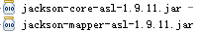

###### 配置：

在注解适配器中加入messageConverters

<!-- 注解适配器 -->

<bean class=*"org.springframework.web.servlet.mvc.method.annotation.RequestMappingHandlerAdapter"*>

<property name=*"messageConverters"*>

<list>

<bean class=*"org.springframework.http.converter.json.MappingJacksonHttpMessageConverter"*></bean>

</list>

</property>

</bean>

###### controller编写

/\*\*

\* 请求json单个对象，返回json单个对象

\* **@param** user

\* **@return**

\* **@throws** Exception

\*/

@RequestMapping("/requestjson")

//@RequestBody接收json串自动转为user对象，@ResponseBody将user转为json数据响应给客户端

**public** @ResponseBody User requestjson(@RequestBody User user)**throws** Exception{

System.*out*.println(user);

**return** user;

}

###### 页面js方法编写：

**function** request\_json(){

//将json对象传成字符串

**var** user = JSON.stringify({name: "张三", age: 3});

alert(user);

$.ajax(

{

type:'post',

url:'${pageContext.request.contextPath}/requestjson.action',

contentType:'application/json;charset=utf-8', //请求内容为json

data:user,

success: function(data){

alert(data.name);

}

}

)

}

###### 测试结果：

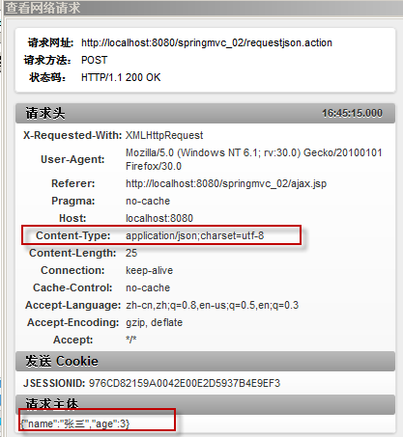

从上图可以看出请求的数据是json格式

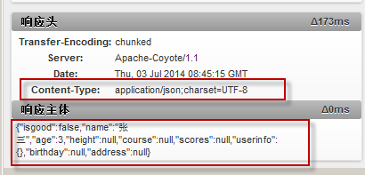

从上图可以看出响应的数据也是json格式，json数据的内容是从User对象转换得来。

##### Form提交，响应json实现：

采用form提交是最常用的作法，通常有post和get两种方法，响应json数据是为了方便客户端处理，实现如下：

###### 环境准备

同第一个例子

###### controller编写

/\*\*

\* 客户端提交表单，服务端返回json

\* **@param** user

\* **@return**

\* **@throws** Exception

\*/

@RequestMapping("/formsubmit")

**public** @ResponseBody User formsubmit(User user)**throws** Exception{

System.*out*.println(user);

**return** user;

}

###### 页面js方法编写：

**function** formsubmit(){

**var** user = "name=张三&age=3";

alert(user);

$.ajax(

{

type:'post',//这里改为get也可以正常执行

url:'${pageContext.request.contextPath}/formsubmit.action',

//ContentType没指定将默认为：application/x-www-form-urlencoded

data:user,

success:**function**(data){

alert(data.name);

}

}

)

}

从上边的js代码看出，已去掉ContentType的定义，ContentType默认为：application/x-www-form-urlencoded格式。

###### 测试结果：

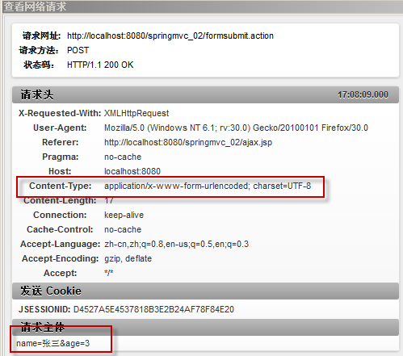

从上图可以看出请求的数据是标准的key/value格式。

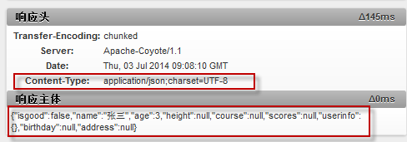

从上图可以看出响应的数据也是json格式，json数据的内容是从User对象转换得来。

##### <mvc:annotation-driven />配置：

注解映射器和注解适配器可以使用<mvc:annotation-driven />代替。

<mvc:annotation-driven />默认注册了注解映射器和注解适配器等bean。

如下：

以下配置可用<mvc:annotation-driven />代替：

<!-- 注解映射器 -->

<bean class=*"org.springframework.web.servlet.mvc.method.annotation.RequestMappingHandlerMapping"* />

<!-- 注解适配器 -->

<bean class=*"org.springframework.web.servlet.mvc.method.annotation.RequestMappingHandlerAdapter"*>

<property name=*"messageConverters"*>

<list>

<bean class=*"org.springframework.http.converter.json.MappingJacksonHttpMessageConverter"*></bean>

</list>

</property>

</bean>

## 拦截器

### 定义

Spring Web MVC 的处理器拦截器类似于Servlet 开发中的过滤器Filter，用于对处理器进行预处理和后处理。

### 拦截器定义

实现HandlerInterceptor接口，如下：

**public** **class** HandlerInterceptor1 **implements** HandlerInterceptor{

/\*\*

\* controller执行前调用此方法

\* 返回true表示继续执行，返回false中止执行

\* 这里可以加入登录校验、权限拦截等

\*/

@Override

**public** **boolean** preHandle(HttpServletRequest request,

HttpServletResponse response, Object handler) **throws** Exception {

// **TODO** Auto-generated method stub

**return** **false**;

}

/\*\*

\* controller执行后但未返回视图前调用此方法

\* 这里可在返回用户前对模型数据进行加工处理，比如这里加入公用信息以便页面显示

\*/

@Override

**public** **void** postHandle(HttpServletRequest request,

HttpServletResponse response, Object handler,

ModelAndView modelAndView) **throws** Exception {

// **TODO** Auto-generated method stub

}

/\*\*

\* controller执行后且视图返回后调用此方法

\* 这里可得到执行controller时的异常信息

\* 这里可记录操作日志，资源清理等

\*/

@Override

**public** **void** afterCompletion(HttpServletRequest request,

HttpServletResponse response, Object handler, Exception ex)

**throws** Exception {

// **TODO** Auto-generated method stub

}

}

### 拦截器配置

#### 针对某种mapping配置拦截器

<bean

class=*"org.springframework.web.servlet.handler.BeanNameUrlHandlerMapping"*>

<property name=*"interceptors"*>

<list>

<ref bean=*"handlerInterceptor1"* />

<ref bean=*"handlerInterceptor2"* />

</list>

</property>

</bean>

<bean id=*"handlerInterceptor1"* class=*"springmvc.intercapter.HandlerInterceptor1"* />

<bean id=*"handlerInterceptor2"* class=*"springmvc.intercapter.HandlerInterceptor2"* />

#### 针对所有mapping配置全局拦截器

<!-- 拦截器 -->

<mvc:interceptors>

<!-- 多个拦截器,顺序执行 -->

<mvc:interceptor>

<mvc:mapping path=*"/\*\*"* />

<bean class=*"cn.itcast.springmvc.filter.HandlerInterceptor1"*></bean>

</mvc:interceptor>

<mvc:interceptor>

<mvc:mapping path=*"/\*\*"* />

<bean class=*"cn.itcast.springmvc.filter.HandlerInterceptor2"*></bean>

</mvc:interceptor>

</mvc:interceptors>

### 正常流程测试

#### 代码：

定义两个拦截器分别为：HandlerInterceptor1和HandlerInteptor2，每个拦截器的preHandler方法都返回true。

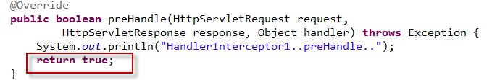

#### 运行流程

HandlerInterceptor1..preHandle..

HandlerInterceptor2..preHandle..

HandlerInterceptor2..postHandle..

HandlerInterceptor1..postHandle..

HandlerInterceptor2..afterCompletion..

HandlerInterceptor1..afterCompletion..

### 中断流程测试

#### 代码：

定义两个拦截器分别为：HandlerInterceptor1和HandlerInteptor2。

#### 运行流程

HandlerInterceptor1的preHandler方法返回false，HandlerInterceptor2返回true，运行流程如下：

HandlerInterceptor1..preHandle..

从日志看出第一个拦截器的preHandler方法返回false后第一个拦截器只执行了preHandler方法，其它两个方法没有执行，第二个拦截器的所有方法不执行，且controller也不执行了。

HandlerInterceptor1的preHandler方法返回true，HandlerInterceptor2返回false，运行流程如下：

HandlerInterceptor1..preHandle..

HandlerInterceptor2..preHandle..

HandlerInterceptor1..afterCompletion..

从日志看出第二个拦截器的preHandler方法返回false后第一个拦截器的postHandler没有执行，第二个拦截器的postHandler和afterCompletion没有执行，且controller也不执行了。

总结：

preHandle按拦截器定义顺序调用

postHandler按拦截器定义逆序调用

afterCompletion按拦截器定义逆序调用

postHandler在拦截器链内所有拦截器返成功调用

afterCompletion只有preHandle返回true才调用

### 拦截器应用

#### 用户身份认证

**public** **class** LoginInterceptor **implements** HandlerInterceptor{

@Override

**public** **boolean** preHandle(HttpServletRequest request,

HttpServletResponse response, Object handler) **throws** Exception {

//如果是登录页面则放行

**if**(request.getRequestURI().indexOf("login.action")>=0){

**return** **true**;

}

HttpSession session = request.getSession();

//如果用户已登录也放行

**if**(session.getAttribute("user")!=**null**){

**return** **true**;

}

//用户没有登录挑战到登录页面

request.getRequestDispatcher("/WEB-INF/jsp/login.jsp").forward(request, response);

**return** **false**;

}

}

## 与hibernate整合

参考目录“Springmvc与hibernate整合”。

# Mybatis笔记

## Mybatis入门

### 从一个jdbc程序开始

**public** **static** **void** main(String[] args) {

Connection connection = **null**;

PreparedStatement preparedStatement = **null**;

ResultSet resultSet = **null**;

**try** {

//加载数据库驱动

Class.*forName*("com.mysql.jdbc.Driver");

//通过驱动管理类获取数据库链接

connection = DriverManager.*getConnection*("jdbc:mysql://localhost:3306/mybatis?characterEncoding=utf-8", "root", "mysql");

//定义sql语句 ?表示占位符

String sql = "select \* from user where username = ?";

//获取预处理statement

preparedStatement = connection.prepareStatement(sql);

//设置参数，第一个参数为sql语句中参数的序号（从1开始），第二个参数为设置的参数值

preparedStatement.setString(1, "王五");

//向数据库发出sql执行查询，查询出结果集

resultSet = preparedStatement.executeQuery();

//遍历查询结果集

**while**(resultSet.next()){

System.*out*.println(resultSet.getString("id")+" "+resultSet.getString("username"));

}

} **catch** (Exception e) {

e.printStackTrace();

}**finally**{

//释放资源

**if**(resultSet!=**null**){

**try** {

resultSet.close();

} **catch** (SQLException e) {

// **TODO** Auto-generated catch block

e.printStackTrace();

}

}

**if**(preparedStatement!=**null**){

**try** {

preparedStatement.close();

} **catch** (SQLException e) {

// **TODO** Auto-generated catch block

e.printStackTrace();

}

}

**if**(connection!=**null**){

**try** {

connection.close();

} **catch** (SQLException e) {

// **TODO** Auto-generated catch block

e.printStackTrace();

}

}

}

}

上边使用jdbc的原始方法（未经封装）实现了查询数据库表记录的操作。

#### jdbc操作步骤总结如下：

1. 加载数据库驱动
2. 创建并获取数据库链接
3. 创建jdbc statement对象
4. 设置sql语句
5. 设置sql语句中的参数(使用preparedStatement)
6. 通过statement执行sql并获取结果
7. 对sql执行结果进行解析处理
8. 释放资源(resultSet、preparedstatement、connection)

#### jdbc问题总结如下：

1. 数据库链接创建、释放频繁造成系统资源浪费从而影响系统性能，如果使用数据库链接池可解决此问题。
2. Sql语句写在代码中造成代码不易维护，实际应用sql变化的可能较大，sql变动需要改变java代码。
3. 向sql语句传参数麻烦，因为sql语句的where条件不一定，可能多也可能少，占位符需要和参数一一对应。
4. 对结果集解析麻烦，sql变化导致解析代码变化，且解析前需要遍历，如果能将数据库记录封装成pojo对象解析比较方便。

### MyBatis介绍

MyBatis 本是[apache](http://baike.baidu.com/view/28283.htm)的一个开源项目[iBatis](http://baike.baidu.com/view/628102.htm), 2010年这个项目由apache software foundation 迁移到了google code，并且改名为MyBatis。

MyBatis是一个优秀的持久层框架，它对jdbc的操作数据库的过程进行封装，使开发者只需要关注 SQL 本身，而不需要花费精力去处理例如注册驱动、创建connection、创建statement、手动设置参数、结果集检索等jdbc繁杂的过程代码。

Mybatis通过xml或注解的方式将要执行的statement配置起来，并通过java对象和statement中的sql进行映射生成最终执行的sql语句，最后由mybatis框架执行sql并将结果映射成java对象并返回。

### Mybatis架构

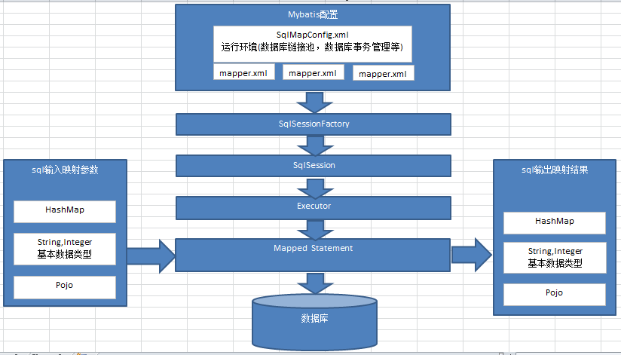

1. mybatis配置

SqlMapConfig.xml，此文件作为mybatis的全局配置文件，配置了mybatis的运行环境等信息。

mapper.xml文件即sql映射文件，文件中配置了操作数据库的sql语句。此文件需要在SqlMapConfig.xml中加载。

1. 通过mybatis环境等配置信息构造SqlSessionFactory即会话工厂
2. 由会话工厂创建sqlSession即会话，操作数据库需要通过sqlSession进行。
3. mybatis底层自定义了Executor接口操作数据库，Executor接口有两个实现，一个是基本实现、一个是缓存实现。
4. Mapped Statement也是mybatis一个底层对象，它包装了mybatis配置信息及sql映射信息等。mapper.xml文件中一个sql对应一个Mapped Statement对象，sql的id即是Mapped statement的id。
5. Mapped Statement对sql执行输入参数进行定义，包括HashMap、基本类型、pojo，Executor通过 Mapped Statement在执行sql前将输入的java对象映射至sql中，输入参数映射就是jdbc编程中对preparedStatement设置参数。
6. Mapped Statement对sql执行输出结果进行定义，包括HashMap、基本类型、pojo，Executor通过 Mapped Statement在执行sql后将输出结果映射至java对象中，输出结果映射过程相当于jdbc编程中对结果的解析处理过程。

### Mybatis第一个程序

#### 第一步：创建java工程

使用eclipse创建java工程，jdk使用1.6。

#### 第二步：加入jar包

加入mybatis核心包、依赖包、数据驱动包。

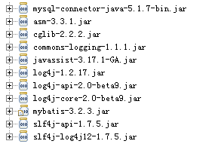

#### 第三步：log4j.properties

在classpath下创建log4j.properties如下：

# Global logging configuration

log4j.rootLogger=DEBUG, stdout

# Console output...

log4j.appender.stdout=org.apache.log4j.ConsoleAppender

log4j.appender.stdout.layout=org.apache.log4j.PatternLayout

log4j.appender.stdout.layout.ConversionPattern=%5p [%t] - %m%n

mybatis默认使用log4j作为输出日志信息。

#### 第四步：SqlMapConfig.xml

在classpath下创建SqlMapConfig.xml，如下：

<?xml version=*"1.0"* encoding=*"UTF-8"* ?>

<!DOCTYPE configuration

PUBLIC "-//mybatis.org//DTD Config 3.0//EN"

"http://mybatis.org/dtd/mybatis-3-config.dtd">

<configuration>

<!-- <properties resource=""></properties> -->

<environments default=*"development"*>

<environment id=*"development"*>

<transactionManager type=*"JDBC"* />

<dataSource type=*"POOLED"*>

<property name=*"driver"* value=*"com.mysql.jdbc.Driver"* />

<property name=*"url"* value=*"jdbc:mysql://localhost:3306/mybatis?characterEncoding=utf-8"* />

<property name=*"username"* value=*"root"* />

<property name=*"password"* value=*"mysql"* />

</dataSource>

</environment>

</environments>

</configuration>

SqlMapConfig.xml是mybatis核心配置文件，上边文件的配置内容为数据源、事务管理。

#### 第五步：po类

Po类作为mybatis进行sql映射使用，po类通常与数据库表对应，User.java如下：

**public** **class** User {

**private** **int** id;

**private** String username;// 用户姓名

**private** String sex;// 性别

**private** Date birthday;// 出生日期

**private** String address;// 地址

**private** String detail;// 详细信息

**private** Float score;// 成绩

get/set……

#### 第六步：sql映射文件

在classpath下的sqlmap目录下创建sql映射文件User.xml：

<?xml version=*"1.0"* encoding=*"UTF-8"* ?>

<!DOCTYPE mapper

PUBLIC "-//mybatis.org//DTD Mapper 3.0//EN"

"http://mybatis.org/dtd/mybatis-3-mapper.dtd">

<mapper namespace=*"test"*>

<!-- 根据id获取用户信息 -->

<select id=*"selectUserById"* parameterType=*"int"* resultType=*"cn.itcast.mybatis.po.User"*>

select \* from user where id = #{id}

</select>

<!-- 获取用户列表 -->

<select id=*"selectUserList"* resultType=*"cn.itcast.mybatis.po.User"*>

select \* from user

</select>

<!-- 添加用戶 -->

<insert id=*"insertUser"* parameterType=*"cn.itcast.mybatis.po.User"*>

insert into user(username,birthday,sex,address,detail,score)

values(#{username},#{birthday},#{sex},#{address},#{detail},#{score});

</insert>

<!-- 更新用戶 -->

<update id=*"updateUser"* parameterType=*"cn.itcast.mybatis.po.User"*>

update user set username=#{username},birthday=#{birthday},sex=#{sex},address=#{address},detail=#{detail},score=#{score}

where id=#{id}

</update>

<!-- 刪除用戶 -->

<delete id=*"deleteUser"* parameterType=*"cn.itcast.mybatis.po.User"*>

delete from user where id=#{id}

</delete>

</mapper>

namespace ：命名空间，用于隔离sql语句，后面会讲另一层非常重要的作用。

parameterType ：定义输入到sql中的映射类型，#{id}表示使用preparedstatement设置占位符号并将输入变量id传到sql。

resultType：定义结果映射类型。

#### 第七步：将User.xml添加在SqlMapConfig.xml

在SqlMapConfig.xml中添加mappers如下：

<mappers>

<mapper resource=*"sqlmap/user.xml"* />

</mappers>

这里即告诉mybatis Sql映射文件在哪里。

#### 第八步：程序编写

##### 查询

/\*\*

\* 第一个mybatis程序

\*

\* **@author** Thinkpad

\*

\*/

**public** **class** Mybatis\_select {

**public** **static** **void** main(String[] args) **throws** IOException {

//mybatis配置文件

String resource = "sqlMapConfig.xml";

InputStream inputStream = Resources.*getResourceAsStream*(resource);

//使用SqlSessionFactoryBuilder创建sessionFactory

SqlSessionFactory sqlSessionFactory = **new** SqlSessionFactoryBuilder()

.build(inputStream);

//通过session工厂获取一个Sqlsession，sqlsession中包括了对数据库操作的sql方法

SqlSession session = sqlSessionFactory.openSession();

**try** {

//通过sqlsession调用selectOne方法获取一条结果集

//参数1：指定定义的statement的id,参数2：指定向statement中传递的参数

User user = session.selectOne("test.selectUserById", 1);

System.*out*.println(user);

} **finally**{

session.close();

}

}

}

##### 添加

**public** **class** Mybatis\_insert {

**public** **static** **void** main(String[] args) **throws** IOException {

//mybatis配置文件

String resource = "sqlMapConfig.xml";

InputStream inputStream = Resources.*getResourceAsStream*(resource);

//使用SqlSessionFactoryBuilder创建sessionFactory

SqlSessionFactory sqlSessionFactory = **new** SqlSessionFactoryBuilder()

.build(inputStream);

//通过session工厂获取一个Sqlsession，sqlsession中包括了对数据库操作的sql方法

SqlSession session = sqlSessionFactory.openSession();

**try** {

User user = **new** User();

user.setUsername("张三");

user.setBirthday(**new** Date());

user.setSex("1");

user.setAddress("北京市");

user.setDetail("好同志");

user.setScore(99.8f);

session.insert("test.insertUser", user);

session.commit();

} **finally**{

session.close();

}

}

}

###### 主键返回

通过修改sql映射文件，可以将mysql自增主键返回：

<insert id=*"insertUser"* parameterType=*"cn.itcast.mybatis.po.User"*>

<!-- selectKey将主键返回，需要再返回 -->

<selectKey keyProperty=*"id"* order=*"AFTER"* resultType=*"java.lang.Integer"*>

select LAST\_INSERT\_ID()

</selectKey>

insert into user(username,birthday,sex,address,detail,score)

values(#{username},#{birthday},#{sex},#{address},#{detail},#{score});

</insert>

添加selectKey实现将主键返回

keyProperty:返回的主键存储在pojo中的哪个属性

order：selectKey的执行顺序，是相对与insert语句来说，由于mysql的自增原理执行完insert语句之后才将主键生成，所以这里selectKey的执行顺序为after

resultType:返回的主键是什么类型

LAST\_INSERT\_ID():是mysql的函数

Oracle可采用序列完成：

首先自定义一个序列且于生成主键，selectKey使用如下：

<selectKey resultType="java.lang.Integer" order="BEFORE"

keyProperty="id">

SELECT 自定义序列.NEXTVAL FROM DUAL

</selectKey>

注意这里使用的order是“BEFORE”

##### 删除

**public** **class** Mybatis\_delete {

**public** **static** **void** main(String[] args) **throws** IOException {

//mybatis配置文件

String resource = "sqlMapConfig.xml";

InputStream inputStream = Resources.*getResourceAsStream*(resource);

//使用SqlSessionFactoryBuilder创建sessionFactory

SqlSessionFactory sqlSessionFactory = **new** SqlSessionFactoryBuilder()

.build(inputStream);

//通过session工厂获取一个Sqlsession，sqlsession中包括了对数据库操作的sql方法

SqlSession session = sqlSessionFactory.openSession();

**try** {

session.delete("test.deleteUser", 4);

session.commit();

} **finally**{

session.close();

}

}

}

##### 修改

**public** **class** Mybatis\_update {

**public** **static** **void** main(String[] args) **throws** IOException {

//mybatis配置文件

String resource = "sqlMapConfig.xml";

InputStream inputStream = Resources.*getResourceAsStream*(resource);

//使用SqlSessionFactoryBuilder创建sessionFactory

SqlSessionFactory sqlSessionFactory = **new** SqlSessionFactoryBuilder()

.build(inputStream);

//通过session工厂获取一个Sqlsession，sqlsession中包括了对数据库操作的sql方法

SqlSession session = sqlSessionFactory.openSession();

**try** {

User user = **new** User();

user.setId(4);

user.setUsername("李四");

user.setBirthday(**new** Date());

user.setSex("1");

user.setAddress("北京市");

user.setDetail("好同志");

user.setScore(99.8f);

session.update("test.updateUser", user);

session.commit();

} **finally**{

session.close();

}

}

}

##### 步骤总结：

1. 创建SqlSessionFactory
2. 通过SqlSessionFactory创建SqlSession
3. 通过sqlsession执行数据库操作
4. 调用session.commit()提交事务
5. 调用session.close()关闭会话

### Mybatis解决jdbc编程的问题

1. 数据库链接创建、释放频繁造成系统资源浪费从而影响系统性能，如果使用数据库链接池可解决此问题。

解决：在SqlMapConfig.xml中配置数据链接池，使用连接池管理数据库链接。

1. Sql语句写在代码中造成代码不易维护，实际应用sql变化的可能较大，sql变动需要改变java代码。

解决：将Sql语句配置在XXXXmapper.xml文件中与java代码分离。

1. 向sql语句传参数麻烦，因为sql语句的where条件不一定，可能多也可能少，占位符需要和参数一一对应。

解决： Mybatis自动将java对象映射至sql语句。

1. 对结果集解析麻烦，sql变化导致解析代码变化，且解析前需要遍历，如果能将数据库记录封装成pojo对象解析比较方便。

解决：Mybatis自动将sql执行结果映射至java对象。

### 与hibernate不同

Mybatis和hibernate不同，它不完全是一个ORM框架，因为MyBatis需要程序员自己编写Sql语句，不过mybatis可以通过XML或注解方式灵活配置要运行的sql语句，并将java对象和sql语句映射生成最终执行的sql，最后将sql执行的结果再映射生成java对象。

Mybatis学习门槛低，简单易学，程序员直接编写原生态sql，可严格控制sql执行性能，灵活度高，非常适合对关系数据模型要求不高的软件开发，例如互联网软件、企业运营类软件等，因为这类软件需求变化频繁，一但需求变化要求成果输出迅速。但是灵活的前提是mybatis无法做到数据库无关性，如果需要实现支持多种数据库的软件则需要自定义多套sql映射文件，工作量大。

Hibernate对象/关系映射能力强，数据库无关性好，对于关系模型要求高的软件（例如需求固定的定制化软件）如果用hibernate开发可以节省很多代码，提高效率。但是Hibernate的学习门槛高，要精通门槛更高，而且怎么设计O/R映射，在性能和对象模型之间如何权衡，以及怎样用好Hibernate需要具有很强的经验和能力才行。

总之，按照用户的需求在有限的资源环境下只要能做出维护性、扩展性良好的软件架构都是好架构，所以框架只有适合才是最好。

## SqlSession

SqlSession中封装了对数据库的sql操作，如：查询、插入、更新、删除等。

通过SqlSessionFactory创建SqlSession，而SqlSessionFactory是通过SqlSessionFactoryBuilder进行创建。

### SqlSessionFactoryBuilder

SqlSessionFacoty是通过SqlSessionFactoryBuilder进行创建，SqlSessionFactoryBuilder只用于创建SqlSessionFactory，可以当成一个工具类，在使用时随时拿来使用不需要特殊处理为共享对象。

### SqlSessionFactory

SqlSessionFactory是一个接口，接口中定义了openSession的不同方式，SqlSessionFactory一但创建后可以重复使用，实际应用时通常设计为单例模式。

### SqlSession

SqlSession是一个接口，默认使用DefaultSqlSession实现类，sqlSession中定义了数据库操作。

执行过程如下：

1. 加载数据源等配置信息

Environment environment = configuration.getEnvironment();

1. 创建数据库链接
2. 创建事务对象
3. 创建Executor，SqlSession所有操作都是通过Executor完成，mybatis源码如下：

**if** (ExecutorType.*BATCH* == executorType) {

executor = **new** BatchExecutor(**this**, transaction);

} **else** **if** (ExecutorType.*REUSE* == executorType) {

executor = **new** ReuseExecutor(**this**, transaction);

} **else** {

executor = **new** SimpleExecutor(**this**, transaction);

}

**if** (cacheEnabled) {

executor = **new** CachingExecutor(executor, autoCommit);

}

1. SqlSession的实现类即DefaultSqlSession，此对象中对操作数据库实质上用的是Executor

结论：每个线程都应该有它自己的SqlSession实例。SqlSession的实例不能共享使用，它也是线程不安全的。因此最佳的范围是请求或方法范围。绝对不能将SqlSession实例的引用放在一个类的静态字段甚至是实例字段中。

## Namespace的作用(重要)

命名空间除了对sql进行隔离，mybatis中对命名空间有特殊的作用，用于定义mapper接口地址。

### 问题：

没有使用接口编程，java是面向接口编程语言，对数据库的操作应该定义一些操作接口，如：用户添加、用户删除、用户查询等，调用dao接口完成数据库操作。

#### 解决：

**public** **interface** UserDao {

**public** User getUserById(**int** id) **throws** Exception;

**public** **void** insertUser(User user) **throws** Exception;

}

**public** **class** UserDaoImpl **implements** UserDao {

**public** UserDaoImpl(SqlSessionFactory sqlSessionFactory){

**this**.setSqlSessionFactory(sqlSessionFactory);

}

**private** SqlSessionFactory sqlSessionFactory;

@Override

**public** User getUserById(**int** id) **throws** Exception {

SqlSession session = sqlSessionFactory.openSession();

User user = **null**;

**try** {

//通过sqlsession调用selectOne方法获取一条结果集

//参数1：指定定义的statement的id,参数2：指定向statement中传递的参数

user = session.selectOne("selectUserById", 1);

System.*out*.println(user);

//获取List

List<User> list = session.selectList("selectUserList");

System.*out*.println(list);

} **finally**{

session.close();

}

**return** user;

}

@Override

**public** **void** insertUser(User user) **throws** Exception {

SqlSession session = sqlSessionFactory.openSession();

**try** {

session.insert("insertUser", user);

session.commit();

} **finally**{

session.close();

}

}

**public** SqlSessionFactory getSqlSessionFactory() {

**return** sqlSessionFactory;

}

**public** **void** setSqlSessionFactory(SqlSessionFactory sqlSessionFactory) {

**this**.sqlSessionFactory = sqlSessionFactory;

}

}

### 问题：

第一个例子中，在访问sql映射文件中定义的sql时需要调用sqlSession的selectOne方法，并将sql的位置(命名空间+id)和参数传递到selectOne方法中，且第一个参数是一个长长的字符串，第二个参数是一个object对象，这对于程序编写有很大的不方便，很多问题无法在编译阶段发现。

虽然上边对提出的面向接口编程问题进行解决，但是dao实现方法中仍然是调用sqlSession的selectOne方法，重复代码多。

#### 改为mapper 接口实现：

##### 第一步：定义mapper.xml

Mapper.xml文件不变还用原来的。

##### 第二步：定义mapper 接口

/\*\*

\* 用户管理mapper

\* **@author** Thinkpad

\*

\*/

**public** **interface** UserMapper {

**public** User selectUserById(**int** id) **throws** Exception;

**public** List<User> selectUserList() **throws** Exception;

**public** **void** insertUser(User user) **throws** Exception;

**public** **void** updateUser(User user) **throws** Exception;

**public** **void** deleteUser(**int** id) **throws** Exception;

}

**接口定义有如下特点：**

1. Mapper接口方法名和mapper.xml中定义的每个sql的id相同
2. Mapper接口方法的输入参数类型和mapper.xml中定义的每个sql 的parameterType的类型相同
3. Mapper接口方法的输出参数类型和mapper.xml中定义的每个sql的resultType的类型相同

##### 第三步：修改namespace

Mapper.xml映射文件中的namepace改为如下：

<mapper namespace="cn.itcast.mybatis.mapper.UserMapper">

**修改后namespace即是mapper接口的地址。**

##### 第四步：通过mapper接口调用statement

**public** **class** UserMapperTest **extends** TestCase {

**private** SqlSessionFactory sqlSessionFactory;

**protected** **void** setUp() **throws** Exception {

//mybatis配置文件

String resource = "sqlMapConfig.xml";

InputStream inputStream = Resources.*getResourceAsStream*(resource);

//使用SqlSessionFactoryBuilder创建sessionFactory

sqlSessionFactory = **new** SqlSessionFactoryBuilder().build(inputStream);

}

**public** **void** testSelectUserById() **throws** Exception {

//获取session

SqlSession session = sqlSessionFactory.openSession();

//获取mapper接口实例

UserMapper userMapper = session.getMapper(UserMapper.**class**);

//通过mapper接口调用statement

User user = userMapper.selectUserById(1);

System.*out*.println(user);

//关闭session

session.close();

}

**public** **void** testSelectUserList() **throws** Exception {

//获取session

SqlSession session = sqlSessionFactory.openSession();

//获取mapper接口实例

UserMapper userMapper = session.getMapper(UserMapper.**class**);

//通过mapper接口调用statement

List<User> list = userMapper.selectUserList();

System.*out*.println(list);

//关闭session

session.close();

}

**public** **void** testInsertUser() **throws** Exception {

//获取session

SqlSession session = sqlSessionFactory.openSession();

//获限mapper接口实例

UserMapper userMapper = session.getMapper(UserMapper.**class**);

//要添加的数据

User user = **new** User();

user.setUsername("张三");

user.setBirthday(**new** Date());

user.setSex("1");

user.setAddress("北京市");

user.setDetail("好同志");

user.setScore(99.8f);

//通过mapper接口添加用户

userMapper.insertUser(user);

//提交

session.commit();

//关闭session

session.close();

}

**public** **void** testUpdateUser() **throws** Exception {

//获取session

SqlSession session = sqlSessionFactory.openSession();

//获限mapper接口实例

UserMapper userMapper = session.getMapper(UserMapper.**class**);

//要更新的数据

User user = **new** User();

user.setId(7);

user.setUsername("李四");

user.setBirthday(**new** Date());

user.setSex("1");

user.setAddress("北京市");

user.setDetail("好同志");

user.setScore(99.8f);

//通过mapper接口调用statement

userMapper.updateUser(user);

//提交

session.commit();

//关闭session

session.close();

}

**public** **void** testDeleteUser() **throws** Exception {

//获取session

SqlSession session = sqlSessionFactory.openSession();

//获限mapper接口实例

UserMapper userMapper = session.getMapper(UserMapper.**class**);

//通过mapper接口删除用户

userMapper.deleteUser(6);

//提交

session.commit();

//关闭session

session.close();

}

}

session.getMapper(UserMapper.**class**)生成一个代理对象作为UserMapper的接口实现对象。

### 总结：

使用mapper接口不用写接口实现类即可完成数据库操作，简单方便，此方法为官方推荐方法。

使用mapper接口调用必须具备如下条件：

1. Mapper接口方法名和mapper.xml中定义的每个sql的id相同
2. Mapper接口方法的输入参数类型和mapper.xml中定义的每个sql 的parameterType的类型相同
3. Mapper接口方法的输出参数类型和mapper.xml中定义的每个sql的resultType的类型相同
4. Mapper.xml文件中的namespace即是mapper接口的类路径。

至此，mybatis的mapper包括mapper.xml和mapper接口两种文件。

## SqlMapConfig.xml

### 配置内容

SqlMapConfig.xml中配置的内容和顺序如下：

properties（属性）

settings（全局配置参数）

typeAliases（类型别名）

typeHandlers（类型处理器）

objectFactory（对象工厂）

plugins（插件）

environments（环境集合属性对象）

environment（环境子属性对象）

transactionManager（事务管理）

dataSource（数据源）

mappers（映射器）

### properties（属性）

SqlMapConfig.xml可以引用java属性文件中的配置信息如下：

在classpath下定义db.properties文件，

jdbc.driver=com.mysql.jdbc.Driver

jdbc.url=jdbc:mysql://localhost:3306/mybatis

jdbc.username=root

jdbc.password=mysql

SqlMapConfig.xml引用如下：

<properties resource=*"db.properties"* />

<environments default=*"development"*>

<environment id=*"development"*>

<transactionManager type=*"JDBC"* />

<dataSource type=*"POOLED"*>

<property name=*"driver"* value=*"${jdbc.driver}"* />

<property name=*"url"* value=*"${jdbc.url}"* />

<property name=*"username"* value=*"${jdbc.username}"* />

<property name=*"password"* value=*"${jdbc.password}"* />

</dataSource>

</environment>

</environments>

### settings（配置）

mybatis全局配置参数，全局参数将会影响mybatis的运行行为。

详细参见“学习资料/mybatis-settings.xlsx”文件

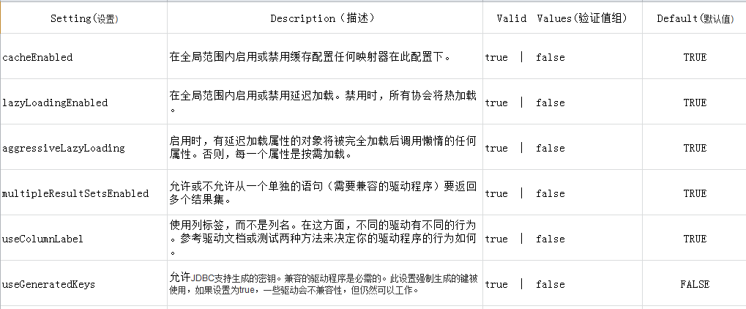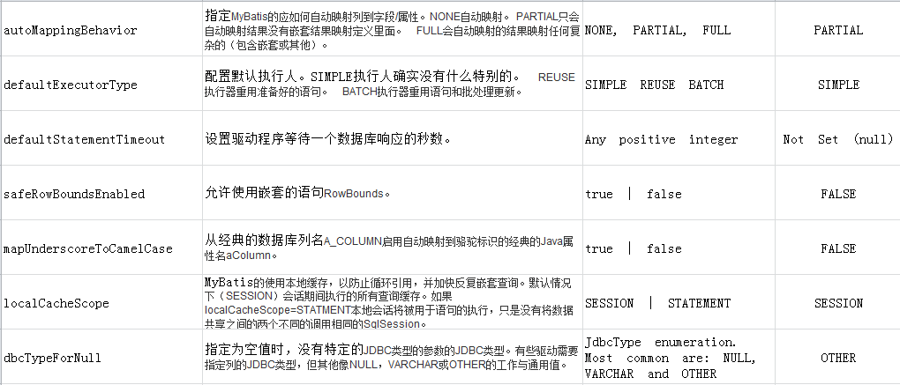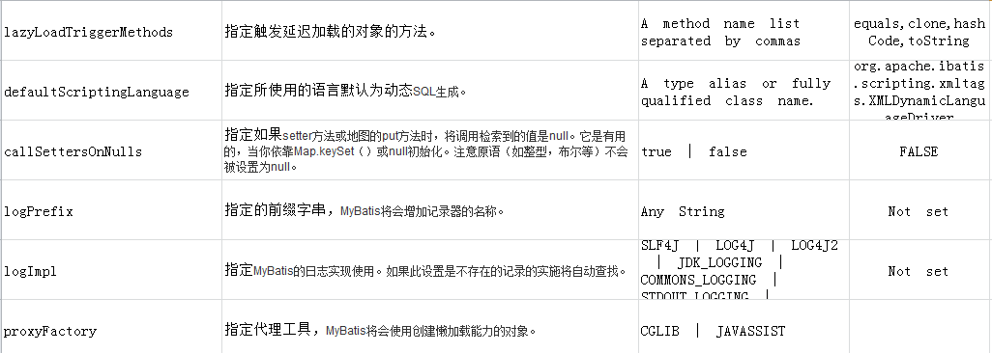

### typeAliases（类型别名）

#### mybatis支持别名：

|  |  |
| --- | --- |
| 别名 | 映射的类型 |
| \_byte | byte |
| \_long | long |
| \_short | short |
| \_int | int |
| \_integer | int |
| \_double | double |
| \_float | float |
| \_boolean | boolean |
| string | String |
| byte | Byte |
| long | Long |
| short | Short |
| int | Integer |
| integer | Integer |
| double | Double |
| float | Float |
| boolean | Boolean |
| date | Date |
| decimal | BigDecimal |
| bigdecimal | BigDecimal |

#### 自定义别名：

##### 在SqlMapConfig.xml中配置：

<typeAliases>

<!-- 单个别名定义 -->

<typeAlias alias=*"user"* type=*"cn.itcast.mybatis.po.User"*/>

<!-- 批量别名定义，扫描整个包下的类 -->

<package name=*"cn.itcast.mybatis.po"*/>

</typeAliases>

### typeHandlers（类型处理器）

类型处理器在将java类型和sql映射文件进行映射时使用，如下：

<select id=*"selectUserById"* parameterType=*"int"* resultType=*"user"*>

select \* from user where id = #{id}

</select>

parameterType：指定输入数据类型为int，即向statement设置值

resultType：指定输出数据类型为自定义User，即将resultset转为java对象

mybatis自带的类型处理器基本上满足日常需求，不需要单独定义。

mybatis支持类型处理器：

|  |  |  |
| --- | --- | --- |
| 类型处理器 | **Java**类型 | **JDBC**类型 |
| BooleanTypeHandler | Boolean，boolean | 任何兼容的布尔值 |
| ByteTypeHandler | Byte，byte | 任何兼容的数字或字节类型 |
| ShortTypeHandler | Short，short | 任何兼容的数字或短整型 |
| IntegerTypeHandler | Integer，int | 任何兼容的数字和整型 |
| LongTypeHandler | Long，long | 任何兼容的数字或长整型 |
| FloatTypeHandler | Float，float | 任何兼容的数字或单精度浮点型 |
| DoubleTypeHandler | Double，double | 任何兼容的数字或双精度浮点型 |
| BigDecimalTypeHandler | BigDecimal | 任何兼容的数字或十进制小数类型 |
| StringTypeHandler | String | CHAR和VARCHAR类型 |
| ClobTypeHandler | String | CLOB和LONGVARCHAR类型 |
| NStringTypeHandler | String | NVARCHAR和NCHAR类型 |
| NClobTypeHandler | String | NCLOB类型 |
| ByteArrayTypeHandler | byte[] | 任何兼容的字节流类型 |
| BlobTypeHandler | byte[] | BLOB和LONGVARBINARY类型 |
| DateTypeHandler | Date（java.util） | TIMESTAMP类型 |
| DateOnlyTypeHandler | Date（java.util） | DATE类型 |
| TimeOnlyTypeHandler | Date（java.util） | TIME类型 |
| SqlTimestampTypeHandler | Timestamp（java.sql） | TIMESTAMP类型 |
| SqlDateTypeHandler | Date（java.sql） | DATE类型 |
| SqlTimeTypeHandler | Time（java.sql） | TIME类型 |
| ObjectTypeHandler | 任意 | 其他或未指定类型 |
| EnumTypeHandler | Enumeration类型 | VARCHAR-任何兼容的字符串类型，作为代码存储（而不是索引）。 |

### mappers（映射器）

Mapper配置的几种方法：

#### <mapper resource=" " />

使用相对于类路径的资源

如：<mapper resource="sqlmap/user.xml" />

#### <mapper url=" " />

使用完全限定路径

如：<mapper url="file:///D:\workspace\_spingmvc\mybatis\_01\config\sqlmap\user.xml" />

#### <mapper class=" " />

使用mapper接口类路径

如：<mapper class="cn.itcast.mybatis.mapper.UserMapper"/>

**注意：此种方法要求mapper接口名称和mapper映射文件名称相同，且放在同一个目录中。**

#### <package name=""/>

注册指定包下的所有mapper接口

如：<package name="cn.itcast.mybatis.mapper"/>

**注意：此种方法要求mapper接口名称和mapper映射文件名称相同，且放在同一个目录中。**

## Mapper.xml

Mapper.xml映射文件中定义了操作数据库的sql，每个sql是一个statement，映射文件是mybatis的核心。

### parameterType (输入类型)

#### #{}与${}

#{}实现的是向prepareStatement中的预处理语句中设置参数值，sql语句中#{}表示一个占位符即?。

<!-- 根据id查询用户信息 -->

<select id=*"selectUserById"* parameterType=*"int"* resultType=*"user"*>

select \* from user where id = #{id}

</select>

使用占位符#{}可以有效防止sql注入，在使用时不需要关心参数值的类型，mybatis会根据参数值的类型调用不同的statement设置参数值的方法。可以想象为：如果参数值是一个字符串则自动映射生成的sql中参数值两边自动有单引号，如果参数值是一个数字型则自动映射生成的sql中参数值两边没有单引号。

**注意：当传递单个值时#{}中的参数名称通常和mapper接口的形参名称相同，也可以设置成任意值。**

${}和#{}不同，${}是将参数值不加修饰的拼在sql中，相当中用jdbc的statement拼接sql，使用${}不能防止sql注入，但是有时用${}会非常方便，如下的例子：

<!-- 根据名称模糊查询用户信息 -->

<select id=*"selectUserByName"* parameterType=*"string"* resultType=*"user"*>

select \* from user where username like '%${value}%'

</select>

如果本例子使用#{}则传入的字符串中必须有%号，而%是人为拼接在参数中，显然有点麻烦，如果采用${}在sql中拼接为%的方式则在调用mapper接口传递参数就方便很多。

//如果使用占位符号则必须人为在传参数中加%

List<User> list = userMapper.selectUserByName("%管理员%");

//如果使用${}原始符号则不用人为在参数中加%

List<User> list = userMapper.selectUserByName("管理员");

再比如order by排序，如果将列名通过参数传入sql，根据传的列名进行排序，应该写为：

ORDER BY ${columnName}

如果使用#{}将无法实现此功能。

**注意：**${}不能防止sql注入，对系统安全性有很大的影响，如果使用${}建议传入参数尽量不让用户自动填写，即使要用户填写也要对填写的数据进行校验，保证安全性。

另外，当传递单个值时${}中填写的参数名称经过测试填写value不错报。

#### 传递简单类型

参考上边的例子。

#### 传递pojo对象

Mybatis使用ognl表达式解析对象字段的值，如下例子：

<!—传递pojo对象综合查询用户信息 -->

<select id=*"selectUserByUser"* parameterType=*"user"* resultType=*"user"*>

select \* from user where id=#{id} and username like '%${username}%'

</select>

上边红色标注的是user对象中的字段名称。

测试：

**public** **void** testselectUserByUser()**throws** Exception{

//获取session

SqlSession session = sqlSessionFactory.openSession();

//获限mapper接口实例

UserMapper userMapper = session.getMapper(UserMapper.**class**);

//构造查询条件user对象

User user = **new** User();

user.setId(1);

user.setUsername("管理员");

//传递user对象查询用户列表

List<User> list = userMapper.selectUserByUser(user);

//关闭session

session.close();

}

异常测试：

Sql中字段名输入错误后测试，username输入dusername测试结果报错：

org.apache.ibatis.exceptions.PersistenceException:

### Error querying database. Cause: org.apache.ibatis.reflection.ReflectionException: There is no getter for property named 'dusername' in 'class cn.itcast.mybatis.po.User'

### Cause: org.apache.ibatis.reflection.ReflectionException: There is no getter for property named 'dusername' in 'class cn.itcast.mybatis.po.User'

#### 传递hashmap

Sql映射文件定义如下：

<!-- 传递hashmap综合查询用户信息 -->

<select id=*"selectUserByHashmap"* parameterType=*"hashmap"* resultType=*"user"*>

select \* from user where id=#{id} and username like '%${username}%'

</select>

上边红色标注的是hashmap的key。

测试：

**public** **void** testselectUserByHashmap()**throws** Exception{

//获取session

SqlSession session = sqlSessionFactory.openSession();

//获限mapper接口实例

UserMapper userMapper = session.getMapper(UserMapper.**class**);

//构造查询条件Hashmap对象

HashMap<String, Object> map = **new** HashMap<String, Object>();

map.put("id", 1);

map.put("username", "管理员");

//传递Hashmap对象查询用户列表

List<User> list = userMapper.selectUserByHashmap(map);

//关闭session

session.close();

}

异常测试：

传递的map中的key和sql中解析的key不一致。

测试结果没有报错，只是通过key获取值为空。

### resultType(输出类型)

#### 输出简单类型

参考getnow输出日期类型，看下边的例子输出整型：

Mapper.xml文件

<!-- 获取用户列表总数 -->

<select id=*"selectUserCount"* parameterType=*"user"* resultType=*"int"*>

select count(1) from user

</select>

Mapper接口

public int selectUserCount(User user) throws Exception;

调用：

**public** **void** testselectUserCount() **throws** Exception{

//获取session

SqlSession session = sqlSessionFactory.openSession();

//获取mapper接口实例

UserMapper userMapper = session.getMapper(UserMapper.**class**);

User user = **new** User();

user.setUsername("管理员");

//传递Hashmap对象查询用户列表

**int** count = userMapper.selectUserCount(user);

//使用session实现

//int count = session.selectOne("cn.itcast.mybatis.mapper.UserMapper.selectUserCount", user);

//关闭session

session.close();

}

**总结：**

输出简单类型必须查询出来的结果集有一条记录，最终将第一个字段的值转换为输出类型。

使用session的selectOne可查询单条记录。

#### 输出pojo

##### 输出pojo对象

参考selectUserById的定义：

Mapper.xml

<!-- 根据id查询用户信息 -->

<select id=*"selectUserById"* parameterType=*"int"* resultType=*"user"*>

select \* from user where id = #{id}

</select>

Mapper接口：

public User selectUserById(int id) throws Exception;

测试：

**public** **void** testSelectUserById() **throws** Exception {

//获取session

SqlSession session = sqlSessionFactory.openSession();

//获限mapper接口实例

UserMapper userMapper = session.getMapper(UserMapper.**class**);

//通过mapper接口调用statement

User user = userMapper.selectUserById(1);

System.*out*.println(user);

//关闭session

session.close();

}

使用session调用selectOne查询单条记录。

##### 输出pojo列表

参考selectUserByName的定义：

Mapper.xml

<!-- 根据名称模糊查询用户信息 -->

<select id=*"selectUserByName"* parameterType=*"string"* resultType=*"user"*>

select \* from user where username like '%${value}%'

</select>

Mapper接口：

public List<User> selectUserByName(String username) throws Exception;

测试：

**public** **void** testselectUserByName()**throws** Exception{

//获取session

SqlSession session = sqlSessionFactory.openSession();

//获限mapper接口实例

UserMapper userMapper = session.getMapper(UserMapper.**class**);

//如果使用占位符号则必须人为在传参数中加%

//List<User> list = userMapper.selectUserByName("%管理员%");

//如果使用${}原始符号则不用人为在参数中加%

List<User> list = userMapper.selectUserByName("管理员");

//关闭session

session.close();

}

使用session的selectList方法获取pojo列表。

##### 总结：

输出pojo对象和输出pojo列表在sql中定义的resultType是一样的。

返回单个pojo对象要保证sql查询出来的结果集为单条，内部使用session.selectOne方法调用，mapper接口使用pojo对象作为方法返回值。

返回pojo列表表示查询出来的结果集可能为多条，内部使用session.selectList方法调用，mapper接口使用List<pojo>对象作为方法返回值。

#### 输出hashmap

输出pojo对象可以改用hashmap输出类型，将输出的字段名称作为map的key，value为字段值。

### 动态sql(重点)

Mybatis提供使用ognl表达式动态生成sql的功能。

#### If

<!-- 传递pojo综合查询用户信息 -->

<select id=*"selectUserByUser"* parameterType=*"user"* resultType=*"user"*>

select \* from user

where 1=1

<if test=*"id!=null and id!=''"*>

and id=#{id}

</if>

<if test=*"username!=null and username!=''"*>

and username like '%${username}%'

</if>

</select>

**注意要做不等于空字符串校验。**

#### Where

上边的sql也可以改为：

<select id=*"selectUserByUser"* parameterType=*"user"* resultType=*"user"*>

select \* from user

<where>

<if test=*"id!=null and id!=''"*>

and id=#{id}

</if>

<if test=*"username!=null and username!=''"*>

and username like '%${username}%'

</if>

</where>

</select>

<where /> 可以自动处理第一个and。

#### foreach

向sql传递数组或List，mybatis使用foreach解析，如下：

##### 传递List

传递List类型在编写mapper.xml没有区别，唯一不同的是只有一个List参数时它的参数名为list。

如下：

###### Mapper.xml

<select id=*"selectUserByList"* parameterType=*"java.util.List"* resultType=*"user"*>

select \* from user

<where>

<!-- 传递List，List中是pojo -->

<if test=*"list!=null"*>

<foreach collection=*"list"* item=*"item"* open=*"and id in("* separator=*","* close=*")"* >

#{item.id}

</foreach>

</if>

</where>

</select>

###### Mapper接口

public List<User> selectUserByList(List userlist) throws Exception;

###### 测试：

**public** **void** testselectUserByList()**throws** Exception{

//获取session

SqlSession session = sqlSessionFactory.openSession();

//获限mapper接口实例

UserMapper userMapper = session.getMapper(UserMapper.**class**);

//构造查询条件List

List<User> userlist = **new** ArrayList<User>();

User user = **new** User();

user.setId(1);

userlist.add(user);

user = **new** User();

user.setId(2);

userlist.add(user);

//传递userlist列表查询用户列表

List<User> list = userMapper.selectUserByList(userlist);

//关闭session

session.close();

}

##### 传递数组（数组中是pojo）：

请阅读文档学习。

###### Mapper.xml

<!-- 传递数组综合查询用户信息 -->

<select id=*"selectUserByArray"* parameterType=*"Object[]"* resultType=*"user"*>

select \* from user

<where>

<!-- 传递数组 -->

<if test=*"array!=null"*>

<foreach collection=*"array"* index=*"index"* item=*"item"* open=*"and id in("* separator=*","* close=*")"* >

#{item.id}

</foreach>

</if>

</where>

</select>

sql只接收一个数组参数，这时sql解析参数的名称mybatis固定为array ，如果数组是通过一个pojo传递到sql则参数的名称为pojo中的属性名。

index：为数组的下标。

item：为数组每个元素的名称，名称随意定义

open：循环开始

close：循环结束

separator：中间分隔输出

###### Mapper接口：

public List<User> selectUserByArray(Object[] userlist) throws Exception;

###### 测试：

**public** **void** testselectUserByArray()**throws** Exception{

//获取session

SqlSession session = sqlSessionFactory.openSession();

//获限mapper接口实例

UserMapper userMapper = session.getMapper(UserMapper.**class**);

//构造查询条件List

Object[] userlist = **new** Object[2];

User user = **new** User();

user.setId(1);

userlist[0]=user;

user = **new** User();

user.setId(2);

userlist[1]=user;

//传递user对象查询用户列表

List<User> list = userMapper.selectUserByArray(userlist);

//关闭session

session.close();

}

##### 传递数组（数组中是字符串类型）：

请阅读文档学习。

###### Mapper.xml

<!-- 传递数组综合查询用户信息 -->

<select id=*"selectUserByArray"* parameterType=*"Object[]"* resultType=*"user"*>

select \* from user

<where>

<!-- 传递数组 -->

<if test=*"array!=null"*>

<foreach collection=*"array"* index=*"index"* item=*"item"* open=*"and id in("* separator=*","* close=*")"* >

#{item}

</foreach>

</if>

</where>

</select>

如果数组中是简单类型则写为#{item} ，不用再通过ognl获取对象属性值了。

###### Mapper接口：

public List<User> selectUserByArray(Object[] userlist) throws Exception;

###### 测试：

**public** **void** testselectUserByArray()**throws** Exception{

//获取session

SqlSession session = sqlSessionFactory.openSession();

//获限mapper接口实例

UserMapper userMapper = session.getMapper(UserMapper.**class**);

//构造查询条件List

Object[] userlist = **new** Object[2];

userlist[0]=”1”;

userlist[1]= ”2”;

//传递user对象查询用户列表

List<User> list = userMapper.selectUserByArray(userlist);

//关闭session

session.close();

}

#### set

参考pdf文档自行学习

### Sql片段

#### 需求

Sql中可将重复的sql提取出来，使用时用include引用即可，最终达到sql重用的目的，如下：

<!-- 传递pojo综合查询用户信息 -->

<select id=*"selectUserByUser"* parameterType=*"user"* resultType=*"user"*>

select \* from user

<where>

<if test=*"id!=null and id!=''"*>

and id=#{id}

</if>

<if test=*"username!=null and username!=''"*>

and username like '%${username}%'

</if>

</where>

</select>

#### 将where条件抽取出来：

<sql id=*"query\_user\_where"*>

<if test=*"id!=null and id!=''"*>

and id=#{id}

</if>

<if test=*"username!=null and username!=''"*>

and username like '%${username}%'

</if>

</sql>

#### 使用include引用：

<select id=*"selectUserByUser"* parameterType=*"user"* resultType=*"user"*>

select \* from user

<where>

<include refid=*"query\_user\_where"*/>

</where>

</select>

注意：如果引用其它mapper.xml的sql片段，则在引用时需要加上namespace，如下：

<include refid=*"*namespace.sql片段”/>

### resultMap

当输出pojo的字段和sql查询出来的字段名称不对应时而还想用这个pojo类作为输出类型这时就需要使用resultMap了。

另外，resultMap也解决了一对一关联查询、一对多关联查询等常见需求。

#### 创建Person类

**public** **class** Person {

**private** **int** id;

**private** String name;// 用户姓名，名称和User表的字段名称不一样

**private** String sex;// 性别

**private** Date birthday;// 出生日期

**private** String addr;// 地址，名称和User表的字段名称不一样

**private** String detail;// 详细信息

**private** Float score;// 成绩

get/set。。。。

#### 定义resultMap

在mapper.xml文件中定义resultMap：

<!-- resultMap定义 -->

<resultMap type=*"cn.itcast.mybatis.po.Person"* id=*"personmap"*>

<id property=*"id"* column=*"id"*/>

<result property=*"name"* column=*"username"* />

<result property=*"addr"* column=*"address"* />

</resultMap>

<id />：此属性表示查询结果集的唯一标识，非常重要。如果是多个字段为复合唯一约束则定义多个<id />。

Property：表示person类的属性。

Column：表示sql查询出来的字段名。

Column和property放在一块儿表示将sql查询出来的字段映射到指定的pojo类属性上。

<result />：普通结果，即pojo的属性。

这里只将sql查询出来的字段与pojo属性名不一致的进行了定义，通过后边的测试pojo属性名和sql字段相同的自动进行映射。

#### Mapper.xml定义

<!-- 获取用户列表返回resultMap -->

<select id=*"selectUserListResultMap"* resultMap=*"personmap"*>

select \* from user

</select>

使用resultMap指定上边定义的personmap。

#### Mapper接口定义

public List<Person> selectUserListResultMap() throws Exception;

实际返回的类型是Person类型。

#### 测试：

**public** **void** testselectUserListResultMap() **throws** Exception{

//获取session

SqlSession session = sqlSessionFactory.openSession();

//获限mapper接口实例

UserMapper userMapper = session.getMapper(UserMapper.**class**);

User user = **new** User();

user.setUsername("管理员");

//查询用户列表返回resultMap

List<Person> list = userMapper.selectUserListResultMap();

System.*out*.println(list);

//关闭session

session.close();

}

### 一对一查询

案例：查询所有订单信息，订单信息中显示下单人信息。

注意：因为一个订单信息只会是一个人下的订单，所以从查询订单信息出发关联查询用户信息为一对一查询。如果从用户信息出发查询用户下的订单信息则为一对多查询，因为一个用户可以下多个订单。

#### 方法一：

使用resultType，定义订单信息po类，此po类中包括了订单信息和用户信息：

##### Sql语句：

SELECT

orders.\*,

user.username,

user.address

FROM

orders,

USER

WHERE orders.user\_id = user.id

##### 定义po类

Po类中应该包括上边sql查询出来的所有字段，如下：

**public** **class** UserOrder **extends** Orders {

**private** String username;// 用户姓名

**private** String address;// 地址

get/set。。。。

UserOrder类继承Orders类后UserOrder类包括了Orders类的所有字段，只需要定义用户的信息字段即可。

##### Mapper.xml

<!-- 查询所有订单信息 -->

<select id=*"findOrdersList"* resultType=*"cn.itcast.mybatis.po.UserOrder"*>

SELECT

orders.\*,

user.id user\_id,

user.username,

user.address

FROM

orders, USER

WHERE orders.user\_id = user.id

</select>

##### Mapper接口：

public List<UserOrder> findOrdersList() throws Exception;

##### 测试：

**public** **void** testfindOrdersList()**throws** Exception{

//获取session

SqlSession session = sqlSessionFactory.openSession();

//获限mapper接口实例

UserMapper userMapper = session.getMapper(UserMapper.**class**);

//查询订单信息

List<UserOrder> list = userMapper.findOrdersList();

System.*out*.println(list);

//关闭session

session.close();

}

##### 总结：

定义专门的po类作为输出类型，其中定义了sql查询结果集所有的字段。此方法较为简单，企业中使用普遍。

#### 方法二：

使用resultMap，定义专门的resultMap用于映射一对一查询结果。

##### Sql语句：

SELECT

orders.\*,

user.username,

user.address

FROM

orders,

USER

WHERE orders.user\_id = user.id

##### 定义po类

在Orders类中加入User属性。

##### Mapper.xml

<select id=*"findOrdersList2"* resultMap=*"userordermap"*>

SELECT

orders.\*,

user.username,

user.address

FROM

orders, USER

WHERE orders.user\_id = user.id

</select>

这里resultMap指定*userordermap。*

##### 定义resultMap

<!-- 订单信息resultmap -->

<resultMap type=*"cn.itcast.mybatis.po.Orders"* id=*"userordermap"*>

<!-- 这里的id，是mybatis在进行一对一查询时将user字段映射为user对象时要使用，必须写 -->

<id property=*"id"* column=*"id"* />

<result property=*"user\_id"* column=*"user\_id"* />

<result property=*"order\_number"* column=*"order\_number"* />

<association property=*"user"* javaType=*"cn.itcast.mybatis.po.User"*>

<!-- 这里的id为user的id，如果写上表示给user的id属性赋值 -->

<id property=*"id"* column=*"user\_id"* />

<result property=*"username"* column=*"username"* />

<result property=*"address"* column=*"address"* />

</association>

</resultMap>

association：表示进行关联查询单条记录

property：表示关联查询的结果存储在cn.itcast.mybatis.po.Orders的user属性中

javaType：表示关联查询的结果类型

<id property=*"id"* column=*"user\_id"* />：查询结果的user\_id列对应关联对象的id属性，这里是<id />表示user\_id是关联查询对象的唯一标识。

<result property=*"username"* column=*"username"* />：查询结果的username列对应关联对象的username属性。

##### Mapper接口：

public List<Orders> findOrdersList2() throws Exception;

##### 测试：

**public** **void** testfindOrdersList2()**throws** Exception{

//获取session

SqlSession session = sqlSessionFactory.openSession();

//获限mapper接口实例

UserMapper userMapper = session.getMapper(UserMapper.**class**);

//查询订单信息

List<Orders> list = userMapper.findOrdersList2();

System.*out*.println(list);

//关闭session

session.close();

}

##### 总结：

此种方法使用了mybatis的association标签用于一对一关联查询，将查询结果映射至对象中。

### 一对多查询

案例：查询所有订单信息及订单下的订单明细信息。

订单信息与订单明细为一对多关系，一个订单包括多个商品信息。

使用resultMap实现如下：

##### Sql语句：

SELECT

orders.\*,

user.username,

user.address,

orderdetail.id orderdetail\_id,

orderdetail.item\_id,

orderdetail.item\_num,

orderdetail.item\_price

FROM

orders,USER ,orderdetail

WHERE orders.user\_id = user.id

AND orders.id = orderdetail.orders\_id

##### 定义po类

在Orders类中加入User属性。

在Orders类中加入List<Orderdetail> orderdetails 属性

##### Mapper.xml

<select id=*"findOrdersDetailList"* resultMap=*"userorderdetailmap"*>

SELECT

orders.\*,

user.username,

user.address,

orderdetail.id orderdetail\_id,

orderdetail.item\_id,

orderdetail.item\_num,

orderdetail.item\_price

FROM orders,USER ,orderdetail

WHERE orders.user\_id = user.id

AND orders.id = orderdetail.orders\_id

</select>

##### 定义resultMap

<!-- 订单信息resultmap -->

<resultMap type=*"cn.itcast.mybatis.po.Orders"* id=*"userorderdetailmap"*>

<id property=*"id"* column=*"id"* />

<result property=*"user\_id"* column=*"user\_id"* />

<result property=*"order\_number"* column=*"order\_number"* />

<association property=*"user"* javaType=*"cn.itcast.mybatis.po.User"*>

<id property=*"id"* column=*"user\_id"* />

<result property=*"username"* column=*"username"* />

<result property=*"address"* column=*"address"* />

</association>

<collection property=*"orderdetails"* ofType=*"cn.itcast.mybatis.po.Orderdetail"*>

<id property=*"id"* column=*"orderdetail\_id"* />

<result property=*"item\_id"* column=*"item\_id"* />

<result property=*"item\_num"* column=*"item\_num"* />

<result property=*"item\_price"* column=*"item\_price"* />

</collection>

</resultMap>

黄色部分和上边一对一查询订单及用户信息定义的resultMap相同，

collection部分定义了查询订单明细信息。

collection：表示关联查询结果集

property=*"orderdetails"：*关联查询的结果集存储在cn.itcast.mybatis.po.Orders上哪个属性。

ofType=*"cn.itcast.mybatis.po.Orderdetail"：*指定关联查询的结果集中的对象类型即List中的对象类型。

<id />及<result/>的意义同一对一查询。

##### Mapper接口：

public List<Orders> findOrdersDetailList () throws Exception;

##### 测试：

**public** **void** testfindOrdersDetailList()**throws** Exception{

//获取session

SqlSession session = sqlSessionFactory.openSession();

//获限mapper接口实例

UserMapper userMapper = session.getMapper(UserMapper.**class**);

//查询订单信息

List<Orders> list = userMapper.findOrdersDetailList();

System.*out*.println(list);

//关闭session

session.close();

}

##### 总结：

此种方法使用了mybatis的collection标签用于一对多关联查询，将查询结果映射至集合对象中。

##### resultMap使用继承

上边定义的resultMap中黄色部分和一对一查询订单信息的resultMap相同，这里使用继承可以不再填写重复的内容，如下：

<resultMap type=*"cn.itcast.mybatis.po.Orders"* id=*"userorderdetailmap2"* extends=*"userordermap"*>

<collection property=*"orderdetails"* ofType=*"cn.itcast.mybatis.po.Orderdetail"*>

<id property=*"id"* column=*"orderdetail\_id"* />

<result property=*"item\_id"* column=*"item\_id"* />

<result property=*"item\_num"* column=*"item\_num"* />

<result property=*"item\_price"* column=*"item\_price"* />

</collection>

</resultMap>

使用extends继承订单信息*userordermap。*

### 多对多查询

案例：查询所有订单信息及订单明细的商品信息。

订单信息与商品信息为多对多关系，因为一个订单包括多个商品信息，一个商品可以在多个订单中存在，订单信息与商品信息的多对多关系是通过订单明细表进行关联。

##### Sql语句：

SELECT

orders.\*,

user.username,

user.address,

orderdetail.id orderdetail\_id,

orderdetail.item\_id,

orderdetail.item\_num,

orderdetail.item\_price,

items.item\_name,

items.item\_detail

FROM

orders,USER ,orderdetail,items

WHERE orders.user\_id = user.id

AND orders.id = orderdetail.orders\_id

AND orderdetail.item\_id = items.id

##### 定义po类

在Orders类中加入User属性。

在Orders类中加入List<Orderdetail> orderdetails 属性，存储订单明细信息

在Orderdetail类中加入Items items 属性存储商品信息

##### Mapper.xml

<select id=*"findOrdersItemsList"* resultMap=*"userorderitemsmap"*>

SELECT

orders.\*,

user.username,

user.address,

orderdetail.id orderdetail\_id,

orderdetail.item\_id,

orderdetail.item\_num,

orderdetail.item\_price,

items.item\_name,

items.item\_detail

FROM

orders,USER ,orderdetail,items

WHERE orders.user\_id = user.id

AND orders.id = orderdetail.orders\_id

AND orderdetail.item\_id = items.id

</select>

##### 定义resultMap

<!-- 订单商品信息resultmap -->

<resultMap type=*"cn.itcast.mybatis.po.Orders"* id=*"userorderitemsmap"*

extends=*"userordermap"*>

<collection property=*"orderdetails"* ofType=*"cn.itcast.mybatis.po.Orderdetail"*>

<id property=*"id"* column=*"orderdetail\_id"* />

<result property=*"item\_id"* column=*"item\_id"* />

<result property=*"item\_num"* column=*"item\_num"* />

<result property=*"item\_price"* column=*"item\_price"* />

<!-- 商品信息 -->

<association property=*"items"* javaType=*"cn.itcast.mybatis.po.Items"*>

<id property=*"id"* column=*"item\_id"* />

<result property=*"item\_name"* column=*"item\_name"* />

<result property=*"item\_detail"* column=*"item\_detail"* />

</association>

</collection>

</resultMap>

在collection中加入association通过订单明细表关联查询商品信息

##### Mapper接口：

public List<Orders> findOrdersItemsList () throws Exception;

##### 测试：

**public** **void** findOrdersItemsList()**throws** Exception{

//获取session

SqlSession session = sqlSessionFactory.openSession();

//获限mapper接口实例

UserMapper userMapper = session.getMapper(UserMapper.**class**);

//查询订单信息

List<Orders> list = userMapper.findOrdersItemsList();

System.*out*.println(list);

//关闭session

session.close();

}

##### 总结：

所谓一对多查询、多对多查询都对于具体的业务分析来说，使用mybatis提交的collection和association可以完成不同的关联查询需求，通常在实际应用时association用自定义pojo方式代替，关联查询结果集使用collection完成。

### 延迟加载

需要查询关联信息时，使用mybatis延迟加载特性可有效的减少数据库压力，首次查询只查询主要信息，关联信息等用户获取时再加载。

#### 打开延迟加载开关

在mybatis核心配置文件中配置：

lazyLoadingEnabled、aggressiveLazyLoading

|  |  |  |  |
| --- | --- | --- | --- |
| 设置项 | 描述 | 允许值 | 默认值 |
| lazyLoadingEnabled | 全局性设置懒加载。如果设为‘false’，则所有相关联的都会被初始化加载。 | true | false | false |
| aggressiveLazyLoading | 当设置为‘true’的时候，懒加载的对象可能被任何懒属性全部加载。否则，每个属性都按需加载。 | true | false | true |

<settings>

<setting name=*"lazyLoadingEnabled"* value=*"true"*/>

<setting name=*"aggressiveLazyLoading"* value=*"false"*/>

</settings>

#### 一对一查询延迟加载

##### Sql语句：

SELECT

orders.\*

FROM

orders

##### 定义po类

在Orders类中加入User属性。

##### 定义resultMap

<!-- 订单信息resultmap -->

<resultMap type=*"cn.itcast.mybatis.po.Orders"* id=*"userordermap2"*>

<id property=*"id"* column=*"id"* />

<result property=*"user\_id"* column=*"user\_id"* />

<result property=*"order\_number"* column=*"order\_number"* />

<association property=*"user"* javaType=*"cn.itcast.mybatis.po.User"* select=*"selectUserById"* column=*"user\_id"* />

</resultMap>

association：

select=*"selectUserById"*：指定关联查询sql为*selectUserById*

column=*"user\_id"*：关联查询时将user\_id列的值传入*selectUserById*

最后将关联查询结果映射至*cn.itcast.mybatis.po.User。*

##### Mapper.xml

<select id=*"findOrdersList3"* resultMap=*"userordermap2"*>

SELECT

orders.\*

FROM

orders

</select>

##### Mapper接口：

public List<Orders> findOrdersList3() throws Exception;

##### 测试：

**public** **void** testfindOrdersList3()**throws** Exception{

//获取session

SqlSession session = sqlSessionFactory.openSession();

//获限mapper接口实例

UserMapper userMapper = session.getMapper(UserMapper.**class**);

//查询订单信息

List<Orders> list = userMapper.findOrdersList3();

System.out.println(list);

//开始加载，通过orders.getUser方法进行加载

for(Orders orders:list){

System.out.println(orders.getUser());

}

//关闭session

session.close();

}

##### 总结：

使用延迟加载提高数据库查询性能，默认不查询关联数据，按需要发出sql请求关联查询信息。

## 缓存

### 一级缓存

Mybatis一级缓存的作用域是同一个SqlSession。

#### 第一个例子：

//获取session

SqlSession session = sqlSessionFactory.openSession();

//获限mapper接口实例

UserMapper userMapper = session.getMapper(UserMapper.**class**);

//第一次查询

User user1 = userMapper.selectUserById(1);

System.*out*.println(user1);

//第二次查询，由于是同一个session则不再向数据发出语句直接从缓存取出

User user2 = userMapper.selectUserById(1);

System.*out*.println(user2);

##### 原理：

Mybatis首先去缓存中查询结果集，如果没有则查询数据库，如果有则从缓存取出返回结果集就不走数据库。

Mybatis内部存储缓存使用一个HashMap，key为hashCode+sqlId+Sql语句。value为从查询出来映射生成的java对象

#### 第二个例子：

//获取session

SqlSession session = sqlSessionFactory.openSession();

//获限mapper接口实例

UserMapper userMapper = session.getMapper(UserMapper.**class**);

//第一次查询

User user1 = userMapper.selectUserById(1);

System.*out*.println(user1);

//在同一个session执行更新

User user\_update = **new** User();

user\_update.setId(1);

user\_update.setUsername("李奎");

userMapper.updateUser(user\_update);

session.commit();

//第二次查询，虽然是同一个session但是由于执行了更新操作session的缓存被清空，这里重新发出sql操作

User user2 = userMapper.selectUserById(1);

System.*out*.println(user2);

##### 原理

该例子与第一个例子不同的是在两次查询中间加入了更新，更新操作执行后mybatis执行了清除缓存即清空HashMap。

### 二级缓存

Mybatis的二级缓存即查询缓存，它的作用域是一个mapper的namespace，即在同一个namespace中查询sql可以从缓存中获取数据。

二级缓存是可以跨SqlSession的。

#### 开启二级缓存：

1. 在核心配置文件SqlMapConfig.xml中加入

<setting name=*"cacheEnabled"* value=*"true"*/>

|  |  |  |  |
| --- | --- | --- | --- |
|  | 描述 | 允许值 | 默认值 |
| cacheEnabled | 对在此配置文件下的所有cache 进行全局性开/关设置。 | true false | true |

1. 要在你的Mapper映射文件中添加一行：  **<cache />**
2. 在select语句中useCache=false可以禁用当前的语句的二级缓存，即每次查询夸session 的查询都会发出sql去查询，默认情况是true，即该sql使用二级缓存。

#### 实现序列化：

注意：将查询结果的pojo对象进行序列化实现 java.io.Serializable接口

#### 例子：

//获取session1

SqlSession session1 = sqlSessionFactory.openSession();

UserMapper userMapper = session1.getMapper(UserMapper.**class**);

//使用session1执行第一次查询

User user1 = userMapper.selectUserById(1);

System.*out*.println(user1);

//关闭session1

session1.close();

//获取session2

SqlSession session2 = sqlSessionFactory.openSession();

UserMapper userMapper2 = session2.getMapper(UserMapper.**class**);

//使用session2执行第二次查询，由于开启了二级缓存这里从缓存中获取数据不再向数据库发出sql

User user2 = userMapper2.selectUserById(1);

System.*out*.println(user2);

//关闭session2

session2.close();

#### 刷新缓存

在mapper的同一个namespace中，如果有其它insert、update、delete操作数据后需要刷新缓存，如果不执行刷新缓存会出现脏读。

4. sql中的 flushCache=*"true"* 属性，默认情况下为true即刷新缓存，如果改成false则不会刷新。使用缓存时如果手动修改数据库表中的查询数据会出现脏读。

如下：

<insert id="insertUser" parameterType="cn.itcast.mybatis.po.User" flushCache="true">

#### cache  的其它参数：

flushInterval（刷新间隔）可以被设置为任意的正整数，而且它们代表一个合理的毫秒形式的时间段。默认情况是不设置，也就是没有刷新间隔，缓存仅仅调用语句时刷新。

size（引用数目）可以被设置为任意正整数，要记住你缓存的对象数目和你运行环境的可用内存资源数目。默认值是1024。

readOnly（只读）属性可以被设置为true或false。只读的缓存会给所有调用者返回缓存对象的相同实例。因此这些对象不能被修改。这提供了很重要的性能优势。可读写的缓存会返回缓存对象的拷贝（通过序列化）。这会慢一些，但是安全，因此默认是false。

如下例子：

<cache  eviction="FIFO"  flushInterval="60000"  size="512"  readOnly="true"/>

这个更高级的配置创建了一个 FIFO 缓存,并每隔 60 秒刷新,存数结果对象或列表的 512 个引用,而且返回的对象被认为是只读的,因此在不同线程中的调用者之间修改它们会 导致冲突。可用的收回策略有, 默认的是 LRU:

1. LRU – 最近最少使用的:移除最长时间不被使用的对象。
2. FIFO – 先进先出:按对象进入缓存的顺序来移除它们。
3. SOFT – 软引用:移除基于垃圾回收器状态和软引用规则的对象。
4. WEAK – 弱引用:更积极地移除基于垃圾收集器状态和弱引用规则的对象。

### 二级缓存使用Ehcache

Mybatis与缓存框架ehcache进行了整合，采用ehcache框架管理缓存数据。

#### 第一步：引入缓存的依赖包

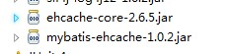

#### 第二步：引入缓存配置文件

ehcache.xml

defaultCache配置说明：

maxElementsInMemory 内存中最大缓存对象数.当超过最大对象数的时候,ehcache会按指定的策略去清理内存  
eternal 缓存对象是否永久有效,一但设置了,timeout将不起作用.  
timeToIdleSeconds 设置Element在失效前的允许闲置时间.仅当element不是永久有效时使用,可选属性,默认值是0,也就是可闲置时间无穷大.  
timeToLiveSeconds：设置Element在失效前允许存活时间.最大时间介于创建时间和失效时间之间.仅当element是永久有效时使用,默认是0.,也就是element存活时间无穷大.  
overflowToDisk 配置此属性,当内存中Element数量达到maxElementsInMemory时,Ehcache将会Element写到磁盘中.  
diskSpoolBufferSizeMB 这个参数设置DiskStore(磁盘缓存)的缓存区大小.默认是30MB.每个Cache都应该有自己的一个缓冲区.  
maxElementsOnDisk 磁盘中最大缓存对象数,若是0表示无穷大.  
diskPersistent 是否在重启服务的时候清楚磁盘上的缓存数据.true不清除.  
diskExpiryThreadIntervalSeconds 磁盘失效线程运行时间间隔.  
memoryStoreEvictionPolicy：当达到maxElementsInMemory限制时,Ehcache将会根据指定的策略去清理内存.默认策略是LRU(最近最少使用).你可以设置为FIFO(先进先出)或是LFU(较少使用).

#### 第三步：修改mapper文件中缓存类型

在cache中指定type。

<cache type=*"org.mybatis.caches.ehcache.EhcacheCache"*/>

## Mybatis与springmvc整合

### Dao

#### Spring配置文件：

##### applicationContext.xml

<?xml version=*"1.0"* encoding=*"UTF-8"*?>

<beans xmlns=*"http://www.springframework.org/schema/beans"*

xmlns:xsi=*"http://www.w3.org/2001/XMLSchema-instance"* xmlns:mvc=*"http://www.springframework.org/schema/mvc"*

xmlns:context=*"http://www.springframework.org/schema/context"*

xmlns:aop=*"http://www.springframework.org/schema/aop"* xmlns:tx=*"http://www.springframework.org/schema/tx"*

xsi:schemaLocation=*"http://www.springframework.org/schema/beans*

*http://www.springframework.org/schema/beans/spring-beans-3.1.xsd*

*http://www.springframework.org/schema/mvc*

*http://www.springframework.org/schema/mvc/spring-mvc-3.1.xsd*

*http://www.springframework.org/schema/context*

*http://www.springframework.org/schema/context/spring-context-3.1.xsd*

*http://www.springframework.org/schema/aop*

*http://www.springframework.org/schema/aop/spring-aop-3.1.xsd*

*http://www.springframework.org/schema/tx*

*http://www.springframework.org/schema/tx/spring-tx-3.1.xsd "*>

<!-- 引用配置文件 -->

<context:property-placeholder location=*"classpath:db.properties"* />

<bean id=*"dataSource"* class=*"org.apache.commons.dbcp.BasicDataSource"*

destroy-method=*"close"*>

<property name=*"driverClassName"* value=*"${mysql.driver}"* />

<property name=*"url"* value=*"${mysql.url}"* />

<property name=*"username"* value=*"${mysql.username}"* />

<property name=*"password"* value=*"${mysql.password}"* />

<property name=*"maxActive"* value=*"30"* />

<property name=*"maxIdle"* value=*"5"* />

</bean>

</beans>

##### applicationContext-dao.xml

<?xml version=*"1.0"* encoding=*"UTF-8"*?>

<beans xmlns=*"http://www.springframework.org/schema/beans"*

xmlns:xsi=*"http://www.w3.org/2001/XMLSchema-instance"* xmlns:mvc=*"http://www.springframework.org/schema/mvc"*

xmlns:context=*"http://www.springframework.org/schema/context"*

xmlns:aop=*"http://www.springframework.org/schema/aop"* xmlns:tx=*"http://www.springframework.org/schema/tx"*

xsi:schemaLocation=*"http://www.springframework.org/schema/beans*

*http://www.springframework.org/schema/beans/spring-beans-3.1.xsd*

*http://www.springframework.org/schema/mvc*

*http://www.springframework.org/schema/mvc/spring-mvc-3.1.xsd*

*http://www.springframework.org/schema/context*

*http://www.springframework.org/schema/context/spring-context-3.1.xsd*

*http://www.springframework.org/schema/aop*

*http://www.springframework.org/schema/aop/spring-aop-3.1.xsd*

*http://www.springframework.org/schema/tx*

*http://www.springframework.org/schema/tx/spring-tx-3.1.xsd "*>

<!-- 会话工厂 -->

<bean id=*"sqlSessionFactory"* class=*"org.mybatis.spring.SqlSessionFactoryBean"*>

<property name=*"dataSource"* ref=*"dataSource"*></property>

<!-- 加载mybatis的配置文件 -->

<property name=*"configLocation"* value=*"classpath:mybatis/sqlMapConfig.xml"*></property>

</bean>

<!-- mapper扫描器，这里由于没有在sqlMapConfig配置mapper，所以必须保证mapper和dao接口在同一个目录且同名 -->

<bean class=*"org.mybatis.spring.mapper.MapperScannerConfigurer"*>

<property name=*"basePackage"* value=*"yycg.\*\*.dao.mapper"*></property>

<property name=*"sqlSessionFactoryBeanName"* value=*"sqlSessionFactory"*/>

</bean>

<!-- 如果采用自动扫描器则不用手动设置工厂bean

<bean id="useryyMapper2" class="org.mybatis.spring.mapper.MapperFactoryBean">

<property name="mapperInterface"

value="yycg.dao.mapper.UserMapper" />

<property name="sqlSessionFactory" ref="sqlSessionFactory" />

</bean> -->

</beans>

##### sqlmapConfig.xml

<?xml version=*"1.0"* encoding=*"UTF-8"* ?>

<!DOCTYPE configuration

PUBLIC "-//mybatis.org//DTD Config 3.0//EN"

"http://mybatis.org/dtd/mybatis-3-config.dtd">

<configuration>

<!—使用自动扫描器时，mapper.xml文件如果和mapper.java接口在一个目录则此处不用定义mappers -->

<mappers>

<package name="cn.itcast.mybatis.mapper" />

</mappers>

</configuration>

##### Mapper编写的三种方法

###### 接口实现类继承SqlSessionDaoSupport

使用此种方法需要编写mapper接口，mapper接口实现类、mapper.xml文件

1. 在sqlMapConfig.xml中配置mapper.xml的位置

<mappers>

<mapper resource=*"mapper.xml文件的地址"* />

<mapper resource=*"mapper.xml文件的地址"* />

</mappers>

1. 定义mapper接口
2. 实现类集成SqlSessionDaoSupport

mapper方法中可以this.getSqlSession()进行数据增删改查。

1. spring 配置

<bean id=*" "* class=*"mapper接口的实现"*>

<property name=*"sqlSessionFactory"* ref=*"sqlSessionFactory"*></property>

</bean>

###### 使用org.mybatis.spring.mapper.MapperFactoryBean

1. 在sqlMapConfig.xml中配置mapper.xml的位置

如果mapper.xml和mappre接口的名称相同且在同一个目录，这里可以不用配置

<mappers>

<mapper resource=*"mapper.xml文件的地址"* />

<mapper resource=*"mapper.xml文件的地址"* />

</mappers>

1. 定义mapper接口

**注意**

**1、mapper.xml中的namespace为mapper接口的地址**

**2、mapper接口中的方法名和mapper.xml中的定义的statement的id保持一致**

1. Spring中定义

<bean id=*""* class=*"org.mybatis.spring.mapper.MapperFactoryBean"*>

<property name=*"mapperInterface"* value=*"mapper接口地址"* />

<property name=*"sqlSessionFactory"* ref=*"sqlSessionFactory"* />

</bean>

###### 使用mapper扫描器

1. mapper.xml文件编写，

**注意：**

**mapper.xml中的namespace为mapper接口的地址**

**mapper接口中的方法名和mapper.xml中的定义的statement的id保持一致**

**如果将mapper.xml和mapper接口的名称保持一致则不用在sqlMapConfig.xml中进行配置**

1. 定义mapper接口

**注意mapper.xml的文件名和mapper的接口名称保持一致，且放在同一个目录**

1. 配置mapper扫描器

<bean class=*"org.mybatis.spring.mapper.MapperScannerConfigurer"*>

<property name=*"basePackage"* value=*"mapper接口包地址"*></property>

<property name=*"sqlSessionFactoryBeanName"* value=*"sqlSessionFactory"*/>

</bean>

1. 使用扫描器后从spring容器中获取mapper的实现对象

扫描器将接口通过代理方法生成实现对象，要spring容器中自动注册，名称为mapper 接口的名称。

### Service

##### UserManager接口

编写UserManagerService接口，如下：

**public** **interface** UserManagerService {

/\*\*

\* 根据id查询用户

\*/

**public** User findUserById(String id) **throws** Exception;

}

**public** **class** UserManagerServiceImpl **implements** UserManagerService {

@Autowired

UserMapper userMapper;

@Override

**public** User findUserById(**int** id) **throws** Exception {

**return** userMapper.selectUserById(id);

}

}

##### Spring配置文件：

将*userManager*在spring配置文件进行配置

###### applicationContext--service.xml

<?xml version=*"1.0"* encoding=*"UTF-8"*?>

<beans xmlns=*"http://www.springframework.org/schema/beans"*

xmlns:xsi=*"http://www.w3.org/2001/XMLSchema-instance"* xmlns:mvc=*"http://www.springframework.org/schema/mvc"*

xmlns:context=*"http://www.springframework.org/schema/context"*

xmlns:aop=*"http://www.springframework.org/schema/aop"* xmlns:tx=*"http://www.springframework.org/schema/tx"*

xsi:schemaLocation=*"http://www.springframework.org/schema/beans*

*http://www.springframework.org/schema/beans/spring-beans-3.1.xsd*

*http://www.springframework.org/schema/mvc*

*http://www.springframework.org/schema/mvc/spring-mvc-3.1.xsd*

*http://www.springframework.org/schema/context*

*http://www.springframework.org/schema/context/spring-context-3.1.xsd*

*http://www.springframework.org/schema/aop*

*http://www.springframework.org/schema/aop/spring-aop-3.1.xsd*

*http://www.springframework.org/schema/tx*

*http://www.springframework.org/schema/tx/spring-tx-3.1.xsd "*>

<!-- 用户管理-->

<bean id=*"userManagerService"* class=*"cn.itcast.mybatis.service.impl.UserManagerServiceImpl"* />

</beans>

##### Serivce测试：

ApplicationContext applicationContext;

**protected** **void** setUp() **throws** Exception {

applicationContext = **new** ClassPathXmlApplicationContext(

**new** String[]{

"spring/applicationContext.xml",

"spring/applicationContext-dao.xml",

"spring/applicationContext-service.xml"

}

);

}

**public** **void** testFindUserById() **throws** Exception {

UserManagerService userManagerService = (UserManagerService)applicationContext.getBean("userManagerService");

System.*out*.println(userManagerService.findUserById(1));

}

##### 事务控制：

###### 配置

在applicaitonContext.xml中配置事务管理器

<!-- 事务控制 -->

<bean id=*"txManager-base"*

class=*"org.springframework.jdbc.datasource.DataSourceTransactionManager"*>

<property name=*"dataSource"* ref=*"dataSource"*></property>

</bean>

<tx:advice id=*"txAdvice-base"* transaction-manager=*"txManager-base"*>

<tx:attributes>

<tx:method name=*"save\*"* propagation=*"REQUIRED"* />

<tx:method name=*"insert\*"* propagation=*"REQUIRED"* />

<tx:method name=*"update\*"* propagation=*"REQUIRED"* />

<tx:method name=*"delete\*"* propagation=*"REQUIRED"* />

<tx:method name=*"get\*"* read-only=*"true"* />

<tx:method name=*"select\*"* read-only=*"true"* />

<tx:method name=*"find\*"* read-only=*"true"* />

</tx:attributes>

</tx:advice>

<aop:config proxy-target-class=*"true"*>

<aop:advisor

pointcut=*"execution(\* cn.itcast.\*\*.service.impl.\*.\*(..))"*

advice-ref=*"txAdvice-base"* />

</aop:config>

###### 事务测试

在一个service方法中先执行更新，再执行插入，插入一个违反唯一约束的记录，如果数据不回滚则说明事务没有控制。

### Action

#### spingmvc.xml配置文件

<?xml version=*"1.0"* encoding=*"UTF-8"*?>

<beans xmlns=*"http://www.springframework.org/schema/beans"*

xmlns:xsi=*"http://www.w3.org/2001/XMLSchema-instance"* xmlns:mvc=*"http://www.springframework.org/schema/mvc"*

xmlns:context=*"http://www.springframework.org/schema/context"*

xmlns:aop=*"http://www.springframework.org/schema/aop"* xmlns:tx=*"http://www.springframework.org/schema/tx"*

xsi:schemaLocation=*"http://www.springframework.org/schema/beans*

*http://www.springframework.org/schema/beans/spring-beans-3.1.xsd*

*http://www.springframework.org/schema/mvc*

*http://www.springframework.org/schema/mvc/spring-mvc-3.1.xsd*

*http://www.springframework.org/schema/context*

*http://www.springframework.org/schema/context/spring-context-3.1.xsd*

*http://www.springframework.org/schema/aop*

*http://www.springframework.org/schema/aop/spring-aop-3.1.xsd*

*http://www.springframework.org/schema/tx*

*http://www.springframework.org/schema/tx/spring-tx-3.1.xsd "*>

<!-- 注解驱动 -->

<mvc:annotation-driven/>

<!-- 组件扫描，用于控制层 -->

<context:component-scan base-package=*"cn.itcast.mybatis.action"* />

<!-- 视图解析器 -->

<bean

class=*"org.springframework.web.servlet.view.InternalResourceViewResolver"*>

<property name=*"prefix"* value=*"/WEB-INF/jsp"*></property>

<property name=*"suffix"* value=*".jsp"*></property>

</bean>

<!-- 拦截器 -->

<!-- <mvc:interceptors>

多个拦截器,顺序执行

<mvc:interceptor>

<mvc:mapping path="/\*\*" />

<bean class="cn.itcast.project.yycg.base.filter.LoginInterceptor"></bean>

</mvc:interceptor>

<mvc:interceptor>

<mvc:mapping path="/\*\*" />

<bean class="cn.itcast.project.yycg.base.filter.PermissionInterceptor"></bean>

</mvc:interceptor>

</mvc:interceptors> -->

</beans>

#### 编写UserAction.java

/\*\*

\* 用户管理

\* **@author** Thinkpad

\*

\*/

@Controller

@RequestMapping("/user")

**public** **class** UserAction {

@Autowired

UserManagerService userManagerService;

/\*\*

\* 用户修改

\* **@param** model

\* **@param** id

\* **@return**

\* **@throws** Exception

\*/

@RequestMapping("/useredit")

**public** String useredit(Model model,**int** id)**throws** Exception{

User user = userManagerService.findUserById(id);

model.addAttribute("user", user);

**return** "useredit";

}

/\*\*

\* 用户修改提交

\* **@param** user

\* **@return**

\* **@throws** Exception

\*/

@RequestMapping("/usereditsubmit")

**public** String usereditsubmit(User user)**throws** Exception{

userManagerService.saveUser(user);

**return** "success";

}

//其它方法略

//……

}

注意：学会如果在action中调用service，处理结果返回用户。

#### web.xml

<?xml version=*"1.0"* encoding=*"UTF-8"*?>

<web-app xmlns:xsi=*"http://www.w3.org/2001/XMLSchema-instance"* xmlns=*"http://java.sun.com/xml/ns/javaee"* xsi:schemaLocation=*"http://java.sun.com/xml/ns/javaee http://java.sun.com/xml/ns/javaee/web-app\_3\_0.xsd"* id=*"WebApp\_ID"* version=*"3.0"*>

<display-name>mybatis\_03</display-name>

<context-param>

<param-name>contextConfigLocation</param-name>

<param-value>/WEB-INF/classes/spring/applicationContext.xml,/WEB-INF/classes/spring/applicationContext-\*.xml</param-value>

</context-param>

<listener>

<listener-class>org.springframework.web.context.ContextLoaderListener</listener-class>

</listener>

<filter>

<filter-name>SpringCharacterEncodingFilter</filter-name>

<filter-class>org.springframework.web.filter.CharacterEncodingFilter</filter-class>

<init-param>

<param-name>encoding</param-name>

<param-value>UTF-8</param-value>

</init-param>

</filter>

<filter-mapping>

<filter-name>SpringCharacterEncodingFilter</filter-name>

<url-pattern>/\*</url-pattern>

</filter-mapping>

<servlet>

<servlet-name>springmvc</servlet-name>

<servlet-class>org.springframework.web.servlet.DispatcherServlet</servlet-class>

<init-param>

<param-name>contextConfigLocation</param-name>

<param-value>classpath:spring/springmvc-servlet.xml</param-value>

</init-param>

</servlet>

<servlet-mapping>

<servlet-name>springmvc</servlet-name>

<url-pattern>\*.action</url-pattern>

</servlet-mapping>

<welcome-file-list>

<welcome-file>index.jsp</welcome-file>

</welcome-file-list>

</web-app>

#### 测试

将工程部署在tomcat运行，输入：http://localhost:8080/mybatis\_03/user/useredit.aciton?id=1，进入首页

## Mybatis逆向工程

使用官方网站的mapper自动生成工具mybatis-generator-core-1.3.2来生成po类和mapper映射文件。

### 第一步mapper生成配置文件：

在generatorConfig.xml中配置mapper生成的详细信息， 注意改下几点：

1. 添加要生成的数据库表
2. po文件所在包路径
3. mapper文件所在包路径

配置文件如下：

详见generatorSqlmapCustom工程

### 第二步使用java类生成mapper文件：

**public** **void** generator() **throws** Exception{

List<String> warnings = **new** ArrayList<String>();

**boolean** overwrite = **true**;

File configFile = **new** File("generatorConfig.xml");

ConfigurationParser cp = **new** ConfigurationParser(warnings);

Configuration config = cp.parseConfiguration(configFile);

DefaultShellCallback callback = new DefaultShellCallback(overwrite);

MyBatisGenerator myBatisGenerator = **new** MyBatisGenerator(config,

callback, warnings);

myBatisGenerator.generate(**null**);

}

**public** **static** **void** main(String[] args) **throws** Exception {

**try** {

GeneratorSqlmap generatorSqlmap = **new** GeneratorSqlmap();

generatorSqlmap.generator();

} **catch** (Exception e) {

e.printStackTrace();

}

}

### 第三步：拷贝生成的mapper文件到工程中指定的目录中

#### Mapper.xml

Mapper.xml的文件拷贝至mapper目录内

#### Mapper.java

Mapper.java的文件拷贝至mapper 目录内

注意：mapper xml文件和mapper.java 文件在一个目录内且文件名相同。

### 第四步Mapper接口测试

学会使用mapper自动生成的增、删、改、查方法。

//删除符合条件的记录

**int** deleteByExample(UserExample example);

//根据主键删除

**int** deleteByPrimaryKey(String id);

//插入对象所有字段

**int** insert(User record);

//插入对象不为空的字段

**int** insertSelective(User record);

//自定义查询条件查询结果集

List<User> selectByExample(UserExample example);

//根据主键查询

User selectByPrimaryKey(String id);

//根据主键将对象中不为空的值更新至数据库

**int** updateByPrimaryKeySelective(User record);

//根据主键将对象中所有字段的值更新至数据库

**int** updateByPrimaryKey(User record);

#### 注意：

##### Mapper文件内容不覆盖而是追加

XXXMapper.xml文件已经存在时，如果进行重新生成则mapper.xml文件内容不被覆盖而是进行内容追加，结果导致mybatis解析失败。

解决方法：删除原来已经生成的mapper xml文件再进行生成。

Mybatis自动生成的po及mapper.java文件不是内容而是直接覆盖没有此问题。

##### Table schema问题

下边是关于针对oracle数据库表生成代码的schema问题：

Schma即数据库模式，oracle中一个用户对应一个schema，可以理解为用户就是schema。

当Oralce数据库存在多个schema可以访问相同的表名时，使用mybatis生成该表的mapper.xml将会出现mapper.xml内容重复的问题，结果导致mybatis解析错误。

解决方法：在table中填写schema，如下：

<table schema="XXXX" tableName=" " >

XXXX即为一个schema的名称，生成后将mapper.xml的schema前缀批量去掉，如果不去掉当oracle用户变更了sql语句将查询失败。

快捷操作方式：mapper.xml文件中批量替换：“from XXXX.”为空

Oracle查询对象的schema可从dba\_objects中查询，如下：

select \* from dba\_objects

# Webservice笔记

|  |  |  |
| --- | --- | --- |
| 时间 | 内容 | 目标 |
| 第一天 | 什么是Webservice  **Wsdl的使用方法**  **Soap协议**  **Jax-ws编程(重点)** | 了解webservice的应用场合  掌握wsdl的使用方法  掌握soap1.1、soap1.2定义方法  掌握jax-ws编写webservice服务端、客户端  掌握webservice发送xml数据方法 |
| 第二天 | Jax-ws编程深入  Cxf 编程  Cxf+spring整合(重点)  便民查询网站开发 | 掌握jax-ws注解规范webservice接口方法  掌握cxf编写webservice服务端、客户端  掌握Cxf和spring整合使用方法 |

## 什么是Webservice

### 便民查询网站分析

为了方便广大网民日常查询需求，通过便民查询网站可以查询手机号、ip地址、天气等信息。

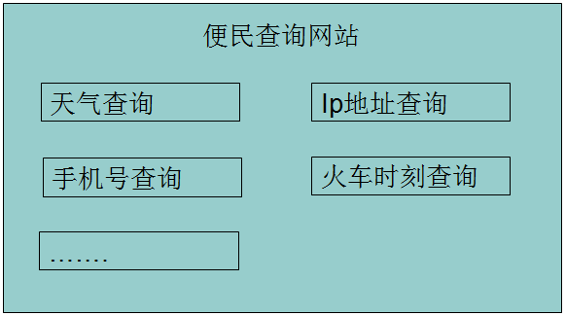

以上功能如何实现？

通常我们写的javaweb应用从数据库查询数据，如下图：

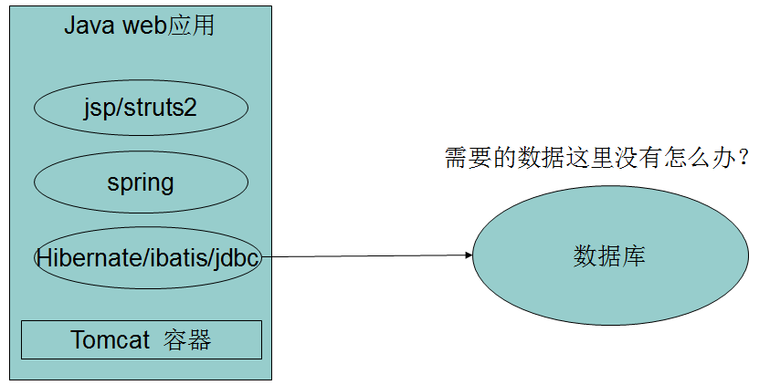

实时天气信息在我们的系统数据库中是不存在的，这时就需要通过一种接口技术调用存有天气数据的系统，通过这个接口将天气信息实时获取过来在便民查询网站展示。但是对方系统的环境我们是不知道的，这种接口技术必须是可以跨平台访问的。

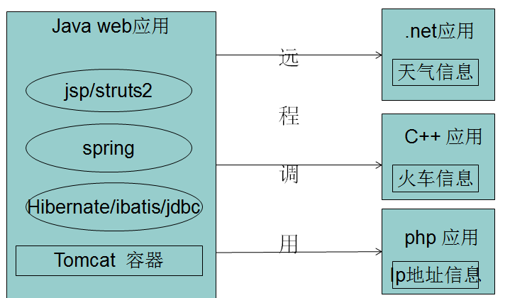

### 客户/服务器通信：

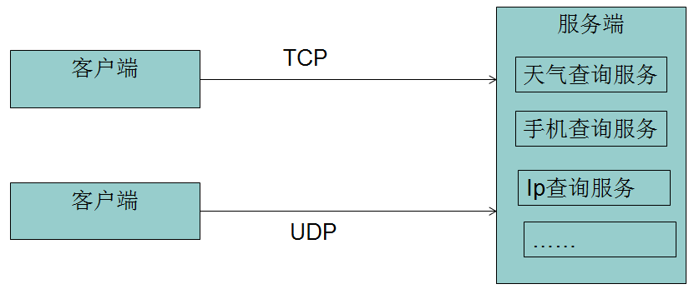

TCP是一种面向连接的协议，提供可靠的数据传输，一般服务质量要求比较高的情况，使用这个协议。TCP支持的应用协议主要有：Telnet、FTP、SMTP、HTTP等；

UDP---用户数据报协议，是一种无连接的传输层协议，提供面向事务的简单不可靠信息传送服务。UDP支持的应用层协议主要有：NFS（网络文件系统）、SNMP（简单网络管理协议）、DNS（主域名称系统）、TFTP（通用文件传输协议）等。

由于TCP协议具体有的可靠性的特点本功能选择TCP协议通信获取天气信息。

### Socket实现

#### javaSocket通信原理

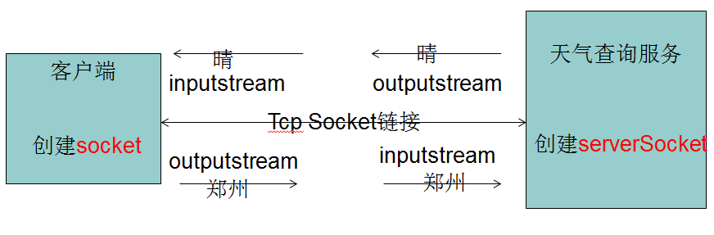

第一步：服务端创建serverSocket，启动服务、监听端口

第二步：客户端创建socket，连接服务端

第三步：客户端通过outputstream发送数据至服务端

第四步：服务端通过inputstream接收客户端发送的数据

第五步：服务端处理完毕通过outputstream发送数据至客户端

第六步：客户端通过inputstream接收服务端发送的数据

#### Socket服务端:

/\*\*

\* 天气查询服务端

\* **@author** 传智播客 Java学院 苗润土

\* **@version** V1.0

\*/

**public** **class** WeatherServer {

**public** **static** **void** main(String[] args) **throws** IOException {

//创建socket服务端对象

ServerSocket serverSocket = **new** ServerSocket(1234);

System.*out*.println("服务端已启动。。。。");

**while**(**true**){

//监听客户端连接，accept方法为阻塞方法

Socket socket = serverSocket.accept();

//获取输入流准备取客户端发送的数据

DataInputStream dataInputStream =**null**;

DataOutputStream dataOutputStream =**null**;

**try** {

//包括为datainputstream

dataInputStream = **new** DataInputStream(socket.getInputStream());

//读取数据

String in\_data = dataInputStream.readUTF();

//打印读取的数据

System.*out*.println("from client.."+in\_data);

//创建输出流准备输出数据

dataOutputStream = **new** DataOutputStream(socket.getOutputStream());

System.*out*.println("to client..."+"晴朗");

dataOutputStream.writeUTF("晴朗");

} **catch** (Exception e) {

e.printStackTrace();

}**finally**{

//释放资源

**if**(dataOutputStream!=**null**){

dataOutputStream.close();

}

**if**(dataInputStream!=**null**){

dataInputStream.close();

}

}

}

}

}

#### Socket客户端

/\*\*

\* 天气查询客户端

\* **@author** 传智播客 Java学院 苗润土

\* **@version** V1.0

\*/

**public** **class** WeatherClient {

**public** **static** **void** main(String[] args) **throws** UnknownHostException, IOException {

**while**(**true**){

//socket客户端对象

Socket socket = **null**;

//输出流用于发送数据

DataOutputStream dataOutputStream = **null**;

//输入流用于接收数据

DataInputStream dataInputStream = **null**;

**try** {

//创建socket

socket = **new** Socket("127.0.0.1", 1234);

socket.setSoTimeout(10000);//超时时间为10秒，防止服务端处理超时返回数据失败

//创建输出流准备向服务端发送数据

dataOutputStream = **new** DataOutputStream(socket.getOutputStream());

dataOutputStream.writeUTF("郑州");

System.*out*.println("to server...."+"郑州");

//接收服务端发送的数据

dataInputStream = **new** DataInputStream(socket.getInputStream());

String resultString = dataInputStream.readUTF();

System.*out*.println("from server..."+resultString);

} **catch** (Exception e) {

e.printStackTrace();

}**finally**{

//释放资源

**if**(socket!=**null**){

socket.close();

}

**if**(dataOutputStream!=**null**){

dataOutputStream.close();

}

**if**(dataInputStream!=**null**){

dataInputStream.close();

}

}

}

}

}

#### Socket多线程处理

定义天气查询服务端的Runnable

/\*\*

\* 天气查询服务线程执行体

\* **@author** 传智播客 Java学院 苗润土

\* **@version** V1.0

\*/

**public** **class** WeatherRunnable **implements** Runnable {

**private** Socket socket;

**public** WeatherRunnable(Socket socket){

**this**.socket = socket;

}

@Override

**public** **void** run() {

//获取输入流准备取客户端发送的数据

DataInputStream dataInputStream =**null**;

DataOutputStream dataOutputStream =**null**;

**try** {

//包括为datainputstream

dataInputStream = **new** DataInputStream(socket.getInputStream());

//读取数据

String in\_data = dataInputStream.readUTF();

//打印读取的数据

System.*out*.println("from client.."+in\_data);

//休眠3秒表示处理数据

Thread.*sleep*(3000);

//创建输出流准备输出数据

dataOutputStream = **new** DataOutputStream(socket.getOutputStream());

System.*out*.println("to client..."+"晴朗");

dataOutputStream.writeUTF("晴朗");

} **catch** (Exception e) {

e.printStackTrace();

}**finally**{

//释放资源

**if**(dataOutputStream!=**null**){

**try** {

dataOutputStream.close();

} **catch** (IOException e) {

// **TODO** Auto-generated catch block

e.printStackTrace();

}

}

**if**(dataInputStream!=**null**){

**try** {

dataInputStream.close();

} **catch** (IOException e) {

// **TODO** Auto-generated catch block

e.printStackTrace();

}

}

}

}

}

天气查询服务端主类

/\*\*

\* 天气查询服务端

\* **@author** 传智播客 Java学院 苗润土

\* **@version** V1.0

\*/

**public** **class** WeatherServerThread {

**public** **static** **void** main(String[] args) **throws** IOException {

//创建socket服务端对象

ServerSocket serverSocket = **new** ServerSocket(1234);

System.*out*.println("服务端已启动。。。。");

**while**(**true**){

//监听客户端连接，accept方法为阻塞方法

Socket socket = serverSocket.accept();

**new** Thread(**new** WeatherRunnable(socket)).start();

}

}

}

### Webservice实现

### jax-ws介绍

JAX-WS 的全称为 Java API for XML-Based Webservices ，从java5开始支持JAX-WS2.0版本，Jdk1.6.0\_13以后的版本支持2.1版本，jdk1.7支持2.2版本，本教程我们使用jdk1.6.0\_45开发。

### 第一个例子

#### 第一步：服务端开发

1. 编写SEI(Service Endpoint Interface)，SEI在webservice中称为portType，在java中称为接口。

代码如下：

/\*\*

\* 天气查询服务接口

\* **@author** 传智播客 Java学院 苗润土

\* **@version** V1.0

\*/

**public** **interface** WeatherInterface {

//天气查询

**public** String queryWeather(String cityName);

}

1. 编写SEI实现类，此类作为webservice提供服务类

代码如下：

/\*\*

\* 天气查询服务接口实现类

\* **@author** 传智播客 Java学院 苗润土

\* **@version** V1.0

\*/

@WebService

**public** **class** WeatherInterfaceImpl **implements** WeatherInterface {

@Override

**public** String queryWeather(String cityName) {

System.*out*.println("from client.."+cityName);

String result = "晴朗";

System.*out*.println("to client..."+result);

**return** result;

}

**public** **static** **void** main(String[] args) {

//发送webservice服务

Endpoint.*publish*("http://192.168.1.100:1234/weather", **new** WeatherInterfaceImpl());

}

}

注意：

SEI实现类中至少要有一个非静态的公开方法需要作为webservice服务方法。

public class 上边要加上@WebService

1. endpoint发布服务

//发送webservice服务

Endpoint.*publish*("http://192.168.1.100:1234/weather", **new** WeatherInterfaceImpl());

#### 第二步：查看wsdl

Webservice发布成功，通过wsdl查看webservice发布的正确性

1. 在地址栏输入(注意后面的参数?wsdl)

<http://192.168.1.100:1234/weather?wsdl>

1. Wsdl不是webService,只是获取一个用于描述WebService的说明文件
2. wsdl- WebServiceDescriptionLanguage,是以XML文件形式来描述WebService的”说明书”,有了说明书,我们才可以知道如何使用或是调用这个服务.

#### 第三步：Wsimport生成客户端调用类

##### Wsimport介绍

wsimport是jdk自带的webservice客户端工具,可以根据wsdl文档生成客户端调用代码(java代码).当然,无论服务器端的WebService是用什么语言写的,都可以生成调用webservice的客户端代码，服务端通过客户端代码调用webservice。

wsimport.exe位于JAVA\_HOME\bin目录下.

常用参数为:

-d<目录> - 将生成.class文件。默认参数。

-s<目录> - 将生成.java文件。

-p<生成的新包名> -将生成的类，放于指定的包下。

(wsdlurl) - http://server:port/service?wsdl，必须的参数。

示例：

C:/> wsimport –s . http://127.0.0.1:1234/weather?wsdl

注意：-s不能分开，-s后面有个小点

##### 客户端生成注意事项：

1. 可以通过java –version检查你当前的版本号保存是jdk1.6以上。Jdk1.6.0\_13以后的版本支持jaxws2.1。
2. 在Eclipse中创建一个空的java工程为wsimport，此工程作为存放客户端代码。
3. cmd命令行进入此wsimport 工程的src目录，

输入以下命令:



参数说明：-s是指编译出源代码文件,后面的.(点)指將代码放到当前目录下.

最后面的http….是指获取wsdl说明书的地址.

1. 生成完成，刷新Eclipse中wsimport工程，将src下生成.java文件代码Copy到webservice客户端工程(见下)中。

#### 第四步：客户端编写

代码如下：

/\*\*

\* 天气查询客户端

\* **@author** 传智播客 Java学院 苗润土

\* **@version** V1.0

\*/

**public** **class** WeatherClient {

**public** **static** **void** main(String[] args) {

//创建服务视图

WeatherInterfaceImplService weatherInterfaceImplService =**new** WeatherInterfaceImplService();

//通过服务视图得到服务端点

WeatherInterfaceImpl weatherInterfaceImpl= weatherInterfaceImplService.getPort(WeatherInterfaceImpl.**class**);

//调用webservice服务方法

String result = weatherInterfaceImpl.queryWeather("郑州");

System.*out*.println(result);

}

}

### Webservice工作原理：

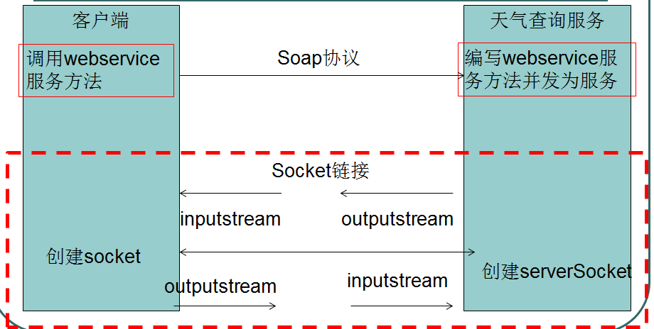

Socket 是基于TCP/ip的传输层协议

Webservice是基于http协议传输数据，http是基于tcp的应用层协议

Webservice采用了基于http的soap协议传输数据。

Socket接口通过流传输，不支持面向对象。

Webservice 接口支持面向对象，最终webservice将对象进行序列化后通过流传输。

结论：

Webservice采用soap协议进行通信，底层基于socket通信，webservice不需专门针对数据流的发送和接收进行处理，是一种跨平台的面向对象远程调用技术。

Socket和webservice：应用场景

Socket适用于传输大数量的数据，缺点：接口传输的数据需要手动解析，socket通信的接口协议需要自定义，比如：自定义一种字符串拼接的格式，比如自定义的xml数据，自定义麻烦之处在接口调用方和接口服务端需要互相讨论确定接口的协议内容，不方便，好处：适用于传输大数量的数据。

Webservcie，由于是遵循标准的soap协议，soap 协议的内容格式固定，soap协议传递的内容是xml数据，由于webservice是基于http的，所以简单理解为soap=http+xml，适用于没有性能要求情况下且数据传输量小，推荐在公开接口上使用webservice，因为soap协议的标准的。

### 什么是webservice？

* Web service 即web服务，它是一种跨编程语言和跨操作系统平台的远程调用技术即跨平台远程调用技术。
* 采用标准SOAP(Simple Object Access Protocol) 协议传输，soap属于w3c标准。Soap协议是基于http的应用层协议，soap协议传输是xml数据。
* 采用wsdl作为描述语言即webservice使用说明书，wsdl属w3c标准。
* xml是webservice的跨平台的基础，XML主要的优点在于它既与平台无关，又与厂商无关。
* XSD，W3C为webservice制定了一套传输数据类型，使用xml进行描述，即XSD(XML Schema Datatypes)，任何编程语言写的webservice接口在发送数据时都要转换成webservice标准的XSD发送。

### webService三要素

#### soap

SOAP即简单对象访问协议(Simple Object Access Protocal) 是一种简单的基于 XML 的协议，它使应用程序通过 HTTP 来交换信息，简单理解为soap=http+xml。

Soap协议版本主要使用soap1.1、soap1.2

SOAP不是webservice的专有协议，其他应用协议也使用soap传输数据。例如，SMTP、tr069等。

#### wsdl

WSDL 是基于 XML 的用于描述Web Service及其函数、参数和返回值。通俗理解Wsdl是webservice的使用说明书。

#### UDDI

UDDI 是一种目录服务，通过它，企业可注册并搜索 Web services。企业将自己提供的Web Service注册在UDDI，也可以使用别的企业在UDDI注册的web service服务，从而达到资源共享。

UDDI旨在将全球的webservcie资源进行共享，促进全球经济合作。

但是使用webservice并不是必须使用UDDI，因为用户通过WSDL知道了web service的地址，可以直接通过WSDL调用webservice。

### webService应用场景

#### 应用程序集成

分布式程序之间进行集成使用webservice直接调用服务层方法，不仅缩短了开发周期，还减少了代码复杂度，并能够增强应用程序的可维护性，因为webservice支持跨平台且遵循标准协议（soap）。

#### 软件重用

将一个软件的功能以webservice方式暴露出来，达到软件重用。例如上边分析的天气预报，将天气查询功能以webservice接口方式暴露出来非常容易集成在其它系统中；再比如一个第三方物流系统将快递查询、快递登记暴露出来，从而集成在电子商务系统中。

### 建议不用webservice

#### 同构程序间通信

同构程序是指采用相同的编程语言的程序之间通信，比如java远程调用RMi技术就可以非常高效的实现远程调用，使用简单方便，必需保证两边应用都是java编写才可使用。

总之，只要有其它方法比webservice更高效更可行就不要用webservice，因为web跨平台远程调用方法不止webservice一种，需要择优考虑。

### 建议使用webservice

#### 公开接口

面向互联网公开的接口，例如：某公司产品促销介绍、股票信息查询等，因为webservice是互联网的一个标准协议，将接口发布为webservice，其它公司很容易使用。

#### 调用webservice服务端

你作为客户端要调用别人的接口，对方接口用的是webservice，这时你也用webservice开发客户端，且协议版本要和服务端保持一致。

### Webservice优缺点

#### 优点：

1 、采用xml支持跨平台远程调用。

2、基于http的soap协议，可跨越防火墙。

3、支持面向对象开发。

4、有利于软件和数据重用，实现松耦合。

#### 缺点：

1、 由于soap是基于xml传输，本身使用xml传输会传输一些无关的东西从而效率不高，随着soap协议的完善，soap协议增加了许多内容，这样就导致了使用soap协议去完成简单的数据传输的效率不高。如果直接用http传输自定义数据内容比webservice开发更快捷，例如第三方支付公司的支持接口。

## Wsdl

### Wsdl是什么？

WSDL 指网络服务描述语言(Web Services Description Language)。

WSDL是一种使用 XML 编写的文档。这种文档可描述某个 Web service。它可规定服务的位置，以及此服务提供的操作（或方法）。

WSDL 是一种 XML 文档

WSDL 用于描述网络服务

WSDL 也可用于定位网络服务

### wsdl 说明书结构

<service> 整个webservice的服务视图，它包括了所有的服务端点

<binding> 为每个端口定义消息格式和协议细节

<portType> 描述 web service可被执行的操作，以及相关的消息，通过binding指向portType

<message> 定义一个操作（方法）的数据参数(可有多个参数)

<types> 定义 web service 使用的全部数据类型

### wsdl 说明书阅读方式

从下往上读

先找到服务视图，通过binging找到protType，找到了protType就找到了我们要调用的webservice方法。

**查看wsdl说明要从下往上看：**

1服务视图(根)

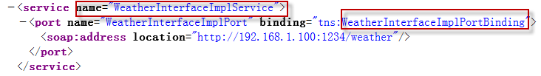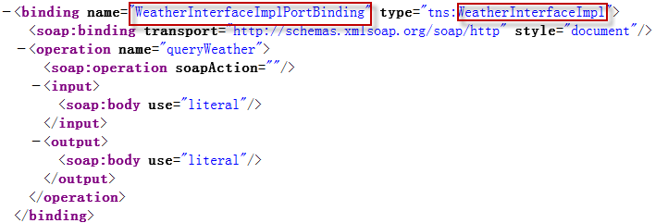

2通过服务视图，bingding到porttype

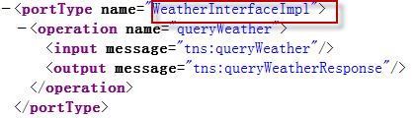

3、调用portType的方法

## 公网天气查询：

### 操作步骤

第一步：找到天气查询的webservice WSDL文件拷贝到D盘根目录

第二步：根据WSDL生成客户端调用类，使用wsimport生成

Wsimport –s . [file:///d:\WeatherWebService.wsdl](d:\\WeatherWebService.wsdl)

第三步：将生成的代码拷贝至工程中

第四步：编写客户端调用代码

### 客户端代码如下：

/\*\*

\* 互联网天气查询客户端

\* **@author** 传智播客 Java学院 苗润土

\* **@version** V1.0

\*/

**public** **class** WebWeatherClient {

**public** **static** **void** main(String[] args) {

//创建服务视图

WeatherWebService weatherWebService = **new** WeatherWebService();

//通过服务视图得到服务端点

WeatherWebServiceSoap weatherWebServiceSoap =weatherWebService.getWeatherWebServiceSoap();

//调用webservice服务方法

ArrayOfString arrayOfString = weatherWebServiceSoap.getWeatherbyCityName("郑州");

List<String> resultlist = arrayOfString.getString();

//查询天气查询结果

**for**(String result:resultlist){

System.*out*.println(result);

}

}

}

### 使用javax.xml.ws.Service进行客户端编程

#### 步骤

第一步：创建URL，指定资源地址即wsdl地址

第二步：创建Qname，指定命名空间和视图名称

第三步：创建服务视图对象service

第四步：从服务视图中得到服务端点即服务接口（这里需要服务接口类型，可使用wsimport生成后只留下porttype）

第五步：通过服务端点调用服务方法

#### 天气查询客户端代码

/\*\*

\* 使用javax.xml.ws.Service调用webservice服务

\* **@author** 传智播客 Java学院 苗润土

\* **@version** V1.0

\*/

**public** **class** WeatherClient2 {

**public** **static** **void** main(String[] args) **throws** MalformedURLException {

//定义url，参数为wsdl地址

URL url = **new** URL("http://192.168.1.100:1234/weather?wsdl");

//定义qname，第一个参数是命名空间，第二个参数名称是wsdl里边的服务名

QName qName = **new** QName("http://impl.sei.jaxws.ws.itcast.cn/", "WeatherInterfaceImplService");

//创建服务视图

Service service = Service.*create*(url, qName);

//通过服务视图得到服务端点

WeatherInterfaceImpl weatherInterfaceImpl =service.getPort(WeatherInterfaceImpl.**class**);

//调用webservice

System.*out*.println(weatherInterfaceImpl.queryWeather("郑州"));

}

}

#### 公网天气查询客户端代码：

/\*\*

\* 使用javax.xml.ws.Service调用公网webservice服务

\* **@author** 传智播客 Java学院 苗润土

\* **@version** V1.0

\*/

**public** **class** WebWeatherClient2 {

**public** **static** **void** main(String[] args) **throws** MalformedURLException {

//定义url，参数为wsdl地址

URL url = **new** URL("file:/D:/WeatherWebService.wsdl");

//定义qname，第一个参数是命名空间，第二个参数名称是wsdl里边的服务名

QName qName = **new** QName("http://WebXml.com.cn/", "WeatherWebService");

//创建服务视图

Service service = Service.*create*(url, qName);

//通过服务视图得到服务端点

WeatherWebServiceSoap weatherWebServiceSoap =service.getPort(WeatherWebServiceSoap.**class**);

//调用webservice

ArrayOfString arrayOfString = weatherWebServiceSoap.getWeatherbyCityName("郑州");

List<String> resultlist = arrayOfString.getString();

//查询天气查询结果

**for**(String result:resultlist){

System.*out*.println(result);

}

}

}

#### 公网手机号归属地查询客户端代码：

/\*\*

\* 使用service类调用公网手机号归属地查询服务

\*/

**public** **class** MobileClient\_Service {

**public** **static** **void** main(String[] args) **throws** MalformedURLException {

//wsdl的url

URL url = **new** URL("http://webservice.webxml.com.cn/WebServices/MobileCodeWS.asmx");

//定义servicename

QName serviceName = **new** QName("http://WebXml.com.cn/", "MobileCodeWS");

//得到 服务视图

Service service = Service.*create*(url, serviceName);

//得到portType

MobileCodeWSSoap mobileCodeWSSoap = service.getPort(MobileCodeWSSoap.**class**);

//设备portType的方法

String resultString = mobileCodeWSSoap.getMobileCodeInfo("1863819", "");

//查询数据

System.*out*.println(resultString);

}

}

### 使用Service调用和Wsimport代码调用方式区别：

Wsimport生成代码调用webservice无法指定webservice的地址，使用生成的服务视图类获取服务端点(postType)实例。

Service调用Webservice可以指定webservice的地址，只需要服务端点的接口即可获取服务端点实例。

### 总结：

第一步：阅读wsdl，搞清楚服务视图 service、 协议格式binding 服务端点porttype

第二步：创建服务视图

第三步：创建服务端点

第四步：通过服务端点调用服务方法

## Soap

### soap是什么

SOAP 是一种网络通信协议

SOAP即Simple Object Access Protocol简易对象访问协议

SOAP 用于跨平台应用程序之间的通信

SOAP 被设计用来通过因特网(http)进行通信

SOAP ＝ HTTP+XML，其实就是通过HTTP发xml数据

SOAP 很简单并可扩展支持面向对象

SOAP 允许您跨越防火墙

SOAP 将被作为 W3C 标准来发展

### 使用TCP/IP Monitor监视Soap协议

使用TCP/IP Monitor可以监视tcp/ip协议的报文内容，由于http是基于Tcp的应用协议，而webservice是基于http实现，所以通过tcp/ip monitor可以监视webservice请求及响应的内容。

### Soap1.1：

#### 客户端代码：

//定义url，参数为wsdl地址

URL url = **new** URL("http://127.0.0.1:54321/weather?wsdl");

//定义qname，第一个参数是命名空间，第二个参数名称是wsdl里边的服务名

QName qName = **new** QName("http://server.jaxws.webservice.itcast.cn/", "WeatherInterfaceImplService");

//创建服务视图

Service service = Service.*create*(url, qName);

//通过服务视图得到服务端点

WeatherInterfaceImpl weatherInterfaceImpl =service.getPort(WeatherInterfaceImpl.**class**);

//调用webservice

System.*out*.println(weatherInterfaceImpl.queryWeather("郑州"));

#### 请求：

注意红色标注：

POST /weather HTTP/1.1

Accept: text/xml, multipart/related

Content-Type: text/xml; charset=utf-8

SOAPAction: "http://server.jaxws.ws.itcast.cn/WeatherServer/queryWeatherRequest"

User-Agent: JAX-WS RI 2.2.8 svn-revision#13980

Host: 127.0.0.1:4321

Connection: keep-alive

Content-Length: 232

<?xml version='1.0' encoding='UTF-8'?>

<S:Envelope xmlns:S="http://schemas.xmlsoap.org/soap/envelope/">

<S:Body>

<ns2:queryWeather xmlns:ns2="http://server.jaxws.ws.itcast.cn/">

<arg0>郑州</arg0>

</ns2:queryWeather>

</S:Body>

</S:Envelope>

#### 响应：

注意红色标注：

HTTP/1.1 200 OK

Transfer-encoding: chunked

Content-type: text/xml; charset=utf-8

<?xml version='1.0' encoding='UTF-8'?>

<S:Envelope xmlns:S="http://schemas.xmlsoap.org/soap/envelope/">

<S:Body>

<ns2:queryWeatherResponse xmlns:ns2="http://server.jaxws.ws.itcast.cn/">

<return>天气晴朗</return>

</ns2:queryWeatherResponse>

</S:Body>

</S:Envelope>

### soap协议体包含下列元素

必需有 Envelope 元素，此元素将整个 XML 文档标识为一条 SOAP 消息

可选的 Header 元素，包含头部信息

必需有Body 元素，包含所有的调用和响应信息

可选的 Fault 元素，提供有关在处理此消息所发生错误的信息

### soap消息基本结构

<?xml version="1.0"?>

<soap:Envelope xmlns:soap="http://www.w3.org/2001/12/soap-envelope" soap:encodingStyle="http://www.w3.org/2001/12/soap-encoding">

<soap:Header>

... ...

</soap:Header>

<soap:Body>

... ...

<soap:Fault>

... ...

</soap:Fault>

</soap:Body>

</soap:Envelope>

### http发送soap协议测试

webservice使用soap协议传输数据，soap是基于http的应用协议，可以使用http发送soap协议数据完成webservice的请求。

本例子解析响应的xml数据使用dom4j。

/\*\*

\* 通过http发送soap协议请求webservice

\* **@author** 传智播客 Java学院 苗润土

\* **@version** V1.0

\*/

**public** **class** HttpRequestSoap {

**public** **static** **void** main(String[] args) **throws** IOException {

//webservice地址

String webservice\_url = "http://127.0.0.1:1234/weather";

//发送的soap协议内容

String soap\_xml = *soap\_xml*("郑州");

System.*out*.println(soap\_xml);

//创建url

URL url = **new** URL(webservice\_url);

//创建http链接对象

HttpURLConnection httpURLConnection = (HttpURLConnection)url.openConnection();

//设置请求方法

httpURLConnection.setRequestMethod("POST");

//设置Content-type

httpURLConnection.setRequestProperty("Content-type", "text/xml;charset=\"utf-8\"");

//使用http进行输出

httpURLConnection.setDoOutput(**true**);

//使用http进行输入

httpURLConnection.setDoInput(**true**);

//通过输出流发送数据

OutputStream outputStream = httpURLConnection.getOutputStream();

outputStream.write(soap\_xml.getBytes());

outputStream.close();

//接收服务端响应数据

InputStream inputStream = httpURLConnection.getInputStream();

//使用buffer存在读取的数据

**byte**[] buffer = **new** **byte**[1024];

//使用字节输出流存储读取的数据

ByteArrayOutputStream byteArrayOutputStream = **new** ByteArrayOutputStream();

**while**(**true**){

**int** len = inputStream.read(buffer);

//如果流水读取完则退出循环

**if**(len == -1){

**break**;

}

byteArrayOutputStream.write(buffer,0,len);

}

//得到响应数据

String response\_string = byteArrayOutputStream.toString();

System.*out*.println(response\_string);

parseXml(response\_string);

}

//soap协议内容

**public** **static** String soap\_xml(String cityName){

String soap\_xml = "<?xml version=\"1.0\" encoding=\"utf-8\"?>"

+ "<S:Envelope xmlns:S=\"http://schemas.xmlsoap.org/soap/envelope/\">"

+ "<S:Body>"

+ "<ns2:queryWeather xmlns:ns2=\"http://impl.sei.jaxws.ws.itcast.cn/\">"

+ "<arg0>"+ cityName + "</arg0>"

+ "</ns2:queryWeather>"

+ "</S:Body>"

+ "</S:Envelope>";

**return** soap\_xml;

}

//解析响应的xml

**public** **static** String parseXml(String xmlString){

String result = **null**;

**try** {

Document document = DocumentHelper.*parseText*(xmlString);

//创建xpath解析对象

DefaultXPath defaultXPath = **new** DefaultXPath("//ns2:queryWeatherResponse");

//指定命名空间

defaultXPath.setNamespaceURIs(Collections.*singletonMap*("ns2", "http:// impl.sei.jaxws.ws.itcast.cn/"));

List<Element> elements= defaultXPath.selectNodes(document);

Element response = elements.get(0);

List<Element> results = response.selectNodes("return");

System.*out*.println(results.get(0).getText());

} **catch** (DocumentException e) {

e.printStackTrace();

}

**return** result;

}

}

### Soap1.2：

#### 下载 jaxws-ri-2.2.8

Jaxws实现soap1.2需要加入jaxws扩展包，从sun下载jaxws-ri-2.2.8，解压jaxws-ri-2.2.8并将lib下的jar包加载到java工程中。

#### 添加BindingType

在SEI实现类上添加如下注解

@BindingType(javax.xml.ws.soap.SOAPBinding.SOAP12HTTP\_BINDING)

#### 请求：

注意红色标注：

POST /weather HTTP/1.1

Accept: application/soap+xml, multipart/related

Content-Type: application/soap+xml; charset=utf-8;action="http://server.jaxws.ws.itcast.cn/WeatherServer/queryWeatherRequest"

User-Agent: JAX-WS RI 2.2.8 svn-revision#13980

Host: 127.0.0.1:4321

Connection: keep-alive

Content-Length: 230

<?xml version='1.0' encoding='UTF-8'?>

<S:Envelope xmlns:S="http://www.w3.org/2003/05/soap-envelope">

<S:Body>

<ns2:queryWeather xmlns:ns2="http://server.jaxws.ws.itcast.cn/">

<arg0>郑州</arg0>

</ns2:queryWeather>

</S:Body>

</S:Envelope>

#### 响应：

注意红色标注：

HTTP/1.1 200 OK

Transfer-encoding: chunked

Content-type: application/soap+xml; charset=utf-8

<?xml version='1.0' encoding='UTF-8'?>

<S:Envelope xmlns:S="http://www.w3.org/2003/05/soap-envelope">

<S:Body>

<ns2:queryWeatherResponse xmlns:ns2="http://server.jaxws.ws.itcast.cn/">

<return>天气晴朗</return>

</ns2:queryWeatherResponse>

</S:Body>

</S:Envelope>

### Soap1.1与soap1.2异同

相同之处：

soap1.1和soap1.2都是使用post方法

都包括Envelope和body

内容类型context-type不同：

soap1.1使用text/xml

soap1.2使用application/soap+xml

命名空间Envelope xmlns不同：

soap1.1使用<http://schemas.xmlsoap.org/soap/envelope/>

soap1.2使用<http://www.w3.org/2003/05/soap-envelope>

### webservice 发送xml数据

由于xml的跨平台特性，企业中在实际开发接口时方法只定义一个参数传递复杂的xml数据，这样做可以省去自定义复杂java数据类型的麻烦，且webservice接口简单，接口双方将xml数据格式规定好，实质上是通过webservice的soap协议传递xml数据。

#### 功能说明：

创建区域查询webservice服务，客户端调用服务端查询区域信息，客户端向服务端传递xml格式数据，服务端向客户端响应xml格式数据。

#### 接口描述：

客户端发送数据格式：

<?xml version="1.1" encoding="utf-8"?>

<queryarea>

<parentid> </parentid>//父级区域id

<start></start>//起始记录，从1开始

<end></end>//结束记录

</queryarea>

服务端响应数据格式：

<?xml version="1.0" encoding="UTF-8"?>

<areas>

<area>

<areaid> </areaid>//区域id

<areaname></areaname>//区域名称

<arealevel></arealevel>//区域等级

<parented></parented>//父级区域id

</area>

//…..

</areas>

#### 环境准备

创建mysql数据库：webservice，导入area表及数据。

脚本：” 数据库”目录下的area.sql

Xml解析采用dom4j完成。

所需Jar包：

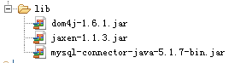

#### 服务端：

##### Dao

**public** **class** Area {

**private** String areaid;

**private** String areaname;

**private** String parentid;

**private** String arealevel;

**private** **int** start;

**private** **int** end;

...

...

**public** **interface** AreaDao {

/\*\*

\* 区域查询

\* **@param** parentid 父级区域id

\* **@param** start 查询开始下标

\* **@param** end 查询结束下标

\* **@return**

\* **@throws** Exception

\*/

**public** List<Area> queryArea(String parentid,**int** start,**int** end) **throws** Exception;

}

**public** **class** AreaDaoImpl **implements** AreaDao {

//区域查询sql

**private** **static** String *sql* = "SELECT areaid,areaname,arealevel,parentid FROM AREA where parentid = ? LIMIT ?,?";

**public** List<Area> queryArea(String parentid,**int** start,**int** end){

//数据库链接

Connection connection = **null**;

//预编译statement

PreparedStatement preparedStatement = **null**;

//结果集

ResultSet resultSet = **null**;

//区域列表

List<Area> areaList = **new** ArrayList<Area>();

**try** {

//加载数据库驱动

Class.*forName*("com.mysql.jdbc.Driver");

//连接数据库

connection = DriverManager.*getConnection*("jdbc:mysql://localhost:3306/webservice", "root", "mysql");

//创建preparedStatement

preparedStatement = connection.prepareStatement(*sql*);

//查询的记录数

**int** length = end - start +1;

//起始坐标

start = start -1;

//设置查询参数

preparedStatement.setString(1, parentid);

preparedStatement.setInt(2, start);

preparedStatement.setInt(3, length);

//获取结果集

resultSet = preparedStatement.executeQuery();

//结果集解析

**while**(resultSet.next()){

Area area = **new** Area();

area.setAreaid(resultSet.getString("areaid"));

area.setAreaname(resultSet.getString("areaname"));

area.setArealevel(resultSet.getString("arealevel"));

area.setParentid(resultSet.getString("arealevel"));

areaList.add(area);

}

} **catch** (Exception e) {

e.printStackTrace();

}

**return** areaList;

}

}

##### service

**public** **interface** AreaService {

/\*\*

\* 区域查询

\* **@param** queryinfo 查询信息，xml格式详见接口描述

\* **@return**

\* **@throws** Exception

\*/

**public** String queryArea(String queryinfo) **throws** Exception;

}

@WebService

**public** **class** AreaServiceImpl **implements** AreaService {

//区域查询dao

**private** AreaDao areaDao = **new** AreaDaoImpl();

@Override

**public** String queryArea(String queryinfo) **throws** Exception {

//解析查询条件

Area area\_query = parseXml(queryinfo);

//调用dao查询区域

List<Area> listAreas = areaDao.queryArea(area\_query.getParentid(),area\_query.getStart(), area\_query.getEnd());

//将list数据传为xml数据

Document document = DocumentHelper.*createDocument*();

Element root = DocumentHelper.*createElement*("areas");

document.setRootElement(root);

**for**(Area area:listAreas){

Element element\_area= root.addElement("area");

element\_area.addElement("areaid").addText(area.getAreaid());

element\_area.addElement("areaname").addText(area.getAreaname());

element\_area.addElement("arealevel").addText(area.getArealevel());

element\_area.addElement("parentid").addText(area.getParentid());

}

//转换后的xml数据

String responseString = document.asXML();

//返回给客户端

**return** responseString;

}

//解析查询信息

**private** Area parseXml(String xmlString){

Area areainfo = **new** Area();

**try** {

Document document = DocumentHelper.*parseText*(xmlString);

String start = document.selectSingleNode("/queryarea/start").getText();

String end = document.selectSingleNode("/queryarea/end").getText();

String parentid = document.selectSingleNode("/queryarea/parentid").getText();

areainfo.setStart(Integer.*parseInt*(start));

areainfo.setEnd(Integer.*parseInt*(end));

areainfo.setParentid(parentid);

} **catch** (DocumentException e) {

e.printStackTrace();

}

**return** areainfo;

}

}

##### 发布服务

**public** **class** AreaServer {

**public** **static** **void** main(String[] args) {

//发布区域查询服务

Endpoint.*publish*("http://127.0.0.1:12345/queryarea", **new** AreaServiceImpl());

}

}

#### 客户端：

**public** **class** AreaClient {

**public** **static** **void** main(String[] args) **throws** MalformedURLException, Exception\_Exception {

//区域查询服务地址

URL url = **new** URL("http://127.0.0.1:12345/queryarea");

QName qName =**new** QName("http://service.area.ws.itcast.cn/", "AreaServiceImplService");

//创建service

Service service = Service.*create*(url, qName);

//创建porttype

AreaServiceImpl areaService = service.getPort(AreaServiceImpl.**class**);

//调用服务接口查询区域

String queryString = areaService.queryArea(*queryXmlString*("1.",1,20));

//服务端响应的xml数据

System.*out*.println(queryString);

//xml数据解析

*parseXml*(queryString);

}

//查询的xml信息

**public** **static** String queryXmlString(String parentid,**int** start,**int** end){

String queryString= "<?xml version=\"1.0\" encoding=\"utf-8\"?>"

+ "<queryarea>"

+ "<parentid>"+parentid+"</parentid>"

+ "<start>"+start+"</start>"

+ "<end>"+end+"</end>"

+ "</queryarea>";

**return** queryString;

}

//将服务端响应的xml数据解析为list

**public** **static** List<Area> parseXml(String xmlString){

List<Area> areas = **new** ArrayList<Area>();

**try** {

Document document = DocumentHelper.*parseText*(xmlString);

List<Node> areaList = document.selectNodes("//areas/area");

**for**(Node node:areaList){

Area area\_i =**new** Area();

Element element = (Element)node;

area\_i.setAreaid(element.elementText("areaid"));

area\_i.setAreaname(element.elementText("areaname"));

area\_i.setArealevel(element.elementText("arealevel"));

area\_i.setParentid(element.elementText("parentid"));

System.*out*.println(area\_i);

areas.add(area\_i);

}

} **catch** (DocumentException e) {

e.printStackTrace();

}

**return** areas;

}

}

#### 总结：

Webservice发送xml数据其实是将xml数据作为大字符串发送，工作量主要在解析xml数据上。虽然解析xml数据比较麻烦但是webservice接口简单，大家遵守xml格式开发接口，这种方式在企业中也较常用。

**建议：数据量大的xml建议使用SAX解析提高解析速度。**

## jax-ws开发深入

### JAX-WS注解

#### 注解说明

WebService的注解都位于javax.jws包下:

@WebService-定义服务，在public class上边

targetNamespace：指定命名空间

name：portType的名称

portName：port的名称

serviceName：服务名称

@WebMethod-定义方法，在公开方法上边

operationName：方法名

exclude：设置为true表示此方法不是webservice方法，反之则表示webservice方法

@WebResult-定义返回值，在方法返回值前边

name：返回结果值的名称

@WebParam-定义参数，在方法参数前边

name：指定参数的名称

作用：

通过注解，可以更加形像的描述Web服务。对自动生成的wsdl文档进行修改，为使用者提供一个更加清晰的wsdl文档。

当修改了WebService注解之后，会影响客户端生成的代码。调用的方法名和参数名也发生了变化

#### 注解示例：

/\*\*

\* 天气查询服务接口实现类

\* **@author** 传智播客 Java学院 苗润土

\* **@version** V1.0

\*/

@WebService(targetNamespace="http:// webservice.itcast.cn",

serviceName="weatherService",

portName="weatherServicePort",

name="weatherServiceInterface"

)

**public** **class** WeatherInterfaceImpl **implements** WeatherInterface {

@WebMethod(operationName="queryWeather")

**public** @WebResult(name="weatherResult")String queryWeather(

@WebParam(name="cityName")String cityName) {

System.*out*.println("from client.."+cityName);

String result = "晴朗";

System.*out*.println("to client..."+result);

**return** result;

}

**public** **static** **void** main(String[] args) {

//发送webservice服务

Endpoint.*publish*("http://192.168.1.100:1234/weather", **new** WeatherInterfaceImpl());

}

}

#### 使用注解注意

@WebMethod对所有非静态的公共方法对外暴露为服务.

对于静态方法或非public方法是不可以使用@WebMethod注解的.

对public方法可以使用**@WebMethod(exclude=true)**定义为非对外暴露的服务。

### 使用复杂数据类型发布webservice

#### 需求

SOAP协议支持对象格式数据，我们可以将天气查询的结果封装在一个查询结果对象中，字段包括：城市、日期、天气、温度等信息。

服务端编写webservice的方法和前边一样，最后使用endpoint发布服务。

wsimport生成客户端代码。

#### 代码：

##### 服务端：

@WebService(targetNamespace="http:// webservice.itcast.cn",

serviceName="weatherService",

portName="weatherServicePort",

name="weatherServiceInterface"

)

**public** **class** WeatherInterfaceImpl **implements** WeatherInterface {

@Override

**public** @WebResult(name="weatherResult")List<WeatherModel> queryWeather(

@WebParam(name="cityName")String cityName) **throws** Exception {

//构造三天的天气结果

Calendar calendar = Calendar.*getInstance*();

**int** day = calendar.get(Calendar.*DATE*);

//第一天的天气

WeatherModel weatherModel\_1 = **new** WeatherModel();

weatherModel\_1.setDate(**new** Date());

weatherModel\_1.setDetail("晴朗");

weatherModel\_1.setTemperature\_max(30);

weatherModel\_1.setTemperature\_min(23);

//第二天的天气

WeatherModel weatherModel\_2 = **new** WeatherModel();

calendar.set(Calendar.*DATE*, day+1);

weatherModel\_2.setDate(calendar.getTime());

weatherModel\_2.setDetail("晴转多云");

weatherModel\_2.setTemperature\_max(28);

weatherModel\_2.setTemperature\_min(21);

//第三天的天气

WeatherModel weatherModel\_3 = **new** WeatherModel();

calendar.set(Calendar.*DATE*, day+2);

weatherModel\_3.setDate(calendar.getTime());

weatherModel\_3.setDetail("多云转小雨");

weatherModel\_3.setTemperature\_max(25);

weatherModel\_3.setTemperature\_min(18);

List<WeatherModel> list = **new** ArrayList<WeatherModel>();

list.add(weatherModel\_1);

list.add(weatherModel\_2);

list.add(weatherModel\_3);

//返回三天的天气

**return** list;

}

}

##### 客户端：

**public** **class** WeatherClient {

**public** **static** **void** main(String[] args) **throws** MalformedURLException, Exception\_Exception {

//wsdl的url

URL url = **new** URL("http://127.0.0.1:12345/weather?wsdl");

//serviceName

//第一参数是命名空间地址，第二个参数是service名称

QName serviceName = **new** QName("http://server.jaxws.webservice.itcast.cn/", "WeatherInterfaceImplService");

//创建服务视图

Service service = Service.*create*(url, serviceName);

//通过服务视图得到portType

WeatherInterfaceImpl weatherInterfaceImpl = service.getPort(WeatherInterfaceImpl.**class**);

//调用porttype方法

List<WeatherModel> list = weatherInterfaceImpl.queryWeather("北京");

**for**(WeatherModel weatherModel:list){

Date date = weatherModel.getDate().toGregorianCalendar().getTime();

System.*out*.println(**new** SimpleDateFormat("yyyy-MM-dd").format(date));

}

}

}

### jax-ws发布为web工程

将webservice发布在web工程可以使用webservice接口和web应用的其它链接共存。

Jax-ws开发的webservice 发布至web容器需要使用jax-wsRI（扩展实现）， https://jax-ws.java.net/下载jax-wsRI最新版本，本教程使用jaxws-ri-2.2.8版本。

#### 第一步：下载jaxws-ri-2.2.8的扩展包

#### 第二步：创建web工程

#### 第三步：将扩展包中的jar拷贝至web工程下

#### 第四步：编写服务端代码，编写方法与之前我们学习的jax-ws方法一致

如果需要生成soap1.2在@WebServer下添加：

@BindingType(value="http://www.w3.org/2003/05/soap/bindings/HTTP/")

**package cn.itcast.weather.server;**

**import java.text.SimpleDateFormat;**

**import java.util.ArrayList;**

**import java.util.Calendar;**

**import java.util.Date;**

**import java.util.List;**

**import javax.jws.WebService;**

**import javax.xml.ws.BindingType;**

**import javax.xml.ws.Endpoint;**

/\*\*

\* 使用jax-ws开发webservice

\* 数据类型采用自定义对象类型,list等

\*

\*/

@WebService(name="WeatherServer",serviceName="WeatherServerService",portName="WeatherServerPort")

**public class ServerJws {**

/\*\*

\* 通过城市查询天气信息，返回未来两天的天气信息

\*/

**public List<WeatherModule> queryWeatherByCity(String city){**

System.*out.println("正在查询"+city+"的天气...");*

//未来三天的天气信息

List<WeatherModule> weathers = **new ArrayList<WeatherModule>();**

//今天的天气

WeatherModule weatherModule1 = **new WeatherModule();**

//城市

weatherModule1.setCityName(city);

//日期

Date date1 = **new Date();**

SimpleDateFormat simpleDateFormat = **new SimpleDateFormat("yyy年MM月dd日");**

String datesString1 = simpleDateFormat.format(date1);

weatherModule1.setDate(datesString1);

//天气

weatherModule1.setWeather("晴");

//温度

weatherModule1.setTemperature("最高温度11度，最低温度1度");

weathers.add(weatherModule1);

//明天的天气

WeatherModule weatherModule2 = **new WeatherModule();**

//城市

weatherModule2.setCityName(city);

//日期

//创建日历对象

Calendar calendar = Calendar.*getInstance();*

**int day = calendar.get(Calendar.*DATE);***

//明天的日期

calendar.set(Calendar.*DATE, day+1);*

Date date2 = calendar.getTime();

String datesString2 = simpleDateFormat.format(date2);

weatherModule2.setDate(datesString2);

//天气

weatherModule2.setWeather("阴");

//温度

weatherModule2.setTemperature("最高温度10度，最低温度-1度");

weathers.add(weatherModule2);

**return weathers;**

}

**public static void main(String[] args) {**

}

}

#### 第五步：使用wsgen生成wsdl

在WEB-INF下创建wsdl目录，此目录存放生成的wsdl文件。

1、Cmd进入命令行

2、cd 工程目录

3、执行wsgen

格式为：

wsgn [–wsdl] –cp <服务接口或类> [-r]

-cp classpath(注意都是相对与当前目录)

-r wsdl路径(注意都是相对与当前目录)

**注意：如果要发布soap1.2协议，必须这里使用方法-wsdl:Xsoap1.2生成wsdl，**

**另外，服务类添加**

@BindingType(value="http://www.w3.org/2003/05/soap/bindings/HTTP/")

##### Soap1.1方式

wsgen -wsdl:soap1.1 -cp WebRoot\WEB-INF\classes cn.itcast.weather.server.ServerJws -r WebRoot\WEB-INF\wsdl

##### soap1.2方式

wsgen -wsdl:Xsoap1.2 -extension -cp WebRoot\WEB-INF\classes cn.itcast.weather.server.ServerJws -r WebRoot\WEB-INF\wsdl

#### 第六步：在web工程的WEB-INF下创建sun-jaxws.xml文件

如果生成soap1.1内容下：

<?xml version=*"1.0" encoding="UTF-8"?>*

<endpoints xmlns=*'http://java.sun.com/xml/ns/jax-ws/ri/runtime'*

version=*'2.0'>*

<endpoint name=*'ServerJws' implementation='cn.itcast.weather.server.ServerJws'*

wsdl=*'WEB-INF/wsdl/WeatherServerService.wsdl'*

url-pattern=*'**/* webservice */weather' />*

</endpoints>

url-pattern：为webservice服务地址

如果生成soap1.2的方式：

*<?xml version="1.0" encoding="UTF-8"?>*

*<endpoints xmlns='http://java.sun.com/xml/ns/jax-ws/ri/runtime'*

*version='2.0'>*

*<endpoint name='WeatherServer'*

*implementation='cn.itcast.ws.server.WeatherServer'*

*wsdl='WEB-INF/wsdl/WeatherServerService.wsdl'*

*binding="http://www.w3.org/2003/05/soap/bindings/HTTP/"*

*url-pattern='/* webservice */weather '/>*

*</endpoints>*

url-pattern：为webservice服务地址

#### 第七步：在web工程的web.xml中添加监听及servlet

<listener>

<listener-class> com.sun.xml.ws.transport.http.servlet.WSServletContextListener

</listener-class>

</listener>

<servlet>

<servlet-name> webservice </servlet-name>

<servlet-class>com.sun.xml.ws.transport.http.servlet.WSServlet</servlet-class>

<load-on-startup>1</load-on-startup>

</servlet>

<servlet-mapping>

<servlet-name> webservice </servlet-name>

<url-pattern>/ webservice /\*</url-pattern>

</servlet-mapping>

Web.xml中红色标的：/ webservice /必须和sun-jaxws.xml中的url-pattern="/ webservice / "相匹配。

通常将<url-pattern>定义为/ws/\*，以/ws/匹配url，匹配到了则按webservice解析, sun-jaxws.xml的url-pattern也必须配置成/ws/XXXX

#### 第八步：启动tomcat

访问tomcat下的web工程即可(http://ip:端口/工程目录/webservice/weather)

注意：web.xml中servlet解析的路径要和sun-jaxws.xml中的一致

## CXF基础

### 什么是CXF

Apache CXF = Celtix + Xfire，开始叫 Apache CeltiXfire，后来更名为 Apache CXF 了，以下简称为 CXF。Apache CXF 是一个开源的 web Services 框架，CXF 帮助您构建和开发 web Services ，它支持多种协议，比如：SOAP1.1,1,2、[XML](http://baike.baidu.com/view/63.htm" \t "_blank)/[HTTP](http://baike.baidu.com/view/9472.htm" \t "_blank)、[REST](http://baike.baidu.com/view/1077487.htm" \t "_blank)ful HTTP 或者 [CORBA](http://baike.baidu.com/view/153815.htm" \t "_blank)。

CORBA（Common Object Request Broker Architecture公共对象请求代理体系结构,早期语言使用的WS。C,c++,C#）

Cxf是基于SOA总线结构，依靠spring完成模块的集成，最终SOA方式。

灵活的部署：可以运行有Tomcat,Jboss,Jetty(内置),weblogic上面。

### CXF的安装及配置

从官网下载2.7.11

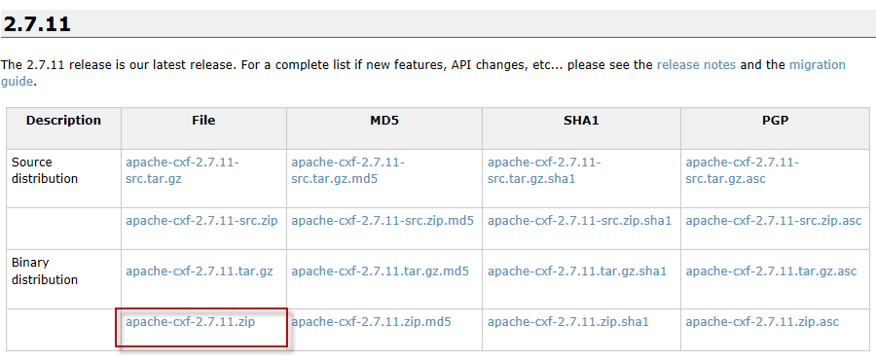

### 环境变量配置：

JAVA\_HOME,

CXF\_HOME=cxf的目录

Path = %JAVA\_HOME%\bin;%CXF\_HOME%\bin;

CLASSPATH=.;%CXF\_HOME%\lib\cxf-manifest.jar

### CXF例子

#### 第一步：创建java工程

#### 第二步：将cxf的jar 包加入工程

#### 第三步：创建服务接口和服务实现类

创建服务接口和服务类的方法同上边章节描述，编写SEI及SEI的实现。

**注意：与jaxws编程不同的是将@WebService注解加在接口上边。**

##### 服务接口：

使用cxf开发webservice这里只需要在接口上加@webservice注解即可，和jaxws开发不同。

@WebService(targetNamespace="http://service.itcast.cn/",

name="WeatherInterface",//porttype的名称

portName="WeatherInterfacePort",

serviceName="WeatherInterfaceService"

)

@BindingType(javax.xml.ws.soap.SOAPBinding.*SOAP12HTTP\_BINDING*)

**public** **interface** WeatherInterface {

//根据城市名称查询未来三天的天气

**public** List<WeatherModel> queryWeather(String cityName) **throws** Exception;

}

##### 服务接口实现类：

使用cxf开发不用在接口实现类上加@webservice注解，因为cxf发布服务时可以指定接口。

**public** **class** WeatherInterfaceImpl **implements** WeatherInterface {

@Override

**public** List<WeatherModel> queryWeather(String cityName) **throws** Exception {

//构造三天的天气结果

Calendar calendar = Calendar.*getInstance*();

**int** day = calendar.get(Calendar.*DATE*);

WeatherModel weatherModel\_1 = **new** WeatherModel();

weatherModel\_1.setDate(**new** Date());

weatherModel\_1.setDetail("晴朗");

weatherModel\_1.setTemperature\_max(30);

weatherModel\_1.setTemperature\_min(23);

WeatherModel weatherModel\_2 = **new** WeatherModel();

calendar.set(Calendar.*DATE*, day+1);

weatherModel\_2.setDate(calendar.getTime());

weatherModel\_2.setDetail("晴转多云");

weatherModel\_2.setTemperature\_max(28);

weatherModel\_2.setTemperature\_min(21);

WeatherModel weatherModel\_3 = **new** WeatherModel();

calendar.set(Calendar.*DATE*, day+2);

weatherModel\_3.setDate(calendar.getTime());

weatherModel\_3.setDetail("多云转小雨");

weatherModel\_3.setTemperature\_max(25);

weatherModel\_3.setTemperature\_min(18);

List<WeatherModel> list = **new** ArrayList<WeatherModel>();

list.add(weatherModel\_1);

list.add(weatherModel\_2);

list.add(weatherModel\_3);

**return** list;

}

}

##### 发布服务类：

**package** cn.itcast.ws.jaxws.server;

**import** org.apache.cxf.jaxws.JaxWsServerFactoryBean;

/\*\*

\* CXF发布jaxws服务类

\* **@author** Thinkpad

\*

\*/

**public** **class** Server {

/\*\*

\* **@param** args

\*/

**public** **static** **void** main(String[] args) {

//创建服务工厂bean

JaxWsServerFactoryBean jaxWsServerFactoryBean = **new** JaxWsServerFactoryBean();

//指定服务接口

jaxWsServerFactoryBean.setServiceClass(WeatherServerInterface.**class**);

//指定服务实现对象

jaxWsServerFactoryBean.setServiceBean(**new** WeatherInterfaceImpl());

//指定webservice的地址

jaxWsServerFactoryBean.setAddress("http://192.168.1.100:1234/weather");

//创建webservice服务

jaxWsServerFactoryBean.create();

}

}

#### 第四步：根据wsdl地址生成客户端代码

我们分别使用wsimport和wsdl2java生成客户端代码，都可以正常使用。

\*\*wsdl2java可以生成soap1.1和soap1.2

##### wsdl2java生成客户代码

先让我们了解一下cxf的wsdl2java工具，它的功能就如同wsimport一样，可以生成一堆客户端调用的代码。

在命令行执行：

wsdl2java –d . http://192.168.1.100:1234/weather?wsdl

注意：

生成后WeatherService报错：

原因是cxf需要JAX-WS API 2.2而jdk6的jax-ws是2.1 版本，需要

wsdl2java 使用“-frontend jaxws21“

即如下：

wsdl2java –d . –frontend jaxws21 http://localhost:1234/weather?wsdl

#### 第五步：编写客户端：

##### 方式1、使用javax.xml.ws.Service调用客户端

**package** cn.itcast.ws.jaxws.client;

**import** java.net.MalformedURLException;

**import** java.net.URL;

**import** javax.xml.namespace.QName;

**import** javax.xml.ws.Service;

**import** cn.itcast.ws.jaxws.server.WeatherServerInterface;

**public** **class** Client3 {

**public** **static** **void** main(String[] args) **throws** MalformedURLException {

//创建URL,资源定位

URL url = **new** URL("http://192.168.1.100:1234/weather?wsdl");

//Qname,确定命名空间地址，和服务视图名称

QName qName = **new** QName("http://service.itcast.cn/", "WeatherInterfaceService");

//创建service

Service service = Service.*create*(url, qName);

//创建porttype(服务端点)

WeatherInterface weatherInterface = service.getPort(WeatherInterface.**class**);

//通过服务端点调用服务方法

weatherServerInterface.queryWather("郑州");

}

}

##### 方式2、JaxwsProxyFactoryBean调用服务端:

//创建代码工厂bean

JaxWsProxyFactoryBean jaxWsProxyFactoryBean = **new** JaxWsProxyFactoryBean();

//设置接口类型(portType) jaxWsProxyFactoryBean.setServiceClass(WeatherInterface.**class**);

//设置webservice地址 jaxWsProxyFactoryBean.setAddress("http://192.168.1.100:1234/weather");

//创建portType调用实例

WeatherInterface weatherInterface =(WeatherInterface) jaxWsProxyFactoryBean.create();

//调用webservice

weatherServerInterface.queryWather("郑州");

#### SOAP1.2生成

在服务接口和服务类的上面都添加

@BindingType(javax.xml.ws.soap.SOAPBinding.SOAP12HTTP\_BINDING)

如下：

@WebService

@BindingType(javax.xml.ws.soap.SOAPBinding.SOAP12HTTP\_BINDING)

public interface WeatherServerInterface

@WebService(endpointInterface = "cn.itcast.ws.jaxws.server.WeatherServerInterface")

@BindingType(javax.xml.ws.soap.SOAPBinding.SOAP12HTTP\_BINDING)

public class WeatherServer implements WeatherServerInterface

##### 日志拦截器

JaxwsServerFactoryBean拦截器使用

输入拦截器：InInterceptors

在方法进入前执行。

输出拦截器：outInterceptors

在方法执行后拦截

两个拦截使用场合例子：

LoggingInInterceptor()

**package** cn.itcast.ws.jaxws.server;

**import** org.apache.cxf.interceptor.LoggingInInterceptor;

**import** org.apache.cxf.interceptor.LoggingOutInterceptor;

**import** org.apache.cxf.jaxws.JaxWsServerFactoryBean;

/\*\*

\* CXF发布jaxws服务类

\* **@author** Thinkpad

\*

\*/

**public** **class** Server {

/\*\*

\* **@param** args

\*/

**public** **static** **void** main(String[] args) {

//创建 JaxWsServerFactoryBean

JaxWsServerFactoryBean jaxWsServerFactoryBean = **new** JaxWsServerFactoryBean();

//指定服务接口

jaxWsServerFactoryBean.setServiceClass(WeatherServerInterface.**class**);

//指定服务实现对象

jaxWsServerFactoryBean.setServiceBean(**new** WeatherServer());

//指定webservice的地址

jaxWsServerFactoryBean.setAddress("http://192.168.1.100:1234/weather");

// 输入拦截器

jaxWsServerFactoryBean.getInInterceptors().add(**new** LoggingInInterceptor());

// 输出拦截器

jaxWsServerFactoryBean.getOutInterceptors().add(**new** LoggingOutInterceptor());

//创建webservice服务

jaxWsServerFactoryBean.create();

}

}

## Cxf与spring集成

#### 第一步建立一个web项目

#### 第二步填充CXF JAR包。

#### 第三步创建服务接口及服务类

编写方法同上面章节描述。

##### 服务接口：

@WebService(targetNamespace="http://service.itcast.cn/",

name="WeatherInterface",//porttype的名称

portName="WeatherInterfacePort",

serviceName="WeatherInterfaceService"

)

@BindingType(javax.xml.ws.soap.SOAPBinding.*SOAP12HTTP\_BINDING*)

**public** **interface** WeatherInterface {

//根据城市名称查询公网天气服务接口

**public** List<String> queryWeather(String cityName) **throws** Exception;

}

##### 服务实现类：

**需求：服务类需要调用公网天气查询客户端。**

**public** **class** WeatherInterfaceImpl **implements** WeatherInterface {

//此为公网查询客户端需要通过spring配置并注入

**private** WeatherWebServiceSoap weatherWebServiceSoap;

@Override

**public** List<String> queryWeather(String cityName) **throws** Exception {

ArrayOfString arrayOfString = weatherWebServiceSoap.getWeatherbyCityName("郑州");

List<String> results = arrayOfString.getString();

**for**(String result:results){

System.*out*.println(result);

}

**return** results;

}

**public** WeatherWebServiceSoap getWeatherWebServiceSoap() {

**return** weatherWebServiceSoap;

}

**public** **void** setWeatherWebServiceSoap(WeatherWebServiceSoap weatherWebServiceSoap) {

**this**.weatherWebServiceSoap = weatherWebServiceSoap;

}

}

##### 公网天气查询代码生成

将上边章节生成的公网天气查询客户端调用代码考入本工程。

生成方法在此不再赘述。

#### 第四步创建applicationContext.xml

将applicationContext.xml放在WEB-INF下

内容如下：

<?xml version=*"1.0"* encoding=*"UTF-8"*?>

<beans xmlns=*"http://www.springframework.org/schema/beans"*

xmlns:xsi=*"http://www.w3.org/2001/XMLSchema-instance"* xmlns:jaxws=*"http://cxf.apache.org/jaxws"*

xmlns:jaxrs=*"http://cxf.apache.org/jaxrs"* xmlns:cxf=*"http://cxf.apache.org/core"*

xsi:schemaLocation=*"http://www.springframework.org/schema/beans*

*http://www.springframework.org/schema/beans/spring-beans.xsd*

*http://cxf.apache.org/jaxrs http://cxf.apache.org/schemas/jaxrs.xsd*

*http://cxf.apache.org/jaxws http://cxf.apache.org/schemas/jaxws.xsd*

*http://cxf.apache.org/core http://cxf.apache.org/schemas/core.xsd"*>

<!-- 配置发布webservice服务 -->

<jaxws:server address=*"/weather"* serviceClass=*"cn.itcast.webservice.jaxws.server.WeatherInterface"*>

<jaxws:serviceBean>

<ref bean=*"weatherInterface"*/>

</jaxws:serviceBean>

</jaxws:server>

<!-- 公网天气查询客户端 -->

<jaxws:client id=*"weatherClient"* serviceClass=*"cn.com.webxml.WeatherWebServiceSoap"* address=*"http://www.webxml.com.cn/WebServices/WeatherWebService.asmx"* />

<!-- 本系统对外服务的天气查询service -->

<bean id=*"weatherInterface"* class=*"cn.itcast.webservice.jaxws.server.WeatherInterfaceImpl"* >

<property name=*"weatherWebServiceSoap"* ref=*"weatherClient"* />

</bean>

</beans>

#### 第五步在web.xml配置Spring环境

<context-param>

<param-name>contextConfigLocation</param-name>

<param-value>/WEB-INF/applicationContext.xml</param-value>

</context-param>

<listener>

<listener-class> org.springframework.web.context.ContextLoaderListener</listener-class>

</listener>

#### 第六步在web.xml配置CXF的servlet

<servlet>

<servlet-name>cxf</servlet-name> <servlet-class>org.apache.cxf.transport.servlet.CXFServlet</servlet-class>

<load-on-startup>1</load-on-startup>

</servlet>

<servlet-mapping>

<servlet-name>cxf</servlet-name>

<url-pattern>/ws/\*</url-pattern>

</servlet-mapping>

#### 第七步：启动web容器

访问：<http://192.168.1.100:8080/.../ws/weather?wsdl>

#### 第八步：编写客户端工程

客户端创建同前边章节，此处不再赘述。

## 便民网站

### 需求：

使用springmvc+CXF实现便民网站，同时对外提供webservice服务。

调用别人webservice，

将自己的服务发布成webservice。

### 步骤

#### 第一步：创建web项目工程

#### 第二步：导入jar包

##### 导入cxf的全部jar包

参考cxf下的lib目录

##### 更换cxf中原始spring的jar包

Cxf2.7.11默认和spring3.0.7整合，这里我们使用spring3.1.4，将cxf中的spring开头的jar去掉，拷贝spring及springmvc的所有jar包。

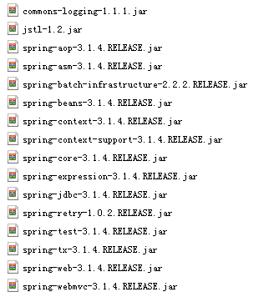

#### 第三步：天气查询服务接口开发

##### 服务接口

@WebService(targetNamespace="http://service.itcast.cn/",

name="WeatherInterface",//porttype的名称

portName="WeatherInterfacePort",

serviceName="WeatherInterfaceService"

)

**public** **interface** WeatherService {

//根据城市名称查询三天的天气

**public** List<WeatherModel> queryWeather(String cityName) **throws** Exception;

}

##### 服务实现

**public** **class** WeatherServiceImpl **implements** WeatherService {

@Resource

**private** WeatherWebServiceSoap weatherWebServiceSoap;

@Override

**public** List<WeatherModel> queryWeather(String cityName) **throws** Exception {

//调用dao获取天气信息

ArrayOfString arrayOfString = weatherWebServiceSoap.getWeatherbyCityName(cityName);

List<String> list = arrayOfString.getString();

**for**(String result:list){

System.*out*.println(result);

}

//解析获取的天气信息

WeatherModel weatherModel\_1 = **new** WeatherModel();

weatherModel\_1.setDetail(list.get(6));//天气概况

weatherModel\_1.setImg(list.get(8));//图标

WeatherModel weatherModel\_2 = **new** WeatherModel();

weatherModel\_2.setDetail(list.get(13));//天气概况

weatherModel\_2.setImg(list.get(15));//图标

WeatherModel weatherModel\_3 = **new** WeatherModel();

weatherModel\_3.setDetail(list.get(18));//天气概况

weatherModel\_3.setImg(list.get(20));//图标

//返回的结果集

List<WeatherModel> list\_l = **new** ArrayList<WeatherModel>();

list\_l.add(weatherModel\_1);

list\_l.add(weatherModel\_2);

list\_l.add(weatherModel\_3);

**return** list\_l;

}

}

##### 公网查询客户端代码

将上边章节生成的公网天气查询客户端调用代码考入本工程。

生成方法在此不再赘述。

#### 第四步：spring环境

将上边编写的天气查询服务接口在spring环境配置。

Classpath 下添加applicationContext.xml

<?xml version=*"1.0"* encoding=*"UTF-8"*?>

<beans xmlns=*"http://www.springframework.org/schema/beans"*

xmlns:xsi=*"http://www.w3.org/2001/XMLSchema-instance"* xmlns:jaxws=*"http://cxf.apache.org/jaxws"*

xmlns:jaxrs=*"http://cxf.apache.org/jaxrs"*

xsi:schemaLocation=*"http://www.springframework.org/schema/beans*

*http://www.springframework.org/schema/beans/spring-beans.xsd*

*http://cxf.apache.org/jaxws*

*http://cxf.apache.org/schemas/jaxws.xsd*

*http://cxf.apache.org/jaxrs*

*http://cxf.apache.org/schemas/jaxrs.xsd"*>

<!-- 导入资源文件 -->

<bean class=*"org.springframework.beans.factory.config.PropertyPlaceholderConfigurer"*>

<property name=*"locations"*>

<list>

<value>classpath:config.properties</value>

</list>

</property>

</bean>

<!-- 配置发布webservice服务 -->

<jaxws:server address=*"/weather"*

serviceClass=*"cn.itcast.weather.service.WeatherService"*>

<jaxws:serviceBean>

<ref bean=*"weatherService"* />

</jaxws:serviceBean>

</jaxws:server>

<!-- 天气查询的bean -->

<bean id=*"weatherService"* class=*"cn.itcast.weather.service.impl.WeatherServiceImpl"*>

</bean>

<!-- 公网天气查询客户端 -->

<jaxws:client id=*"weatherWebServiceSoap"* serviceClass=*"cn.com.webxml.WeatherWebServiceSoap"*

address=*"${webservice\_url\_weather}"* />

</beans>

#### 第五步：系统参数配置文件

config.properties

//公网天气查询地址

webservice\_url\_weather=http://www.webxml.com.cn/WebServices/WeatherWebService.asmx

#### 第六步：springmvc环境

Classpath 下添加springmvc-servlet.xml

<?xml version=*"1.0"* encoding=*"UTF-8"*?>

<beans xmlns=*"http://www.springframework.org/schema/beans"*

xmlns:xsi=*"http://www.w3.org/2001/XMLSchema-instance"* xmlns:mvc=*"http://www.springframework.org/schema/mvc"*

xmlns:context=*"http://www.springframework.org/schema/context"*

xmlns:aop=*"http://www.springframework.org/schema/aop"* xmlns:tx=*"http://www.springframework.org/schema/tx"*

xsi:schemaLocation=*"http://www.springframework.org/schema/beans*

*http://www.springframework.org/schema/beans/spring-beans-3.1.xsd*

*http://www.springframework.org/schema/mvc*

*http://www.springframework.org/schema/mvc/spring-mvc-3.1.xsd*

*http://www.springframework.org/schema/context*

*http://www.springframework.org/schema/context/spring-context-3.1.xsd*

*http://www.springframework.org/schema/aop*

*http://www.springframework.org/schema/aop/spring-aop-3.1.xsd*

*http://www.springframework.org/schema/tx*

*http://www.springframework.org/schema/tx/spring-tx-3.1.xsd "*>

<!-- 如果使用组件扫描就不用再配置contrller的bean -->

<context:component-scan base-package=*"cn.itcast.ws.cxf.springmvc"* />

<!-- 使用注解驱动带替下边配置的映射器和适配置器 -->

<mvc:annotation-driven />

<!-- jsp视图解析器 -->

<bean class=*"org.springframework.web.servlet.view.InternalResourceViewResolver"* >

<!-- 前缀 -->

<property name=*"prefix"* value=*"/WEB-INF/jsp/"*></property>

<!-- 后缀 -->

<property name=*"suffix"* value=*".jsp"*></property>

</bean>

</beans>

#### 第七步：控制层开发

实现用户进入天气查询页面，输入城市查询天气。

控制层调用天气查询服务接口。

/\*\*

\* 天气action

\* **@author** 传智播客 Java学院 苗润土

\* **@version** V1.0

\*/

@Controller

**public** **class** WeatherAction {

@Autowired

WeatherService weatherService;

//根据城市名称返回查询结果

@RequestMapping("/queryWeather")

**public** String queryWeather(Model model,String cityName) **throws** Exception{

**if**(cityName!=**null** && !cityName.equals("")){

//调用service查询天气信息

List<WeatherModel> list = weatherService.queryWeather(cityName);

model.addAttribute("resultlist", list);

}

//逻辑视图名

**return** "/queryWeather";

}

}

#### 第八步：web.xml

Web.xml中做以下配置：

启动系统加载spring环境

springmvc的servlet

CXF的servlet

<!-- spring配置文件 -->

<context-param>

<param-name>contextConfigLocation</param-name>

<param-value>/WEB-INF/classes/applicationContext.xml</param-value>

</context-param>

<!-- 启动加载spring -->

<listener>

<listener-class>org.springframework.web.context.ContextLoaderListener</listener-class>

</listener>

<!-- CXF的servlet -->

<servlet>

<description>Apache CXF Endpoint</description>

<display-name>cxf</display-name>

<servlet-name>cxf</servlet-name>

<servlet-class>org.apache.cxf.transport.servlet.CXFServlet</servlet-class>

<load-on-startup>1</load-on-startup>

</servlet>

<servlet-mapping>

<servlet-name>cxf</servlet-name>

<url-pattern>/ws/\*</url-pattern>

</servlet-mapping>

<!-- springmvc环境 -->

<servlet>

<servlet-name>action</servlet-name>

<servlet-class>org.springframework.web.servlet.DispatcherServlet</servlet-class>

<init-param>

<param-name>contextConfigLocation</param-name>

<param-value>/WEB-INF/classes/springmvc-servlet.xml</param-value>

</init-param>

</servlet>

<servlet-mapping>

<servlet-name>action</servlet-name>

<url-pattern>\*.action</url-pattern>

</servlet-mapping>

<!-- post提交乱码处理 -->

<filter>

<filter-name>CharacterEncodingFilter</filter-name>

<filter-class>org.springframework.web.filter.CharacterEncodingFilter</filter-class>

<init-param>

<param-name>encoding</param-name>

<param-value>utf-8</param-value>

</init-param>

</filter>

<filter-mapping>

<filter-name>CharacterEncodingFilter</filter-name>

<url-pattern>/\*</url-pattern>

</filter-mapping>

# maven笔记

## 一、什么是maven

Maven是一个跨平台的项目管理工具，主要用于基于java平台的项目构建，依赖管理。

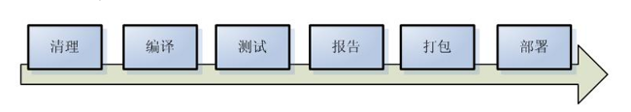

如图为项目构建的过程。

解决的项目的问题：

1. 如果有好几个项目，这好几个项目中，需要用到很多相同的jar包，

能不能只建立一个仓库来解决这个问题？

2、测试方法能不能全部运行呢？

3、怎么样把一个模块的功能放入到仓库中

## 二、Maven的安装与配置

### Maven的安装

#### Jdk的情况

Jdk必须1.6以上的版本

#### 从官网下载maven

从<http://maven.apache.org/>官网上下载最新版本的maven

#### 设定path路径

把下载下来的maven解压缩，然后有一个bin文件夹，这是一个bin的文件夹的目录

F:\work\course\maven\maven\bin

把该目录追加到环境变量的path中。

#### 利用命令行检查是否成功

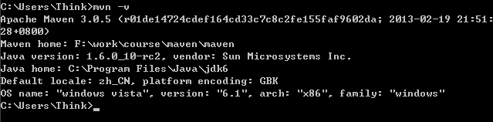

有这个图，说明maven安装成功了。

### 建库

#### 先打开路径

C:\Users\Think\.m2

#### 把settings.xml文件复制到上述的路径中

F:\work\course\maven\apache-maven-3.0.5-bin\apache-maven-3.0.5\conf

有一个settings.xml文件，复制到C:\Users\Think\.m2

#### 修改settings.xml文件

<localRepository>F:/work/course/maven/mavenRepository/</localRepository>

指定仓库的路径

在这里mavenRepository就是仓库的路径

### Maven的配置

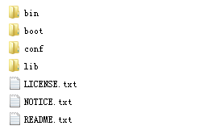

说明：

bin中存放可执行的二进制文件

conf存放settings.xml文件

lib 运行maven所依赖的jar包

### maven的约定

src/main/java 存放项目的java文件

src/main/resources 存放项目的资源文件，如spring，hibernate的配置文件

src/test/java 存放所有的测试的java文件

src/test/resources 存放测试用的资源文件

target 项目输出位置

pom.xml 文件

## 三、maven项目

### hello项目

#### 在myeclipse建立一个项目Hello

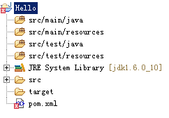

#### 创建一个包cn.itcast.maven，并在该包下创建一个类

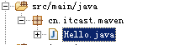

#### 编写Hello类

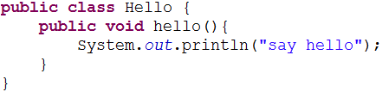

#### 在src/test/java中创建一个包cn.itcast.maven，创建一个测试类HelloTest

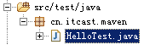

#### 编写测试类

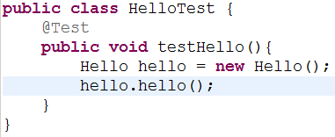

#### 编辑pom.xml文件

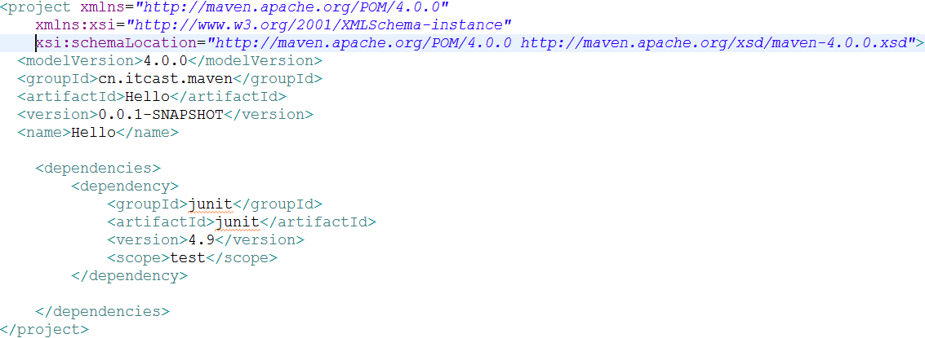

说明：

project：表示一个工程

modelVersion：为版本号

#### 用maven命令编译项目(mvn compile)

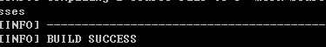

在命令行出现这样的形式，说明编译OK了。

#### target文件夹的变化

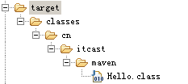

可以看到编译后的文件全部放入到了target里。

#### clean

执行命令mvn clean

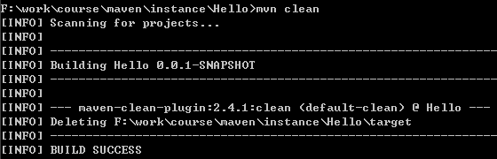

说明执行成功了。

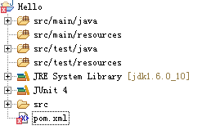

可以看到target的目录没有了。

#### test

执行mvn test命令

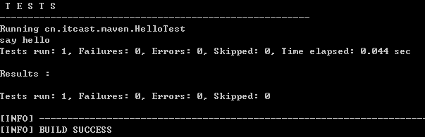

说明执行成功了，并且运行了一个类，再次看target的结构

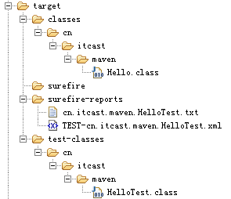

说明：

target/classes

存放编译后的类

target/test-classes

存放编译后的测试类

target/surefire-reports

存放测试报告

可以看出，只要进行测试，清理和编译可以自动执行了。

#### package

执行mvn package

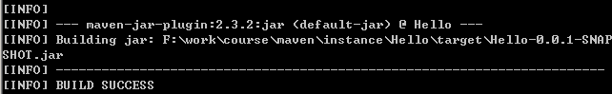

这个界面说明打包成功了。

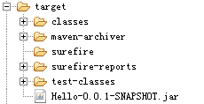

说明：

target/classes

编译后的类的路径

target/test-classes

编译后的测试类的路径

target/surefire-reports

测试报告

target/maven-archiver

执行package的归档

Hello-0.0.1-SNAPSHOT.jar

执行完package命令后打成的jar包

### Hellofriend项目

#### 建立HelloFriend项目工程

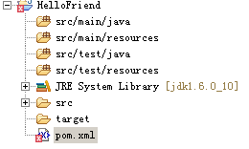

#### 编写pom.xml文件

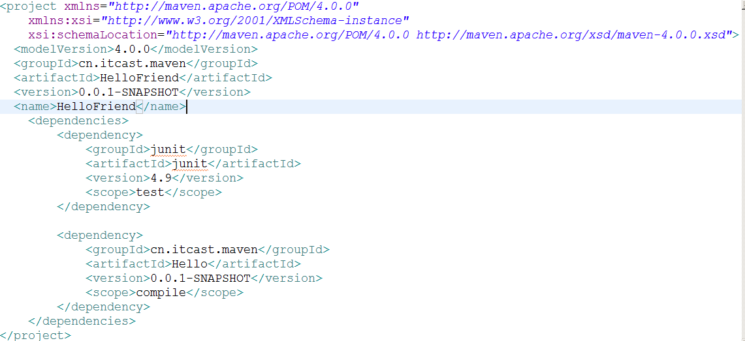

#### 执行mvn compile命令

执行这个命令的时候会出错，因为HelloFriend项目是建立在Hello项目基础之上的，但是现在工程中没有引入Hello.java这个类。所以会出错。

#### 执行mvn clean install命令

1. 打开命令行
2. 把当前路径调节到Hello工程的根目录
3. 执行mvn clean install命令，把Hello整个工程放入到仓库中



如果执行成功，则会在仓库中看到。

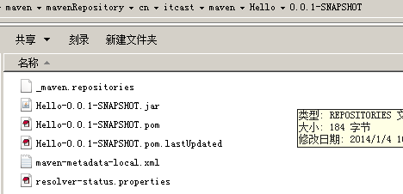

在仓库中的位置。

#### 执行mvn package命令打包HelloFriend工程

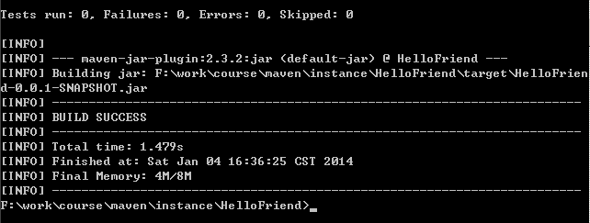

说明成功了。

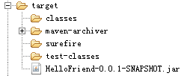

可以看到成功以后，在target目录下多了一个jar包

该jar包为当前工程的jar包。

#### 建立cn.itcast.maven包及HelloFriend类

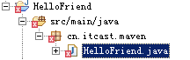

#### 编辑HelloFriend类

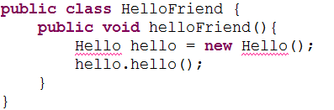

#### 建立cn.itcast.maven包和测试类HelloFriendTest类

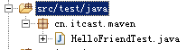

#### 编辑HelloFriendTest类

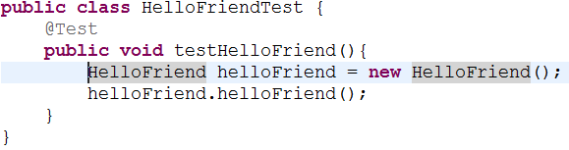

#### 执行mvn package命令

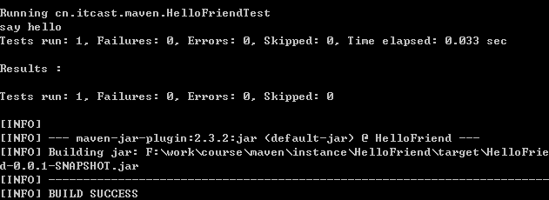

上图中的”say hello”就是输出的结果。

## 四、maven的核心概念

### 项目对象模型

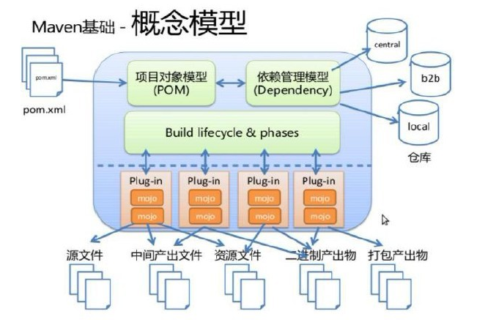

说明：

maven根据pom.xml文件，把它转化成项目对象模型(POM)，这个时候要解析依赖关系，然后去相对应的maven库中查找到依赖的jar包。

在clean，compile，test，package等阶段都有相应的Plug-in来做这些事情。

而这些plug-in会产生一些中间产物。

### 插件的位置

在maven解压后的位置F:\work\course\maven\maven有一个bin文件夹，里面有

一个文件m2.config文件

set maven.home default ${user.home}/m2，其中该路径指明了仓库的存储位置。

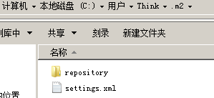

其中settings.xml文件中



这个说明了仓库中的位置。

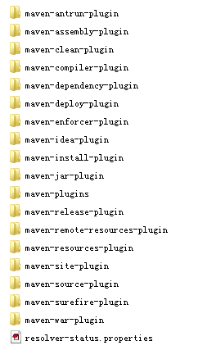

这里的插件就是执行maven的各种命令所需要的插件。

### maven坐标

#### maven坐标的主要组成

groupId：定义当前maven项目属于哪个项目

artifactId：定义实际项目中的某一个模块

version：定义当前项目的当前版本

packaging：定义当前项目的打包方式

根据这些坐标，在maven库中可以找到唯一的jar包

### 依赖管理

### 继承管理

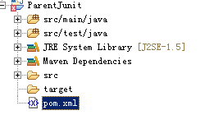

创建一个项目ParentJunit

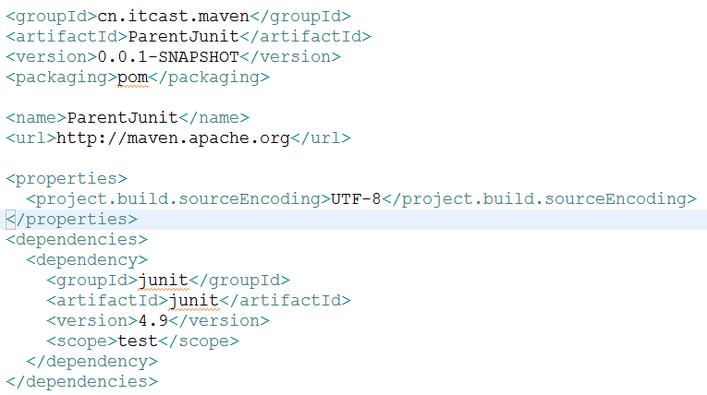

新建一个项目：

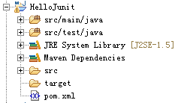

编辑pom.xml文件

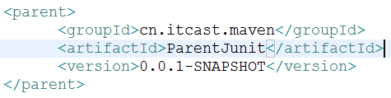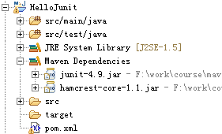

说明：只需要继承ParentJunit，所以junit就被引入到HelloJunit中了

### 仓库管理

可以根据maven坐标定义每一个jar包在仓库中的存储位置。

大致为：groupId/artifactId/version/artifactId-version.packaging

#### 仓库的分类

本地仓库

~/.m2/repository/

每一个用户也可以拥有一个本地仓库

远程仓库

中央仓库：Maven默认的远程仓库

http://repo1.maven.org/maven2

私服：是一种特殊的远程仓库，它是架设在局域网内的仓库

镜像：用来替代中央仓库，速度一般比中央仓库快

## 五、maven在myeclipse中的应用

### 环境配置

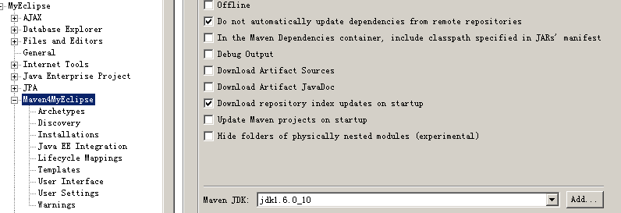

如果所示，myeclipse自带maven，从上图看以看到Maven JDK是可以配置的，这里用了jdk1.6

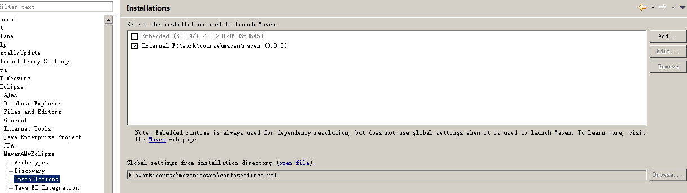

从上图可以看出，我们可以利用myeclipse自带的maven，也可以使用自己的maven。

上图应用的就是自己的maven。

从最下面可以看出，这是settings.xml文件的路径。

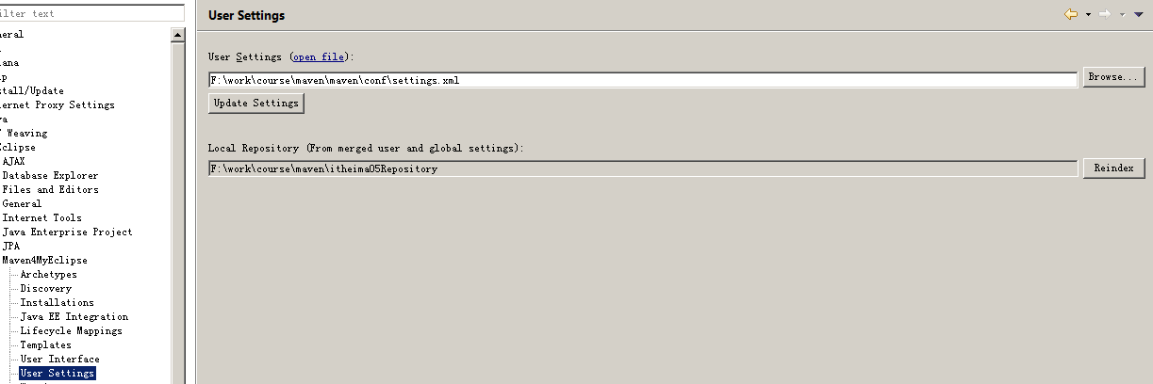

这幅图说明了用户的settings.xml文件的位置和用户的仓库的位置。

这是最基本的环境的配置。

### settings.xml文件

#### 仓库的路径

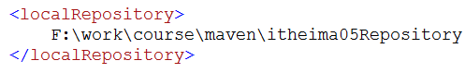

通过配置localRepository的值可以改变仓库的路径。

#### 配置私服的路径

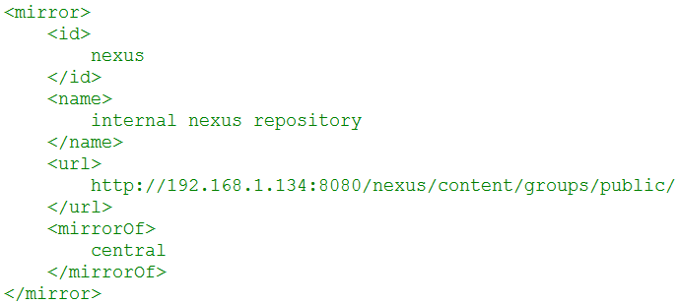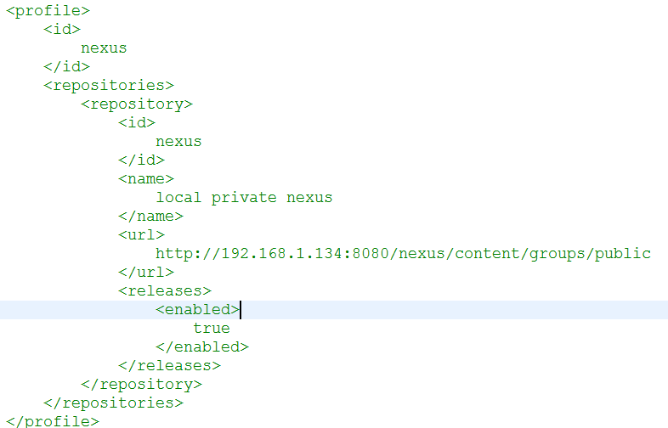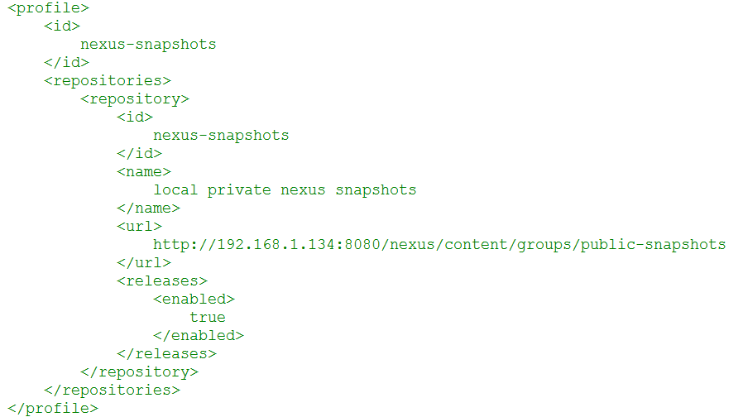

#### 直接连接互联网

如果不想连接私服，可以直接连接互联网。只需要把连接私服的所有的路径去掉即可。

### 创建maven工程

#### 创建java project

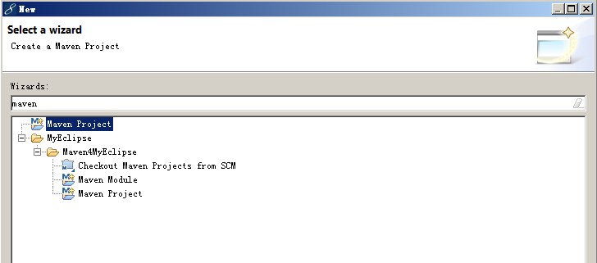

选择Maven Project

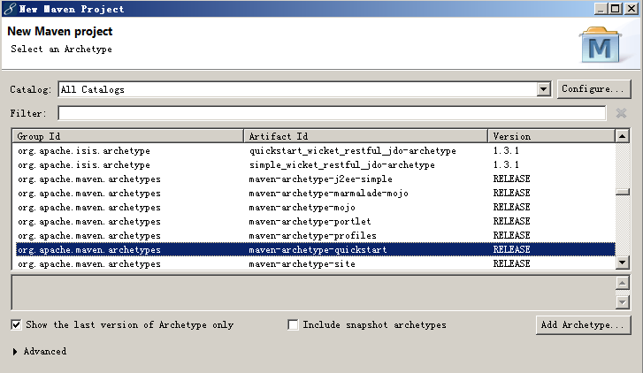

选择快速创建maven-archetype-quickstart

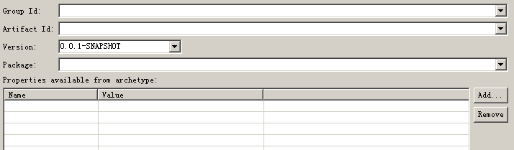

填写group ID，Artiface Id，Version，Package属性

然后点击finish就可以了。

#### 创建web project

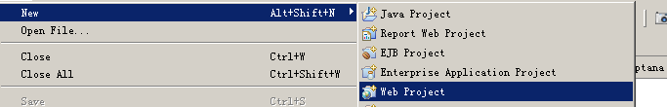

新创建一个web project

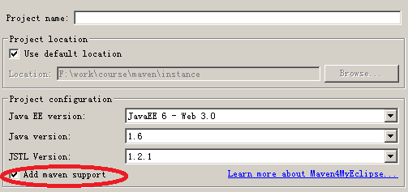

添加maven support即可。

# svn笔记

## 一、svn:版本控制软件

在现实的软件开发中有可能遇到的问题：

代码管理混乱

备份多个版本，占用磁盘空间大

解决代码冲突困难

容易引发BUG

难于追溯问题代码的修改人和修改时间

难于恢复至以前正确版本

无法进行权限控制

项目版本发布困难

## 二、Svn的安装

参照SVN 安装界面.doc文件

## 三、创建仓库

### 仓库的位置

F:\work\course\svn\repository\svn

### 利用svnadmin –create命令创建仓库



上面的命令指的是在指定的目录下创建一个仓库。

### 库里的文件

配置文件的位置

脚本代码的存放位置

存放版本控制产生的数据

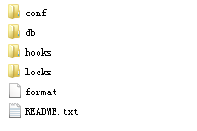

## 四、svn仓库的启动

### 两种启动-1-命令行

#### 启动命令

Svnserve –d –r 文件路径



#### 检查是否启动



上面的这个命令可以检查端口号，一般svn默认的端口号是3690.



说明该端口号正在被监听

#### 说明

当把命令窗口关闭以后，监听就没有了，所以这种启动方式必须把命令窗口打开。

### 两种启动-2-windows服务

#### 执行启动命令

sc create SVN-Service binpath= "F:\work\course\svn\bin\svnserve.exe --service -r F:\work\course\svn\repository\svn " displayname= "SVN-Service" start= auto depend= Tcpip

sc create SVN-Service binpath= "E:\SVN\TortoiseSVN\bin\svnserve.exe --service -r E:\SVN1\repository\svn " displayname= "SVN-Service" start= auto depend= Tcpip

binpath为执行命令所在的路径

-r 为仓库的路径：这里配置的多仓库

也就是说可以在svn下建立很多仓库，例如建立itcast仓库

访问的时候：svn://localhost/itcast。建立oa,则访问的时候

svn://localhost/oa

如果路径改为F:\work\course\svn\repository\svn\itcast,只能访问itcast这一个仓库。

#### Window服务

当成功执行上述的命名以后，就可以在window的服务下面看到类似的内容。



#### 删除服务

sc delete SVN-Service

## 五、svn命令

### svn checkout命令

说明：把仓库中的某一个项目checkout出来

svn checkout svn://localhost/itcast F:\develop\workroom\user

#### 建立用户

创建一个客户端操作文件夹

F:\work\course\svn\develop

在该文件夹下建立两个文件夹，代表两个用户user1和user2

#### 利用命令

利用命令把itcast仓库checkout到user1目录



创建完毕以后user1下会多一个文件夹



这说明创建完毕了。

### svn add命令

在客户端创建一个文件，把该文件加入到该仓库中，加入到版本控制中

#### 执行命令

在客户端user1中新建一个txt文件：a.txt

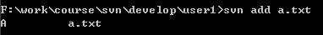

说明：把a.txt加入到了itcast仓库，加入到了版本控制中

### svn commit

说明：当把一个文件加入到指定仓库以后，接下来的操作就是提交。在提交的时候必须写一些说明(可以写这次提交都做了一些什么内容)

#### 执行命令

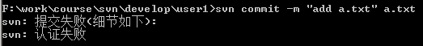

说明：当执行这个命令的时候失败了。因为用的是匿名用户登录的。

在F:\work\course\svn\repository\svn\itcast\conf路径下有一个文件：svnserve.conf

该文件有一句这样的描述：

# anon-access = read

说明：匿名用户只能有读的权限，所以这里应该改一下：

anon-access = write

当改完以后再次执行次命令的时候：

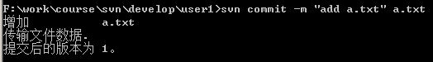

说明命令执行成功了。在itcast仓库中加了一个文件a.txt，版本号为1

#### user2用户执行checkout命令



把a.txt文件checkout到user2中，并且版本为1

#### User2用户修改a.txt文件

#### User2用户commit文件

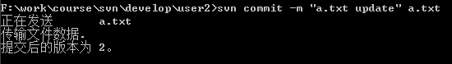

文件a.txt在user2下再次进行修改

#### User1用户进行更新

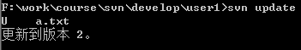

把user1下的a.txt文件更新到版本2

#### 当删除掉客户端的一个文件时

当删除掉客户端的一个文件时，可以使用svn update命令把服务器上的版本download下来。

## 六、Tortoisesvn的使用

### 建立仓库

1. 在F:\work\course\svn\repository\svn路径下建立一个文件夹为itcast
2. 进入itcast目录，如图所示

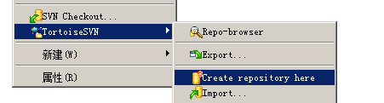

1. 执行完第二步后，在itcast目录中产生了

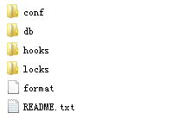

这个目录和用命令行创建的工程的目录是一样的。

### 建立用户

在F:\work\course\svn\develop目录下创建两个用户user1和user2，即两个文件夹。

### 点击user1用户，选中checkout

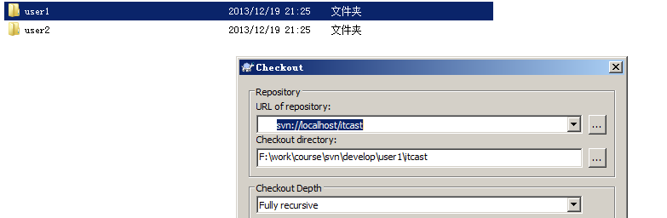

把itcast仓库放入到user1中

执行完上述操作以后itcast仓库就被下载到了user1中

### 在user1的itcast仓库中创建一个a.txt文件

### 利用svn add把a.txt添加到版本控制

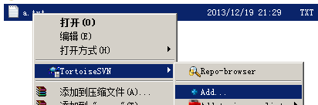

添加完毕以后会出现如下的图标：



### 利用svn commit上传到服务器

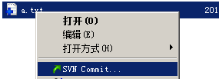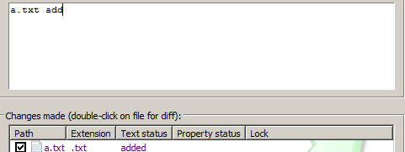

在执行commit之前还要修改权限的部分。

### 在user2中创建itcast仓库

这个时候，user2的icast仓库中已经存在a.txt文件了

### 修改a.txt文件

### 执行commit操作

#### 在user1用户下针对itcast库的a.txt执行update操作

### 上锁

可以针对user1用户中的a.txt文件进行上锁的操作。

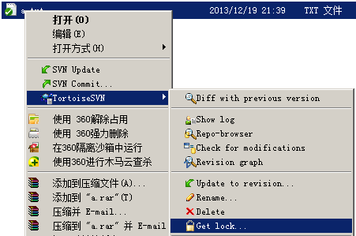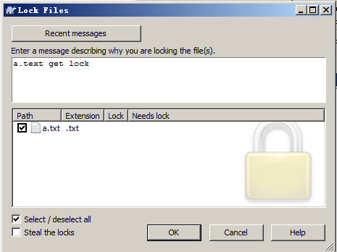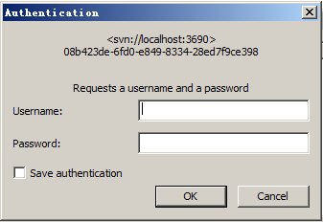

当输入用户名和密码的时候，就上锁了，上锁的突变如下所示：



当用户user2试图再次修改此文件时，会报如下的错误：

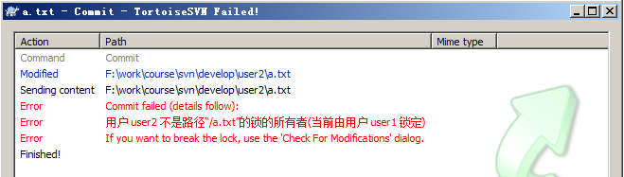

### 解锁

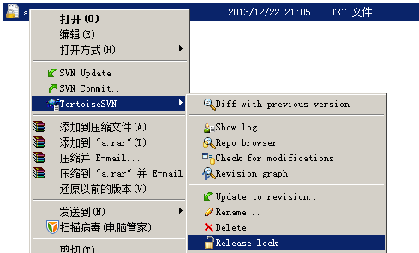

### needs-lock

#### a.txt变成needs-lock

1. txt作如下的操作：

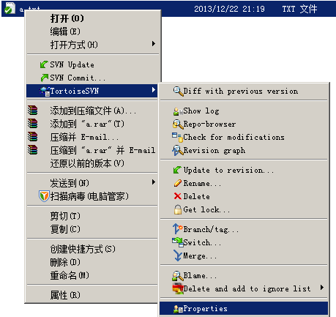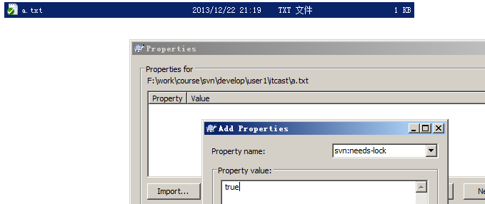

添加一个属性：svn:need-lock，值为true，确定以后变成如下的图标：



这个图标表明再次修改必须上锁。

#### a.txt上锁

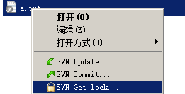

#### 进行修改

#### 进行commit操作

### 去掉needs-lock属性

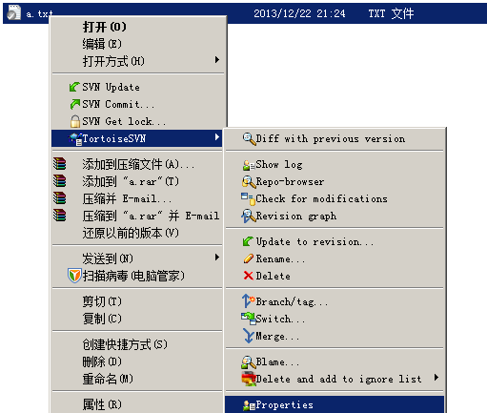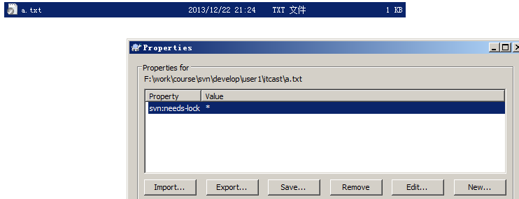

点击remove就可以了

### 冲突问题

#### user1更新a.txt文件

#### user2更新a.txt文件

#### user1更改a.txt文件

#### user2更改a.txt文件

#### user1对a.txt进行commit操作

#### user2对a.txt进行commit操作

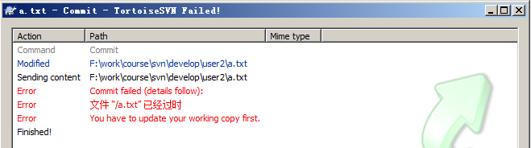

当user2对a.txt进行操作的时候，user2操作的a.txt文件并不是最新的。所以报如下的错误。

#### 对a.txt执行update操作

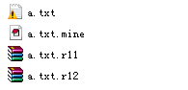

该图标表示文件有冲突了。

a.txt.mine表示user2用户最新的

a.txt.r11 表示提交之前的

a.txt.t12表示服务器上最新的

#### 解决冲突

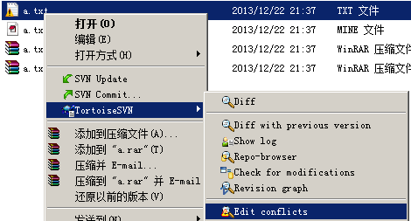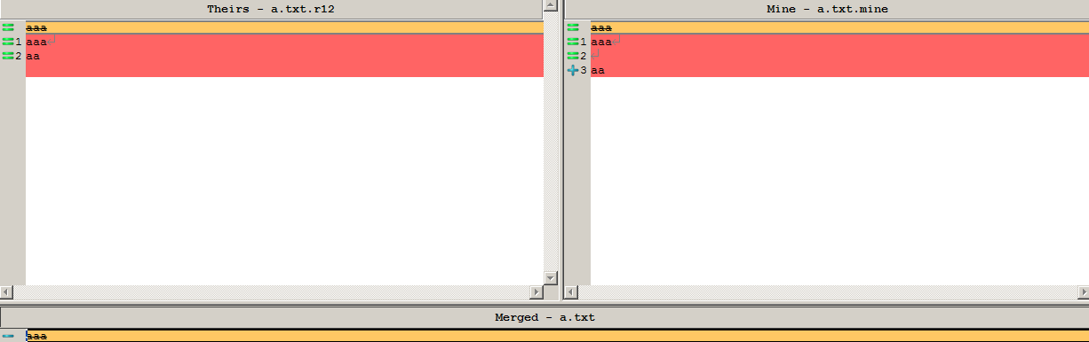

Theirs表示服务器上的

Mine 表示自己的

Merged 表示合并以后的版本

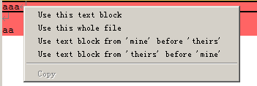

可以在冲突的那一行点击右键，选择这四个选项中的其中一个。这个时候，Merge就会发生变化。



这样就可以解决冲突的问题。

#### Resolved

当解决完毕以后，告诉svn已经解决完了

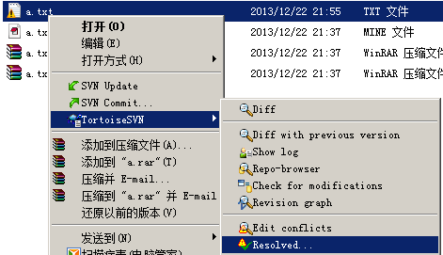

#### commit

## 七、权限

### 权限的配置

在itcast库的config目录下有授权的相关内容。

#### svnserve.config

定义所有认证和授权政策。

##### anon-access

匿名用户的访问权限，应该是什么访问权限都没有

anon-access = none

##### auth-access

认证用户授权

auth-access=write

##### password-db

指定用户的认证文件为passwd文件

password-db=passwd

##### authz-db

authz-db=authz

指定用户的授权文件为authz。

#### password

存放项目成员账户信息

[users]

# harry = harryssecret

# sally = sallyssecret

等号左边代表用户名，等号右边代表密码，所以可以这么添加：

user1=user1pwd

user2=user2pwd

这样系统中有两个用户user1,user2,密码分别是user1pwd,user2pwd。

#### authz

复杂的群主授权控制

[groups]

# harry\_and\_sally = harry,sally

# harry\_sally\_and\_joe = harry,sally,&joe

groups是组的意思

等号左边的是组名，等号右边的是组的成员

所以可以写

svn\_group = user1 把user1加入到svn\_group组中

# [repository:/baz/fuz]

# @harry\_and\_sally = rw

# \* = r

# [repository:/baz/fuz]：指出针对哪个仓库

# @harry\_and\_sally = rw：针对某一个仓库，对组进行授权

# \* = r：对除了这个组以外的其他用户进行授权

[itcast:/]:针对itcast仓库

@svn\_group = rw 针对svn\_group组进行授权

user2 = rw 针对user2用户进行授权

\* = 除了以上用户以外的其他用户都不能授权

[itcast:/doc]

user1 = rw

\* =

以上配置说明：针对itcast仓库的doc目录，只有user1有读写权利，其他的用户都没有。

### 权限的使用

当配置完成权限以后，当在user1用户下或者user2用户下修改了一个文件，进行commit的时候，系统会自动提示如下：

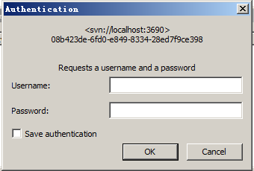

这个时候只有输入正确的用户名和密码信息才能提交。

## 八、svn嵌入myeclipse

### 插件的下载

从官网上下载插件[http://subclipse.tigris.org](http://subclipse.tigris.org/)，可以从这个网站下载到最新的svn插件。

### 创建插件目录

在F:\work\course\svn下创建插件目录myplugins\svn\eclipse，把下载完的解压后的两个文件夹放入到该目录下

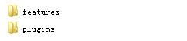

### 创建svn.link文件

在myeclipse安装的dropins目录下创建svn.link文件

Link文件中的path



path的值就是svn插件的目录所在。

### 重启myeclipse

## 九、svn在myeclipse中的使用

### 把库添加到myeclipse中

打开如下的视图：

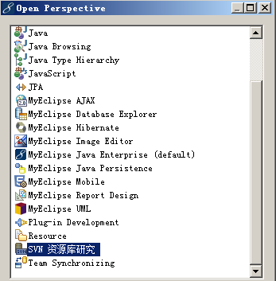

准备新建一个资源库的位置

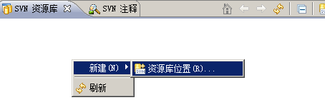

输入库的url:



itcast库就被导入进来了

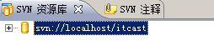

### 把svn的项目检出到myeclipse

在新建项目的时候，选择从svn上检出项目



选择现有资源库的位置

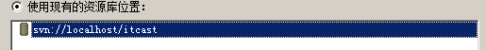

检出的项目在myeclipse中

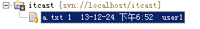

### 对a.txt进行编辑

### 对a.txt进行commit操作

### Compare with

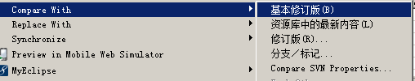

可以利用Compare with的功能的子功能

基本修订版

最新版本的上一个版本

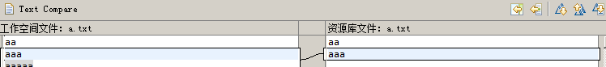

利用这个功能可以和以往的版本做对比。

### Replease With

可以选择某一个版本的内容覆盖当前版本的内容

### 把项目添加到svn中

新建一个项目，做如下的操作：

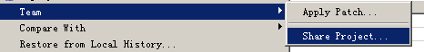

选择svn

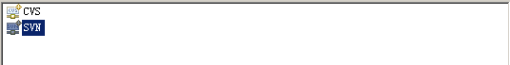

把项目保存在itcast资源库



### 分支、合并、切换

#### Trunk

存放开发的主线，团队成员在开发的时候一直要用这个库中的内容

#### Branches

存放支线副本：当项目稳定以后，先发布到tags下，如果发现了bug，再从tags下检出到branches下。在该版本下进行bug的修复，把修复完毕的稳定的版本重新发布到tags下。

#### Tags

存放标签副本，也就是存放稳定版本

#### 问题：

一个公司开发了一个oa系统，随后发布了一个版本v1.0，由于这个版本还是比较成功的，然后客户提出了更多的需求，随后开发团地准备开发下一个版本v2.0，当开发团队

在如火如荼的工作的时候，客户突然提出了在v1.0版本有一个bug,需要改进，而且必须把这个改进引入到v2.0版本中。用svn怎么样解决这个问题呢？

#### 解决

##### 在svn库中建立一个项目oa

##### 让oa成为svn项目

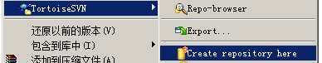

##### 修改权限，让匿名用户具有写的权限



##### 在客户端准备一个oa文件夹

##### 在oa文件夹下建立三个文件夹

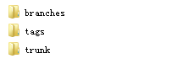

##### 把oa里面的内容导入到svn库中

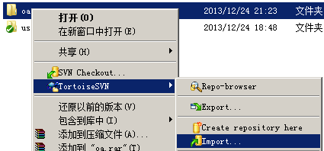

##### 查看仓库的结构

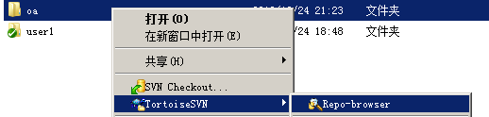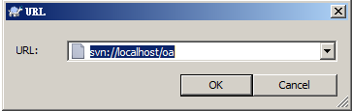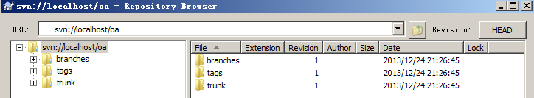

从上面可以看出，branches,tags,trunk已经被加入到仓库中了。

##### 把正在开发的一个项目导入到trunk(主线)中。

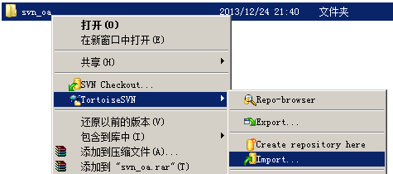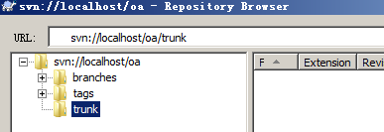

这样该项目的基本代码就加入到了trunk中。

##### 把trunk的项目check out到myeclipse中。

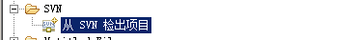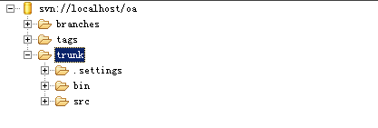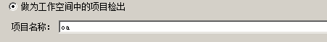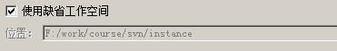

经过以上几步，trunk中的目录就被导入到了oa中。

##### 发布v1.0版本

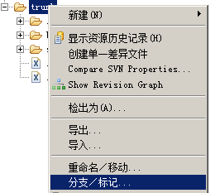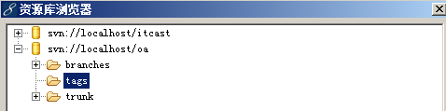

选择发布到tags目录

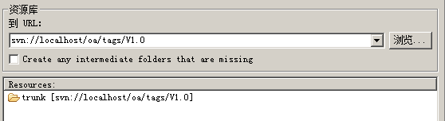

在tags下建立一个文件夹V1.0

##### 开发V2.0的功能

在A.java类上稍微做一下修改即可。

##### 现在V1.0有bug，对V1.0的版本做检出

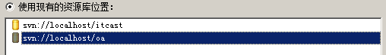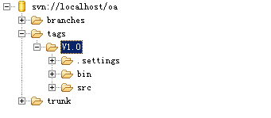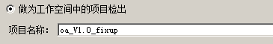

##### 对V1.0的版本进行修改

##### 对修改后的内容提交

##### 以上操作不对，因为tags的内容不能进行修改

##### 对tags中的V1.0做分支

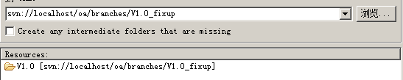

对tags中的V1.0做分支，然后移动到branches中，为V1.0\_fixup。

##### 切换版本库的路径

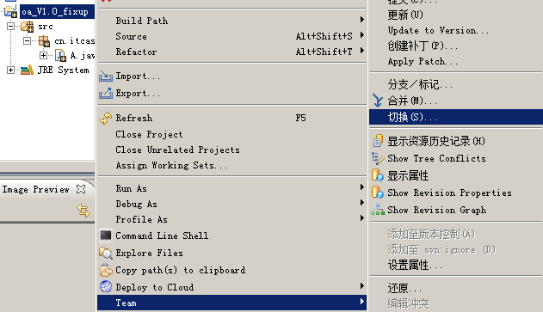

把路径切换到branches/V1.0\_fixup。

##### 提交

因为版本库已经切换到了branches/V1.0\_fixup，所以这个时候可以提交了。

##### 把修复好的V1.0\_fixup发布

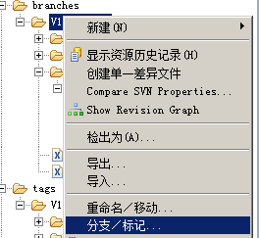

选择branches中的版本做分支标记。

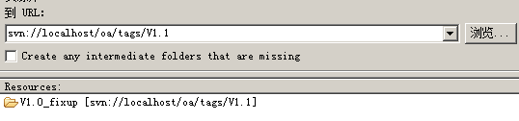

发布到稳定库中(tags)，并且版本的名字为V1.1

##### 把V1.1版本加入到原来的版本中

在trunk版本中，选择合并。

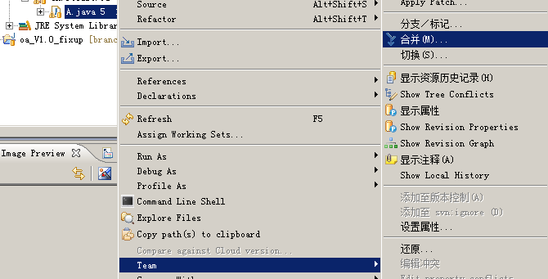

从tags/V1.1中进行merge

##### 在企业的应用

1. 项目经理会发一个word文档
2. svn的仓库的地址
3. 使用svn的用户名和密码
4. 把svn上的项目导入到myelicpse中
5. 做自己的模块，把自己写的东西上传到svn上
6. 版本的对比，合并版本

# Activiti工作流笔记

## 1：工作流的概念

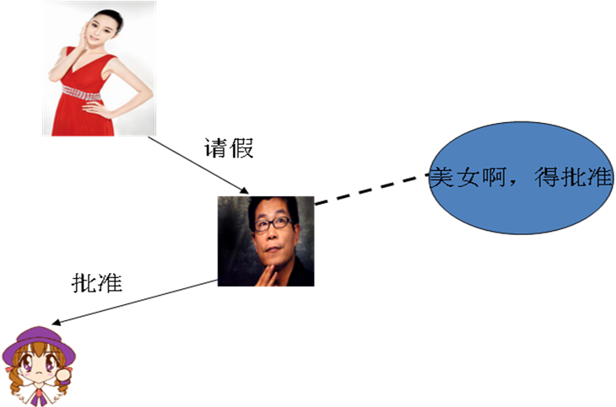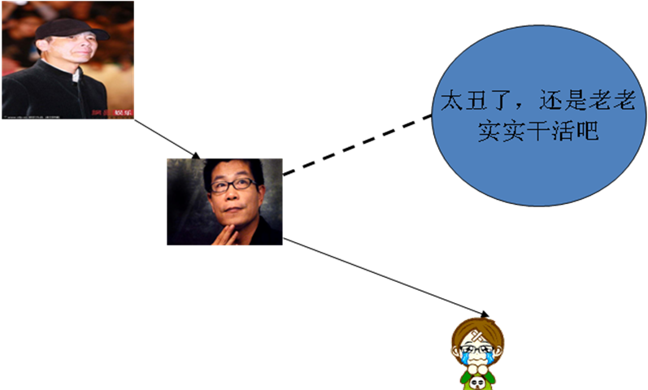

说明：

1. 假设：这两张图就是华谊兄弟的请假流程图
2. 图的组成部分：
3. 人物：范冰冰 冯小刚 王中军
4. 事件（动作）：请假、批准、不批准

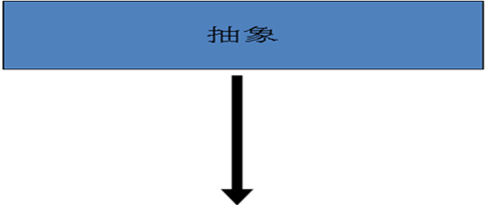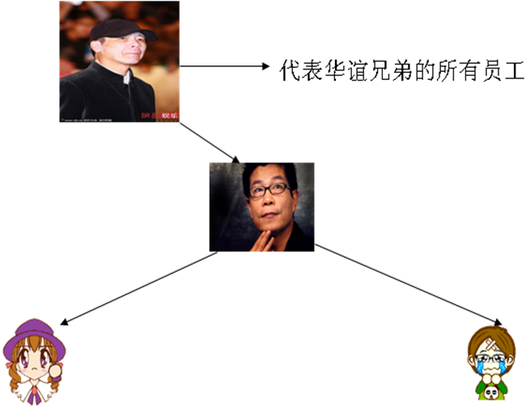

工作流(Workflow)，就是“业务过程的部分或整体在计算机应用环境下的自动化”，它主要解决的是“使在多个参与者之间按照某种预定义的规则传递文档、信息或任务的过程自动进行，从而实现某个预期的业务目标，或者促使此目标的实现”。

工作流管理系统(Workflow Management System, WfMS)是一个软件系统，它完成工作量的定义和管理，并按照在系统中预先定义好的工作流规则进行工作流实例的执行。工作流管理系统不是企业的业务系统，而是为企业的业务系统的运行提供了一个软件的支撑环境。

工作流管理联盟(WfMC，Workflow Management Coalition)给出的关于工作流管理系统的定义是：工作流管理系统是一个软件系统，它通过执行经过计算的流程定义去支持一批专门设定的业务流程。工作流管理系统被用来定义、管理、和执行工作流程。

工作流管理系统的目标：管理工作的流程以确保工作在正确的时间被期望的人员所执行——在自动化进行的业务过程中插入人工的执行和干预。

## 2：工作流的执行过程

演示程序：Activiti控制台

## 3：Activiti介绍

Activiti5是由Alfresco软件在2010年5月17日发布的业务流程管理（BPM）框架，它是覆盖了业务流程管理、工作流、服务协作等领域的一个开源的、灵活的、易扩展的可执行流程语言框架。Activiti基于Apache许可的开源BPM平台，创始人Tom Baeyens是JBoss jBPM的项目架构师，它特色是提供了eclipse插件，开发人员可以通过插件直接绘画出业务

流程图。

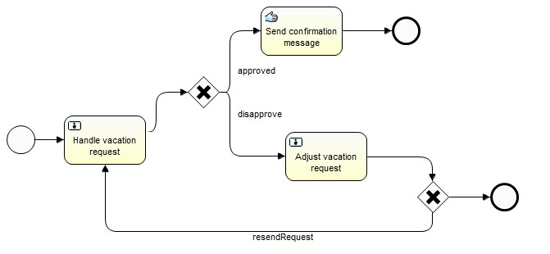

### 3.1：工作流引擎

ProcessEngine对象，这是Activiti工作的核心。负责生成流程运行时的各种实例及数据、监控和管理流程的运行。

### 3.2：BPMN

业务流程建模与标注（Business Process Model and Notation，BPMN) ，描述流程的基本符号，包括这些图元如何组合成一个业务流程图（Business Process Diagram）

### 3.3：数据库（先学后看）

Activiti数据库支持：

Activiti的后台是有数据库的支持，所有的表都以ACT\_开头。 第二部分是表示表的用途的两个字母标识。 用途也和服务的API对应。

ACT\_RE\_\*: 'RE'表示repository。 这个前缀的表包含了流程定义和流程静态资源 （图片，规则，等等）。

ACT\_RU\_\*: 'RU'表示runtime。 这些运行时的表，包含流程实例，任务，变量，异步任务，等运行中的数据。 Activiti只在流程实例执行过程中保存这些数据， 在流程结束时就会删除这些记录。 这样运行时表可以一直很小速度很快。

ACT\_ID\_\*: 'ID'表示identity。 这些表包含身份信息，比如用户，组等等。

ACT\_HI\_\*: 'HI'表示history。 这些表包含历史数据，比如历史流程实例， 变量，任务等等。

ACT\_GE\_\*: 通用数据， 用于不同场景下，如存放资源文件。

表结构操作：

#### 3.3.1：资源库流程规则表

1. act\_re\_deployment 部署信息表
2. act\_re\_model 流程设计模型部署表
3. act\_re\_procdef 流程定义数据表

#### 3.3.2：运行时数据库表

1. act\_ru\_execution 运行时流程执行实例表
2. act\_ru\_identitylink 运行时流程人员表，主要存储任务节点与参与者的相关信息
3. act\_ru\_task 运行时任务节点表
4. act\_ru\_variable 运行时流程变量数据表

#### 3.3.3：历史数据库表

1. act\_hi\_actinst 历史节点表
2. act\_hi\_attachment 历史附件表
3. act\_hi\_comment 历史意见表
4. act\_hi\_identitylink 历史流程人员表
5. act\_hi\_detail 历史详情表，提供历史变量的查询
6. act\_hi\_procinst 历史流程实例表
7. act\_hi\_taskinst 历史任务实例表
8. act\_hi\_varinst 历史变量表

#### 3.3.4：组织机构表

1. act\_id\_group 用户组信息表
2. act\_id\_info 用户扩展信息表
3. act\_id\_membership 用户与用户组对应信息表
4. act\_id\_user 用户信息表

这四张表很常见，基本的组织机构管理，关于用户认证方面建议还是自己开发一套，组件自带的功能太简单，使用中有很多需求难以满足

#### 3.3.5：通用数据表

1. act\_ge\_bytearray 二进制数据表
2. act\_ge\_property 属性数据表存储整个流程引擎级别的数据,初始化表结构时，会默认插入三条记录，

### 3.4：activiti.cfg.xml（activiti的配置文件）

Activiti核心配置文件，配置流程引擎创建工具的基本参数和数据库连接池参数。

定义数据库配置参数：

* **jdbcUrl**: 数据库的JDBC URL。
* **jdbcDriver**: 对应不同数据库类型的驱动。
* **jdbcUsername**: 连接数据库的用户名。
* **jdbcPassword**: 连接数据库的密码。

基于JDBC参数配置的数据库连接 会使用默认的**MyBatis**连接池。 下面的参数可以用来配置连接池（来自MyBatis参数）：

* **jdbcMaxActiveConnections**: 连接池中处于被使用状态的连接的最大值。默认为10。
* **jdbcMaxIdleConnections**: 连接池中处于空闲状态的连接的最大值。
* **jdbcMaxCheckoutTime**: 连接被取出使用的最长时间，超过时间会被强制回收。 默认为20000（20秒）。
* **jdbcMaxWaitTime**: 这是一个底层配置，让连接池可以在长时间无法获得连接时， 打印一条日志，并重新尝试获取一个连接。（避免因为错误配置导致沉默的操作失败）。 默认为20000（20秒）。

示例数据库配置：

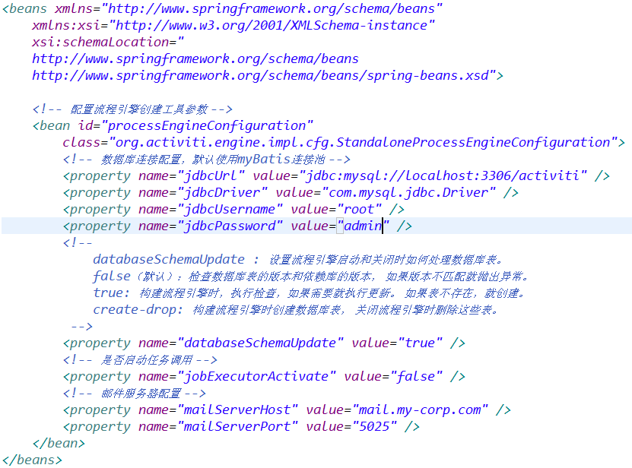

也可以使用javax.sql.DataSource。 （比如，Apache Commons的DBCP）：

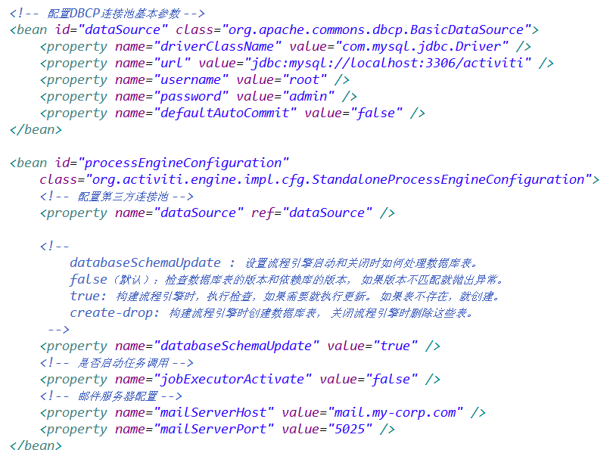

### 3.5：logging.properties（日志处理）

日志的配置文件，Activiti操作数据库的时候，整合的日志文件

## 4：准备环境

### 4.1：activiti5 软件环境

1. JDK1.6或者更高版本
2. 支持的数据库有：h2, mysql, oracle, postgres, mssql, db2等。
3. 支持activiti5运行的jar包
4. 开发环境为Eclipse3.7或者以上版本,myeclipse为8.6版本

### 4.2：相关资源下载

1. JDK可以到sun的官网下载

<http://www.oracle.com/technetwork/java/javase/downloads/index.html>

1. 数据库，例如：mysql可以在官网上下载。

[http://www.mysql.com](http://www.mysql.com/)

1. activiti也可以到Activiti官方网站下载得到。

<http://activiti.org/download.html>

1. Eclipse3.7或者MyEclipse8.6也可以到相应的网站上获得下载。

### 4.3：安装流程设计器(eclipse插件)

#### 4.3.1：安装方式一

在**有网络**的情况下，安装流程设计器步骤如下：

1. 打开 Help -> Install New Software. 在如下面板中:

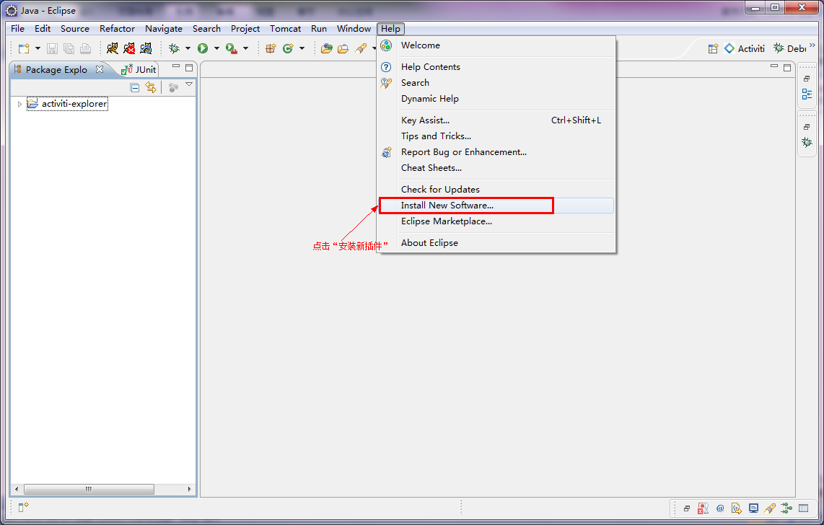

1. 在如下Install界面板中，点击Add按钮：

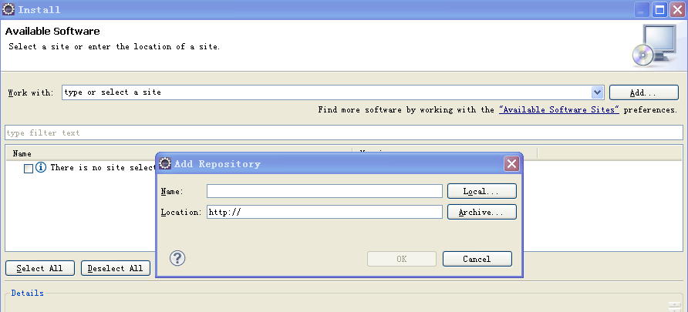

配置新装插件的地址和名称

1. 然后填入下列字段

Name: Activiti BPMN 2.0 designer

Location: http://activiti.org/designer/update/

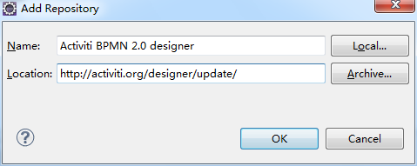

1. 回到Install界面，在面板正中列表中把所有展示出来的项目都勾上：

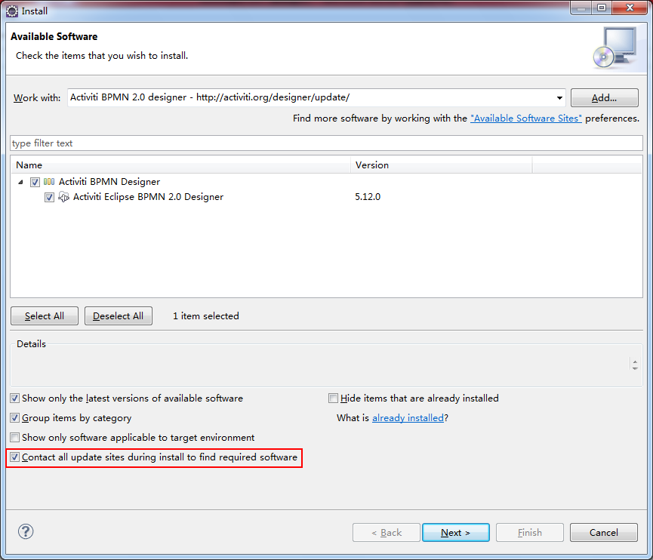

1. 点击复选框

在Detail部分记得选中 "Contact all updates sites.." , 因为它会检查所有当前安装所需要的插件并可以被Eclipse下载.

1. 安装完以后，点击新建工程new->Other…打开面板，如果看到下图内容：

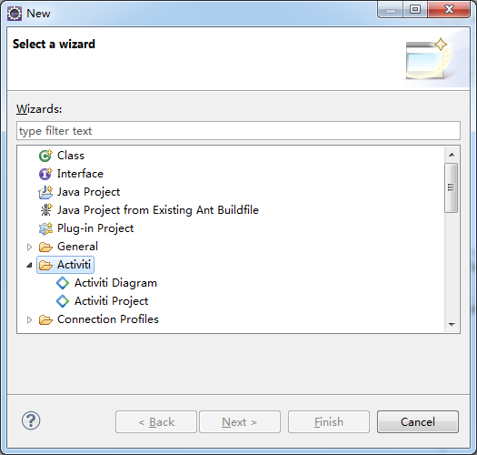

说明安装成功了。

#### 4.3.2：安装方式二

在**没有网络**的情况下，安装流程设计器步骤如下：

1. 解压老师发给大家的



1. 把压缩包中的内容放入eclipse根目录的dropins文件夹下
2. 重启eclipse，点击新建工程new->Other…打开面板，如果看到下图内容：



说明安装成功了

### 4.4：对流程设计器的使用说明

打开菜单Windows->Preferences->Activiti->Save下流程流程图片的生成方式:

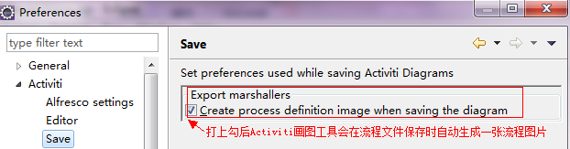

虽然流程引擎在单独部署bpmn文件时会自动生成图片，但在实际开发过程中，自动生成的图片会导致和BPMN中的坐标有出入，在实际项目中展示流程当前位置图会有问题。

所在完成以上配置后，会由我们自己来管理流程图片。在发布流程时把流程规则文件和流程图片一起上传就行了。

### 4.5：准备Activiti5开发环境

#### 4.5.1：添加Activiti5的jar包

在activiti-5.13->wars目录下是一些示例项目，解压activiti-rest项目，导入activiti-rest目录中WEB-INF\lib下所有包。添加到classpath中。

由于我们使用的是Mysql数据库，Mysql数据库的链接驱动Activiti官方包中并没有提供，需要我们自己导入。手动导入mysql-connector-java.jar，添加到classpath下。

#### 4.5.2：初始化数据库

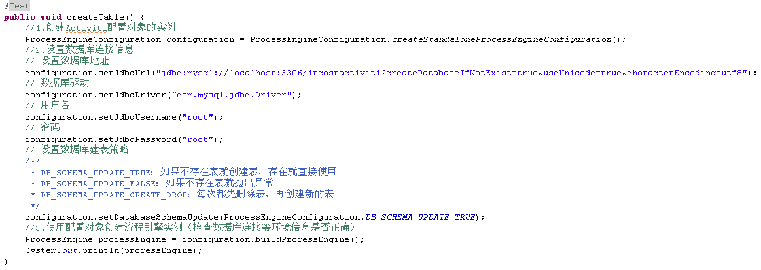

在Activiti中，在创建核心的流程引擎对象时会自动建表。如果程序正常执行，mysql会自动建库，然后创建23张表。

#### 4.5.3：添加并制定配置文件

在Actiiti5中定制流程必定会操作到数据库，如果都像上面那样写一大段代码会非常麻烦，所以我们可以把数据库连接配置写入配置文件。

在Activiti5的官方示例中并没有现成的配置文件，所以先得找到activiti-rest\WEB-INF\classes下有：

##### 4.5.3.1：activiti-context.xml ：

一个类似spring结构的配置文件，清空内容后改名为activiti.cfg.xml，用来做流程引擎的相关配置。

按照上面代码配置ProcessEngineConfiguration对象，主要定义数据库的连接配置和建表策略，配置文件代码如下：

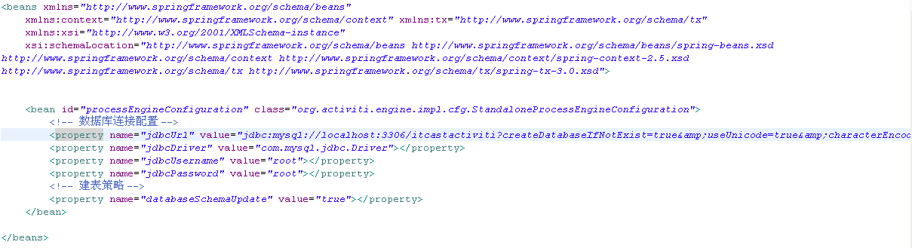

Java代码如下：

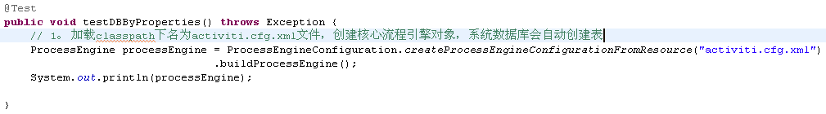

createProcessEngineConfigurationFromResource的参数值为我们添加的配置文件activiti.cfg.xml的名称，执行java代码，流程引擎对象创建成功运行后数据库会自动建表。

##### 4.5.3.2：log4j.properties 日志配置文件

把两个文件放入resource目录下即可。

## 5：核心API

### 5.1：ProcessEngine

说明：

1. 在Activiti中最核心的类，其他的类都是由他而来。
2. 产生方式：



在前面看到了两种创建ProcessEngine（流程引擎）的方式，而这里要简化很多，调用ProcessEngines的getDefaultProceeEngine方法时会自动加载classpath下名为activiti.cfg.xml文件。

1. 可以产生RepositoryService



1. 可以产生RuntimeService



1. 可以产生TaskService



各个Service的作用：

|  |  |
| --- | --- |
| **RepositoryService** | **管理流程定义** |
| **RuntimeService** | **执行管理，包括启动、推进、删除流程实例等操作** |
| **TaskService** | **任务管理** |
| **HistoryService** | **历史管理(执行完的数据的管理)** |
| **IdentityService** | **组织机构管理** |
| FormService | 一个可选服务，任务表单管理 |
| ManagerService |  |

### 5.2：RepositoryService

是Activiti的仓库服务类。所谓的仓库指流程定义文档的两个文件：bpmn文件和流程图片。

1. 产生方式



1. 可以产生DeploymentBuilder，用来定义流程部署的相关参数



1. 删除流程定义



### 5.3：RuntimeService

是activiti的流程执行服务类。可以从这个服务类中获取很多关于流程执行相关的信息。

### 5.4：TaskService

是activiti的任务服务类。可以从这个类中获取任务的信息。

### 5.5：HistoryService

是activiti的查询历史信息的类。在一个流程执行完成后，这个对象为我们提供查询历史信息。

### 5.6：ProcessDefinition

流程定义类。可以从这里获得资源文件等。

### 5.7：ProcessInstance

代表流程定义的执行实例。如范冰冰请了一天的假，她就必须发出一个流程实例的申请。一个流程实例包括了所有的运行节点。我们可以利用这个对象来了解当前流程实例的进度等信息。**流程实例就表示一个流程从开始到结束的最大的流程分支**，即一个流程中流程实例只有一个。

### 5.8：Execution

Activiti用这个对象去描述流程执行的每一个节点。在没有并发的情况下，Execution就是同ProcessInstance。流程按照流程定义的规则执行一次的过程，就可以表示执行对象Execution。

如图为ProcessInstance的源代码：

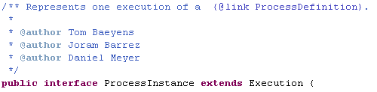

从源代码中可以看出ProcessInstance就是Execution。但在现实意义上有所区别：

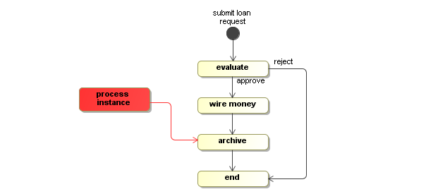

在单线流程中，如上图的贷款流程，ProcessInstance与Execution是一致的。

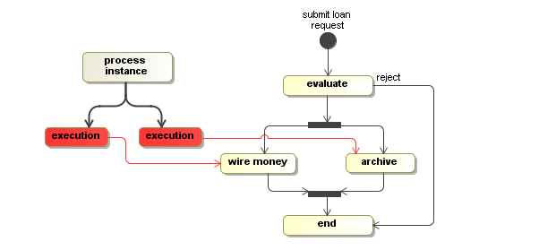

这个例子有一个特点：wire money(汇钱)和archive(存档)是并发执行的。 这个时候，总线路代表ProcessInstance，而分线路中每个活动代表Execution。

**总结：**

**\* 一个流程中，执行对象可以存在多个，但是流程实例只能有一个。**

**\* 当流程按照规则只执行一次的时候，那么流程实例就是执行对象。**

## 6：HelloWorld程序（模拟流程的执行）

### 6.1：流程图：

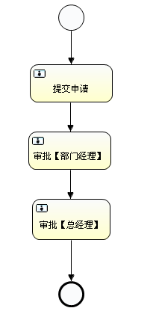

### 6.2：部署流程定义

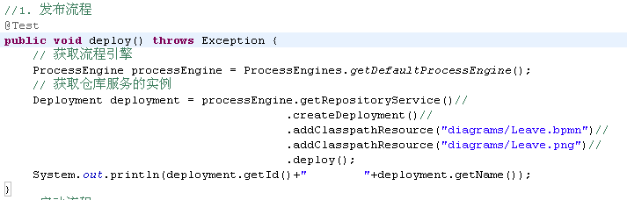

这里使用**RepositoryService**部署流程定义

addClasspathResource表示从类路径下加载资源文件，一次只能加载一个文件

### 6.3：启动流程实例

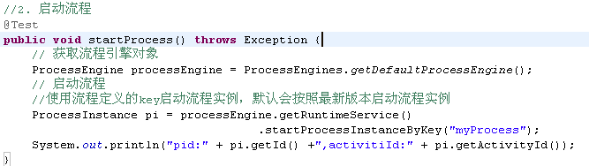

这里使用**RuntimeService**启动流程实例

### 6.4：查看我的个人任务

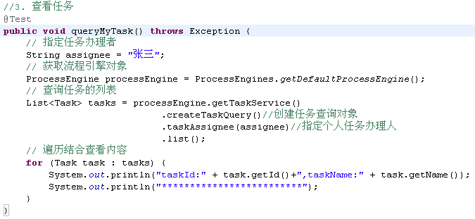

这里使用**TaskService**完成任务的查询

### 6.5：完成我的个人任务

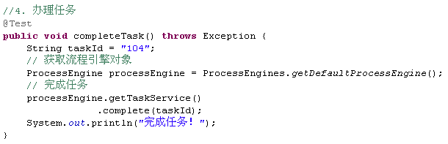

这里使用**TaskService**完成任务的办理

## 7：管理流程定义

### 7.1：设计流程定义文档

#### 7.1.1：流程图



#### 7.1.2：bpmn文件

BPMN 2.0根节点是definitions节点。 这个元素中，可以定义多个流程定义（不过我们建议每个文件只包含一个流程定义， 可以简化开发过程中的维护难度）。 一个空的流程定义看起来像下面这样。注意，definitions元素 最少也要包含xmlns 和 targetNamespace的声明。 targetNamespace可以是任意值，它用来对流程实例进行分类。

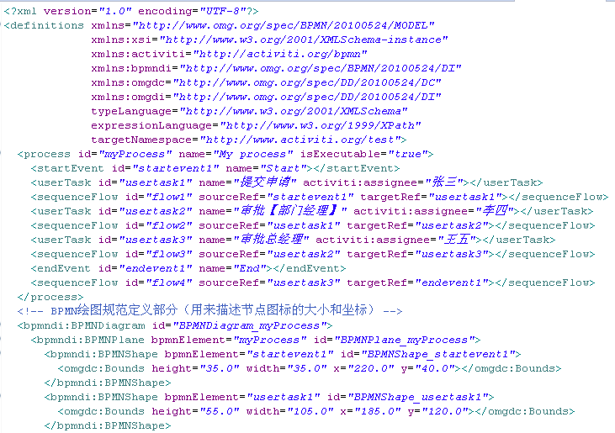

说明：流程定义文档有两部分组成：

1. bpmn文件

流程规则文件。在部署后，每次系统启动时都会被解析，把内容封装成流程定义放入项目缓存中。Activiti框架结合这个xml文件自动管理流程，流程的执行就是按照bpmn文件定义的规则执行的，**bpmn文件是给计算机执行用的**。

1. 展示流程图的图片

在系统里需要展示流程的进展图片，**图片是给用户看的**。

### 7.2：部署流程定义（classpath路径加载文件）

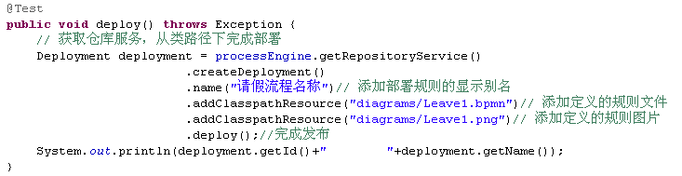

说明：

1. 先获取流程引擎对象：在创建时会自动加载classpath下的activiti.cfg.xml



1. 首先获得默认的流程引擎，通过流程引擎获取了一个RepositoryService对象（仓库对象）
2. 由仓库的服务对象产生一个部署对象配置对象，用来封装部署操作的相关配置。
3. 这是一个链式编程，在部署配置对象中设置显示名，上传流程定义规则文件
4. 向数据库表中存放流程定义的规则信息。
5. 这一步在数据库中将操作三张表：
6. **act\_re\_deployment（部署对象表）**

存放流程定义的显示名和部署时间，每部署一次增加一条记录

1. **act\_re\_procdef（流程定义表）**

存放流程定义的属性信息，部署每个新的流程定义都会在这张表中增加一条记录。

注意：当流程定义的key相同的情况下，使用的是版本升级

1. **act\_ge\_bytearray（资源文件表）**

存储流程定义相关的部署信息。即流程定义文档的存放地。每部署一次就会增加两条记录，一条是关于bpmn规则文件的，一条是图片的（如果部署时只指定了bpmn一个文件，activiti会在部署时解析bpmn文件内容自动生成流程图）。两个文件不是很大，都是以二进制形式存储在数据库中。

### 7.3：部署流程定义（zip格式文件）

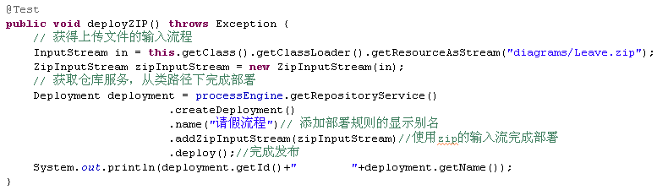

将

压缩成zip格式的文件，使用zip的输入流用作部署流程定义

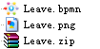

### 7.4：查看流程定义

查询流程定义的信息

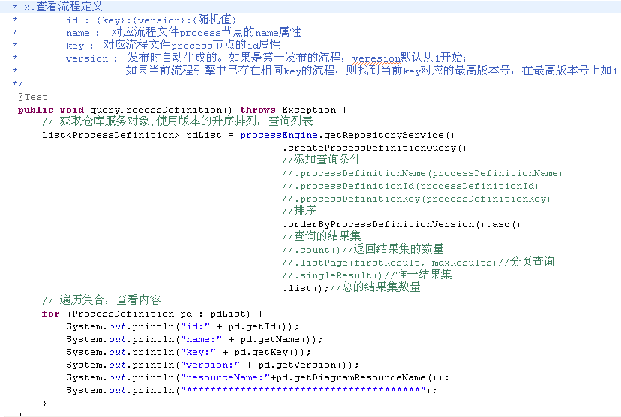

结果：



再部署一次运行结果为：



可以看到流程定义的key值相同的情况下，版本是从1开始逐次升级的

流程定义的Id是【key：版本：生成ID】

说明：

1. 流程定义和部署对象相关的Service都是RepositoryService。
2. 创建流程定义查询对象，可以在ProcessDefinitionQuery上设置查询的相关参数
3. 调用ProcessDefinitionQuery对象的list方法，执行查询，获得符合条件的流程定义列表
4. 由运行结果可以看出：

Key和Name的值为：bpmn文件process节点的id和name的属性值



1. key属性被用来区别不同的流程定义。
2. 带有特定key的流程定义第一次部署时，version为1。之后每次部署都会在当前最高版本号上加1
3. Id的值的生成规则为:{processDefinitionKey}:{processDefinitionVersion}:{generated-id}, 这里的generated-id是一个自动生成的唯一的数字
4. 重复部署一次，deploymentId的值以一定的形式变化

规则act\_ge\_property表生成

### 7.5：删除流程定义

删除部署到activiti中的流程定义。

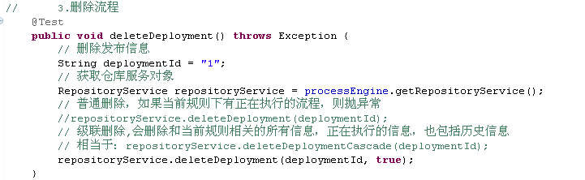

说明：

1. 因为删除的是流程定义，而流程定义的部署是属于仓库服务的，所以应该先得到RepositoryService
2. 如果该流程定义下没有正在运行的流程，则可以用普通删除。如果是有关联的信息，用级联删除。项目开发中使用级联删除的情况比较多，删除操作一般只开放给超级管理员使用。

### 7.6：获取流程定义文档的资源（查看流程图附件）

查询出流程定义文档。主要查的是图片，用于显示流程用。

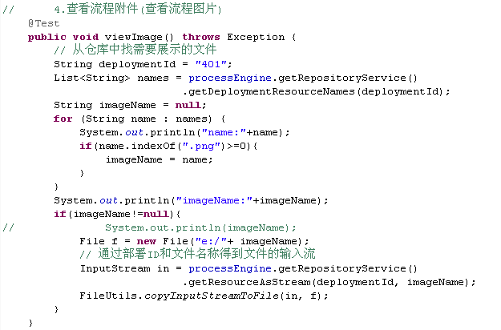

说明：

1. deploymentId为流程部署ID
2. resourceName为act\_ge\_bytearray表中NAME\_列的值
3. 使用repositoryService的getDeploymentResourceNames方法可以获取指定部署下得所有文件的名称
4. 使用repositoryService的getResourceAsStream方法传入部署ID和资源图片名称可以获取部署下指定名称文件的输入流
5. 最后的有关IO流的操作，使用FileUtils工具的copyInputStreamToFile方法完成流程流程到文件的拷贝，将资源文件以流的形式输出到指定文件夹下

### 7.7：附加功能：查询最新版本的流程定义

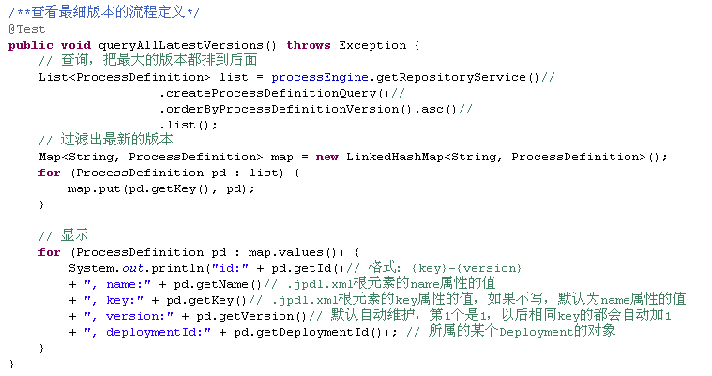

### 7.8：附加功能：删除流程定义（删除key相同的所有不同版本的流程定义）

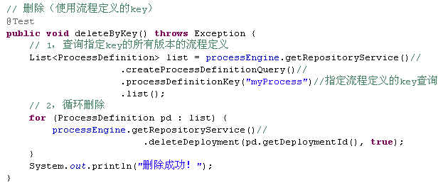

### 7.9：总结

**Deployment 部署对象**

1、一次部署的多个文件的信息。对于不需要的流程可以删除和修改。

2、对应的表：

act\_re\_deployment：部署对象表

act\_re\_procdef：流程定义表

act\_ge\_bytearray：资源文件表

act\_ge\_property：主键生成策略表

**ProcessDefinition 流程定义**

1、解析.bpmn后得到的流程定义规则的信息，工作流系统就是按照流程定义的规则执行的。

## 8：流程实例、任务的执行

### 8.1：流程图



### 8.2：部署流程定义

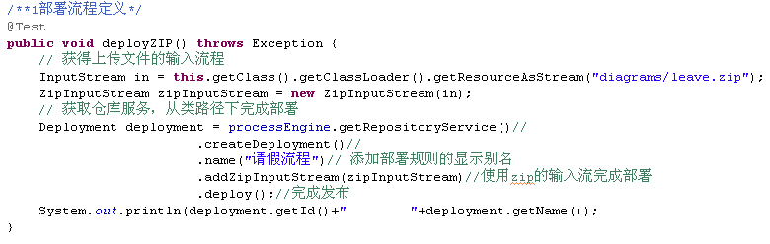

### 8.3：启动流程实例

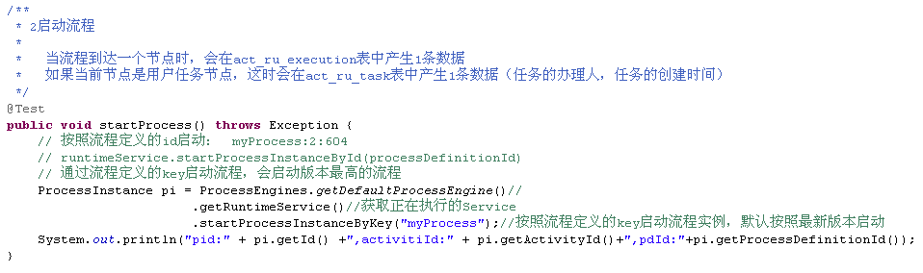

说明：

1. 操作数据库的act\_ru\_execution表,如果是用户任务节点，同时也会在act\_ru\_task添加一条记录

### 8.4：查询我的个人任务

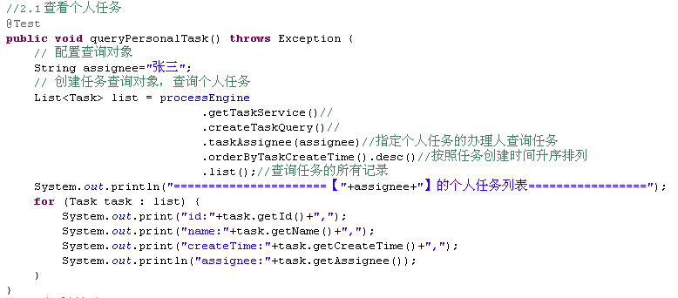

说明：

1. 因为是任务查询，所以从processEngine中应该得到TaskService
2. 使用TaskService获取到任务查询对象TaskQuery
3. 为查询对象添加查询过滤条件，使用taskAssignee指定任务的办理者（即查询指定用户的代办任务），同时可以添加分页排序等过滤条件
4. 调用list方法执行查询，返回办理者为指定用户的任务列表
5. 任务ID、名称、办理人、创建时间可以从act\_ru\_task表中查到。
6. Execution与ProcessInstance见5.6和5.7章节的介绍。在这种情况下，ProcessInstance相当于Execution
7. 如果assignee属性为部门经理，结果为空。因为现在流程只到了”填写请假申请”阶段，后面的任务还没有执行，即在数据库中没有部门经理可以办理的任务，所以查询不到。
8. 一个Task节点和Execution节点是1对1的情况，在task对象中使用Execution\_来表示他们之间的关系
9. 任务ID在数据库表act\_ru\_task中对应“ID\_”列

附加：

在activiti任务中，主要分为两大类查询任务（**个人任务**和组任务）：

1. 确切指定了办理者的任务，这个任务将成为指定者的私有任务，即个人任务。
2. 无法指定具体的某一个人来办理的任务，可以把任务分配给几个人或者一到 多个小组，让这个范围内的用户可以选择性（如有空余时间时）来办理这类任务，即组任务。

先知道个人任务的查询和办理，组任务的操作后面讲

### 8.5：办理任务

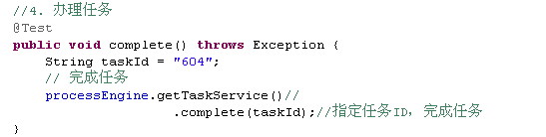

说明：

1. 是办理任务，所以从ProcessEngine得到的是TaskService。
2. 当执行完这段代码，再以员工的身份去执行查询的时候，会发现这个时候已经没有数据了，因为正在执行的任务中没有数据。
3. 对于执行完的任务，activiti将从act\_ru\_task表中删除该任务，下一个任务会被插入进来。
4. 以”部门经理”的身份进行查询，可以查到结果。因为流程执行到部门经理审批这个节点了。
5. 再执行办理任务代码，执行完以后以”部门经理”身份进行查询，没有结果。
6. 重复第3和4步直到流程执行完。

### 8.6：查询流程状态（判断流程正在执行，还是结束）

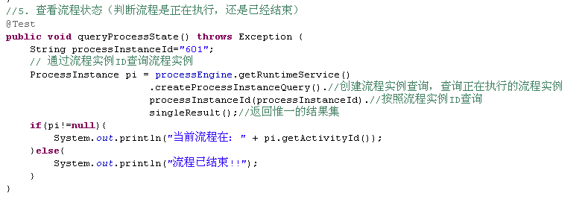

在流程执行的过程中，创建的流程实例ID在整个过程中都不会变，当流程结束后，流程实例将会在正在执行的执行对象表中（act\_ru\_execution）被删除

说明：

1. 因为是查询流程实例，所以先获取runtimeService
2. 创建流程实例查询对象，设置实例ID过滤参数
3. 由于一个流程实例ID只对应一个实例，使用singleResult执行查询返回一个唯一的结果，如果结果数量大于1，则抛出异常
4. 判断指定ID的实例是否存在，如果结果为空，则代表流程结束，实例在正在执行的执行对象表中已被删除，转换成历史数据。

### 8.7：附加功能：查询历史任务（后面讲）

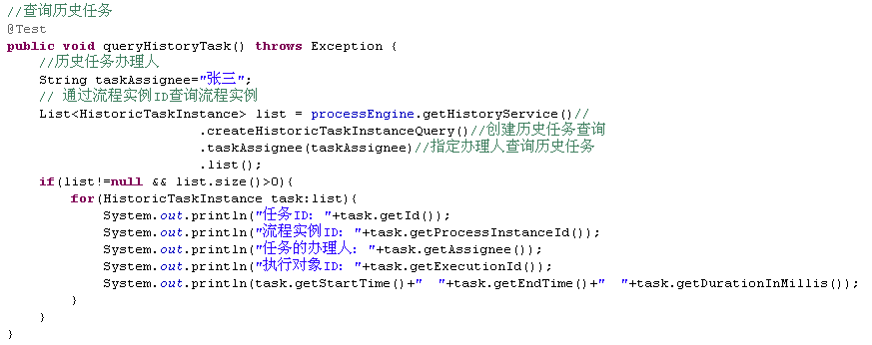

### 8.8：附加功能：查询历史流程实例（后面讲）

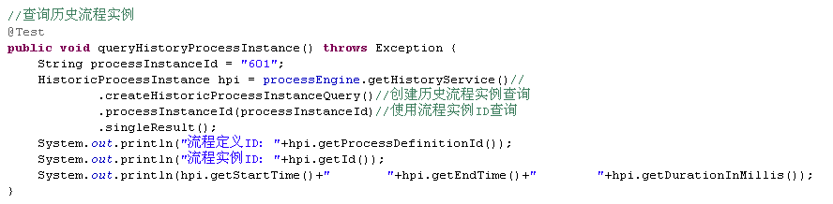

### 8.9：总结

**Execution 执行对象**

按流程定义的规则执行一次的过程.

对应的表：

act\_ru\_execution： 正在执行的信息

act\_hi\_procinst：已经执行完的历史流程实例信息

act\_hi\_actinst：存放历史所有完成的活动

**ProcessInstance 流程实例**

特指流程从开始到结束的那个最大的执行分支，一个执行的流程中，流程实例只有1个。

**注意**

（1）如果是单例流程，执行对象ID就是流程实例ID

（2）如果一个流程有分支和聚合，那么执行对象ID和流程实例ID就不相同

（3）一个流程中，流程实例只有1个，执行对象可以存在多个。

**Task 任务**

执行到某任务环节时生成的任务信息。

对应的表：

act\_ru\_task：正在执行的任务信息

act\_hi\_taskinst：已经执行完的历史任务信息

## 9：流程变量

### 9.1：流程图

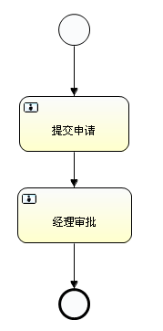

流程变量在整个工作流中扮演很重要的作用。例如：请假流程中有请假天数、请假原因等一些参数都为流程变量的范围。流程变量的作用域范围是只对应一个流程实例。也就是说各个流程实例的流程变量是不相互影响的。流程实例结束完成以后流程变量还保存在数据库中。

例如：

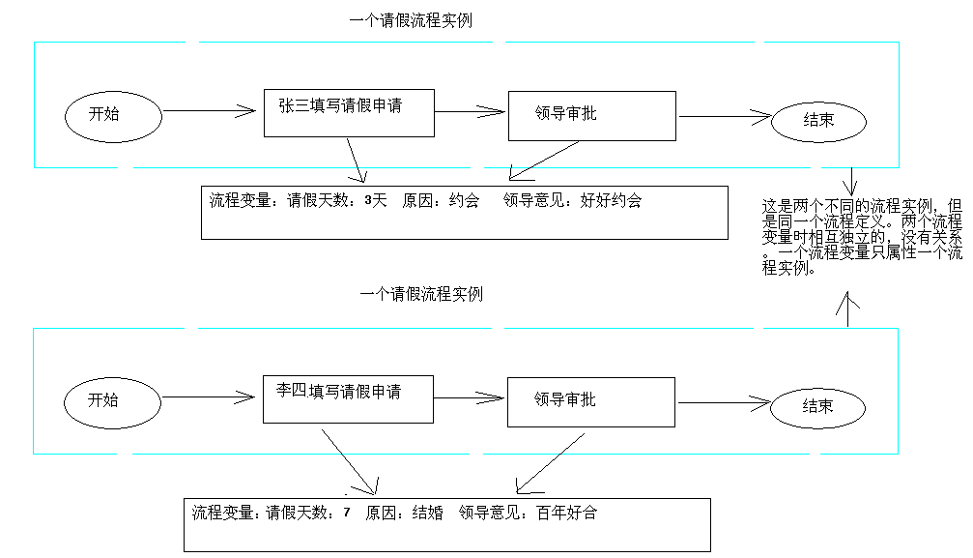

即：

提交申请

经理审批

设置流程变量（名称/值）

获取流程变量

（针对流程变量的名称，获取流程变量的值

### 9.2：部署流程定义

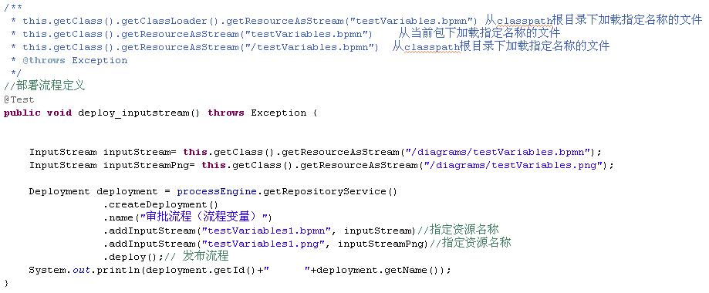

说明：

* **输入流加载资源文件的3种方式**

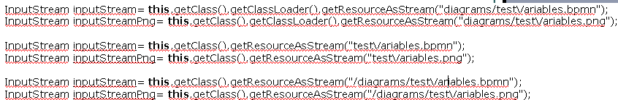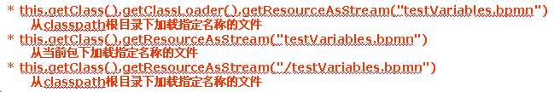

### 9.3：启动流程实例

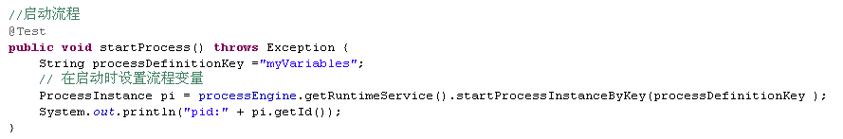

### 9.4：设置流程变量

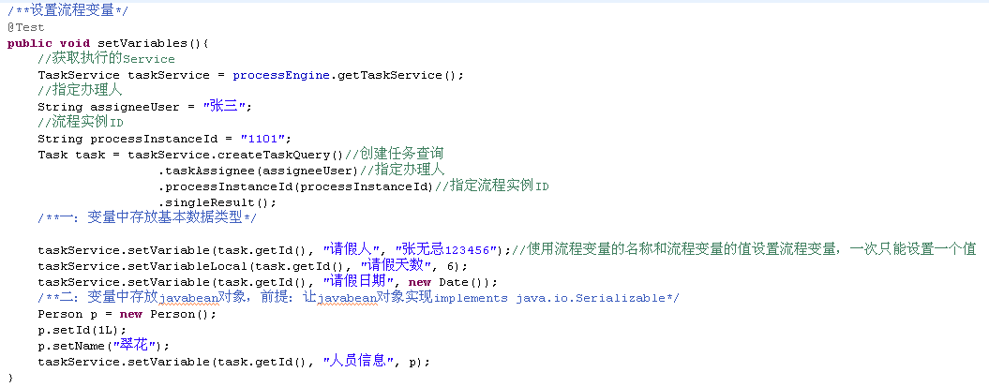

说明：

1. 流程变量的作用域就是流程实例，所以只要设置就行了，不用管在哪个阶段设置
2. 基本类型设置流程变量，在taskService中使用任务ID，定义流程变量的名称，设置流程变量的值。
3. Javabean类型设置流程变量，需要这个javabean实现了Serializable接口
4. 设置流程变量的时候，向act\_ru\_variable这个表添加数据

### 9.5：获取流程变量

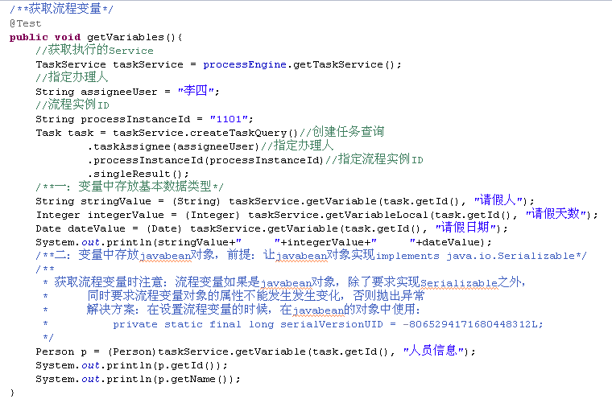

说明：

1. 流程变量的获取针对流程实例（即1个流程），每个流程实例获取的流程变量时不同的
2. 使用基本类型获取流程变量，在taskService中使用任务ID，流程变量的名称，获取流程变量的值。
3. Javabean类型设置获取流程变量，除了需要这个javabean实现了Serializable接口外，还要求流程变量对象的属性不能发生编号，否则抛出异常。

### 9.6：模拟流程变量的设置和获取的场景

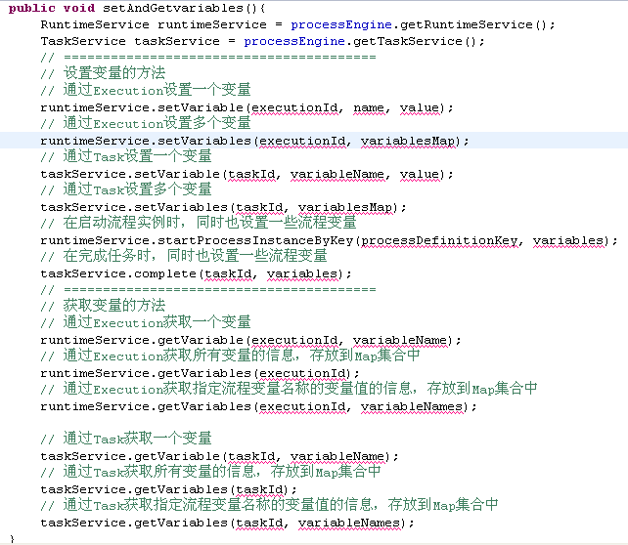

说明：

1. RuntimeService对象可以设置流程变量和获取流程变量
2. TaskService对象可以设置流程变量和获取流程变量
3. 流程实例启动的时候可以设置流程变量
4. 任务办理完成的时候可以设置流程变量
5. 流程变量可以通过名称/值的形式设置单个流程变量
6. 流程变量可以通过Map集合，同时设置多个流程变量

Map集合的key表示流程变量的名称

Map集合的value表示流程变量的值

### 9.7：查询历史的流程变量

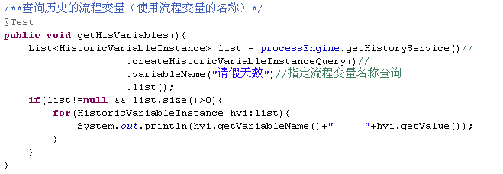

说明：

1）历史的流程变量查询，指定流程变量的名称，查询act\_hi\_varinst表（也可以针对，流程实例ID，执行对象ID，任务ID查询）

### 9.8：流程变量的支持的类型

如图是从官网列出来的流程变量的类型：

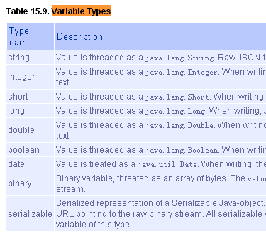

从图中可以看出包括了大部分封装类型和Date、String和实现了Serializable接口的类的类型。

### 9.9：总结

* **1：流程变量**

在流程执行或者任务执行的过程中，用于设置和获取变量，使用流程变量在流程传递的过程中传递业务参数。

对应的表：

act\_ru\_variable：正在执行的流程变量表

act\_hi\_varinst：流程变量历史表

* **2：扩展知识：setVariable和setVariableLocal的区别**

setVariable：设置流程变量的时候，流程变量名称相同的时候，后一次的值替换前一次的值，而且可以看到TASK\_ID的字段不会存放任务ID的值

setVariableLocal：

1：设置流程变量的时候，针对当前活动的节点设置流程变量，如果一个流程中存在2个活动节点，对每个活动节点都设置流程变量，即使流程变量的名称相同，后一次的版本的值也不会替换前一次版本的值，它会使用不同的任务ID作为标识，存放2个流程变量值，而且可以看到TASK\_ID的字段会存放任务ID的值

例如act\_hi\_varinst 表的数据：不同的任务节点，即使流程变量名称相同，存放的值也是不同的。

如图：



2：还有，使用setVariableLocal说明流程变量绑定了当前的任务，当流程继续执行时，下个任务获取不到这个流程变量（因为正在执行的流程变量中没有这个数据），所有查询正在执行的任务时不能查询到我们需要的数据，此时需要查询历史的流程变量。

## 10：流程执行历史记录

### 10.1：查询历史流程实例

查找按照某个流程定义的规则一共执行了多少次流程

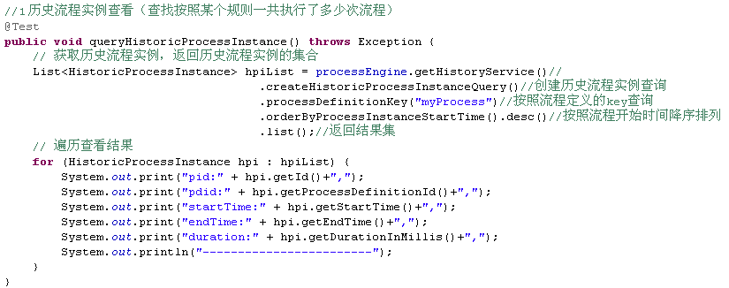

### 10.2：查询历史活动

某一次流程的执行一共经历了多少个活动

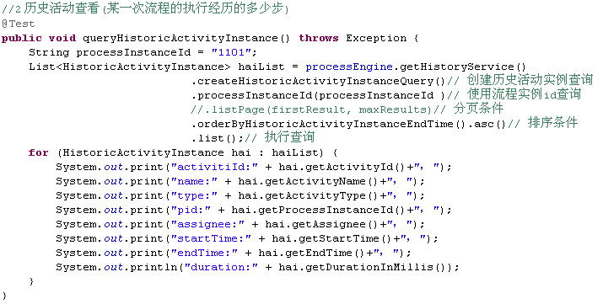

### 10.3：查询历史任务

某一次流程的执行一共经历了多少个任务

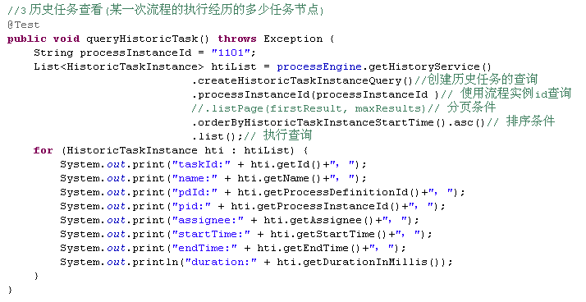

### 10.4：查询历史流程变量

某一次流程的执行一共设置的流程变量

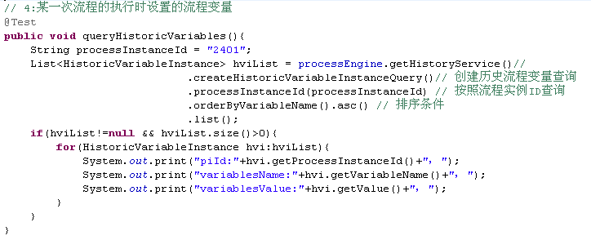

### 10.5：总结

由于数据库中保存着历史信息以及正在运行的流程实例信息，在实际项目中对已完成任务的查看频率远不及对代办和可接任务的查看，所以在activiti采用分开管理，把正在运行的交给RuntimeService、TaskService管理，而历史数据交给HistoryService来管理。

这样做的好处在于，加快流程执行的速度，因为正在执行的流程的表中数据不会很大。

## 11:连线

### 11.1：流程图

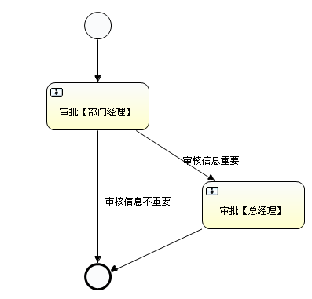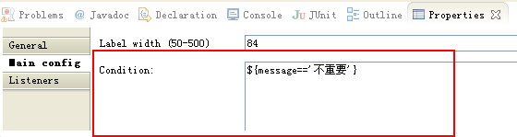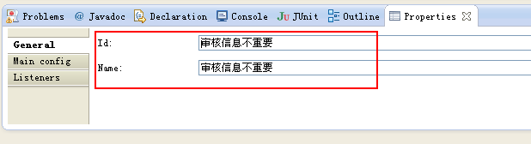

**注意：如果将流程图放置在和java类相同的路径，需要配置**：

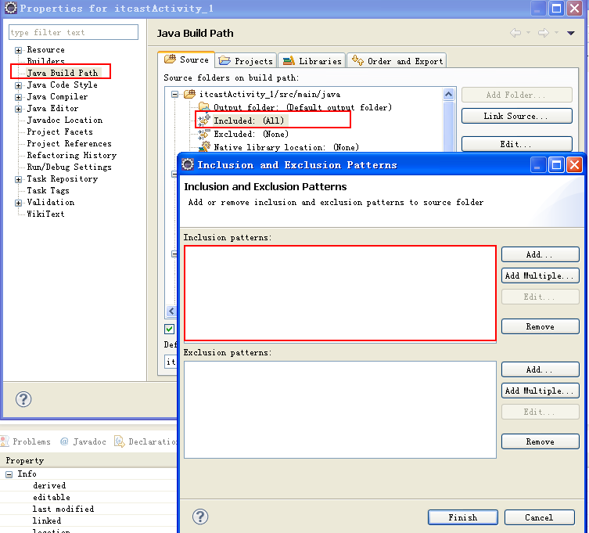

### 11.2：部署流程定义+启动流程实例

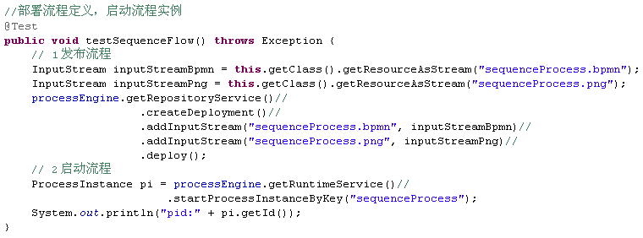

### 11.3：查询我的个人任务

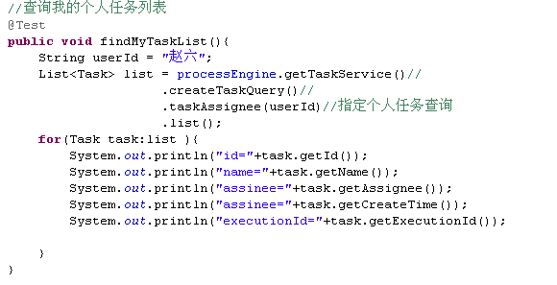

### 11.4：完成任务

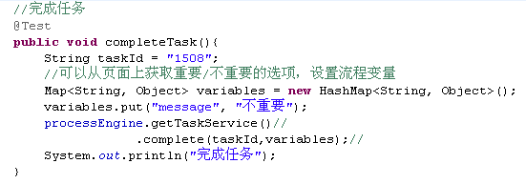

说明：

1）使用流程变量，设置连线需要的流程变量的名称message，并设置流程变量的值

对应：

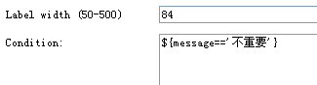

流程会按照指定的连线完成任务。

### 11.5：总结

1、一个活动中可以指定一个或多个SequenceFlow（Start中有一个，End中没有）。

\* 开始活动中有一个SequenceFlow 。

\* 结束活动中没有SequenceFlow 。

\* 其他活动中有1条或多条SequenceFlow

2、如果只有一个，则可以不使用流程变量设置codition的名称；

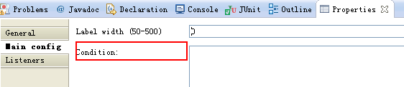

如果有多个，则需要使用流程变量设置codition的名称。message表示流程变量的名称，‘不重要’表示流程变量的值，${}（或者#{}）中间的内容要使用boolean类型的表达式，用来判断应该执行的连线。

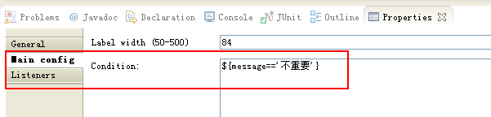

## 12：排他网关（ExclusiveGateWay）

### 12.1：流程图

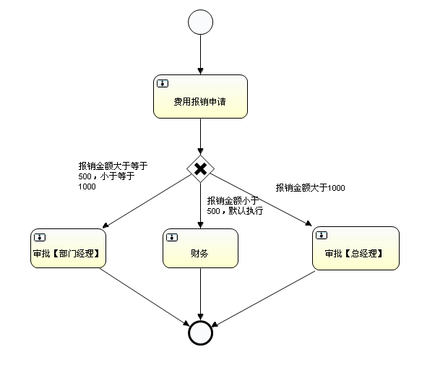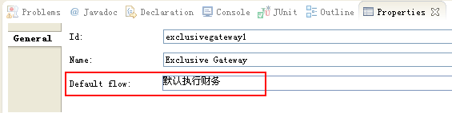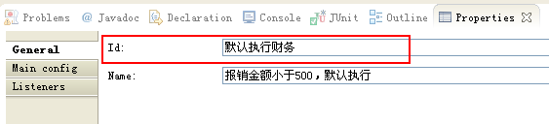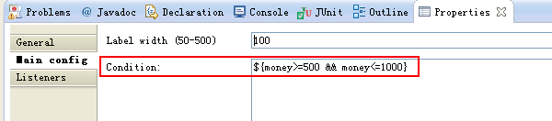

### 12.2：部署流程定义+启动流程实例

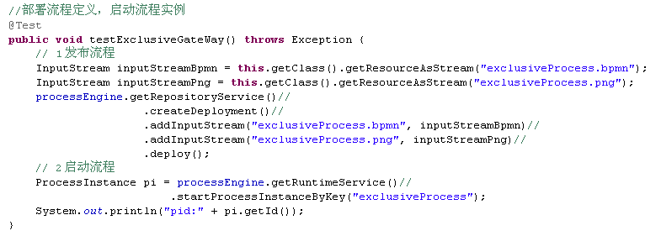

### 12.3：查询我的个人任务

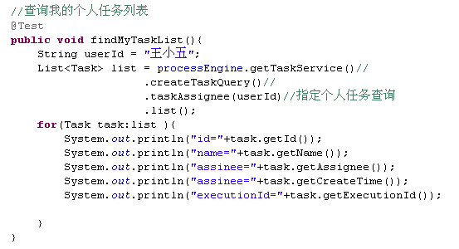

### 12.4：完成我的个人任务

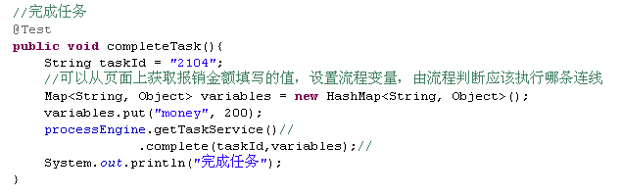

说明：

1. 一个排他网关对应一个以上的顺序流
2. 由排他网关流出的顺序流都有个conditionExpression元素，在内部维护返回boolean类型的决策结果。
3. 决策网关只会返回一条结果。当流程执行到排他网关时，流程引擎会自动检索网关出口，从上到下检索如果发现第一条决策结果为true或者没有设置条件的(默认为成立)，则流出。
4. 如果没有任何一个出口符合条件，则抛出异常
5. 使用流程变量，设置连线的条件，并按照连线的条件执行工作流，如果没有条件符合的条件，则以默认的连线离开。例如：

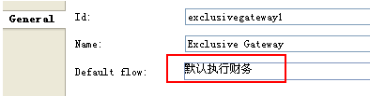

则执行连线：

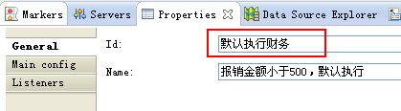

如果使用流程变量设置

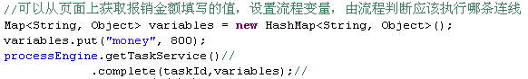

则执行连线：

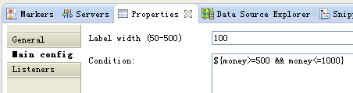

## 13：并行网关(parallelGateWay)

### 13.1：流程图

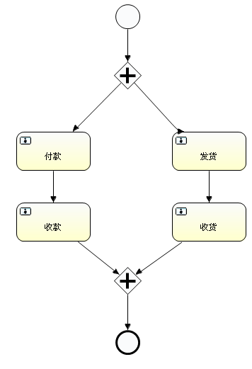

### 13.2：部署流程定义+启动流程实例

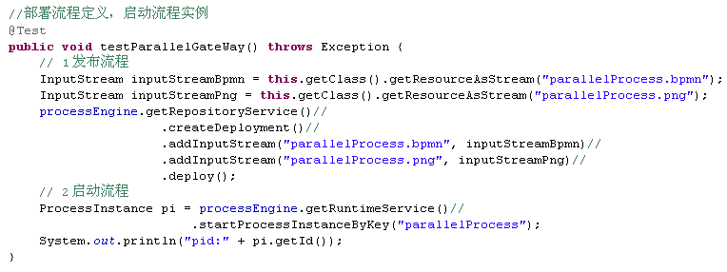

### 13.3：查询我的个人任务

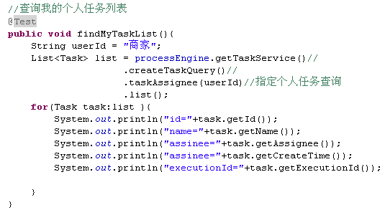

### 13.4：完成我的个人任务

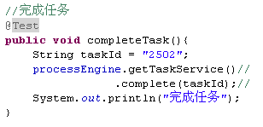

说明：

1. 一个流程中流程实例只有1个，执行对象有多个
2. 并行网关的功能是基于进入和外出的顺序流的：

**分支(fork)**： 并行后的所有外出顺序流，为每个顺序流都创建一个并发分支。

**汇聚(join)**： 所有到达并行网关，在此等待的进入分支， 直到所有进入顺序流的分支都到达以后， 流程就会通过汇聚网关。

1. 并行网关的进入和外出都是使用相同节点标识
2. 如果同一个并行网关有多个进入和多个外出顺序流， 它就同时具有分支和汇聚功能。 这时，网关会先汇聚所有进入的顺序流，然后再切分成多个并行分支。
3. 并行网关不会解析条件。 即使顺序流中定义了条件，也会被忽略。
4. 并行网关不需要是“平衡的”（比如， 对应并行网关的进入和外出节点数目不一定相等）。如图中标示是合法的：

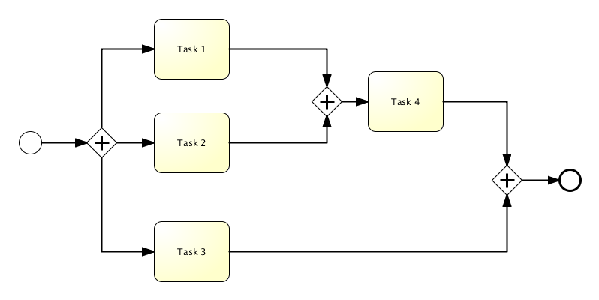

## 14：开始活动节点

### 14.1：流程图

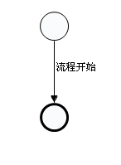

### 14.2：部署流程定义+启动流程实例+查询流程实例+查询历史流程实例

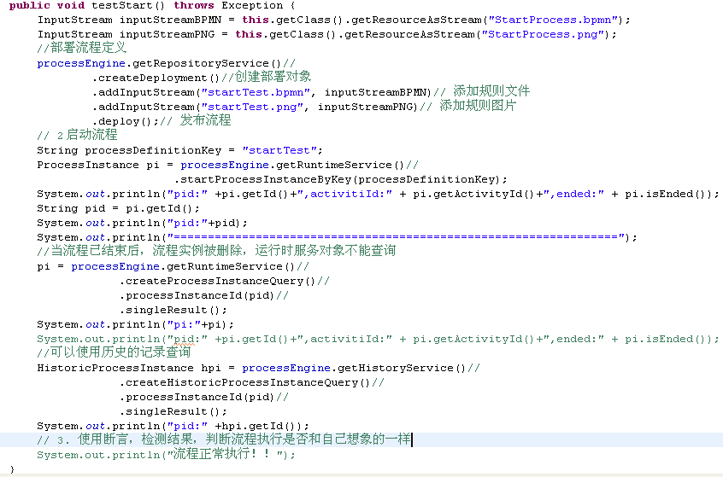

### 14.3：总结

1）：结束节点没有出口

2）：其他节点有一个或多个出口。

如果有一个出口，则代表是一个**单线流程**；

如果有多个出口，则代表是开启**并发流程**。

## 15：接收活动（receiveTask，即等待活动）

接收任务是一个简单任务，它会等待对应消息的到达。 当前，官方只实现了这个任务的java语义。 当流程达到接收任务，流程状态会保存到数据库中。

在任务创建后，意味着**流程会进入等待状态**， 直到引擎接收了一个**特定的消息**， 这会触发流程穿过接收任务继续执行。

### 15.1：流程图

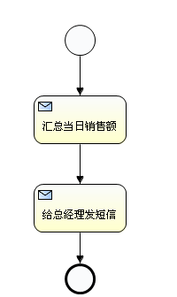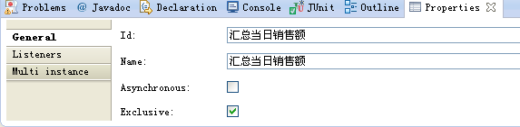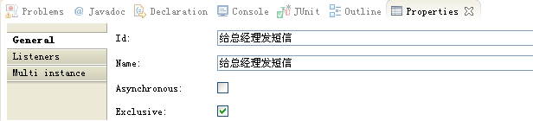

### 15.2：部署流程定义+启动流程实例

/\*\*

\* ReceiceTask任务，机器自动完成的任务

\* 只会在act\_ru\_execution表中产生一条数据

\* **@throws** Exception

\*/

@Test

**public** **void** testExecution() **throws** Exception {

**// 1 发布流程**

InputStream inputStreamBpmn = **this**.getClass().getResourceAsStream("receiveTask.bpmn");

InputStream inputStreamPng = **this**.getClass().getResourceAsStream("receiveTask.png");

processEngine.getRepositoryService()//

.createDeployment()//

.addInputStream("receiveTask.bpmn", inputStreamBpmn)//

.addInputStream("receiveTask.png", inputStreamPng)//

.deploy();

**// 2 启动流程**

ProcessInstance pi = processEngine.getRuntimeService()//

.startProcessInstanceByKey("receiveTaskDemo");

System.*out*.println("pid:" + pi.getId());

String pid = pi.getId();

**// 3查询是否有一个执行对象在描述”汇总当日销售额“**

Execution e1 = processEngine.getRuntimeService()//

.createExecutionQuery()//

.processInstanceId(pid)//

.activityId("汇总当日销售额")//

.singleResult();

**// 4执行一堆逻辑，并设置流程变量**

Map<String,Object> vars = **new** HashMap<String, Object>();

vars.put("当日销售额", 10000);

**// 5流程向后执行一步：往后推移e1,使用signal给流程引擎信号，告诉他当前任务已经完成了，可以往后执行**

processEngine.getRuntimeService()

.signal(e1.getId(),vars);

**// 6判断当前流程是否在”给老板发短信“节点**

Execution e2 = processEngine.getRuntimeService()//

.createExecutionQuery()//

.processInstanceId(pid)//

.activityId("给总经理发短信")//

.singleResult();

**// 7获取流程变量**

Integer money = (Integer) processEngine.getRuntimeService()//

.getVariable(e2.getId(), "当日销售额");

System.*out*.println("老板，今天赚了" +money);

**// 8向后执行一步：任务完成，往后推移”给老板发短信“任务**

processEngine.getRuntimeService()//

.signal(e2.getId());

**// 9查询流程状态**

pi = processEngine.getRuntimeService()//

.createProcessInstanceQuery()//

.processInstanceId(pid)//

.singleResult();

**if**(pi==**null**){

System.*out*.println("流程正常执行！！！，已经结束了");

}

}

说明：

1. 当前任务（一般指机器自动完成，但需要耗费一定时间的工作）完成后，向后推移流程，可以调用runtimeService.signal(executionId)，传递接收执行对象的id。

## 16：用户任务（userTask，即用户操作的任务）

### 16.1：个人任务

#### 16.1.1：流程图

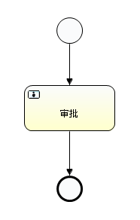

#### 16.1.2:：分配个人任务方式一（直接指定办理人）

1：流程图中任务节点的配置

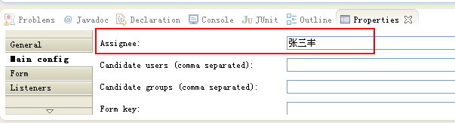

2：测试代码：

ProcessEngine processEngine = ProcessEngines.*getDefaultProcessEngine*();

**//部署流程定义，启动流程实例**

@Test

**public** **void** testTask() **throws** Exception {

// 1 发布流程

InputStream inputStreamBpmn = **this**.getClass().getResourceAsStream("taskProcess.bpmn");

InputStream inputStreamPng = **this**.getClass().getResourceAsStream("taskProcess.png");

processEngine.getRepositoryService()//

.createDeployment()//

.addInputStream("userTask.bpmn", inputStreamBpmn)//

.addInputStream("userTask.png", inputStreamPng)//

.deploy();

// 2 启动流程

//启动流程实例的同时，设置流程变量

ProcessInstance pi = processEngine.getRuntimeService()//

.startProcessInstanceByKey("taskProcess");

System.*out*.println("pid:" + pi.getId());

}

**//查询我的个人任务列表**

@Test

**public** **void** findMyTaskList(){

String userId = "张三丰";

List<Task> list = processEngine.getTaskService()//

.createTaskQuery()//

.taskAssignee(userId)//指定个人任务查询

.list();

**for**(Task task:list ){

System.*out*.println("id="+task.getId());

System.*out*.println("name="+task.getName());

System.*out*.println("assinee="+task.getAssignee());

System.*out*.println("createTime="+task.getCreateTime());

System.*out*.println("executionId="+task.getExecutionId());

}

}

**//完成任务**

@Test

**public** **void** completeTask(){

String taskId = "3209";

processEngine.getTaskService()//

.complete(taskId);//

System.*out*.println("完成任务");

}

说明：

1. 张三丰是个人任务的办理人
2. 但是这样分配任务的办理人不够灵活，因为项目开发中任务的办理人不要放置XML文件中。

#### 16.1.3:：分配个人任务方式二（使用流程变量）

1：流程图中任务节点的配置

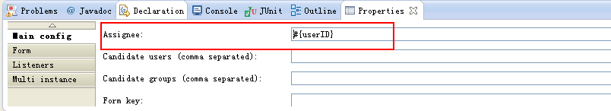

2：测试代码

ProcessEngine processEngine = ProcessEngines.*getDefaultProcessEngine*();

**//部署流程定义，启动流程实例**

@Test

**public** **void** testTask() **throws** Exception {

// 1 发布流程

InputStream inputStreamBpmn = **this**.getClass().getResourceAsStream("taskProcess.bpmn");

InputStream inputStreamPng = **this**.getClass().getResourceAsStream("taskProcess.png");

processEngine.getRepositoryService()//

.createDeployment()//

.addInputStream("userTask.bpmn", inputStreamBpmn)//

.addInputStream("userTask.png", inputStreamPng)//

.deploy();

**// 2 启动流程**

**//启动流程实例的同时，设置流程变量**

Map<String, Object> variables = **new** HashMap<String, Object>();

variables.put("userID", "张翠三");

ProcessInstance pi = processEngine.getRuntimeService()//

.startProcessInstanceByKey("taskProcess",variables);

System.*out*.println("pid:" + pi.getId());

}

**//查询我的个人任务列表**

@Test

**public** **void** findMyTaskList(){

String userId = "张翠三";

List<Task> list = processEngine.getTaskService()//

.createTaskQuery()//

.taskAssignee(userId)//指定个人任务查询

.list();

**for**(Task task:list ){

System.*out*.println("id="+task.getId());

System.*out*.println("name="+task.getName());

System.*out*.println("assinee="+task.getAssignee());

System.*out*.println("createTime="+task.getCreateTime());

System.*out*.println("executionId="+task.getExecutionId());

}

}

**//完成任务**

@Test

**public** **void** completeTask(){

String taskId = "3209";

processEngine.getTaskService()//

.complete(taskId);//

System.*out*.println("完成任务");

}

说明：

1. 张翠山是个人任务的办理人
2. 在开发中，可以在页面中指定下一个任务的办理人，通过流程变量设置下一个任务的办理人

#### 16.1.4:：分配个人任务方式三（使用类）

1：流程图中任务节点的配置

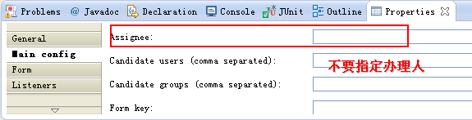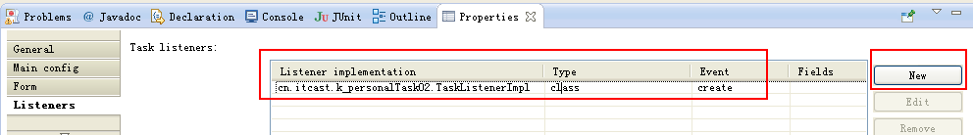

此时流程图的XML文件，如图：

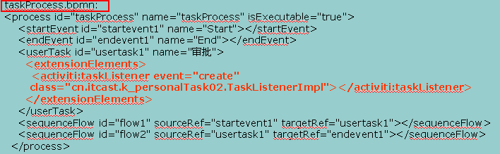

2：TaskListenerImpl类，用来设置任务的办理人

**public** **class** TaskListenerImpl **implements** **TaskListener** {

/\*\*指定个人任务和组任务的办理人\*/

@Override

**public** **void** notify(DelegateTask delegateTask) {

String assignee = "张无忌";

//指定个人任务

**delegateTask.setAssignee(assignee);**

}

}

3：测试代码

ProcessEngine processEngine = ProcessEngines.*getDefaultProcessEngine*();

**//部署流程定义，启动流程实例**

@Test

**public** **void** testTask() **throws** Exception {

// 1 发布流程

InputStream inputStreamBpmn = **this**.getClass().getResourceAsStream("taskProcess.bpmn");

InputStream inputStreamPng = **this**.getClass().getResourceAsStream("taskProcess.png");

processEngine.getRepositoryService()//

.createDeployment()//

.addInputStream("userTask.bpmn", inputStreamBpmn)//

.addInputStream("userTask.png", inputStreamPng)//

.deploy();

// 2 启动流程

ProcessInstance pi = processEngine.getRuntimeService()//

.startProcessInstanceByKey("taskProcess");

System.*out*.println("pid:" + pi.getId());

}

**//查询我的个人任务列表**

@Test

**public** **void** findMyTaskList(){

String userId = "张无忌";

List<Task> list = processEngine.getTaskService()//

.createTaskQuery()//

.taskAssignee(userId)//指定个人任务查询

.list();

**for**(Task task:list ){

System.*out*.println("id="+task.getId());

System.*out*.println("name="+task.getName());

System.*out*.println("assinee="+task.getAssignee());

System.*out*.println("createTime="+task.getCreateTime());

System.*out*.println("executionId="+task.getExecutionId());

}

}

**//完成任务**

@Test

**public** **void** completeTask(){

String taskId = "3408";

processEngine.getTaskService()//

.complete(taskId);//

System.*out*.println("完成任务");

}

**//可以分配个人任务从一个人到另一个人（认领任务）**

@Test

**public** **void** setAssigneeTask(){

//任务ID

String taskId = "3408";

//指定认领的办理者

String userId = "周芷若";

processEngine.getTaskService()//

.setAssignee(taskId, userId);

}

说明：

1. 在类中使用delegateTask.setAssignee(assignee);的方式分配个人任务的办理人，此时张无忌是下一个任务的办理人
2. 通过processEngine.getTaskService().setAssignee(taskId, userId);将个人任务从一个人分配给另一个人，此时张无忌不再是下一个任务的办理人，而换成了周芷若
3. 在开发中，可以将每一个任务的办理人规定好，例如张三的领导是李四，李四的领导是王五，这样张三提交任务，就可以查询出张三的领导是李四，通过类的方式设置下一个任务的办理人

#### 16.1.5：总结

**个人任务及三种分配方式：**

1：在taskProcess.bpmn中直接写 assignee=“张三丰"

2：在taskProcess.bpmn中写 assignee=“#{userID}”，变量的值要是String的。

使用流程变量指定办理人

3，使用TaskListener接口，要使类实现该接口，在类中定义：

delegateTask.setAssignee(assignee);// 指定个人任务的办理人

**使用任务ID和办理人重新指定办理人：**

processEngine.getTaskService()//

.setAssignee(taskId, userId);

### 16.2：组任务

#### 16.2.1：流程图



#### 16.2.2:：分配组任务方式一（直接指定办理人）

1：流程图中任务节点的配置

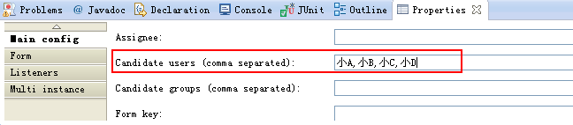

2：测试代码：

ProcessEngine processEngine = ProcessEngines.*getDefaultProcessEngine*();

**//部署流程定义，启动流程实例**

@Test

**public** **void** testTask() **throws** Exception {

// 1 发布流程

InputStream inputStreamBpmn = **this**.getClass().getResourceAsStream("taskProcess.bpmn");

InputStream inputStreamPng = **this**.getClass().getResourceAsStream("taskProcess.png");

processEngine.getRepositoryService()//

.createDeployment()//

.addInputStream("userTask.bpmn", inputStreamBpmn)//

.addInputStream("userTask.png", inputStreamPng)//

.deploy();

**// 2 启动流程**

ProcessInstance pi = processEngine.getRuntimeService()//

.startProcessInstanceByKey("taskProcess");

System.*out*.println("pid:" + pi.getId());

}

**//3 查询我的个人任务列表**

@Test

**public** **void** findMyTaskList(){

String userId = "小A";

List<Task> list = processEngine.getTaskService()//

.createTaskQuery()//

**.taskAssignee(userId)//指定个人任务查询**

.list();

**for**(Task task:list ){

System.*out*.println("id="+task.getId());

System.*out*.println("name="+task.getName());

System.*out*.println("assinee="+task.getAssignee());

System.*out*.println("createTime="+task.getCreateTime());

System.*out*.println("executionId="+task.getExecutionId());

}

}

**//4 查询组任务列表**

@Test

**public** **void** findGroupList(){

String userId = "小A";

List<Task> list = processEngine.getTaskService()//

.createTaskQuery()//

**.taskCandidateUser(userId)//指定组任务查询**

.list();

**for**(Task task:list ){

System.*out*.println("id="+task.getId());

System.*out*.println("name="+task.getName());

System.*out*.println("assinee="+task.getAssignee());

System.*out*.println("createTime ="+task.getCreateTime());

System.*out*.println("executionId="+task.getExecutionId());

System.*out*.println("##################################");

}

}

**//5 查询组任务成员列表**

@Test

**public** **void** findGroupUser(){

String taskId = "3709";

List<IdentityLink> list = processEngine.getTaskService()//

.getIdentityLinksForTask(taskId);

//List<IdentityLink> list = processEngine.getRuntimeService()//

// .getIdentityLinksForProcessInstance(instanceId);

for(IdentityLink identityLink:list ){

System.*out*.println("userId="+identityLink.getUserId());

System.*out*.println("taskId="+identityLink.getTaskId());

System.*out*.println("piId="+identityLink.getProcessInstanceId());

System.*out*.println("######################");

}

}

**//6 查询组任务成员历史列表**

@Test

**public** **void** findGroupHisUser(){

String taskId = "3709";

List<HistoricIdentityLink> list = processEngine.getHistoryService()//

.getHistoricIdentityLinksForTask(taskId);

// List<HistoricIdentityLink> list = processEngine.getHistoryService()//

// .getHistoricIdentityLinksForProcessInstance(processInstanceId);

**for**(HistoricIdentityLink identityLink:list ){

System.*out*.println("userId="+identityLink.getUserId());

System.*out*.println("taskId="+identityLink.getTaskId());

System.*out*.println("piId="+identityLink.getProcessInstanceId());

System.*out*.println("######################");

}

}

**//完成任务**

@Test

**public** **void** completeTask(){

String taskId = "3709";

processEngine.getTaskService()//

.complete(taskId);//

System.*out*.println("完成任务");

}

**/\*\*将组任务分配给个人任务，拾取任务\*/**

//由1个人去完成任务

@Test

**public** **void** claim(){

//任务ID

String taskId = "5908";

//分配的办理人

String userId = "小B";

processEngine.getTaskService()//

.claim(taskId, userId);

}

**/\*\*将个人任务回退到组任务（前提：之前组任务）\*/**

@Test

**public** **void** assignee(){

//任务ID

String taskId = "5508";

processEngine.getTaskService()//

.setAssignee(taskId, **null**);

}

**/\*\*向组任务中添加成员\*/**

@Test

**public** **void** addCadidateUser(){

//任务ID

String taskId = "5508";

//添加的成员

String userId = "小E";

processEngine.getTaskService()//

.addCandidateUser(taskId, userId);

}

**/\*\*从组任务中删除成员\*/**

@Test

**public** **void** deleteCadidateUser(){

//任务ID

String taskId = "5508";

//添加的成员

String userId = "小D";

processEngine.getTaskService()//

.deleteCandidateUser(taskId, userId);

}

说明：

1. 小A，小B，小C，小D是组任务的办理人
2. 但是这样分配组任务的办理人不够灵活，因为项目开发中任务的办理人不要放置XML文件中。
3. act\_ru\_identitylink表存放任务的办理人，包括个人任务和组任务，表示正在执行的任务
4. act\_hi\_identitylink表存放任务的办理人，包括个人任务和组任务，表示历史任务

区别在于：如果是个人任务TYPE的类型表示participant（参与者）

如果是组任务TYPE的类型表示candidate（候选者）和participant（参与者）

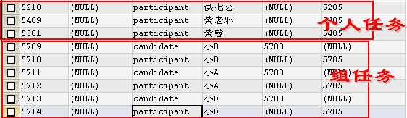

#### 16.2.3:：分配个人任务方式二（使用流程变量）

1：流程图中任务节点的配置

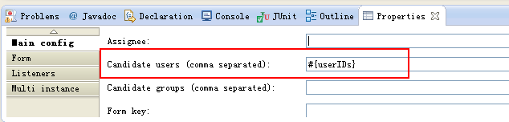

2：测试代码

ProcessEngine processEngine = ProcessEngines.*getDefaultProcessEngine*();

**//部署流程定义，启动流程实例**

@Test

**public** **void** testTask() **throws** Exception {

// 1 发布流程

InputStream inputStreamBpmn = **this**.getClass().getResourceAsStream("taskProcess.bpmn");

InputStream inputStreamPng = **this**.getClass().getResourceAsStream("taskProcess.png");

processEngine.getRepositoryService()//

.createDeployment()//

.addInputStream("userTask.bpmn", inputStreamBpmn)//

.addInputStream("userTask.png", inputStreamPng)//

.deploy();

**// 2 启动流程**

**//启动流程实例，同时设置流程变量，用来指定组任务的办理人**

Map<String, Object> variables = **new** HashMap<String, Object>();

variables.put("userIDs", "大大,小小,中中");

ProcessInstance pi = processEngine.getRuntimeService()//

.startProcessInstanceByKey("taskProcess",variables);

System.*out*.println("pid:" + pi.getId());

}

**//查询我的个人任务列表**

@Test

**public** **void** findMyTaskList(){

String userId = "大大";

List<Task> list = processEngine.getTaskService()//

.createTaskQuery()//

.taskAssignee(userId)//指定个人任务查询

.list();

**for**(Task task:list ){

System.*out*.println("id="+task.getId());

System.*out*.println("name="+task.getName());

System.*out*.println("assinee="+task.getAssignee());

System.*out*.println("assinee="+task.getCreateTime());

System.*out*.println("executionId="+task.getExecutionId());

}

}

**//查询组任务列表**

@Test

**public** **void** findGroupList(){

String userId = "大大";

List<Task> list = processEngine.getTaskService()//

.createTaskQuery()//

.taskCandidateUser(userId)//指定组任务查询

.list();

**for**(Task task:list ){

System.*out*.println("id="+task.getId());

System.*out*.println("name="+task.getName());

System.*out*.println("assinee="+task.getAssignee());

System.*out*.println("assinee="+task.getCreateTime());

System.*out*.println("executionId="+task.getExecutionId());

System.*out*.println("##################################");

}

}

**//查询组任务成员列表**

@Test

**public** **void** findGroupUser(){

String taskId = "3709";

List<IdentityLink> list = processEngine.getTaskService()//

.getIdentityLinksForTask(taskId);

**for**(IdentityLink identityLink:list ){

System.*out*.println("userId="+identityLink.getUserId());

System.*out*.println("taskId="+identityLink.getTaskId());

System.*out*.println("piId="+identityLink.getProcessInstanceId());

System.*out*.println("######################");

}

}

**//查询组任务成员历史列表**

@Test

**public** **void** findGroupHisUser(){

String taskId = "3709";

List<HistoricIdentityLink> list = processEngine.getHistoryService()//

.getHistoricIdentityLinksForTask(taskId);

**for**(HistoricIdentityLink identityLink:list ){

System.*out*.println("userId="+identityLink.getUserId());

System.*out*.println("taskId="+identityLink.getTaskId());

System.*out*.println("piId="+identityLink.getProcessInstanceId());

System.*out*.println("######################");

}

}

**//完成任务**

@Test

**public** **void** completeTask(){

String taskId = "3709";

processEngine.getTaskService()//

.complete(taskId);//

System.*out*.println("完成任务");

}

**/\*\*将组任务分配给个人任务，拾取任务\*/**

//由1个人去完成任务

@Test

**public** **void** claim(){

//任务ID

String taskId = "5908";

//分配的办理人

String userId = "小B";

processEngine.getTaskService()//

.claim(taskId, userId);

}

说明：

1. 大大，中中，小小是组任务的办理人
2. 在开发中，可以在页面中指定下一个组任务的办理人，通过流程变量设置下一个任务的办理人

#### 16.2.4:：分配个人任务方式三（使用类）

1：流程图中任务节点的配置

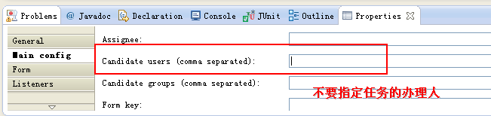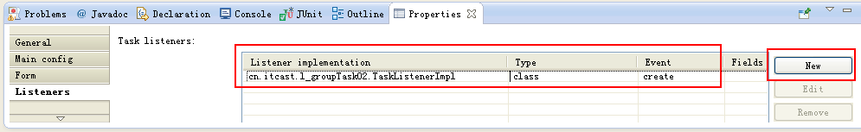

此时流程图的XML文件，如图：

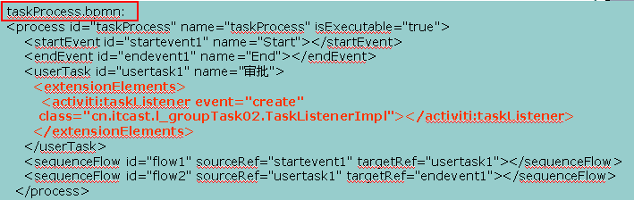

2：TaskListenerImpl类，用来设置任务的办理人

**public** **class** TaskListenerImpl **implements** TaskListener {

/\*\*指定个人任务和组任务的办理人\*/

@Override

**public** **void** notify(DelegateTask delegateTask) {

String userId1 = "孙悟空";

String userId2 = "猪八戒";

//指定组任务

delegateTask.addCandidateUser(userId1);

delegateTask.addCandidateUser(userId2);

}

}

3：测试代码

ProcessEngine processEngine = ProcessEngines.*getDefaultProcessEngine*();

**//部署流程定义，启动流程实例**

@Test

**public** **void** testTask() **throws** Exception {

// 1 发布流程

InputStream inputStreamBpmn = **this**.getClass().getResourceAsStream("taskProcess.bpmn");

InputStream inputStreamPng = **this**.getClass().getResourceAsStream("taskProcess.png");

processEngine.getRepositoryService()//

.createDeployment()//

.addInputStream("userTask.bpmn", inputStreamBpmn)//

.addInputStream("userTask.png", inputStreamPng)//

.deploy();

// 2 启动流程

ProcessInstance pi = processEngine.getRuntimeService()//

.startProcessInstanceByKey("taskProcess");

System.*out*.println("pid:" + pi.getId());

}

**//查询我的个人任务列表**

@Test

**public** **void** findMyTaskList(){

String userId = "孙悟空";

List<Task> list = processEngine.getTaskService()//

.createTaskQuery()//

.taskAssignee(userId)//指定个人任务查询

.list();

**for**(Task task:list ){

System.*out*.println("id="+task.getId());

System.*out*.println("name="+task.getName());

System.*out*.println("assinee="+task.getAssignee());

System.*out*.println("assinee="+task.getCreateTime());

System.*out*.println("executionId="+task.getExecutionId());

}

}

**//查询组任务列表**

@Test

**public** **void** findGroupList(){

String userId = "孙悟空";

List<Task> list = processEngine.getTaskService()//

.createTaskQuery()//

.taskCandidateUser(userId)//指定组任务查询

.list();

**for**(Task task:list ){

System.*out*.println("id="+task.getId());

System.*out*.println("name="+task.getName());

System.*out*.println("assinee="+task.getAssignee());

System.*out*.println("assinee="+task.getCreateTime());

System.*out*.println("executionId="+task.getExecutionId());

System.*out*.println("##################################");

}

}

**//查询组任务成员列表**

@Test

**public** **void** findGroupUser(){

String taskId = "4008";

List<IdentityLink> list = processEngine.getTaskService()//

.getIdentityLinksForTask(taskId);

**for**(IdentityLink identityLink:list ){

System.*out*.println("userId="+identityLink.getUserId());

System.*out*.println("taskId="+identityLink.getTaskId());

System.*out*.println("piId="+identityLink.getProcessInstanceId());

System.*out*.println("######################");

}

}

**//查询组任务成员历史列表**

@Test

**public** **void** findGroupHisUser(){

String taskId = "4008";

List<HistoricIdentityLink> list = processEngine.getHistoryService()//

.getHistoricIdentityLinksForTask(taskId);

**for**(HistoricIdentityLink identityLink:list ){

System.*out*.println("userId="+identityLink.getUserId());

System.*out*.println("taskId="+identityLink.getTaskId());

System.*out*.println("piId="+identityLink.getProcessInstanceId());

System.*out*.println("######################");

}

}

**//完成任务**

@Test

**public** **void** completeTask(){

String taskId = "4008";

processEngine.getTaskService()//

.complete(taskId);//

System.*out*.println("完成任务");

}

**//将组任务分配给个人任务（认领任务）**

@Test

**public** **void** claimTask(){

String taskId = "4008";

//个人任务的办理人

String userId = "如来";

processEngine.getTaskService().claim(taskId, userId);

}

**//可以分配个人任务回退到组任务，（前提之前是个组任务）**

@Test

**public** **void** setAssigneeTask(){

//任务ID

String taskId = "4008";

processEngine.getTaskService()//

.setAssignee(taskId, **null**);

}

**//向组任务中添加成员**

@Test

**public** **void** addUser(){

String taskId = "4008";

String userId = "沙和尚";

processEngine.getTaskService().addCandidateUser(taskId, userId);

}

**//向组任务中删除成员**

@Test

**public** **void** removeUser(){

String taskId = "4008";

String userId = "沙和尚";

processEngine.getTaskService().deleteCandidateUser(taskId, userId);

}

说明：

1. 在类中使用delegateTask.addCandidateUser (userId);的方式分配组任务的办理人，此时孙悟空和猪八戒是下一个任务的办理人。
2. 通过processEngine.getTaskService().claim (taskId, userId);将组任务分配给个人任务，也叫认领任务，即指定某个人去办理这个任务，此时由如来去办理任务。

**注意：认领任务的时候，可以是组任务成员中的人，也可以不是组任务成员的人，此时通过Type的类型为participant来指定任务的办理人**

1. addCandidateUser()即向组任务添加成员，deleteCandidateUser()即删除组任务的成员。
2. 在开发中，可以将每一个任务的办理人规定好，例如张三的领导是李四和王五，这样张三提交任务，由李四或者王五去查询组任务，可以看到对应张三的申请，李四或王五再通过认领任务（claim）的方式，由某个人去完成这个任务。

#### 16.2.5：总结

组任务及三种分配方式：

1：在taskProcess.bpmn中直接写 candidate-users=“小A,小B,小C,小D"

2：在taskProcess.bpmn中写 candidate-users =“#{userIDs}”，变量的值要是String的。

使用流程变量指定办理人

Map<String, Object> variables = new HashMap<String, Object>();

variables.put("userIDs", "大大,小小,中中");

3，使用TaskListener接口，使用类实现该接口，在类中定义：

//添加组任务的用户

delegateTask.addCandidateUser(userId1);

delegateTask.addCandidateUser(userId2);

组任务分配给个人任务（认领任务）：

processEngine.getTaskService().claim(taskId, userId);

个人任务分配给组任务：

processEngine.getTaskService(). setAssignee(taskId, null);

向组任务添加人员：

processEngine.getTaskService().addCandidateUser(taskId, userId);

向组任务删除人员：

processEngine.getTaskService().deleteCandidateUser(taskId, userId);

**个人任务和组任务存放办理人对应的表：**

act\_ru\_identitylink表存放任务的办理人，包括个人任务和组任务，表示正在执行的任务

act\_hi\_identitylink表存放任务的办理人，包括个人任务和组任务，表示历史任务

区别在于：如果是个人任务TYPE的类型表示participant（参与者）

如果是组任务TYPE的类型表示candidate（候选者）和participant（参与者）

**这里注意：组任务在项目中最好的处理方式是先拾取（claim()）任务，即指定某个人去办理任务。这样就可以在正在执行（历史的）任务表中可以跟着当前任务的办理人，否则该字段(ASSIGNEE)为null，就无法跟踪当前办理人。**

**第一种方式是固定的组任务的执行人**

**第二种方式是在代码中通过流程变量的形式给组任务的执行人赋值，这样做的缺点是在进入该节点之前，必须给组任务赋值候选人**

**第三种方式可以在进入该组任务的时候，执行TaskListener，从而给组任务的候选人赋值。**

**缺点1、如果在TaskListener中操作了数据库，这意味着只要进入该节点就得操作数据库一次。**

**缺点2、这个类不能放入到spring容器中，所以该类中的方法不能使用spring的声明式事务处理**

**优点：可以在方法中引入servletConetxt或者ApplicationContext**

### 16.3:工作流定义的角色组（了解）

#### 16.3.1：流程图



流程图中任务节点的配置：

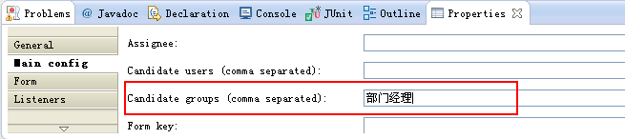

分配任务负责的组

使用 **candidate groups** 属性指定 任务负责组

代码：

<userTask id=“usertask1” name=“审批” **activiti:candidateGroups=“部门经理”**>

</userTask>

其中部门经理表示一个用户组的角色

#### 16.3.2：测试代码

ProcessEngine processEngine = ProcessEngines.*getDefaultProcessEngine*();

//部署流程定义，启动流程实例

@Test

**public** **void** testTask() **throws** Exception {

// 1 发布流程

InputStream inputStreamBpmn = **this**.getClass().getResourceAsStream("taskProcess.bpmn");

InputStream inputStreamPng = **this**.getClass().getResourceAsStream("taskProcess.png");

processEngine.getRepositoryService()//

.createDeployment()//

.addInputStream("userTask.bpmn", inputStreamBpmn)//

.addInputStream("userTask.png", inputStreamPng)//

.deploy();

/\*\*在部署流程定义和启动流程实例的中间，设置组任务的办理人，向Activity表中存放组和用户的信息\*/

**IdentityService identityService = processEngine.getIdentityService();//认证：保存组和用户信息**

**identityService.saveGroup(new GroupEntity("部门经理"));//建立组**

**identityService.saveGroup(new GroupEntity("总经理"));//建立组**

**identityService.saveUser(new UserEntity("小张"));**

**identityService.saveUser(new UserEntity("小李"));**

**identityService.saveUser(new UserEntity("小王"));**

**identityService.createMembership("小张", "部门经理");//建立组和用户关系**

**identityService.createMembership("小李", "部门经理");//建立组和用户关系**

**identityService.createMembership("小王", "总经理");//建立组和用户关系**

// 2 启动流程

ProcessInstance pi = processEngine.getRuntimeService()//

.startProcessInstanceByKey("taskProcess");

System.*out*.println("pid:" + pi.getId());

}

//查询我的个人任务列表

@Test

**public** **void** findMyTaskList(){

String userId = "唐僧";

List<Task> list = processEngine.getTaskService()//

.createTaskQuery()//

.taskAssignee(userId)//指定个人任务查询

.list();

**for**(Task task:list ){

System.*out*.println("id="+task.getId());

System.*out*.println("name="+task.getName());

System.*out*.println("assinee="+task.getAssignee());

System.*out*.println("assinee="+task.getCreateTime());

System.*out*.println("executionId="+task.getExecutionId());

}

}

//查询组任务列表

@Test

**public** **void** findGroupList(){

String userId = "小李";//小张，小李可以查询结果，小王不可以，因为他不是部门经理

List<Task> list = processEngine.getTaskService()//

.createTaskQuery()//

.taskCandidateUser(userId)//指定组任务查询

.list();

**for**(Task task:list ){

System.*out*.println("id="+task.getId());

System.*out*.println("name="+task.getName());

System.*out*.println("assinee="+task.getAssignee());

System.*out*.println("assinee="+task.getCreateTime());

System.*out*.println("executionId="+task.getExecutionId());

System.*out*.println("##################################");

}

}

//查询组任务成员列表

@Test

**public** **void** findGroupUser(){

String taskId = "4408";

List<IdentityLink> list = processEngine.getTaskService()//

.getIdentityLinksForTask(taskId);

**for**(IdentityLink identityLink:list ){

System.*out*.println("userId="+identityLink.getUserId());

System.*out*.println("taskId="+identityLink.getTaskId());

System.*out*.println("piId="+identityLink.getProcessInstanceId());

System.*out*.println("######################");

}

}

//完成任务

@Test

**public** **void** completeTask(){

String taskId = "5108";

processEngine.getTaskService()//

.complete(taskId);//

System.*out*.println("完成任务");

}

}

#### 16.3.3：分配任务负责的组(IdentityService)

/\*\*在部署流程定义和启动流程实例的中间，设置组任务的办理人，向Activiti表中存放组和用户的信息\*/

IdentityService identityService = processEngine.getIdentityService();//认证：保存组和用户信息

identityService.saveGroup(**new** GroupEntity("部门经理"));//建立组

identityService.saveGroup(**new** GroupEntity("总经理"));//建立组

identityService.saveUser(**new** UserEntity(“小张”));//建立用户

identityService.saveUser(**new** UserEntity("小李")); //建立用户

identityService.saveUser(**new** UserEntity("小王")); //建立用户

identityService.createMembership("小张", "部门经理");//建立组和用户关系

identityService.createMembership("小李", "部门经理");//建立组和用户关系

identityService.createMembership(“小王”, “总经理”);//建立组和用户关系

表结构介绍

**act\_id\_group：角色组表**

**act\_id\_user：用户表：**

**act\_id\_membership：用户角色表**

指定组任务的办理人，查询组任务

String userId = “小张”;//小张，小李可以查询结果，小王不可以，因为他不是部门经理角色

List<Task> list = processEngine.getTaskService()//

.createTaskQuery()//

.taskCandidateUser(userId)//指定组任务查询

.list();

Activiti总结：

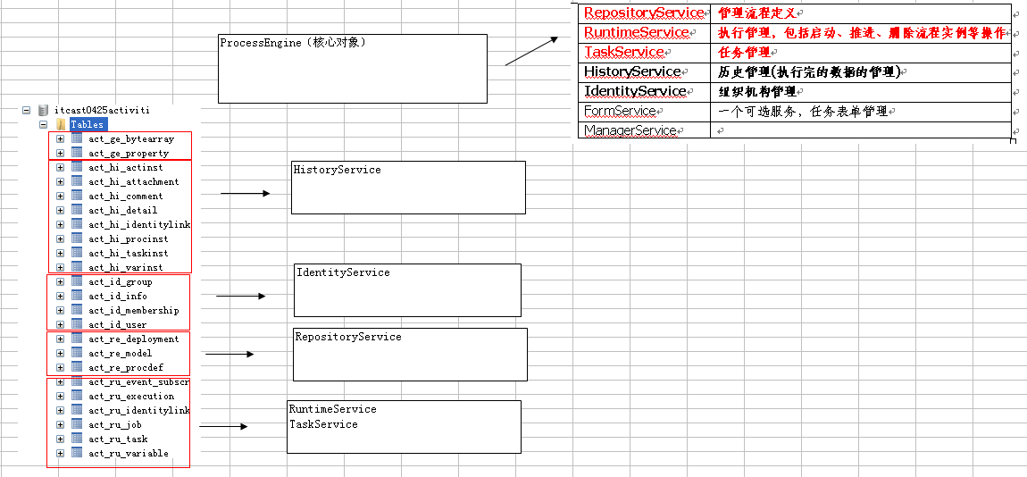

Lucene

## 1.全文检索基础

### 我们身边的搜索功能

* + - 1. Windows系统中的有搜索功能：打开“我的电脑”，按“F3”就可以使用查找的功能，查找指定的文件或文件夹。搜索的范围是整个电脑中的文件资源。
      2. Eclipse中的帮助子系统：点击Help🡪Help Contents，可以查找出相关的帮助信息。搜索的范围是Eclipse的所有帮助文件。
      3. 在BBS、BLOG、新闻等系统中提供的搜索文章的功能，如这里的贴吧的例子。搜索的范围是系统内的文章数据（都在数据库中）。
      4. 搜索引擎，如Baidu或Google等，可以查询到互联网中的网页、PDF、DOC、PPT、图片、音乐、视频等。下图是使用百度搜索的效果：

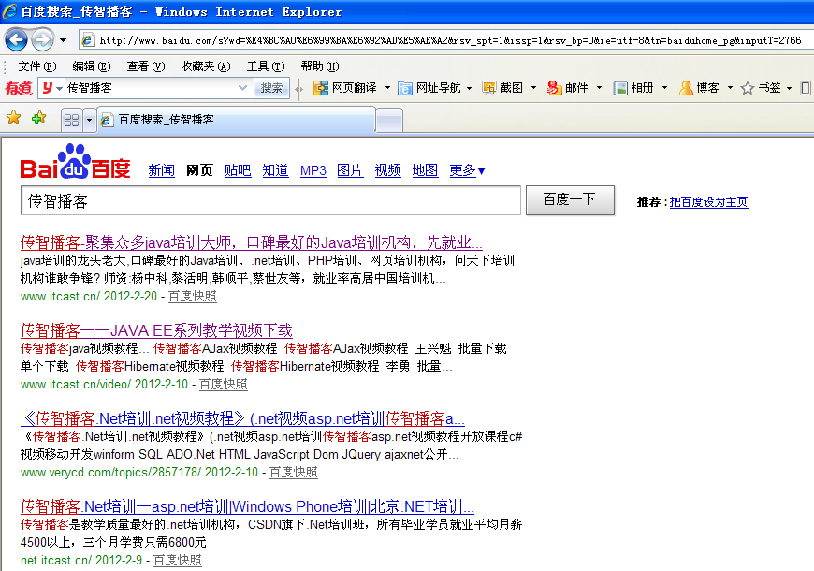

以上的查询功能都类似。都是查询的文本内容，都是相同的查询方式，即找出含有指定字符串的资源，不同的只是查询范围（分别为硬盘、所有帮助文件、数据库、互联网）。

### 什么是全文检索

全文检索是计算机程序通过扫描文章中的每一个词，对每一个词建立一个索引，指明该词在文章中出现的次数和位置。当用户查询时根据建立的索引查找，类似于通过字典的检索字表查字的过程。

对于搜索，按被搜索的资源类型，分为两种：可以转为文本的、多媒体类型。我们上一节提到的搜索功能都是搜索的可以转为文本的资源（第一种）。注意，百度或谷歌提供的音乐或视频搜索不是多媒体搜索，他们是按文件名搜索。在智能手机上有一款音乐搜索的软件，可以让他听10秒钟的音乐，然后他就能上网找出这段音乐的名称、演奏者等信息。这是多媒体搜索。

按搜索的方式，上一节提到的搜索功能都是不处理语义，只是**找出包含指定词的所有资源**（只对词进行匹配）。下图就是显示“中国的首都是哪里”这个搜索要求对应的结果，可以看到，是没有“北京”这个结果的，结果页面都是出现了这些词的网页：

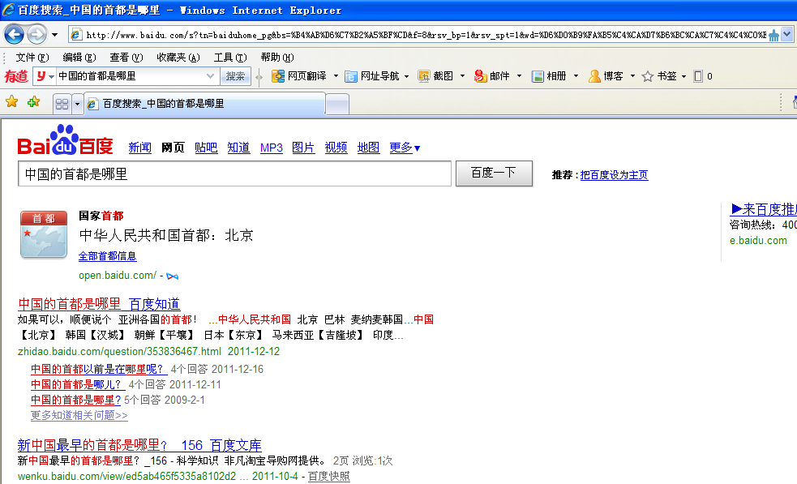

全文检索（Full-Text Retrieval）是指以文本作为检索对象，找出含有指定词汇的文本。全面、准确和快速是衡量全文检索系统的关键指标。

关于全文检索，我们要知道：1，只处理文本。2，不处理语义。3，搜索时英文不区分大小写。4，结果列表有相关度排序。

在信息检索工具中，全文检索是最具通用性和实用性的。

### 全文检索的应用场景

我们使用Lucene，主要是做站内搜索，即对一个系统内的资源进行搜索。如BBS、BLOG中的文章搜索，网上商店中的商品搜索等。使用Lucene的项目有Eclipse、Jira等。一般不做互联网中资源的搜索，因为不易获取与管理海量资源（专业搜索方向的公司除外）。

所以，学完Lucene后我们就可以为自已的系统增加全文检索的功能。跟这个学习内容相关的练习为：为“传智手播客贴吧”增加搜索其中的文章的功能。

### 全文检索不同于数据库搜索

全文检索不同于数据库的SQL查询。（他们所解决的问题不一样，解决的方案也不一样，所以不应进行对比）。在数据库中的搜索就是使用SQL，如：SELECT \* FROM t WHERE content like ‘%ant%’。这样会有如下问题：

1. 匹配效果：如搜索ant会搜索出planting。这样就会搜出很多无关的信息。
2. 相关度排序：查出的结果没有相关度排序，不知道我想要的结果在哪一页。我们在使用百度搜索时，一般不需要翻页，为什么？因为百度做了相关度排序：为每一条结果打一个分数，这条结果越符合搜索条件，得分就越高，叫做相关度得分，结果列表会按照这个分数由高到低排列，所以第1页的结果就是我们最想要的结果。
3. 全文检索的速度大大快于SQL的like搜索的速度。这是因为查询方式不同造成的，以查字典举例：数据库的like就是一页一页的翻，一行一行的找，而全文检索是先查目录，得到结果所在的页码，再直接翻到这一页。

所以数据库搜索不能替代全文检索。

### Lucene简介

全文检索就如同ORM，是一个概念。ORM的框架有很多种：Hibernate、TopLink、iBatis等，我们之前学习的是Hibernate。同样的，全文检索领域中也有多种框架，Lucene就是其中的一个用开源的全文检索框架。

Lucene的主页为：http://lucene.apache.org/。本文档中所使用的Lucene为3.0.1的版本。

## 2.第一个Lucene程序

### 准备Lucene的开发环境

搭建Lucene的开发环境只需要加入Lucene的Jar包，要加入的jar包至少要有：

* + - lucene-core-3.0.1.jar（核心包）
    - contrib\analyzers\common\lucene-analyzers-3.0.1.jar（分词器）
    - contrib\highlighter\lucene-highlighter-3.0.1.jar（高亮）
    - contrib\memory\lucene-memory-3.0.1.jar（高亮）

### 实现建立索引功能（Indexer类）

### 实现搜索功能（Searcher类）

## 3.Lucene的核心概念

### 全文检索程序的工作流程

如果信息检索系统在用户发出了检索请求后再去互联网上找答案，根本无法在有限的时间内返回结果。所以要先把要检索的资源集合放到本地，并使用某种特定的结构存储，称为索引，这个索引的集合称为索引库。由于索引库的结构是按照专门为快速查询设计的，所以查询的速度非常快。我们每次搜索都是在本地的索引库中进行，如下图：

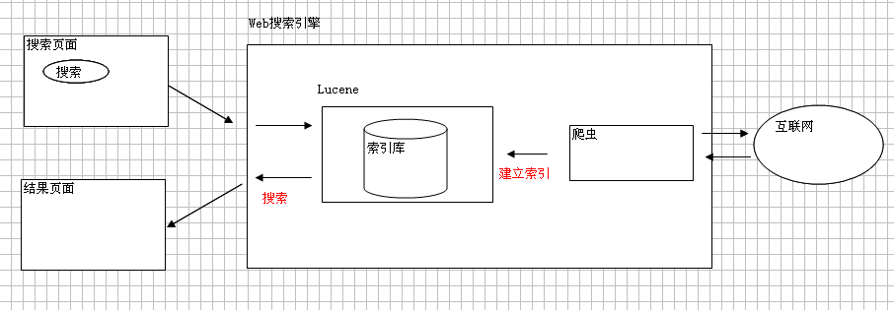

从图片上可以看出，我们不仅要搜索，还要保证数据集合与索引库的一致性。所以对于全文检索功能的开发，要做的有两个方面：索引库管理（维护索引库中的数据）、在索引库中进行搜索。而Lucene就是操作索引库的工具。

### 使用Lucene的API操作索引库

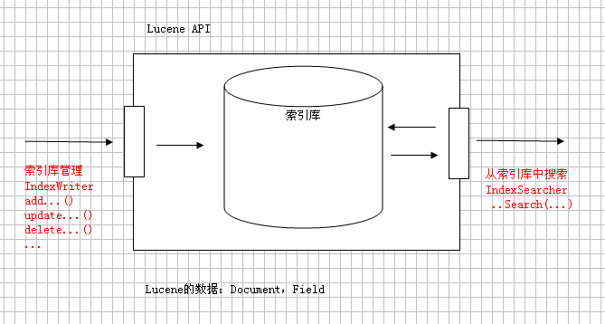

索引库是一个目录，里面是一些二进制文件，就如同数据库，所有的数据也是以文件的形式存在文件系统中的。我们不能直接操作这些二进制文件，而是使用Lucene提供的API完成相应的操作，就像操作数据库应使用SQL语句一样。

对索引库的操作可以分为两种：管理与查询。管理索引库使用IndexWriter，从索引库中查询使用IndexSearcher。Lucene的数据结构为Document与Field。Document代表一条数据，Field代表数据中的一个属性。一个Document中有多个Field，Field的值为String型，因为Lucene只处理文本。

我们只需要把在我们的程序中的对象转成Document，就可以交给Lucene管理了，搜索的结果中的数据列表也是Document的集合。

有了这些概念，可以写HelloWorld了，其他的概念可以在写完HelloWorld后再进行说明。

### 索引库结构——倒排序索引

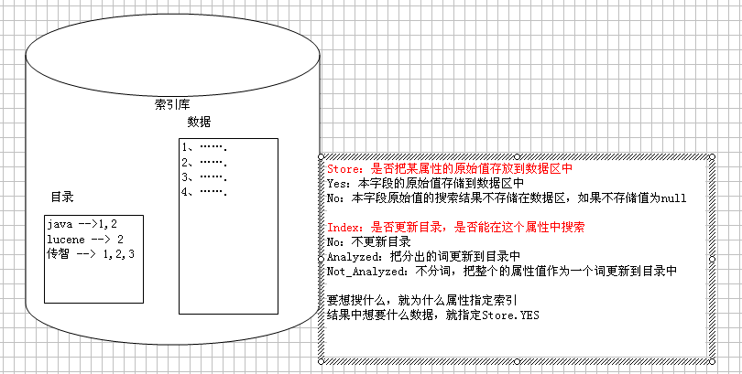

我们需要对文档进行预处理，建立一种便于检索的数据结构，以此来提高信息检索的速度，这种数据结构就是索引。目前广泛使用的一种索引方式是倒排序索引。

倒排序索引的原理就如同查字典。要先查目录，得到数据对应的页码，在直接翻到指定的页码。不是在文章中找词，而是从目录中找词所在的文章。这需要在索引库中生成一个词汇表（目录），在词汇表中的每一个条记录都是类似于“词🡪所在文档的编号列表”的结构，记录了每一个出现过的单词，和单词出现的地方（哪些文档）。查询时先查词汇表，得到文档的编号，再直接取出相应的文档。

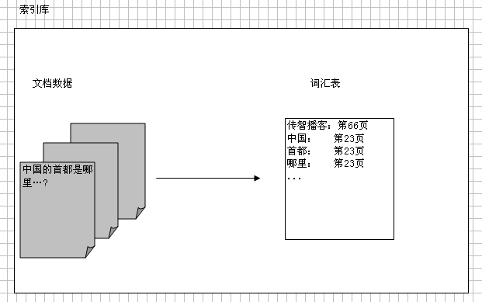

把数据转成指定格式放到索引库中的操作叫做建立索引。**建立索引时**，在把数据存到索引库后，再更新词汇表。**进行搜索时**，先从检索词汇表开始，然后找到相对应的文档。如果查询中仅包含一个关键词，则在词汇表中找到该单词，并取出他对应的文档就可以了。如果查询中包含多个关键词，则需要将各个单词检索出的记录进行合并再取出相应的文档记录。

如果词汇表中有一个词“传智播客”对应的文档编号列表为“1”。现在又有添加了一个包含“传智播客”的文档，则词汇表中的“传智播客”词后对应的编号列表变成了“1,2”。因为关键词的数量受实际语言的限制，所以不用担心词汇表会变的很大。

### 索引文件的检索与维护，更新是先删除后创建

维护倒排索引有三个操作：添加、删除和更新文档。但是更新操作需要较高的代价。因为文档修改后（即使是很小的修改），就可能会造成文档中的很多的关键词的位置都发生了变化，这就需要频繁的读取和修改记录，这种代价是相当高的。因此，一般不进行真正的更新操作，而是使用“**先删除，再创建**”的方式代替更新操作。

### 建立索引的执行过程

在建立索引时，先要把文档存到索引库中，还要更新词汇表。如下图：

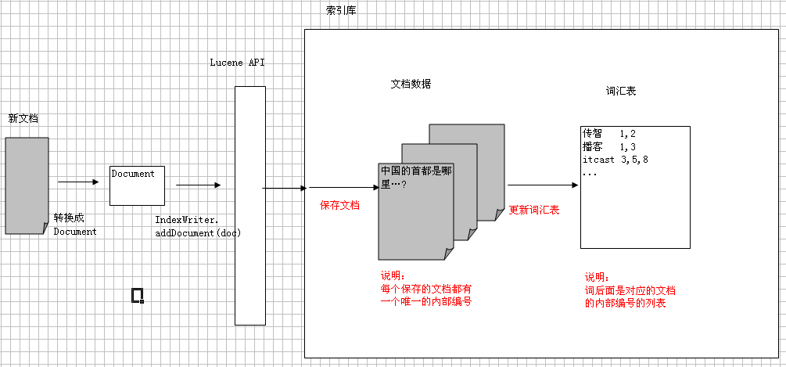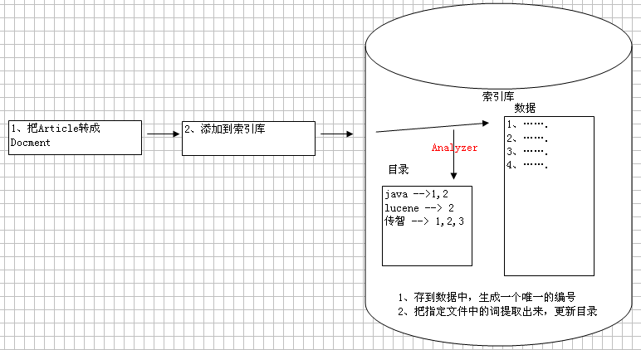

* + - 1. 我们做的操作：把数据对象转成相应的Document，其中的属性转为Field。
      2. 我们做的操作：调用工具IndexWriter的addDocument(doc)，把Document添加到索引库中。
      3. Lucene做的操作：**把文档存到索引库中，并自动指定一个内部编号，用来唯一标识这条数据。**内部编号类似于这条数据的地址，在索引库内部的数据进行调整后，这个编号就可能会改变，同时词汇表中引用的编号也会做相应改变，以保证正确。但我们如果在外面引用了这个编号，前后两次去取，得到的可能不是同一个文档！所以内部编号最好只在内部用。
      4. Lucene做的操作：**更新词汇表。把文本中的词找出并放到词汇表中，建立与文档的对应关系。**要把哪些词放到词汇表中呢，也就是文本中包含哪些词呢？这就用到了一个叫做Analyzer（分词器）的工具。他的作用是把一段文本中的词按规则取出所包含的所有词。对应的是Analyzer类，这是一个抽象类，切分词的具体规则是由子类实现的，所以对于不同的语言（规则），要用不同的分词器。如下图：

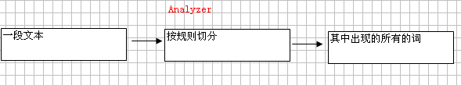

在把对象的属性转为Field时，相关代码为：doc.add(**new** Field("title", article.getTitle(), Store.*YES*, Index.*ANALYZED*))。第三与第四个参数的意思为：

|  |  |  |
| --- | --- | --- |
| 枚举类型 | 枚举常量 | 说明 |
| Store | NO | 不存储属性的值 |
| YES | 存储属性的值 |
| Index | NO | 不建立索引 |
| ANALYZED | 分词后建立索引 |
| NOT\_ANALYZED | 不分词，把整个内容作为一个词建立索引 |

说明：Store是影响搜索出的结果中是否有指定属性的原始内容。Index是影响是否可以从这个属性中查询（No），或是查询时可以查其中的某些词（ANALYZED），还是要把整个内容作为一个词进行查询（NOT\_ANALYZED）。

### 从索引库中搜索的执行过程

在进行搜索时，先在词汇表中查找，得到符合条件的文档编号列表。再根据文档编号真正的去取出数据（Document）。如下图：

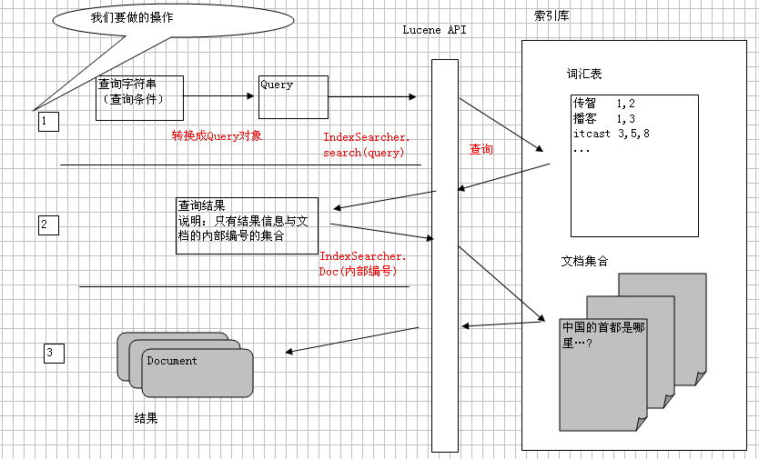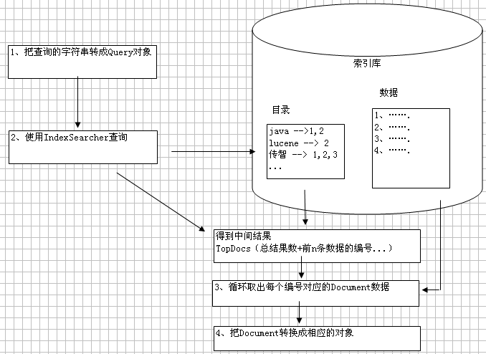

1. 把要查询字符串转为Query对象。这就像在Hibernate中使用HQL查询时，也要先调用Session.createQuery(hql)转成Hibernate的Query对象一样。把查询字符串转换成Query是使用QueryParser，或使用MultiFieldQueryParser。查询字符串也要先经过Analyzer（分词器）。要求搜索时使用的Analyzer要与建立索引时使用的Analzyer要一致，否则可能搜不出正确的结果。
2. 调用IndexSearcher.search()，进行查询，得到结果。此方法返回值为TopDocs，是包含结果的多个信息的一个对象。其中有totalHits 代表决记录数，ScoreDoc的数组。ScoreDoc是代表一个结果的相关度得分与文档编号等信息的对象。
3. 取出要用到的数据列表。调用IndexSearcher.doc(scoreDoc.doc)以取出指定编号对应的Document数据。在分页时要用到：一次只取一页的数据。

## 4.Lucene的核心API介绍

### 与建立索引有关的API

#### IndexWriter

构造方法1：IndexWriter(Directory d, Analyzer a, MaxFieldLength mfl)

构造方法2：IndexWriter(Directory d, Analyzer a, boolean create, MaxFieldLength mfl)，第三个参数指定，true表示建立新的索引库或覆盖现有的索引库（删除后重建）；false表示使用已有的索引库，如果不存在，就报错。

commit()

rollback()

close()

#### Directory

#### Analyzer

#### Document

#### Field

### 与搜索有关的API

#### IndexSearcher

在索引库中进行搜索是使用类IndexSearcher。创建其实例的构造方法为：IndexSearcher (Directory path)。用完后要调用IndexSearcher.close()方法释放资源。

#### Term

#### Query类及其子类

Query：抽象类，必须通过一系列子类来表述检索的具体需求。

#### QueryParser与MultiFieldQueryParser

1. QueryParser与MultiFieldQueryParser

查询分析器，处理用户输入的查询条件。把用户输入的非格式化检索词转化成后台检索可以理解的Query对象。使用的构造方法为：QueryParser(Version matchVersion, String f, Analyzer a)

1. MultiFieldQueryParser

是QueryParser的子类。与父类相比，MultiFieldQueryParser可以在多个属性中搜索。使用的构造方法为：MultiFieldQueryParser(Version matchVersion, String[] fields, Analyzer analyzer)

#### TopDocs

#### ScoreDoc

## 5.维护索引库

### 数据与Document、Field的转换

我们在应用程序中使用对象表示数据。在数据库中使用的是表记录，所以存在来回转换的问题。同样，要索引库中使用的是Document，也存在来回转换的问题。如下图：

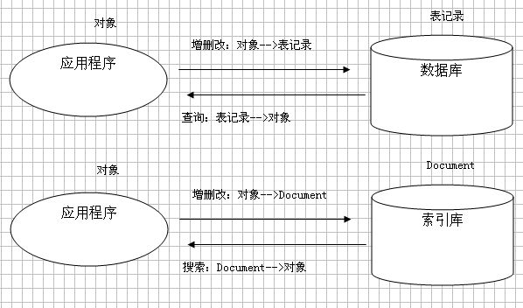

对于一个要进行搜索的实体对象，我们会写一个对应的工具类，其中有两个方法：

Document Object2Document(Object object); // 对象🡪Document

Object Document2Object(Document doc); // Document🡪对象

在转换时，对象中的属性对应Document中的Field。由于Lucene只处理文本，所有所有的属性值在存储前都要先转成字符串。使用构造方法：Field(String name, String value, Store store, Index index)。

Store与Index都是枚举类型。**Store**：指定是否把当前属性值的原始内容存储到索引库中。如果存储（YES），在搜索出相应数据时这个属性就有原始的值；如果不存储（NO），得到的数据的这个属性的值为null。**Index**：指定是否建立索引（词汇表）。建立索引才能被搜索到。不可以不存储也不建立索引（没有意义）。

// Store 指定当前字段的数据要不要存到索引库中

// Index 指定当前字段的数据是否可以被搜索（是否更新词汇表）

**索引设置的一些建议：**

1) 尽量减少不必要的存储

2) 不需要检索的内容不要建立索引

3) 非文本格式需要提前转化

4）需要整体存放的内容不要分词

NumericUtils与DateTools

如果属性的类型不是字符串，则要先进转换：如果是数字类型，使用NumericUtils。如果是日期类型，则使用DataTools。

### 创建索引

### 删除索引

### 更新索引

### 索引库文件的优化

#### 合并索引库文件

IndexWriter.optimize()

indexWriter.setMergeFactor(int)

#### 使用RAMDirectory

Lucene的API接口设计的比较通用，输入输出结构都很像数据库的表==>记录==>字段，所以很多传统的应用的文件、数据库等都可以比较方便的映射到Lucene的存储结构/接口中。总体上看：可以先把Lucene当成一个支持全文索引的数据库系统。

Lucene的索引存储位置使用的是一个接口（抽象类），也就可以实现各种各样的实际存储方式（实现类、子类），比如存到文件系统中，存在内存中、存在数据库中等等。Lucene提供了两个子类：FSDirectory与RAMDirectory。

1. FSDirectory：在文件系统中，是真实的文件夹与文件。
2. RAMDirectory：在内存中，是模拟的文件夹与文件。与FSDirectory相比：1因为没有IO操作，所以速度快。2，因为在内存中，所以在程序退出后索引库数据就不存在了。

**索引库的相关操作：**

1. 合并索引库：Directory.addIndexes()
2. 索引的优化：IndexWriter.optimize()

## 6.从索引库中搜索

### 两种查询方式说明

### 使用查询字符串＋QueryParser的查询方式

QueryParser：只在一个字段中查询

MultiFieldQueryParser：可以在多个字段查询

### 使用构建Query子类的查询方式

#### MatchAllDocsQuery

查询所有

#### TermQuery

关键词查询

#### NumericRangeQuery

范围查询。使用静态方法构造实例：

newIntRange(**final** String field,

Integer min, Integer max,

**final** **boolean** minInclusive, **final** **boolean** maxInclusive)

newLongRange(**final** String field,

Long min, Long max,

**final** **boolean** minInclusive, **final** **boolean** maxInclusive)

newFloatRange(**final** String field,

Float min, Float max,

**final** **boolean** minInclusive, **final** **boolean** maxInclusive)

newDoubleRange(**final** String field,

Double min, Double max,

**final** **boolean** minInclusive, **final** **boolean** maxInclusive)

#### WildcardQuery

通配符查询

#### FuzzyQuery

模糊查询

#### PhraseQuery

短语查询

public void add(Term term, int position)

public void setSlop(int s)

例：add( new Term(“name”, “lucene”, 1);

add(new Term(“name”, “教程”, 3);

代表搜索的是“Lucene ？ 教程”，？表示中间隔一个词。

setSlop(2);

代表这两个词中间可以最多隔2个词

#### BooleanQuery

public void add(Query query, Occur occur)

Occur 用于表示布尔查询子句关系的类，包括：

Occur.MUST，Occur.MUST\_NOT，Occur.SHOULD。

1. MUST和MUST：取得连个查询子句的交集。
2. MUST和MUST\_NOT：包含MUST并且查询结果中不包含MUST\_NOT的检索结果。
3. SHOULD与SHOULD，表示“或”关系，最终检索结果为所有检索子句的并集。

一般不单独使用，因为单独就不应使用BooleanQuery了。

使用时注意：

1. 单独使用MUST\_NOT：无意义，检索无结果。（也不报错）
2. 单独使用SHOULD：结果相当于MUST。
3. MUST\_NOT和MUST\_NOT：无意义，检索无结果。（也不报错）
4. SHOULD和MUST\_NOT： 此时SHOULD相当于MUST，结果同MUST和MUST\_NOT。
5. MUST和SHOULD：此时SHOULD无意义，结果为MUST子句的检索结果。

#### 测试各种查询的代码模板

// 范围查询

@Test

**public** **void** testNumericRangeQuery() { }

// 关键词查询

@Test

**public** **void** testTermQuery() { }

// 通配符查询

@Test

**public** **void** testWildcardQuery() { }

// 查询所有

@Test

**public** **void** testMatchAllDocsQuery () { }

// 模糊查询

@Test

**public** **void** testFuzzyQuery(){ }

// 短语查询

@Test

**public** **void** testPhraseQuery() { }

// 布尔查询

@Test

**public** **void** testBooleanQuery() { }

### 排序

通过改变文档Boost值来改变排序结果。Boost是指索引建立过程中，给整篇文档或者文档的某一特定属性设定的权值因子，在检索时，优先返回分数高的。通过Document对象的setBoost()方法和Field对象的setBoost()方法，可以分别为Document和Field指定Boost参数。不同在于前者对文档中每一个域都修改了参数，而后者只针对指定域进行修改。默认值为1F，一般不做修改。

使用Sort对象定制排序。Sort支持的排序功能以文档当中的域为单位，通过这种方法，可以实现一个或者多个不同域的多形式的值排序。时间类型的属性采用STRING常量。

#### 按相关度排序

1，相关度得分是在查询时根据查询条件实进计算出来的

2，如果索引库据不变，查询条件不变，查出的文档得分也不变

#### 按指定的字段排序

If you want to be able to sort results by a Field value, you must add it as a Field that is indexed but not analyzed, using Field.Index.NOT\_ANALYZED.

### 过滤

使用Filter可以对搜索结果进行过滤以获得更小范围的结果。使用Filter对性能的影响很大（有可能会使查询慢上百倍）。

### 高亮

#### 高亮所需的jar包

contrib\highlighter\lucene-highlighter-3.0.1.jar

contrib\memory\lucene-memory-3.0.1.jar

#### 实现高亮效果的代码

// 生成高亮器

Formatter formatter = new SimpleHTMLFormatter("<span class='kw'>", "</span>");

Scorer scorer = new QueryScorer(query);

Highlighter highlighter = new Highlighter(formatter, scorer);

highlighter.setTextFragmenter(new SimpleFragmenter(20));

// 使用高亮器：对content属性值进行摘要并高亮

String text = highlighter.getBestFragment(LuceneUtils.getAnalyzer(), "content", doc.get("content"));

// 如果进行高亮的属性值中没有要搜索的关键字，则返回null

if (text != null) {

doc.getField("content").setValue(text);

}

## 7.分词器

### 分词器的作用

在创建索引时会用到分词器，在使用字符串搜索时也会用到分词器，这两个地方要使用同一个分词器，否则可能会搜索不出结果。

Analyzer（分词器）的作用是把一段文本中的词按规则取出所包含的所有词。对应的是Analyzer类，这是一个抽象类，切分词的具体规则是由子类实现的，所以对于不同的语言（规则），要用不同的分词器。如下图：



### 分词器的工作流程

（英文）分词器的一般工作流程：

1. 切分关键词
2. 去除停用词

3，对于英文单词，把所有字母转为小写（搜索时不区分大小写）

说明：有的分词器还对英文进行形态还原，就是去除单词词尾的形态变化，将其还原为词的原形。这样做可以搜索出更多有意义的结果。如搜索sutdent时，也可以搜索出students，这是很有用的。

### 停用词

有些词在文本中出现的频率非常高，但是**对文本所携带的信息基本不产生影响**，例如英文的“a、an、the、of”，或中文的“的、了、着、是”，以及各种标点符号等，这样的词称为**停用词**（stop word）。文本经过分词之后，**停用词通常被过滤掉，不会被进行索引**。在检索的时候，用户的查询中如果含有停用词，检索系统也会将其过滤掉（因为用户输入的查询字符串也要进行分词处理）。排除停用词可以加快建立索引的速度，减小索引库文件的大小。

### 常用的中文分词器

中文的分词比较复杂，因为不是一个字就是一个词，而且一个词在另外一个地方就可能不是一个词，如在“帽子和服装”中，“和服”就不是一个词。对于中文分词，通常有三种方式：单字分词、二分法分词、词典分词。

* 单字分词：就是按照中文一个字一个字地进行分词。如：“我们是中国人”，  
  效果：“我”、“们”、“是”、“中”、“国”、“人”。（StandardAnalyzer就是这样）。
* 二分法分词：按两个字进行切分。如：“我们是中国人”，效果：“我们”、“们是”、“是中”、“中国”、“国人”。（CJKAnalyzer就是这样）。
* 词库分词：按某种算法构造词，然后去匹配已建好的词库集合，如果匹配到就切分出来成为词语。通常词库分词被认为是最理想的中文分词算法。如：“我们是中国人”，效果为：“我们”、“中国人”。（使用极易分词的MMAnalyzer。可以使用“极易分词”，或者是“庖丁分词”分词器、IKAnalyzer）。

其他的中文分词器有：

1. 极易分词：MMAnalyzer，最后版本是1.5.3，更新时间是2007-12-05，不支持Lucene3.0
2. 庖丁分词：PaodingAnalzyer，最后版本是2.0.4，更新时间是2008-06-03，不支持Lucene3.0

中文分词器使用IKAnalyzer，主页：<http://www.oschina.net/p/ikanalyzer>。

实现了以词典为基础的正反向全切分，以及正反向最大匹配切分两种方法。IKAnalyzer是第三方实现的分词器，继承自Lucene的Analyzer类，针对中文文本进行处理。具体的使用方式参见其文档。

注意：**扩展的词库与停止词文件要是UTF-8的编码**，并且在要文件头部加一空行。

### 测试分词器的代码

/\*\*

\* 使用指定的分词器对指定的文本进行分词，并打印出分出的词

\* **@param** analyzer

\* **@param** text

\* **@throws** Exception

\*/

**private** **void** testAnalyzer(Analyzer analyzer, String text) **throws** Exception {

System.*out*.println("当前使用的分词器：" + analyzer.getClass().getSimpleName());

TokenStream tokenStream = analyzer.tokenStream("content", **new** StringReader(text));

tokenStream.addAttribute(TermAttribute.**class**);

**while** (tokenStream.incrementToken()) {

TermAttribute termAttribute = tokenStream.getAttribute(TermAttribute.**class**);

System.*out*.println(termAttribute.term());

}

System.out.println();

}

## 8.Lucene应用

### 使用IndexDao封装对索引库的增删改查

#### IndexDao说明

提出问题：所有的数据（对象），我们都要存到数据库中。对于要进行搜索的数据，还要存到索引库中，以供搜索。一份数据同时存到数据库与索引库中（格式不同），就要想办法保证他们的状态一致。否则，就会影响搜索结果。

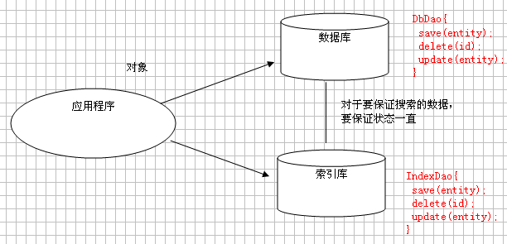

解决思路：对于上一段提出的问题：保证索引库中与数据库中的数据一致（只要针对要进行搜索的数据）。我们采用的方法是，在数据库中做了相应的操作后，在索引库中也做相应的操作。具体的索引库操作，是通过调用相应的IndexDao方法完成的。IndexDao类似于数据库层的Dao。

我们目前只关注IndexDao中的每个方法的作用（怎么用起来方便就怎么设计）。现在不需要关心IndexDao的每个方法怎么实现，因为那是下一步的事情。设计IndexDao如下：

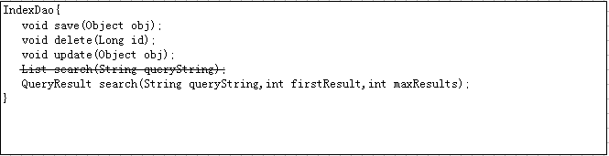

**IndexDao的使用：**

PublishAction.execute(){ // 发表文章

actionForm 🡪 article对象

articleDao.save( article ); // 保存到数据库

articleIndexDao.save( article ); // 保存到索引库

}

DeleteAction.execute(){ // 删除文章

articleDao.delete( id ); // 从数据库中删除

articleIndex.delete( id ); // 从索引库中删除

}

UpdateAction.execute(){ // 更新文章

actionForm 🡪 article对象

articleDao.update( article ); // 更新数据库中的相应数据

articleIndexDao.update( article ); // 更新索引库中的相应数据

}

#### 实现IndexDao中的方法：建立、删除、更新索引

索引库的管理操作操作是通过类IndexWriter完成的。创建实例是使用构造方法：IndexWriter(Directory d, Analyzer a, MaxFieldLength mfl)。用完后要调用IndexWriter.close()方法释放资源。

1. 建立索引：保存文档到索引库中。
   1. 把数据转成Document对象的形式。
   2. 调用方法IndexWriter.addDocument(Document doc)
2. 删除索引：删除所有包含指定Term的文档。
   1. 生成用于确定要删除的文档的Term
   2. 调用方法IndexWriter.deleteDocuments(Term term)

说明：在生成Term时，一般。如果有多个文档含有指定的Term，则都会被删掉。

1. 更新索引：实际执行的是先删除，后创建的操作。（参见前面的 [索引文件的检索与维护](#_索引文件的检索与维护)）
   1. 把要更新后的对象转为Document对象
   2. 生成用于确定要更新的文档的Term
   3. 调用方法IndexWriter.updateDocument(Term term, Document doc)

说明：如果有多个文档含有指定的Term，更新后就只有一条记录（删掉所有，再创建一个）。如果没有文档含有指定的记录，不会报错，更新后有一条（新创建的）记录。

Linux

## 

以下内容载自百度百科

## MVC 编程模式

**MVC 是一种使用 MVC（Model View Controller 模型-视图-控制器）设计创建 Web 应用程序的模式：**

**Model（模型）表示应用程序核心（比如数据库记录列表）。**

**View（视图）显示数据（数据库记录）。**

**Controller（控制器）处理输入（写入数据库记录）。**

**MVC 模式同时提供了对 HTML、CSS 和 JavaScript 的完全控制。**

**Model（模型）是应用程序中用于处理应用程序数据逻辑的部分。通常模型对象负责在数据库中存取数据。**

**View（视图）是应用程序中处理数据显示的部分。通常视图是依据模型数据创建的。**

**Controller（控制器）是应用程序中处理用户交互的部分。通常控制器负责从视图读取数据，控制用户输入，并向模型发送数据。**

**MVC 分层有助于管理复杂的应用程序，因为您可以在一个时间内专门关注一个方面。例如，您可以在不依赖业务逻辑的情况下专注于视图设计。同时也让应用程序的测试更加容易。**

**MVC 分层同时也简化了分组开发。不同的开发人员可同时开发视图、控制器逻辑和业务逻辑**

## SSH

**SSH在J2EE项目中表示了3种框架，即 Spring + Struts +Hibernate。 Struts对Model，View和Controller都提供了对应的组件。Spring是一个轻量级的控制反转(IoC)和面向切面(AOP)的容器框架，它由Rod Johnson创建。它是为了解决企业应用开发的复杂性而创建的。Spring使用基本的JavaBean来完成以前只可能由EJB完成的事情。 Hibernate是一个开放源代码的对象关系映射框架，它对JDBC进行了非常轻量级的对象封装，可以应用在任何使用JDBC的场合，可以在Servlet/JSP的Web应用中使用，也可以在应用EJB的J2EE架构中取代CMP，完成数据持久化的重任。**

## Spring

**Spring是一个开源框架，Spring是于2003 年兴起的一个轻量级的Java 开发框架，由Rod Johnson 在其著作Expert One-On-One J2EE Development and Design中阐述的部分理念和原型衍生而来。它是为了解决企业应用开发的复杂性而创建的。Spring使用基本的JavaBean来完成以前只可能由EJB完成的事情。然而，Spring的用途不仅限于服务器端的开发。从简单性、可测试性和松耦合的角度而言，任何Java应用都可以从Spring中受益。**

**1 目的：解决企业应用开发的复杂性**

**2 功能：使用基本的JavaBean代替EJB，并提供了更多的企业应用功能**

**3 范围：任何Java应用**

**简单来说，Spring是一个轻量级的控制反转（IoC）和面向切面（AOP）的容器框架。**

**4 轻量——从大小与开销两方面而言Spring都是轻量的。完整的Spring框架可以在一个大小只有1MB多的JAR文件里发布。并且Spring所需的处理开销也是微不足道的。此外，Spring是非侵入式的：典型地，Spring应用中的对象不依赖于Spring的特定类。**

**5 控制反转——Spring通过一种称作控制反转（IoC）的技术促进了低耦合。当应用了IoC，一个对象依赖的其它对象会通过被动的方式传递进来，而不是这个对象自己创建或者查找依赖对象。你可以认为IoC与JNDI相反——不是对象从容器中查找依赖，而是容器在对象初始化时不等对象请求就主动将依赖传递给它。**

**6 面向切面——Spring提供了面向切面编程的丰富支持，允许通过分离应用的业务逻辑与系统级服务（例如审计（auditing）和事务（transaction）管理）进行内聚性的开发。应用对象只实现它们应该做的——完成业务逻辑——仅此而已。它们并不负责（甚至是意识）其它的系统级关注点，例如日志或事务支持。**

**7 容器——Spring包含并管理应用对象的配置和生命周期，在这个意义上它是一种容器，你可以配置你的每个bean如何被创建——基于一个可配置原型（prototype），你的bean可以创建一个单独的实例或者每次需要时都生成一个新的实例——以及它们是如何相互关联的。然而，Spring不应该被混同于传统的重量级的EJB容器，它们经常是庞大与笨重的，难以使用。**

**8 框架——Spring可以将简单的组件配置、组合成为复杂的应用。在Spring中，应用对象被声明式地组合，典型地是在一个XML文件里。Spring也提供了很多基础功能（事务管理、持久化框架集成等等），将应用逻辑的开发留给了你。**

**9 MVC——Spring的作用是整合，但不仅仅限于整合，Spring 框架可以被看做是一个企业解决方案级别的框架。客户端发送请求，服务器控制器（由DispatcherServlet实现的)完成请求的转发，控制器调用一个用于映射的类HandlerMapping，该类用于将请求映射到对应的处理器来处理请求。HandlerMapping 将请求映射到对应的处理器Controller（相当于Action）在Spring 当中如果写一些处理器组件，一般实现Controller 接口，在Controller 中就可以调用一些Service 或DAO 来进行数据操作 ModelAndView 用于存放从DAO 中取出的数据，还可以存放响应视图的一些数据。 如果想将处理结果返回给用户，那么在Spring 框架中还提供一个视图组件ViewResolver，该组件根据Controller 返回的标示，找到对应的视图，将响应response 返回给用户。**

**所有Spring的这些特征使你能够编写更干净、更可管理、并且更易于测试的代码。它们也为Spring中的各种模块提供了基础支持。**

## Struts2

**当Web容器收到 请求（HttpServletRequest）它将请求传递给一个标准的的过滤链包括（ActionContextCleanUp）过滤器，然后经过Other filters(SiteMesh ,etc),**

**接下来需要调用FilterDispatcher核心控制器，然后它调用ActionMapper确定请求那个Action，ActionMapper返回一个收集Action详细信息的ActionMaping对象。**

**接下来FilterDispatcher将控制权委派给ActionProxy,ActionProxy调用配置管理器(ConfigurationManager) 从配置文件中读取配置信息(struts.xml)，然后创建ActionInvocation对象，ActionInvocation在调用Action之前会依次的调用所用配置拦截器（Interceptor N） 一旦执行结果返回结果字符串ActionInvocation负责查找结果字符串对应的(Result）然后执行这个Result Result会调用一些模版（JSP）**

**来呈现页面，之后拦截器(Interceptor N)会在被执行(顺序和Action执行之前相反)最后响应(HttpServletResponse)被返回在web.xml中配置的那些过滤器和（核心控制器）（FilterDispatcher）。**

**技术改进**

**Struts2对Struts1进行了巨大的改进。主要表现在如下几个方面：**

**在Action的实现方面**

**Struts1要求必须统一扩展自Action类，而Struts2中可以是一个普通的POJO。**

**线程模型方面**

**Struts1的Action是单实例的，一个Action的实例处理所有的请求。Struts2的Action是一个请求对应一个实例（每次请求时都新new出一个对象）,没有线程安全方面的问题。**

**Servlet依赖方面**

**Struts1的Action依赖于Servlet API，比如Action的execute方法的参数就包括request和response对象。这使程序难于测试。Struts2中的Action不再依赖于Servlet API，有利于测试，并且实现TDD。**

**封装请求参数**

**Struts1中强制使用ActionForm对象封装请求的参数。Struts2可以选择使用POJO类来封装请求的参数，或者直接使用Action的属性。**

**表达式语言方面**

**Struts1中整合了EL，但是EL对集合和索引的支持不强，Struts2整合了OGNL（Object Graph NavigationLanguage）。**

**绑定值到视图技术**

**Struts1使用标准的JSP，Struts2使用“ValueStack”技术。**

**类型转换**

**Struts1中的ActionForm基本使用String类型的属性。Struts2中使用OGNL进行转换，可以更方便的使用。**

**Struts1中支持覆盖validate方法或者使用Validator框架。Struts2支持重写validate方法或者使用XWork的验证框架。**

**Action执行控制的对比**

**Struts1支持每一个模块对应一个请求处理，但是模块中的所有Action必须共享相同的生命周期。Struts2支持通过拦截器堆栈为每一个Action创建不同的生命周期。**

**拦截器的应用**

**拦截器，在AOP（Aspect-Oriented Programming）中用于在某个方法或字段被访问之前，进行拦截然后在之前或之后加入某些操作。拦截是AOP的一种实现策略。**

**在Webwork的中文文档的解释为——拦截器是动态拦截Action调用的对象。它提供了一种机制可以使开发者可以定义在一个action执行的前后执行的代码，也可以在一个action执行前阻止其执行。同时也是提供了一种可以提取action中可重用的部分的方式。**

**谈到拦截器，还有一个词大家应该知道——拦截器链（Interceptor Chain，在Struts 2中称为拦截器栈Interceptor Stack）。拦截器链就是将拦截器按一定的顺序联结成一条链。在访问被拦截的方法或字段时，拦截器链中的拦截器就会按其之前定义的顺序被调用。**

**1.拦截器的实现原理：**

**大部分时候，拦截器方法都是通过代理的方式来调用的。Struts 2的拦截器实现相对简单。当请求到达Struts 2的ServletDispatcher时，Struts 2会查找配置文件，并根据其配置实例化相对的拦截器对象，然后串成一个列表（list），最后一个一个地调用列表中的拦截器。**

**2.拦截器的配置**

**Struts 2已经为您提供丰富多样的，功能齐全的拦截器实现。大家可以至struts2的jar包内的struts-default.xml查看关于默认的拦截器与拦截器链的配置。**

**在struts.xml文件中定义拦截器，拦截器栈：**

**<package name="my" extends="struts-default" namespace="/manage">**

**<interceptors>**

**<!-- 定义拦截器 -->**

**<interceptor name="拦截器名" class="拦截器实现类"/>**

**<!-- 定义拦截器栈 -->**

**<interceptor-stack name="拦截器栈名">**

**<interceptor-ref name="拦截器一"/>**

**<interceptor-ref name="拦截器二"/>**

**</interceptor-stack>**

**</interceptors>**

**......**

**</package>**

## Hibernate

**Hibernate是一个开放源代码的对象关系映射框架，它对JDBC进行了非常轻量级的对象封装，使得Java程序员可以随心所欲的使用对象编程思维来操纵数据库。 Hibernate可以应用在任何使用JDBC的场合，既可以在Java的客户端程序使用，也可以在Servlet/JSP的Web应用中使用，最具革命意义的是，Hibernate可以在应用EJB的J2EE架构中取代CMP，完成数据持久化的重任。**

**Hibernate的核心接口一共有6个，分别为:Session、SessionFactory、Transaction、Query、Criteria和Configuration。这6个核心接口在任何开发中都会用到。通过这些接口，不仅可以对持久化对象进行存取，还能够进行事务控制。下面对这6个核心接口分别加以介绍:**

**Session**

**Session接口负责执行被持久化对象的CRUD操作(CRUD的任务是完成与数据库的交流，包含了很多常见的SQL语句。)。但需要注意的是Session对象是非线程安全的。同时，Hibernate的session不同于JSP应用中的HttpSession。这里当使用session这个术语时，其实指的是Hibernate中的session，而以后会将HttpSession对象称为用户session。**

**SessionFactory**

**SessionFactory接口负责初始化Hibernate。它充当数据存储源的代理，并负责创建Session对象。这里用到了工厂模式。需要注意的是SessionFactory并不是轻量级的，因为一般情况下，一个项目通常只需要一个SessionFactory就够，当需要操作多个数据库时，可以为每个数据库指定一个SessionFactory。**

**Transaction**

**Transaction 接口是一个可选的API，可以选择不使用这个接口，取而代之的是Hibernate 的设计者自己写的底层事务处理代码。 Transaction 接口是对实际事务实现的一个抽象，这些实现包括JDBC的事务、JTA 中的UserTransaction、甚至可以是CORBA 事务。之所以这样设计是能让开发者能够使用一个统一事务的操作界面，使得自己的项目可以在不同的环境和容器之间方便地移植。**

**Query**

**Query接口让你方便地对数据库及持久对象进行查询，它可以有两种表达方式：HQL语言或本地数据库的SQL语句。Query经常被用来绑定查询参数、限制查询记录数量，并最终执行查询操作。**

**Criteria**

**Criteria接口与Query接口非常类似，允许创建并执行面向对象的标准化查询。值得注意的是Query接口也是轻量级的，它不能在Session之外使用。**

**Configuration**

**Configuration 接口的作用是对Hibernate 进行配置，以及对它进行启动。在Hibernate 的启动过程中，Configuration 类的实例首先定位映射文档的位置，读取这些配置，然后创建一个SessionFactory对象。虽然Configuration 接口在整个Hibernate 项目中只扮演着一个很小的角色，但它是启动hibernate 时所遇到的每一个对象**

## SpringMVC

**Spring MVC属于SpringFrameWork的后续产品，已经融合在Spring Web Flow里面。Spring 框架提供了构建 Web 应用程序的全功能 MVC 模块。使用 Spring 可插入的 MVC 架构，可以选择是使用内置的 Spring Web 框架还可以是 Struts 这样的 Web 框架。通过策略接口，Spring 框架是高度可配置的，而且包含多种视图技术，例如 JavaServer Pages（JSP）技术、Velocity、Tiles、iText 和POI。Spring MVC 框架并不知道使用的视图，所以不会强迫您只使用 JSP 技术。Spring MVC 分离了控制器、模型对象、分派器以及处理程序对象的角色，这种分离让它们更容易进行定制。**

**Spring MVC优点: Lifecycle for overriding binding, validation, etc，易于同其它View框架（Tiles等）无缝集成，采用IOC便于测试。**

**它是一个典型的教科书式的mvc构架，而不像struts等都是变种或者不是完全基于mvc系统的框架，对于初学者或者想了解mvc的人来说我觉得 spring是最好的，它的实现就是教科书！第二它和tapestry一样是一个纯正的servlet系统，这也是它和tapestry相比 struts所没有的优势。而且框架本身有代码，而且看起来容易理解**

**Spring MVC常用注解**

**MVC已经是现代Web开发中的一个很重要的部分，下面介绍一下Spring MVC的一些使用心得。**

**之前的项目比较简单，多是用JSP 、Servlet + JDBC 直接搞定，在项目中尝试用 Struts(Struts MVC)+Spring+Hibernate, 严格按照分层概念驱动项目开发，因项目需求一直不断变化，功能不断扩充、增强，技术构建也几经改变到目前有个稳定的应用，体会了很多感受，这次先对 Spring MVC 层进行一些个人总结。**

**MVC作为WEB项目开发的核心环节，正如三个单词的分解那样，C（控制器）将V（视图、用户客户端）与M（模块，业务）分开构成了MVC ，这边不去讨论项目中是否应用MVC ，也不针对MVC的实现原理进行讲解，而是探讨实践中如何从应用SSH, 到Struts(Struts MVC)+Spring+Hibernate的演化过程。**

**先看 Struts 如何与 Spring 结合处理一次简单的请求响应代码，前台可以设为用 AJAX 调用：**

**1. 在 struts-config.xml 文件中加入**

**<!--用于声明GetPersonList。do请求委托Spring处理-->**

**<actionpath="/GetPersonList" scope="request"type="org.springframework.web.struts.DelegatingActionProxy">**

**</action>**

**2.在 applicationContext.xml 文件中加入**

**<!-- 指定GetPersonList处理的代码，和注入实现业务的代码 -->**

**<beanname="/GetPersonList" class="cn.base.GetPersonListAction">**

**<propertyname="getPersonList" ref="getPersonListServices">**

**</property>**

**</bean>**

**3.cn.base.GetPersonListAction 实现请求响应代码**

**可以看出一次请求需求如此多的步骤，在加上一个项目下来有很多这样的请求响应，将给配置文件管理带来很大的麻烦。**

**经过对 Spring 的深入应用， Spring 本身提供的 URL 请求控制，对其天然支持可以让我们不需要 applicationContext.xml 再次声明一次 URL 请求 Bean ，即减少了 Struts 的声明 URL ，达到减少些繁琐的配置。但只是少了一些而已，同样也会面临着配置文件的管理问题。**

**Spring 注解将给我们的工作带来些轻松，利用反射机制原理出现的注解就是为了解决配置大量的配置问题。请看下处理一次简单的请求响应代码**

**@Controller --声明控制器@RequestMapping("/person") –声明URL**

**public class PersonControl extends BaseController {**

**@Autowired –业务接口注入**

**private personServices personServices;/\*\*\* 获得人员列表\***

**@param request\* @param response\* @throws Exception\*/@RequestMapping(params = "method=geList") --即处理/person.do? method=geList方法**

**public void getnodeList(HttpServletRequest request,HttpServletResponse response) throws Exception { //处理请求//处理响应}}**

**可以看出，在代码上加入注解可以省去我们上面说的多个配置文件的工作，达到简便的 MVC 处理请求响应。**

**在配上简单的配置文件声明，即可轻松处理项目的全部请求控制工作。**

## MyBatis

**MyBatis 是支持普通 SQL查询，存储过程和高级映射的优秀持久层框架。MyBatis 消除了几乎所有的JDBC代码和参数的手工设置以及结果集的检索。MyBatis 使用简单的 XML或注解用于配置和原始映射，将接口和 Java 的POJOs（Plain Old Java Objects，普通的 Java对象）映射成数据库中的记录。**

**每个MyBatis应用程序主要都是使用SqlSessionFactory实例的，一个SqlSessionFactory实例可以通过SqlSessionFactoryBuilder获得。SqlSessionFactoryBuilder可以从一个xml配置文件或者一个预定义的配置类的实例获得。**

**用xml文件构建SqlSessionFactory实例是非常简单的事情。推荐在这个配置中使用类路径资源（classpath resource)，但你可以使用任何Reader实例，包括用文件路径或file://开头的url创建的实例。MyBatis有一个实用类----Resources，它有很多方法，可以方便地从类路径及其它位置加载资源。**

**总体流程**

**(1)加载配置并初始化**

**触发条件：加载配置文件**

**将SQL的配置信息加载成为一个个MappedStatement对象（包括了传入参数映射配置、执行的SQL语句、结果映射配置），存储在内存中。**

**(2)接收调用请求**

**触发条件：调用Mybatis提供的API**

**传入参数：为SQL的ID和传入参数对象**

**处理过程：将请求传递给下层的请求处理层进行处理。**

**(3)处理操作请求 触发条件：API接口层传递请求过来**

**传入参数：为SQL的ID和传入参数对象**

**处理过程：**

**(A)根据SQL的ID查找对应的MappedStatement对象。**

**(B)根据传入参数对象解析MappedStatement对象，得到最终要执行的SQL和执行传入参数。**

**(C)获取数据库连接，根据得到的最终SQL语句和执行传入参数到数据库执行，并得到执行结果。**

**(D)根据MappedStatement对象中的结果映射配置对得到的执行结果进行转换处理，并得到最终的处理结果。**

**(E)释放连接资源。**

**(4)返回处理结果将最终的处理结果返回**

**功能架构讲解：**

**我们把Mybatis的功能架构分为三层：**

**(1)API接口层：提供给外部使用的接口API，开发人员通过这些本地API来操纵数据库。接口层一接收到调用请求就会调用数据处理层来完成具体的数据处理。**

**(2)数据处理层：负责具体的SQL查找、SQL解析、SQL执行和执行结果映射处理等。它主要的目的是根据调用的请求完成一次数据库操作。**

**(3)基础支撑层：负责最基础的功能支撑，包括连接管理、事务管理、配置加载和缓存处理，这些都是共用的东西，将他们抽取出来作为最基础的组件。为上层的数据处理层提供最基础的支撑。**

**MyBatis 最强大的特性之一就是它的动态语句功能。如果您以前有使用JDBC或者类似框架的经历，您就会明白把SQL语句条件连接在一起是多么的痛苦，要确保不能忘记空格或者不要在columns列后面省略一个逗号等。动态语句能够完全解决掉这些痛苦。**

**尽管与动态SQL一起工作不是在开一个party，但是MyBatis确实能通过在任何映射SQL语句中使用强大的动态SQL来改进这些状况。动态SQL元素对于任何使用过JSTL或者类似于XML之类的文本处理器的人来说，都是非常熟悉的。在上一版本中，需要了解和学习非常多的元素，但在MyBatis 3 中有了许多的改进，现在只剩下差不多二分之一的元素。MyBatis使用了基于强大的OGNL表达式来消除了大部分元素。**

## SSH整合 与 springmvc+mybatis 的区别及各自的利弊(不一定对,载自百度知道)

**struts封装的功能更多更全面，用法比较独有。springmvc比较接近原生servlet，灵活度高。而且因为springmvc的controller是单例的，以及没有大量的过滤器，性能要比struts2好。**

**那就一层一层比下来了，除了 IOC 是 spring，另外两层的比较各有优势：  
struts2 vs springmvc  
hibernate vs mybatis  
springmvc 比 struts2 快：struts2 每次都新建一个 action，而 springmvc 则是基于方法的设计；  
hibernate 开发效率高，mybatis 灵活、效率高、上手快；**